URDHËR
Nr. 113, datë 15.3.2022

PËR MIRATIMIN E RREGULLORES “PËR MASAT MBROJTËSE KUNDËR DËMTUESVE TË BIMËVE”
(ndryshuar me urdhrin nr. 547, datë 22.11.2022)
(i përditësuar)

Në zbatim të nenit 102, pika 4 të Kushtetutës të Republikës së Shqipërisë, në pikën 3, të nenit 14, të ligjit nr. 105/2016, “Për mbrojtjen e bimëve”, të ndryshuar, ministri i Bujqësisë dhe Zhvillimit Rural,

VENDOSI:

1. Miratimin e rregullores “Për masat mbrojtëse kundër dëmtuesve të bimëve”, bashkëlidhur këtij urdhri.
2. Ngarkohen për zbatimin e këtij urdhri, Drejtoria e Përgjithshme e Politikave dhe Programeve të Bujqësisë, Sigurisë Ushqimore dhe Zhvillimit Rural, Autoriteti Kombëtar i Veterinarisë dhe Mbrojtjes së Bimëve, Autoriteti Kombëtar i Ushqimit dhe Instituti i Sigurisë Ushqimore dhe Veterinarisë.
Ky urdhër hyn në fuqi pas botimit në Fletoren Zyrtare.

MINISTËR I BUJQËSISË DHE ZHVILLIMIT RURAL
Frida Krifca

RREGULLORE
PËR MASAT MBROJTËSE KUNDËR DËMTUESVE TË BIMËVE

KREU I
DISPOZITA TË PËRGJITHSHME

Neni 1
Qëllimi dhe fusha e zbatimit

Qëllimi i kësaj rregulloreje është të parandalojë hyrjen dhe përhapjen e dëmtuesve karantinorë dhe dëmtuesve jokarantinorë në territorin e Republikës së Shqipërisë, për të siguruar një mbrojtje sa më të mirë të bimëve, produkteve bimore dhe objektet e tjera që janë objekti i kontrollit fitosanitar.

Neni 2
Përkufizimet

Për qëllim të kësaj rregulloreje, termat e përcaktuar në nenin 2, të ligjit nr. 105/2016, “Për mbrojtjen e bimëve”, të ndryshuar, kanë të njëjtin kuptim. Zbatohen gjithashtu termat specifikë, të përcaktuar në aneksin 1 të kësaj rregulloreje. Ndërsa, termat e mëposhtëm kanë këto kuptime:
a) “Certifikatë fitosanitare e brendshme” është një dokument zyrtar i lëshuar nga shërbimi i mbrojtjes së bimëve i zonës nga ku është prodhuar, i cili deklaron që bimët, produktet bimore dhe objektet e tjera janë kontrolluar zyrtarisht në vendin e origjinës dhe janë gjetur të pastra nga dëmtuesit karantinorë. Ajo shpreh gjendjen fitosanitare të një ngarkese që plotëson standardet e sigurisë fitosanitare, të përcaktuara nga legjislacioni në fuqi në Republikën e Shqipërisë;
b) “Certifikatë fitosanitare për eksport” është dokumenti zyrtar i lëshuar nga shërbimi i mbrojtjes së bimëve i zonës nga ku është prodhuar, i cili tregon se kushtet fitosanitare të bimëve, produkteve bimore me rrezik dhe objekteve të tjera plotësojnë standardet e sigurisë fitosanitare, të përcaktuara nga legjislacioni në fuqi në Republikën e Shqipërisë;
c) “Certifikatë për rieksport” është dokumenti zyrtar i lëshuar nga shërbimi i mbrojtjes së bimëve për dërgesat që rieksportohen, pasi inspektimet zyrtare kanë siguruar se në dërgesën e re nuk ka rreziqe fitosanitare;
ç) “Deklaratë zyrtare” është një certifikatë fitosanitare, një pasaportë bimore, një vulë në ambalazhet dhe paletat prej druri;
d) “Kontrolli fizik” është kontrolli mbi bimët, produktet bimore dhe objektet e tjera sipas rastit, kontrollet në paketim, mjetet e transportit, etiketimin dhe temperaturën, marrjen e mostrave për analizë, testim ose diagnostikim dhe çdo kontroll tjetër të nevojshëm për të verifikuar respektimin e rregullave të referuara sipas legjislacionit për shëndetin e bimëve;
dh) “Kontrolli dokumentar” është ekzaminimi i certifikatës fitosanitare, vërtetimeve zyrtare dhe dokumenteve të tjera, duke përfshirë dokumente të natyrës tregtare, të cilat kërkohen për të shoqëruar ngarkesën;
e) “Kontrolli i identitetit” është inspektimi vizual për të verifikuar që përmbajtja dhe etiketimi i një ngarkese, duke përfshirë vulat dhe mjetet e transportit, korrespondojnë me informacionin e dhënë në certifikatën fitosanitare, vërtetimet zyrtare dhe dokumentet e tjera që e shoqërojnë ngarkesën;
ë) “Kontrolli i një dëmtuesi” është kontrolli ose çrrënjosja e një popullate të dëmtuesve;
f) “Lot” është një numër njësish të një malli të vetëm, të identifikueshme nga homogjeniteti i tij i përbërjes, origjinës dhe që përbëjnë pjesë të një ngarkese;
g) “Mostrim” është marrja e mostrës;
gj) “Ngarkesë” është një sasi bimësh, produktesh bimore dhe/ose objektesh të tjera, të parashikuara në këtë rregullore, të cilat lëvizin në një destinacion të caktuar dhe që përfaqësohen nga një certifikatë fitosanitare e vetme (një ngarkesë mund të jetë e përbërë nga një ose më shumë lote);
h) “Pikë e inspektimit kufitar” është aeroporti, porti detar ose një pikë hyrjeje kufitare tokësore, të përcaktuara zyrtarisht për hyrjen e bimëve, të produkteve bimore dhe objekteve të tjera, të parashikuara në këtë rregullore;
i. “Praktikisht e pastër nga dëmtuesit” është prania e dëmtuesve, të ndryshëm nga dëmtuesit karantinor të vendit ose dëmtuesit karantinor të zonës së mbrojtur, në bimët për mbjellje ose bimët frutore, e cila është nën kufirin kritik për të siguruar cilësi dhe dobi të pranueshme të këtyre bimëve;
j) “Provë” është ekzaminimi zyrtar, i ndryshëm nga ai vizual, për të përcaktuar një dëmtues ose për të vërtetuar praninë e tij në një ngarkesë;
k) “Qasja e sistemeve” nënkupton integrimin e masave të ndryshme të menaxhimit të rrezikut, të paktën dy prej të cilave veprojnë në mënyrë të pavarur dhe kur ato zbatohen së bashku, arrijnë nivelin e duhur të mbrojtjes kundër dëmtuesve karantinor të vendit;
l) “Rieksport” (ose ngarkesë e rieksportuar) është një ngarkesë, e cila është importuar nga një shtet, nga i cili eksportohet pa u ekspozuar ndaj infektimeve ose kontaminimeve nga dëmtuesit. Ngarkesa nuk duhet të ekspozohet ndaj infektimeve ose kontaminimeve nga dëmtuesit edhe nëse kjo ngarkesë ruhet, ndahet, kombinohet me ngarkesa të tjera ose i ndryshohet ambalazhi;
ll) “Risk” është një funksion i probabilitetit të një efekti negativ në shëndetin e bimëve ose mjedisin dhe i ashpërsisë së këtij efekti, si pasojë e një rreziku;
m) “Stacion karantinor” është çdo stacion zyrtar për mbajtjen e dëmtuesve, bimëve, produkteve bimore ose objekteve të tjera në karantinë;
n) “Trajtim” është një procedurë zyrtare e autorizuar për ngordhjen, largimin ose bërjen jopjellore të dëmtuesit;
nj) “Vend origjine” është vendi ku rriten bimët, nga të cilat rrjedhin produktet bimore, objektet e tjera të ekspozuara për herë të parë ndaj kontaminimit/infektimit nga dëmtuesit;
o) “Vrojtim” është një procedurë zyrtare e kryer gjatë një periudhe të caktuar kohore për të përcaktuar karakteristikat e një popullate dëmtuesish ose për të përcaktuar se cilat specie janë të pranishme në një zonë;
p) “Rrezik” është çdo agjent ose gjendje që mund të ketë një efekt negativ në shëndetin e bimëve ose mjedisin.

KREU II
DËMTUESIT KARANTINORË, ZONAT E MBROJTURA DHE DËMTUESIT JOKARANTINORË

Neni 3
Dëmtuesit karantinorë

1. Një dëmtues karantinor për një territor të caktuar është dëmtuesi që përmbush të gjitha kushtet e mëposhtme dhe përfshihet në listën e përmendur në pikën 3 të këtij neni:
a) nuk është i pranishëm në territor, ose, nëse është i pranishëm, nuk është shpërndarë gjerësisht brenda atij territori;
b) është në gjendje të hyjë, të vendoset dhe të përhapet brenda territorit, ose, nëse është i pranishëm në territor, por jo i shpërndarë gjerësisht, është në gjendje të hyjë, të vendoset dhe të përhapet brenda atyre pjesëve të territorit ku nuk është ende i pranishëm;
c) hyrja, vendosja dhe përhapja e tij, ka një ndikim të papranueshëm ekonomik, mjedisor ose social në atë territor, ose, nëse është i pranishëm por jo i shpërndarë gjerësisht, për ato pjesë të territorit në të cilat ai nuk është ende i pranishëm, dhe;
ç) ekzistojnë masa të realizueshme dhe efektive për të parandaluar hyrjen, vendosjen ose përhapjen e atij dëmtuesit brenda këtij territori dhe për të zbutur rreziqet dhe ndikimin e tyre.
2. Ndalohet hyrja, përhapja, shumëzimi ose lëshimi i dëmtuesve karantinorë sipas pikës 2 të këtij neni, brenda territorit të Republikës së Shqipërisë.
3. Lista e dëmtuesve karantinorë të vendit që nuk dihet të jenë hasur në territorin e Republikës së Shqipërisë, është e përcaktuar në pjesën A, në aneksin 2 të kësaj rregulloreje dhe lista e dëmtuesve karantinorë të vendit që dihet të jenë hasur në territorin e Republikës së Shqipërisë, është e përcaktuar në pjesën B, në aneksin 2 të kësaj rregulloreje.

Neni 4
Zonat e mbrojtura dhe dëmtuesit karantinorë përkatës

Lista e zonave të mbrojtura dhe dëmtuesve karantinë të zonave të mbrojtura përkatëse, përcaktohet në aneksin 3 të kësaj rregulloreje.

Neni 5
Dëmtuesit jokarantinorë të rregulluar të vendit dhe bimët e specifikuara për mbjellje, me kufirin kritik

1. Një dëmtues jokarantinor i rregulluar është dëmtuesi që përmbush të gjitha kushtet e mëposhtme dhe përfshihet në listën e përmendur në pikën 3, të këtij neni:
a) është i pranishëm në territorin e vendit;
b) nuk është një dëmtues karantinor i Republikës së Shqipërisë;
c) transmetohet kryesisht përmes bimëve specifike për mbjellje;
ç) prania e tij në këto bimë për mbjellje ka një ndikim ekonomik të papranueshëm mbi përdorimin e synuar të këtyre bimëve për mbjellje;
d) disponohen masa efektive për të parandaluar praninë e tij në bimët përkatëse për mbjellje.
2. Ndalohet hyrja dhe përhapja e dëmtuesve jokarantinorë të rregulluar të vendit sipas pikës 2, në bimët për mbjellje përkatëse.
Ndalimi i parashikuar në nënparagrafin e parë nuk zbatohet në rastet e mëposhtme:
a) lëvizja e bimëve për mbjellje brenda ose ndërmjet ambienteve të operatorit profesional përkatës;
b) lëvizja e bimëve për mbjellje të nevojshme për dezinfektimin e tyre.
3. Lista e dëmtuesve jokarantinorë të rregulluar të vendit dhe bimët specifike për mbjellje me kufirin kritik, përcaktohen në aneksin 4 të kësaj rregulloreje. Këto bimë për mbjellje nuk lejohen të hyjnë ose lëvizin brenda territorit të vendit, nëse prania e dëmtuesve jokarantinor të rregulluar (DJKRR) ose simptomave të shkaktuara nga DJKRR-të në këto bimë për mbjellje është mbi kufirin kritik të përcaktuar.

KREU III
MASAT PËR PARANDALIMIN E DJKRR-ve DHE BIMËT, PRODUKTET BIMORE DHE OBJEKTET E TJERA QË NDALOHEN TË IMPORTOHEN NË REPUBLIKËN E SHQIPËRISË

Neni 6
Masat për të parandaluar praninë e DJKRR-ve në bimë specifike për mbjellje

1. Masat për të parandaluar praninë e DJKRR-ve në bimët e specifikuara për mbjellje, në lidhje me lëvizjet dhe hyrjet brenda territorit të vendit, përcaktohen në aneksin 5 të kësaj rregulloreje.
2. Detyrimet që rrjedhin nga anekset 4 dhe 5 të kësaj rregulloreje, nuk do të ndikojnë në detyrimet e përcaktuara në legjislacionin për materialin mbjellës dhe shumëzues bimor, në lidhje me:
a) inspektimet, marrjen e mostrave dhe testimet e bimëve të përcaktuara për mbjellje ose bimët nga të cilat kanë origjinën;
b) origjinën e bimëve përkatëse për mbjellje nga zonat ose territoret të cilat janë të pastra ose me mbrojtje fizike nga DJKRR-të përkatëse;
c) trajtimet e bimëve të përcaktuara për mbjellje ose bimëve nga të cilat kanë origjinën;
ç) prodhimin e bimëve për mbjellje.
3. Detyrimet e përcaktuara në anekset IV dhe V të kësaj rregulloreje, nuk do të ndikojnë në përjashtimet për bimët për mbjellje, të miratuara sipas legjislacionit për materialin mbjellës dhe shumëzues bimor, nga kërkesat për tregtim të përcaktuara nga ky legjislacion, duke përfshirë përjashtimet:
a) në lidhje me furnizimin e bimëve për mbjellje për organet zyrtare të testimit dhe inspektimit;
b) në lidhje me furnizimin e bimëve për mbjellje të rritura për ofruesit e shërbimeve për përpunim ose paketim, me kusht që ofruesi i shërbimeve nuk fiton autorësinë e prodhuesit të bimëve të furnizuara në këtë mënyrë dhe sigurohet identiteti i bimëve;
c) në lidhje me furnizimin e bimëve për mbjellje në kushte të caktuara për ofruesit e shërbimeve për prodhimin e disa lëndëve të para bujqësore, të destinuara për qëllime industriale, ose shumëzimin e farës për këtë qëllim;
ç) për bimët për mbjellje të destinuara për qëllime shkencore, punë përzgjedhëse, qëllime të tjera testimi ose provash;
d) nga kërkesat e tregtimit në lidhje me bimët për mbjellje të pacertifikuara përfundimisht;
dh) nga kërkesat e tregtimit për bimët për mbjellje me destinacion eksportin drejt të gjitha vendeve.
Neni 7
Ndalimi i importit të bimëve, produkteve bimore dhe objekteve të tjera, në territorin e Republikës së Shqipërisë

1. Bimët, produktet bimore apo objekte të tjera nuk duhet të hyjnë në territorin e Republikës së Shqipërisë nëse e kanë origjinën nga vendet ose zonat e përcaktuara në pikën 2 të këtij neni.
2. Bimët, produktet bimore dhe objektet e tjera me origjinë nga vendet ose zonat e përcaktuara në aneksin 4 të kësaj rregulloreje, ndalohen të importohen në Republikën e Shqipërisë.

KREU IV
BIMËT, PRODUKTET BIMORE DHE OBJEKTET E TJERA DHE KËRKESAT E VEÇANTA PËRKATËSE TË TYRE

Neni 8
Importi i bimëve, produkteve bimore dhe objektet e tjera dhe kërkesat e veçanta përkatëse për hyrjen e tyre në territorin e Republikës së Shqipërisë

Bimët, produktet bimore dhe objekte të tjera mund të hyjnë ose të lëvizin brenda territorit të vendit, vetëm nëse plotësohen kërkesat e përcaktuara në aneksin 7 të kësaj rregulloreje.

Neni 9
Bimët, produktet bimore dhe objektet e tjera, me origjinë nga territori i vendit, kërkesat e veçanta përkatëse për lëvizjen e tyre brenda vendit

1. Lëvizja brenda territorit të vendit të bimëve, produkteve bimore dhe objekteve të tjera sipas pikës 2 të këtij neni, bëhet vetëm nëse plotësohen kërkesat e veçanta.
2. Lista e bimëve, produkteve bimore dhe objekteve të tjera me origjinë brenda vendit dhe kërkesat e veçanta përkatëse për lëvizjen e tyre brenda territorit të vendit përcaktohen në aneksin 8 të kësaj rregulloreje.

KREU V
PAJISJA ME CERTIFIKATË FITOSANITARE DHE PASAPORTË BIMORE

Neni 10
Bimët, produktet bimore dhe objekte të tjera, të cilat duhet të shoqërohen me certifikatë fitosanitare, si dhe ato për të cilat certifikata fitosanitare, nuk kërkohet për hyrjen e tyre në territorin e Republikës së Shqipërisë

1. Lista e bimëve, produkteve bimore dhe objekteve të tjera, ku për importin e tyre në territorin e Republikës së Shqipërisë kërkohet një certifikatë fitosanitare, përcaktohet në pjesën A, të aneksit 9 të kësaj rregulloreje.
2. Lista e bimëve, produkteve bimore dhe objekte e tjera, ku për importin e tyre në territorin e Republikës së Shqipërisë nuk kërkohet një certifikatë fitosanitare, përcaktohet në pjesën C, të aneksit 9 të kësaj rregulloreje.
3. Të gjitha bimët e tjera, përveç bimëve të përcaktuara në pikat 1 dhe 2 të këtij neni, lejohen të importohen në territorin e Republikës së Shqipërisë, vetëm nëse shoqërohen me një certifikatë fitosanitare. Kodet NK të disponueshme për këto bimë janë të përcaktuara në pjesën B, të aneksit 9 të kësaj rregulloreje.

Neni 11
Bimët, produktet bimore dhe objektet të tjera për të cilat kërkohet pasaportë bimore për lëvizjen brenda territorit të vendit.

1. Pasaportat bimore nevojiten për lëvizjen e bimëve, produkteve bimore dhe objekteve të tjera brenda territorit të Republikës së Shqipërisë.
2. Lista e bimëve, produkteve bimore dhe objekteve të tjera për të cilat kërkohet pasaportë bimore për lëvizjen e tyre brenda territorit të Republikës së Shqipërisë, përcaktohet në aneksin 9 të kësaj rregulloreje.

Neni 12
Bimët, produktet bimore dhe objektet e tjera për të cilat kërkohet një certifikatë fitosanitare për hyrjen e tyre në një zonë të mbrojtur nga disa vende të tjera të origjinës ose dërgimit

Lista e bimëve, produkteve bimore dhe objekteve të tjera, ku për hyrjen e të cilave në zona të mbrojtura nga dëmtuesit nga disa vende të tjera të origjinës ose dërgimit kërkohet një certifikatë fitosanitare, përcaktohet në aneksin 10 të kësaj rregulloreje.

KREU VI
EKSPORTI I BIMËVE, PRODUKTEVE BIMORE DHE OBJEKTEVE TË TJERA

Neni 13
Certifikata fitosanitare për eksportin

1. Në rastet kur për eksportin e një bime, produkti bimor ose objekti tjetër, kërkohet një certifikatë fitosanitare sipas kërkesave fitosanitare të importit të vendit importues, Autoriteti Kombëtar i Veterinarisë dhe Mbrojtjes së Bimëve (AKVMB) lëshon këtë certifikatë me kërkesë të përdoruesit profesionist, kur përmbushen të gjitha kushtet e mëposhtme:
a) operatori profesionist është i regjistruar ose regjistrohet nga AKVMB-ja në përputhje me nenin 6/1, të ligjit nr. 105/2016, “Për mbrojtjen e bimëve”;
b) operatori profesionist ka nën kontrollin e tij bimët, produktet bimore ose objektet e tjera që do të eksportohen;
c) garantohet që bimët, produktet bimore ose objektet e tjera janë në përputhje me kërkesat fitosanitare për importin e vendit importues.
AKVMB-ja lëshon gjithashtu certifikatë fitosanitare eksporti, me kërkesë të personave të ndryshëm nga operatorët profesionistë, me kusht që të përmbushen kushtet e përcaktuara në shkronjat “b” dhe “c”.
2. Pa cenuar detyrimet sipas Konventës Ndërkombëtare të Mbrojtjes së Bimëve (IPPC), dhe duke pasur parasysh standardet ndërkombëtare përkatëse, certifikata fitosanitare e eksportit lëshohet kur informacioni i disponueshëm nga operatori profesionist i garanton AKVMB-së të vërtetojë konformitetin e bimës, produktit bimor ose objektit tjetër me kërkesat fitosanitare të vendit importues. Sipas rastit, ky informacion mund ta ketë origjinën nga një ose më shumë prej elementeve të mëposhtme:
a) inspektimet, kampionimet dhe testimet e bimëve, produkteve bimore dhe objekteve të tjera, ose vendit të prodhimit të tyre dhe zonës së sigurisë së tij;
b) informacion zyrtar mbi statusin e dëmtuesve në vendin e prodhimit, zonën ose vendin e origjinës të bimëve, produkteve bimore ose objekteve të tjera;
c) pasaporta bimore, siç përcaktohet në nenin 12, të ligjit nr. 105/2016, “Për mbrojtjen e bimëve”, që shoqëron bimët, produktet bimore ose objektet e tjera, kur kjo pasaportë bimore vërteton rezultatet e inspektimeve nga AKVMB-ja;
ç) vula për trajtimin e ambalazheve dhe paletave prej druri, siç përcaktohet në nenin 11, të ligjit nr. 105/2016, “Për mbrojtjen e bimëve”;
d. informacioni zyrtar i përfshirë në certifikatën fitosanitare të përmendur te rubrika “Deklaratë shtesë”, kur bimët, produktet bimore ose objektet e tjera janë futur në territorin e Shqipërisë nga një vend tjetër.
3. Certifikata fitosanitare e eksportit duhet të jetë në përputhje me përshkrimin e përcaktuar në aneksin 12 të kësaj rregulloreje.

Neni 14
Certifikata fitosanitare e rieksportit

1. Për rieksportin e bimëve, produkteve bimore dhe objekteve të tjera të importuara në territorin e Shqipërisë në vend të certifikatës fitosanitare të eksportit, lëshohet certifikatë fitosanitare e rieksportit nga Shqipëria.
AKVMB-ja lëshon certifikatën fitosanitare të rieksportit me kërkesë të operatorit profesionist, kur plotësohen të gjitha kushtet e mëposhtme:
a) operatori profesionist është i regjistruar ose regjistrohet nga AKVMB-ja në përputhje me nenin 6/1, të ligjit nr. 105/2016, “Për mbrojtjen e bimëve”;
b) operatori profesionist ka nën kontroll bimët, produktet bimore dhe objektet e tjera që do të rieksportohen;
c) garantohet që bimët, produktet bimore ose objektet e tjera të jenë në përputhje me kërkesat fitosanitare të vendit importues përkatës.
AKVMB-ja lëshon gjithashtu certifikatë fitosanitare rieksporti, me kërkesë të personave të ndryshëm nga operatori profesionist, me kusht që të përmbushen kushtet e përcaktuara në shkronjat “b” dhe “c”.
2. Pa cenuar detyrimet sipas IPPC-së dhe duke pasur parasysh standardet ndërkombëtare përkatëse, certifikata fitosanitare e rieksportit lëshohet kur informacioni i disponueshëm lejon certifikimin e konformitetit me kërkesat fitosanitare të vendit importues dhe kur përmbushen të gjitha kushtet e mëposhtme:
a) certifikata fitosanitare origjinale që shoqëron bimët, produktet bimore ose objektet e tjera nga vendi i origjinës, ose një kopje e noterizuar e saj, i bashkëngjitet certifikatës fitosanitare të rieksportit;
b) bimët, produktet bimore dhe objektet e tjera nuk janë rritur, prodhuar ose përpunuar për të ndryshuar natyrën e tij që nga hyrja e tij në territorin e vendit;
c) bima, produkti bimor ose objekti tjetër nuk ka qenë i ekspozuar ndaj ndonjë rreziku të infektimit ose kontaminimit me dëmtuesit karantinorë ose dëmtuesit jokarantinorë të rregulluar, të listuar si të tillë nga vendi i destinacionit, gjatë ruajtjes në vendin tonë nga ku do rieksportohet drejt vendit tjetër;
ç) identiteti i bimës, produktit bimor dhe objektet e tjera janë ruajtur.
3. Certifikata fitosanitare e rieksportit duhet të jetë në përputhje me përshkrimin dhe formatin e modelit të përcaktuar në aneksin 13 të kësaj rregulloreje.

Neni 15
Certifikata fitosanitare e brendshme

Certifikata fitosanitare e brendshme lëshohet nga AKVMB-ja për bimët e destinuara për mbjellje. Formati dhe përshkrimi i certifikatës fitosanitare të brendshme është përcaktuar në aneksin 14 të kësaj rregulloreje.

KREU VII
INSPEKTIMI DHE KONTROLLI FITOSANITAR I IMPORTEVE

Neni 16
Kontrolli zyrtar në PIK

1. Hyrja në territorin e Republikës së Shqipërisë të bimëve, produkteve bimore dhe objekteve të tjera, të përcaktuara në pikat 1 dhe 3, të nenit 10, të kreut V, lejohet vetëm nëse ato janë inspektuar zyrtarisht nga AKU-ja në PIK, dhe nga inspektimi ka rezultuar se:
a) bimët, produktet bimore dhe objektet e tjera, të përcaktuara në pikat 1 dhe 3, të nenit 10, të kreut V, nuk janë të infektuara apo të kontaminuara nga dëmtuesit karantinorë të përcaktuar në nenin 3, të kreut II;
b) bimët e specifikuara për mbjellje plotësojnë kërkesat e nenit 5, të kreut II;
c) bimët, produktet bimore dhe objektet e tjera, të përcaktuara në nenin 8, të kreut IV plotësojnë kërkesat e veçanta të parashikuara në këtë nen. Në rastet kur inspektori gjykon se duhet të merret mostër përfaqësimi e ngarkesës së bimëve, produkteve bimore ose objekteve të tjera, të përcaktuara në pikat 1 dhe 3, të nenit 10, të kreut V, me qëllim analizimin laboratorik të gjendjes fitosanitare, mostra dërgohet për analiza në laboratorin e mbrojtjes së bimëve. Shpenzimet e analizave i ngarkohen zotëruesit të ngarkesës;
ç) Ngarkesat të cilat shoqërohen me material të ambalazhit prej druri (MAD), duket që MAD t’i nënshtrohet procedurës sipas detyrimeve të përcaktuara në nenin 11, të ligjit nr. 105/2016, “Për mbrojtjen e bimëve”, të ndryshuar.

Neni 17
Kontrolli zyrtar me bazë risku

1. Për të kontrolluar përputhshmërinë me rregullat e përcaktuara në këtë rregullore dhe ato të përcaktuara në nenin 14, të ligjit nr. 105/2016, “Për mbrojtjen e bimëve”, të ndryshuar, AKU-ja kryen rregullisht kontrolle zyrtare, me bazë risku dhe me frekuencë të përshtatshme, në bimët, produktet bimore dhe objektet e tjera.
2. Për bimët, produktet bimore dhe objektet e tjera të përcaktuara në pikat 1 dhe 3, të nenit 10, të kreut V, frekuenca e kontrolleve zyrtare përcaktohet, duke marrë parasysh:
a) rreziqet për shëndetin e bimëve dhe mjedisin;
b) çdo informacion që tregon mundësinë që konsumatorët mund të mashtrohen, identitetin, vendin e origjinës dhe vendin e prodhimit;
c) historikun e përputhshmërisë me kërkesat e përcaktuara në këtë rregullore dhe legjislacionin e vendit tonë në këtë fushë të zbatueshme për bimët, produktet bimore dhe objektet e tjera, gjatë kryerjes së kontrolleve zyrtare, të:
i. vendit eksportues dhe të origjinës ose vendit të prodhimit, sipas rastit;
ii. eksportuesit;
iii. operatorit përgjegjës për ngarkesën.
ç) kontrollet të cilat janë kryer në bimët, produktet bimore dhe objektet e tjera;
d) garancitë që autoritetet kompetente të vendit të origjinës kanë dhënë në lidhje me përputhshmërinë e bimëve, produkteve bimore dhe objekteve të tjera me kërkesat e përcaktuara në këtë rregullore dhe legjislacionin e vendit tonë në këtë fushë ose me kërkesat e njohura si të paktën ekuivalente me to.
3. Kontrolli zyrtar, të parashikuar në pikën 1 të këtij neni, të kryhet në vendin e përcaktuar në pikat 1 dhe 9, të nenit 14, të ligjit nr. 105/2016, “Për mbrojtjen e bimëve”, të ndryshuar.

Neni 18
Detajet e kontrollit të dokumentacionit, kontrollit të identitetit dhe kontrollit fizik

Kontrolli zyrtar, përfshin:
1. Kontrollin e dokumentacionit, duke zbatuar rregullat e mëposhtme:
a) Për çdo ngarkesë me bimë, produkte bimore dhe objekte të tjera të përcaktuara në pikat 1 dhe 3, të nenit 10 dhe nenit 12, të kreut V, AKU-ja kontrollon dokumentacionin sipas qëllimit për të cilin është lëshuar certifikata fitosanitare, vërtetimet zyrtare dhe dokumente të tjera që shoqërojnë ngarkesën si dhe destinacionin e ngarkesës të treguar në këto dokumente;
b) AKU-ja inspekton në lidhje me certifikatën fitosanitare, vërtetimet zyrtare dhe dokumentet e tjera të përmendura në shkronjën “dh” të nenit 2 të kësaj rregulloreje, për të konstatuar se ato:
i. janë lëshuar nga autoriteti kompetent i vendit të origjinës ose dërgimit, sipas rastit;
ii. përmbajnë një kod unik, janë plotësuar sipas legjislacionit tonë, janë origjinale, të rregullta, të qarta në identifikimin e dokumentacionit me ngarkesën dhe shërbimin kombëtar që i ka lëshuar;
iii. informacioni i përfshirë në certifikatën fitosanitare është sipas kësaj rregulloreje.
2. Kontrollin e identitetit, duke zbatuar rregullat e mëposhtme:
a) Gjatë kontrolleve të identitetit në ngarkesat me bimë, produkte bimore dhe objekte të tjera të përcaktuara në pikat 1 dhe 3, të nenit 10 dhe nenit 12, të kreut V, AKU-ja verifikon që elementet e mëposhtme korrespondojnë me informacionin e dhënë në certifikatën fitosanitare, vërtetimet zyrtare dhe dokumente të tjera që shoqërojnë ngarkesën:
i. numrin e specieve të tyre dhe gjininë;
ii. përmbajtjen e ngarkesës;
iii. sasinë e ngarkesës;
iv. vulën/at e duhura dhe shenjat ose kodet identifikuese, kur është e aplikueshme;
v. identifikimin e mjetit të transportit, aty ku është e aplikueshme;
vi. vula në kontejnerë ose mjete transporti, kur është e aplikueshme.
b) Ngarkesat do të shkarkohen pjesërisht ose plotësisht nga mjetet e transportit kur është e nevojshme të ketë akses të plotë në të gjithë ngarkesën për qëllime të kontrollit të identitetit.
3. Kontrollin fizik, duke zbatuar rregullat e mëposhtme:
a) Gjatë kontrollit fizik në ngarkesat me bimë, produkte bimore dhe objekte të tjera të përcaktuara në pikat 1 dhe 3, të nenit 10 dhe nenit 12, të kreut V, AKU-ja verifikon që ngarkesa është në përputhje me rregullat e përcaktuara në ligjin nr. 105/2016 “Për mbrojtjen e bimëve”, të ndryshuar, dhe këtë rregullore dhe kërkesat specifike të përcaktuara në certifikatën fitosanitare, vërtetimet zyrtare dhe dokumente të tjera;
b) Ngarkesa do të shkarkohet pjesërisht ose plotësisht nga mjeti i transportit kur është e nevojshme. Inspektori të ketë akses të plotë në të gjithë ngarkesën për qëllime të kontrollit fizik.
c) Kontrolli fizik i bimëve, produkteve bimore dhe objekteve të tjera të përcaktuar në pikën 1, të nenit 10 dhe nenit 12, të kreut V dhe, sipas rastit, subjekt i masave emergjente të përcaktuar në pikën 3, të nenit 8, të ligjit nr. 105/2016 “Për mbrojtjen e bimëve”, të ndryshuar, të kryhet në përputhje me kërkesat e përcaktuara në aneksin 15 të kësaj rregulloreje;
ç) Kur nga ngarkesat e bimëve, produkteve bimore dhe objekteve të tjera të përcaktuara në pikat 1 dhe 3, të nenit 10 dhe nenit 12, të kreut V, janë marrë kampione për analiza laboratorike gjatë kontrolleve fizike dhe nuk dyshohet për ndonjë rrezik të menjëhershëm për shëndetin e bimëve, ngarkesa të tilla mund të vendosen në treg përpara se të jenë të disponueshme rezultatet e testeve laboratorike.
Neni 19
Kushtet që duhet të përmbushë një certifikatë fitosanitare

1. Pa cenuar detyrimet sipas Konventës Ndërkombëtare për Mbrojtjen e Bimëve (KNMB) dhe duke marrë parasysh standardet ndërkombëtare përkatëse, AKU-ja do të pranojë një certifikatë fitosanitare shoqëruese për bimët, produktet bimore ose objektet e tjera që hyjnë në territorin e Republikës së Shqipërisë nga një vend tjetër, vetëm nëse përmbajtja e kësaj certifikate është në përputhje me pjesën A, të aneksit 16, të kësaj rregulloreje. Kur bimët, produktet bimore ose objektet e tjera që hyjnë në territorin e Republikës së Shqipërisë nga një vend i ndryshëm nga vendi i tyre i origjinës, AKU-ja pranon certifikatën fitosanitare vetëm nëse ajo përputhet me aneksin 16, të kësaj rregulloreje:
1.1. Në rastet kur për bimët, produktet bimore dhe objektet e tjera kërkohet një deklaratë shtesë përkatëse sipas aneksit 9 të kësaj rregulloreje, AKU-ja nuk e pranon certifikatën fitosanitare kur deklarata shtesë mungon ose është e pasaktë.
1.2. AKU-ja nuk pranon një certifikatë fitosanitare rieksporti nëse ajo nuk shoqërohet nga certifikata fitosanitare e eksportit origjinale, ose nga një kopje e noterizuar.
2. AKU-ja pranon një certifikatë fitosanitare vetëm nëse ajo përmbush kërkesat e mëposhtme:
a) lëshohet në gjuhën zyrtare të vendit eksportues dhe në gjuhën angleze;
b) i drejtohet autoritetit kompetent kombëtar për mbrojtjen e bimëve, dhe;
c) është lëshuar jo më shumë se 14 ditë, nga data e nisjes së ngarkesës me bimët, produktet bimore ose objektet e tjera nga vendi i dërgimit ku është lëshuar certifikata fitosanitare.
3. Në rastin e një vendi që është palë kontraktuese në KNMB, AKU-ja pranon vetëm certifikatat fitosanitare të lëshuara nga autoriteti kompetent kombëtar për mbrojtjen e bimëve të atij vendi ose nën përgjegjësinë e tij, nga një nëpunës publik i cili është teknikisht i kualifikuar dhe i autorizuar siç duhet nga autoriteti kompetent kombëtar për mbrojtjen e bimëve.
4. Në rastin e një vendi i cili nuk është palë kontraktuese në KNMB, AKU-ja pranon vetëm certifikatat fitosanitare që janë lëshuar nga autoritetet kompetente të mbrojtjes së bimëve në përputhje me rregullat e brendshme të atij vendi dhe pasi është njoftuar vendi jonë për këtë model certifikate.

KREU VIII
FORMATI I KONTROLLIT ZYRTAR DHE MASAT FITOSANITARE

Neni 20
Formati i kontrollit zyrtar në pikat e inspektimit kufitar për importin dhe tranzitin në Republikën e Shqipërisë

AKU-ja pas inspektimeve sipas përcaktimeve të neneve 16,17,18 dhe 19, të kësaj rregulloreje, duhet të plotësojë formatin sipas pjesës A, të aneksit XVII të kësaj rregulloreje, për rastet të përcaktuara në këtë aneks.

Neni 21
Formati i kontrollit zyrtar për shëndetin e bimëve, brenda territorit të vendit

AKVMB-ja pas kontrollit zyrtar brenda territorit të vendit për shëndetin e bimëve sipas detyrimëve të kësaj rregulloreje, ligjit nr 105/2016 “Për mbrojtjen e bimëve” dhe aktet nënligjore të tij, duhet të plotësojë formatin sipas pjesës B, të aneksit XVII të kësaj rregulloreje, për rastet të përcaktuara në këtë aneks.

Neni 22
Masat fitosanitare për ngarkesat që nuk janë në përputhje me këtë rregullore

1. Kur pas inspektimit fitosanitar të bimëve, produkteve bimore dhe objekteve të tjera rezulton se kushtet e përcaktuara në këtë regullore, nuk plotësohen, atëherë, sipas rastit, merren masat e mëposhtme:
a) trajtimi fitosanitar me metoda, të cilat garantojnë dezinfektimin e ngarkesës dhe pajisja me certifikatë fitosanitare;
b) largimi i pjesëve të infektuara dhe asgjësimi i tyre me metoda, të cilat garantojnë shkatërrimin e plotë të dëmtuesit dhe bëjnë të pamundur përhapjen e tyre në territorin e vendit dhe më pas pajisja me certifikatë fitosanitare;
c) lejimi i transportit, nën kontrollin e AKVMB-së, në zona që nuk paraqesin rrezik të mëtejshëm ose në vende ku do të bëhet përpunimi industrial, kur ky përpunim garanton shkatërrimin e plotë të dëmtuesve dhe bën të pamundur përhapjen e tyre në territorin e vendit;
ç) asgjësimi i plotë me metoda të cilat garantojnë shkatërrimin e plotë të dëmtuesve dhe bëjnë të pamundur përhapjen e tyre në territorin e vendit.
2. Të gjitha shpenzimet, që lidhen me masat e përmendura në shkronjat “a” deri në “ç” të kësaj pike, mbulohen nga zotëruesi i ngarkesës.

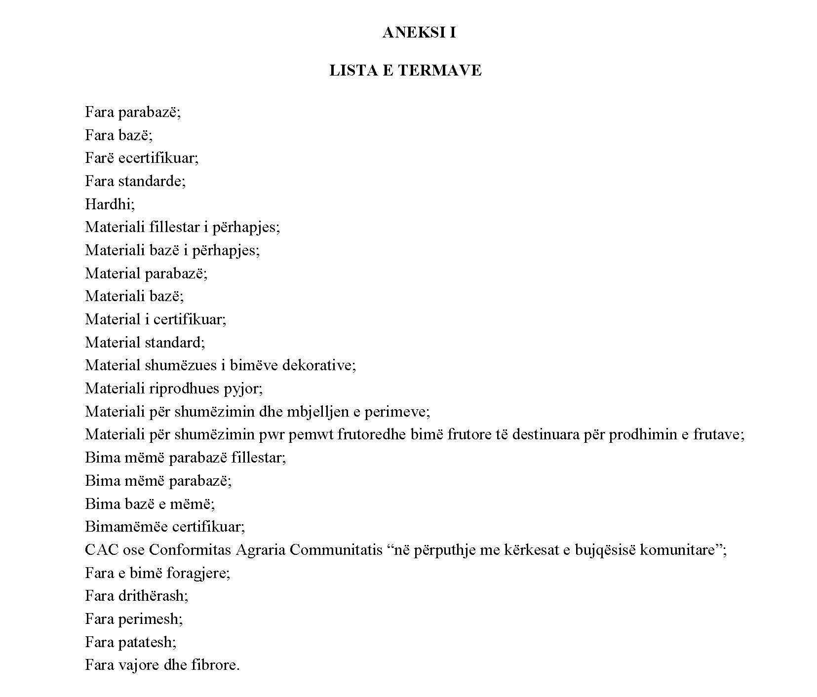

ANEKS II
LISTA E DËMTUESVE TË KARANTINORË TË REPUBLIKËS SË SHQIPËRISË DHE KODET E TYRE PËRKATËSE

Përmbajtja:
Pjesa A. Dëmtuesit që nuk dihet të jenë hasur në territorin e Republikës së Shqipërisë
1. Bakteret
2. Kërpudhat dhe oomicetet
3. Insektet dhe merimangat
4. Molusqet
5. Nematodat
6. Bimë parazitare
7. Viruset, viroidet dhe fitoplazmat
Pjesa B. Dëmtuesit që dihet të jenë hasur në territorin e Republikës së Shqipërisë
1. Bakteret
2. Kërpudhat dhe oomicetet
3. Insektet dhe merimangat
4. Nematodat
5. Viruset, viroidet dhe fitoplazmat

PJESA A
DËMTUESIT QË NUK DIHET TË JENË HASUR NË TERRITORIN E REPUBLIKËS SË SHQIPËRISË
Nr. | Dëmtuesit karantinorë dhe kodet e tyre të caktuara nga EPPO
1. Bakteret
1 | Candidatus Liberibacter africanus [LIBEAF]
2 | Candidatus Liberibacter americanus [LIBEAM]
3 | Candidatus Liberibacter asiaticus [LIBEAS]
4 | Clavibacter sepedonicus (Spieckermann dhe Kottho) Nouioui et al. [CORBSE]
5 | Curtobacterium flaccumfaciens pv. flaccumfaciens (Hedges) Collins dhe Jones [CORBFL]
6 | Pantoea stewartii subsp. stewartii (Smith) Mergaert, Verdonck & Kersters [ERWIST]
7 | Ralstonia pseudosolanacearum Safni et al. [RALSPS]
8 | Ralstonia solanacearum (Smith) Yabuuchi et al. emend. Safni et al. [RALSSL]
9 | Ralstonia syzygii subsp. celebesensis Safni et al. [RALSSC]
10 | Ralstonia syzygii subsp. indonesiensis Safni et al.[RALSSI]
11 | Xanthomonas oryzae pv. oryzae (Ishiyama) Swings et al. [XANTOR]
12 | Xanthomonas oryzae pv. oryzicola (Fang et al.) Swings et al. [XANTTO]
13 | Xanthomonas citri pv. aurantifolii (Schaad et al.) Constantin et al. [XANTAU]
14 | Xanthomonas citri pv. citri (Hasse) Constantin et al. [XANTCI]
15 | Xylella fastidiosa (Wells et al.) [XYLEFA]
2. Kërpudhat dhe oomicetet
1 | Anisogramma anomala (Peck) E. Müller [CRSPAN]
2 | Apiosporina morbosa (Schwein.) Arx [DIBOMO]
3 | Atropellis spp. [1ATRPG]
4 | Botryosphaeria kuwatsukai (Hara) G.Y. Sun dhe E. Tanaka [PHYOPI]
5 | Bretziella fagacearum (Bretz) Z.W de Beer, T.A. Duong & M.J. Wingfield, comb. nov. [CERAFA]
6 | Ceratocystis platani (J. M. Walter) Engelbr. & T. C. Harr [CERAFP]
7 | Chrysomyxa arctostaphyli Dietel [CHMYAR]
8 | Cronartiumspp.[1CRONG], përveç Cronartiumgentianeum,Cronartiumpini (Willdenow) Jørstad [ENDCPI] dhe Cronartium ribicola Fischer [CRONRI].
9 | Davidsoniella virescens (R.W. Davidson) Z.W. de Beer, T.A. Duong & M.J. Wingfield [CERAVI]
10 | Elsinoë australis Bitanc. & Jenkins [ELSIAU]
11 | Elsinoë citricola X.L. Fan, R.W. Barreto &Crous [ELSICI]
12 | Elsinoë fawcettii Bitanc. & Jenkins [ELSIFA]
13 | Fusarium circinatum Nirenberg & O'Donnell [GIBBCI]
14 | Fusarium oxysporum f. sp. albedinis (Kill. & Maire) W.L. Gordon [FUSAAL]
15 | Geosmithia morbida Kolarík, Freeland, Utley & Tisserat [GEOHMO]
16 | Guignardia laricina (Sawada) W. Yamam & Kaz. Itô [GUIGLA]
17 | Gymnosporangium spp. [1GYMNG], përveç:  Gymnosporangium amelanchieris E. Fisch. ex F. Kern, Gymnosporangium atlanticum Guyot & Malenc ßon, Gymnospor­ angium clavariiforme (Wulfen) DC [GYMNCF], Gymnosporangium confusum Plowr. [GYMNCO], Gymnosporangium cornutum Arthur ex F. Kern [GYMNCR], Gymnosporangium fusisporum E. Fisch., Gymnosporangium gaeumannii H. Zogg, Gymnosporangium gracile Pat., Gymnosporangium minus Crowell, Gymnosporangium orientale P. Syd. & Syd., Gymnosporangium sabinae (Dicks.) G. Winter [GYMNFU], Gymnosporangium torminali-juniperini E. Fisch., Gymnospor­ angium tremelloides R. Hartig [GYMNTR]
18 | Coniferiporia sulphurascens (Pilát) L.W. Zhou & Y.C. Dai [PHELSU]
19 | Coniferiporia weirii (Murrill) L.W. Zhou & Y.C. Dai [INONWE]
20 | Melampsora farlowii (Arthur) Davis [MELMFA]
21 | Melampsora medusae f. sp. tremuloidis Shain [MELMMT]
22 | Mycodiella laricis-leptolepidis (Kaz. Itô, K. Satô & M. Ota) Crous [MYCOLL]
23 | Neocosmospora ambrosia (Gadd & Loos) L. Lombard & Crous [FUSAAM]
24 | Neocosmospora euwallaceae (S. Freeman, Z. Mendel, T. Aoki & O’Donnell) Sandoval-Denis, L. Lombard & Crous [FUSAEW]
25 | Phyllosticta citricarpa (McAlpine) Van der Aa [GUIGCI]
26 | Phyllosticta solitaria Ellis & Everhart [PHYSSL]
27 | Phymatotrichopsis omnivora (Duggar) Hennebert [PHMPOM]
28 | Phytophthora ramorum (non-EU isolates) Werres, De Cock & Man in 't Veld [PHYTRA]
29 | Pseudocercospora angolensis (T. Carvalho & O. Mendes) Crous & U. Braun [CERCAN]
30 | Pseudocercospora pini-densiflorae (Hori & Nambu) Deighton [CERSPD]
31 | Puccinia pittieriana Hennings [PUCCPT]
32 | Septoria malagutii E.T. Cline [SEPTLM]
33 | Sphaerulina musiva (Peck) Quaedvl, Verkley & Crous. [MYCOPP]
34 | Stagonosporopsis andigena (Turkensteen) Aveskamp, Gruyter & Verkley [PHOMAN]
35 | Stegophora ulmea (Fr.) Syd. & P. Syd [GNOMUL]
36 | Synchytrium endobioticum (Schilb.) Percival [SYNCEN]
37 | Thecaphora solani Thirumulachar & O'Brien) Mordue [THPHSO]
38 | Tilletia indica Mitra [NEOVIN]
39 | Venturia nashicola S. Tanaka & S. Yamamoto [VENTNA]
3. Insektet dhe merimangat
1 | Acleris spp.:  - Acleris gloverana (Walsingham) [ACLRGL]  - Acleris issikii Oku [ACLRIS]  - Acleris minuta (Robinson) [ACLRMI]  - Acleris nishidai Brown [ACLRNI]  - Acleris nivisellana (Walsingham) [ACLRNV]  - Acleris robinsoniana (Forbes) [ACLRRO]  - Acleris semipurpurana (Kearfott) [CROISE]  - Acleris senescens (Zeller) [ACLRSE]  - Acleris variana (Fernald) [ACLRVA]
2 | Acrobasis pyrivorella (Matsumura) [NUMOPI]
3 | Agrilus anxius Gory [AGRLAX]
4 | Agrilus planipennis Fairmaire [AGRLPL]
5 | Aleurocanthus citriperdus Quaintance & Baker [ALECCT]
6 | Aleurocanthus spiniferus (Quaintance) [ALECSN]
7 | Aleurocanthus woglumi Ashby [ALECWO]
8 | Andean potato weevil complex:  8.1 Phyrdenus muriceus Germar [PHRDMU]  8.2 Premnotrypes spp. [1PREMG]  8.3 Rhigopsidius tucumanus Heller [RHGPTU]
9 | Anoplophora chinensis (Thomson) [ANOLCN]
10 | Anoplophora glabripennis (Motschulsky) [ANOLGL]
11 | Anthonomus bisignifer Schenkling [ANTHBI]
12 | Anthonomus eugenii Cano [ANTHEU]
13 | Anthonomus grandis (Boh.) [ANTHGR]
14 | Anthonomus quadrigibbus Say [TACYQU]
15 | Anthonomus signatus Say [ANTHSI]
16 | Aromia bungii (Faldermann) [AROMBU]
17 | Arrhenodes minutus Drury [ARRHMI]
18 | Aschistonyx eppoi Inouye [ASCXEP]
19 | Apriona cinerea Chevrolat [APRICI]
20 | Apriona germari (Hope) [APRIGE]
21 | Apriona rugicollis Chevrolat [APRIJA]
22 | Bactericera cockerelli (Sulc.) [PARZCO]
23 | Carposina sasakii Matsumara [CARSSA]
24 | Choristoneura spp.:  24.1 Choristoneura carnana Barnes & Busck [CHONCA]  24.2 Choristoneura conflictana Walker [ARCHCO]  24.3 Choristoneura fumiferana Clemens [CHONFU]  24.4 Choristoneura lambertiana Busck [TORTLA]  24.5 Choristoneura occidentalis biennis Freeman [CHONBI]  24.6 Choristoneura occidentalis occidentalis Freeman [CHONOC]  24.7 Choristoneura orae Freeman [CHONOR]  24.8 Choristoneura parallela Robinson [CHONPA]  24.9 Choristoneura pinus Freeman [CHONPI]  24.10 Choristoneura retiniana Walsingham [CHONRE]  24.11 Choristoneura rosaceana Harris [CHONRO]
25 | Cicadomorpha, të njohur si vektorë të Xylella fastidiosa (Wells et al.) [XYLEFA]:  25.1 Acrogonia citrina Marucci [ACRGCI]  25.2 Acrogonia virescens (Metcalf) [ACRGVI]  25.3 Aphrophora angulata Ball [APHRAN]  25.4 Aphrophora permutata Uhler [APHRPE]  25.5 Bothrogonia ferruginea (Fabricius) [TETTFE]  25.6 Bucephalogonia xanthopis (Berg)  25.7 Clasteroptera achatina Germar  25.8 Clasteroptera brunnea Ball  25.9 Cuerna costalis (Fabricius) [CUERCO]  25.10 Cuerna occidentalis Osman dhe Beamer [CUEROC]  25.11 Cyphonia clavigera (Fabricius)  25.12 Dechacona missionum Berg  25.13 Dilobopterus costalimai Young [DLBPCO]  25.14 Draeculacephala minerva Ball [DRAEMI]  25.15 Draeculacephala sp. [1DRAEG]  25.16 Ferrariana trivittata Signoret  25.17 Fingeriana dubia Cavichioli  25.18 Friscanus friscanus (Ball)  25.19 Graphocephala atropunctata (Signoret) [GRCPAT]  25.20 Graphocephala confluens Uhler  25.21 Graphocephala versuta (Say) [GRCPVE]  25.22 Helochara delta Oman  25.23 Homalodisca ignorata Melichar  25.24 Homalodisca insolita Walker [HOMLIN]  25.25 Homalodisca vitripennis (Germar) [HOMLTR]  25.26 Lepyronia quadrangularis (Say) [LEPOQU]  25.27 Macugonalia cavifrons (Stal)  25.28 Macugonalia leucomelas (Walker)  25.29 Molomea consolida Schroder  25.30 Neokolla hyeroglyphica (Say)  25.31 Neokolla severini DeLong  25.32 Oncometopia facialis Signoret [ONCMFA]  25.33 Oncometopia nigricans Walker [ONCMNI]  25.34 Oncometopia orbona (Fabricius) [ONCMUN]  25.35 Oragua discoidula Osborn  25.36 Pagaronia confusa Oman  25.37 Pagaronia furcata Oman  25.38 Pagaronia trecedecempunctata Ball  25.39 Pagaronia triunata Ball  25.40 Parathona gratiosa (Blanchard)  25.41 Plesiommata corniculata Young  25.42 Plesiommata mollicella Fowler  25.43 Poophilus costalis (Walker) [POOPCO]  25.44 Sibovia sagata (Signoret)  25.45 Sonesimia grossa (Signoret)  25.46 Tapajosa rubromarginata (Signoret)  25.47 Xyphon flaviceps (Riley) [CARNFL]  25.48 Xyphon fulgida (Nottingham) [CARNFU]  25.49 Xyphon triguttata (Nottingham) [CARNTR]
26 | Conotrachelus nenuphar (Herbst) [CONHNE]
27 | Dendrolimus sibiricus Chetverikov [DENDSI]
28 | Diabrotica barberi Smith dhe Lawrence [DIABLO]
29 | Diabrotica undecimpunctata howardi Barber [DIABUH]
30 | Diabrotica undecimpunctata undecimpunctata Mannerheim [DIABUN]
31 | Diabrotica virgifera zeae Krysan & Smith [DIABVZ]
32 | Eotetranychus lewisi (McGregor) [EOTELE]
33 | Euwallacea fornicatus sensu lato [XYLBFO]
34 | Exomala orientalis (Waterhouse) [ANMLOR]
35 | Grapholita inopinata (Heinrich) [CYDIIN]
36 | Grapholita packardi Zeller [LASPPA]
37 | Grapholita prunivora (Walsh) [LASPPR]
38 | Hishimonus phycitis (Distant) [HISHPH]
39 | Keiferia lycopersicella (Walsingham) [GNORLY]
40 | Lopholeucaspis japonica Cockerell [LOPLJA]
41 | Liriomyza sativae Blanchard [LIRISA]
42 | Listronotus bonariensis (Kuschel) [HYROBO]
43 | Lycorma delicatula (White) [LYCMDE]
44 | Margarodidae:  44.1 Dimargarodes meridionalis Morrison [MARGME]  44.2 Eumargarodes laingi Allsopp et al. [EUMGLA]  44.3 Eurhizococcus brasiliensis Jakubski [EURHBR]  44.4 Eurhizococcus colombianus Jakubski  44.5 Margarodes capensis Giard [MARGCA]  44.6 Margarodes greeni Brain [MARGGR]  44.7 Margarodes prieskaensis (Jakubski) [MARGPR]  44.8 Margarodes trimeni Brain [MARGTR]  44.9 Margarodes vitis Reed [MARGVI]  44.10 Margarodes vredendalensis de Klerk [MARGVR]  44.11 Porphyrophora tritici Sarkisov et al. [PORPTR]
 | Massicus raddei (Blessig) [MALLRA]
45 | Monochamus spp. (popullata joeuropiane) [1MONCG]
46 | Myndus crudus van Duzee [MYNDCR]
47 | Naupactus leucoloma Boheman [GRAGLE]
48 | Nemorimyza maculosa (Malloch) [AMAZMA]
49 | Neoleucinodes elegantalis (Guenée) [NEOLEL]
50 | Oemona hirta (Fabricius) [OEMOHI]
51 | Oligonychus perditus Pritchard dhe Baker [OLIGPD]
52 | Pissodes cibriani O'Brien [PISOCI]
53 | Pissodes fasciatus Leconte [PISOFA]
54 | Pissodes nemorensis Germar [PISONE]
55 | Pissodes nitidus Roelofs [PISONI]
56 | Pissodes punctatus Langor & Zhang [PISOPU]
57 | Pissodes strobi (Peck) [PISOST]
58 | Pissodes terminalis Hopping [PISOTE]
59 | Pissodes yunnanensis Langor & Zhang [PISOYU]
60 | Pissodes zitacuarense Sleeper [PISOZI]
61 | Pityophthorus juglandis Blackman [PITOJU]
62 | Polygraphus proximus Blandford [POLGPR]
63 | Popillia japonica Newman [POPIJA]
64 | Prodiplosis longifila Gagné [PRDILO]
65 | Pseudopityophthorus minutissimus (Zimmermann) [PSDPMI]
66 | Pseudopityophthorus pruinosus (Eichhoff) [PSDPPR]
67 | Ripersiella hibisci Kawai dhe Takagi [RHIOHI]
68 | Rhynchophorus palmarum (L.) [RHYCPA]
69 | Saperda candida Fabricius [SAPECN]
70 | Scirtothrips aurantii Faure [SCITAU]
71 | Scirtothrips citri (Moulton) [SCITCI]
72 | Scirtothrips dorsalis Hood [SCITDO]
73 | Scolytidae spp. (joeuropiane) [1SCOLF]
74 | Spodoptera eridania (Cramer) [PRODER]
75 | Spodoptera frugiperda (Smith) [LAPHFR]
76 | Spodoptera litura (Fabricus) [PRODLI]
77 | Tecia solanivora (Povolný) [TECASO]
78 | Tephritidae:  78.1 Acidiella kagoshimensis (Miyake) [ACIEKA]  78.2 Acidoxantha bombacis de Meijere [ACIXBO]  78.3 Acroceratitis distincta (Zia) [ACRSDI]  78.4 Adrama spp. [1ADRAG]  78.5 Anastrepha spp. [1ANSTG]  78.6 Anastrepha ludens (Loew) [ANSTLU]  78.7 Asimoneura pantomelas (Bezzi) [ASIMPA]  78.8 Austrotephritis protrusa (Hardy & Drew) [AUSHPR]  78.9 Bactrocera spp. [1BCTRG] përveç Bactrocera oleae (Gmelin) [DACUOL]  78.10 Bactrocera dorsalis (Hendel) [DACUDO]  78.11 Bactrocera latifrons (Hendel) [DACULA]  78.12 Bactrocera zonata (Saunders) [DACUZO]  78.13 Bistrispinaria fortis (Speiser) [BISRFO]  78.14 Bistrispinaria magniceps Bezzi [BISRMA]  78.15 Callistomyia flavilabris Hering [CLMYFL]  78.16 Campiglossa albiceps (Loew)  78.17 Campiglossa californica (Novak)  78.18 Campiglossa duplex (Becker)  78.19 Campiglossa reticulata (Becker)  78.20 Campiglossa snowi (Hering)  78.21 Carpomya incompleta (Becker) [CARYIN]  78.22 Carpomya pardalina (Bigot) [CARYPA]  78.23 Ceratitis spp. [1CERTG], përveç Ceratitis capitata (Wiedemann) [CERTCA]  78.24 Craspedoxantha marginalis (Wiedemann) [CRSXMA]  78.25 Dacus spp. [1DACUG]  78.26 Dioxyna chilensis (Macquart)  78.27 Dirioxa pornia (Walker) [TRYEMU]  78.28 Euleia separata (Becker)  78.29 Euphranta camelliae Hardy  78.30 Euphranta canadensis (Loew) [EPOCCA]  78.31 Euphranta cassia Hancock dhe Drew  78.32 Euphranta japonica (Ito) [RHACJA]  78.33 Euphranta oshimensis Sun et al.  78.34 Eurosta solidaginis (Fitch)  78.35 Eutreta spp. [1EUTTG]  78.36 Gastrozona nigrifemur David & Hancock  78.37 Goedenia stenoparia (Steyskal)  78.38 Gymnocarena spp.  78.39 Insizwa oblita Munro  78.40 Marriottella exquisita Munro  78.41 Monacrostichus citricola Bezzi [MNAHCI]  78.42 Neaspilota alba (Loew)  78.43 Neaspilota reticulata Norrbom  78.44 Paracantha trinotata (Foote)  78.45 Parastenopa limata (Coquillett)  78.46 Paratephritis fukaii Shiraki  78.47 Paratephritis takeuchii Ito  78.48 Paraterellia varipennis Coquillett  78.49 Philophylla fossata (Fabricius)  78.50 Procecidochares spp. [1PROIG]  78.51 Ptilona confinis (Walker)  78.52 Ptilona persimilis Hendel  78.53 Rhagoletis spp. [1RHAGG], përveç Rhagoletis alternata (Fallén) [RHAGAL], Rhagoletis batava Hering [RHAGBA], Rhagoletis berberidis Klug, Rhagoletis cerasi L. [RHAGCE], Rhagoletis cingulata (Loew) [RHAGCI], Rhagoletis completa Cresson [RHAGCO], Rhagoletis meigenii (Loew) [CERTME], Rhagoletis suavis (Loew) [RHAGSU], Rhagoletis zernyi Hendel  78.54 Rhagoletis pomonella (Walsh) [RHAGPO]  78.55 Rioxoptilona dunlopi (van der Wulp)  78.56 Sphaeniscus binoculatus (Bezzi)  78.57 Sphenella nigricornis Bezzi  78.58 Strauzia [1STRAG] spp., përveç Strauzia longipennis (Wiedemann) [STRALO]  78.59 Taomyia marshalli Bezzi  78.60 Tephritis leavittensis Blanc  78.61 Tephritis luteipes Merz  78.62 Tephritis ovatipennis Foote  78.63 Tephritis pura (Loew)  78.64 Toxotrypana curvicauda Gerstaecker [TOXTCU]  78.65 Toxotrypana recurcauda Tigrero  78.66 Trupanea bisetosa (Coquillett)  78.67 Trupanea femoralis (Thomson)  78.68 Trupanea wheeleri Curran  78.69 Trypanocentra nigrithorax Malloch  78.70 Trypeta flaveola Coquillett  78.71 Urophora christophi Loew  78.72 Xanthaciura insecta (Loew)  78.73 Zacerata asparagi Coquillett  78.74 Zeugodacus spp. [1ZEUDG]  78.75 Zonosemata electa (Say) [ZONOEL]
79 | Thaumatotibia leucotreta (Meyrick) [ARGPLE]
80 | Toxoptera citricida (Kirkaldy) [TOXOCI]
81 | Trioza erytreae Del Guercio [TRIZER]
82 | Unaspis citri (Comstock) [UNASCI]
4. Molusqet
1 | Pomacea (Perry) [1POMAG]
5. Nematodat
1 | Bursaphelenchus xylophilus (Steiner dhe Bührer) Nickle et al. [BURSXY]
2 | Globodera pallida (Stone) Behrens [HETDPA]
3 | Globodera rostochiensis (Wollenweber) Behrens [HETDRO]
4 | Hirschmanniella spp. Luc & Goodey [1HIRSG], përveç:  Hirschmanniella behningi (Micoletzky) Luc & Goodey [HIRSBE], Hirschmanniella gracilis (de Man) Luc & Goodey [HIRSGR], Hirschmanniella halophila Sturhan & Hall, Hirschmanniella loofi Sher [HIRSLO] dhe Hirschmanniella zostericola (Allgén) Luc & Goodey [HIRSZO]
5 | Longidorus diadecturus Eveleigh dhe Allen [LONGDI]
6 | Meloidogyne enterolobii Yang & Eisenback [MELGMY]
7 | Meloidogyne chitwoodi Golden et al. [MELGCH]
8 | Meloidogyne fallax Karssen [MELGFA]
9 | Nacobbus aberrans (Thorne) Thorne dhe Allen [NACOBA]
10 | Xiphinema americanum Cobb sensu stricto [XIPHAA]
11 | Xiphinema bricolense Ebsary, Vrain & Graham [XIPHBC]
12 | Xiphinema californicum Lamberti & Bleve-Zacheo [XIPHCA]
13 | Xiphinema inaequale khan et Ahmad [XIPHNA]
14 | Xiphinema intermedium Lamberti & Bleve-Zacheo [XIPHIM]
15 | Xiphinema rivesi (popullata jo anëtare të BE-së) Dalmasso [XIPHRI]
16 | Xiphinema tarjanense Lamberti & Bleve-Zacheo [XIPHTA]
6. Bimë parazitare
1 | Arceuthobium spp. [1AREG], përveç:  Arceuthobium azoricum Wiens & Hawksworth [AREAZ], Arceuthobium gambyi Fridl dhe Arceuthobium oxycedri DC.M. Bieb. [AREOX]
7. Viruset, viroidet dhe fitoplazmat
1 | Beet curly top virus [BCTV00]
2 | Begomoviruses, përveç:  Abutilon mosaic virus [ABMV00], Sweet potato leaf curl virus [SPLCV0], Tomato leaf curl New Delhi Virus [TOLCND], Tomato yellow leaf curl virus [TYLCV0], Tomato yellow leaf curl Sardinia virus [TYLCSV],Tomato yellow leaf curl Malaga virus [TYLCMA], Tomato yellow leaf curl Axarquia virus [TYLCAX]
3 | Black raspberry latent virus [TSVBL0]
4 | Candidatus Phytoplasma aurantifolia-shtam referencë [PHYPAF]
5 | Chrysanthemum stem necrosis virus [CSNV00]
6 | Citrus leprosis viruses [CILV00]:  6.1 CiLV-C [CILVC0]  6.2 CiLV-C2 [CILVC2]  6.3 HGSV-2 [HGSV20]  6.4 Citrus strain of OFV [OFV00] (shtam agrume)  6.5 CiLV-N sensu novo  6.6 Citrus chlorotic spot virus
7 | Citrus tristeza virus (izolime jo të BE-së) [CTV000]
8 | Coconut cadang-cadang viroid [CCCVD0]
9 | Cowpea mild mottle virus [CPMMV0]
10 | Lettuce infectious yellows virus [LIYV00]
11 | Melon yellowing-associated virus [MYAV00]
12 | Palm lethal yellowing phytoplasmas [PHYP56]:  12.1. Candidatus Phytoplasma cocostanzania-nëngrupi 16SrIV-C  12.2. Candidatus Phytoplasma palmae-nëngrupe 16SrIV-A, 16SrIV-B, 16SrIV-  D, 16SrIV-E, 16SrIV-F  12.3. Candidatus Phytoplasma palmicola-16SrXXII-A  12.4. Candidatus Phytoplasma palmicola-shtame të përshtatshme 16SrXXII-B  12.5 New Candidatus Phytoplasma duke shkaktuar palm lethal yellowing nga 16SrIV grupi- ‘Bogia coconut syndrome’
13 | Satsuma dwarf virus [SDV000]
14 | Squash vein yellowing virus [SQVYVX]
15 | Sweet potato chlorotic stunt virus [SPCSV0]
16 | Sweet potato mild mottle virus [SPMMV0]
17 | Tobacco ringspot virus [TRSV00]
18 | Tomato chocolate virus [TOCHV0]
19 | Tomato marchitez virus [TOANV0]
20 | Tomato mild mottle virus [TOMMOV]
21 | Tomato ringspot virus [TORSV0]
22 | Viruses, viroids dhe phytoplasmas of Cydonia Mill., Fragaria L., Malus Mill., Prunus L., Pyrus L., Ribes  L., Rubus L. dhe Vitis L.:  22.1 American plum line pattern virus [APLPV0]  22.2 Apple fruit crinkle viroid [AFCVD0]  22.3 Apple necrotic mosaic virus  22.4 Buckland valley grapevine yellows phytoplasma [PHYP77]  22.5 Blueberry leaf mottle virus [BLMOV0]  22.6 Candidatus Phytoplasma aurantifolia- shtamet e lidhura (Pear decline Taiwan II, Crotalaria witches’ broom phytoplasma, Sweet potato little leaf phytoplasma [PHYP39]  22.7 Candidatus Phytoplasma australiense Davis et al. [PHYPAU] (shtam referencë)  22.8 Candidatus Phytoplasma fraxini (shtame referencë) Griffiths et al. [PHYPFR]  22.9 Candidatus Phytoplasma hispanicum (shtam referencë) Davis et al. [PHYP07]  22.10 Candidatus Phytoplasma phoenicium [PHYPPH]  22.11 Candidatus Phytoplasma pruni- shtamet e lidhura (North American grapevine yellows, NAGYIII) Davis  et al.  22.12 Candidatus Phytoplasma pyri- shtamet e lidhura (Peach yellow leaf roll) Norton et al.  22.13 Candidatus Phytoplasma ziziphi (shtam referencë) Jung et al. [PHYPZI]  22.14 Cherry rasp leaf virus (CRLV) [CRLV00]  22.15 Cherry rosette virus  22.16 Cherry rusty mottle associated virus [CRMAV0]  22.17 Cherry twisted leaf associated virus [CTLAV0]  22.18 Grapevine berry inner necrosis virus [GINV00]  22.19 Grapevine red blotch virus [GRBAV0]  22.20 Grapevine vein-clearing virus [GVCV00]  22.21 Peach mosaic virus [PCMV00]  22.22 Peach rosette mosaic virus [PRMV00]  22.23 Raspberry latent virus [RPLV00]  22.24 Raspberry leaf curl virus [RLCV00]  22.25 Strawberry chlorotic ûeck-associated virus  22.26 Strawberry leaf curl virus  22.27 Strawberry necrotic shock virus [SNSV00]  22.28 Temperate fruit decay-associated virus
23 | Viruses, viroids dhe phytoplasmas of Solanum tuberosum L. dhe zhardhokët e tjerë Solanum spp.:  23.1. Andean potato latent virus [APLV00]  23.2. Andean potato mild mosaic virus [APMMV0]  23.3. Andean potato mottle virus [APMOV0]  23.4. Candidatus Phytoplasma americanum  23.5. Candidatus Phytoplasma aurantifolia–related strains (GD32; St_JO_10, 14, 17; PPT-SA; Rus-343F; PPT-GTO29, -GTO30, -SINTV; Potato Huayao Survey 2; Potato hair sprouts)  23.6. Candidatus Phytoplasma fragariae-related strains (YN-169, YN-10G)  23.7. Candidatus Phytoplasma pruni-related strains (Clover yellow edge, Potato purple top Akpot7, MT117, Akpot6; PPT-COAHP, -GTOP)  23.8. Chilli leaf curl virus [CHILCU]  23.9. Potato black ringspot virus [PBRSV0]  23.10. Potato virus B [PVB000]  23.11. Potato virus H [PVH000]  23.12. Potato virus P [PVP000]  23.13. Potato virus T [PVT000]  23.14. Potato yellow dwarf virus [PYDV00]  23.15. Potato yellow mosaic virus [PYMV00]  23.16. Potato yellow vein virus [PYVV00]  23.17. Potato yellowing virus [PYV000]  23.18. Tomato mosaic Havana virus [THV000]  23.19. Tomato mottle Taino virus [TOMOTV]  23.20. Tomato severe rugose virus [TOSRV0]  23.21. Tomato yellow vein streak virus [TOYVSV]  23.22 Non-EU isolates of potato viruses S, X dhe Potato leafroll virus [PVS000], [PVX000] dhe [PLRV00]
24 | Grapevine flavescence dorée phytoplasma [PHYP64]
25 | Tomato leaf curl New Delhi virus [TOLCND]

PJESA B
DËMTUESIT QË DIHET TË JENË HASUR NË TERRITORIN E REPUBLIKËS SË SHQIPËRISË
Nr. | Dëmtuesit karantinorë dhe kodet e tyre të caktuara nga EPPO
1. Bakteret
1 | Xanthomonas campestris pv.vesicatoria [XANTCA]

2. Këpurdhat dhe oomicetet
1 | Entoleuca mammata [HYPOMA]
2 | Glomerella gossypii [GLOMGO]
3 | Gremmeniella abietina [GREMAB]
3. Insektet dhe merimangat
1 | Anthonomus grandis grandis [ANTHGR]
2 | Bemisia tabaci Genn. (popullata joeuropiane) i njohur si vektor i virusit [BEMITA]
3 | Cephalcia lariciphila [CEPCAL]
4 | Daktulosphaira vitifoliae [VITEVI]
5 | Dendroctonus micans [DENCMI]
6 | Diaphorina citri Kuwayana [DIAACI]
7 | Frankinella occidentalis [PERGANDE]
8 | Gilphinia hercyniae(Hartig) [GILPPO]
9 | Gonipterus scutellatus species complex [GONPSC]
10 | Helicoverpa armigera [HELIAR]
11 | Heliothis zea (Boddie) [HELIZE]
12 | Liriomyza bryoniae [KALTENBACH]
13 | Liriomyza huidobrensis [BLANCHARD]
14 | Liriomyza sativae [LIRISA]
15 | Liriomyza trifolii [BURGESS]
16 | Rhagoletis pomonella (Walsh)[RHAGPO];
17 | Sternochetus mangiferae [CRYPMA]
18 | Thaumetopoea pityocampa [THAUPI]
19 | Thrips palmi Karny [THRIPL]
4. Nematodat
1 | Ditylenchus destructor Thorne [DITYDE]
2 | Ditylenchus dipsaci (Kuehn) Filipjev [DITYDI]
5. Viruset, viroidet dhe fitoplazmat
1 | Apple proliferation mycoplasm
2 | Apricot chlorotic leafroll mycoplasm
3 | Potato stolbur mycoplasm
4 | Tomato Brown Rugose Fruit Virus [TOBRFV]

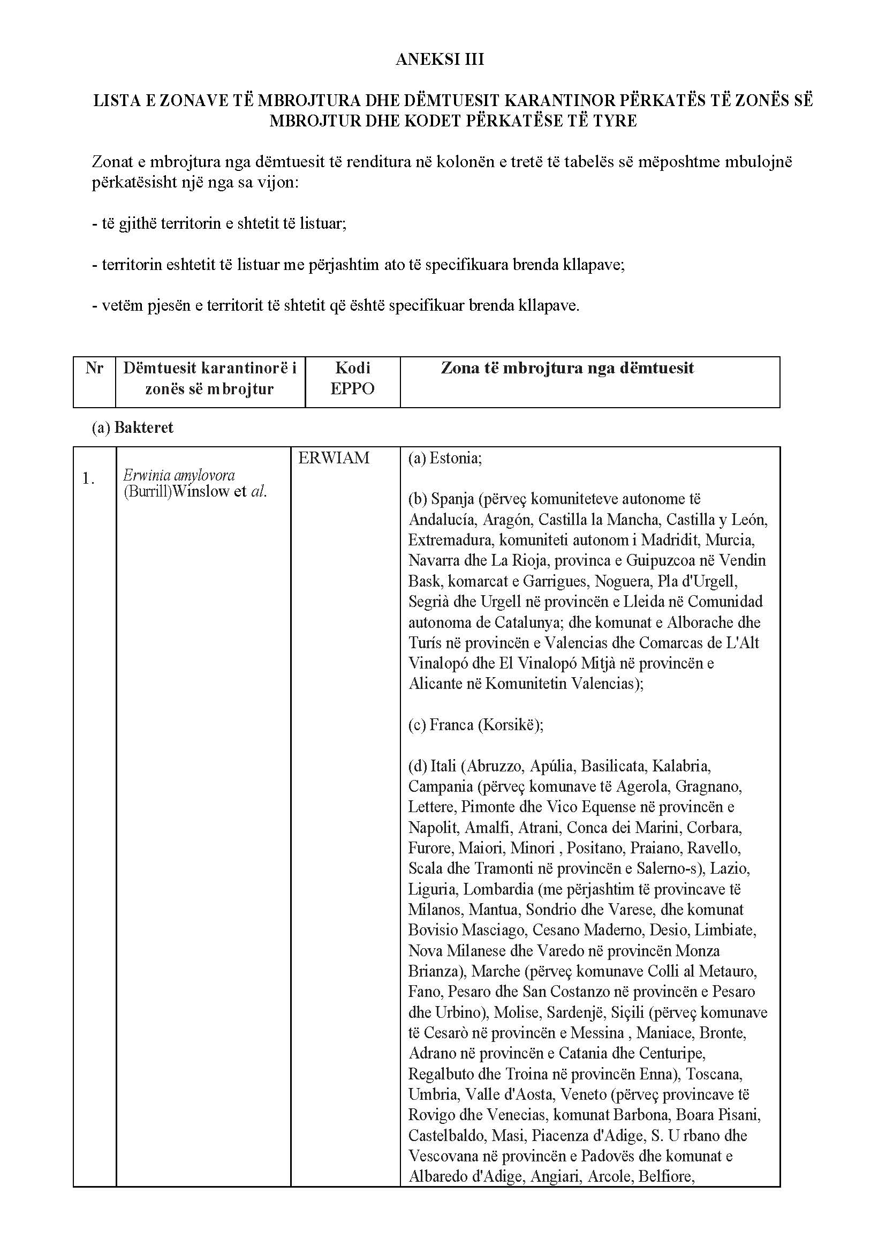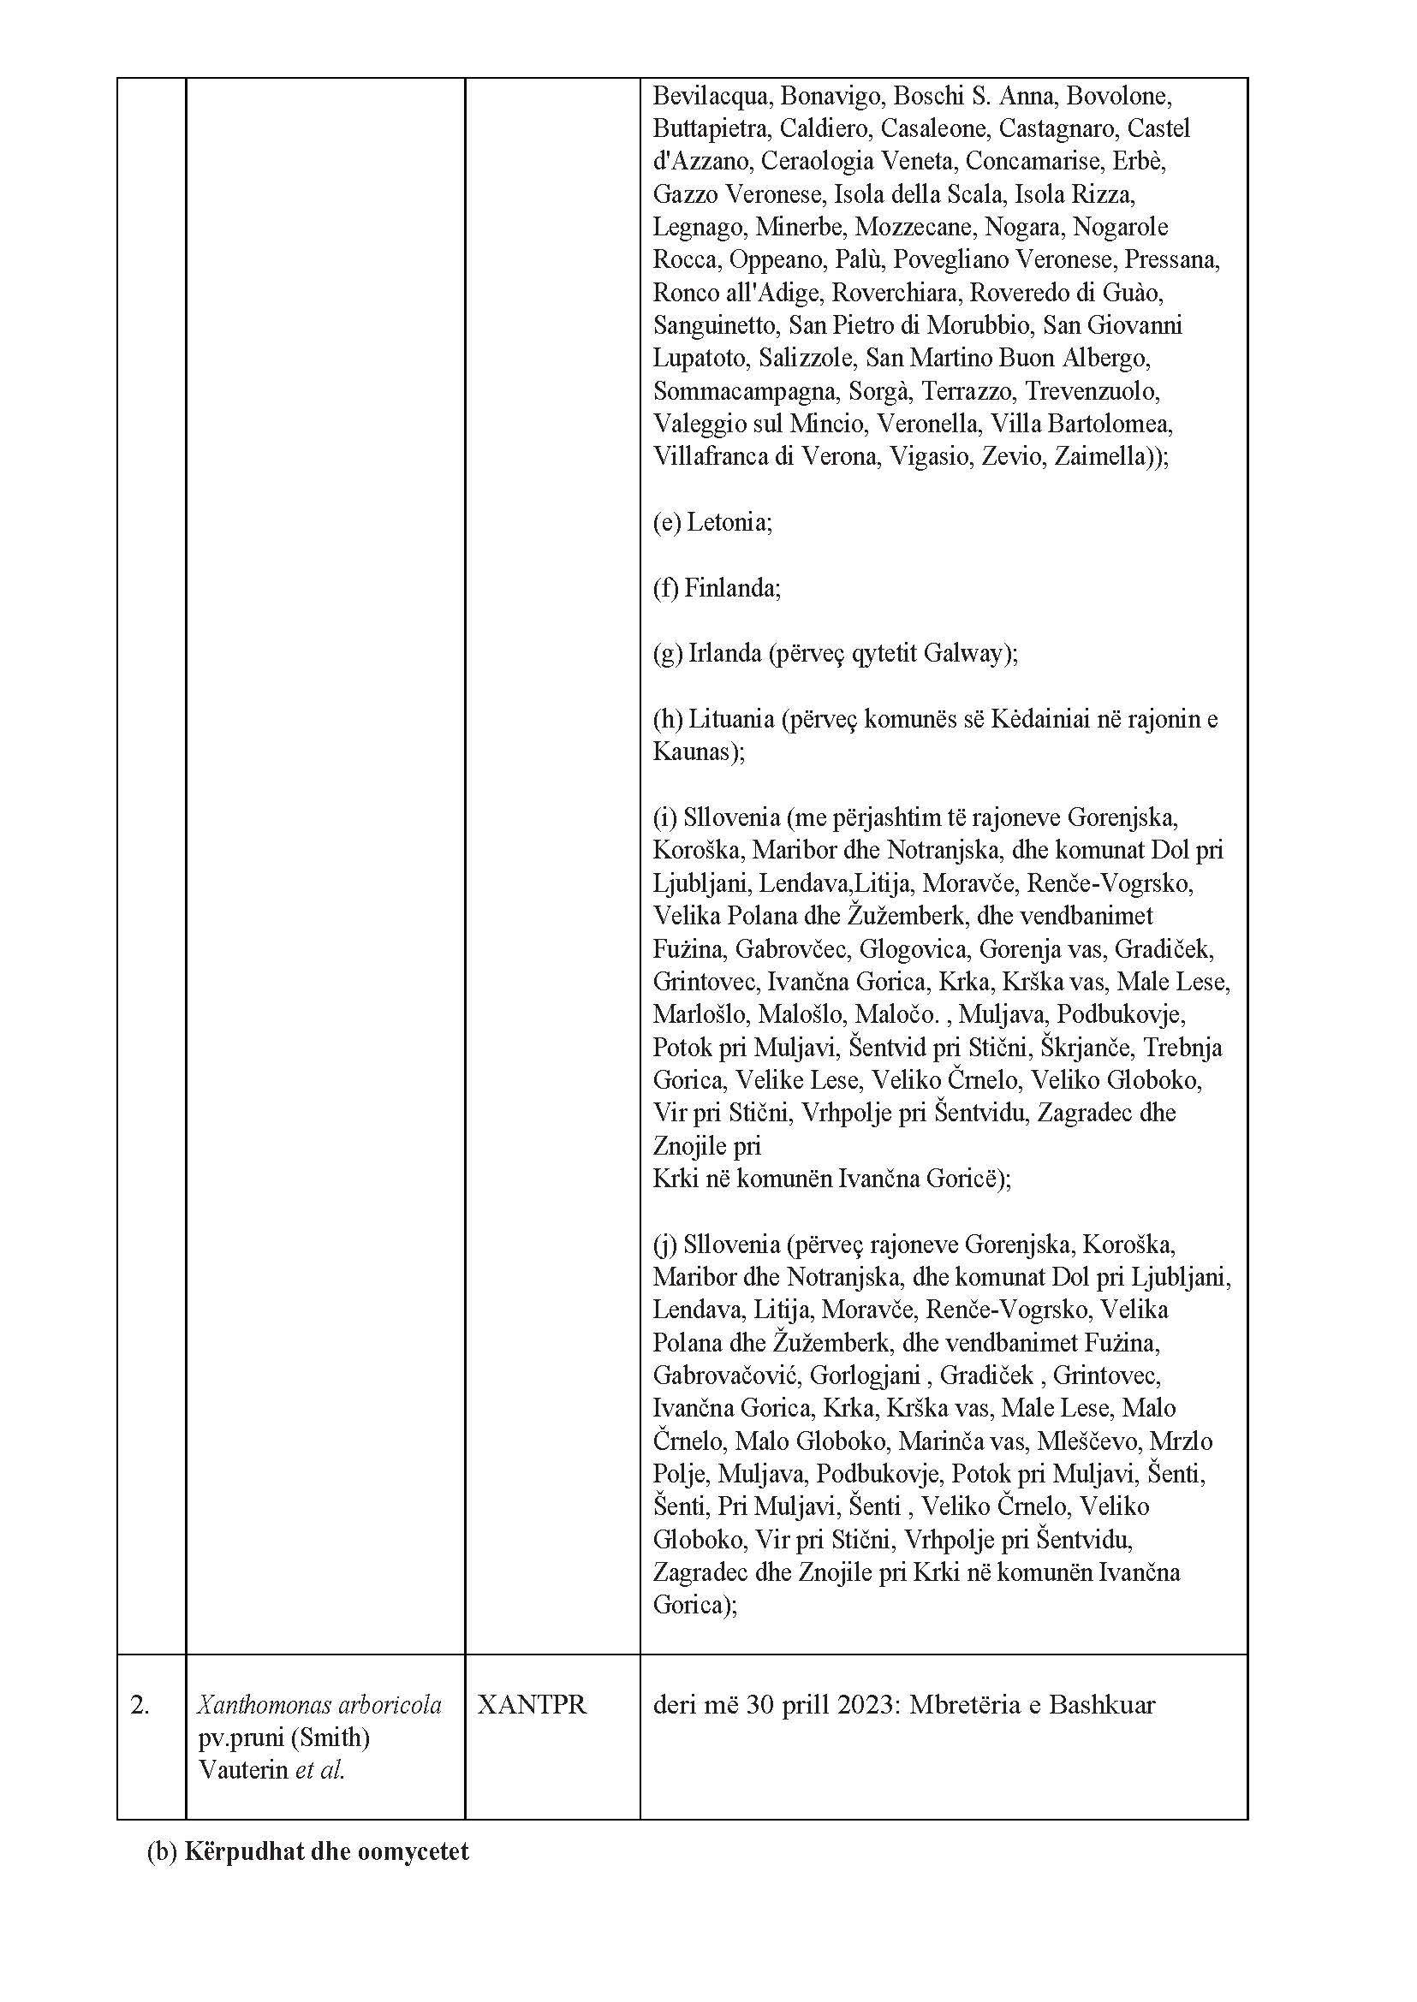

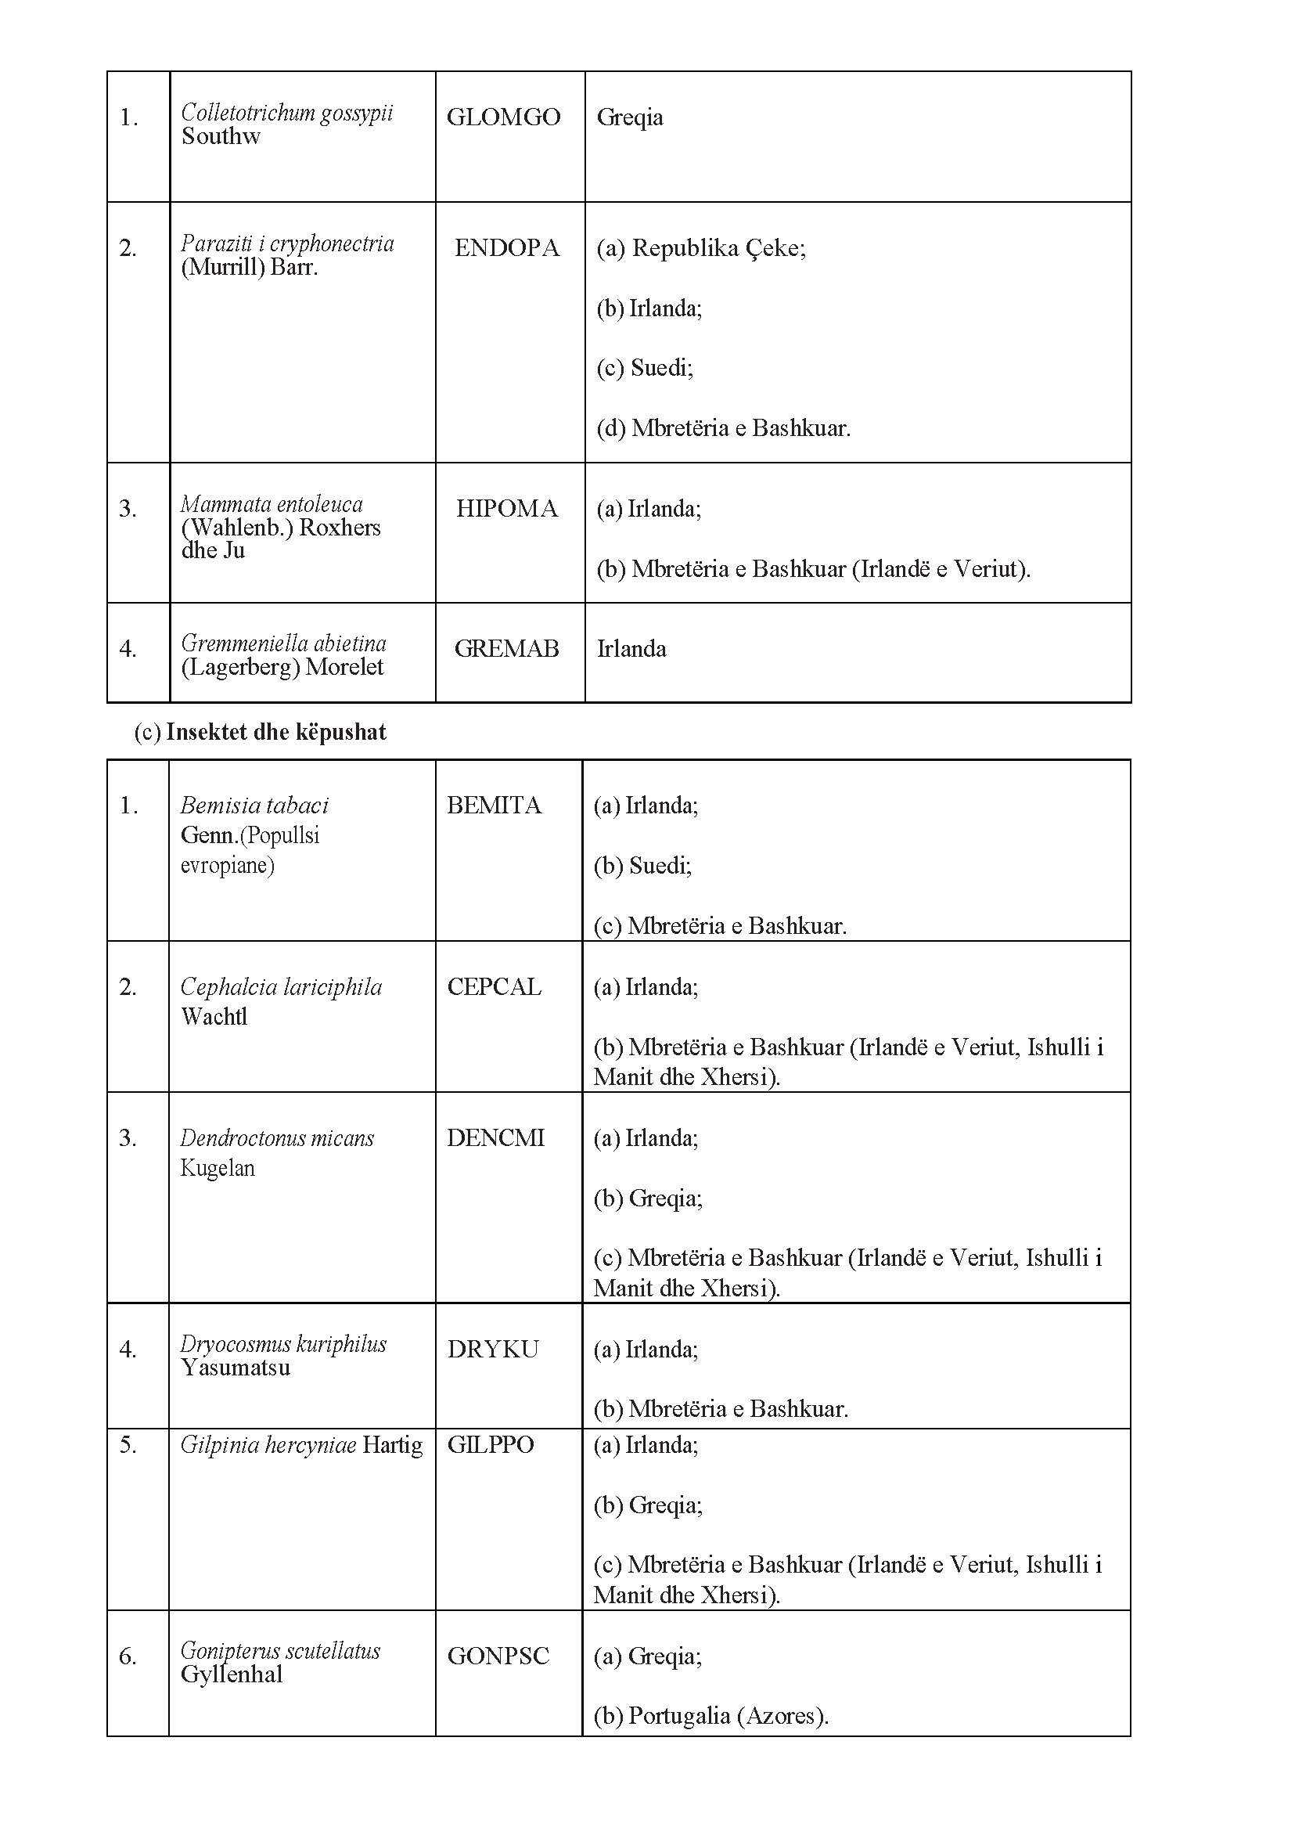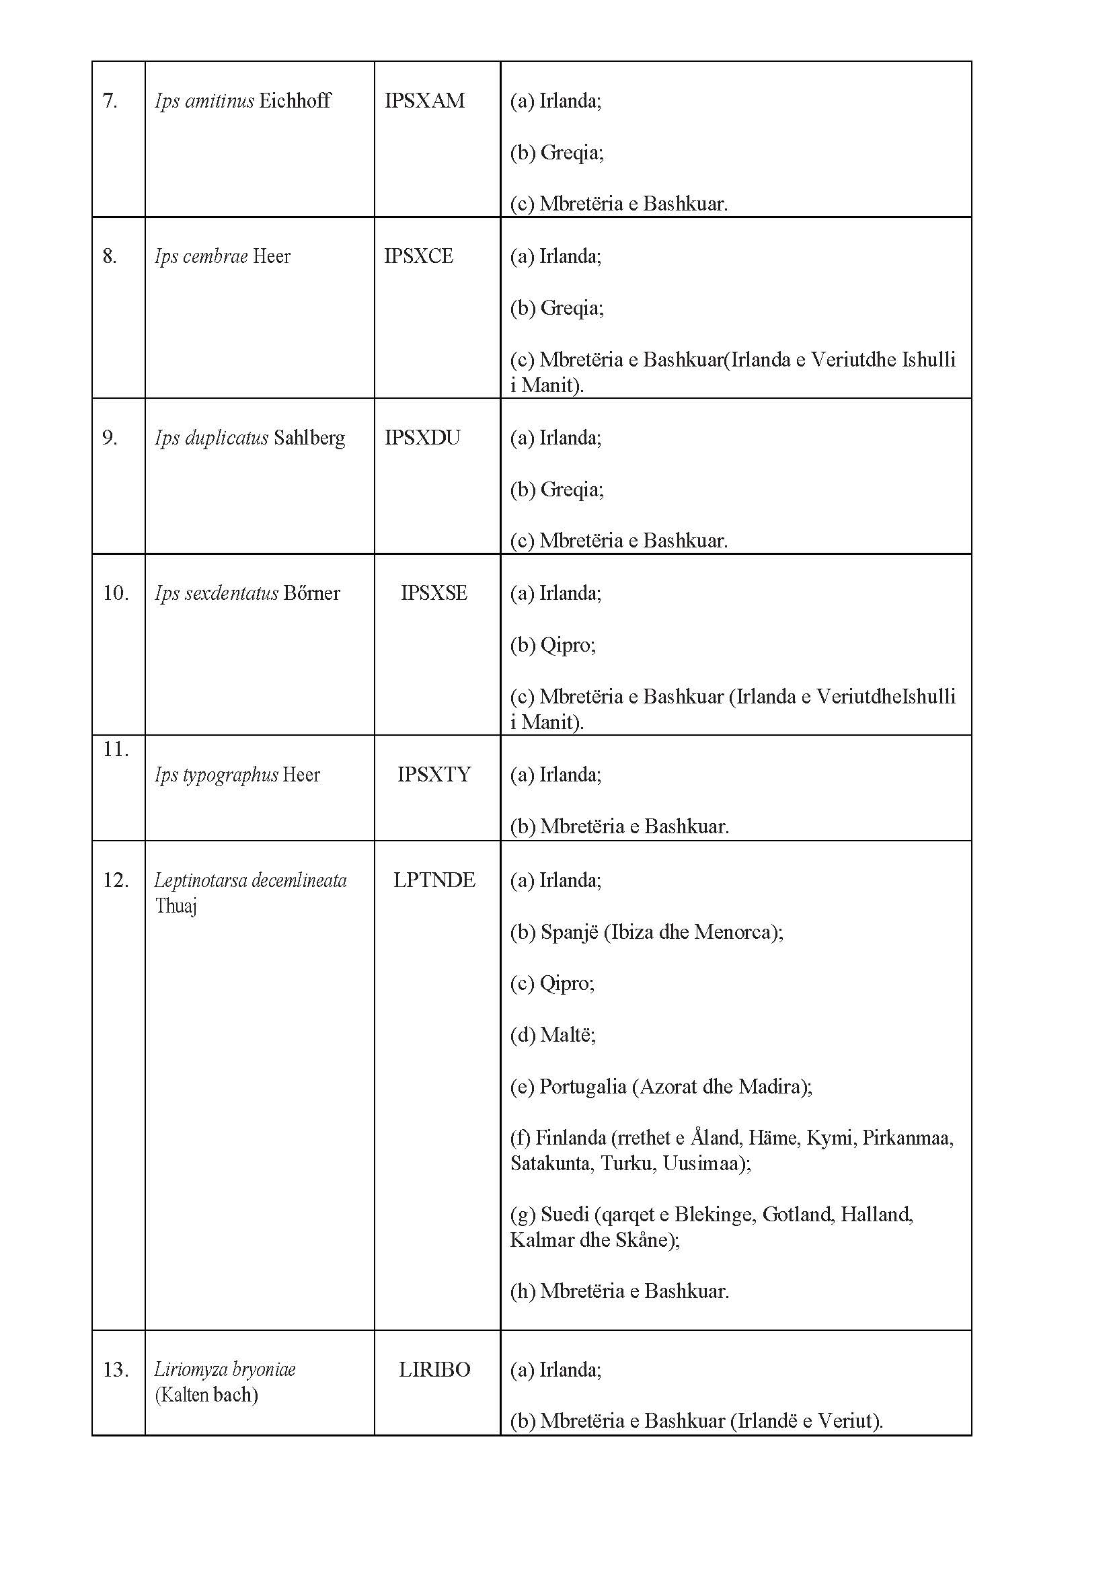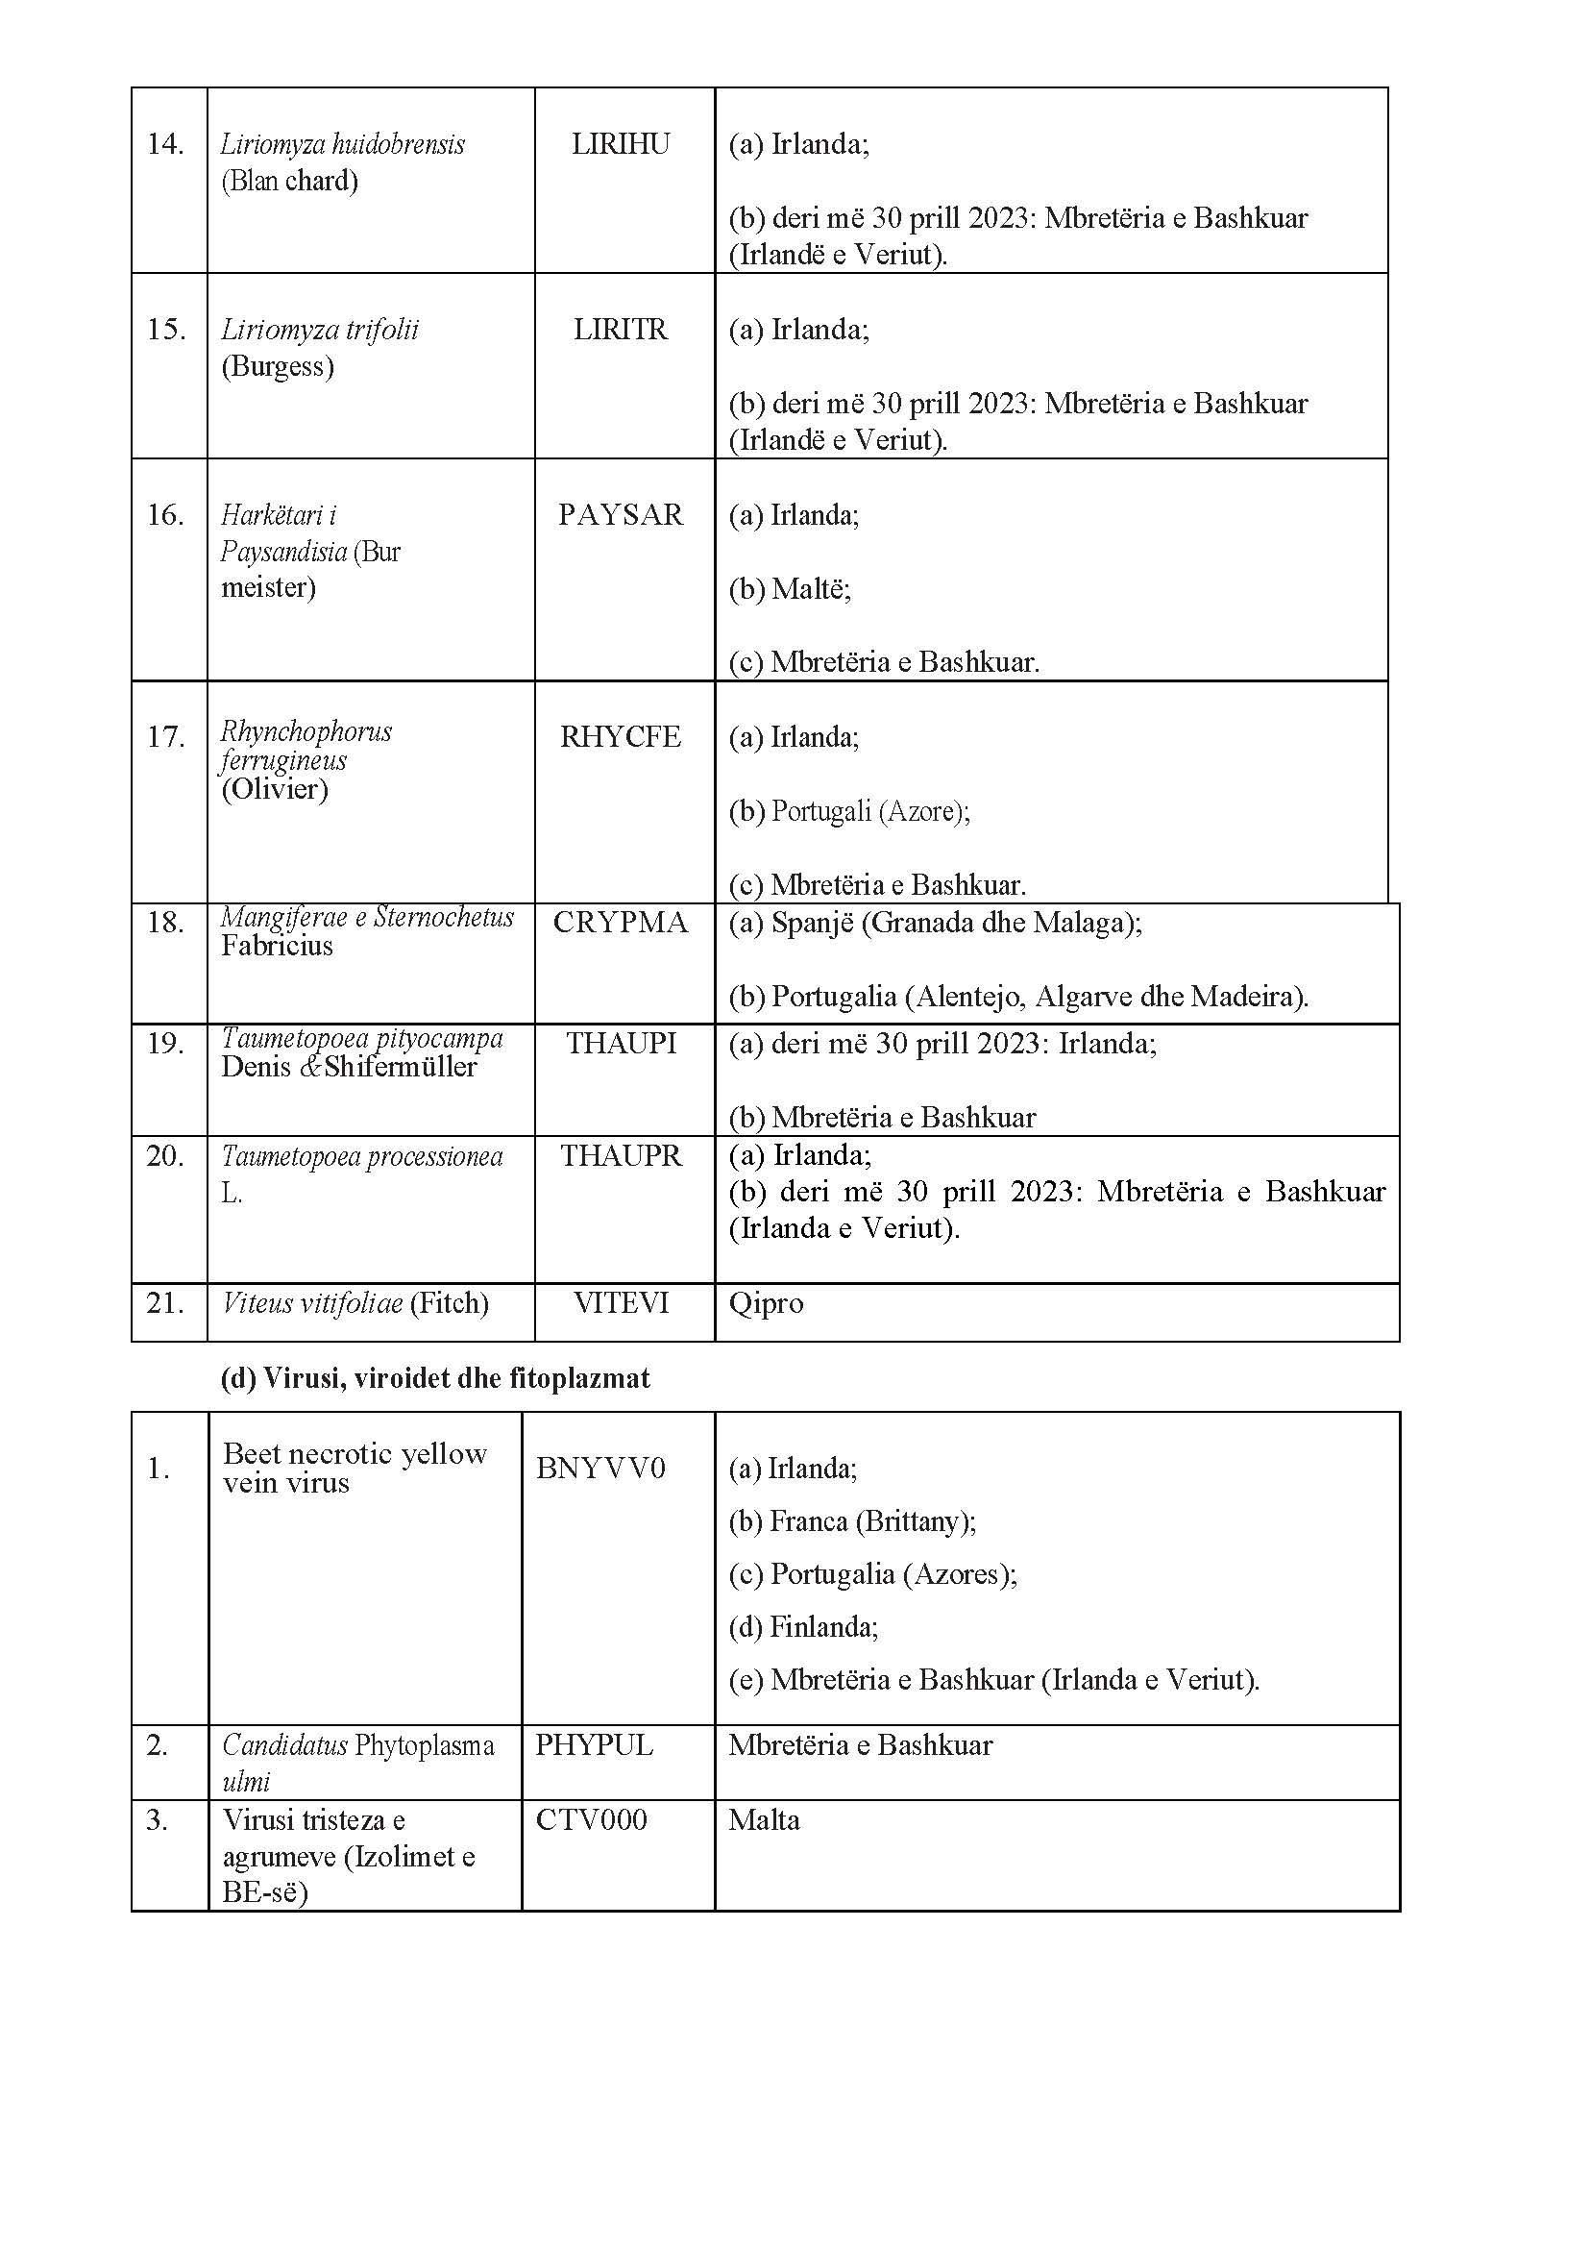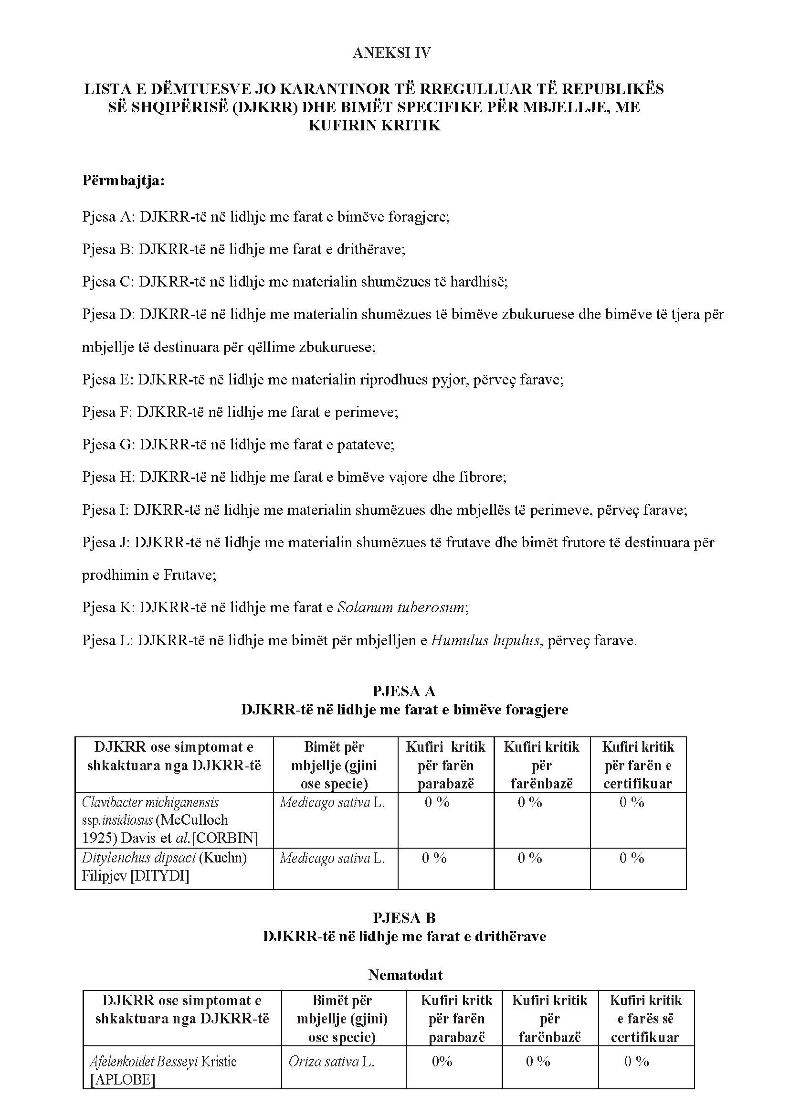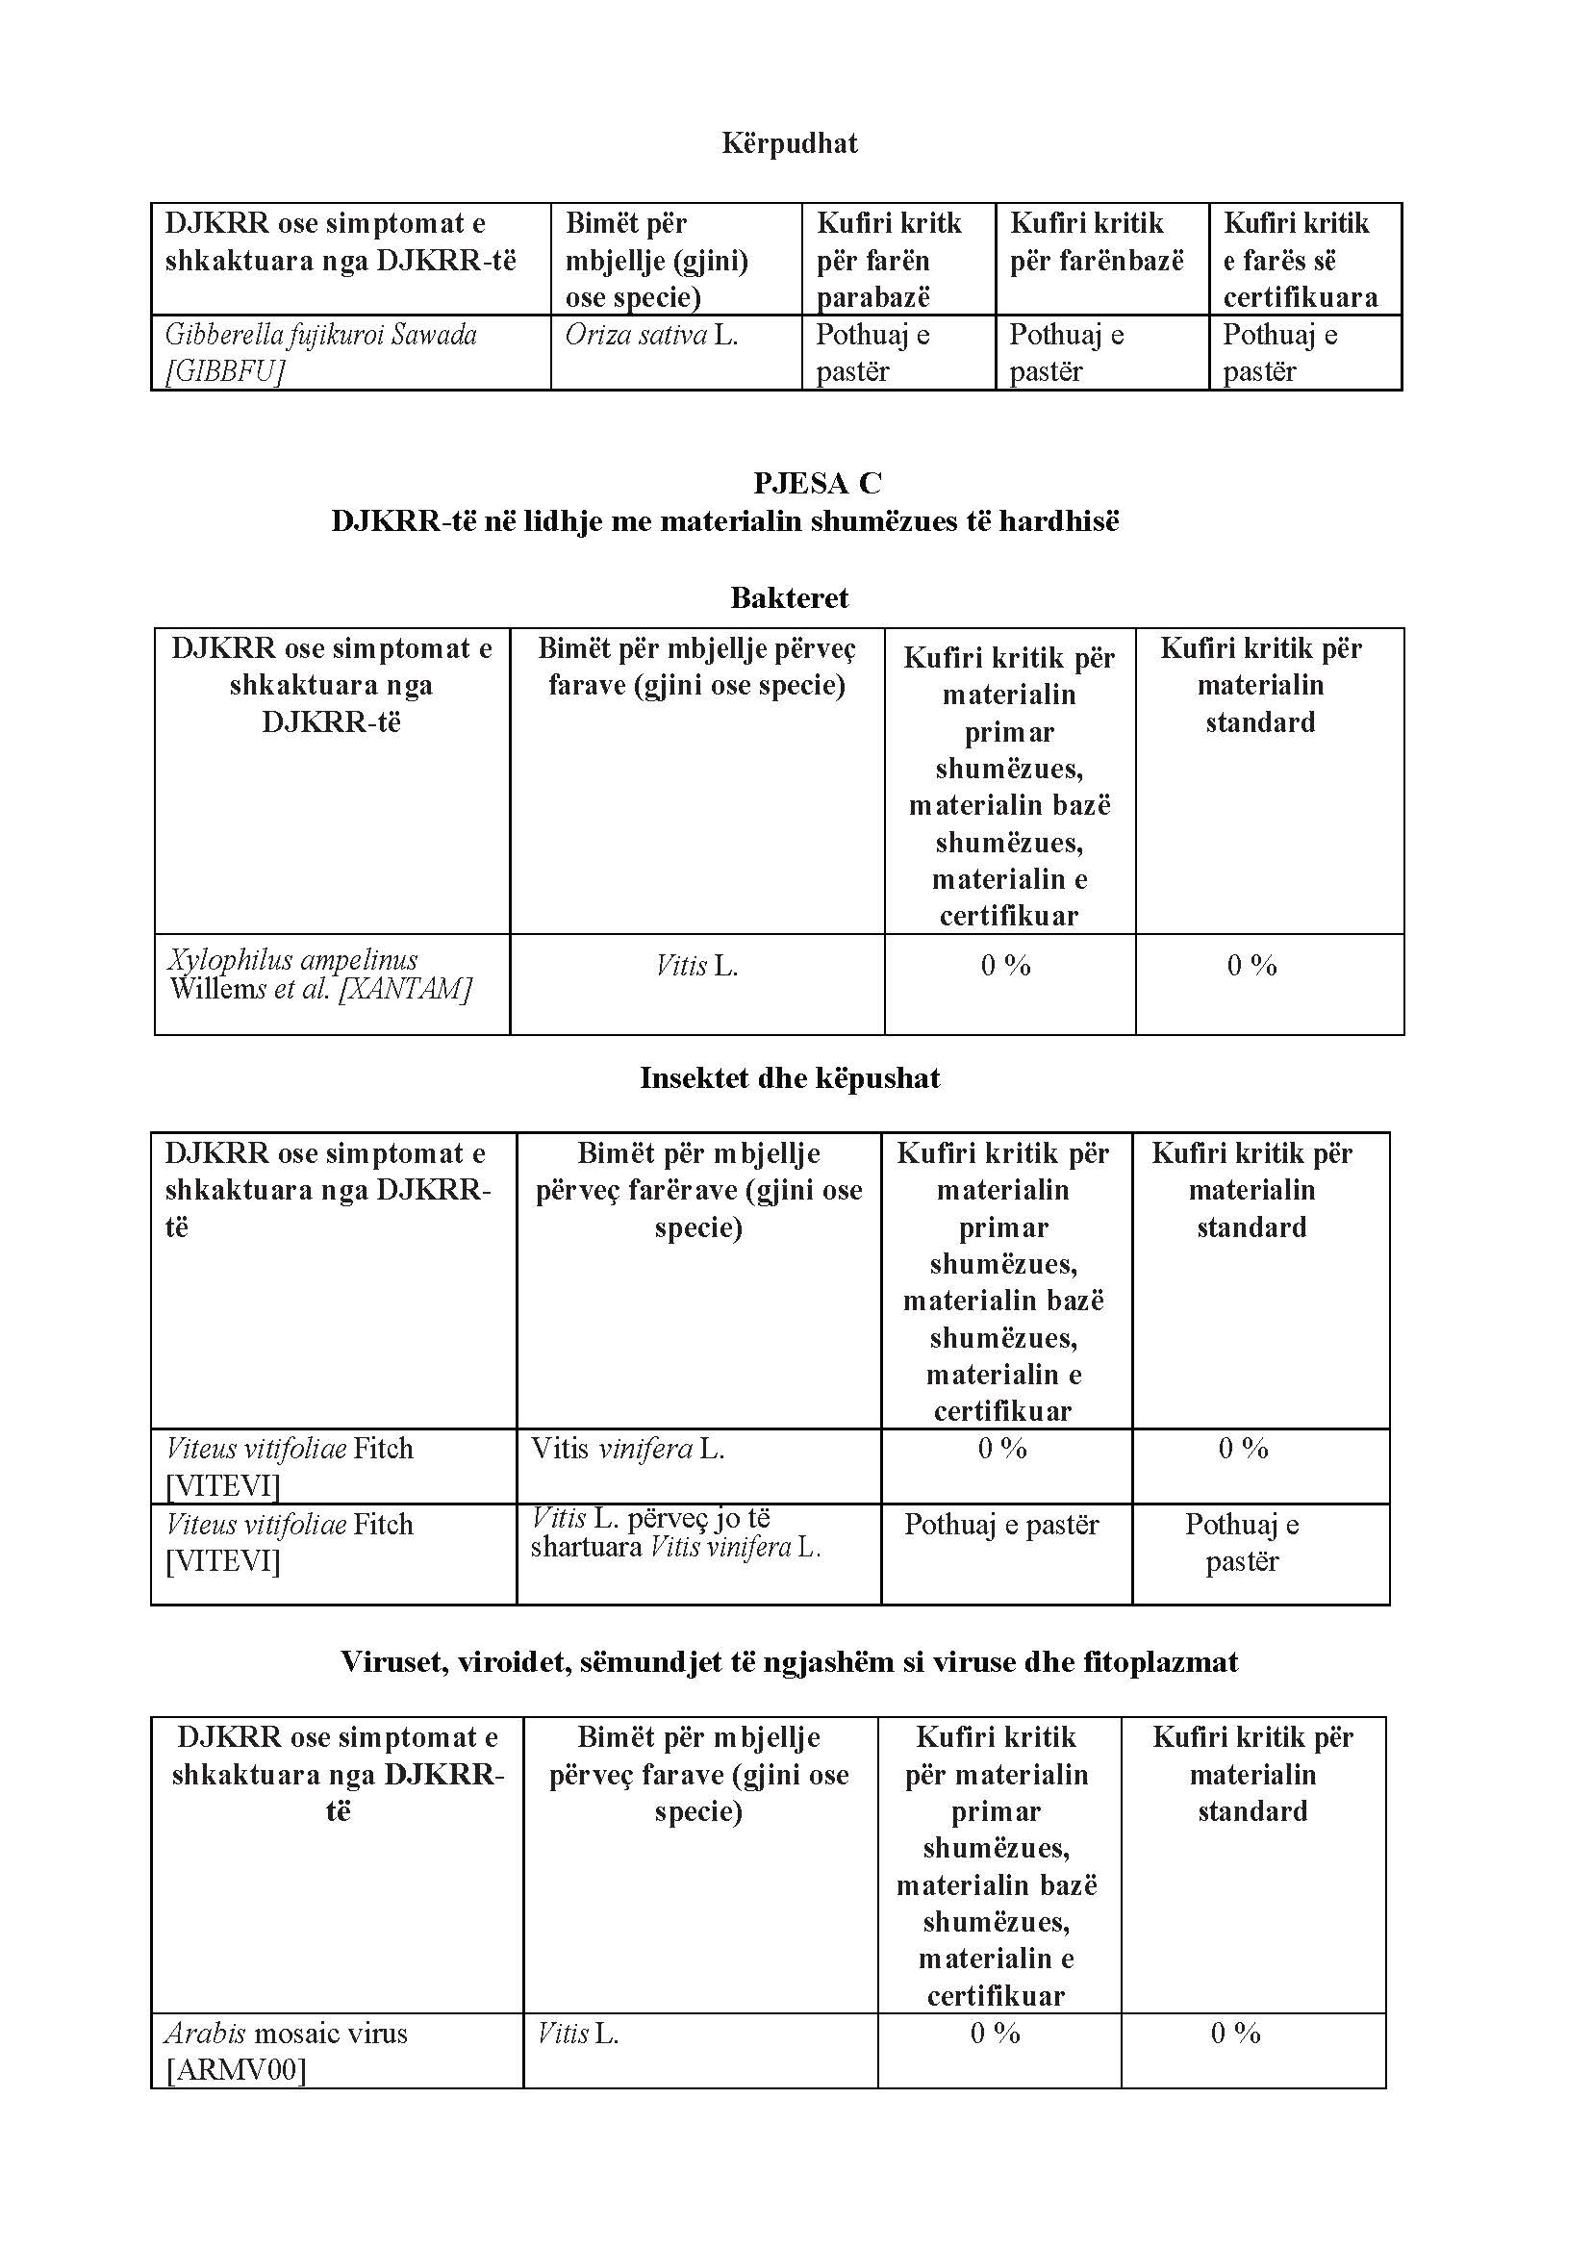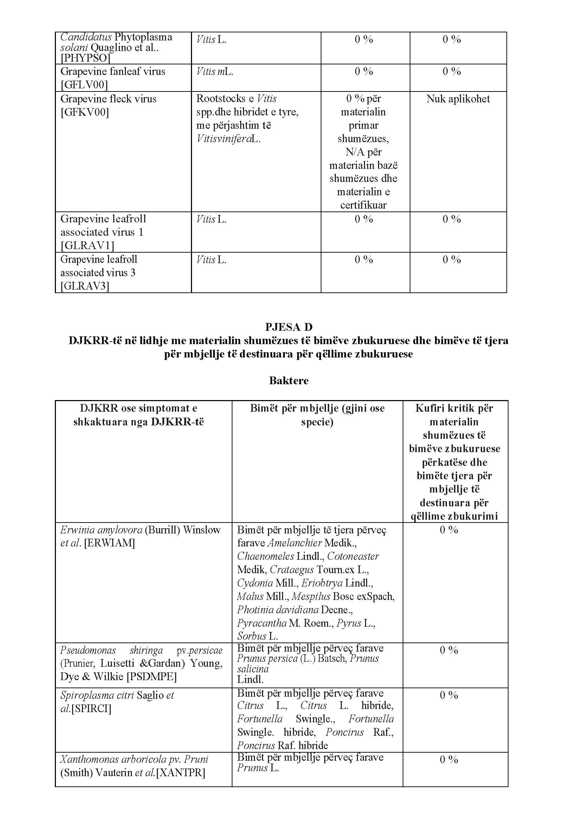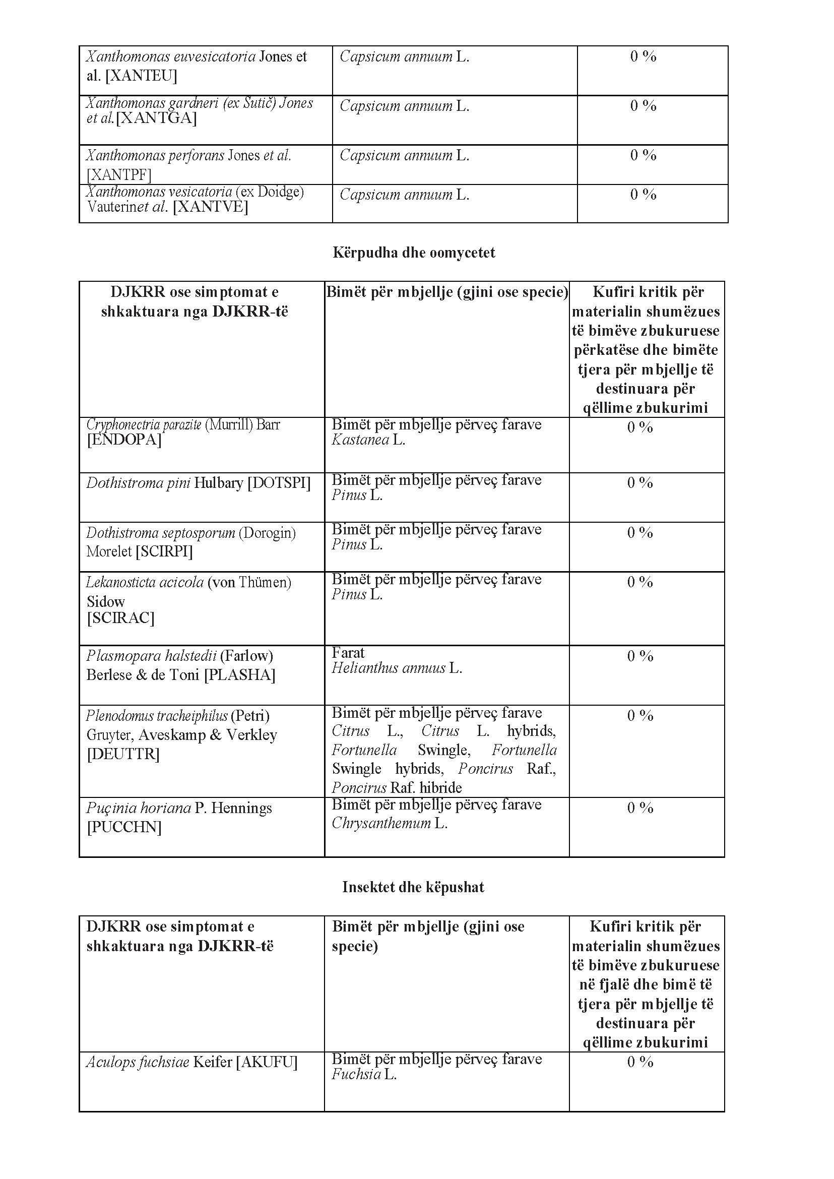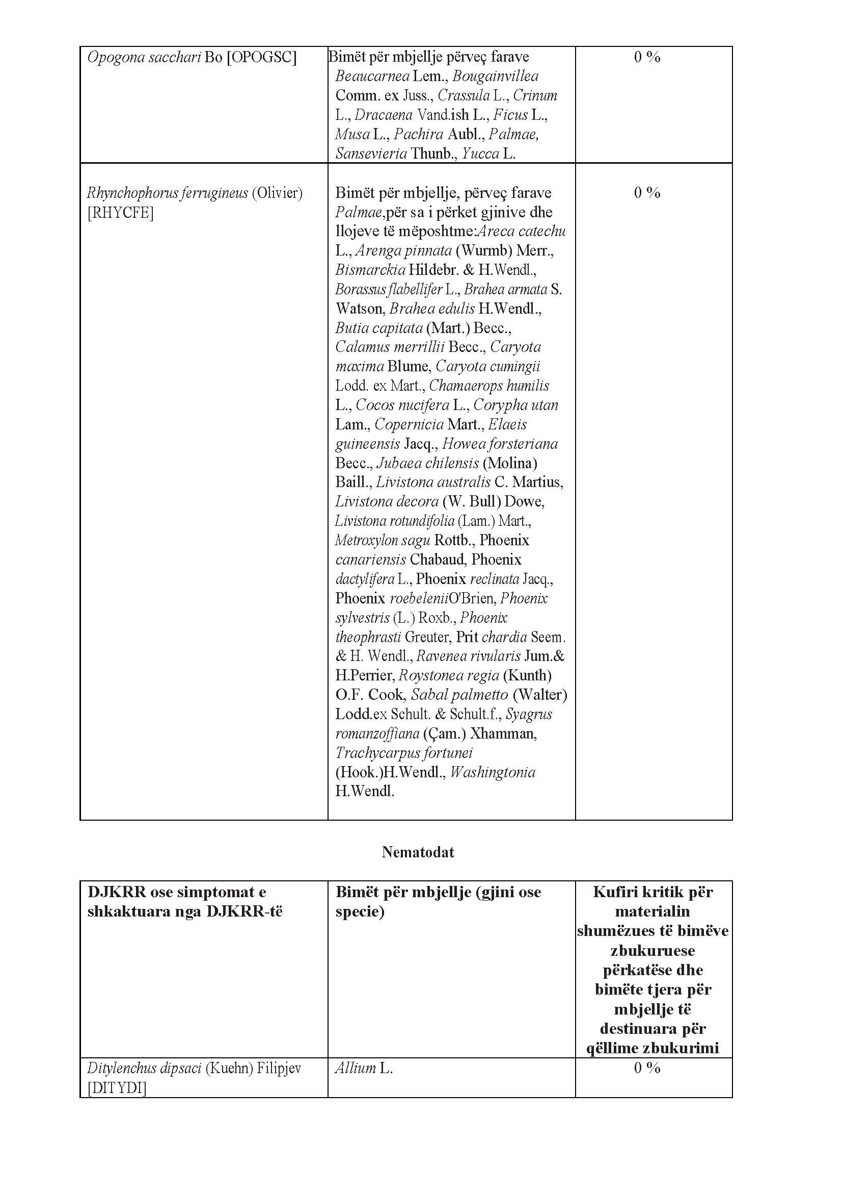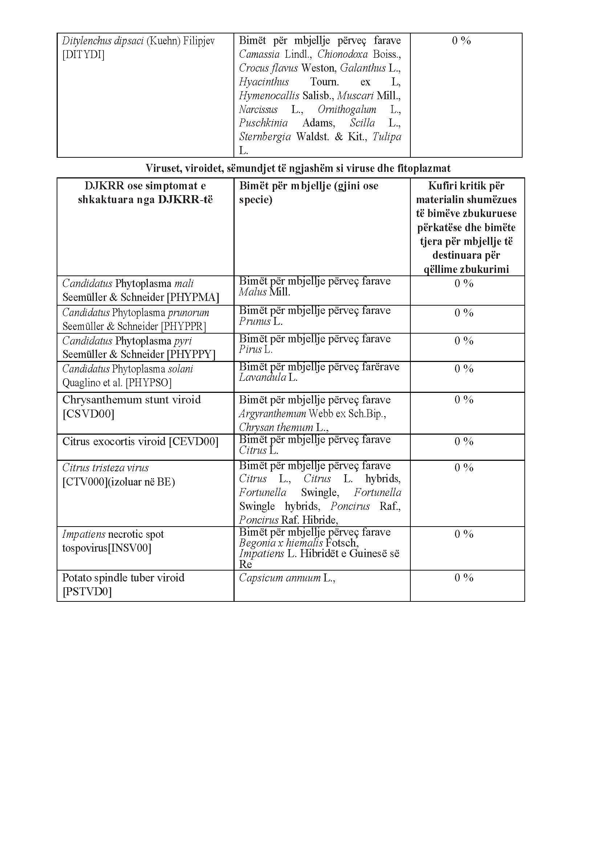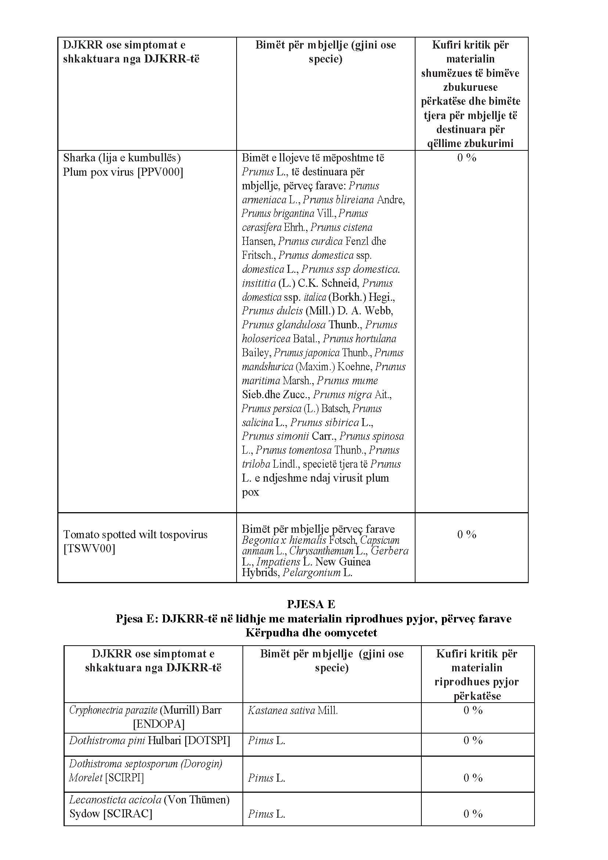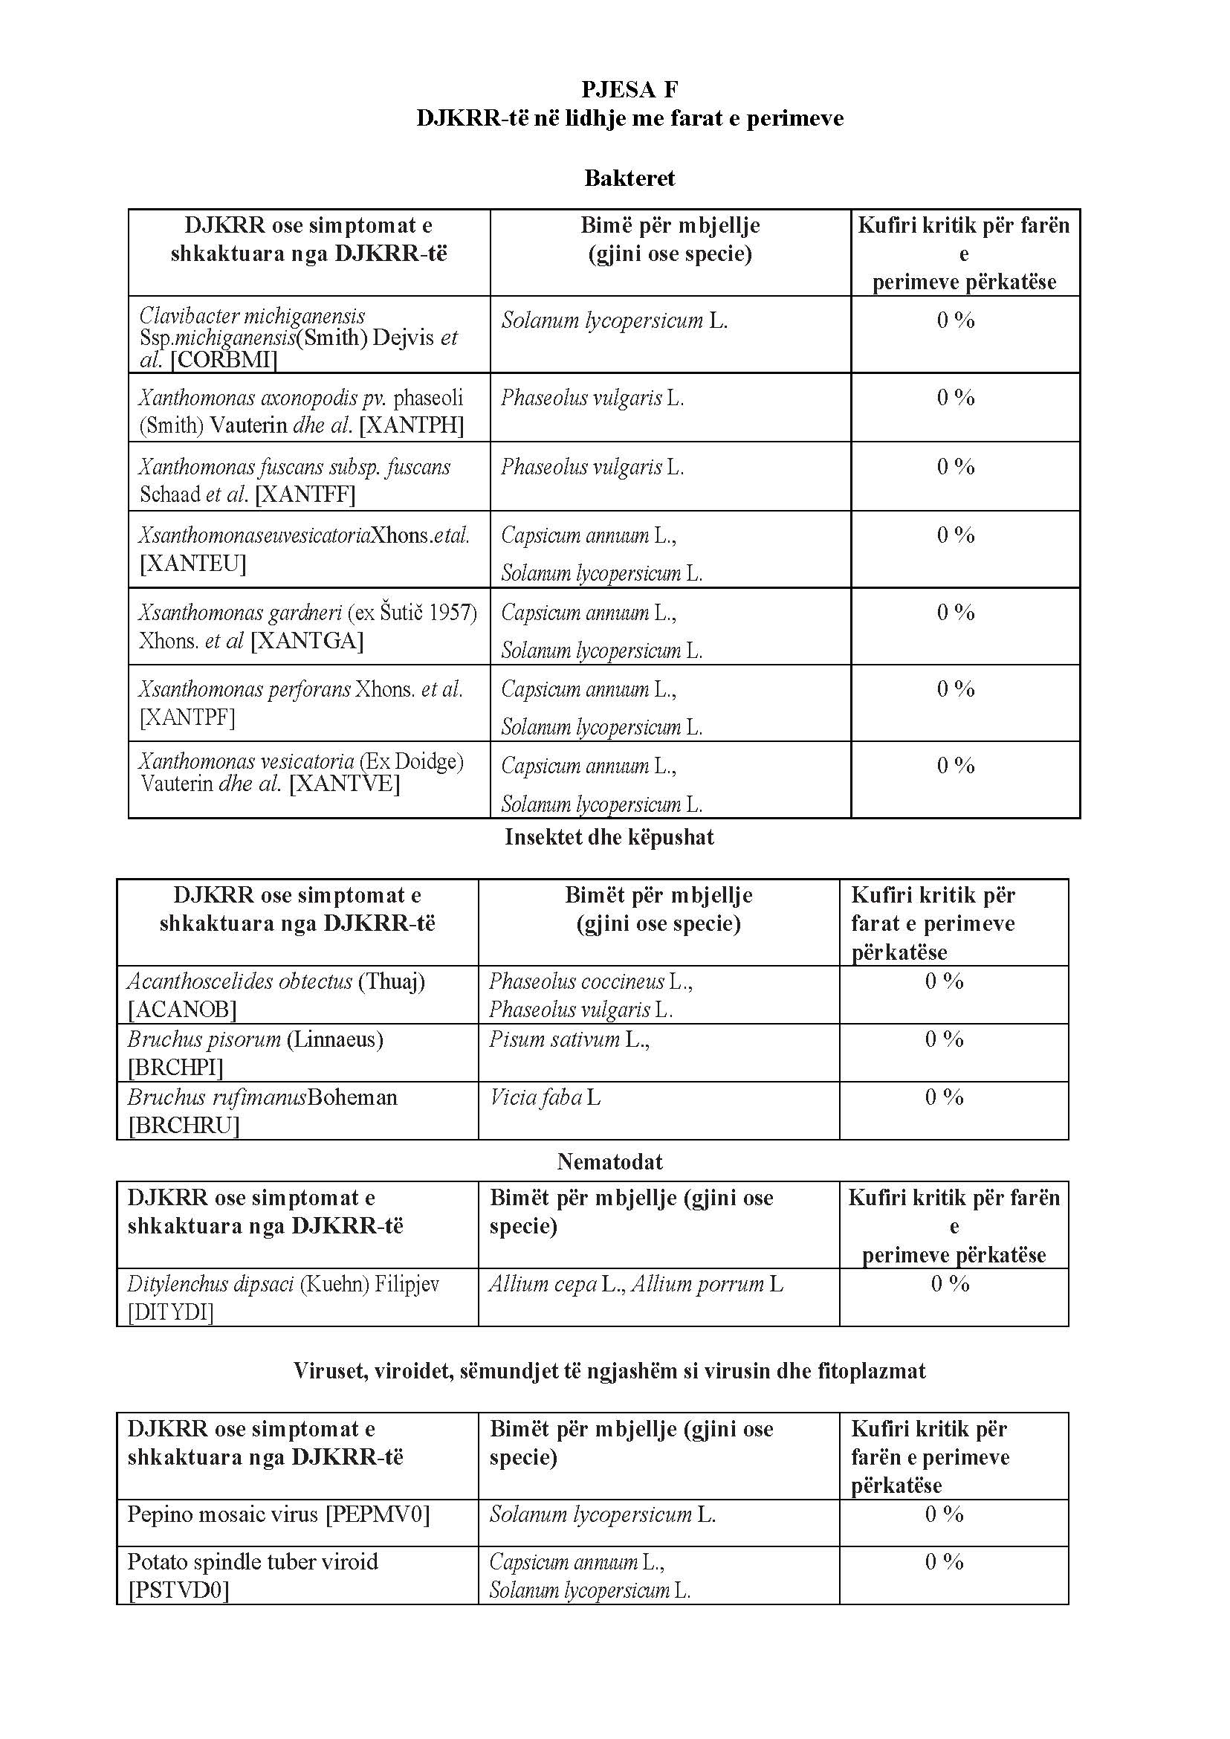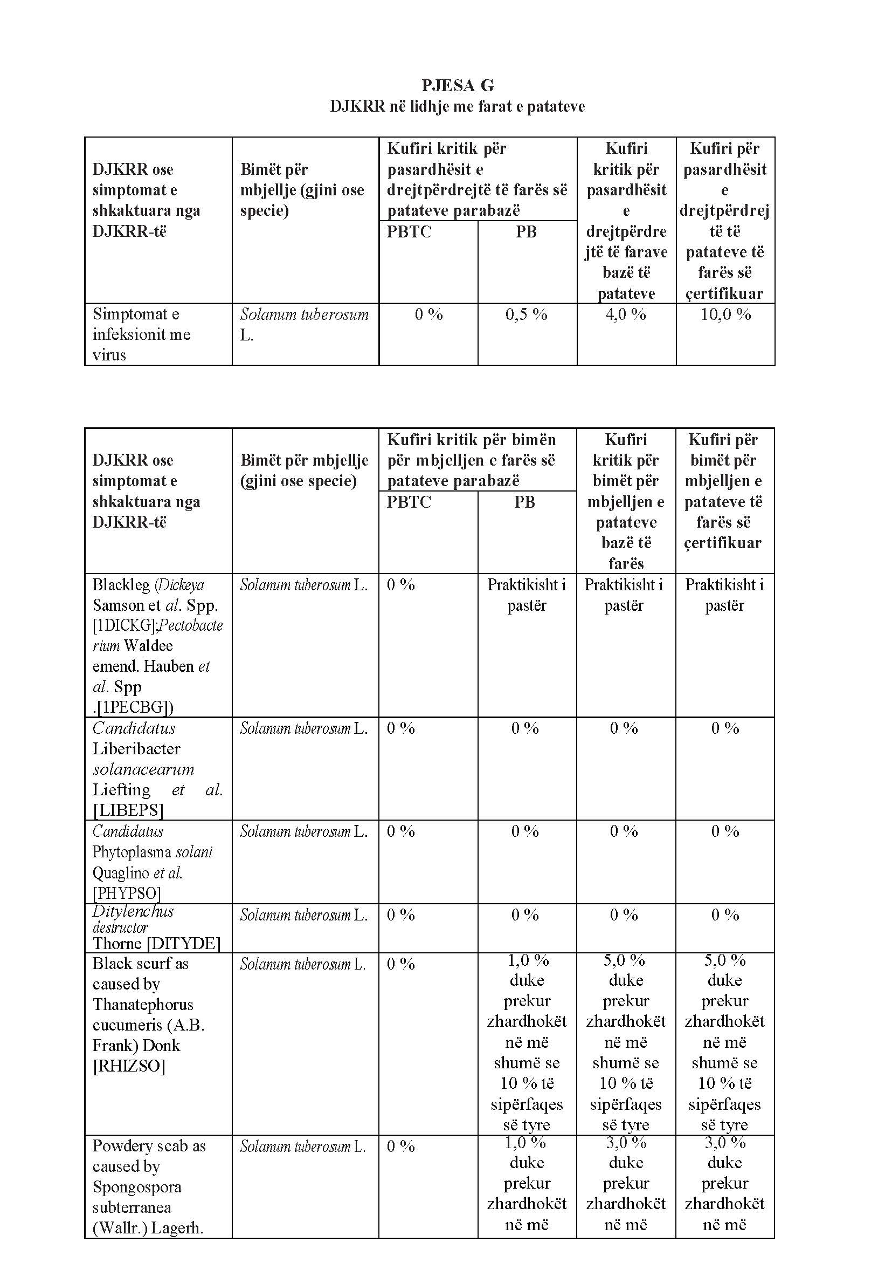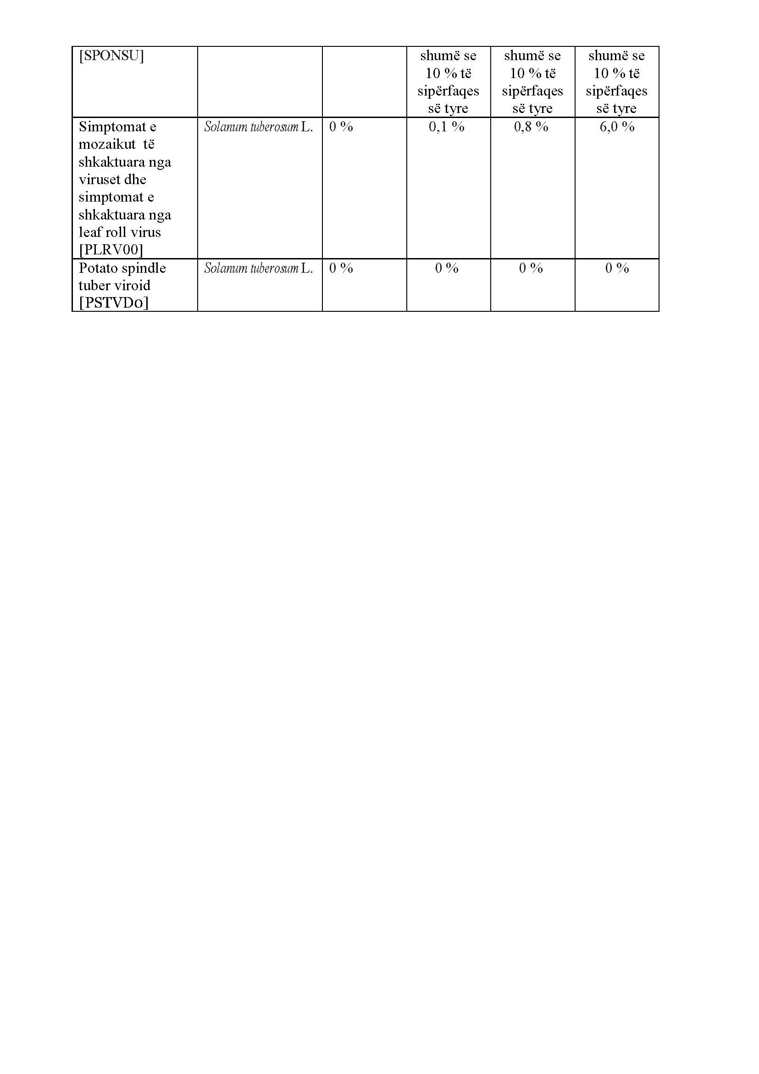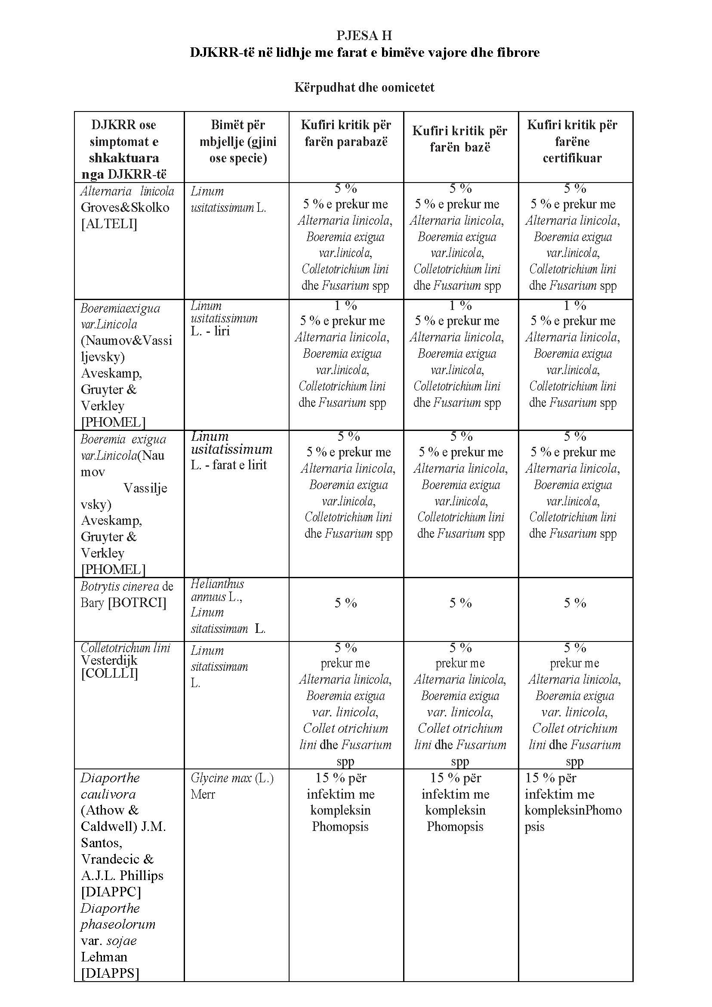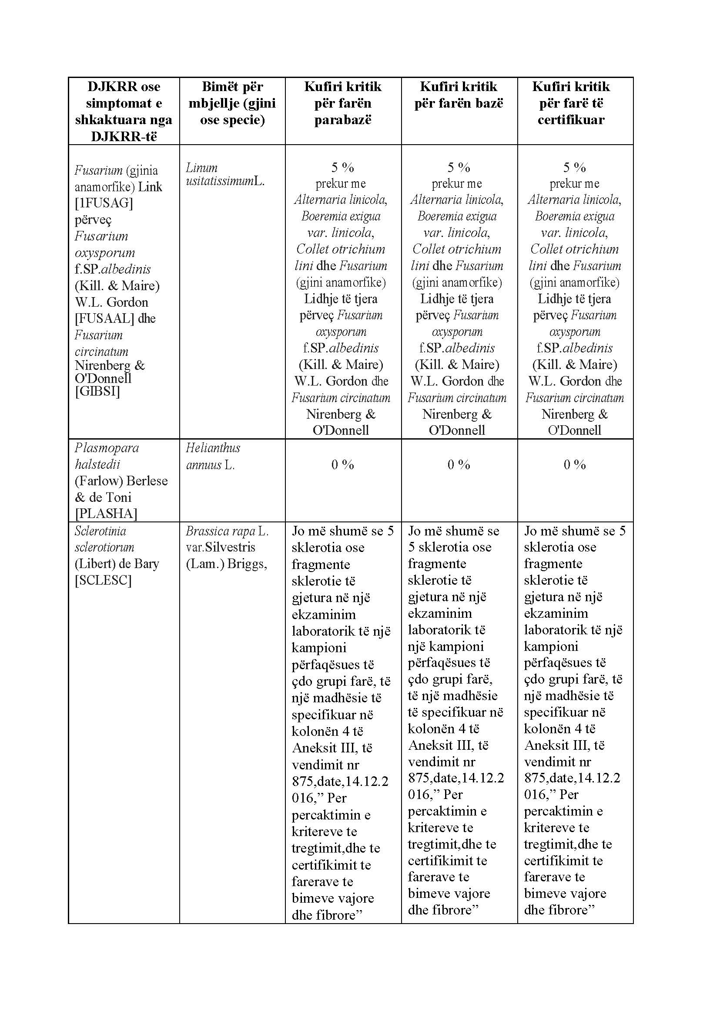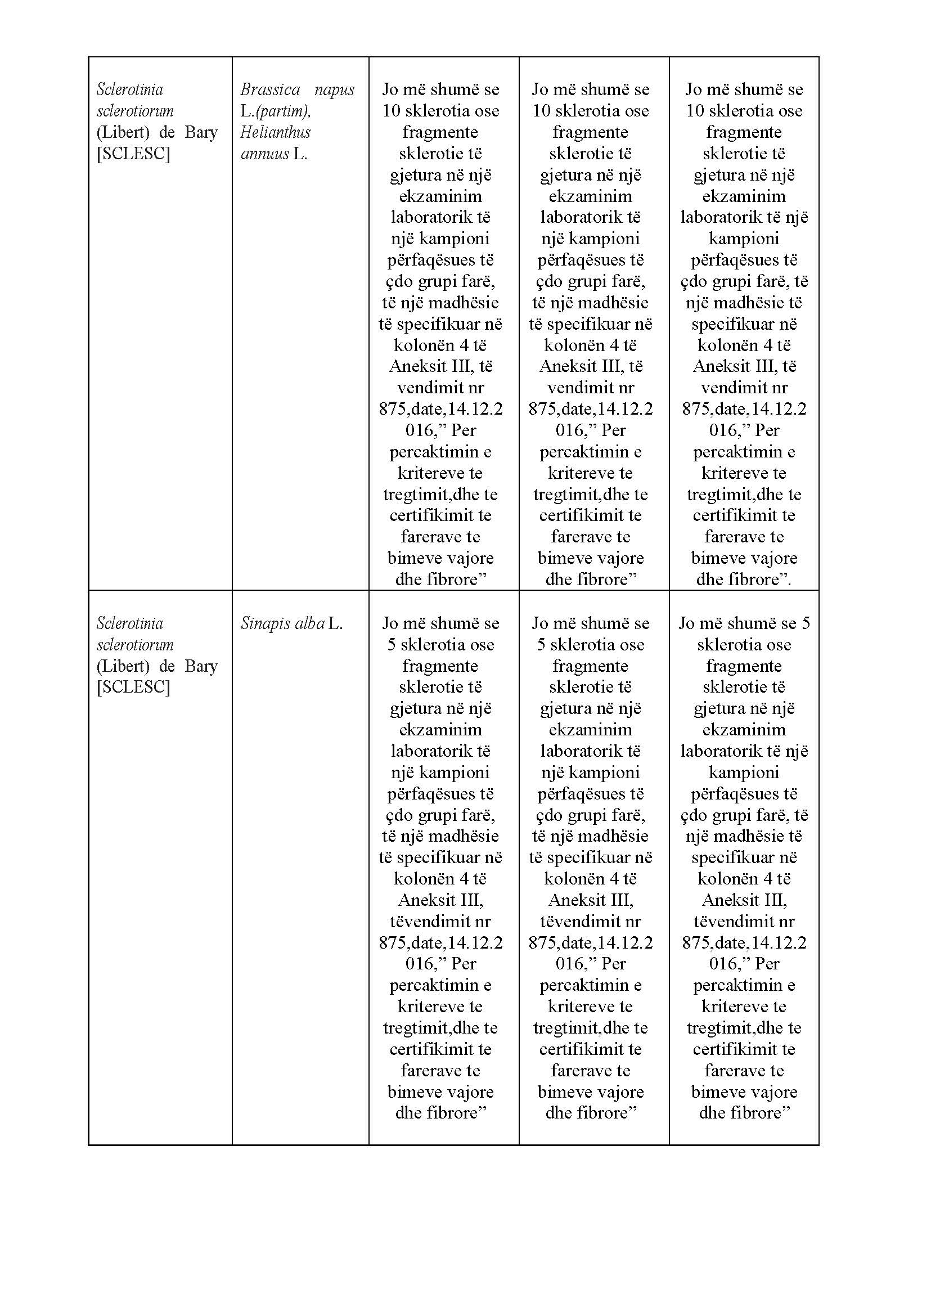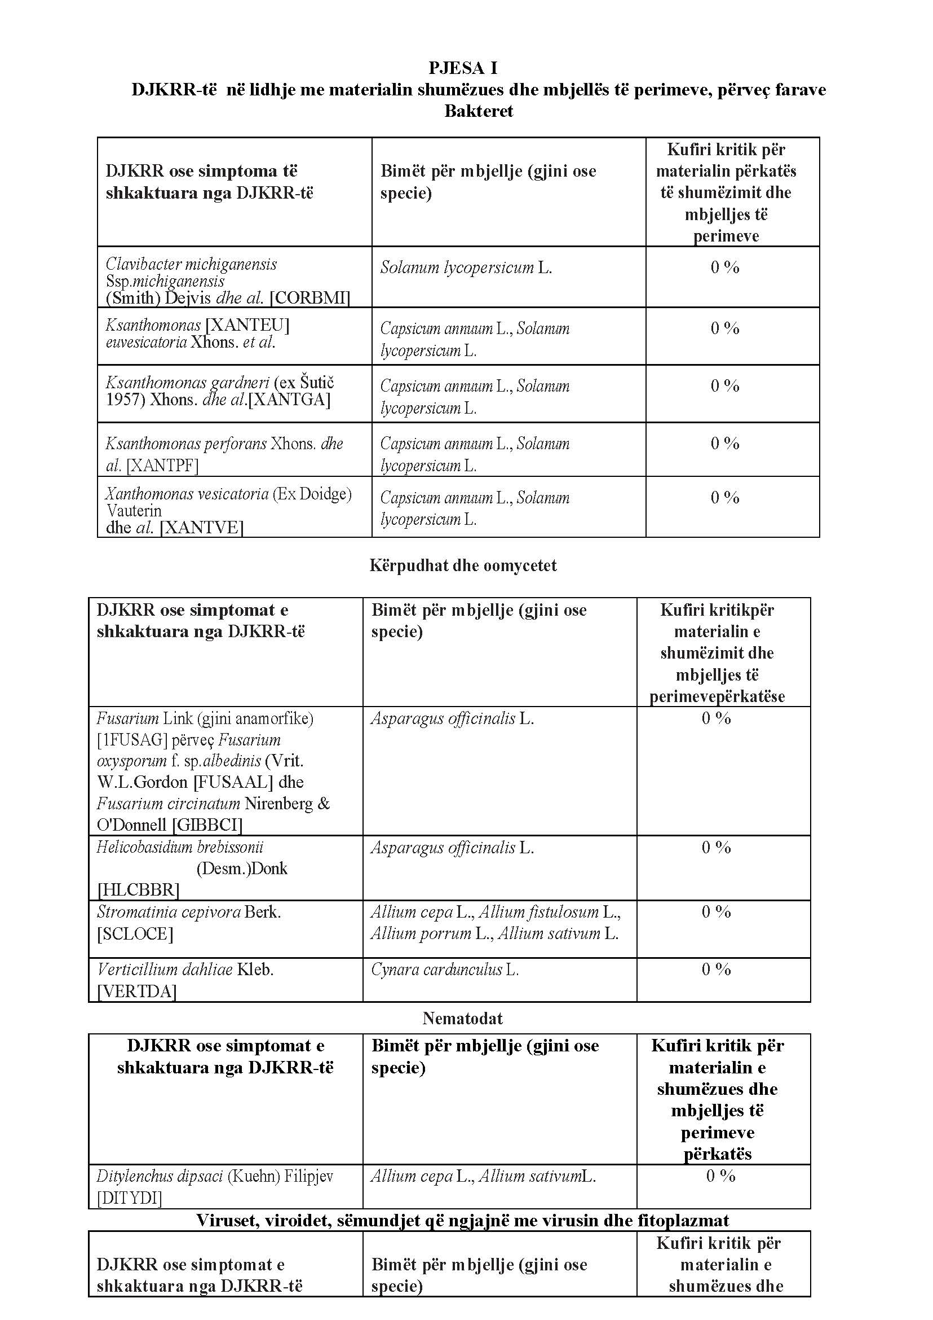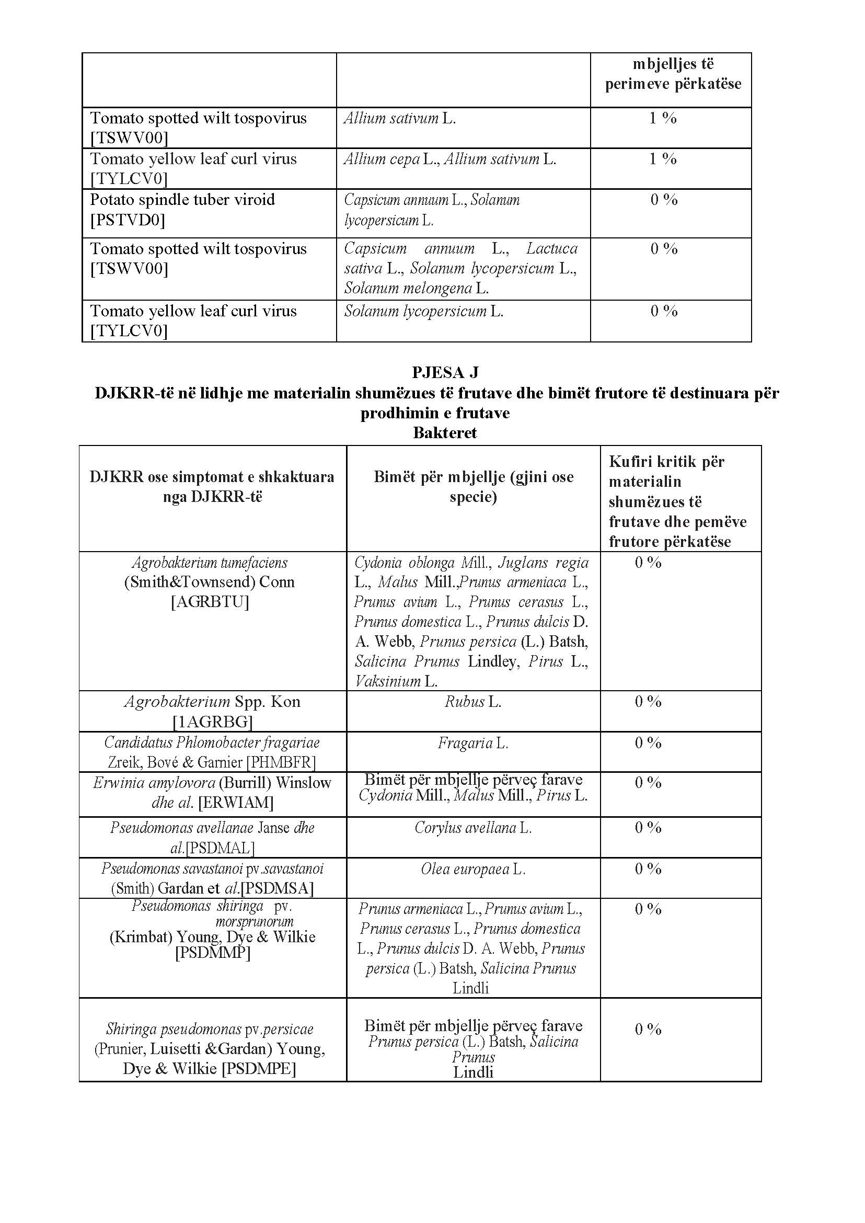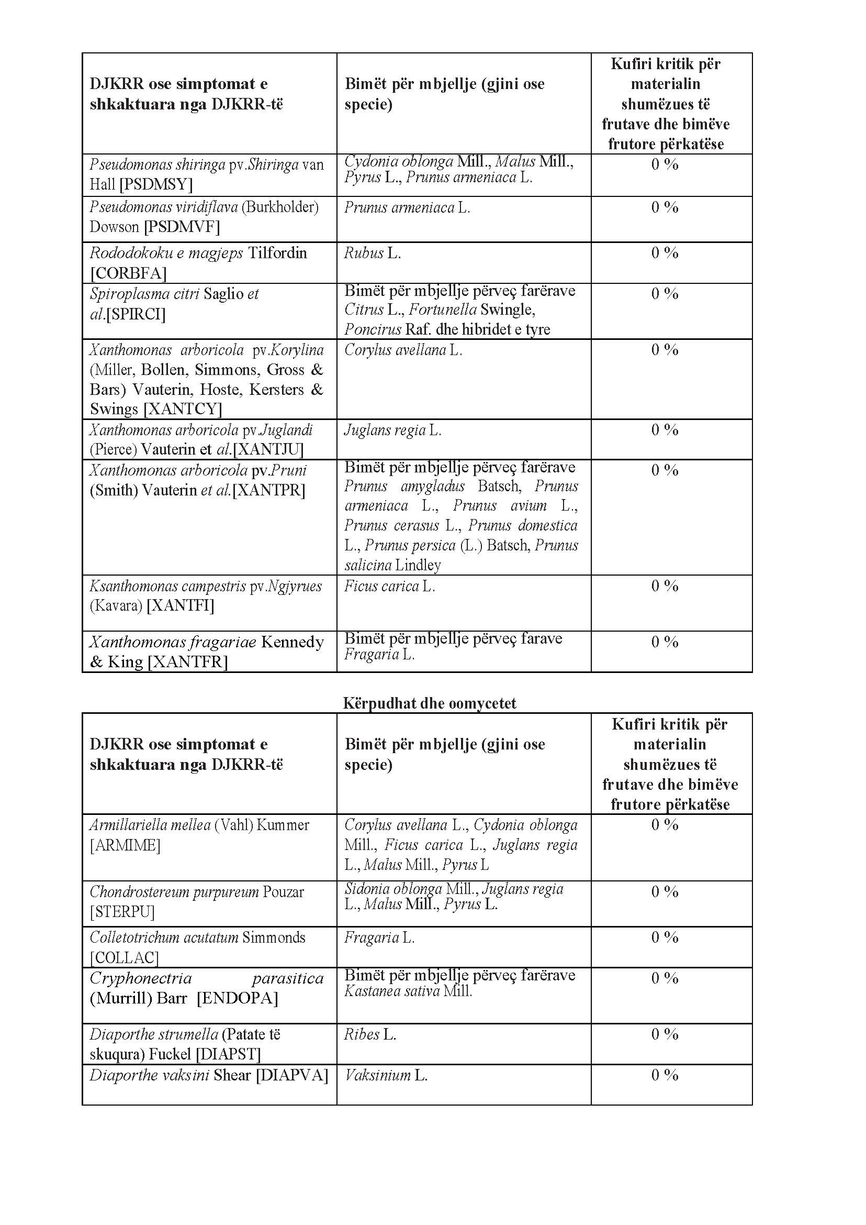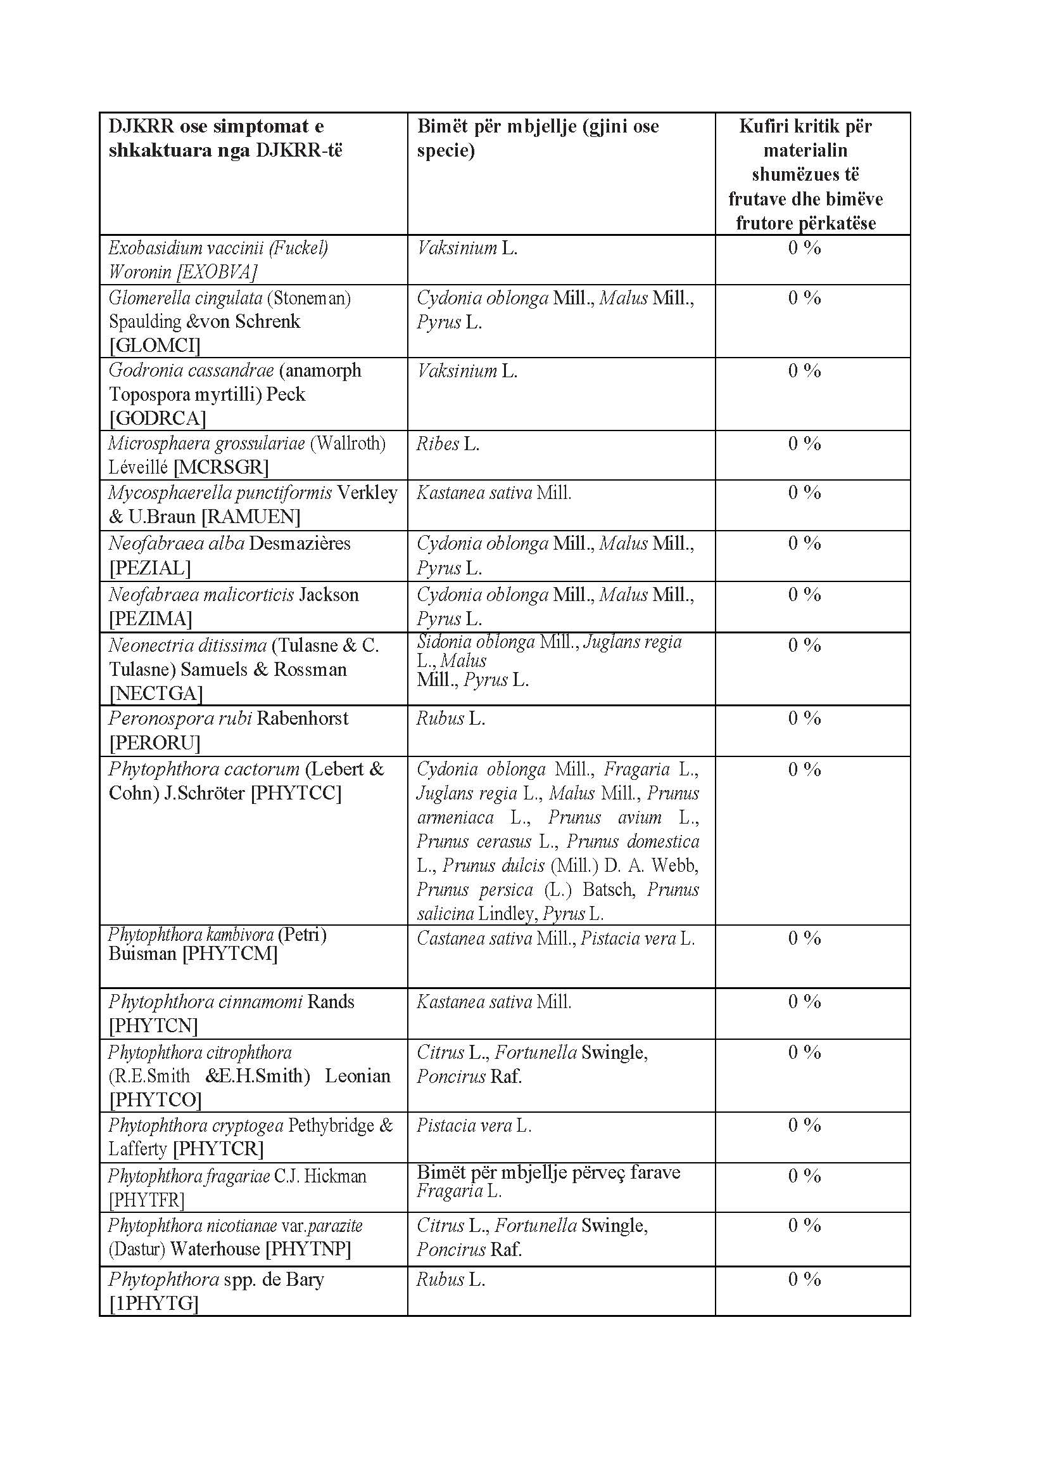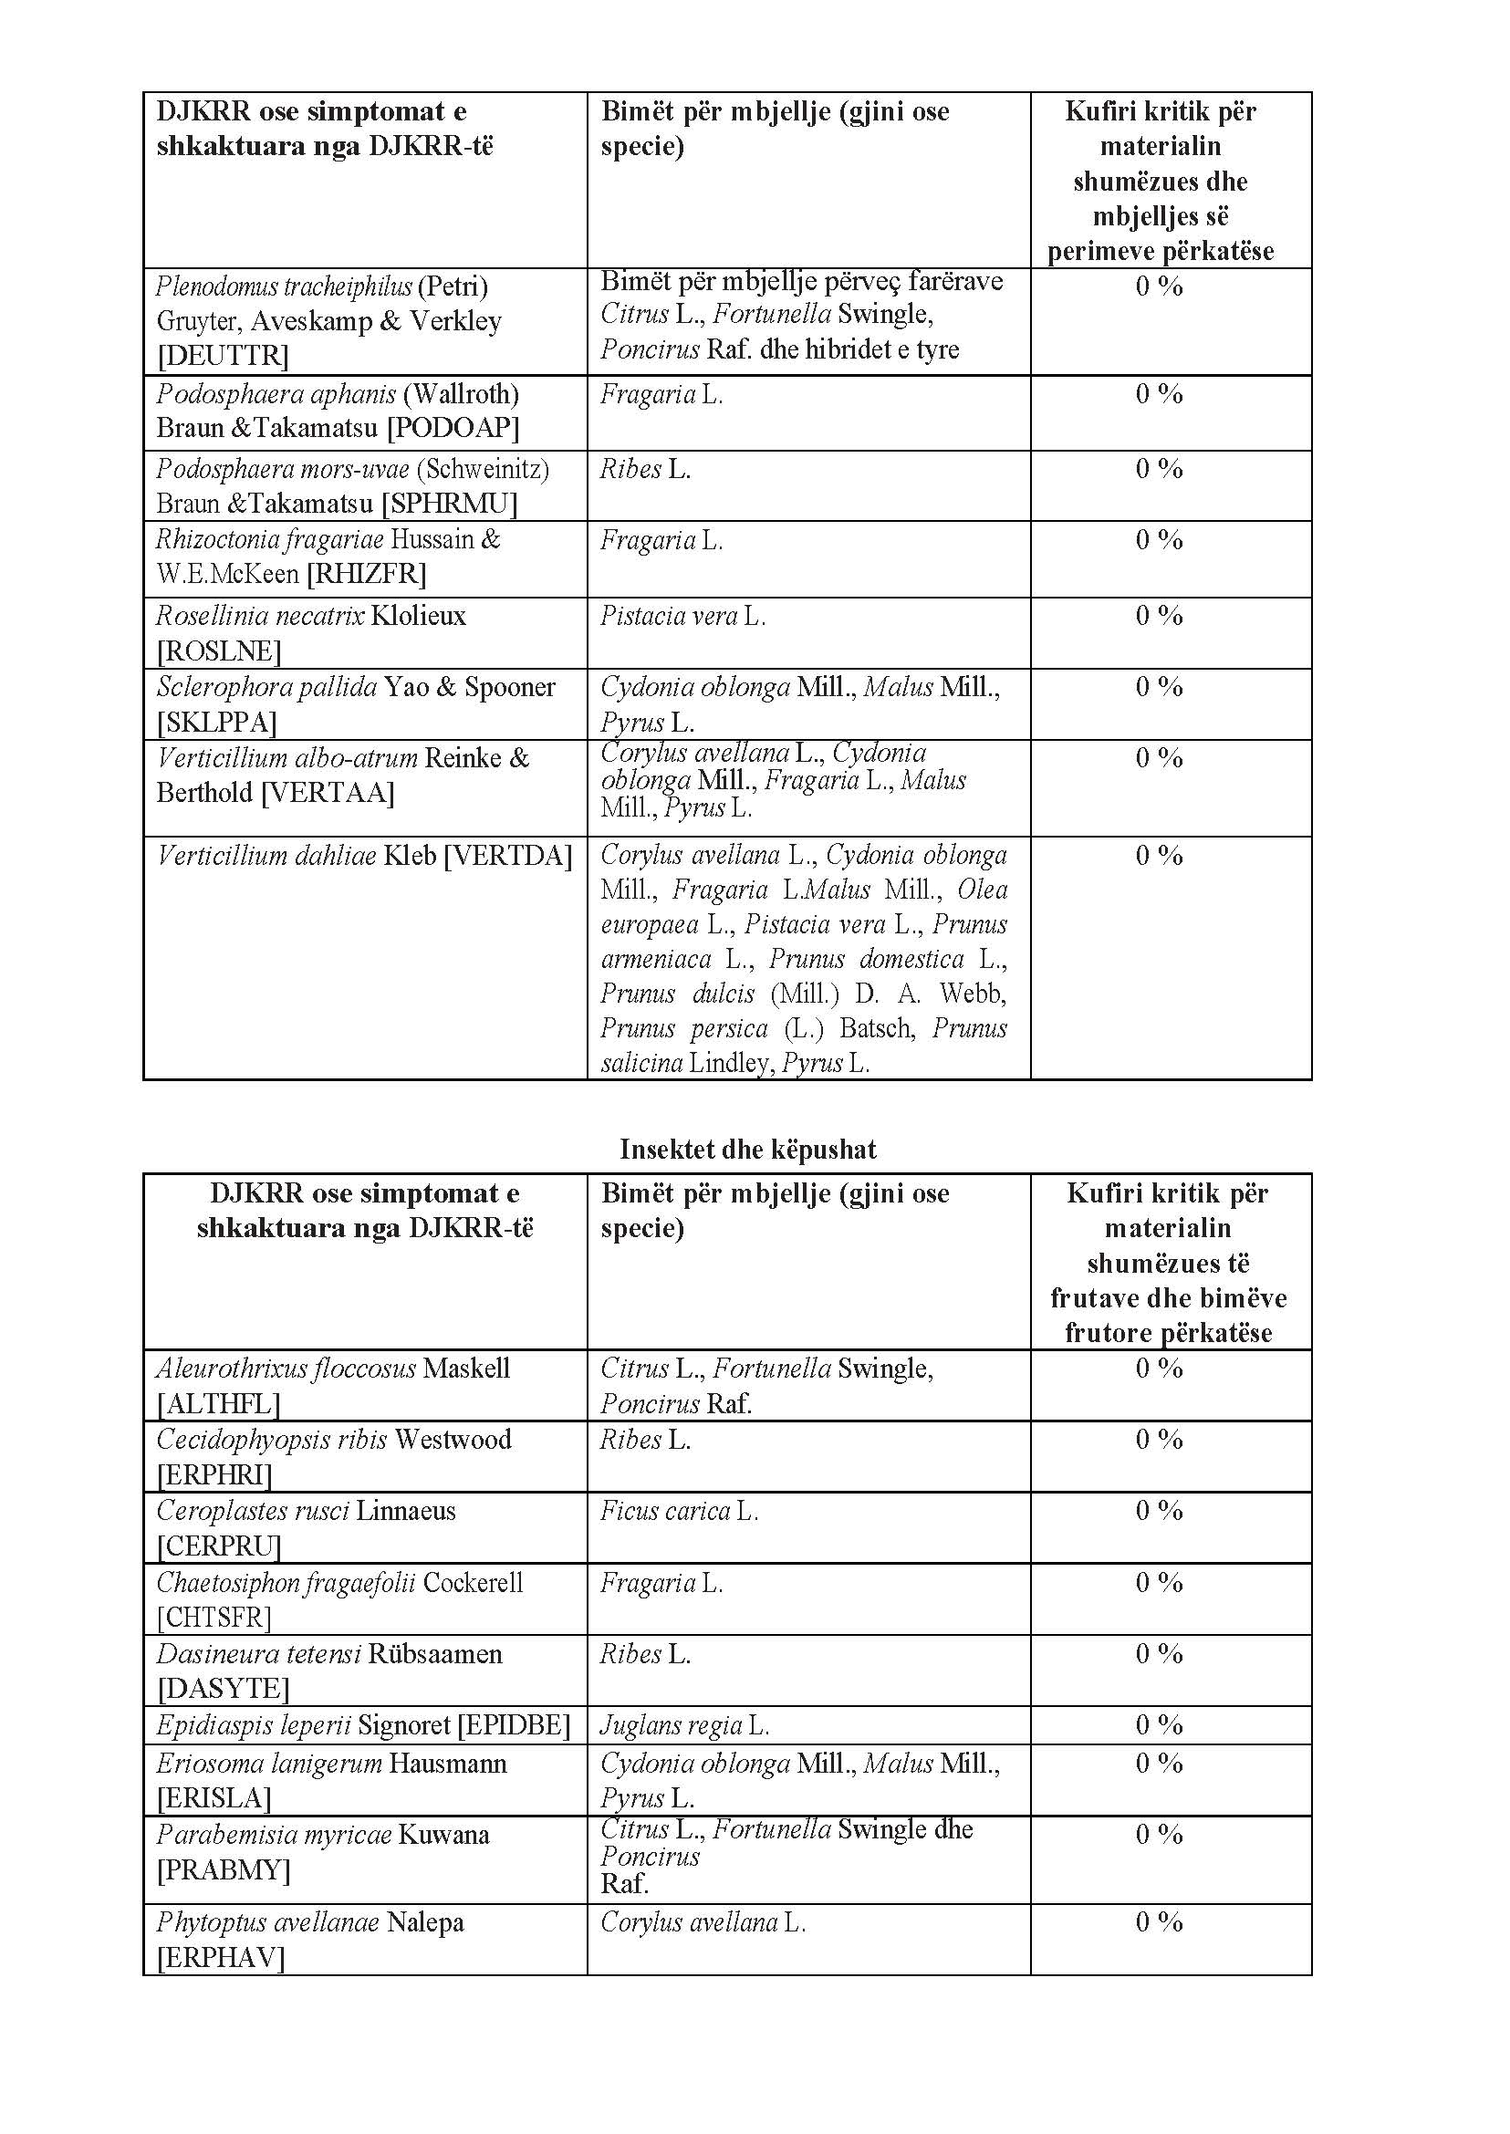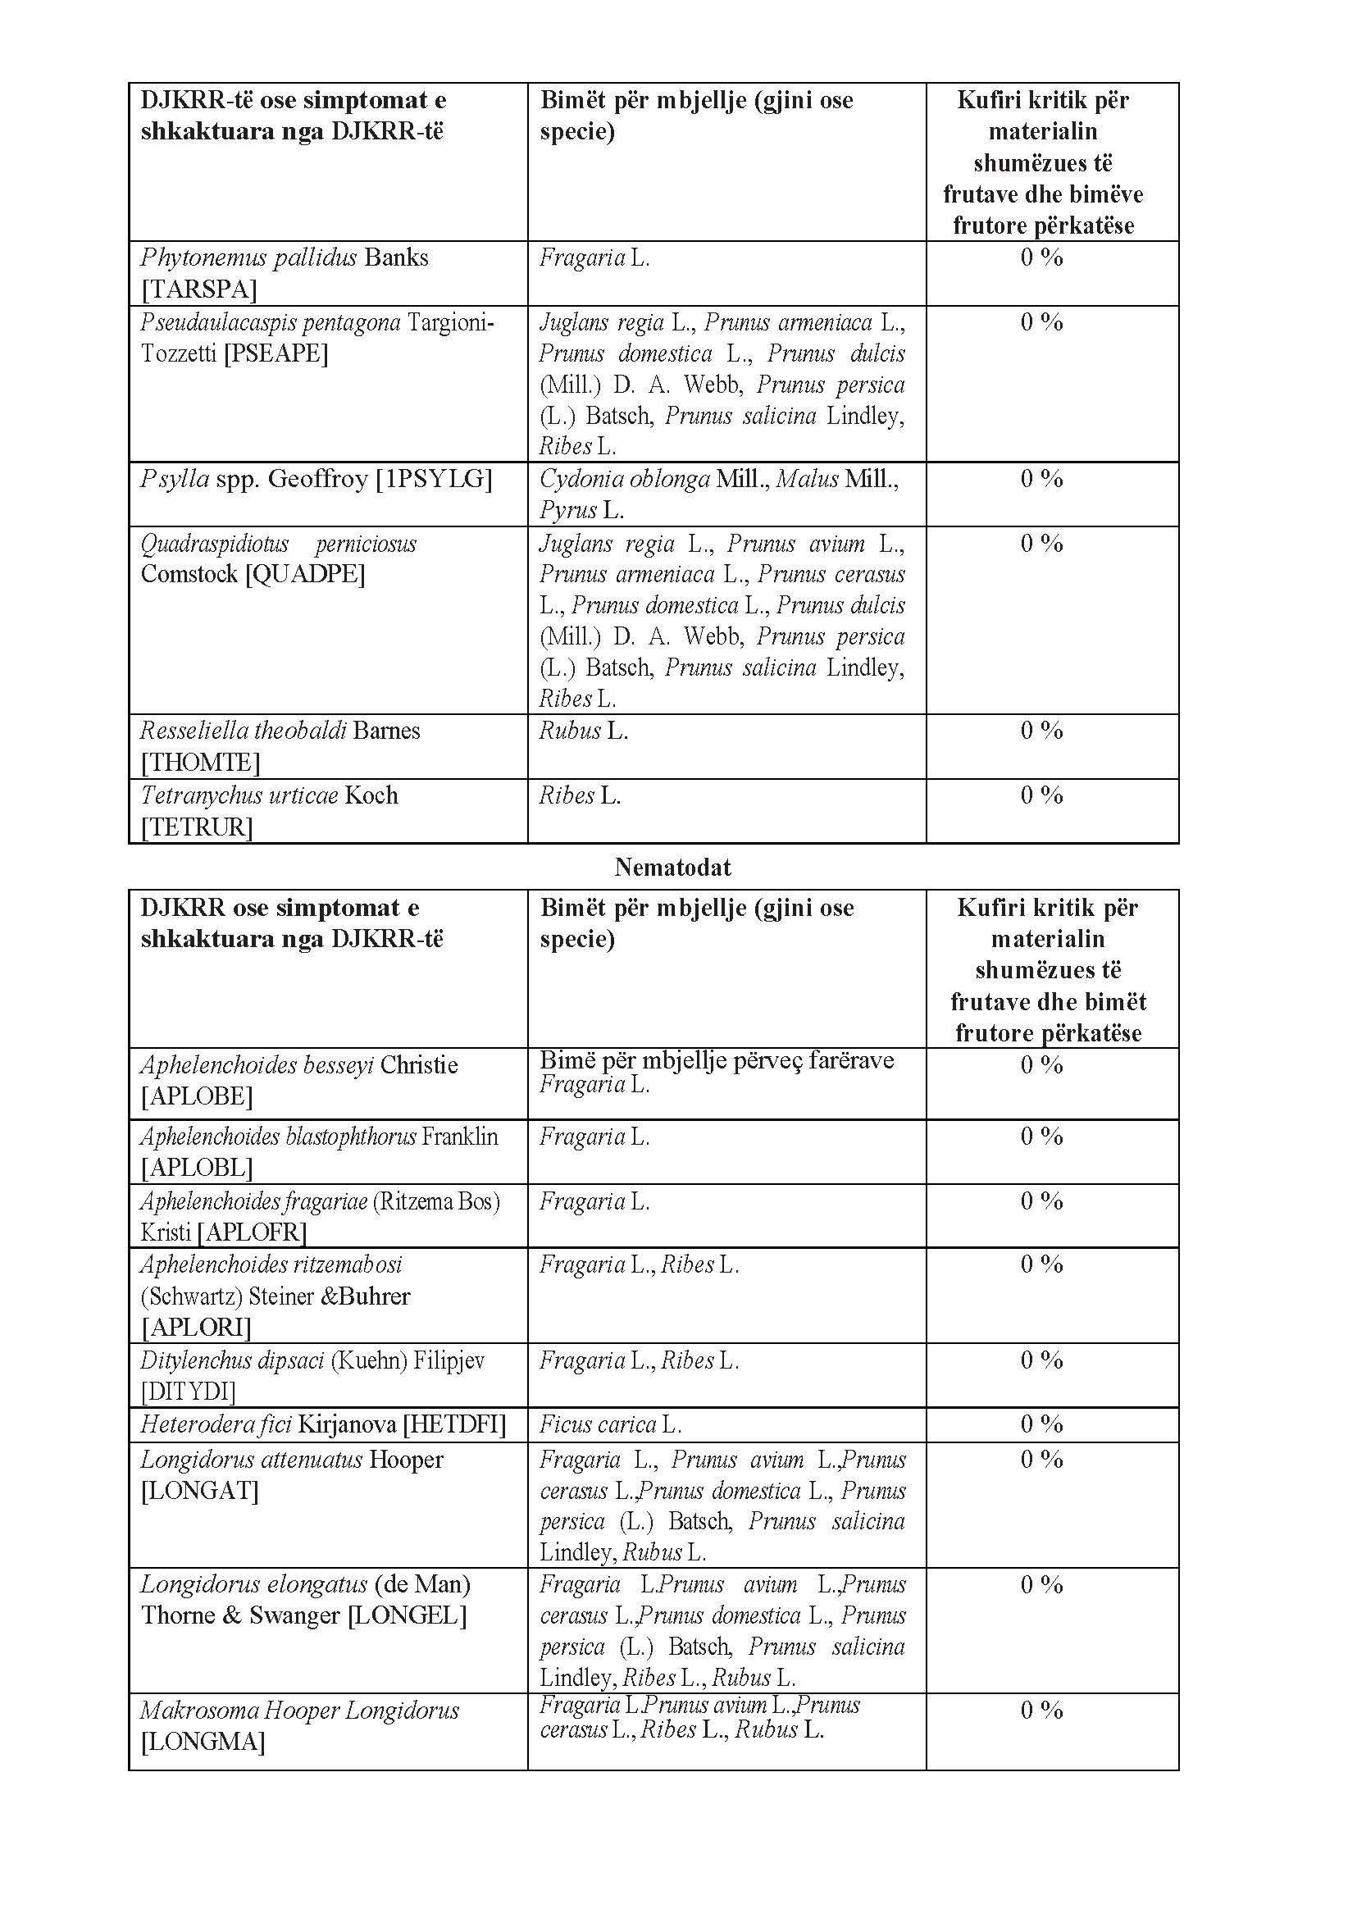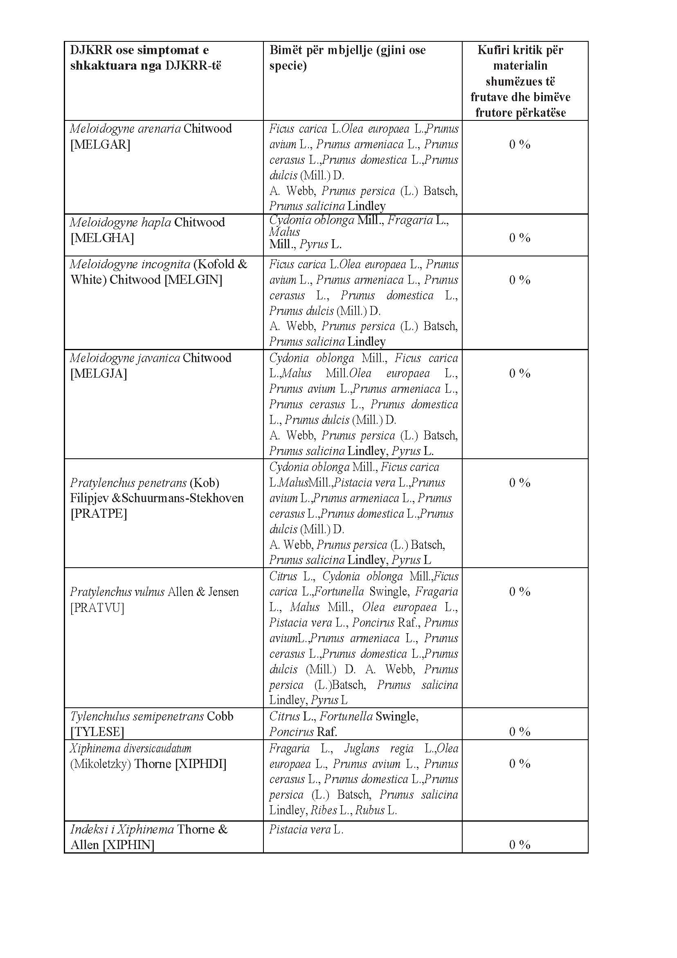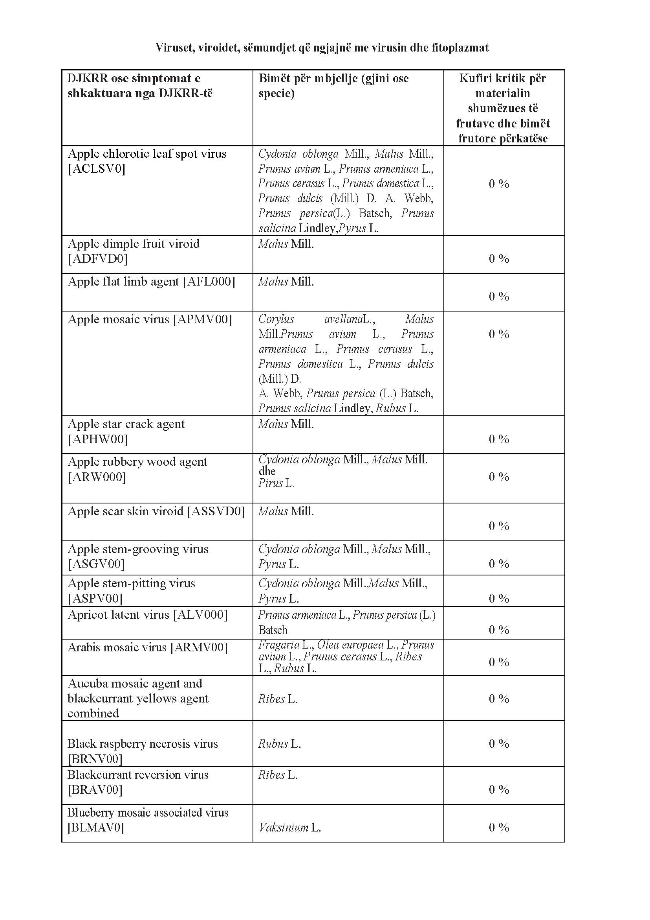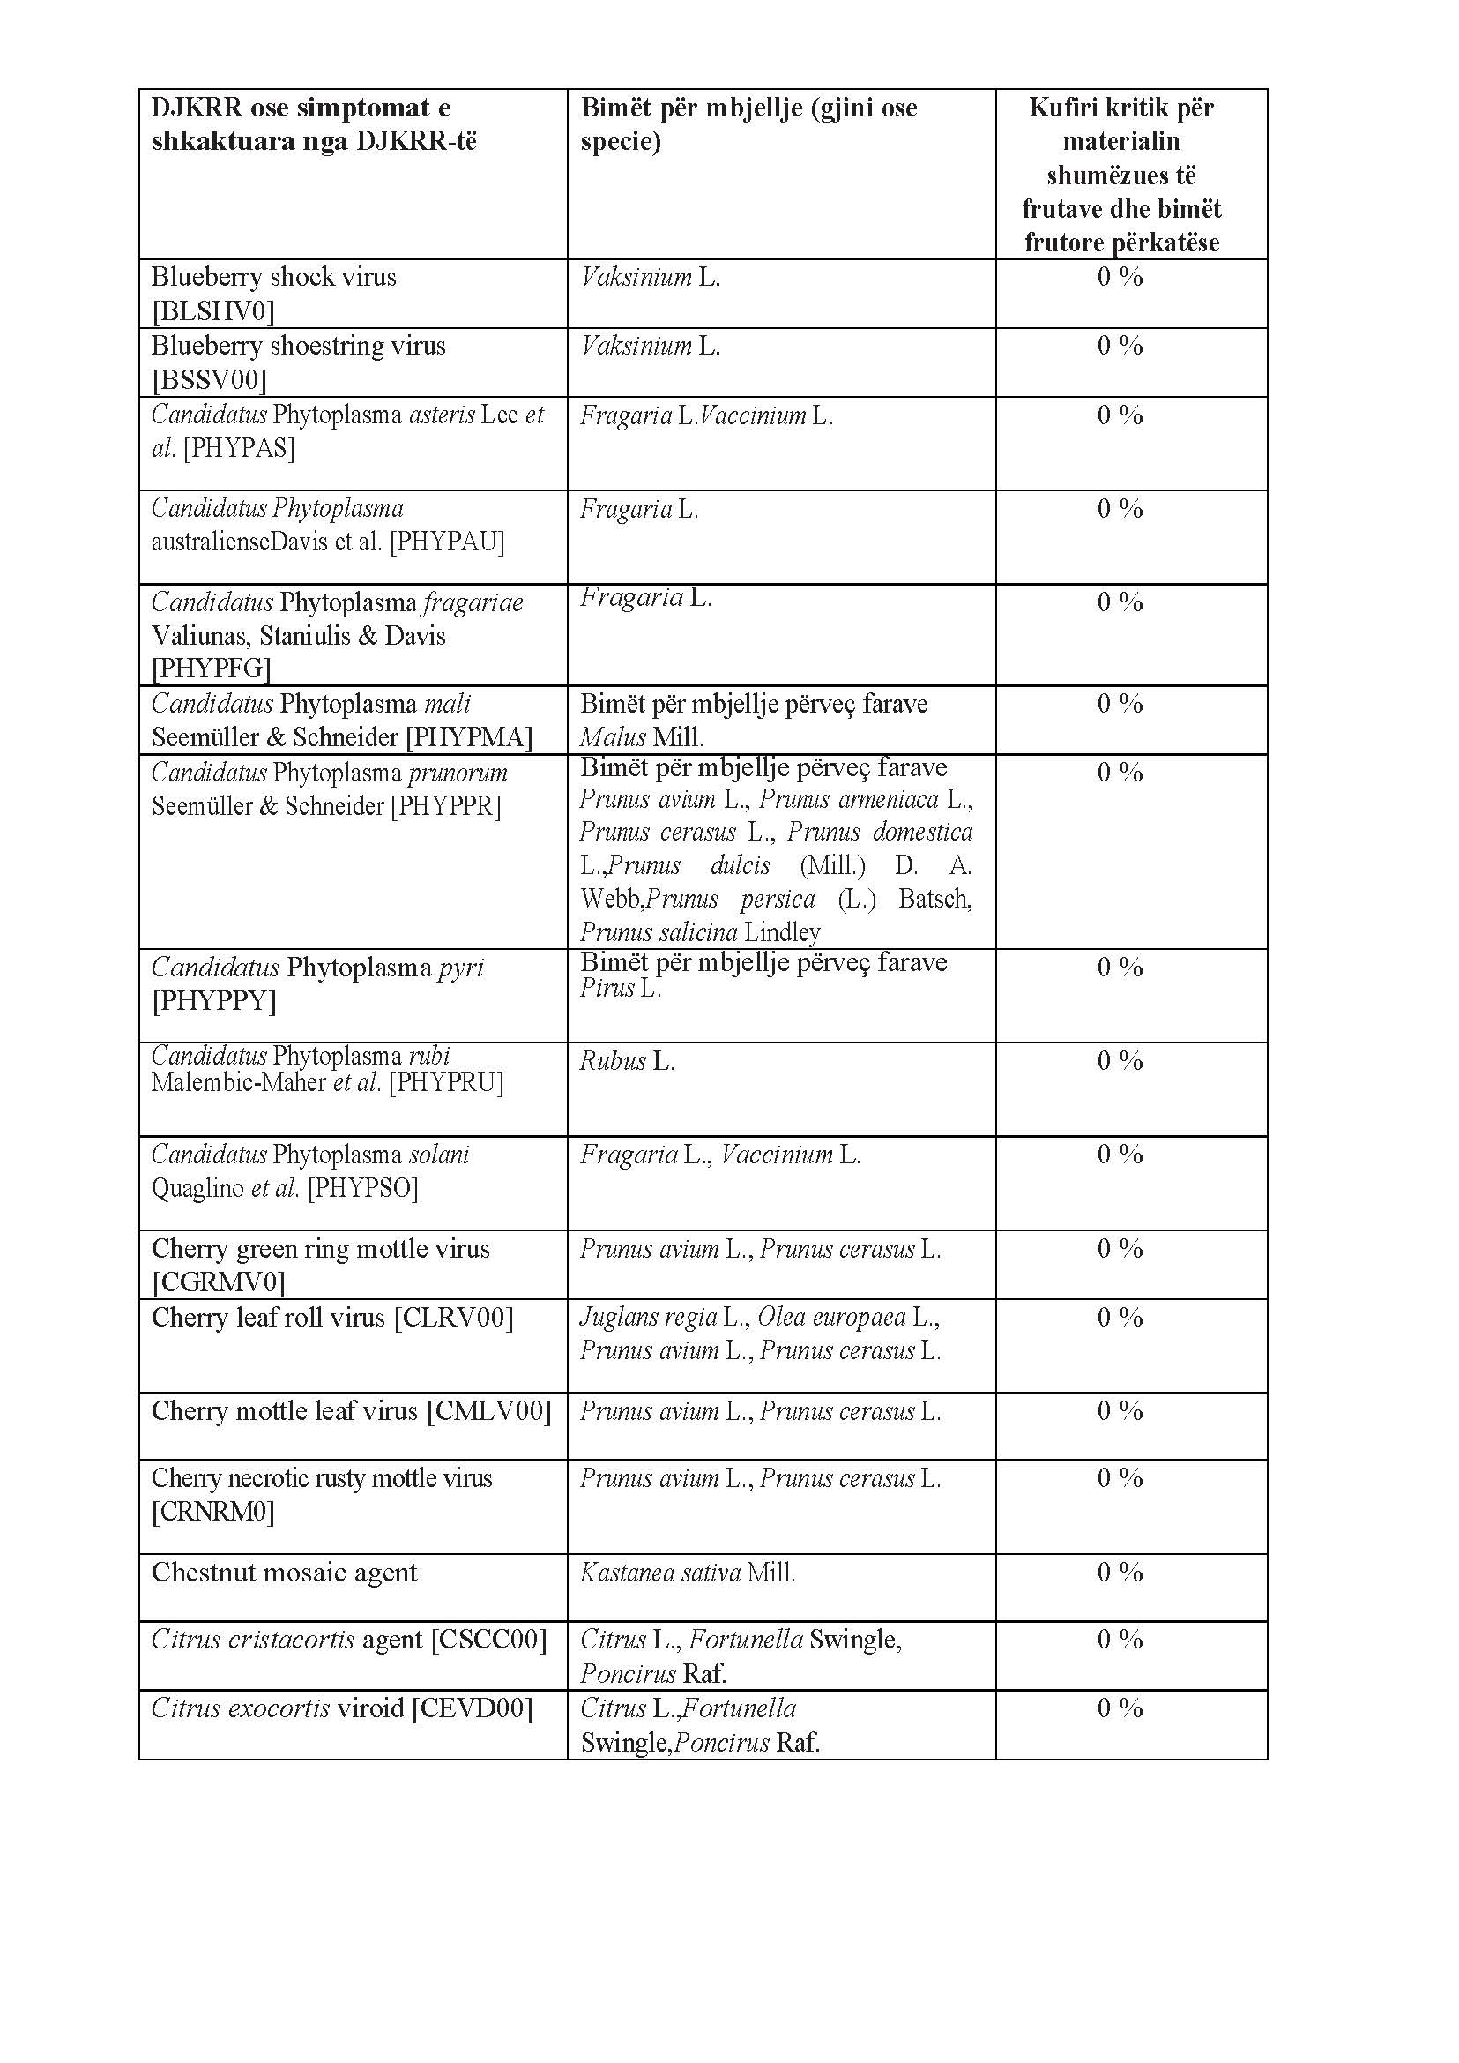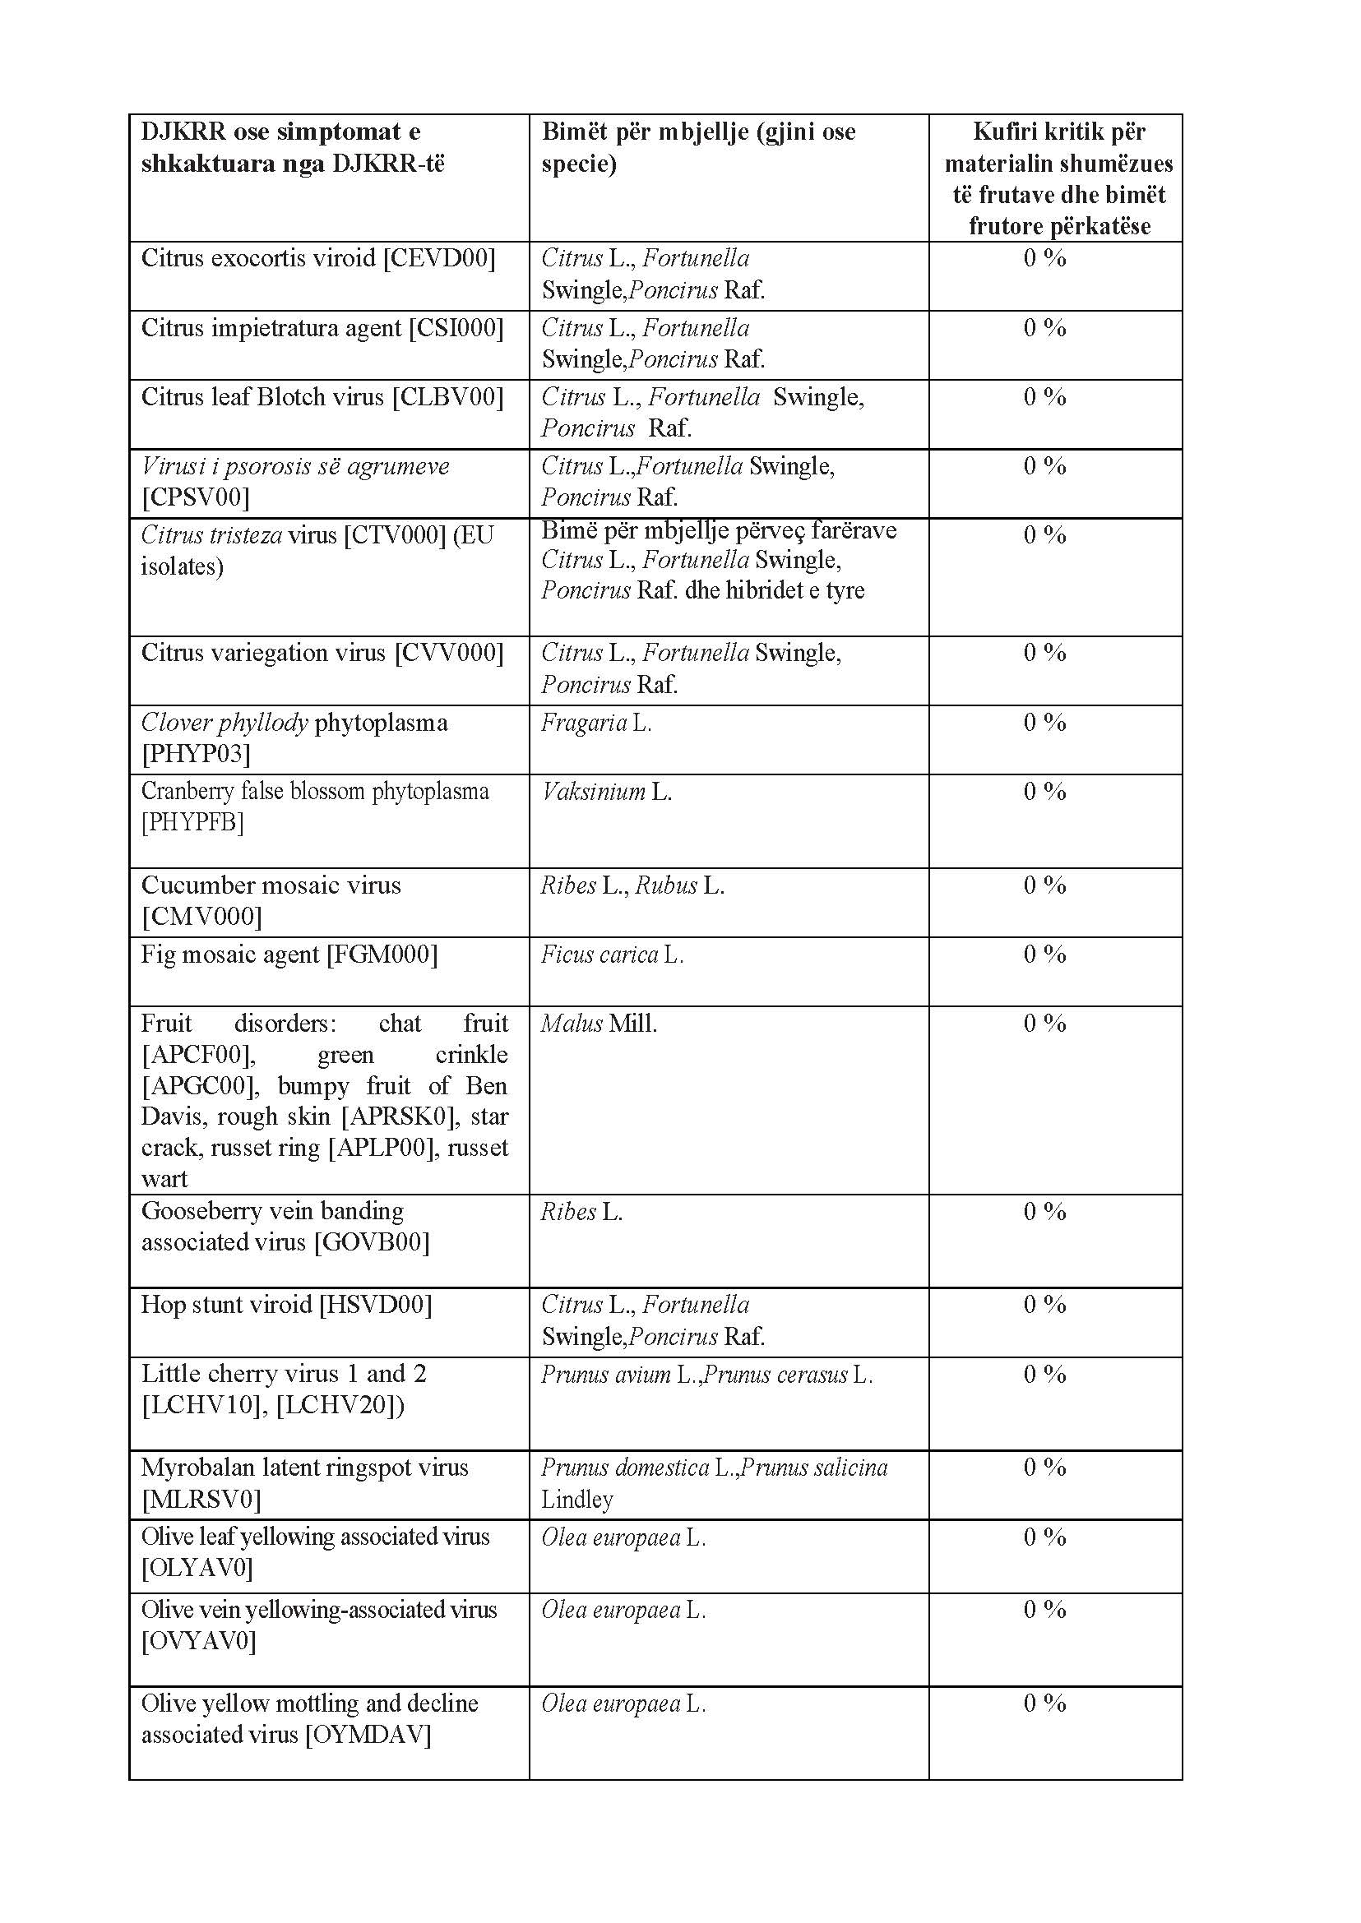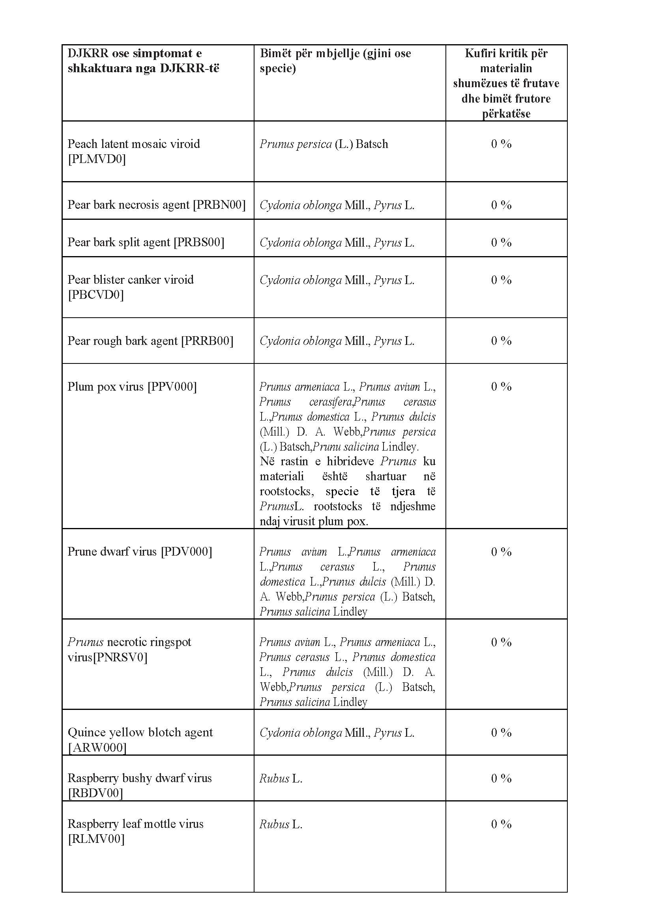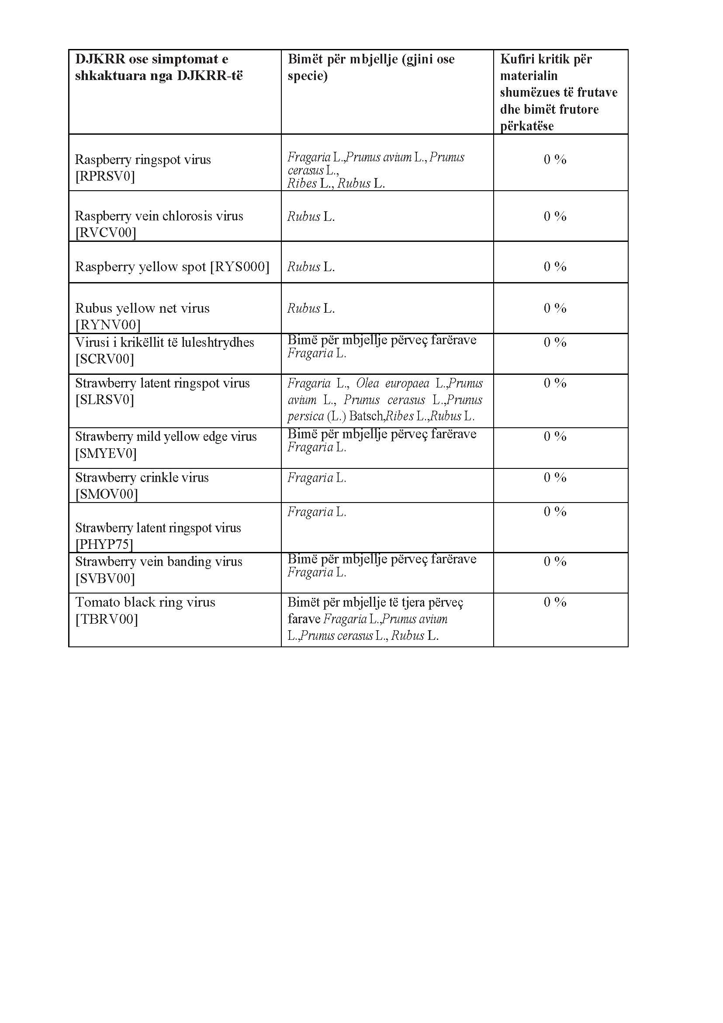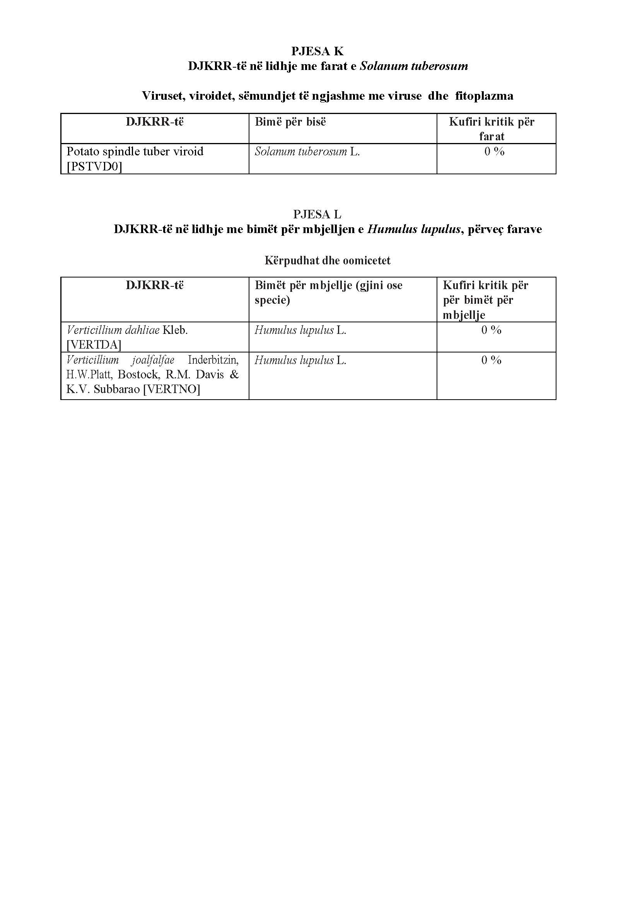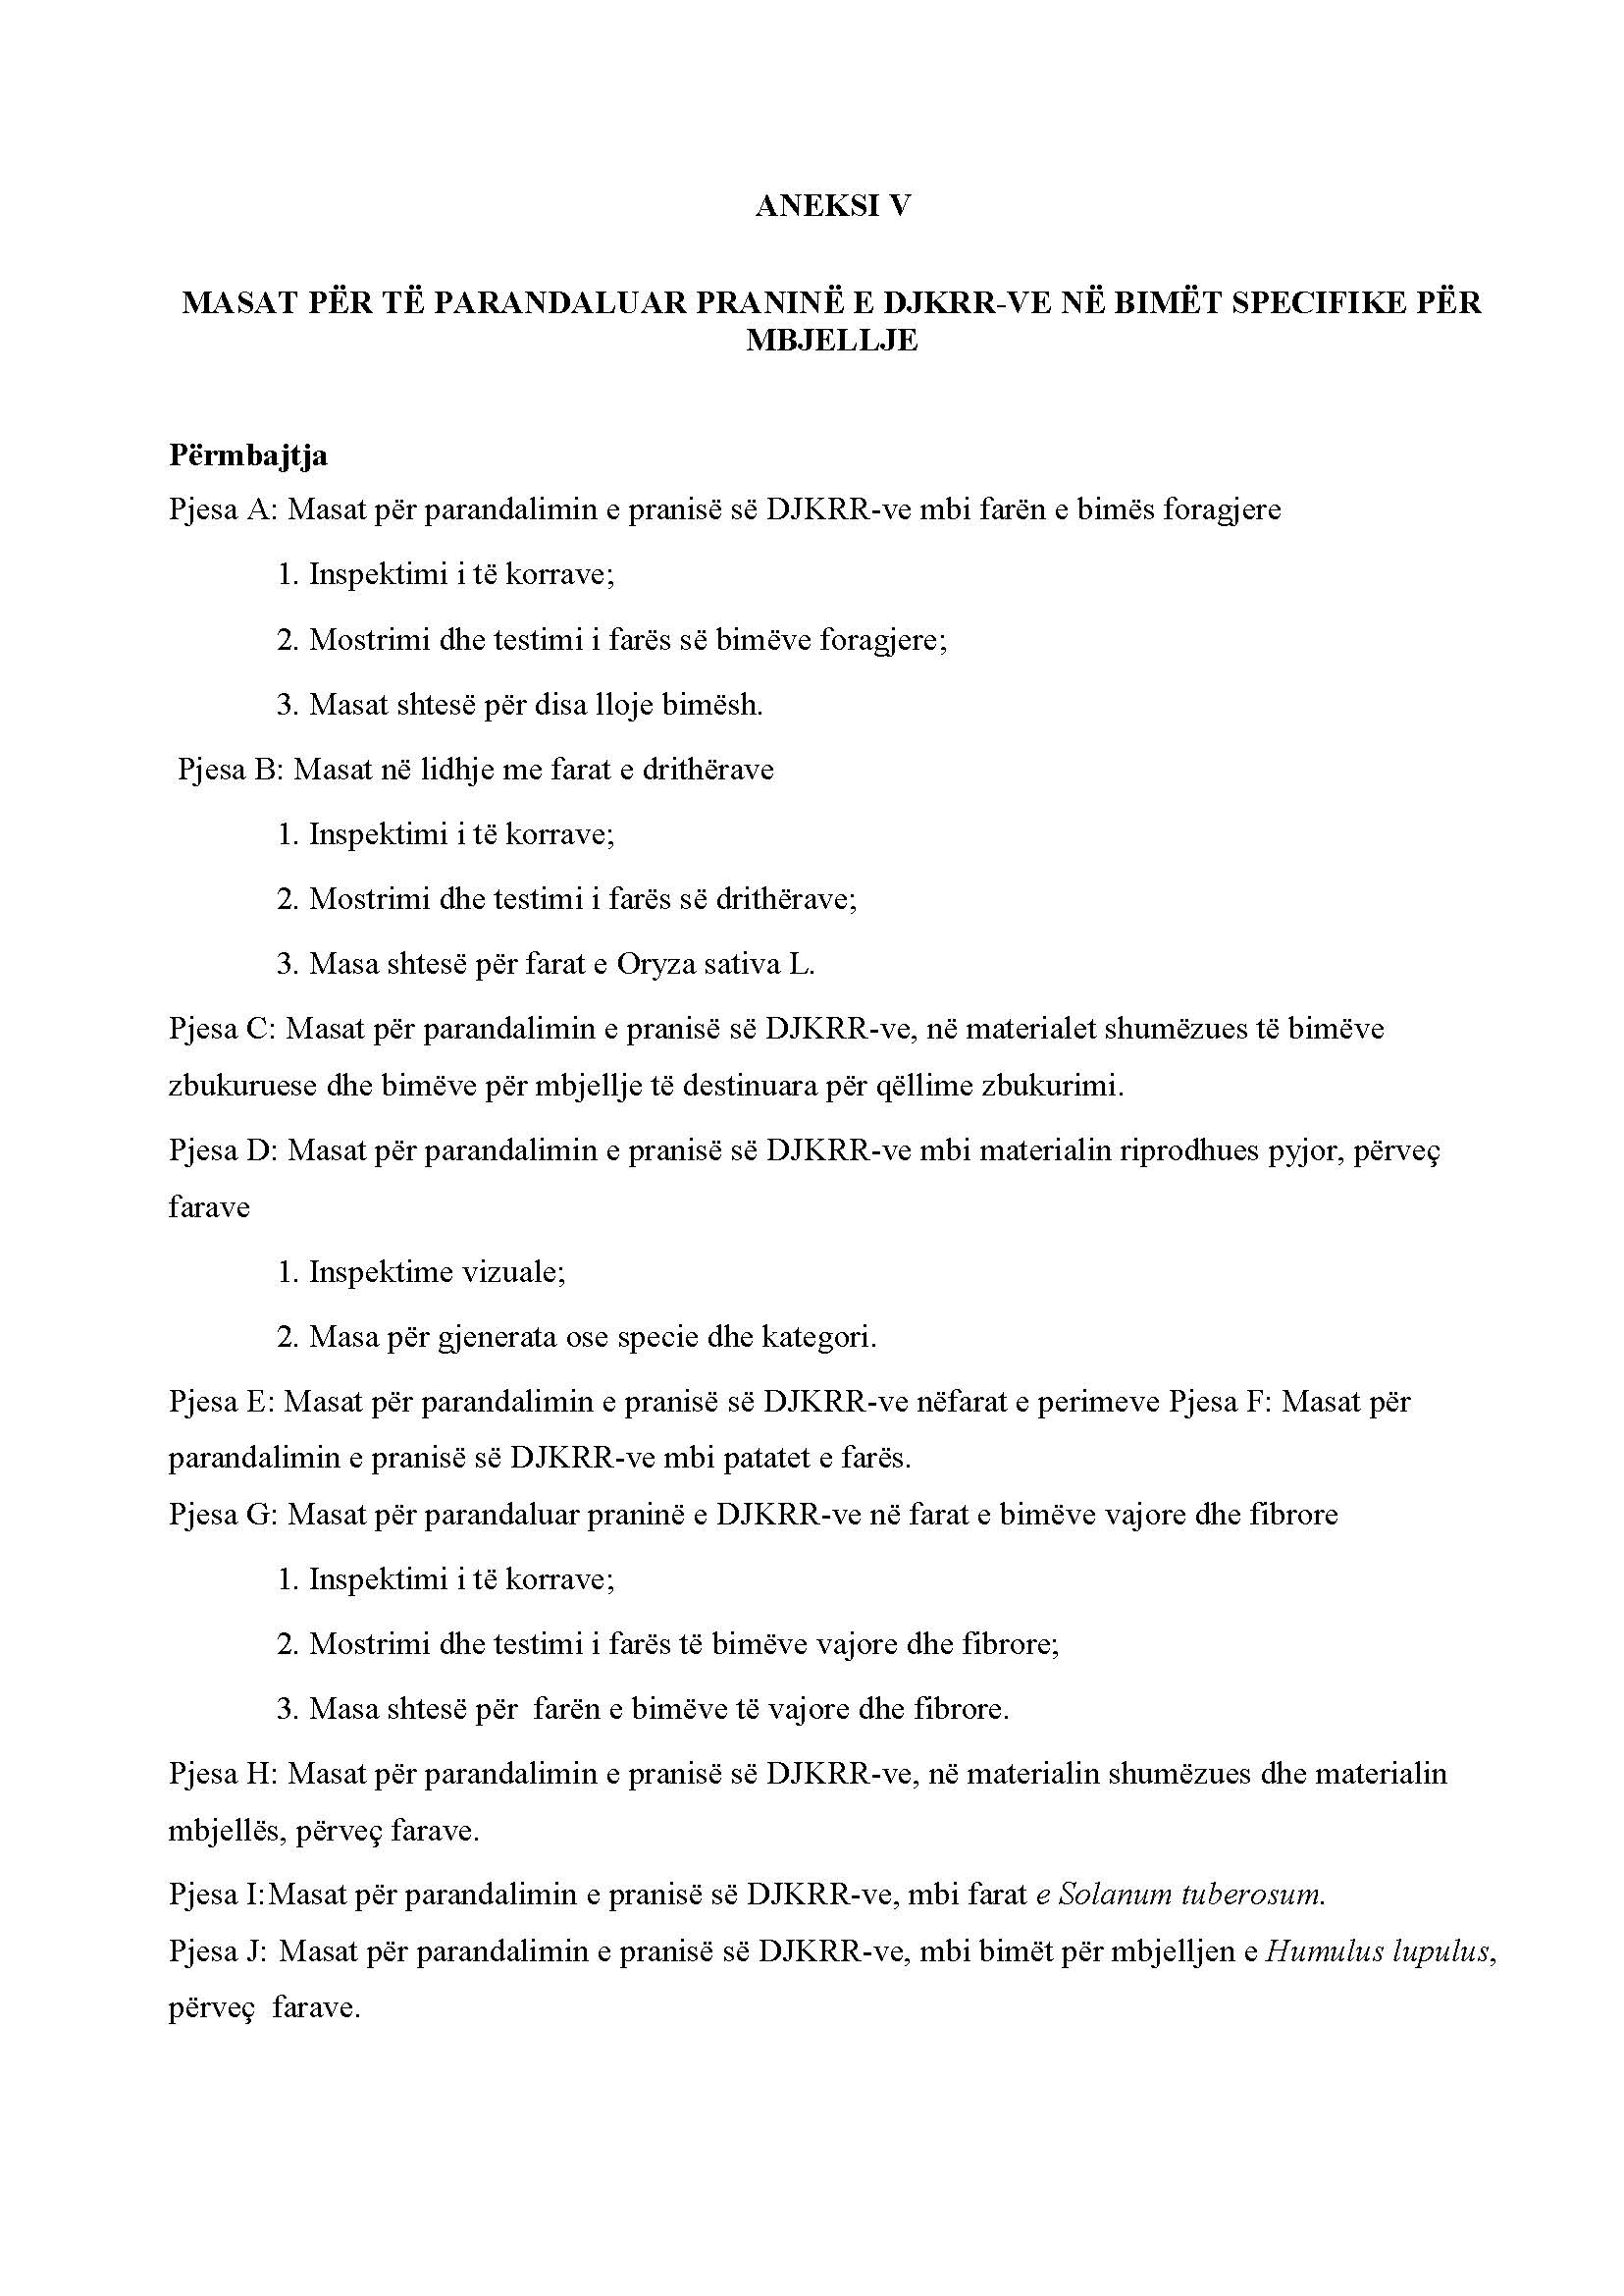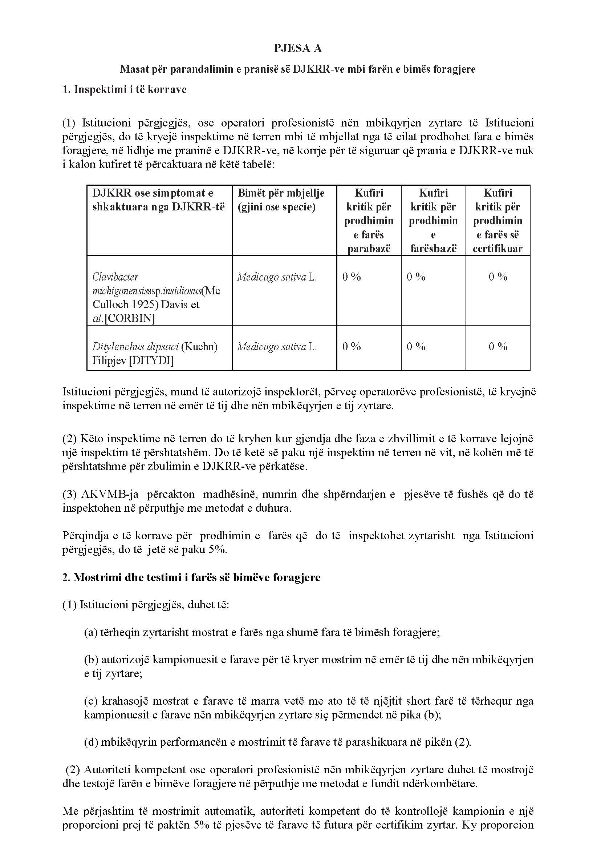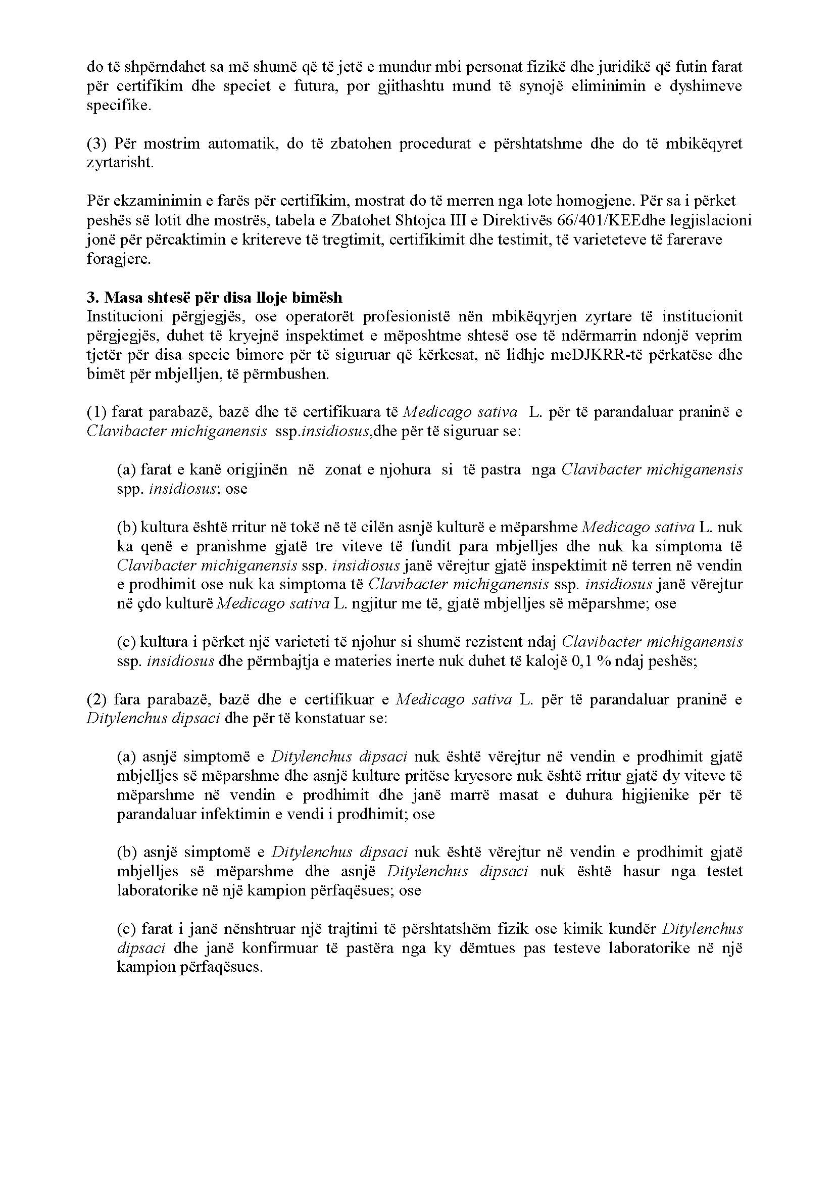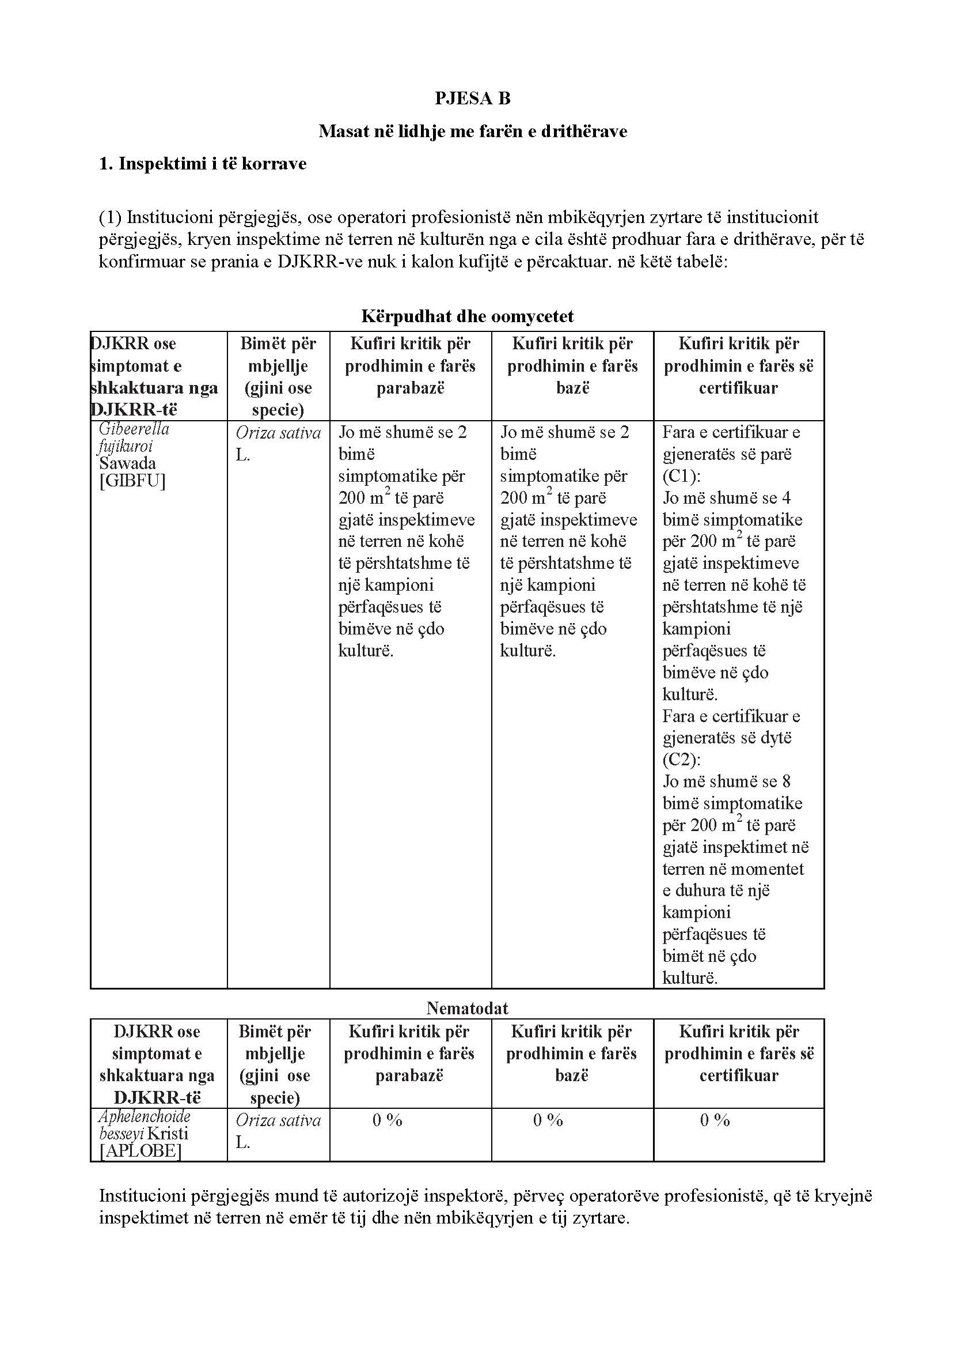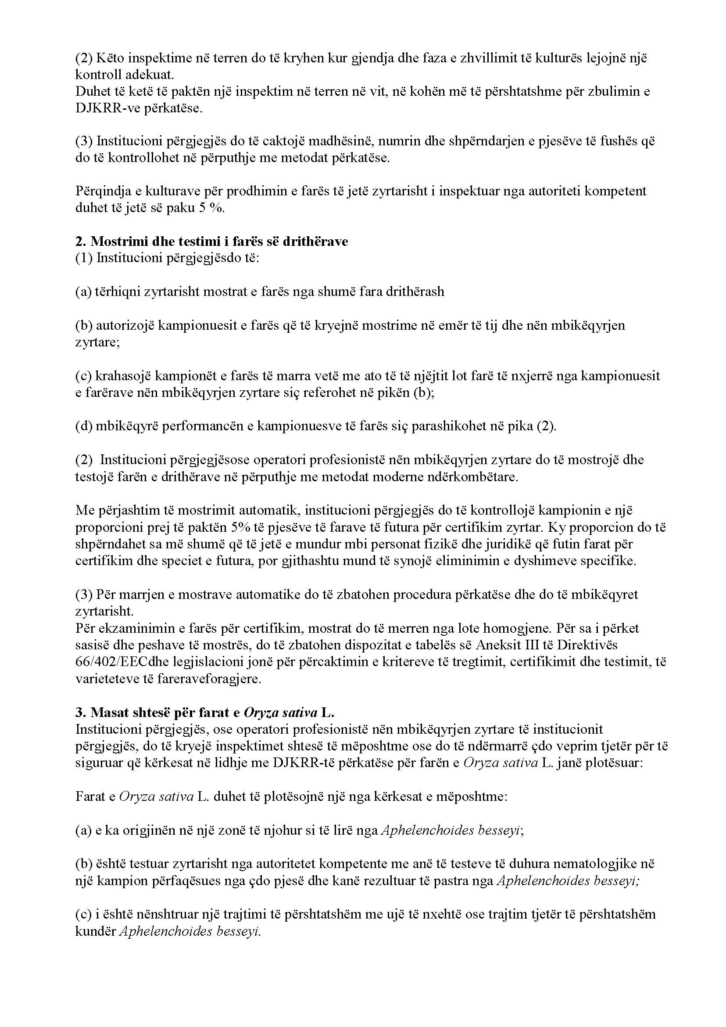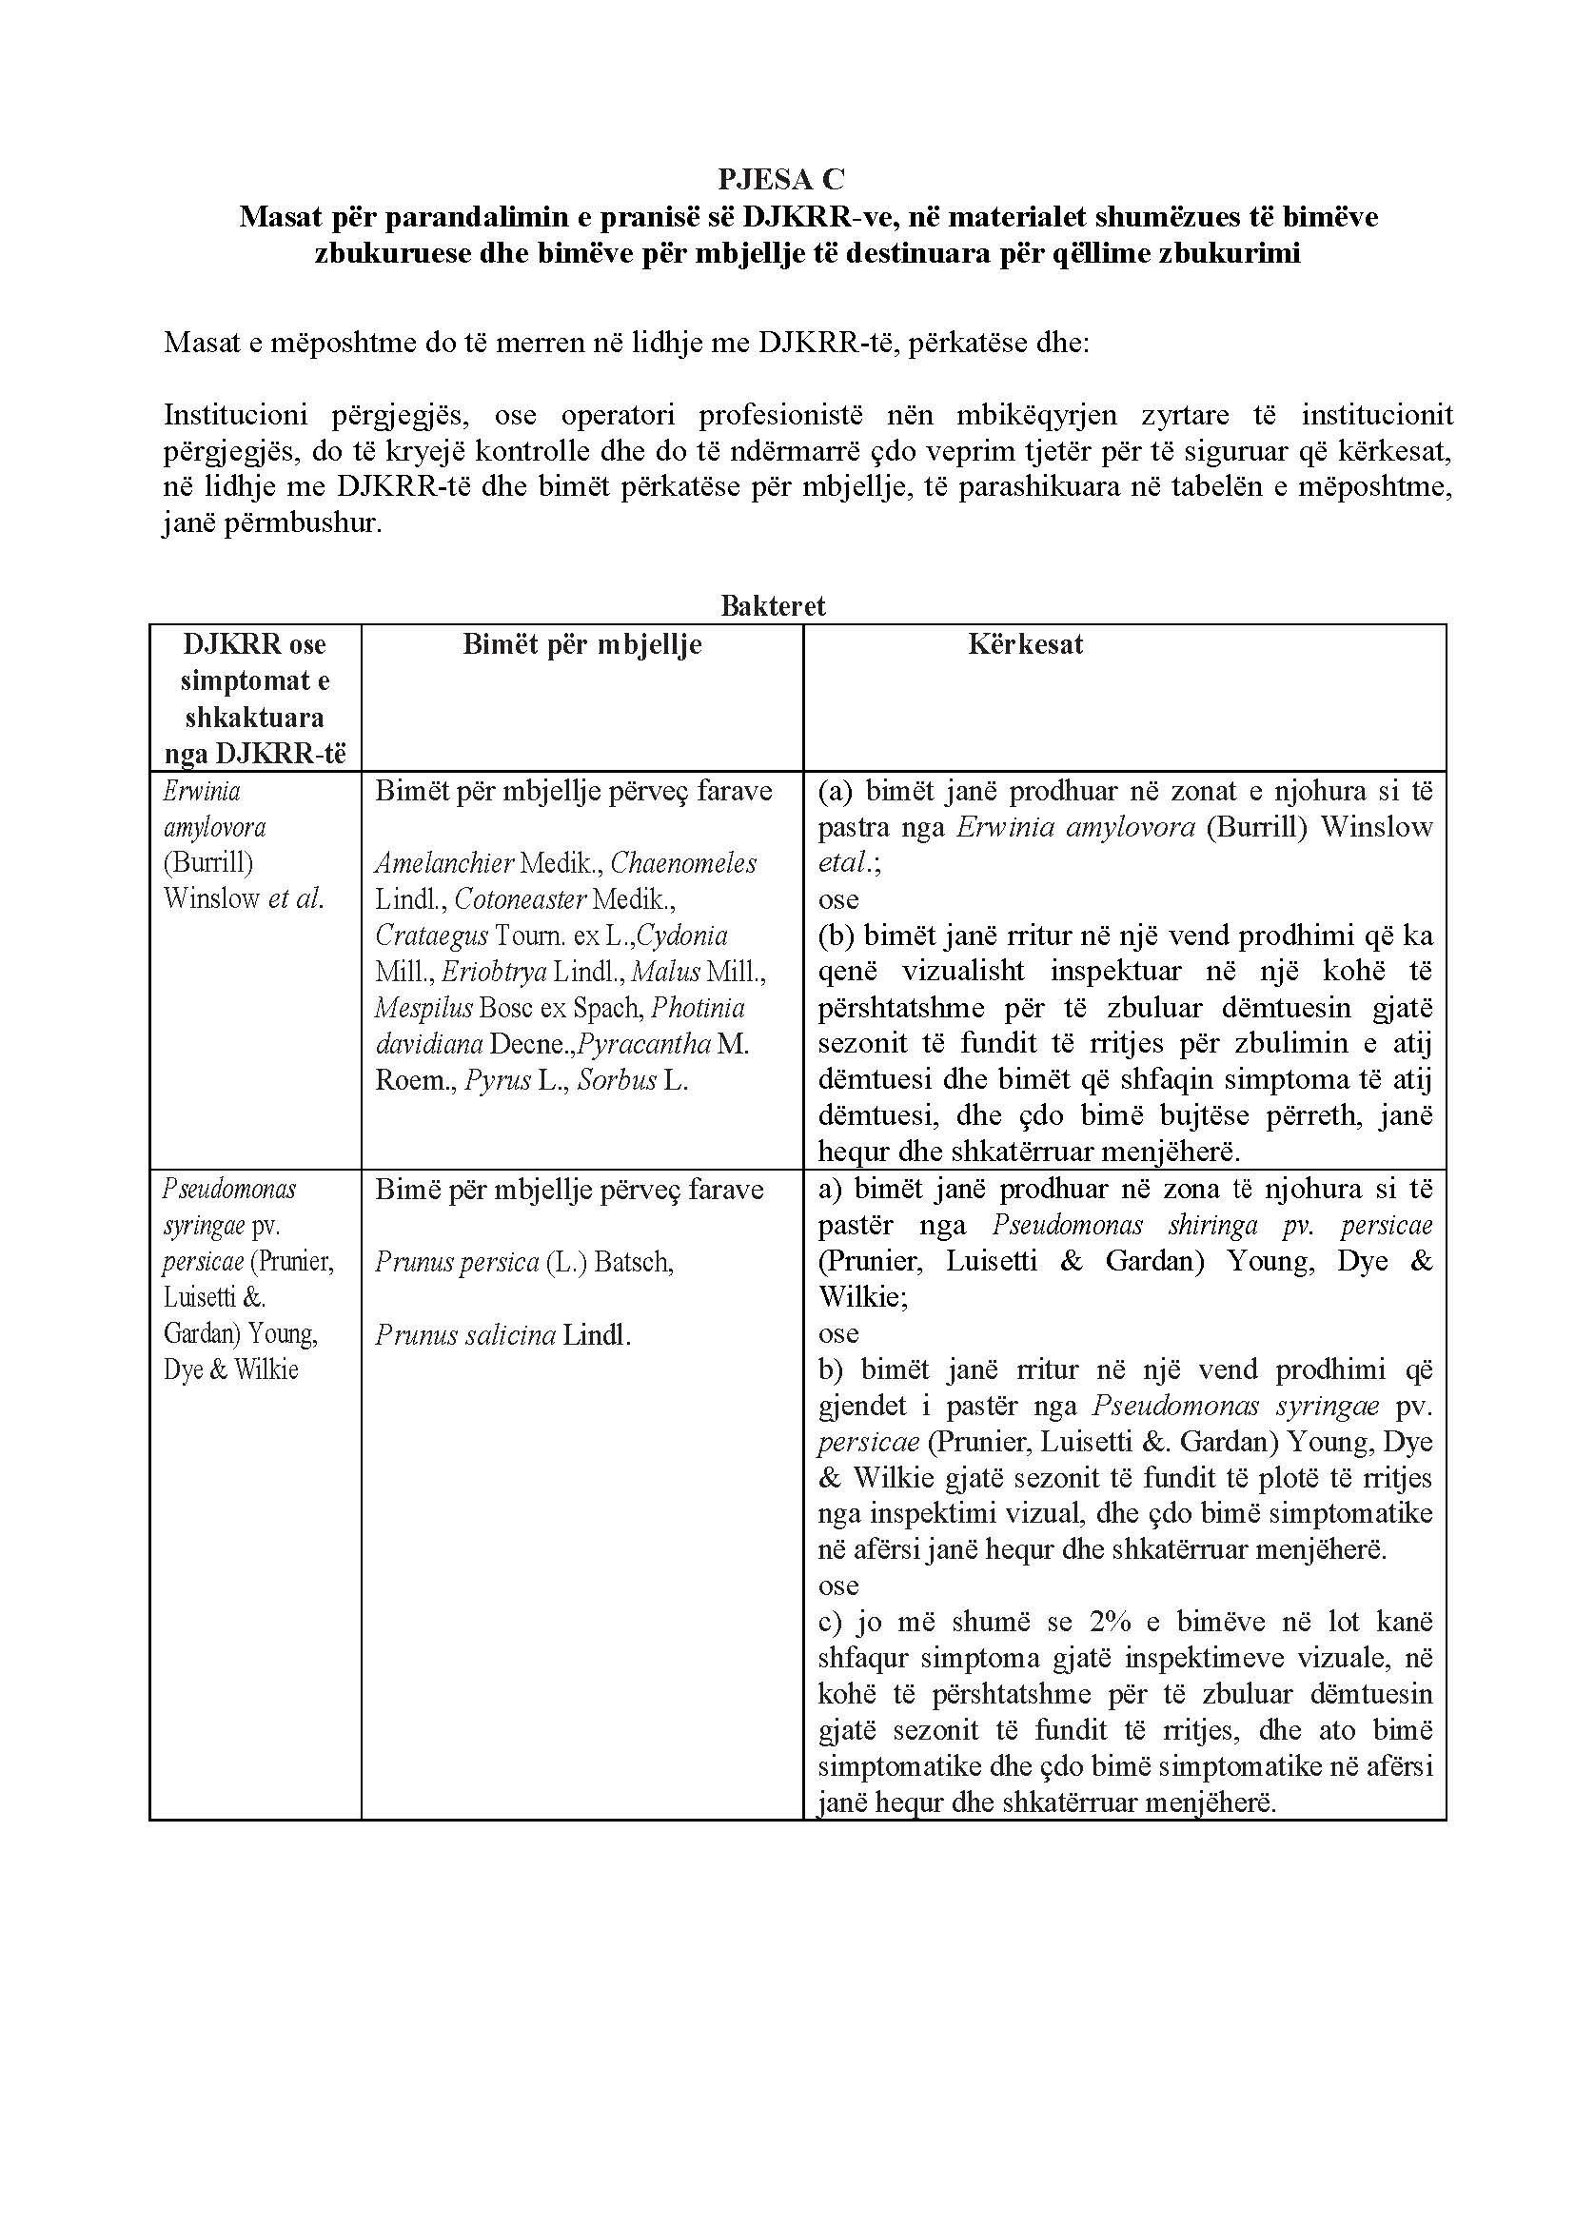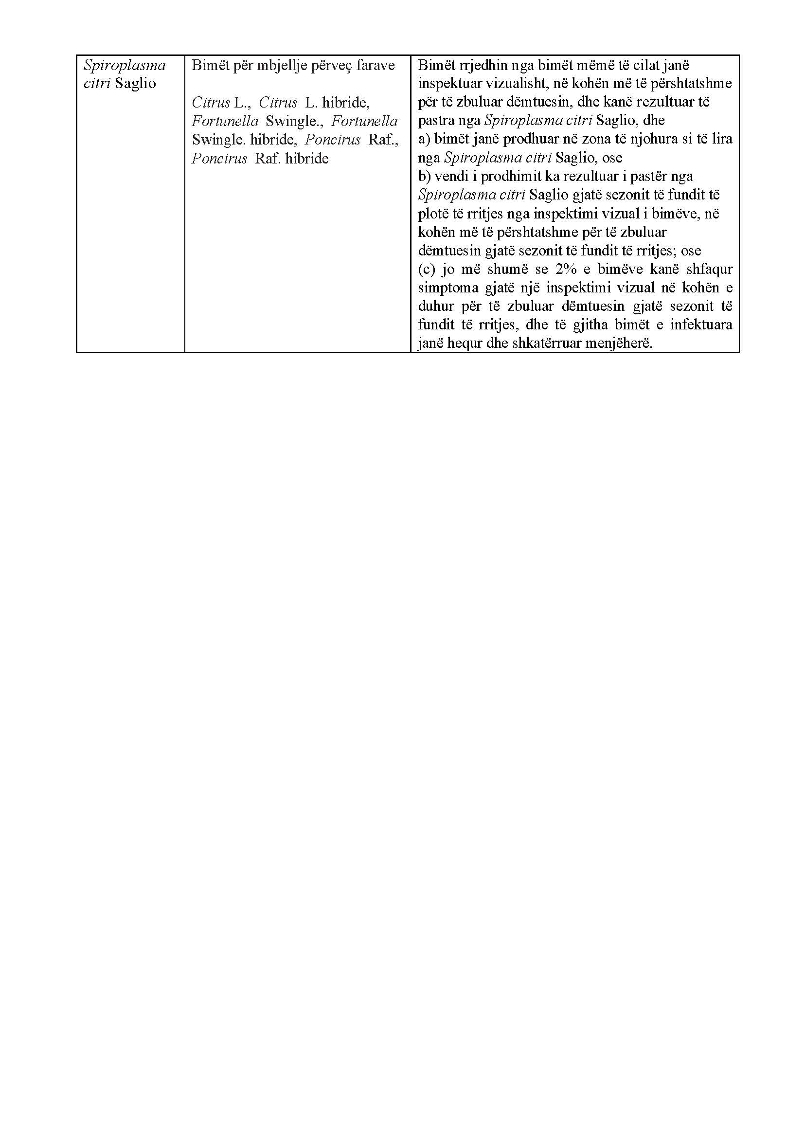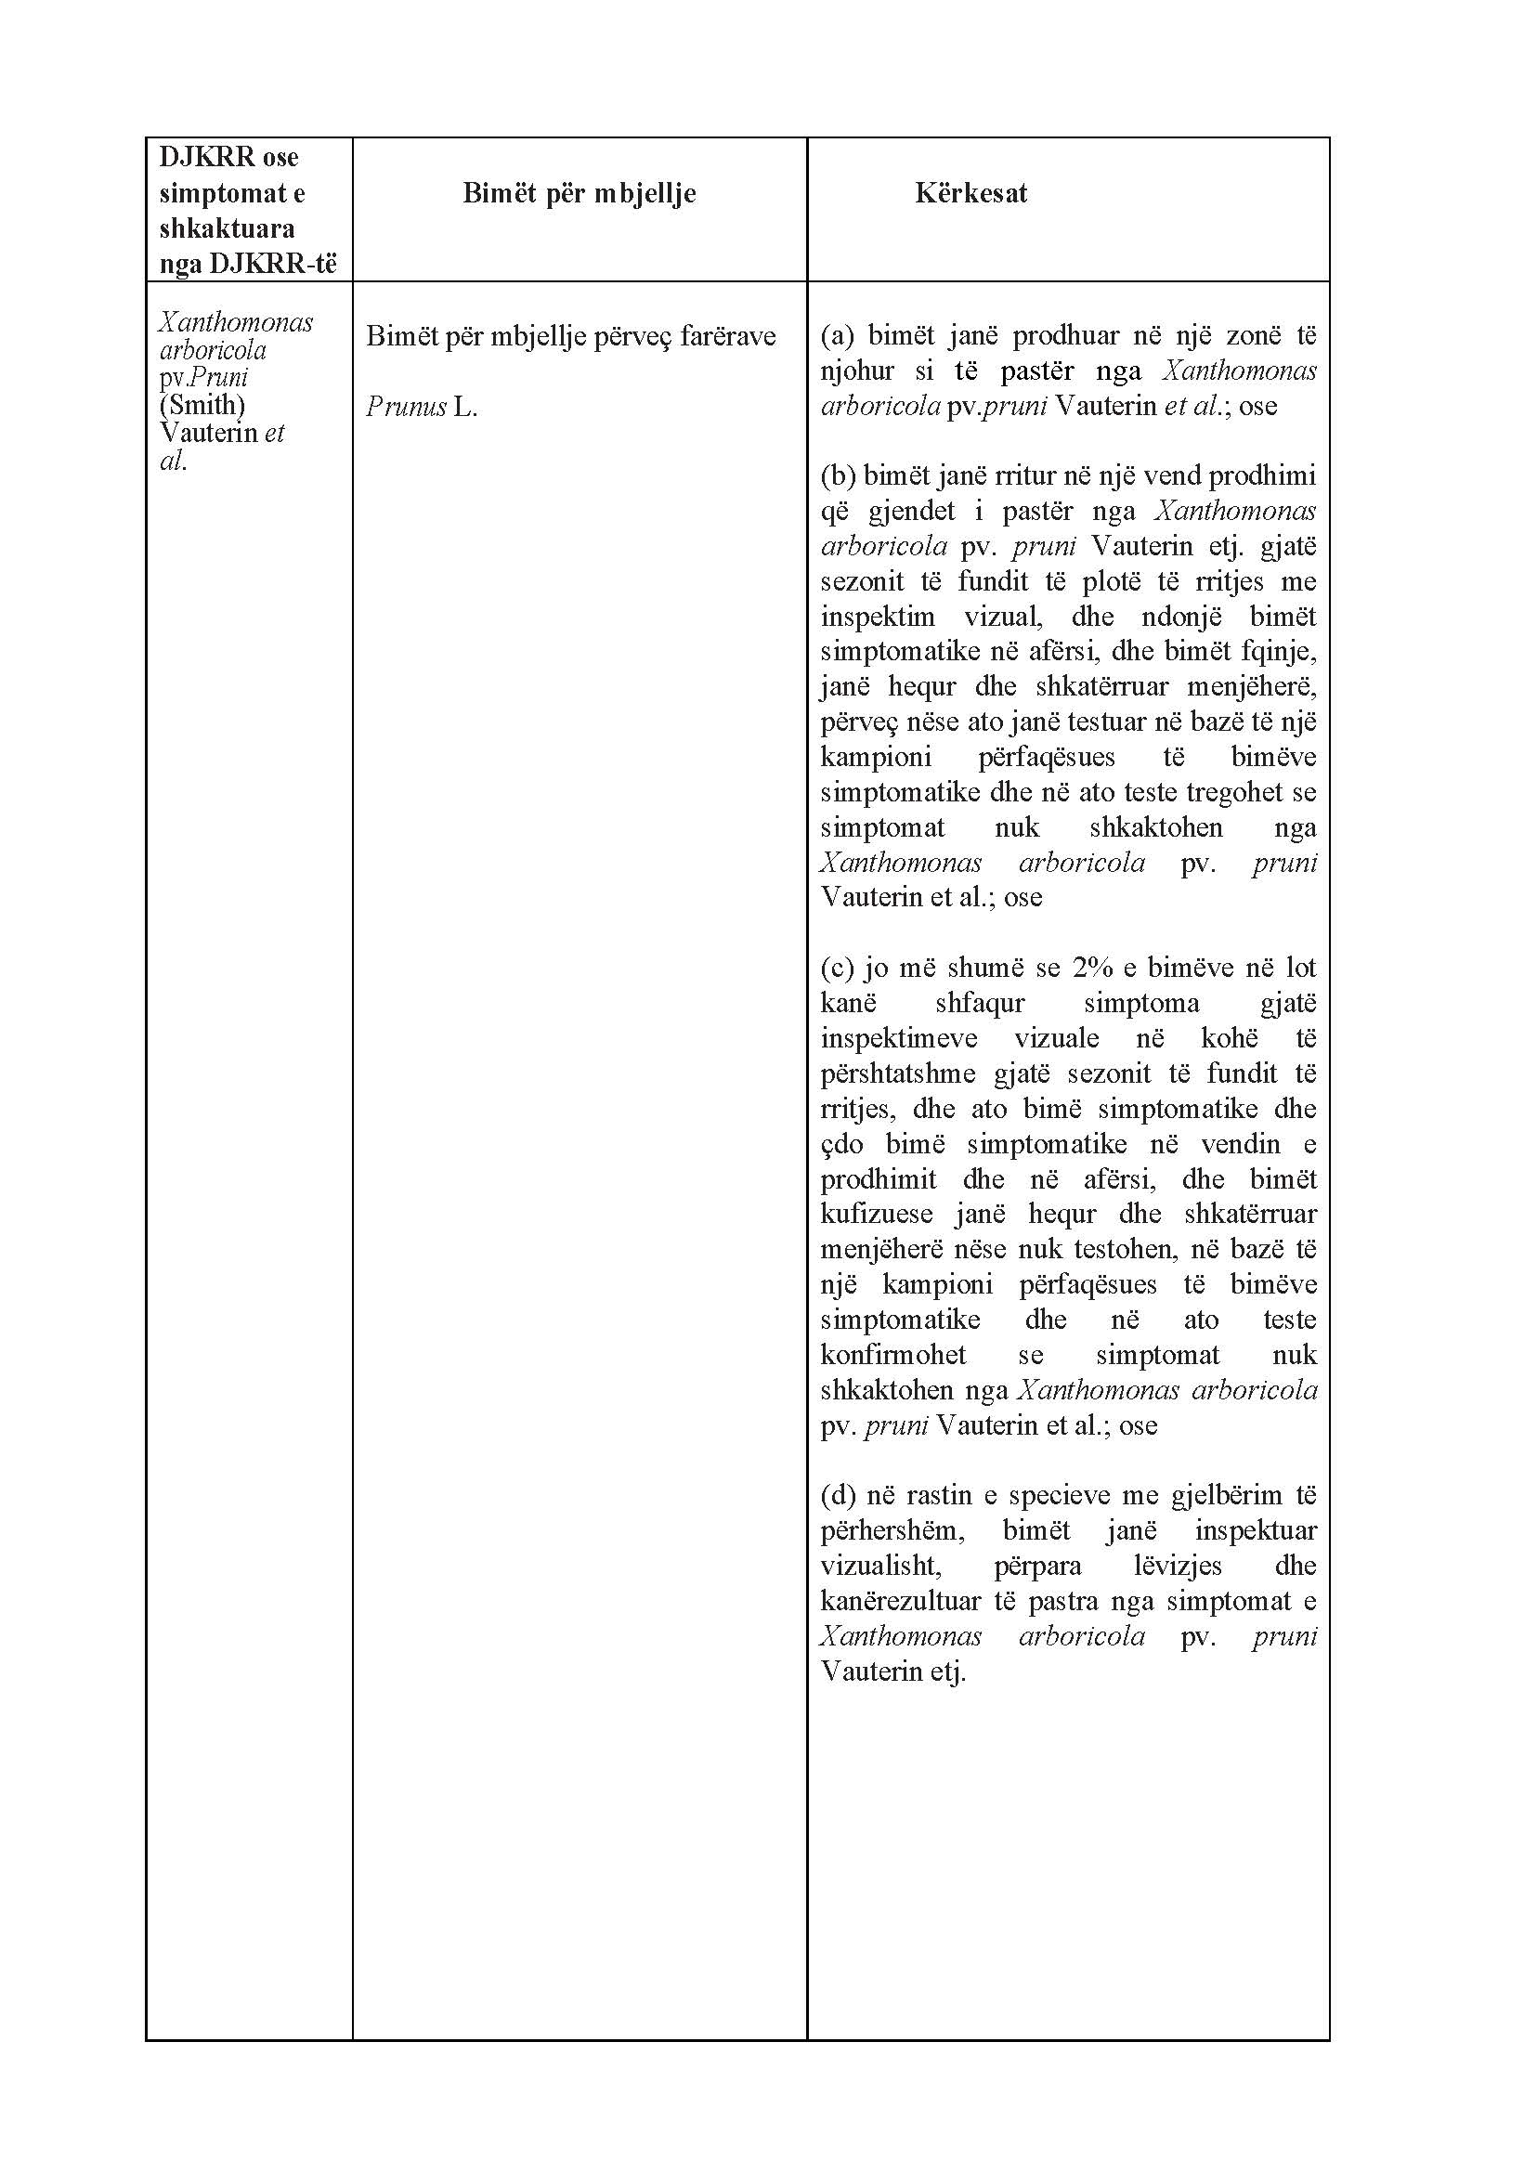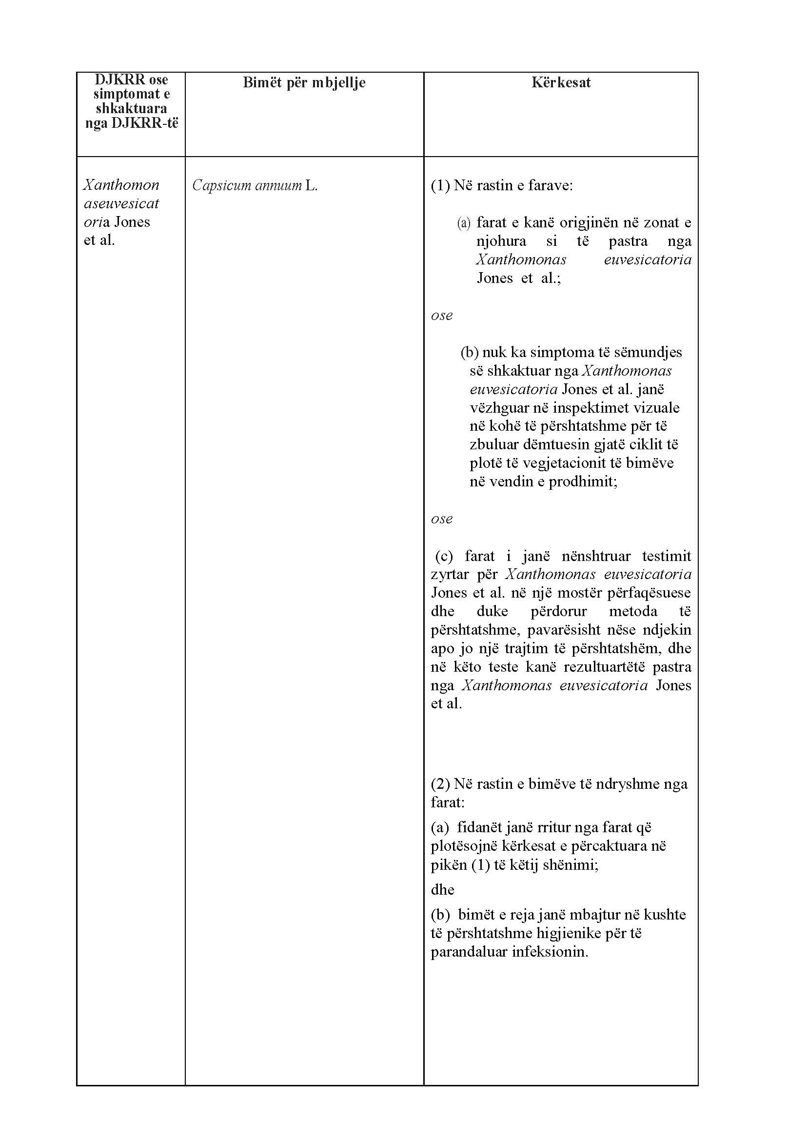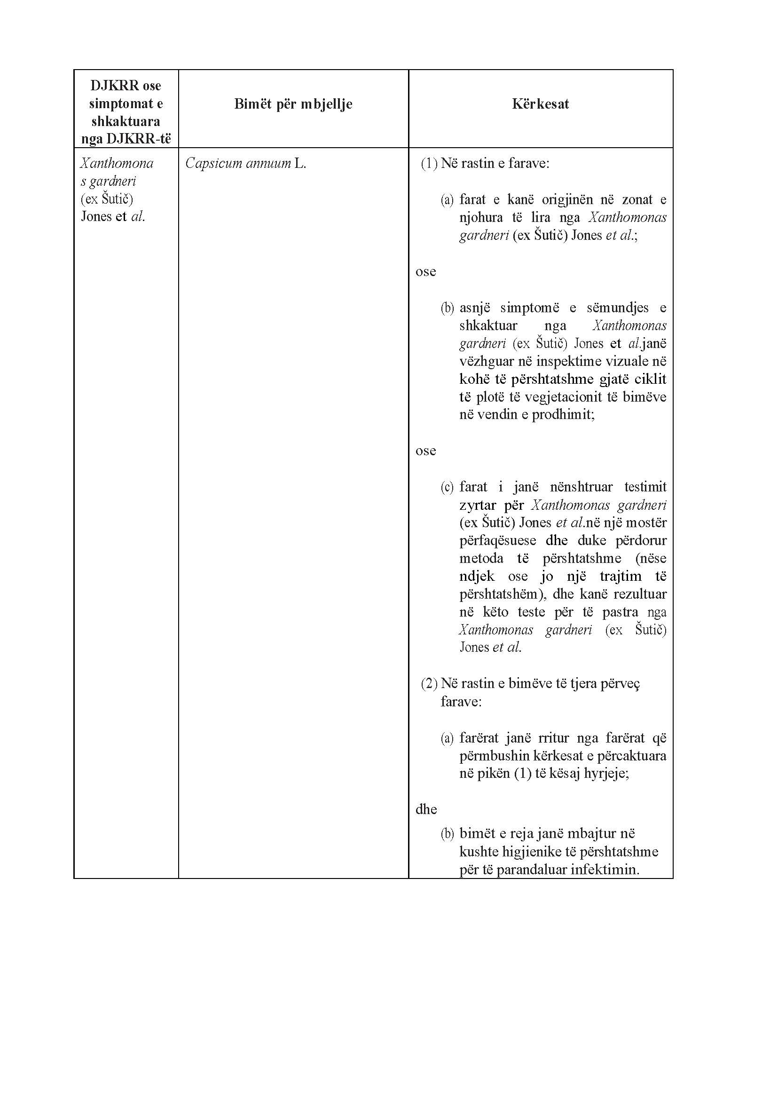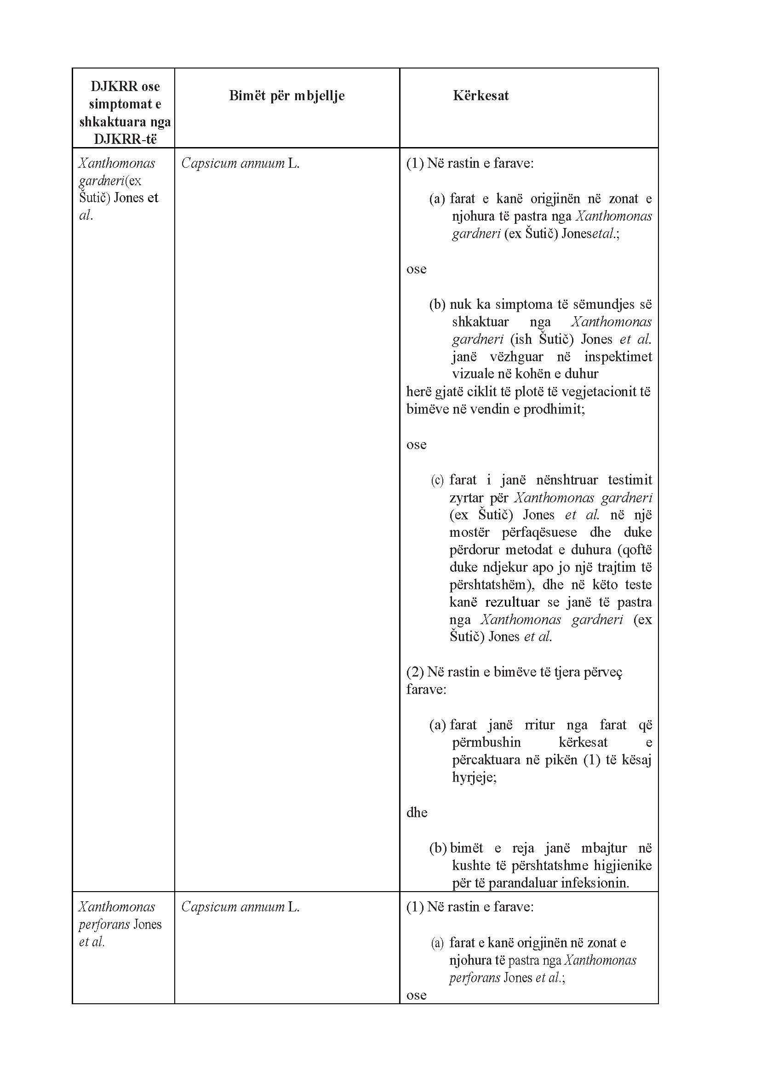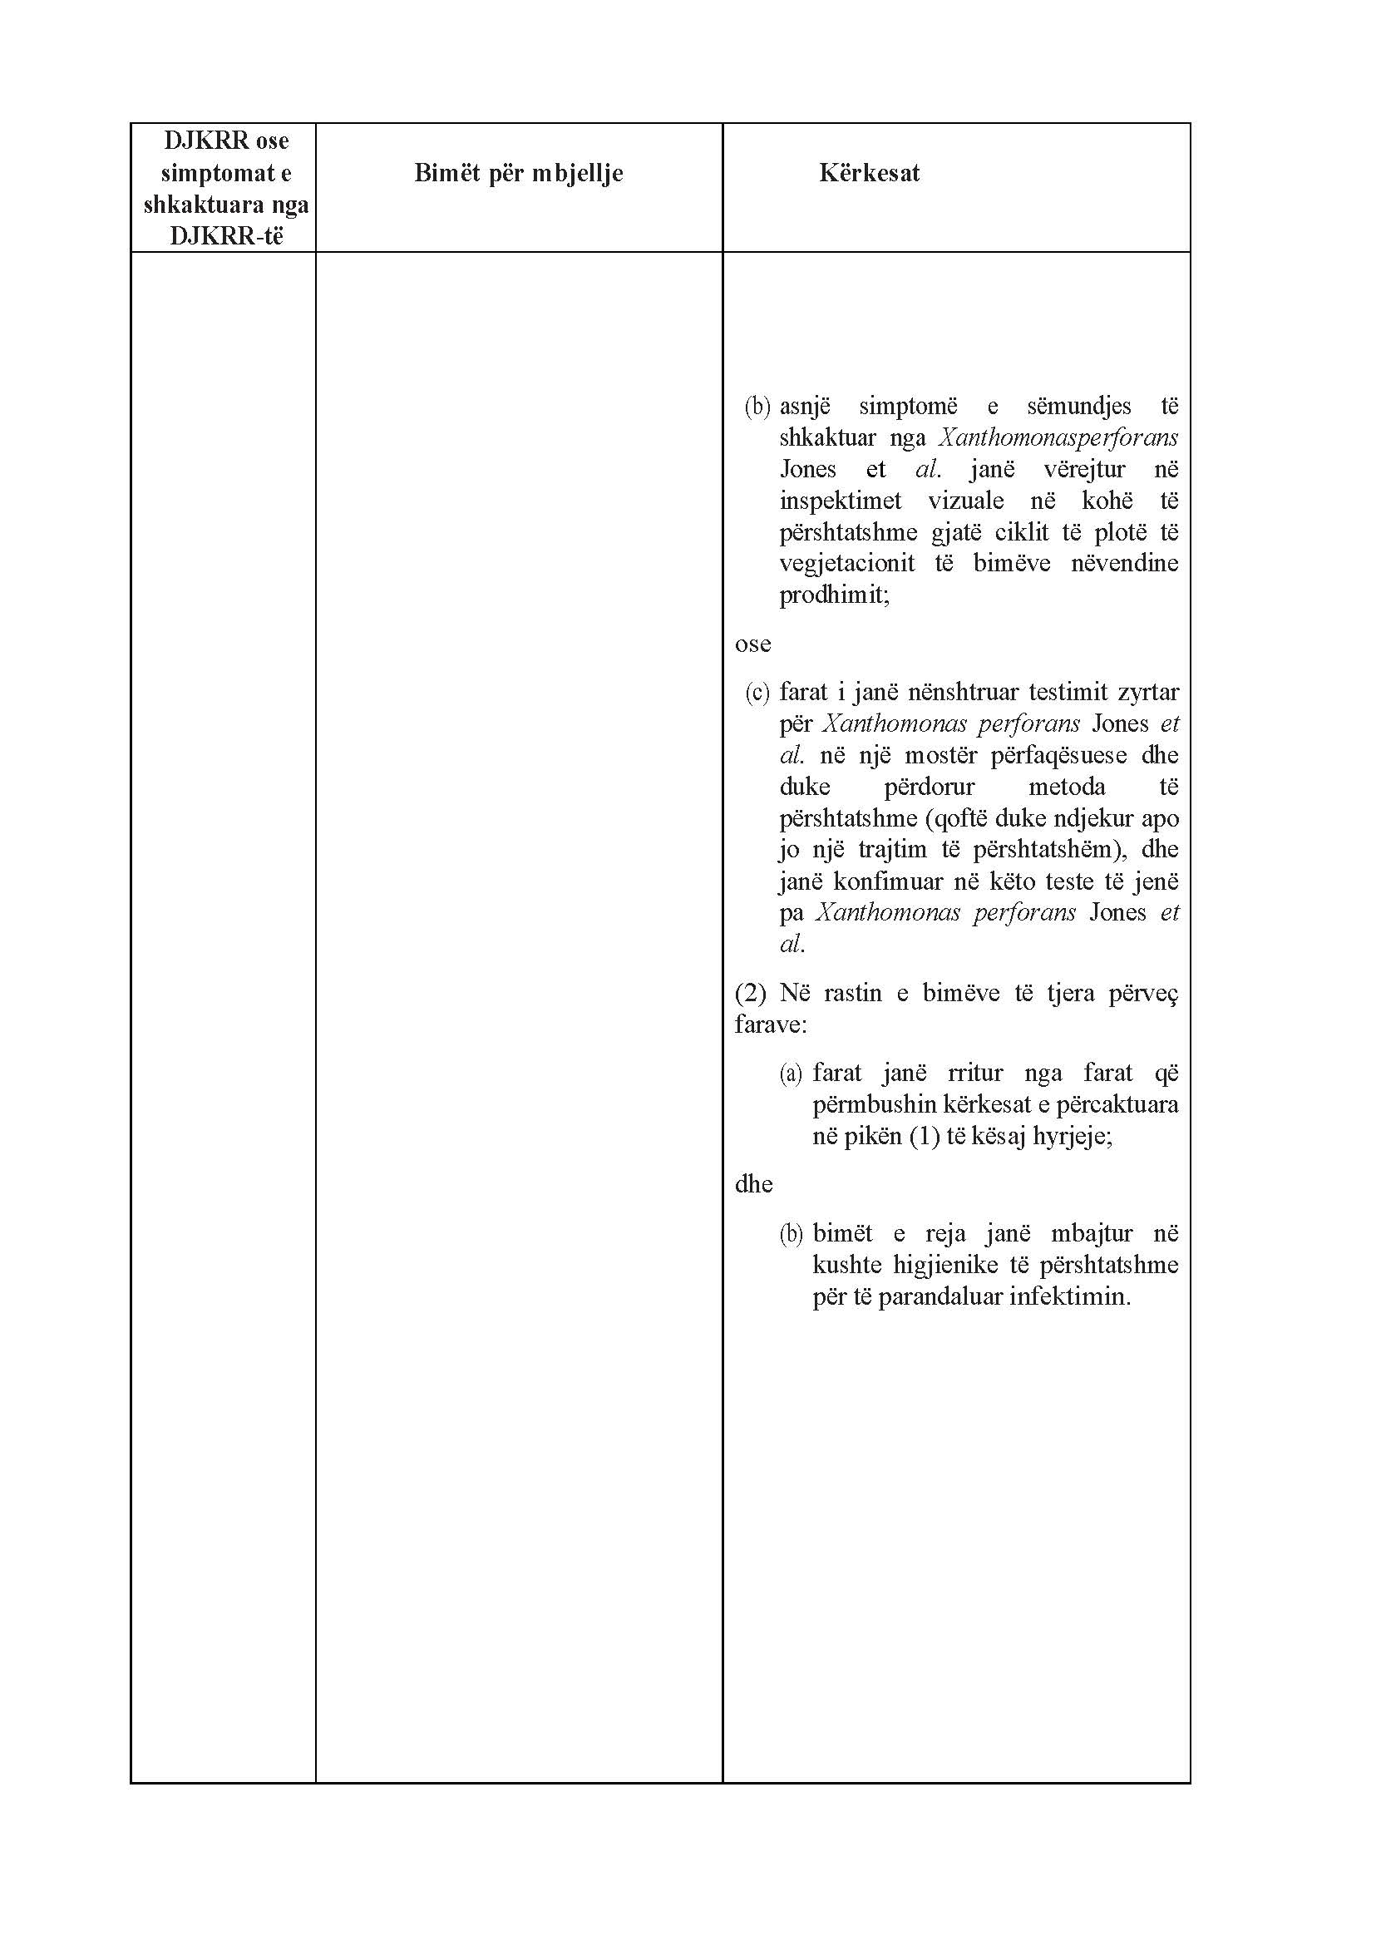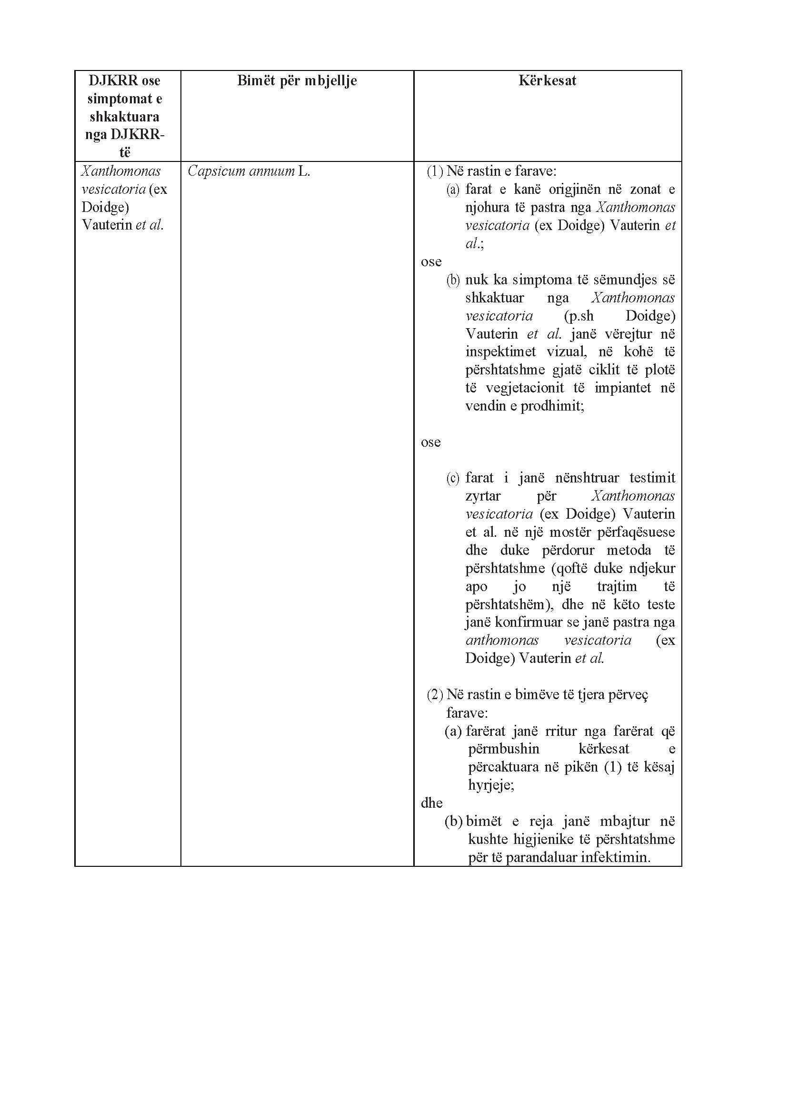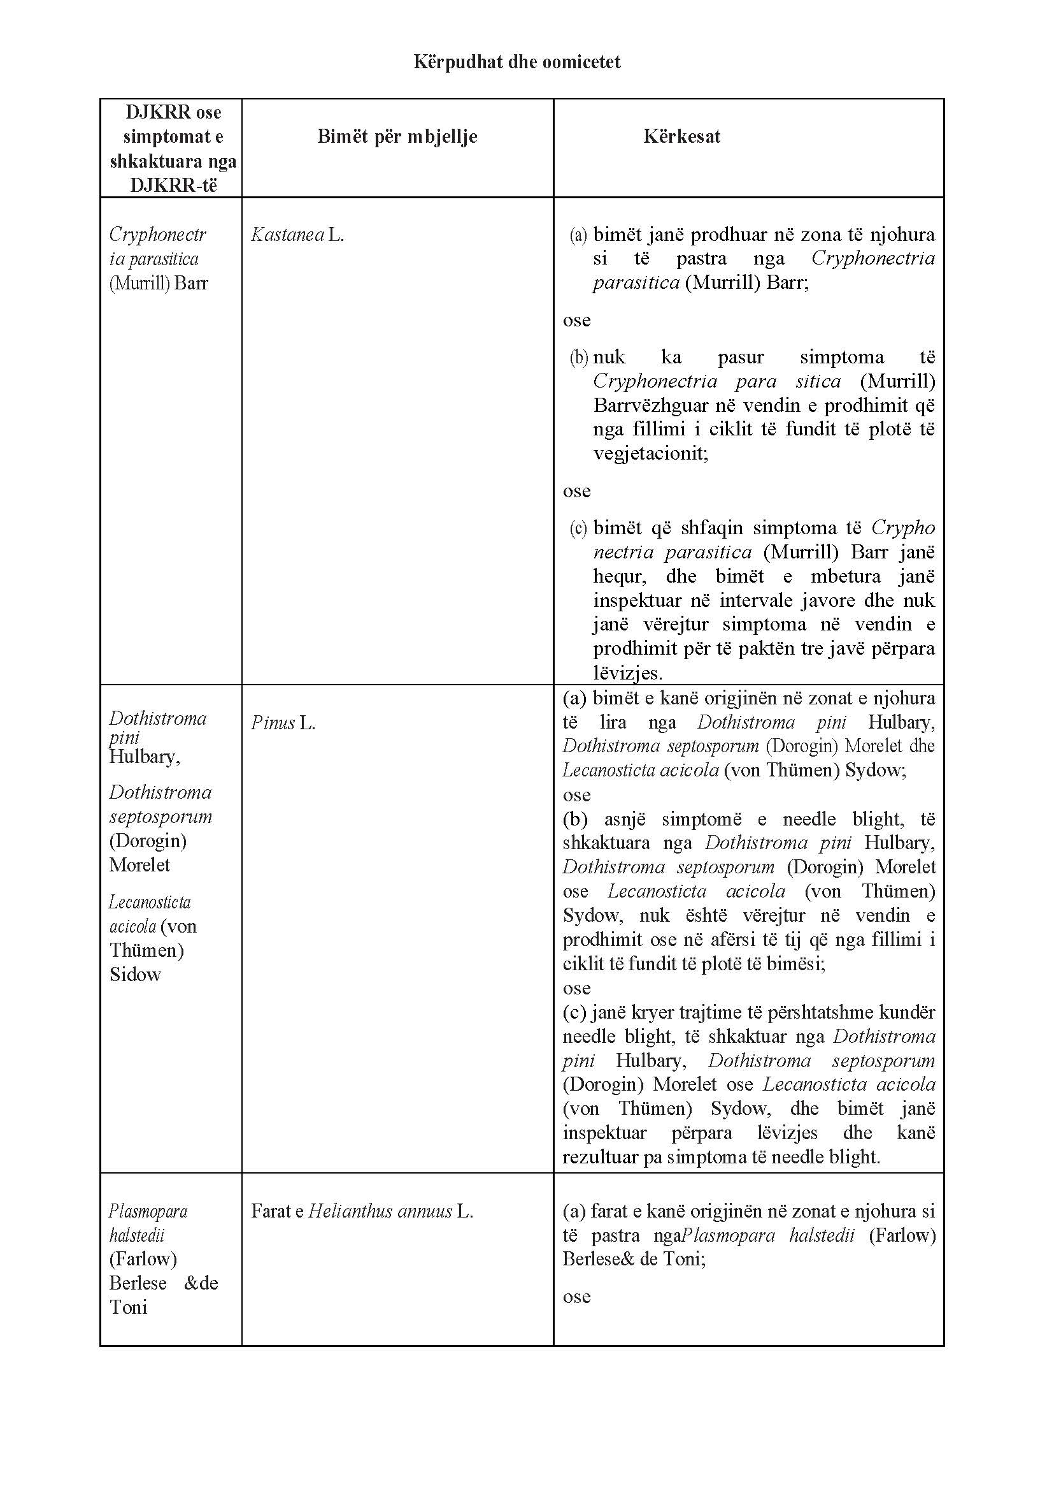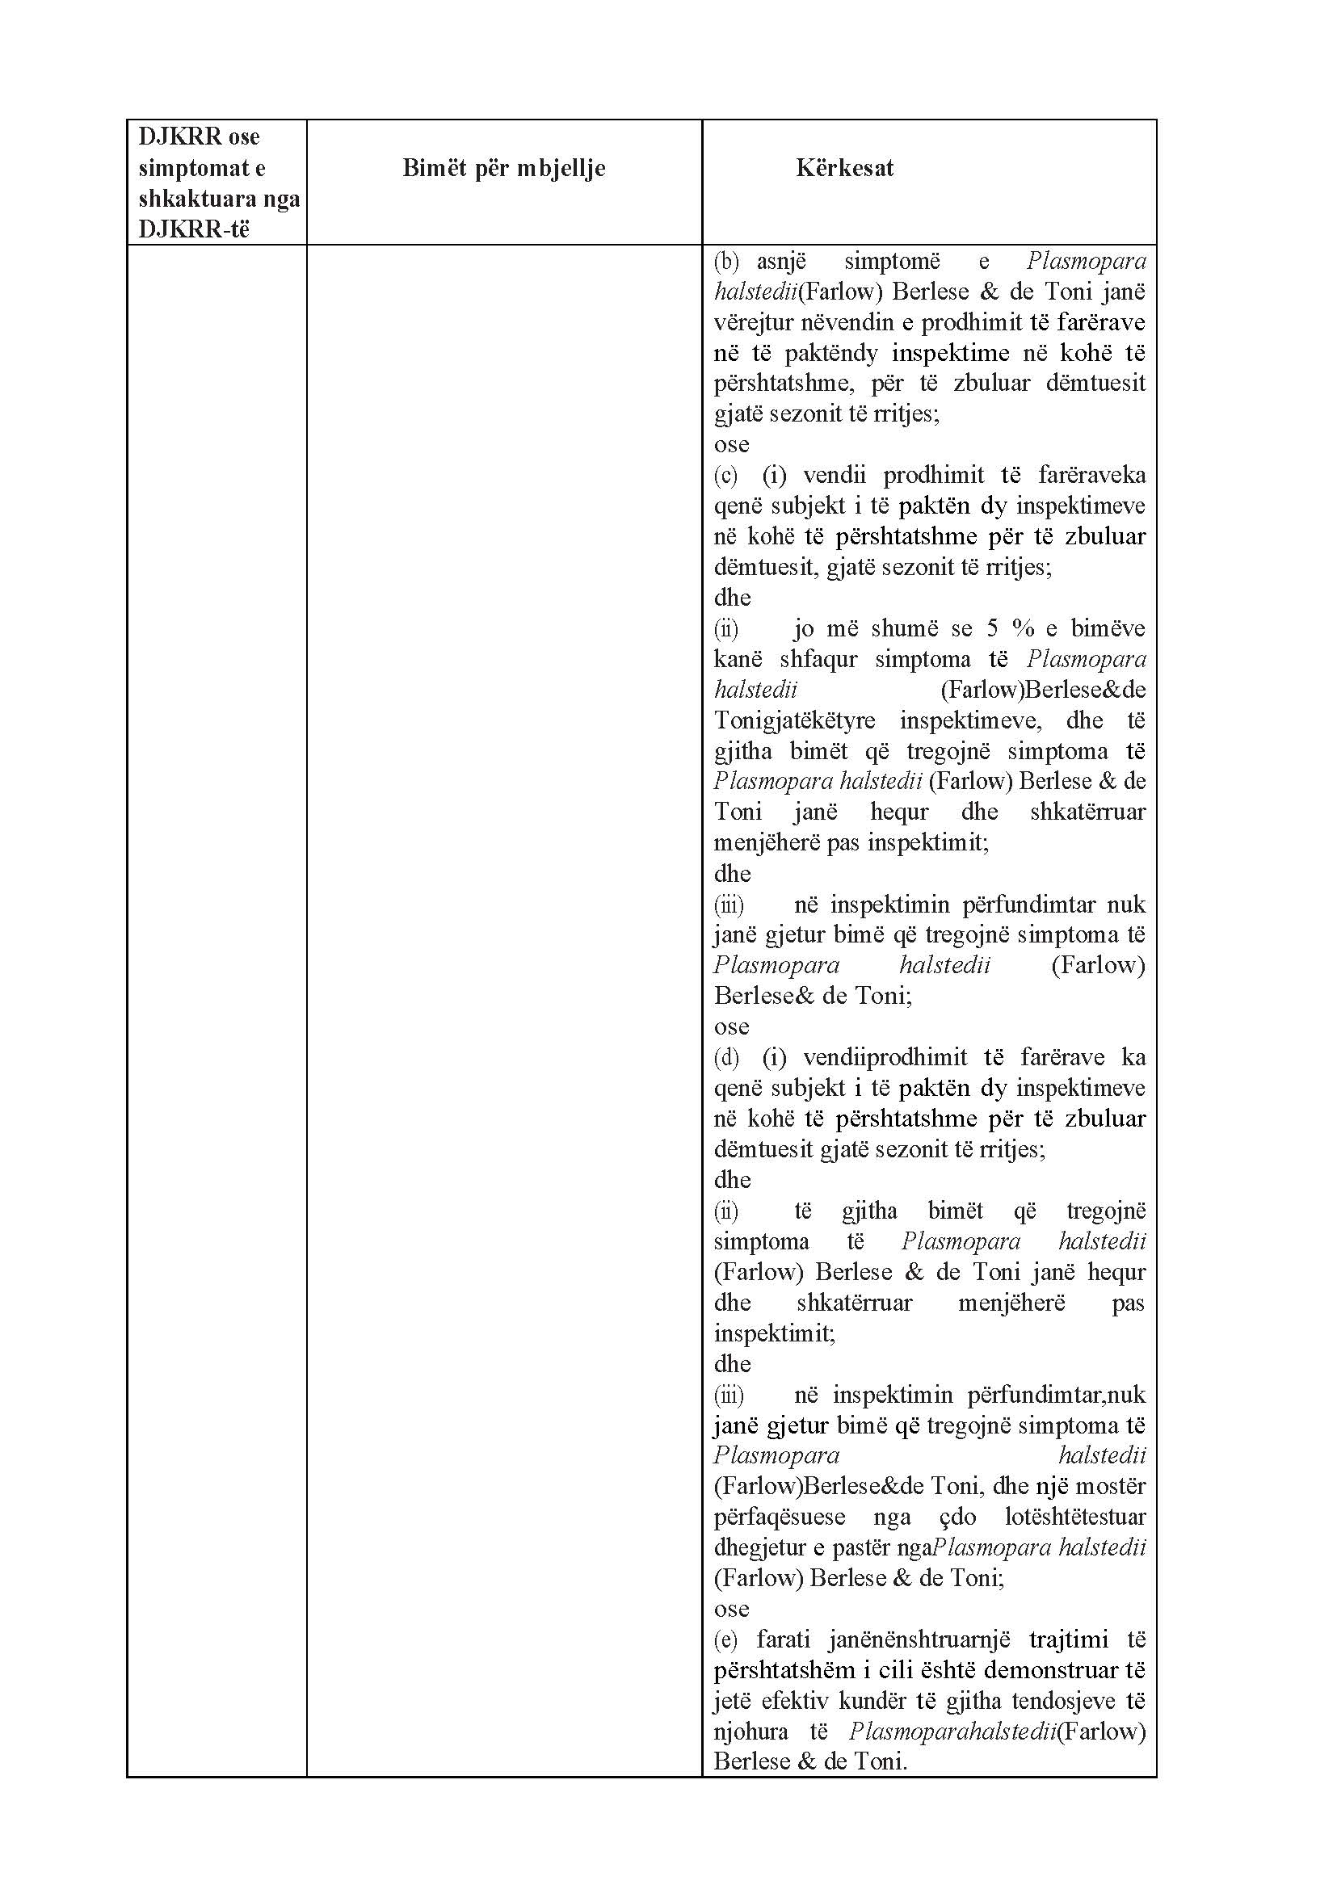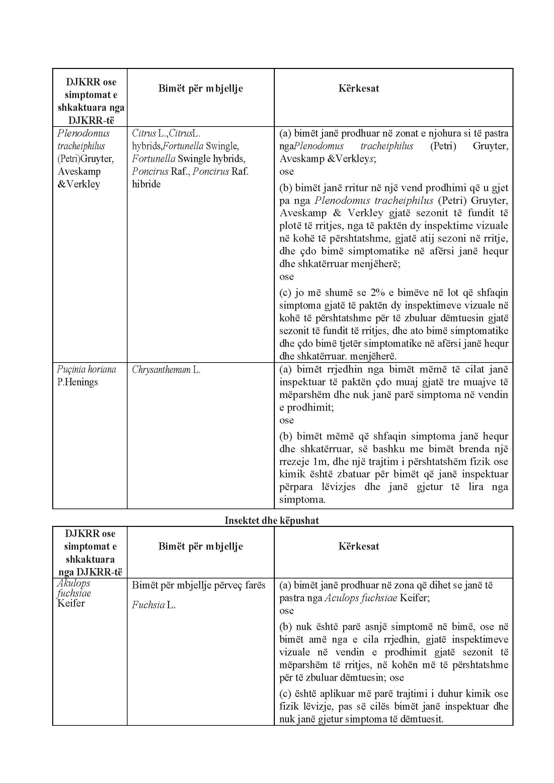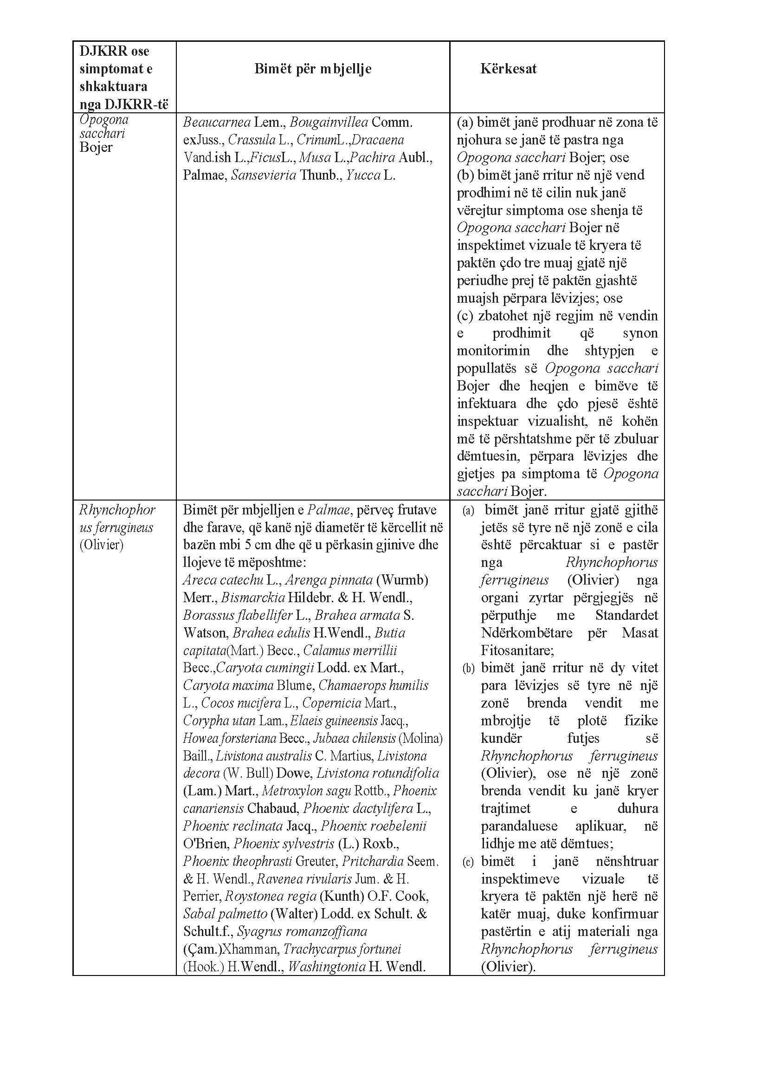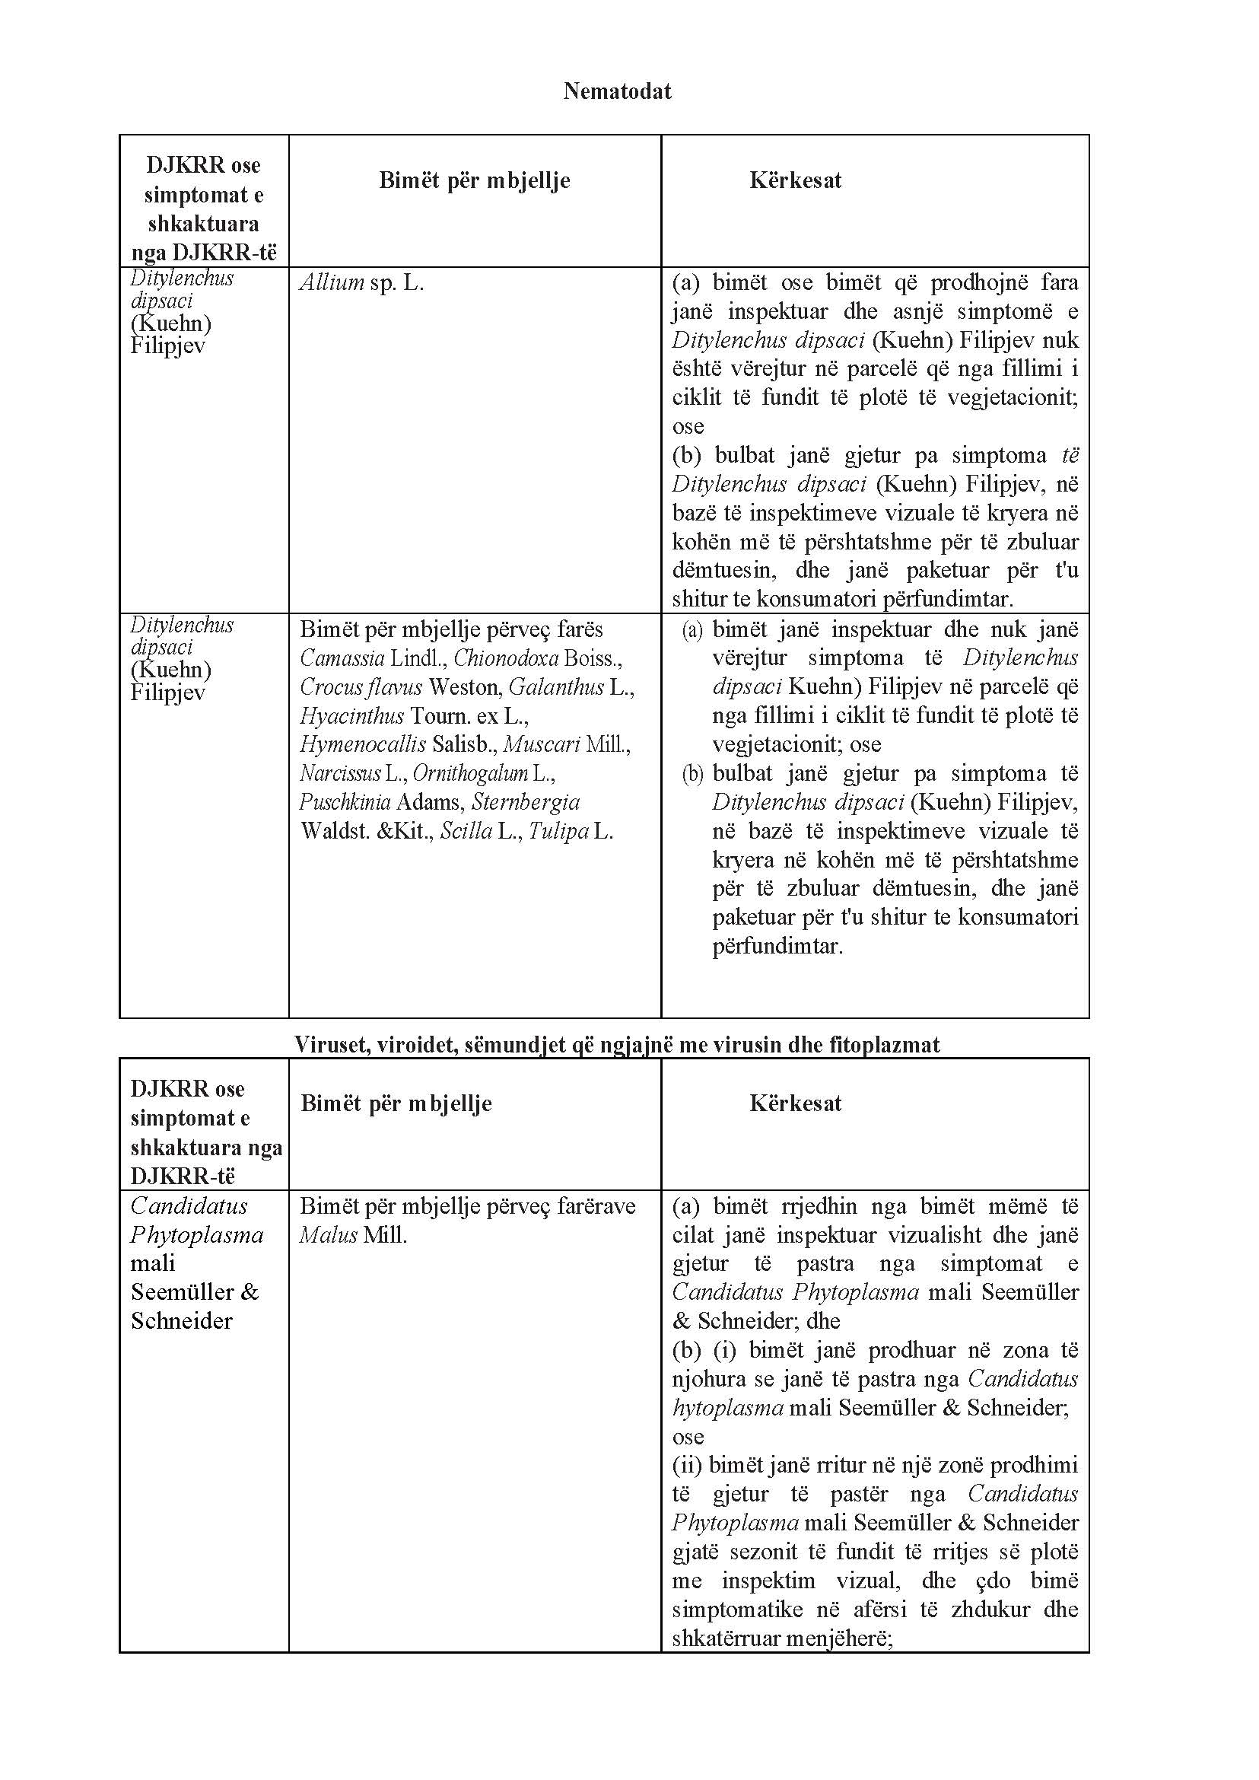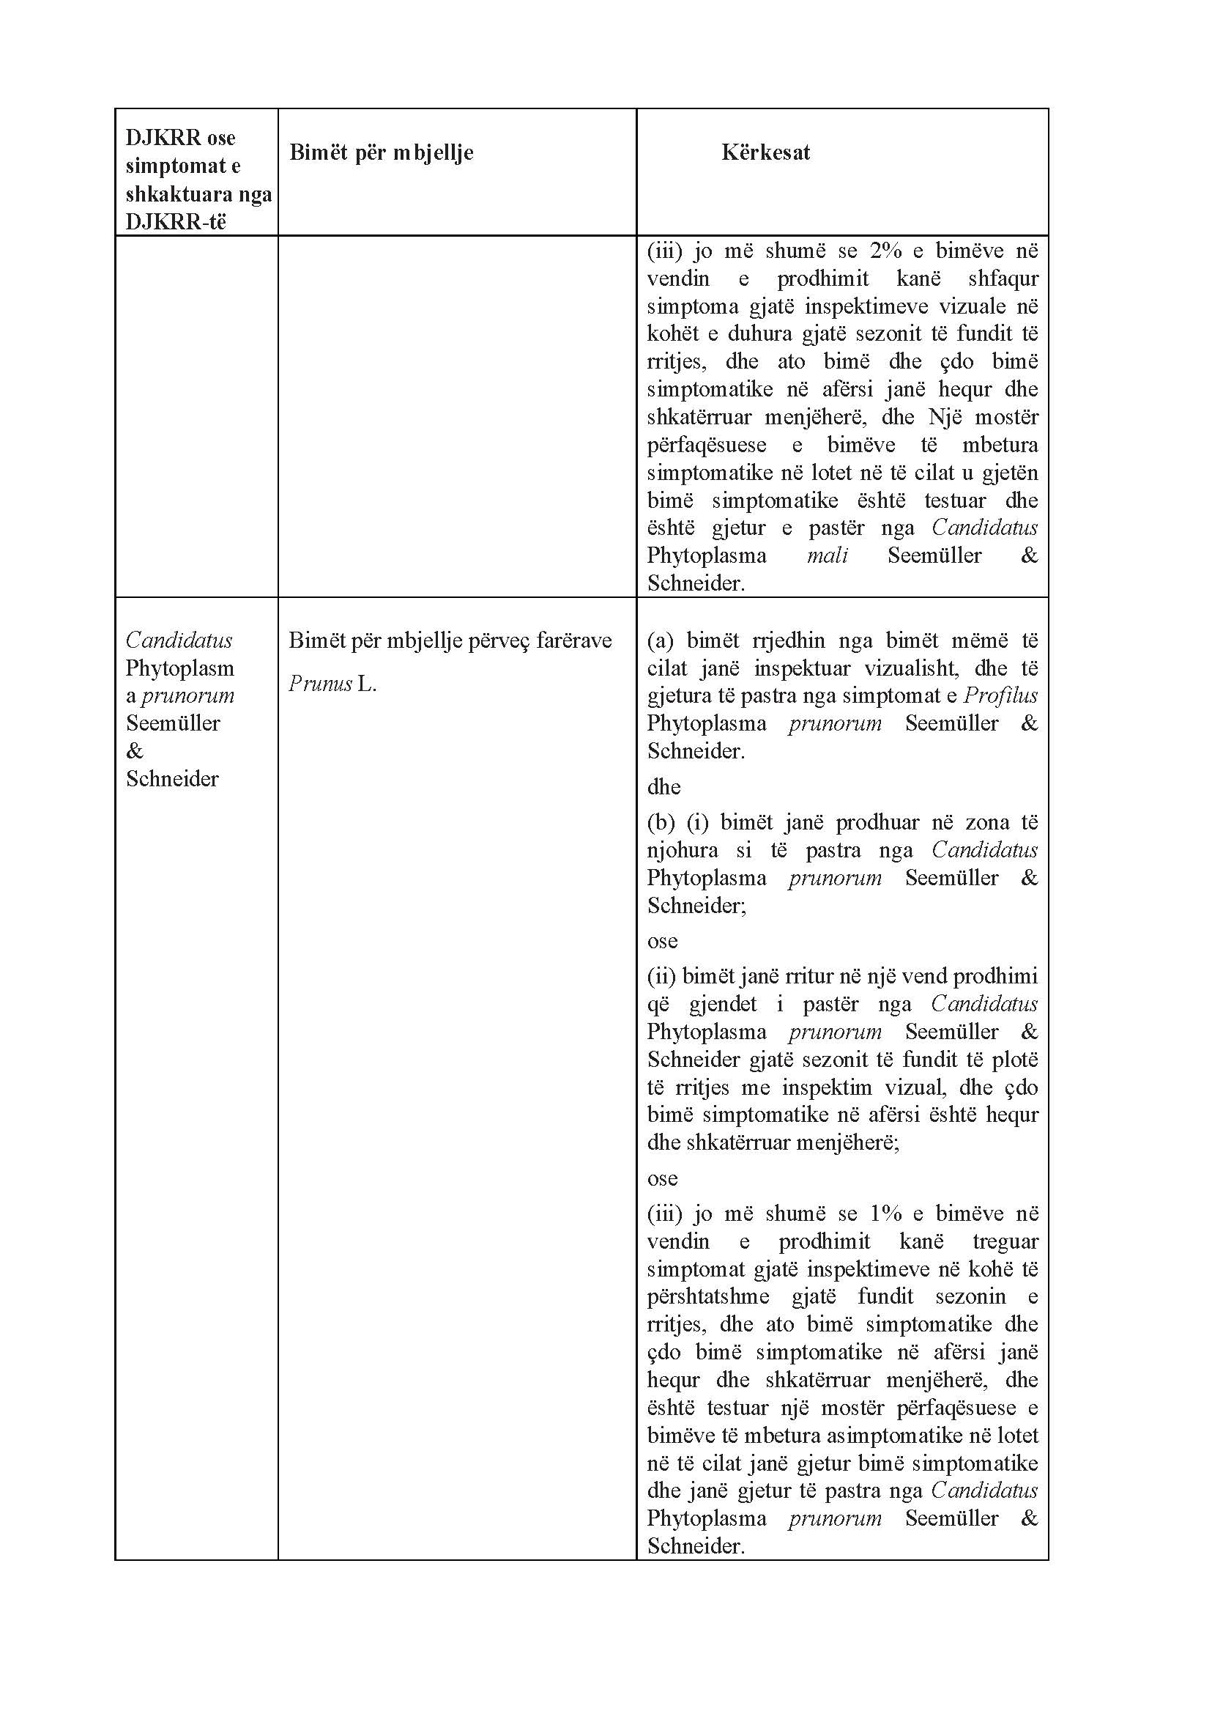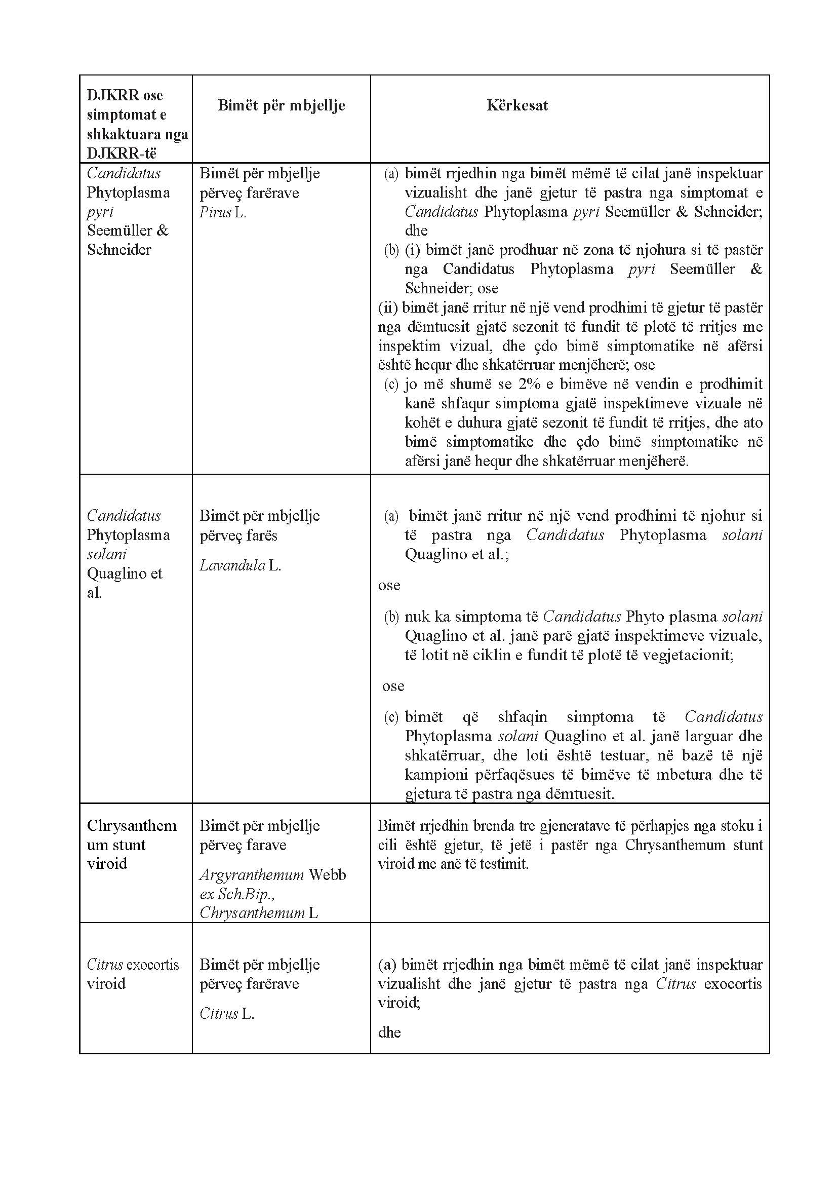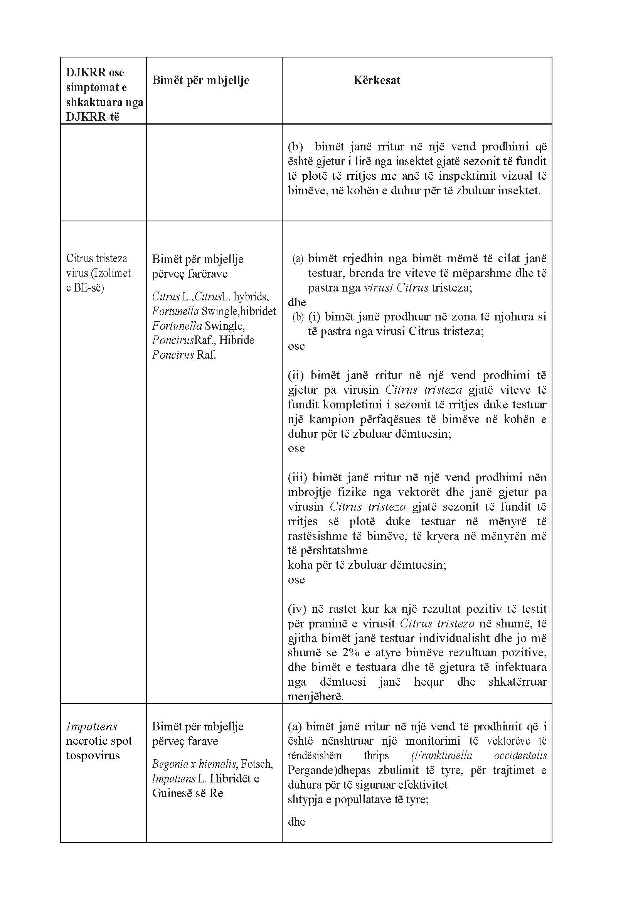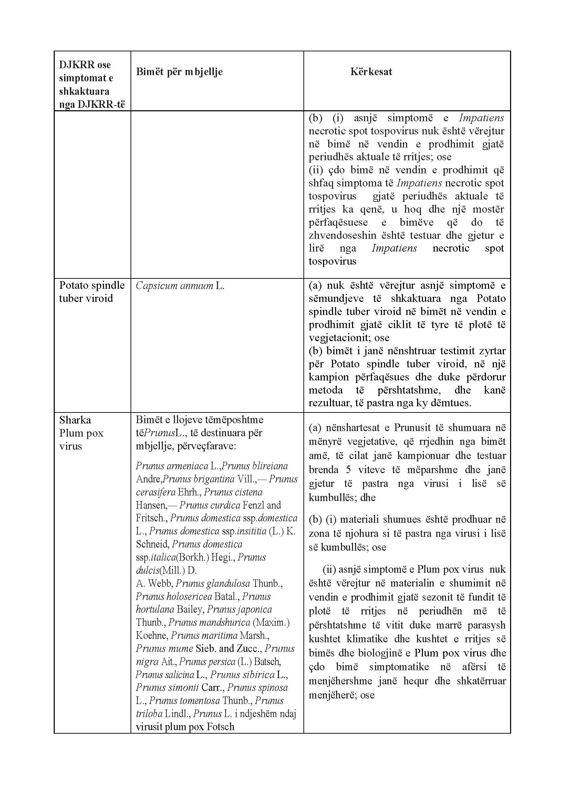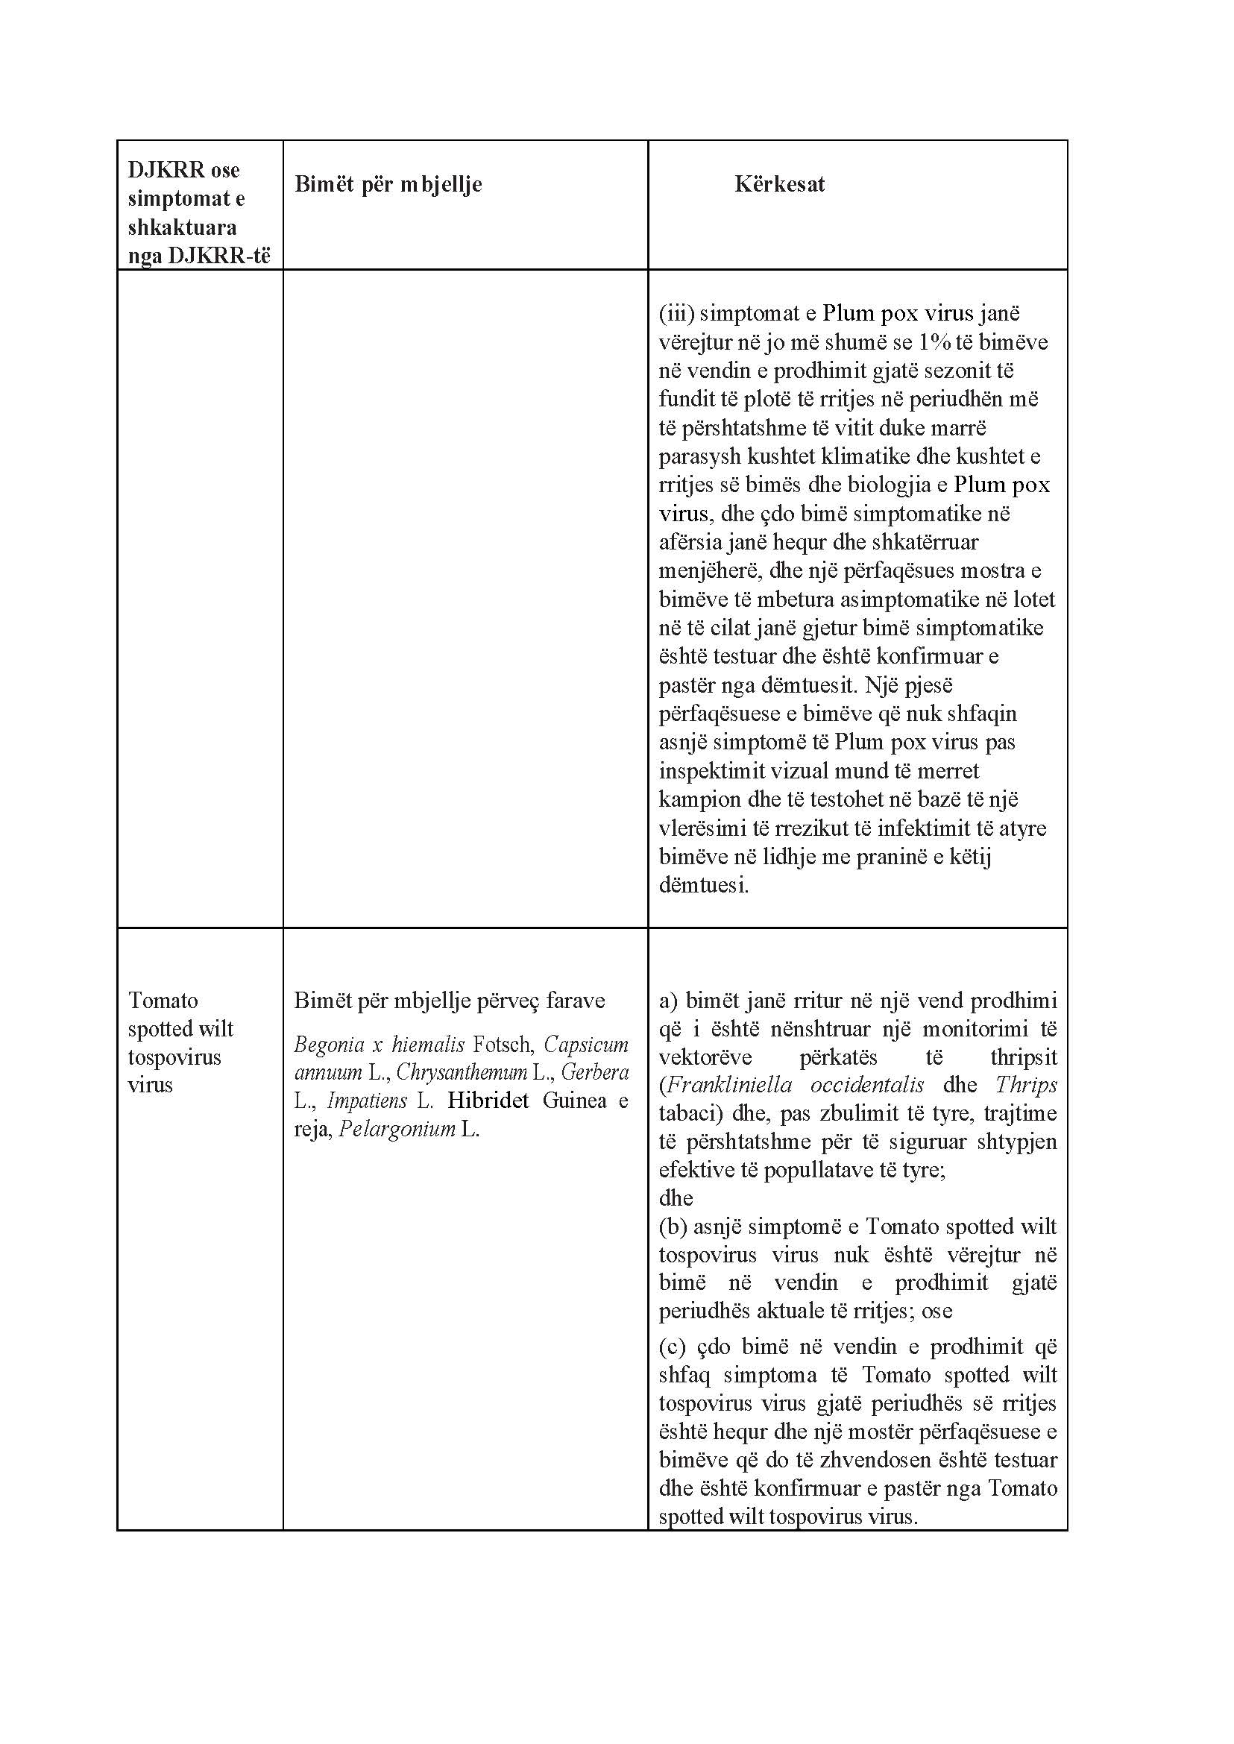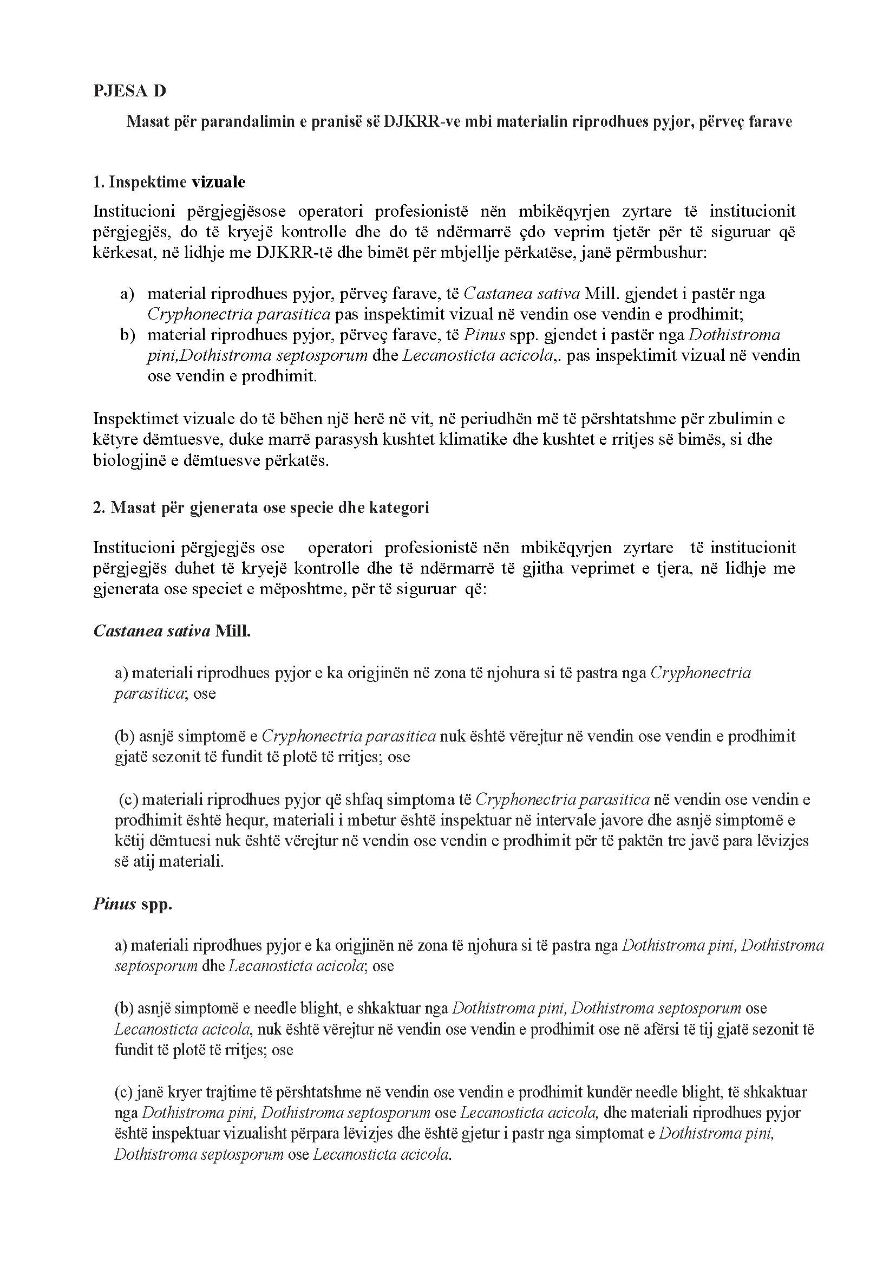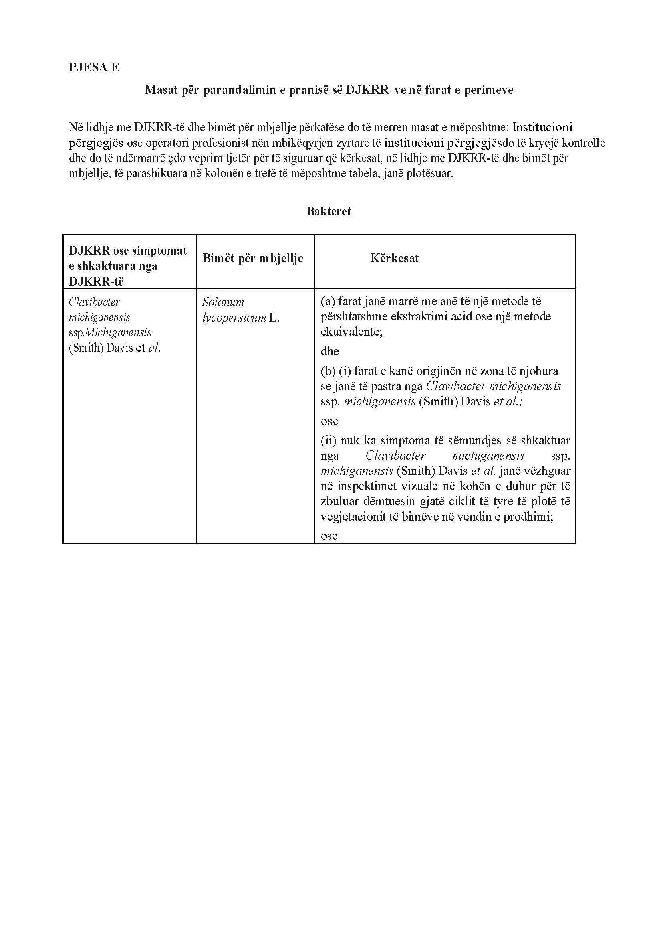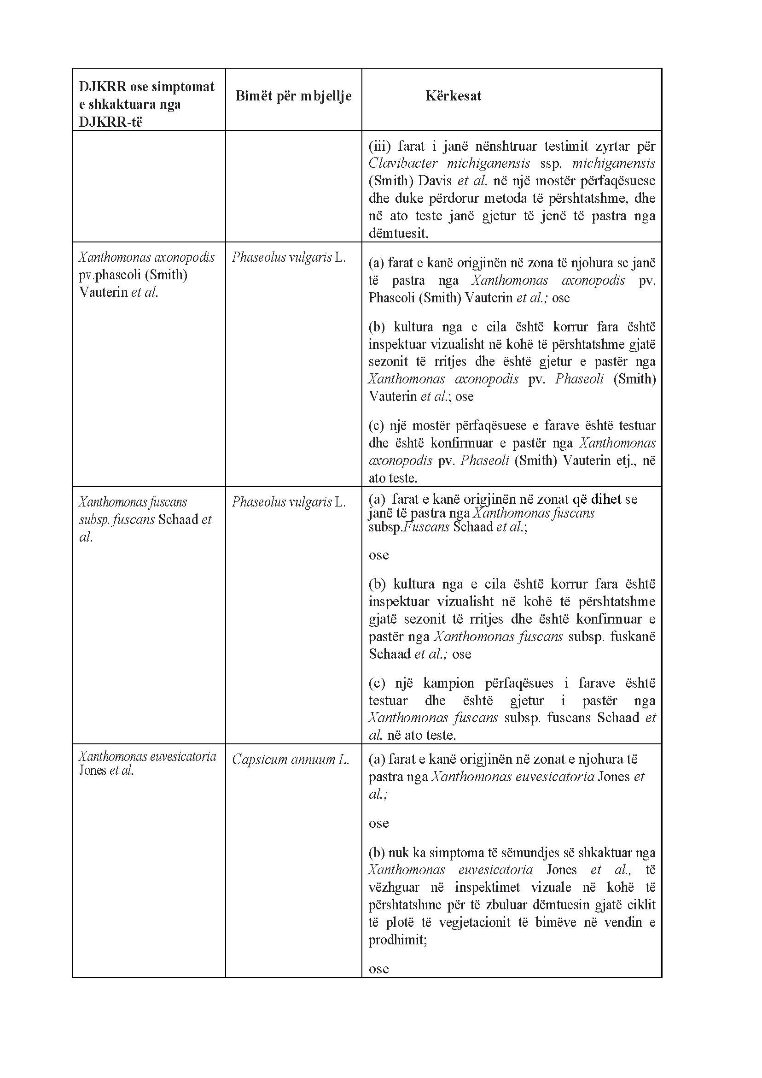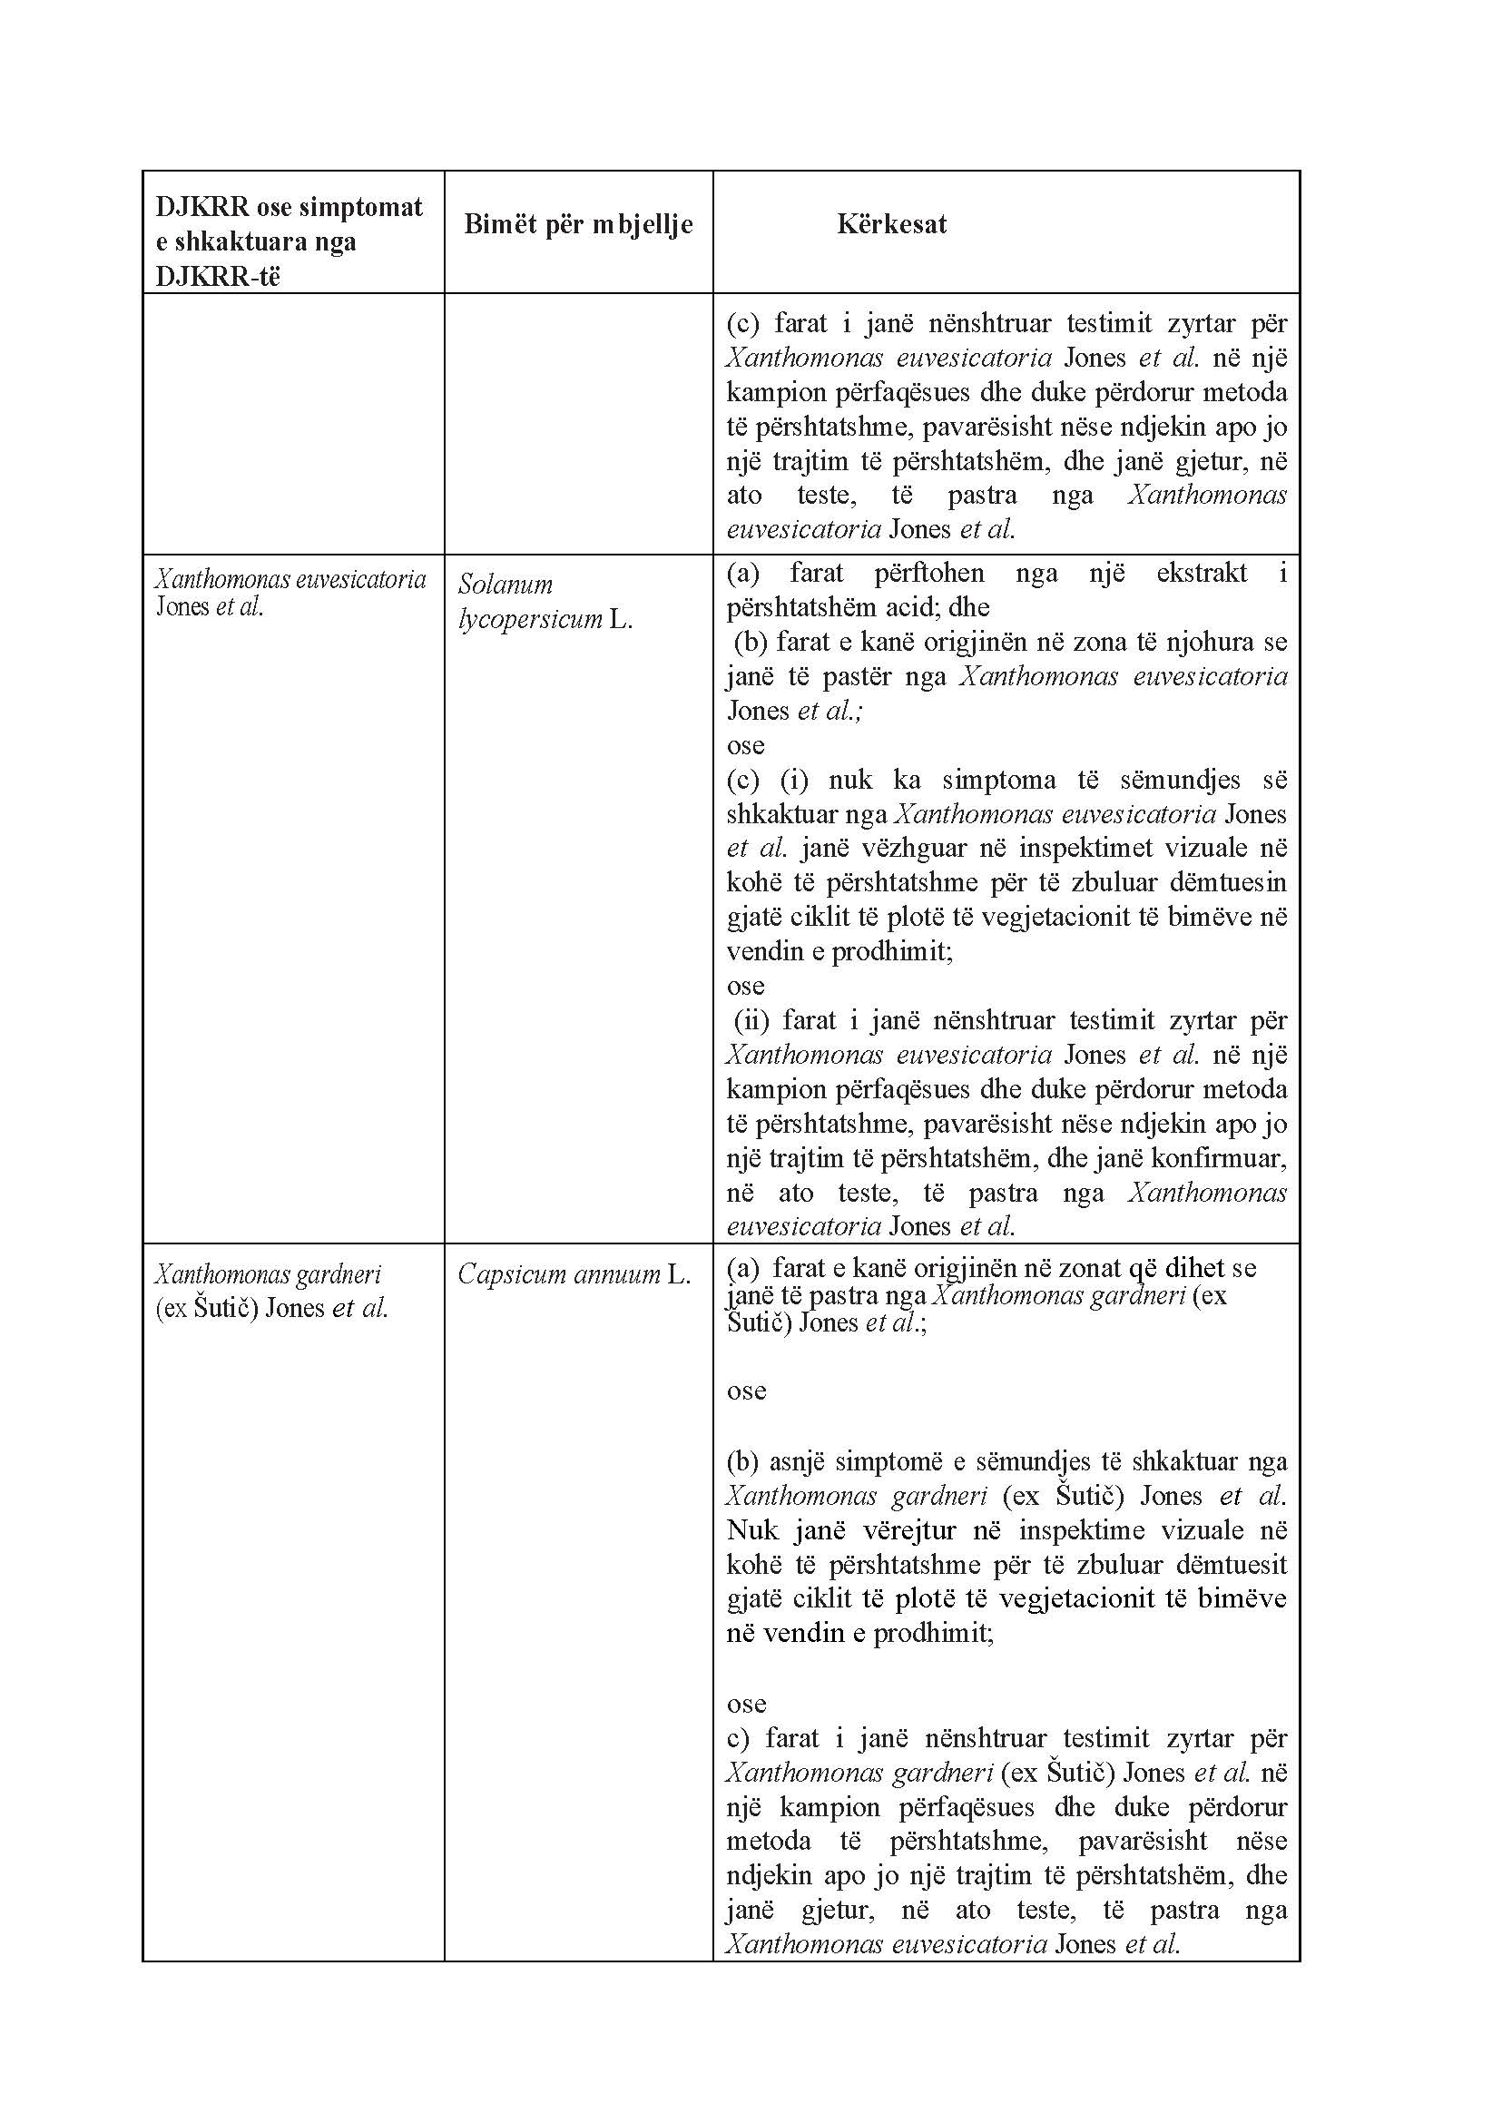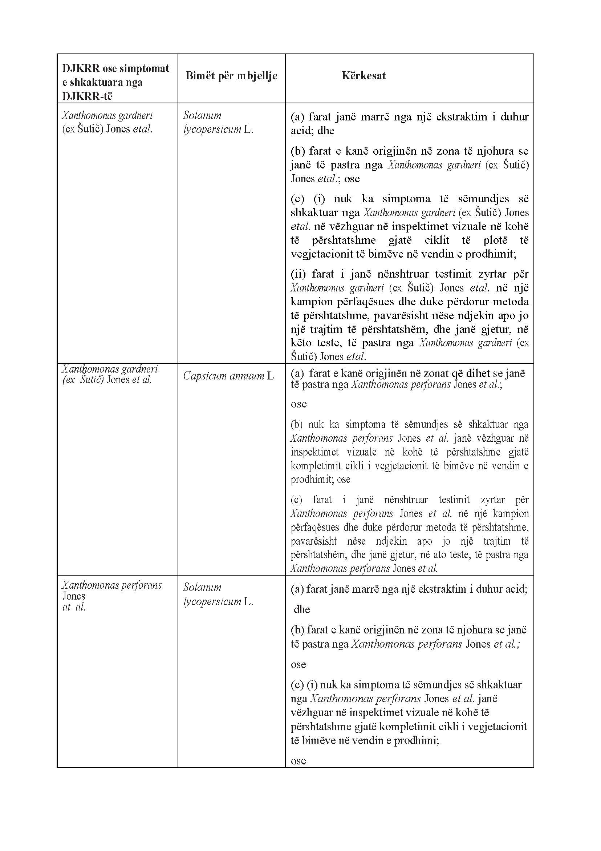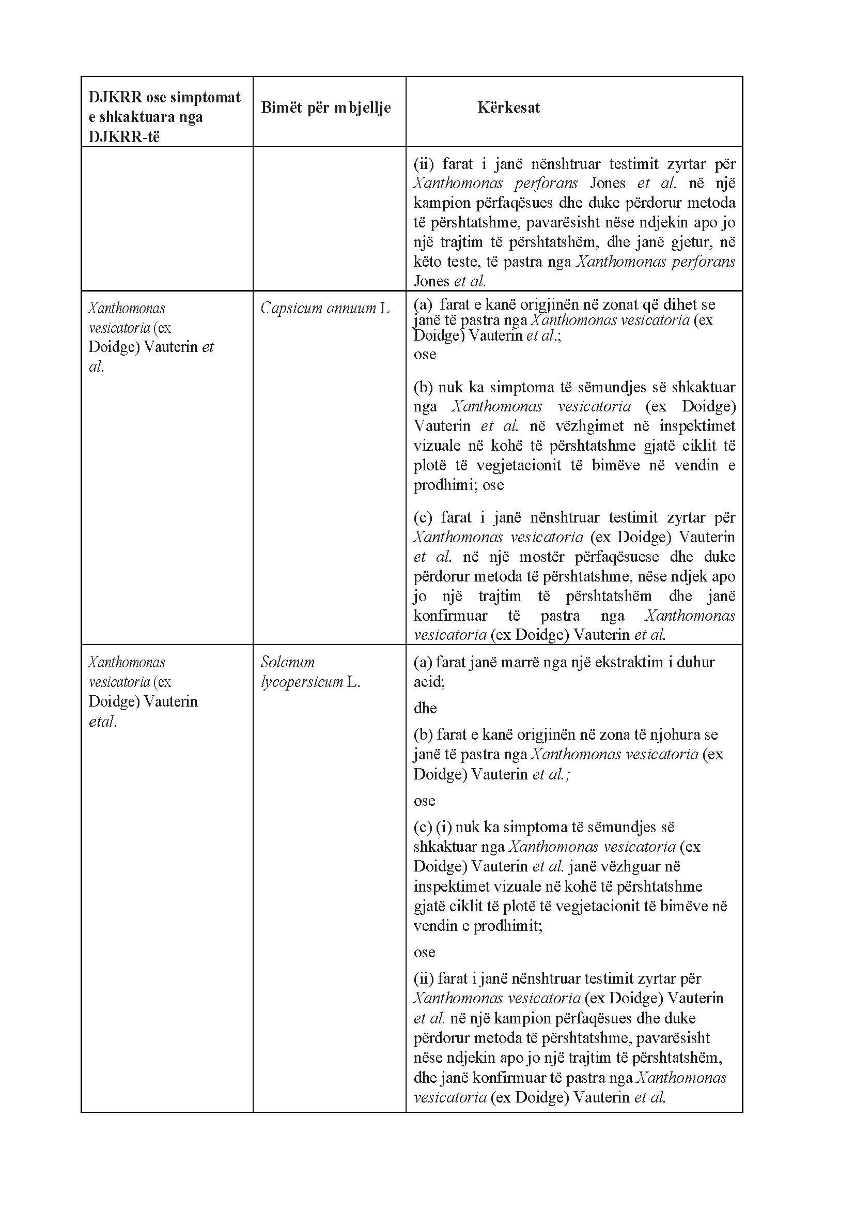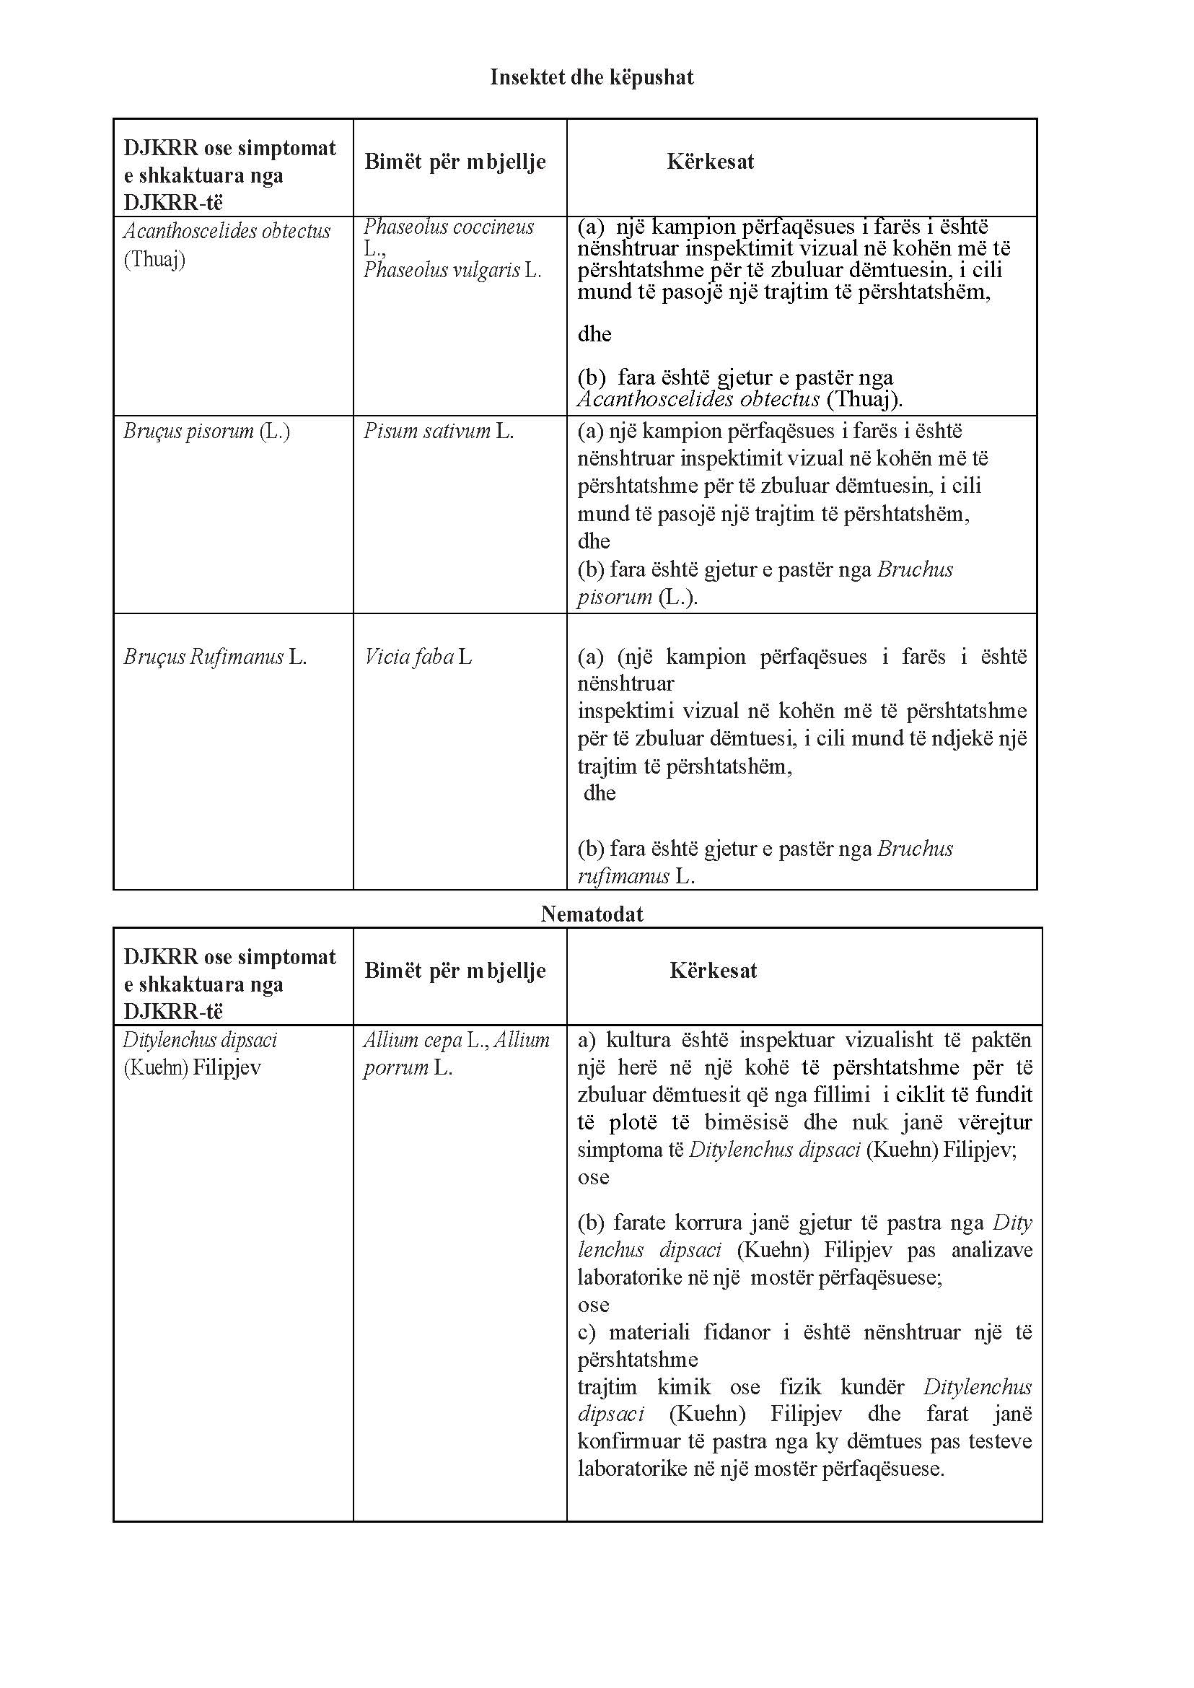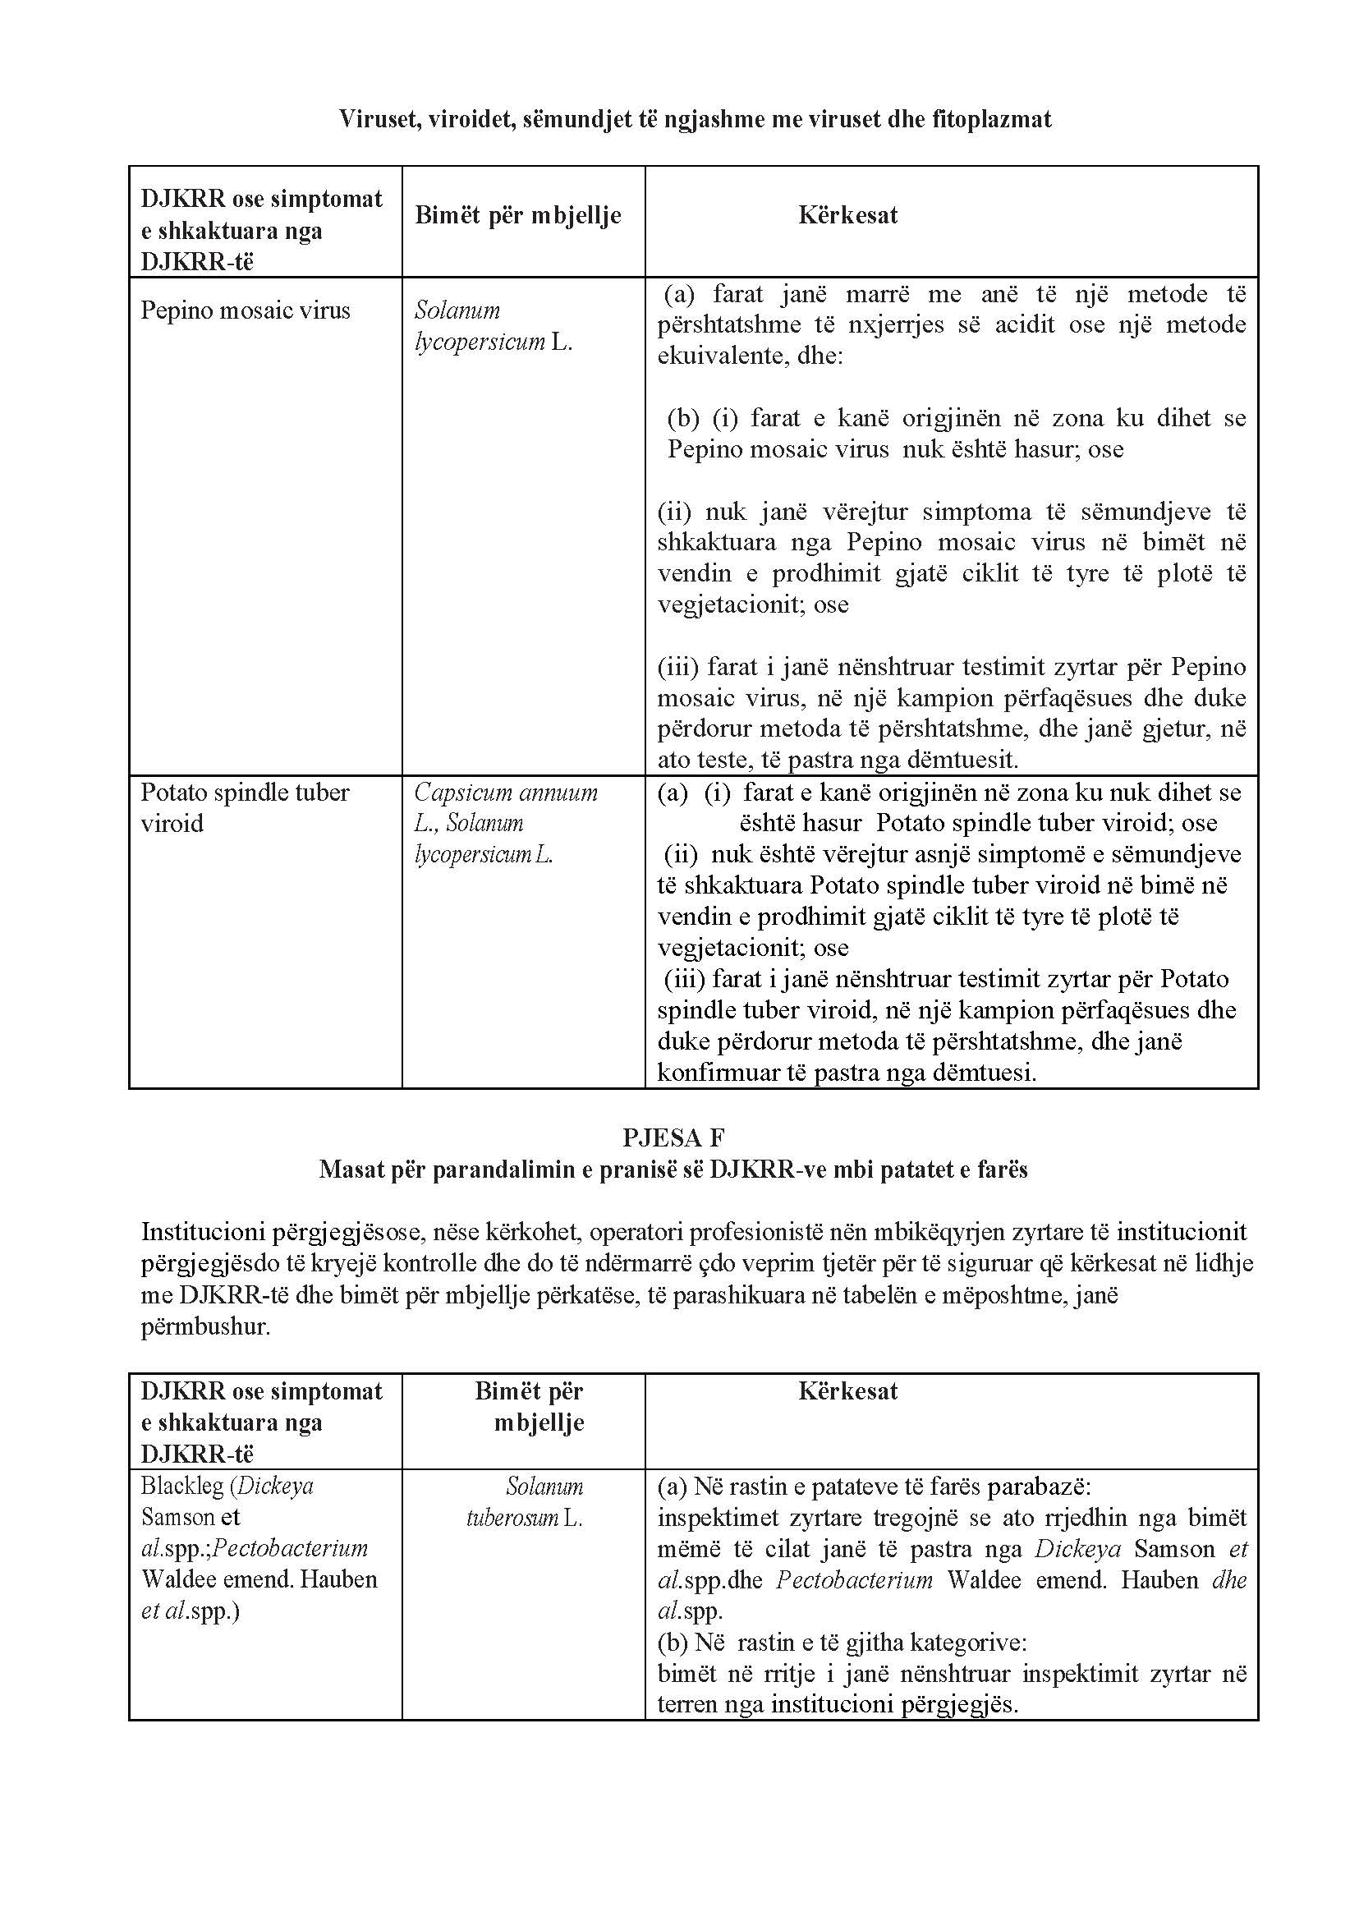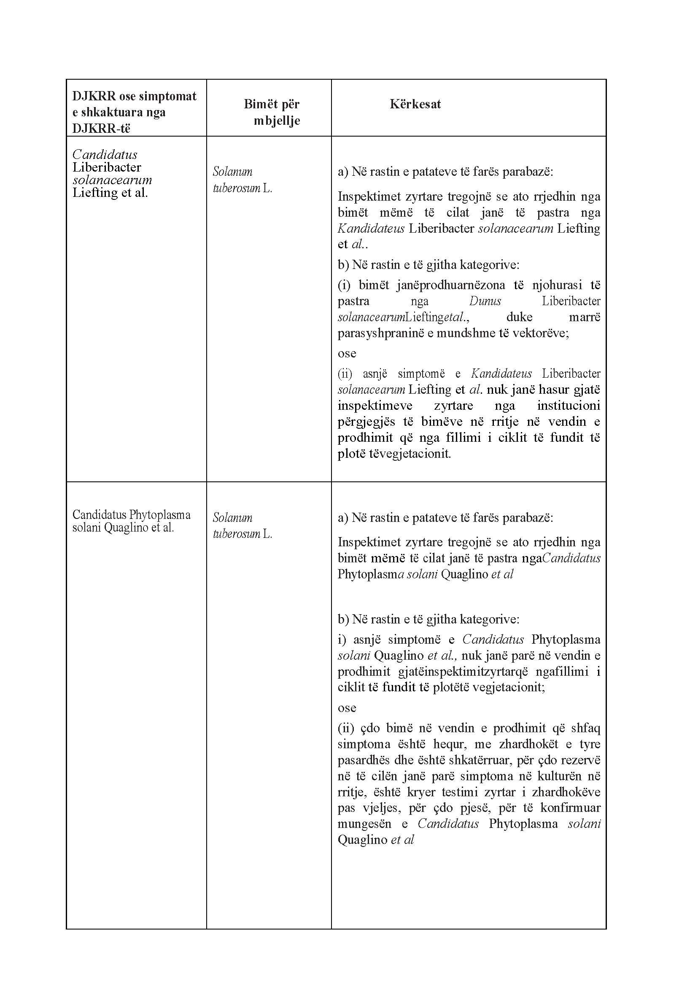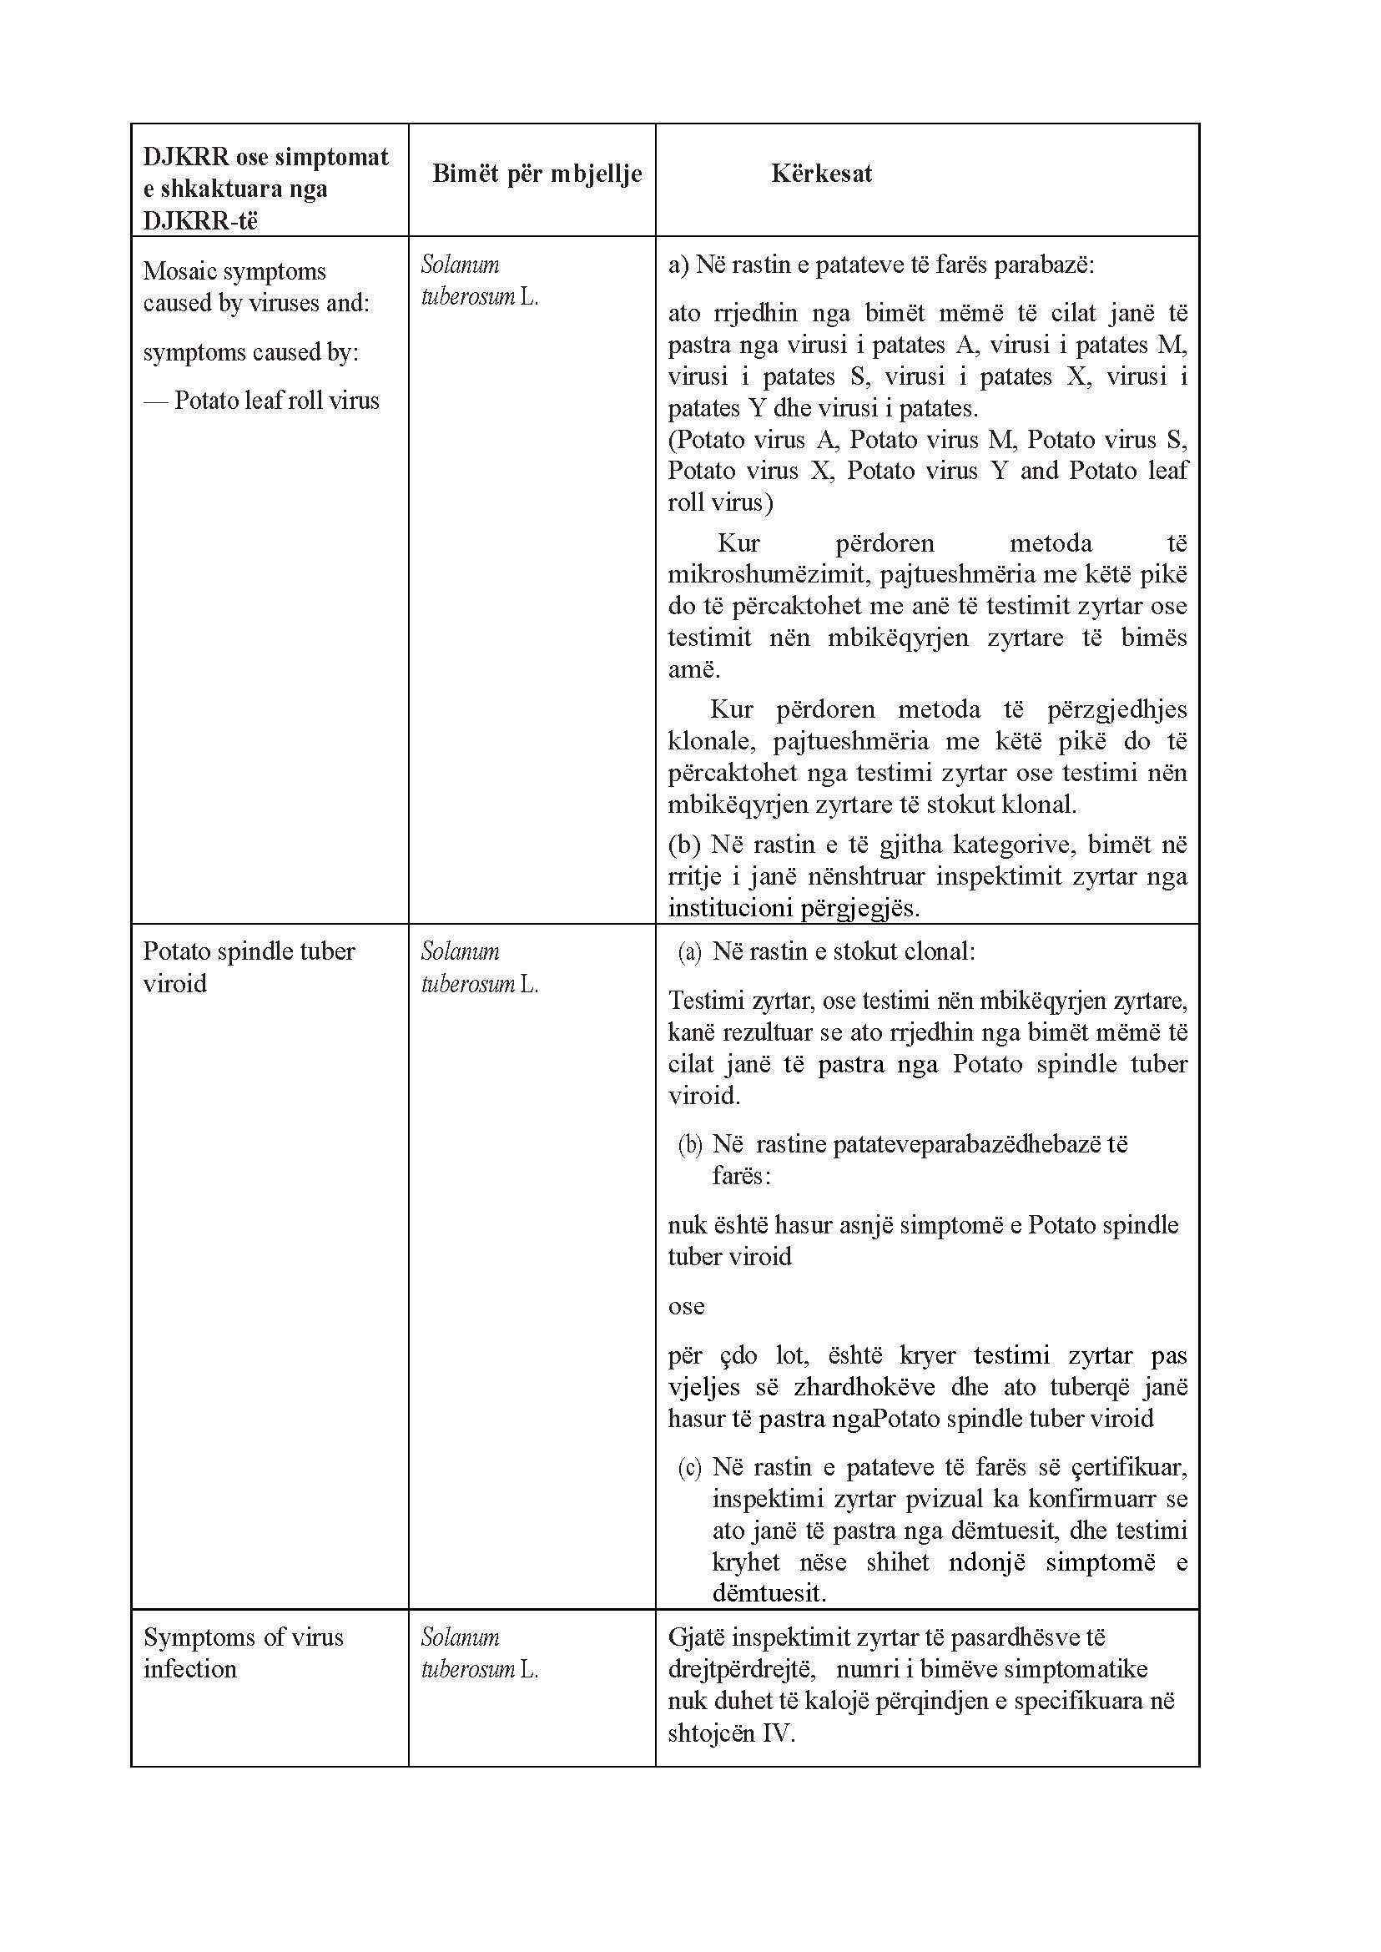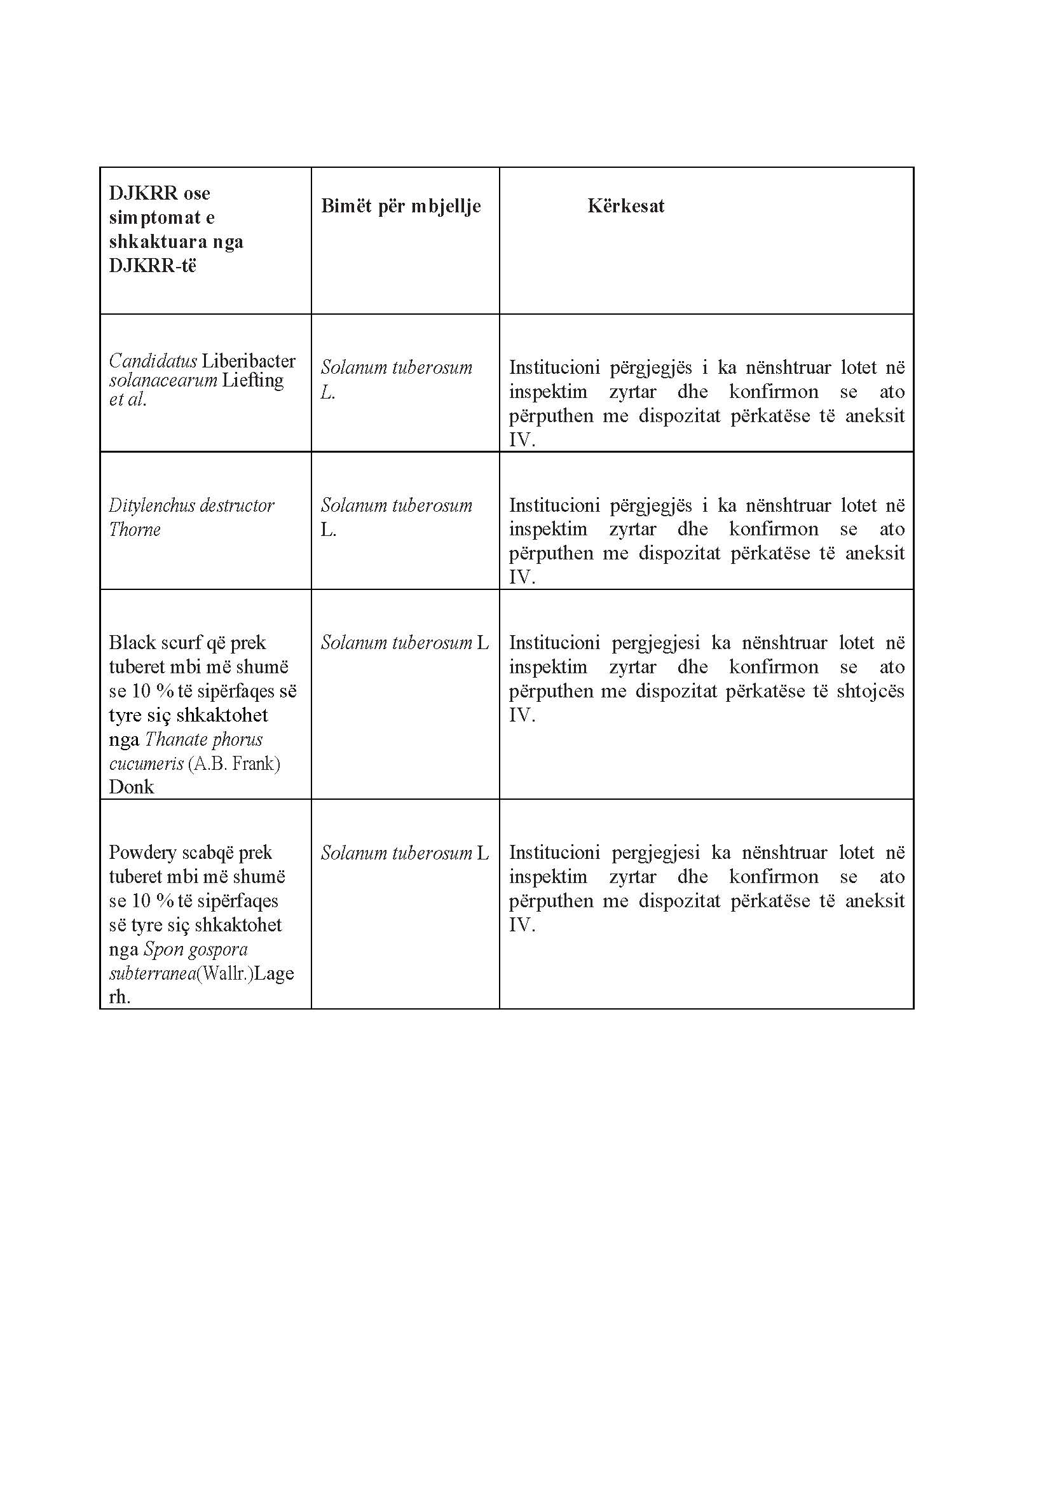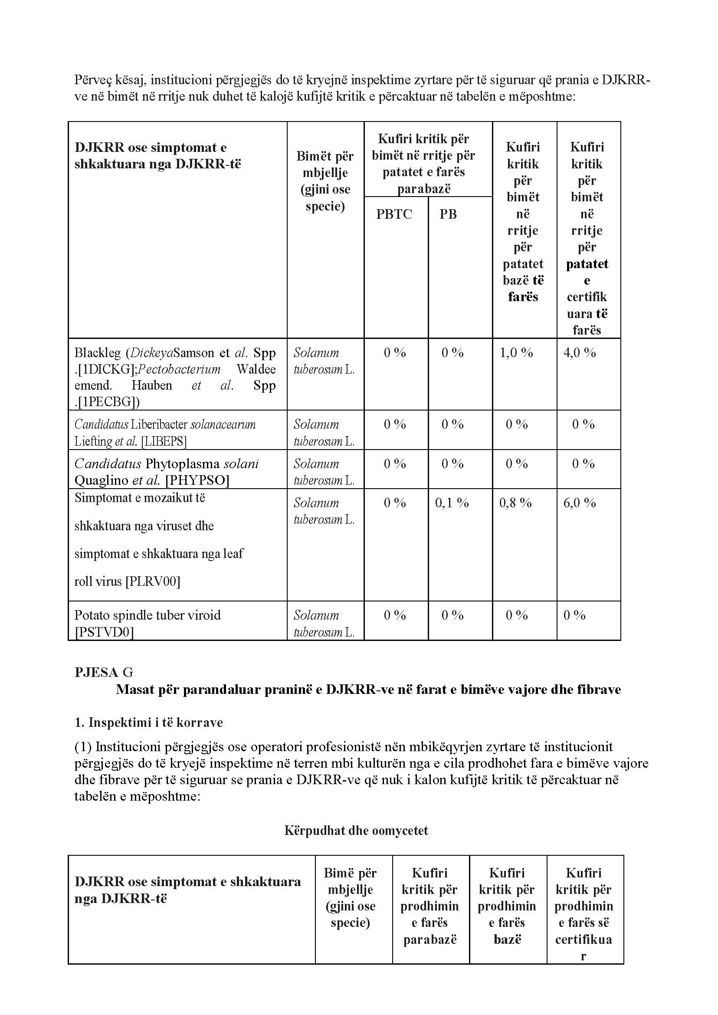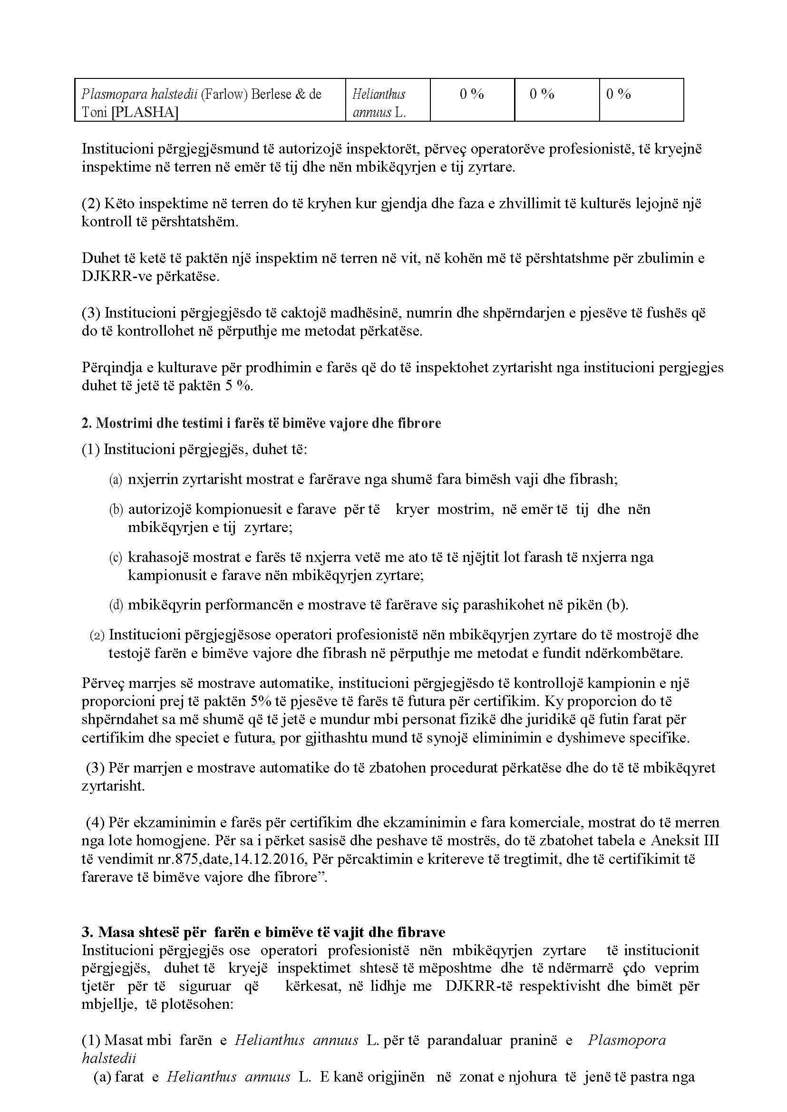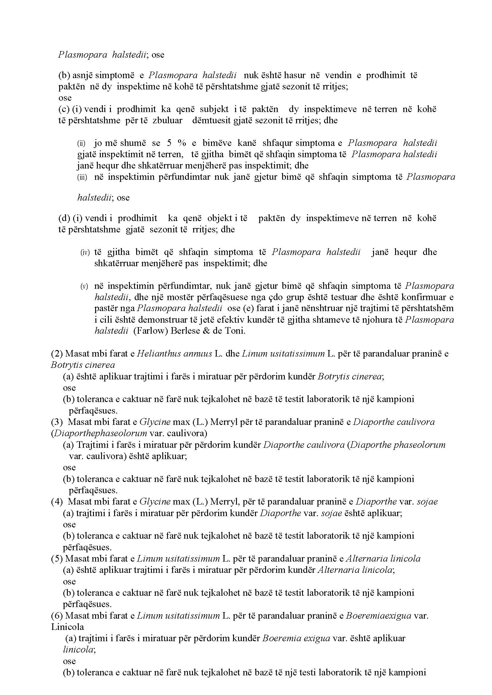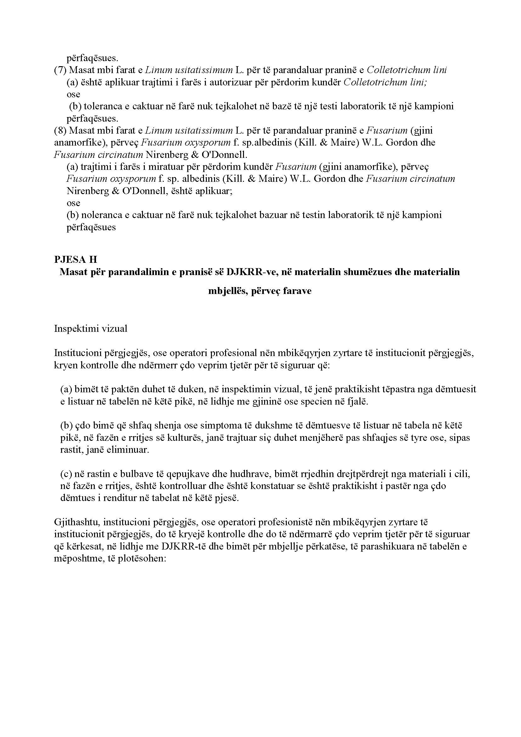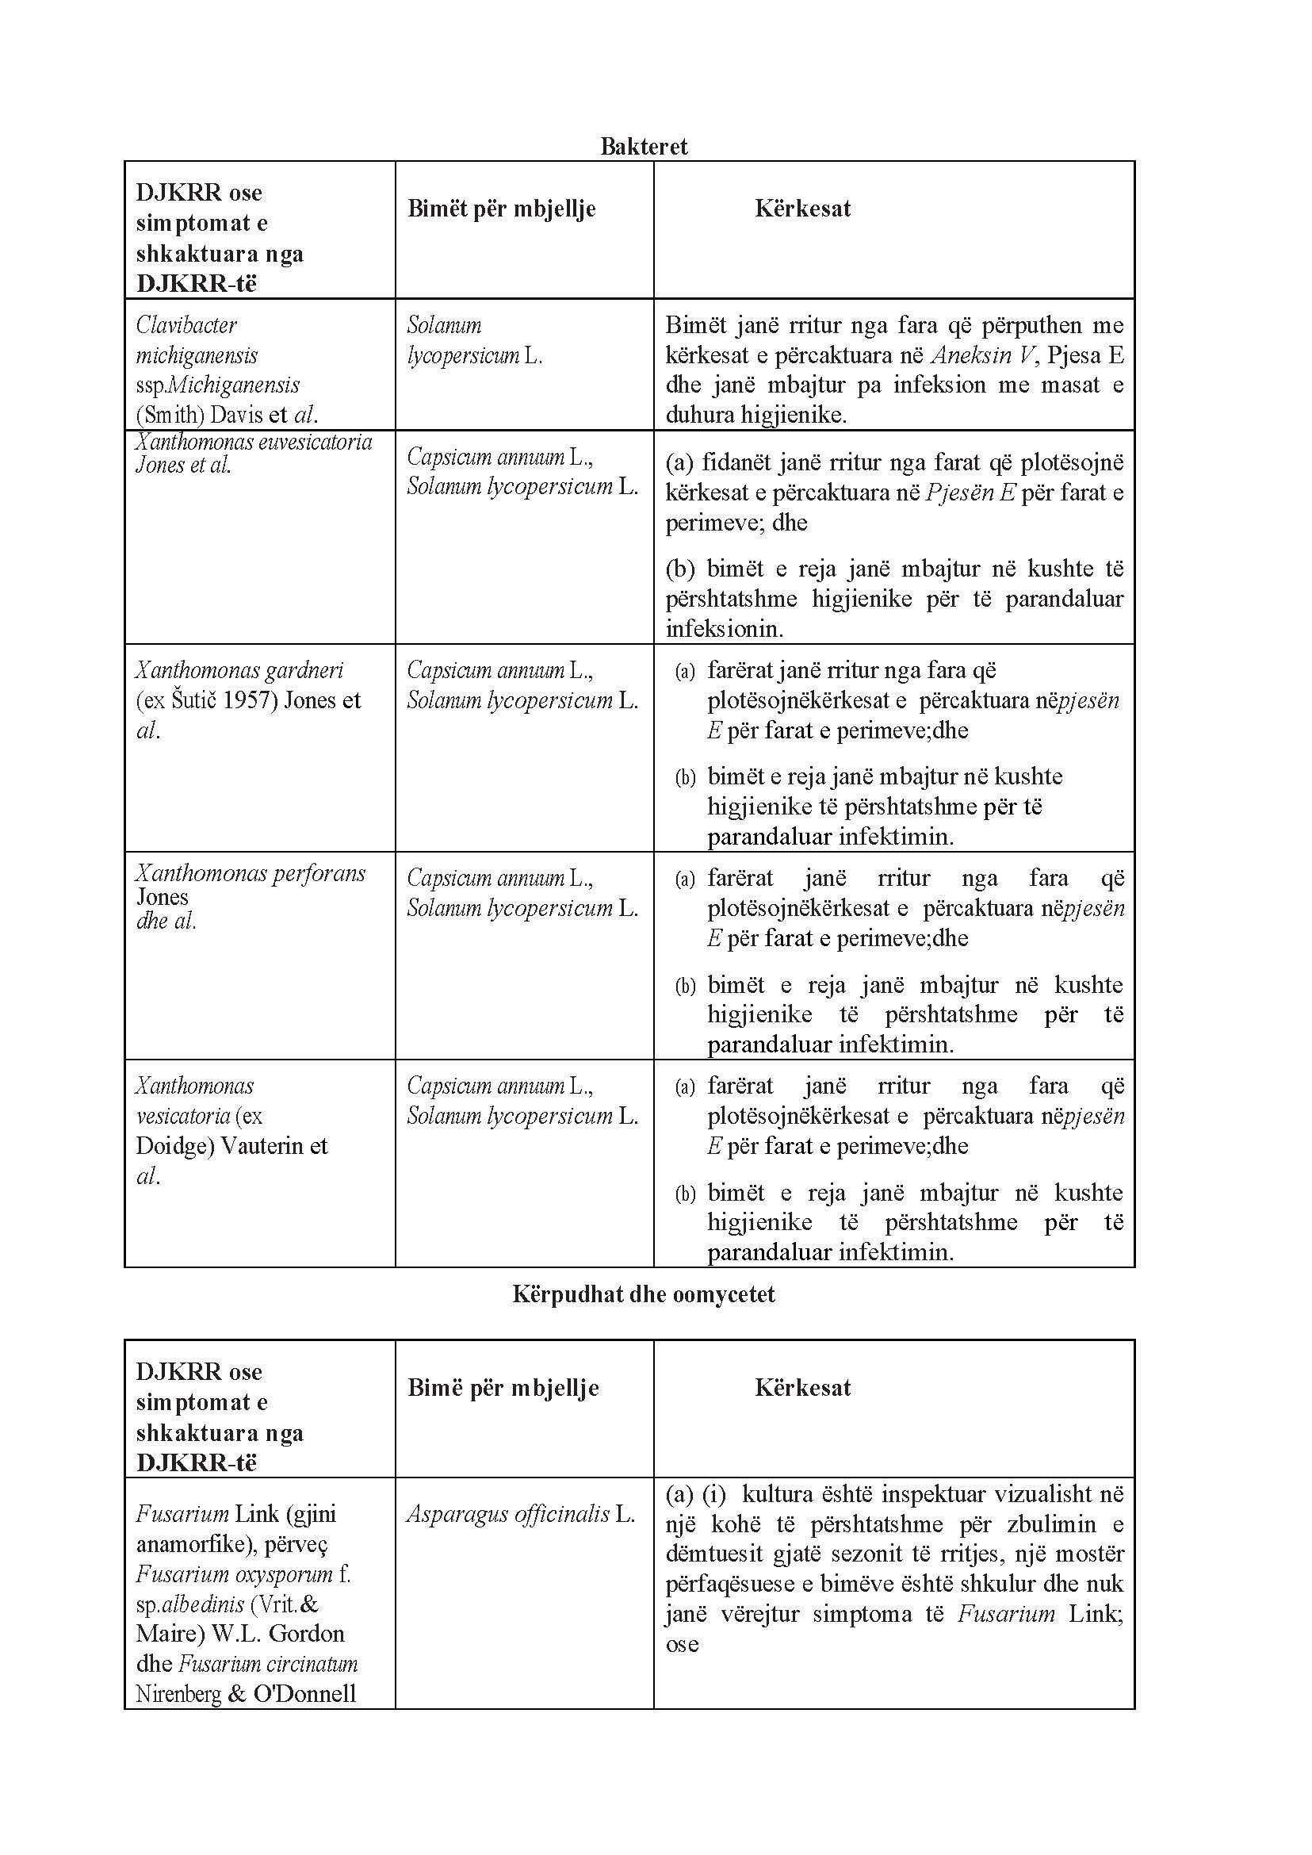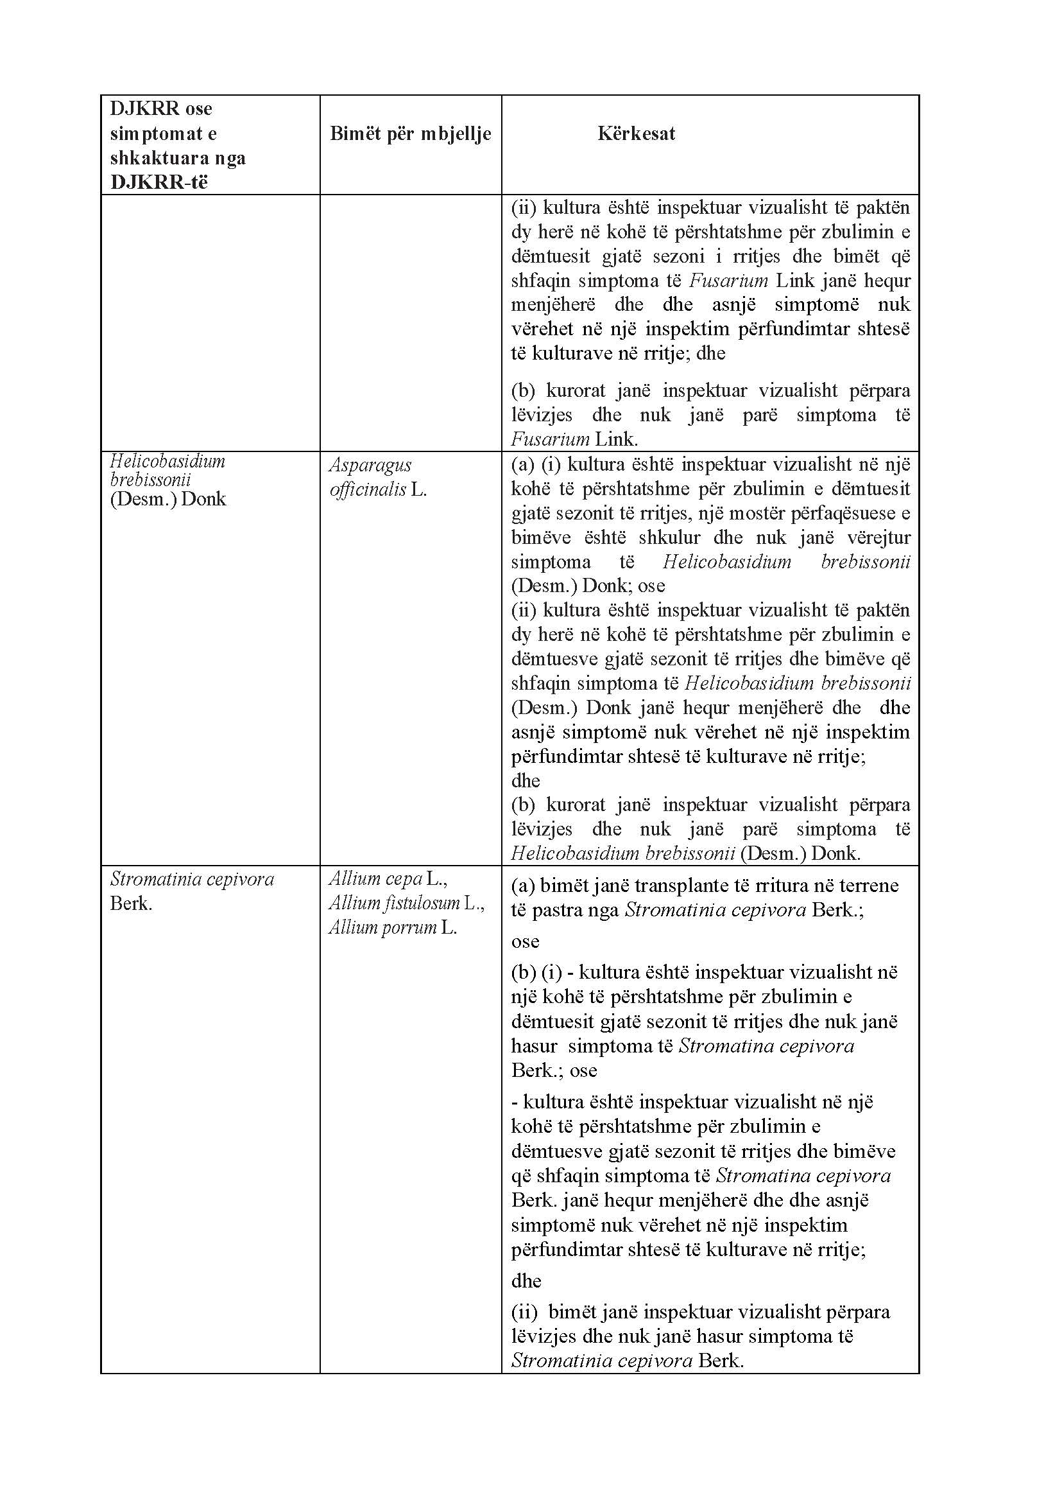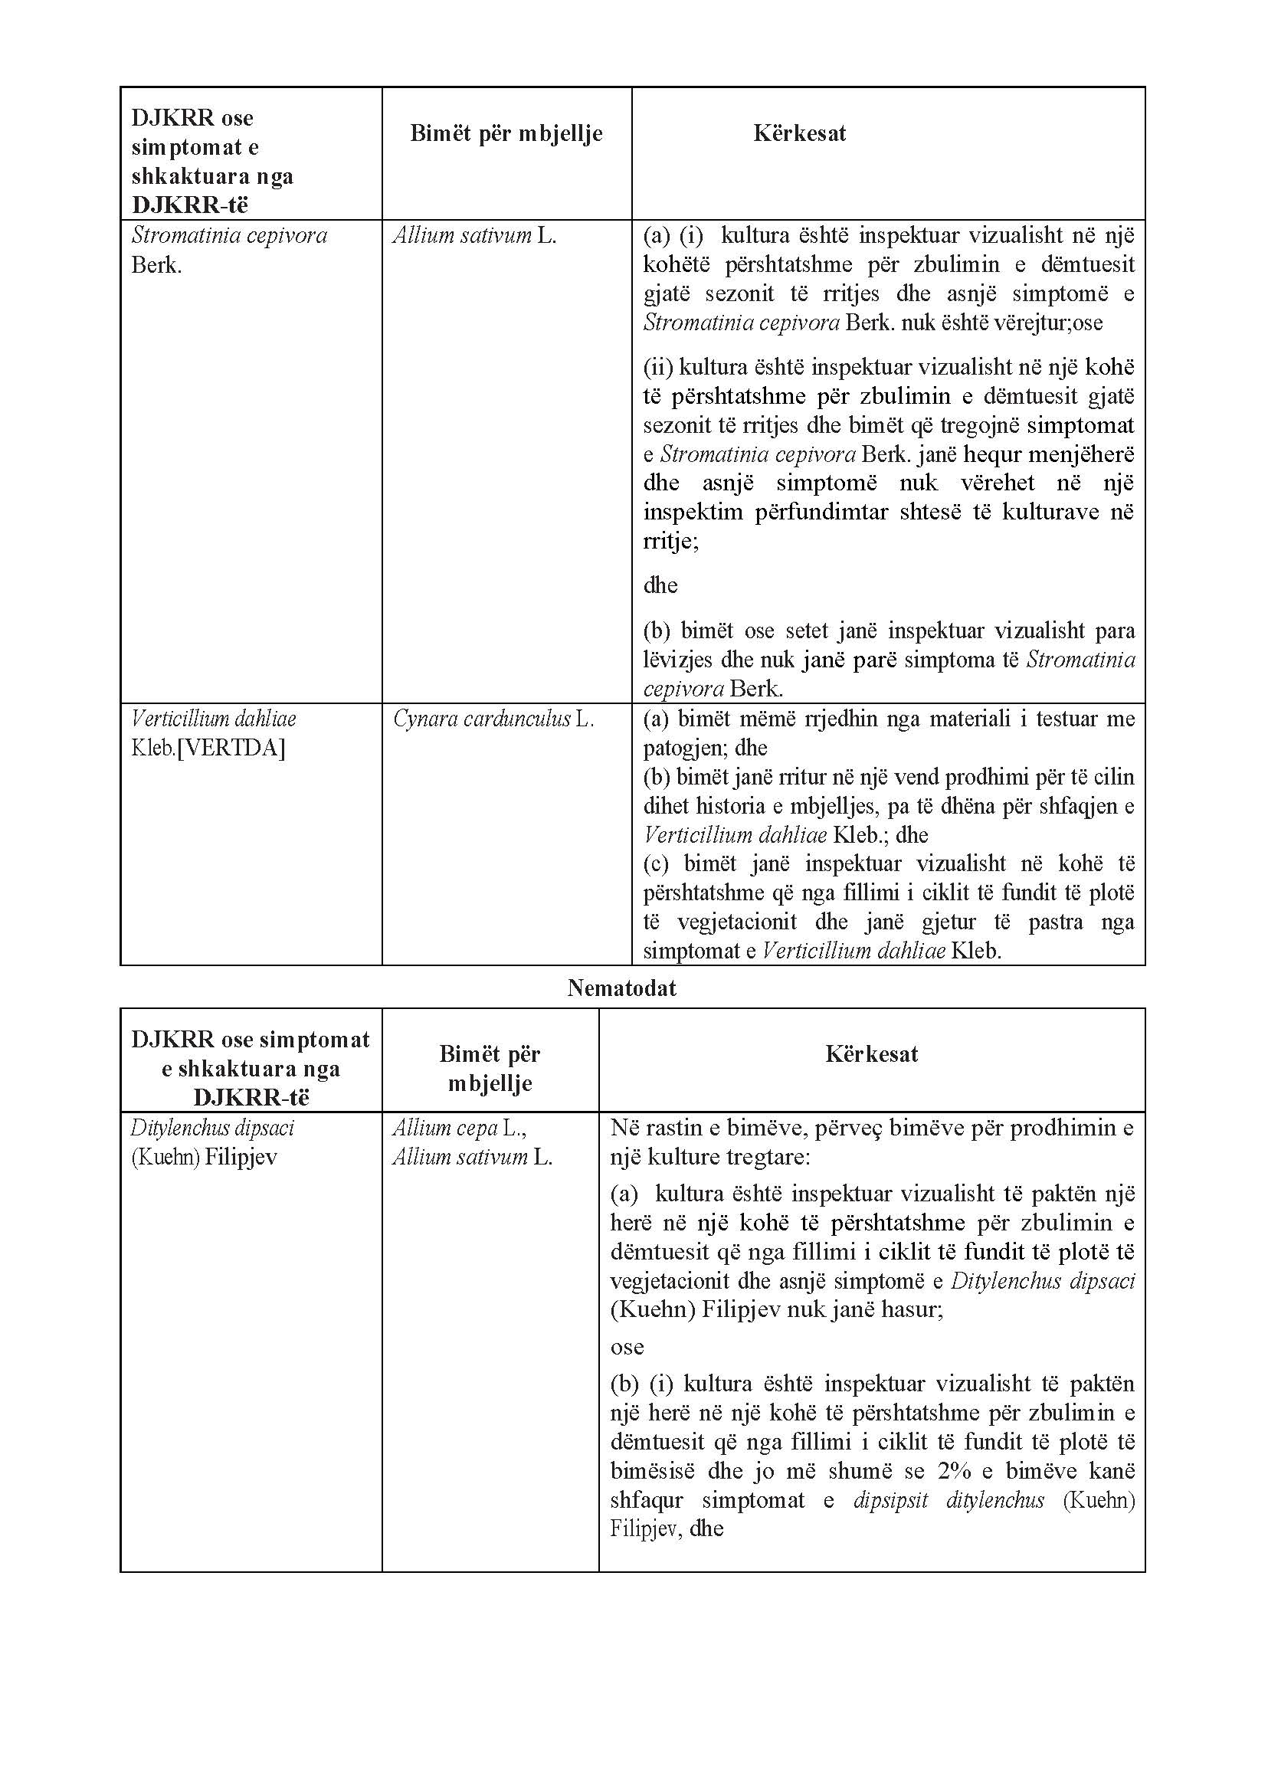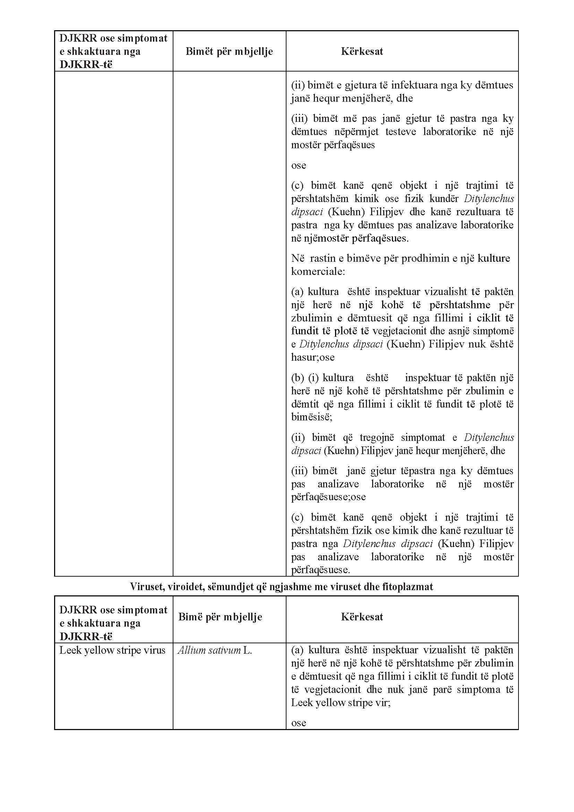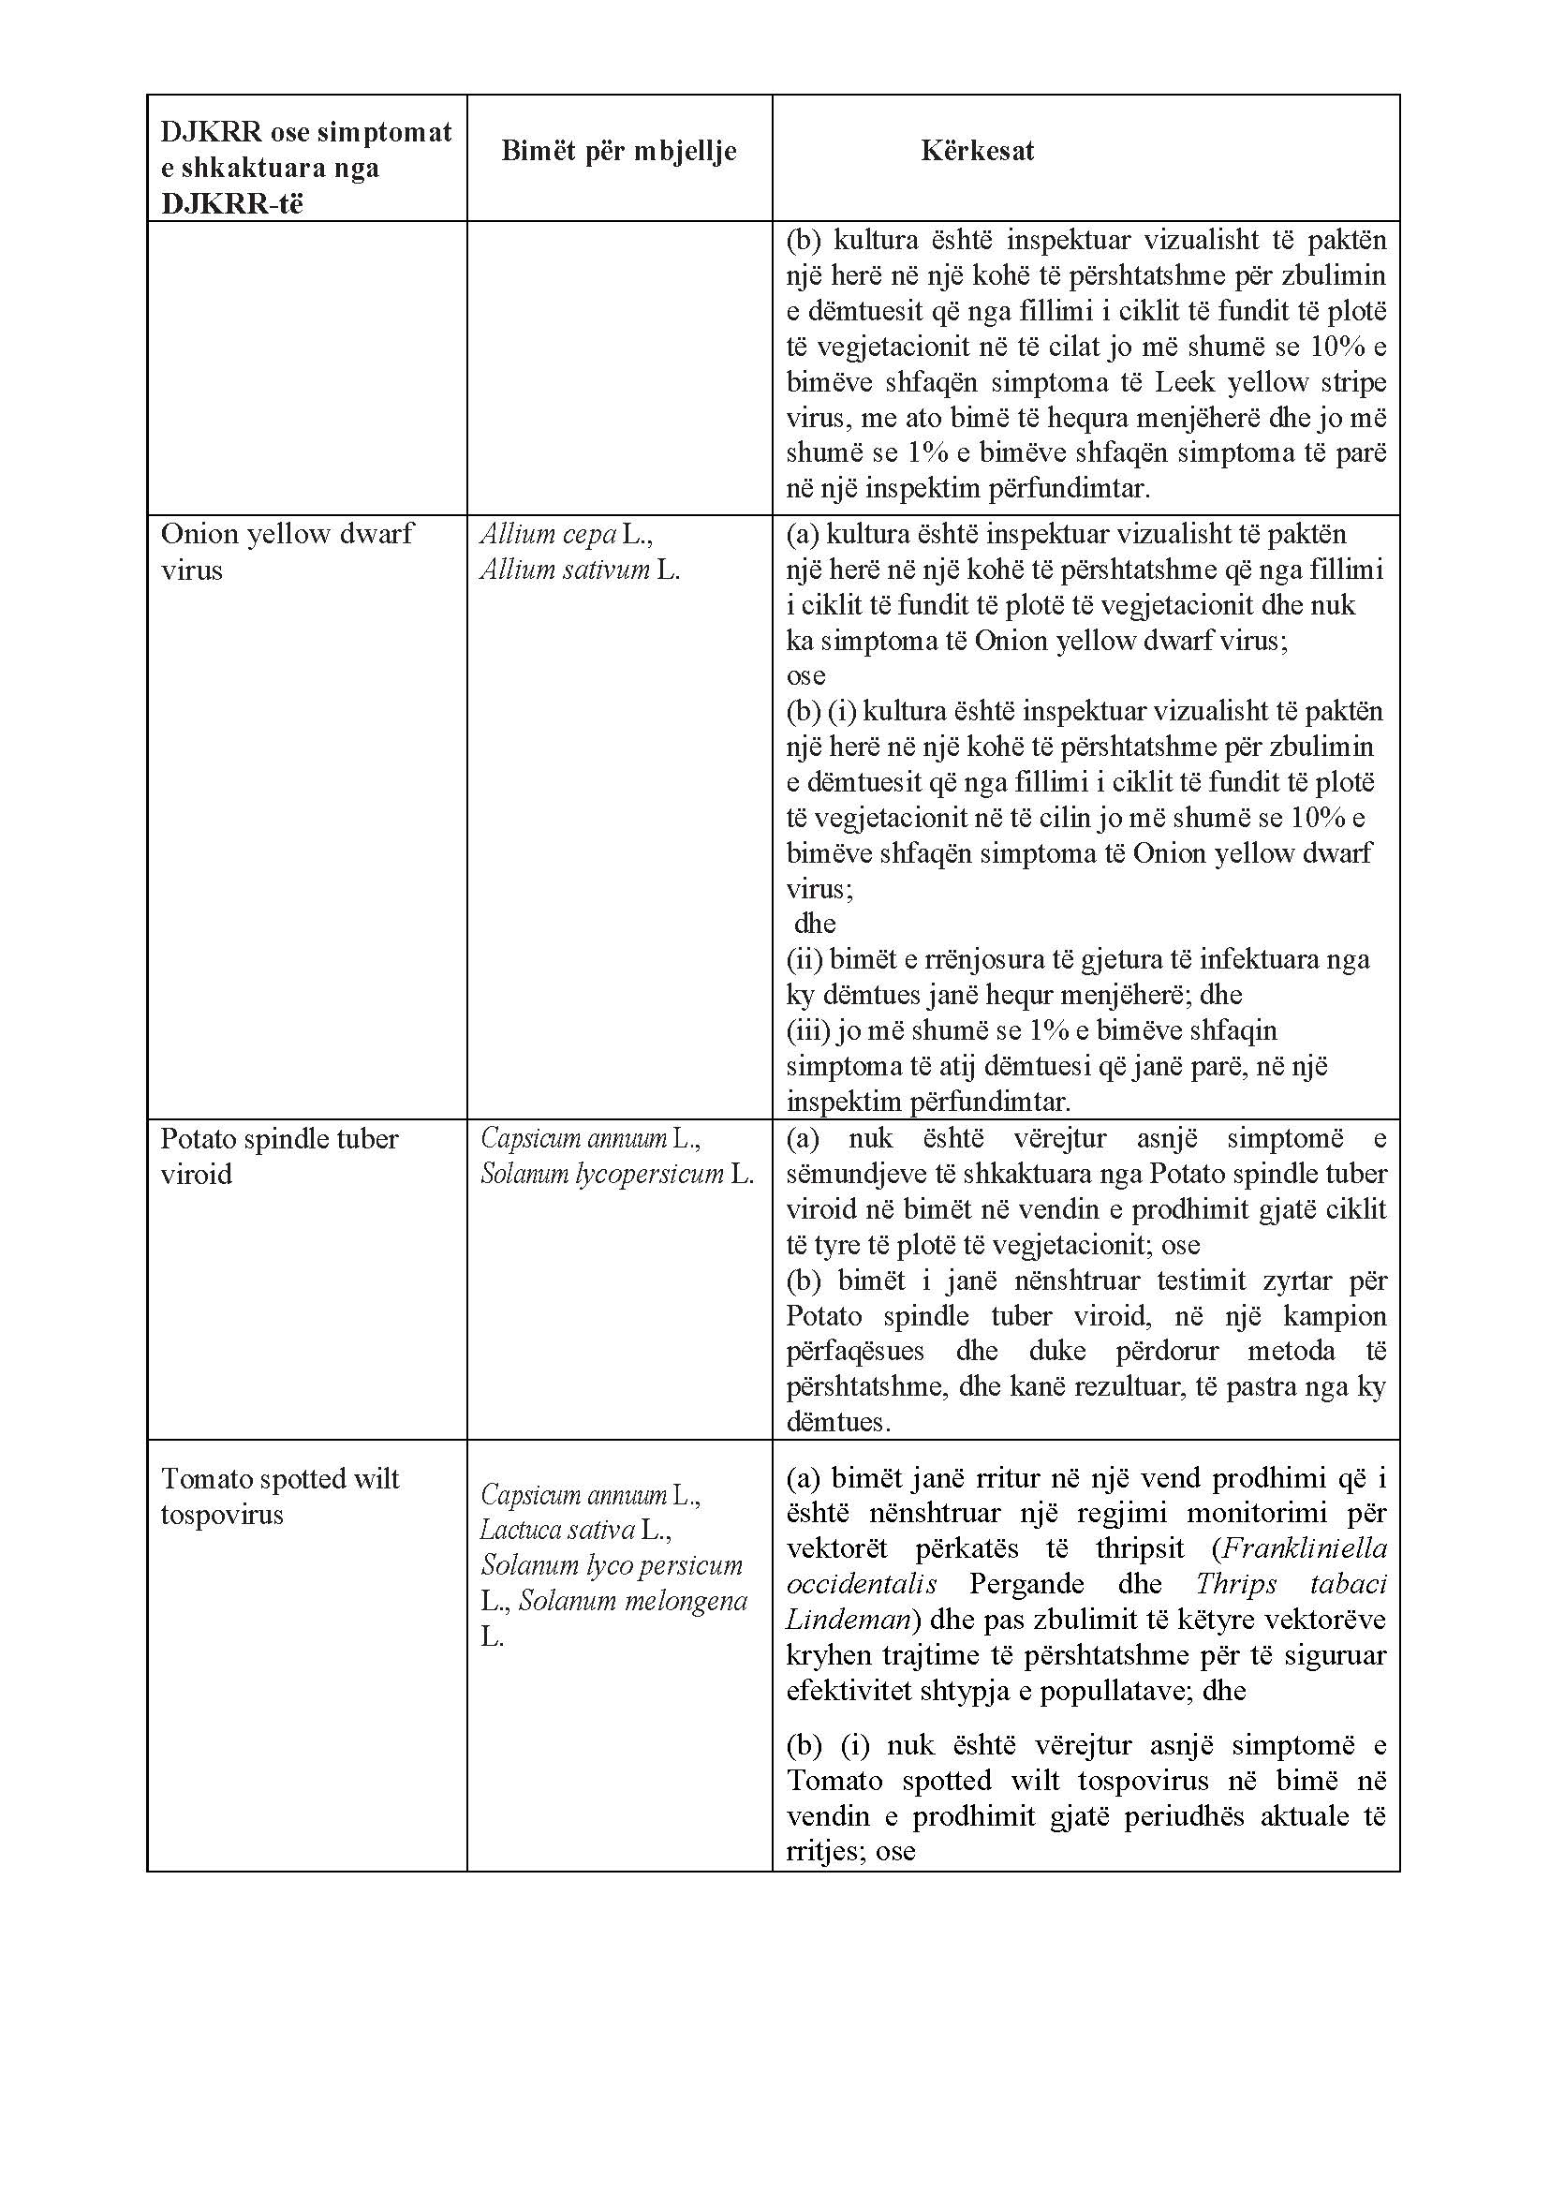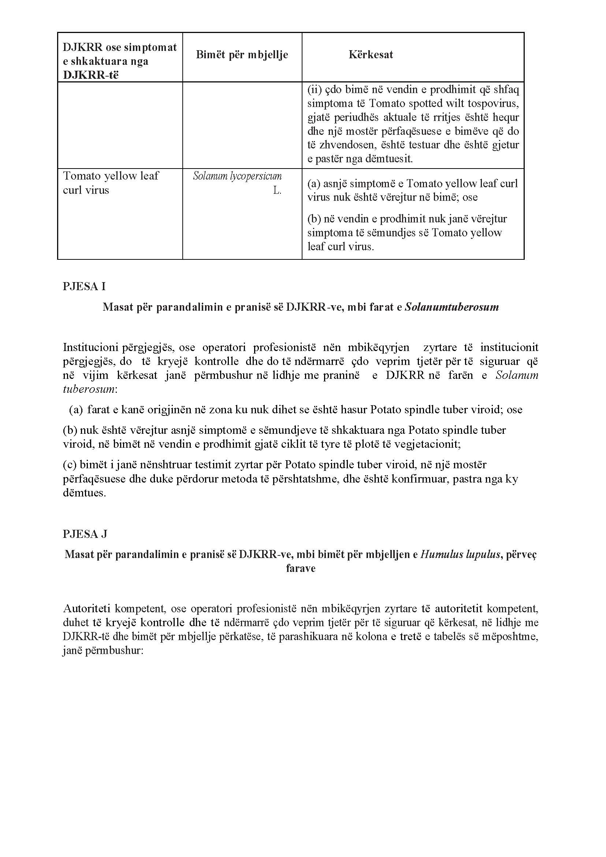

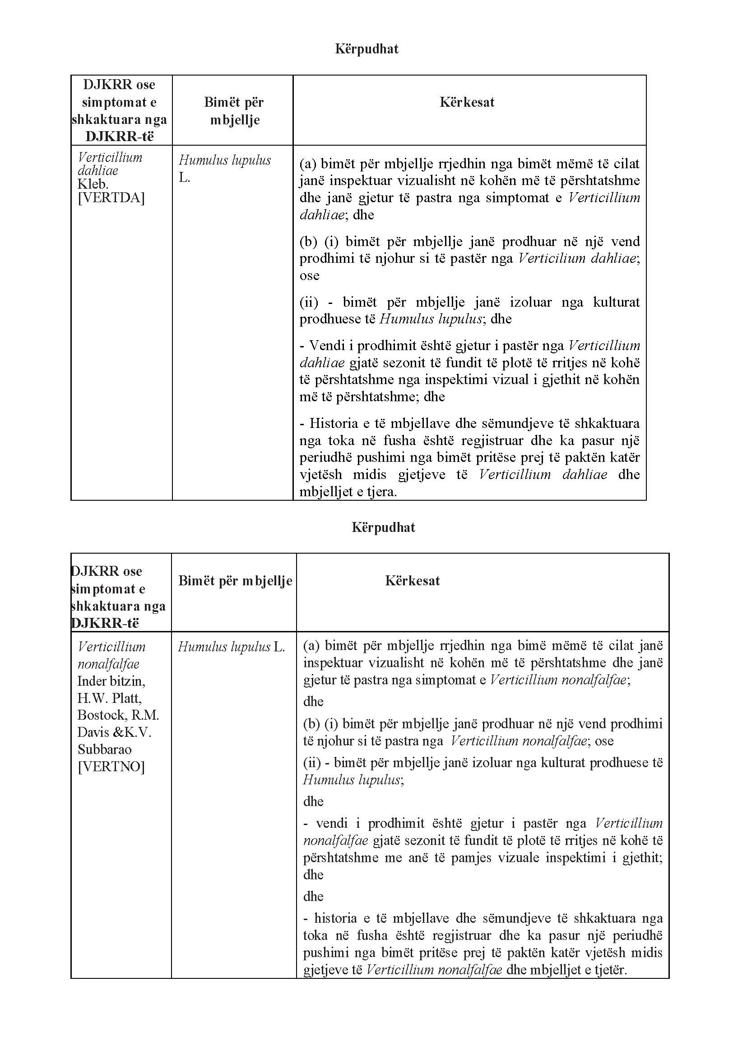

ANEKS VI
LISTA E BIMËVE, PRODUKTEVE BIMORE DHE OBJEKTEVE TË TJERA HYRJA E TË CILAVE NË TERRITORIN E REPUBLIKËS SË SHQIPËRISË NGA VENDET E TJERA ËSHTË E NDALUAR
Nr. | Përshkrimi | Kodi NK | Vendet, grupi i vendeve, ose zona specifike e vendit
1 | Bimët e Abies Mill., Cedrus Trew, Chamaecyparis Spach, Juniperus L., Larix Mill., Picea A.Dietr., Pinus L., Pseudotsuga Carr.dhe Tsuga Carr., përveç frutave dhe farave. | ex 0602 20 20  ex 0602 20 80  ex 0602 90 41  ex 0602 90 45  ex 0602 90 46  ex 0602 90 47  ex 0602 90 50  ex 0602 90 70  ex 0602 90 99  ex 0604 20 20  ex 0604 20 40 | Të gjitha vendet përveç Andorrës, Armenisë, Azerbajxhanit Bjellorusisë, vendeve anëtare të BE-së, Bosnjës dhe Hercegovinës, Ishujt Kanarie, Ishujt Faroe, Kosovës, Gjeorgjisë, Islandës, Lihtenshtajnit, Moldavisë, Monakos, Malit të Zi, Maqedonisë së Veriut, Norvegjisë, Rusisë (vetëm pjesët e mëposhtme: Qarku Federal Qendror (Tsentralny Federalny okrug), Qarku Federal Veriperëndimor (Severo-Zapadny okrug federale), Qarku Federal Jugor (Yuzhny federalny okrug), Qarku Federal i Kaukazit të Veriut (Severo-Kavkazsky federalny okrug) dhe Qarku Federal i Vollgës (Privolzhsky federalny okrug)), San Marinos, Serbisë, Zvicrës, Turqisë, Ukrainës dhe Mbretërisë së Bashkuar().
2 | Bimët e Castanea Mill. dhe Quercus L., me gjethe, përveç frutave dhe farave. | ex 0602 10 90  ex 0602 20 20  ex 0602 20 80  ex 0602 90 41  ex 0602 90 45  ex 0602 90 46  ex 0602 90 48  ex 0602 90 50  ex 0602 90 70  ex 0602 90 99  ex 0604 20 90  ex 1404 90 00 | Të gjitha vendet përveç Andorrës, Armenisë, Azerbajxhanit, vendeve anëtare të BE-së, Bjellorusisë, Bosnjës dhe Hercegovinës, Ishujt Kanarie, Ishujt Faroe, Kosovës, Gjeorgjisë, Islandës, Lihtenshtajnit, Moldavisë, Monakos, Malit të Zi, Maqedonisë së Veriut, Norvegjisë, Rusisë (vetëm pjesët e mëposhtme: Qarku Federal Qendror (Tsentralny Federalny okrug), Qarku Federal Veriperëndimor (Severo- Zapadny Federalny okrug), Qarku Federal Jugor (Yuzhny Federalny okrug), Qarku Federal i Kaukazit të Veriut (Severo-Kavkazsky federalny okrug) dhe Qarku Federal i Vollgës (Privolzhsky federalny okrug), San Marinos, Serbisë, Zvicrës, Turqisë, Ukrainës dhe Mbretërisë së Bashkuar (¹).
3 | Bimë të Populus L., me gjethe, përveç frutave dhe farave. | ex 0602 10 90  ex 0602 20 20  ex 0602 20 80  ex 0602 90 41  ex 0602 90 45  ex 0602 90 46  ex 0602 90 48  ex 0602 90 50  ex 0602 90 70  ex 0602 90 99  ex 0604 20 90  ex 1404 90 00 | Kanada, Meksikë, Shtetet e Bashkuara.
3.1 | Lëvorja e izoluar e Acer macrophyllum Pursh, Aesculus californica (Spach) Nutt., Lithocarpus densiflorus (Hook. & Arn.) Rehd., Quercus L. dhe Taxus brevifolia Nutt. | ex 1404 90 00  ex 4401 40 90 | Kanada, Mbretëria e Bashkuar, Shtetet e Bashkuara, Vietnami.
4 | Lëvore e izoluar e Castanea Mill. | ex 1404 90 00  ex 4401 40 90 | Të gjitha vendet përveç vendeve anëtare të BE-së.
5 | Lëvore e izoluar e Quercus L., përveç Quercus suber L. | ex 1404 90 00  ex 4401 40 90 | Meksikë.
6 | Lëvore e izoluar e Acer sakaumit Marsh. | ex 1404 90 00  ex 4401 40 90 | Kanada, Meksikë, Shtetet e Bashkuara.
7 | Lëvore e izoluar e Populus L. | ex 1404 90 00  ex 4401 40 90 | Amerika.
8 | Bimët për mbjelljen e Chaenomeles Ldl., Crateagus L., Cydonia Mill., Malus Mill., Prunus L., Pyrus L. dhe Rosa L., përveç bimëve në gjendje qetësie pa gjethe, lule dhe fruta. | ex 0602 10 90  ex 0602 20 20  ex 0602 20 80  ex 0602 40 00  ex 0602 90 41  ex 0602 90 45  ex 0602 90 46  ex 0602 90 47  ex 0602 90 48  ex 0602 90 50  ex 0602 90 70  ex 0602 90 91  ex 0602 90 99 | Të gjitha vendet përveç Andorrës, Armenisë, Azerbajxhanit, vendeve anëtare të BE-së, Bjellorusisë, Bosnjës dhe Hercegovinës, Ishujt Kanarie, Ishujt Faroe, Kosovës, Gjeorgjisë, Islandës, Lihtenshtajnit, Moldavisë, Monakos, Malit të Zi, Maqedonisë së Veriut, Norvegjisë, Rusisë (vetëm pjesët e mëposhtme: Qarku Federal Qendror (Tsentralny Federalny okrug), Qarku Federal Veriperëndimor(Severo- Zapadny Federalny okrug), Qarku Federal Veriperëndimor (Yuzhny Federalny okrug), Qarku Federal i Kaukazit të Veriut (Severo-Kavkazsky Federalny okrug) dhe Qarku Federal i Vollgës (Okrug Federale Privolzhsky), San Marinos, Serbisë, Zvicrës, Turqisë, Ukrainës dhe Mbretërisë së Bashkuar.
9 | Bimët për mbjelljen e mullirit Cydonia, Malus Mill., Prunus L. dhe Pyrus L. dhe hibridet e tyre, dhe Fragaria L., përveç farave. | ex 0602 10 90  ex 0602 20 20  ex 0602 90 30  ex 0602 90 41  ex 0602 90 45  ex 0602 90 46  ex 0602 90 48  ex 0602 90 50  ex 0602 90 70  ex 0602 90 91  ex 0602 90 99 | Të gjitha vendet përveç Algjerisë, Andorrës, Armenia, Australisë, Azerbajxhanit, vendeve anëtare të BE-së, Bjellorusisë, Bosnjë dhe Hercegovinës, Kanadasë, Ishujt Kanarie, Egjiptit, Ishujt Faroe, Kosovës, Gjeorgjisë, Islandës, Izraelit, Jordanisë, Libanit, Libisë, Lihtenshtajnit, Moldavisë, Monakos, Mali i Zi, Maroku, Zelanda e Re, Maqedonisë së Veriut, Norvegjisë, Rusisë (vetëm pjesët e mëposhtme: Qarku Federal Qendror (Tsentralny Federalny okrug), Qarku Federal Veriperëndimor (Severo- Zapadny Federalny okrug), Qarku Federal Jugor (Yuzhny Federalny okrug), Qarku Federal i Kaukazit të Veriut (Severo-Kavkazsky federalny okrug) dhe Qarku federal i Vollgës (Privolzhsky federalny okrug)), San Marinos, Serbisë, Zvicrës, Sirisë, Tunizisë, Turqisë, Ukrainës, Mbretërisë së Bashkuar (¹) dhe Shtetet e Bashkuara përveç Havait.
10 | Bimët e Vitis L., përveç frutave. | 0602 10 10  0602 20 10  ex 0604 20 90  ex 1404 90 00 | Të gjitha vendet përveç Zvicrës dhe vendeve anëtare të BE-së, Kosovës, Maqedonisë së Veriut dhe Serbisë.
11 | Bimët e Agrumeve L., Fortunella Swingle, Poncirus Raf., dhe hibridet e tyre, përveç frutave dhe farave. | ex 0602 10 90  ex 0602 20 20  0602 20 30  ex 0602 20 80  ex 0602 90 45  ex 0602 90 46  ex 0602 90 47  ex 0602 90 50  ex 0602 90 70  ex 0602 90 91  ex 0602 90 99  ex 0604 20 90  ex 1404 90 00 | Të gjitha vendet përveç vendeve anëtare të BE-së.
12 | Bimë për mbjelljen e Photinia Ldl., përveç bimëve të fjetura të lira nga gjethet, lulet dhe frutat. | ex 0602 10 90  ex 0602 90 41  ex 0602 90 45  ex 0602 90 46  ex 0602 90 47  ex 0602 90 48  ex 0602 90 50  ex 0602 90 70  ex 0602 90 91  ex 0602 90 99 | Kina, Republika Popullore Demokratike e Koresë, Japonia, Republika e Koresë dhe Shtetet e Bashkuara.
13 | Bimët e Phoenix spp. përveç frutave dhe farave. | ex 0602 20 20  ex 0602 20 80  ex 0602 90 41  ex 0602 90 45  ex 0602 90 46  ex 0602 90 47  ex 0602 90 50  ex 0602 90 70  ex 0602 90 99  ex 0604 20 90  ex 1404 90 00 | Algjeria, Maroku.
14 | Bimët për mbjellje të familjes Poaceae, përveç bimëve të barërave shumëvjeçare dekorative të nën familjeve Bambusoideae dhe Panicoideae dhe të gjinive Buchloe,  Bouteloua Lag., Calamagrostis, Cortaderia Stapf., Glyceria R. Br., Makoneloa ex Honda, Hystrix, Molinia, Phalaris L., Shibataea, Spartina Schreb., Stipa L.dhe Uniola L., përveç farave. | ex 0602 90 50  ex 0602 90 91  ex 0602 90 99 | Të gjitha vendet përveç Algjerisë, Andorrës, Armenisë, Azerbajxhanit, vendeve anëtare të BE-së, Bjellorusisë, Bosnjës dhe Hercegovinës, Ishujt Kanarie, Egjiptit, Ishujt Faroe, Kosovës, Gjeorgjisë, Islandës, Izraelit, Jordanisë, Libanit, Libisë, Lihtenshtajnit, Moldavisë, Monakos, Malit të Zi, Marokut, Maqedonisë së Veriut, Norvegjisë, Rusisë ((vetëm pjesët e mëposhtme: Qarku Federal Qendror (Okrug Federal Qendror), Qarku Federal Veriperëndimor (Okrug Federal i Severo-Zapadny), Qarku Federal Jugor (Okrug Federal Yuzhny), Qarku Federal i Kaukazit të Veriut (okruga federale Severo-Kavkazsky) dhe Distrikti Federal i Volgës (Privolzhsky federalny okrug)), San Marinos, Serbisë, Zvicrës, Sirisë, Tunizisë, Turqisë, Ukrainës dhe Mbretërisë së Bashkuar (¹)
15 | Tuberet e Solanum tuberosum L., fara e patatës. | 0701 10 00 | Të gjitha vendet përveç Zvicrës dhe vendeve anëtare të BE-së, Kosovës, Maqedonisë së Veriut dhe Serbisë.
16 | Bimët për mbjelljen e llojeve të Solanum L. që formojnë zhardhok ose stolone ose hibrideve të tyre, përveç atyre zhardhokëve të Solanum tuberosum L., siç specifikohet në pikën 15. | ex 0601 10 90  ex 0601 20 90  ex 0602 90 50  ex 0602 90 70  ex 0602 90 91  ex 0602 90 99 | Të gjitha vendet përveç Zvicrës dhe vendeve anëtare të BE-së, Kosovës, Maqedonisë së Veriut dhe Serbisë.
17 | Zhardhokët e specieve të Solanum L., dhe hibridet e tyre, përveç atyre të specifikuar në pikat 15 dhe 16. | ex 0601 10 90  ex 0601 20 90  0701 90 10  0701 90 50  - 90 | Të gjitha vendet përveç  (a) Algjerisë, Egjiptit, Izraelit, Kosovës, Libisë, Marokut, Sirisë, Zvicrës, Tunizisë dhe Turqisë,  ose  (b) ata që përmbushin përcaktimet e mëposhtme:  (i) ata janë një nga më të mëposhtmet:  Andorrës, Armenisë, Azerbajxhanit, Bjellorusisë, Bosnjës dhe Hercegovinës, Ishujt Kanarie, Ishujt Faroe, Gjeorgjisë, Islandës, Lihtenshtajnit, Moldavisë, Monakos, Malit të Zi, Maqedonisë së Veriut, Norvegjisë, Rusisë (vetëm pjesët e mëposhtme: Qarkut Federal Qendror (Tsentralny federalny okrug), Qarkut Federal Veriperëndimor (Severo-Zapadny federalny okrug), Qarkut Federal Jugor (Yuzhny federalny okrug), Qarkut Federal i Kaukazit Verior (Severo-Kavkazsky federalny okrug) dhe Qarkut Federal i Vollgës (Privolzhsky federalny okrug)), San Marinos, Serbisë dhe Ukrainës  dhe  (ii) ata përmbushin një nga sa vijon:  Clavibacter sepedonicus (Spieckermann dhe  Kottho) Nouioui et al., në përputhje me procedurën e përmendur në nenin 107 të Lation Regu (BE) Nr 2016/2031, ose  - legjislacioni i tyre, njihet si ekuivalent me rregullat e vëndit tonë në lidhje me mbrojtjen kundër Clavibacter sepedonicus  (Spieckermann dhe Kottho) Nouioui et al. në përputhje me - legjislacioni i tyre, njihet si ekuivalent me rregullat e vëndit tonë në lidhje me mbrojtjen kundër Clavibacter sepedonicus  (Spieckermann dhe Kottho) Nouioui et al. në përputhje me procedurën e përmendur në nenin 107 të Lation Regu (BE) Nr. 2016/2031 janë respektuar.  ose  (c) Bosnja dhe Hercegovina, Mali i Zi, Serbia dhe Mbretëria e Bashkuar(¹), me kusht që të plotësohet kushti i mëposhtëm: paraqitjen nga këto vende pranë institucionit përgjegjës për mbrojtjen e bimëve në Shqipëri çdo 30 prill të çdo viti, rezultatet e monitorimit të vitit të kaluar që konfirmojnë se Clavibacter sepedonicus (Spieckermann dhe Kotthoff) Nouioui et al. nuk është i pranishëm në territoret e tyre.
18 | Bimët për mbjelljen e Solanaceae përveç farave dhe bimëve të përfshira në pikat 15, 16 ose 17. | ex 0602 90 30  ex 0602 90 45  ex 0602 90 46  ex 0602 90 48  ex 0602 90 50  ex 0602 90 70  ex 0602 90 91  ex 0602 90 99 | Të gjitha vendet përveç Algjerisë, Andorrës, Armenisë, Azerbajxhanit, vendeve anëtare të BE-së, Bjellorusisë, Bosnjës dhe Hercegovinës, Ishujt Kanarie, Egjiptit, Ishujt Faroe, Kosovës, Gjeorgjisë, Islandas, Izraelit, Jordanisë, Libanit, Libiasë, Lihtenshtajnit, Moldavisë, Monakos, Malit të Zi, Marokut, Maqedonisë së Veriut, Norvegjisë, Rusisë (vetëm pjesët e mëposhtme: Qarkut Federal Qendror (Tsentralny Federalny okrug), Qarkut Federal Veriperëndimor (Severo-Zapadny Federalny okrug), Qarkut Federal Jugor (Yuzhny Federalny okrug), Qarkut Federal i Kaukazit të Veriut (Severo-Kavkazsky federal okrug) dhe Qarkut federal i Vollgës (Privolzhsky federalny okrug)), San Marinos, Serbisë, Zvicrës, Sirisë, Tunizisë, Turqisë, Ukrainës dhe Mbretërisë së Bashkuar.
19 | Toka si e tillë që përbëhet pjesërisht nga substanca të ngurta organike. | ex 2530 90 00  ex 3824 99 93 | Të gjitha vendet përveç Zvicrës dhe vendeve anëtare të BE-së.
20 | Terren rritës si i tillë, përveç tokës, i përbërë tërësisht ose pjesërisht nga substanca organike të ngurta, përveç atij të përbërë tërësisht nga torfe ose fibra e Cocos nucifera L., e pa përdorur më parë për rritjen e bimëve ose për qëllime bujqësore. | ex 2530 10 00  ex 2530 90 00  ex 2703 00 00  ex 3101 00 00  ex 3824 99 93 | Të gjitha vendet përveç Zvicrës dhe vendeve anëtare të BE-së.
21 | Limon Citrus limon (L.) N. Burm.f. dhe Portokall Citrus | ex 0805 50 10  0805 10 22  0805 10 24 | Argjentina.
22 | Toka si e tillë që përbëhet pjesërisht nga substanca të ngurta organike. | ex 2530 90 00  ex 3824 99 93 | Të gjitha vendet përveç Zvicrës dhe vendeve anëtare të BE-së dhe Kosovës.
23 | Terren rritës si i tillë, përveç tokës, i përbërë tërësisht ose pjesërisht nga substanca organike të ngurta, përveç atij të përbërë tërësisht nga torfe ose fibra e Cocos nucifera L., e pa përdorur më parë për rritjen e bimëve ose për qëllime bujqësore. | ex 2530 10 00  ex 2530 90 00  ex 2703 00 00  ex 3101 00 00  ex 3824 99 93 | Të gjitha vendet përveç Zvicrës dhe vendeve anëtare të BE-së dhe Kosovës.
24 | Limon Citrus limon (L.) N. Burm.f. dhe Portokall Citrus sinensis (L.) Osbeck (deri më 30 prill 2021). | ex 0805 50 10  0805 10 22  0805 10 24  0805 10 28  ex 0805 10 80 | Argjentina.

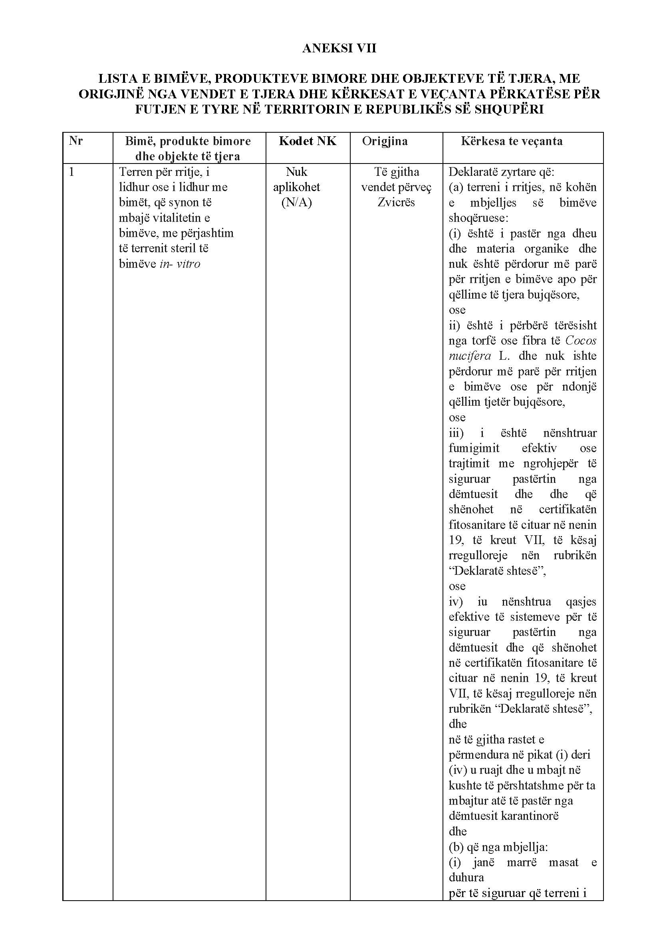
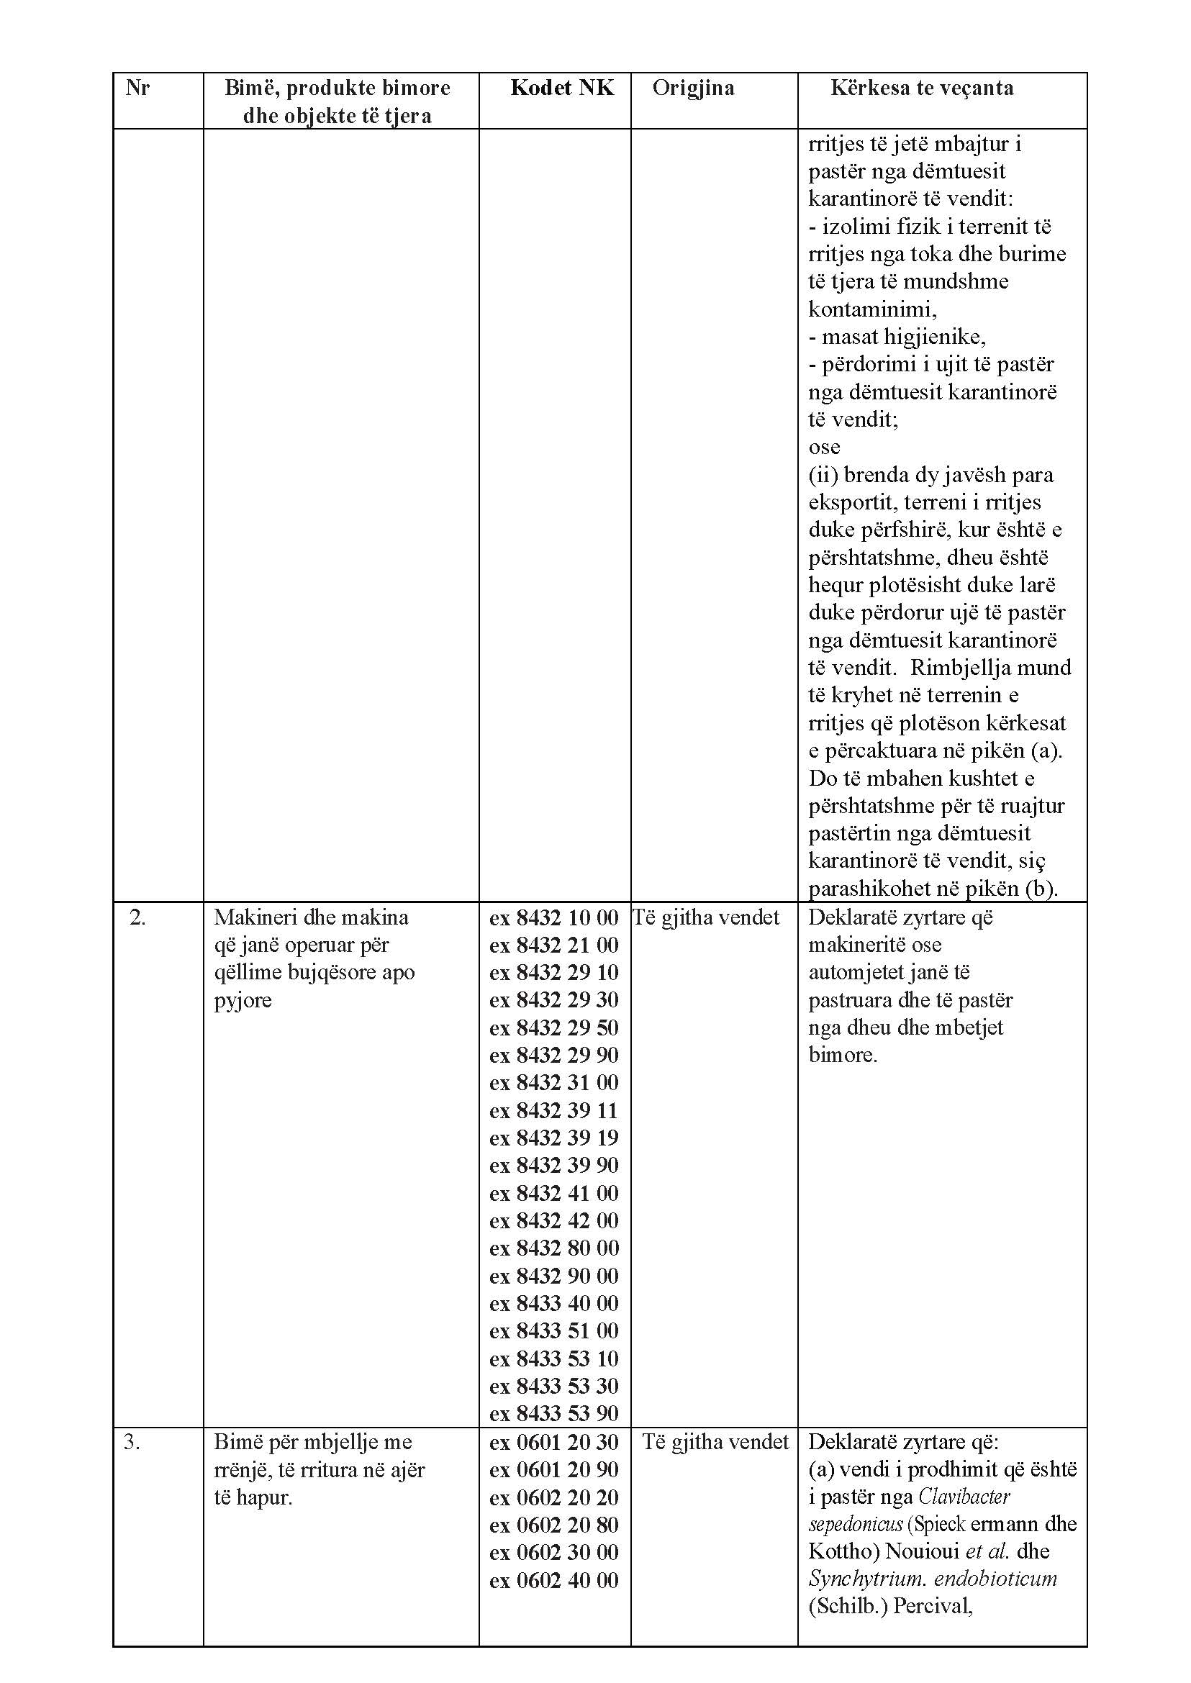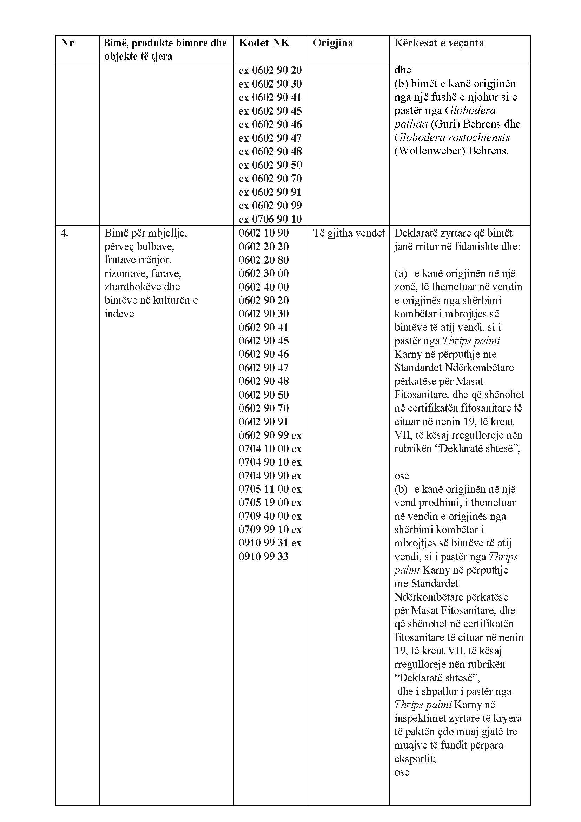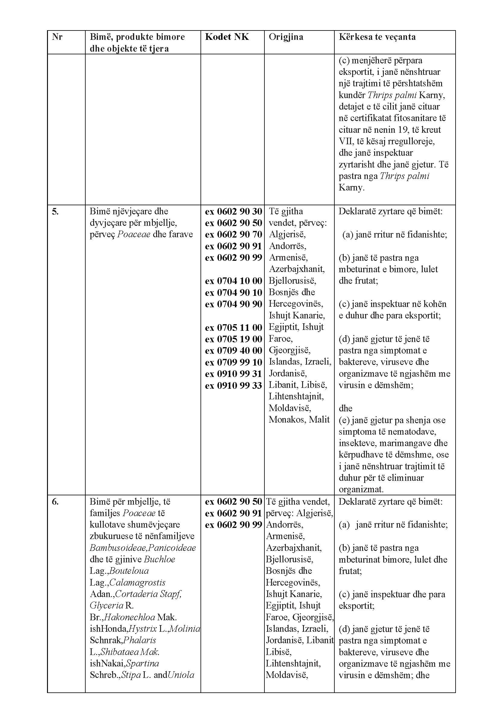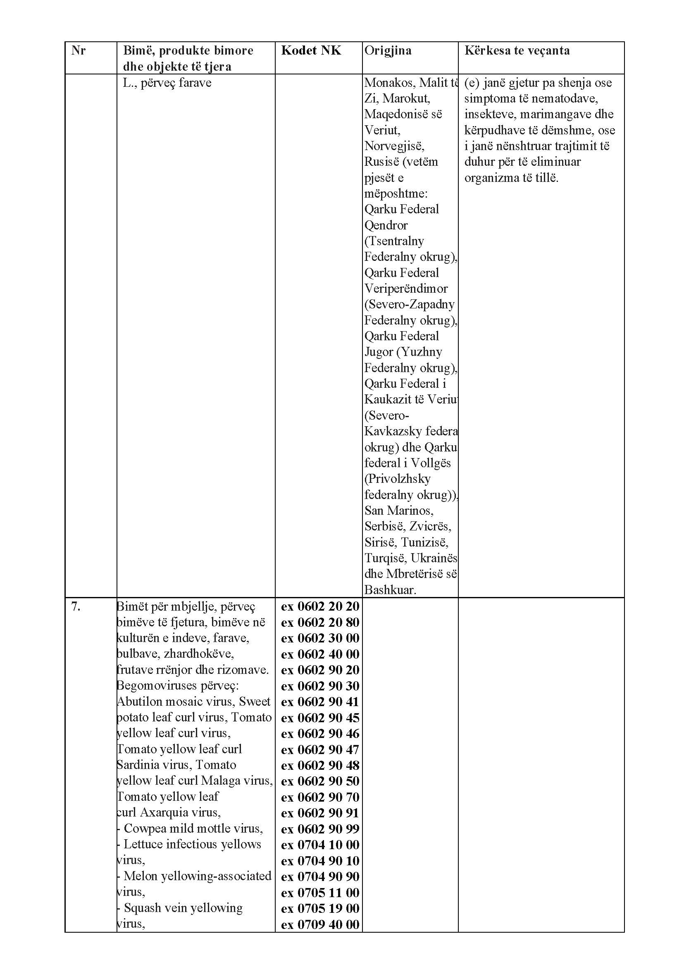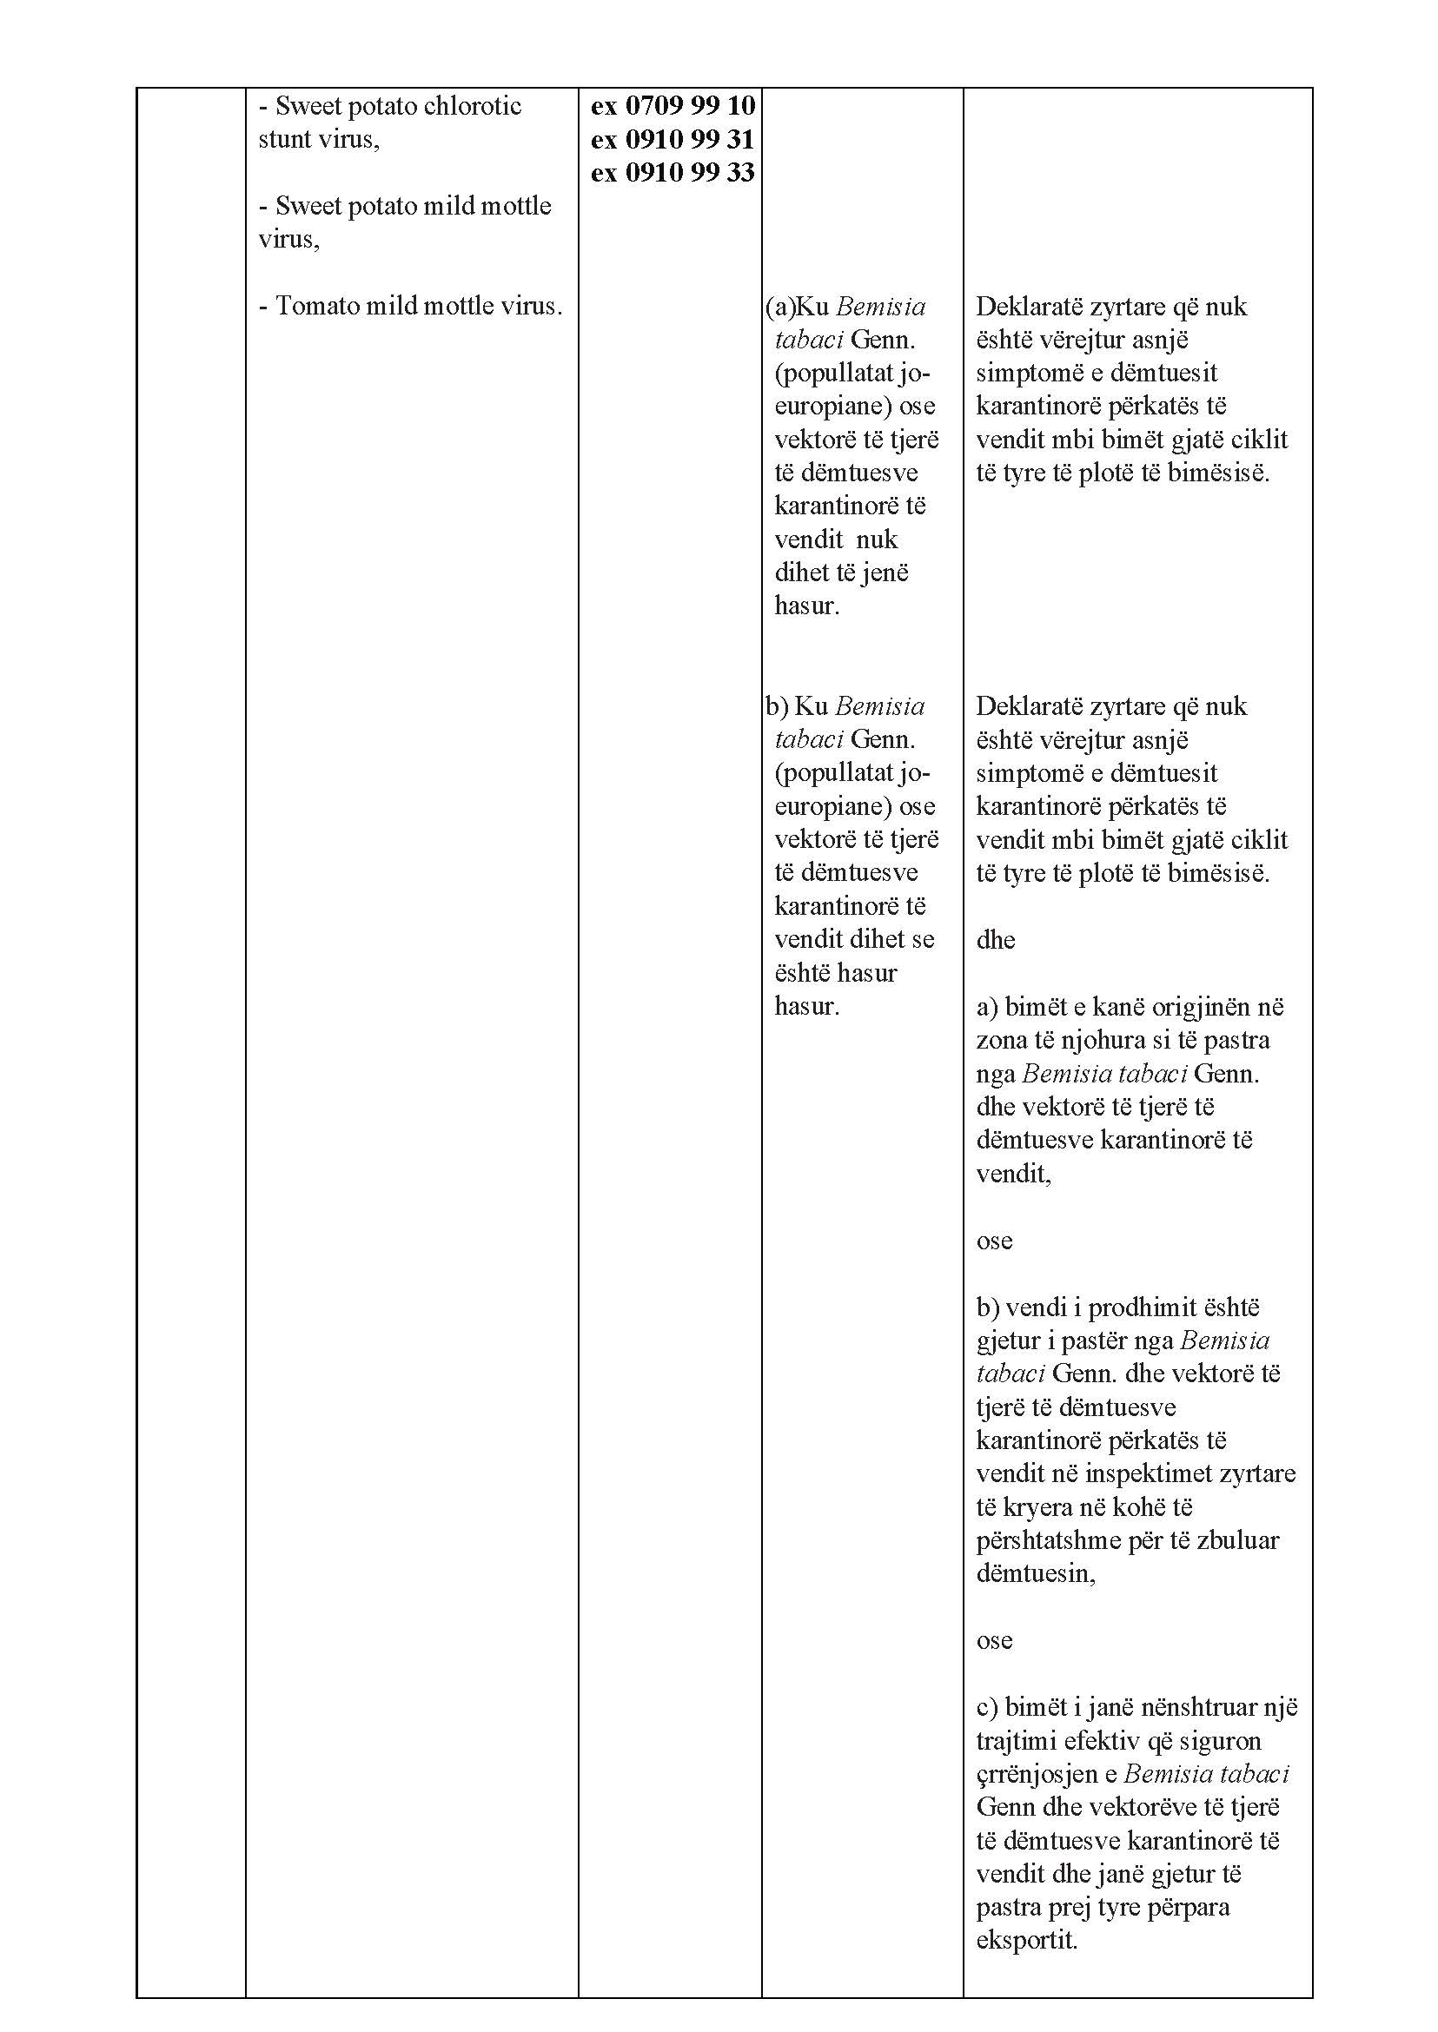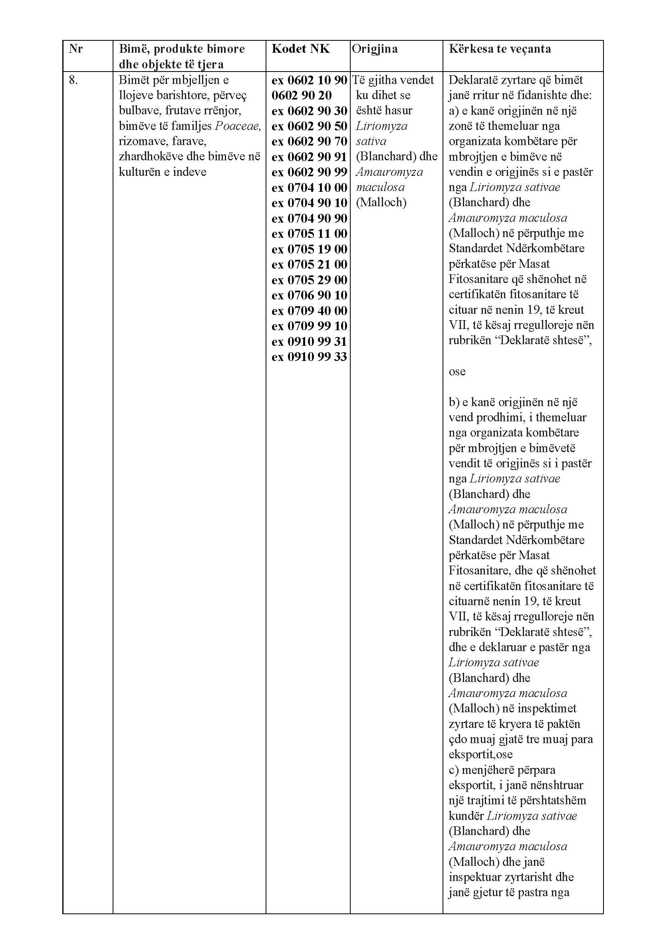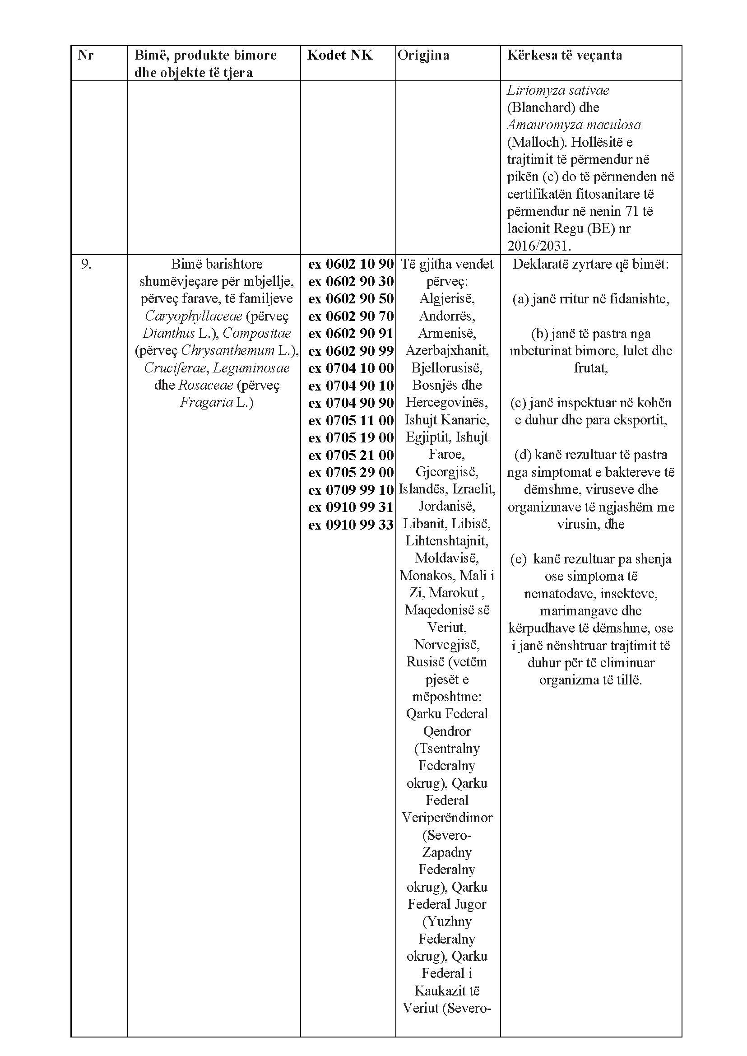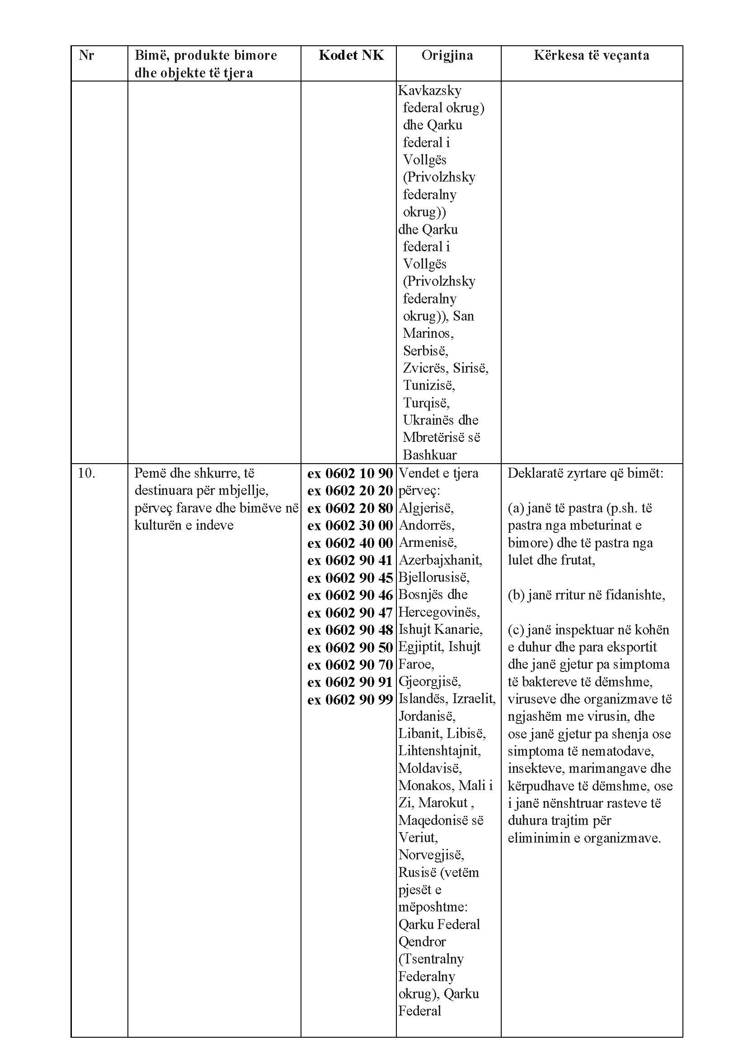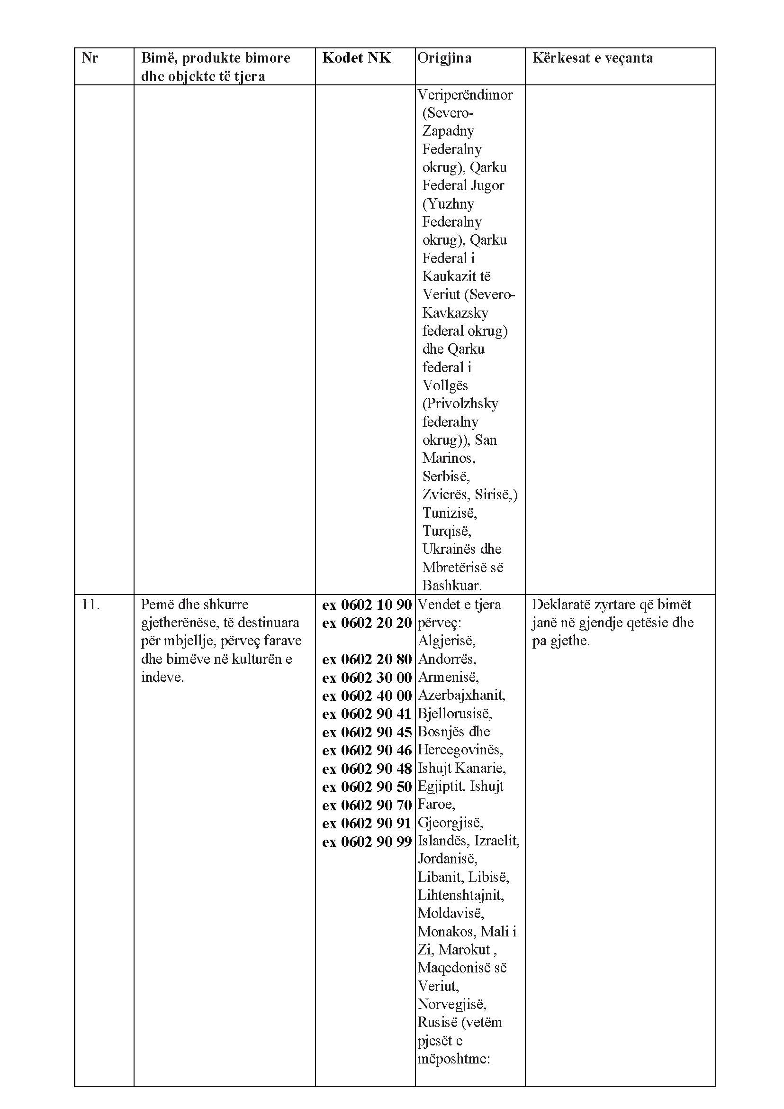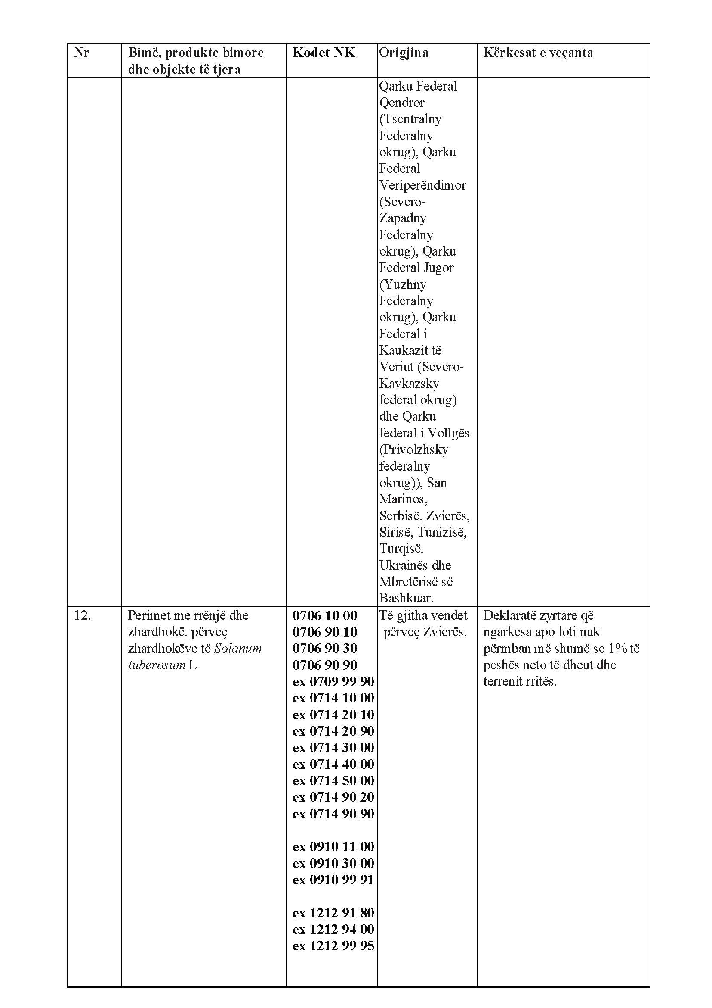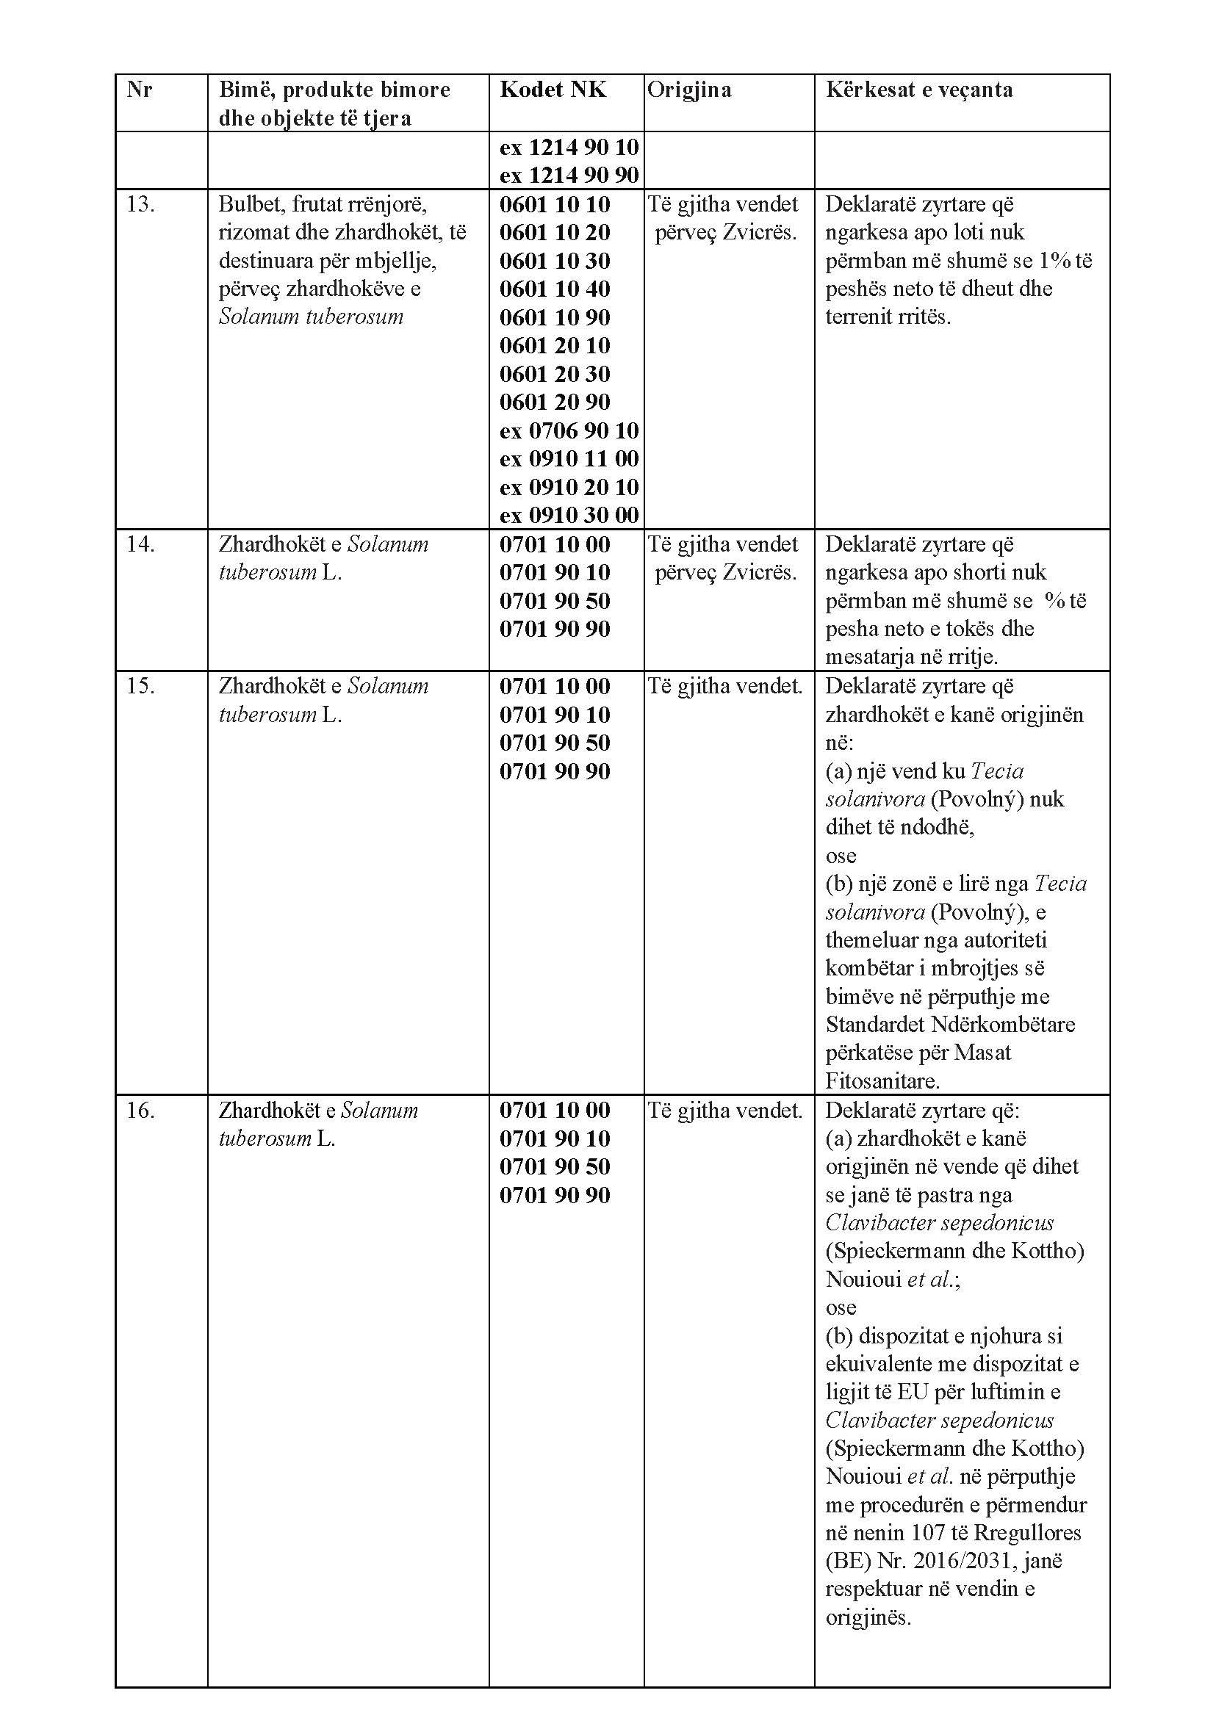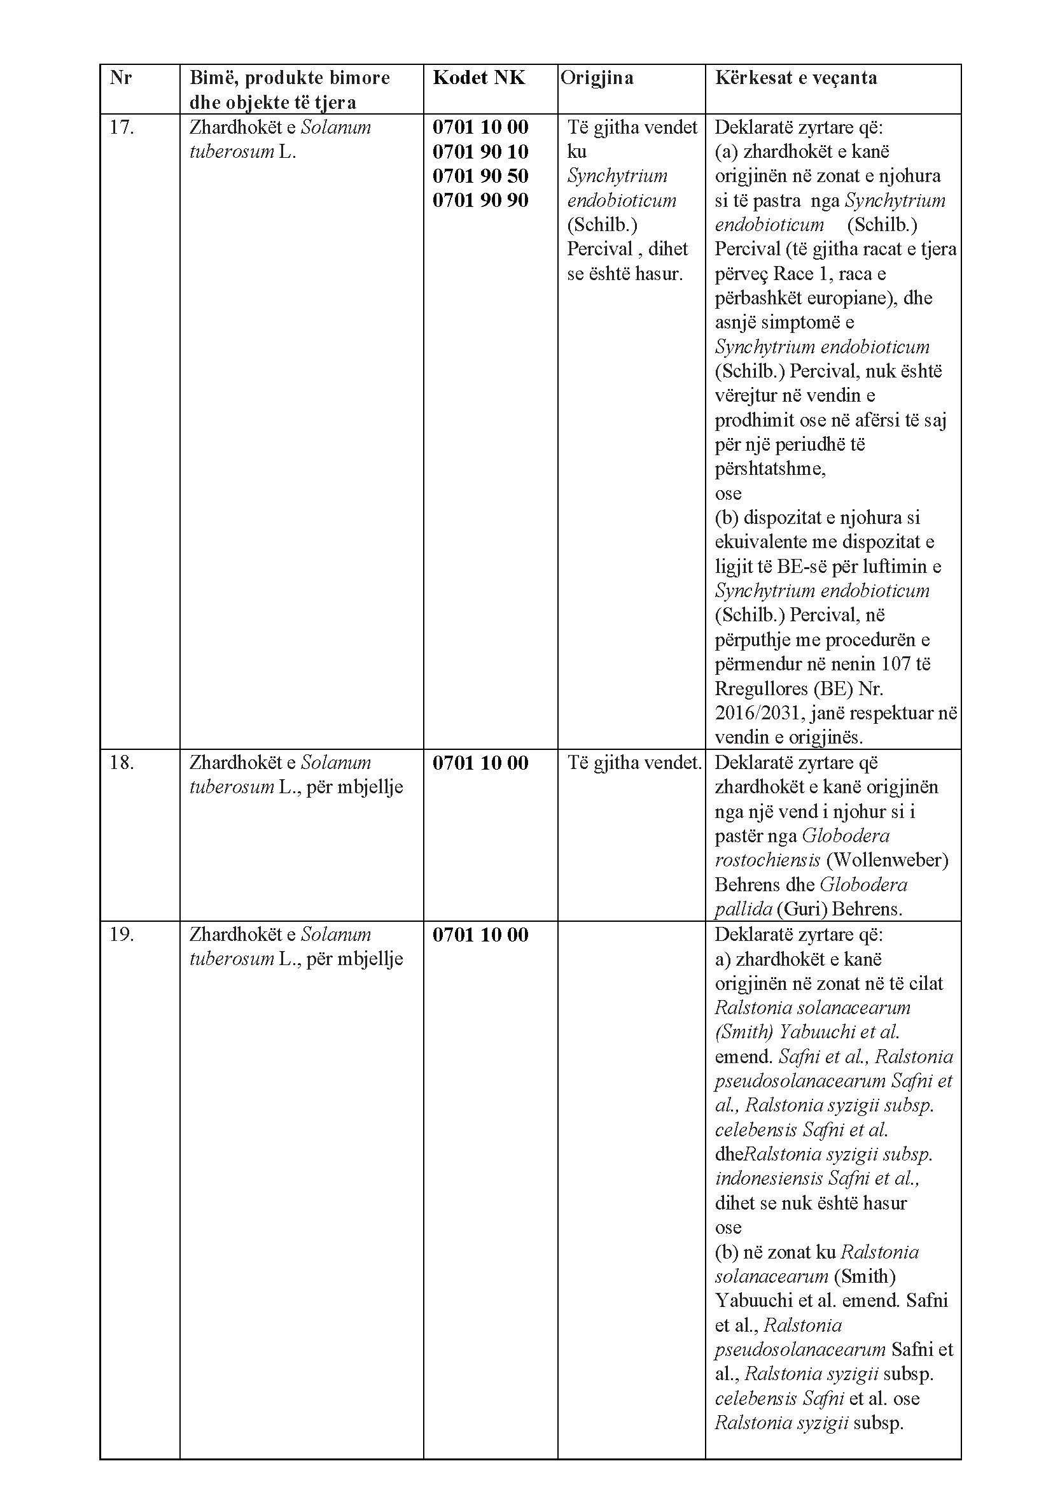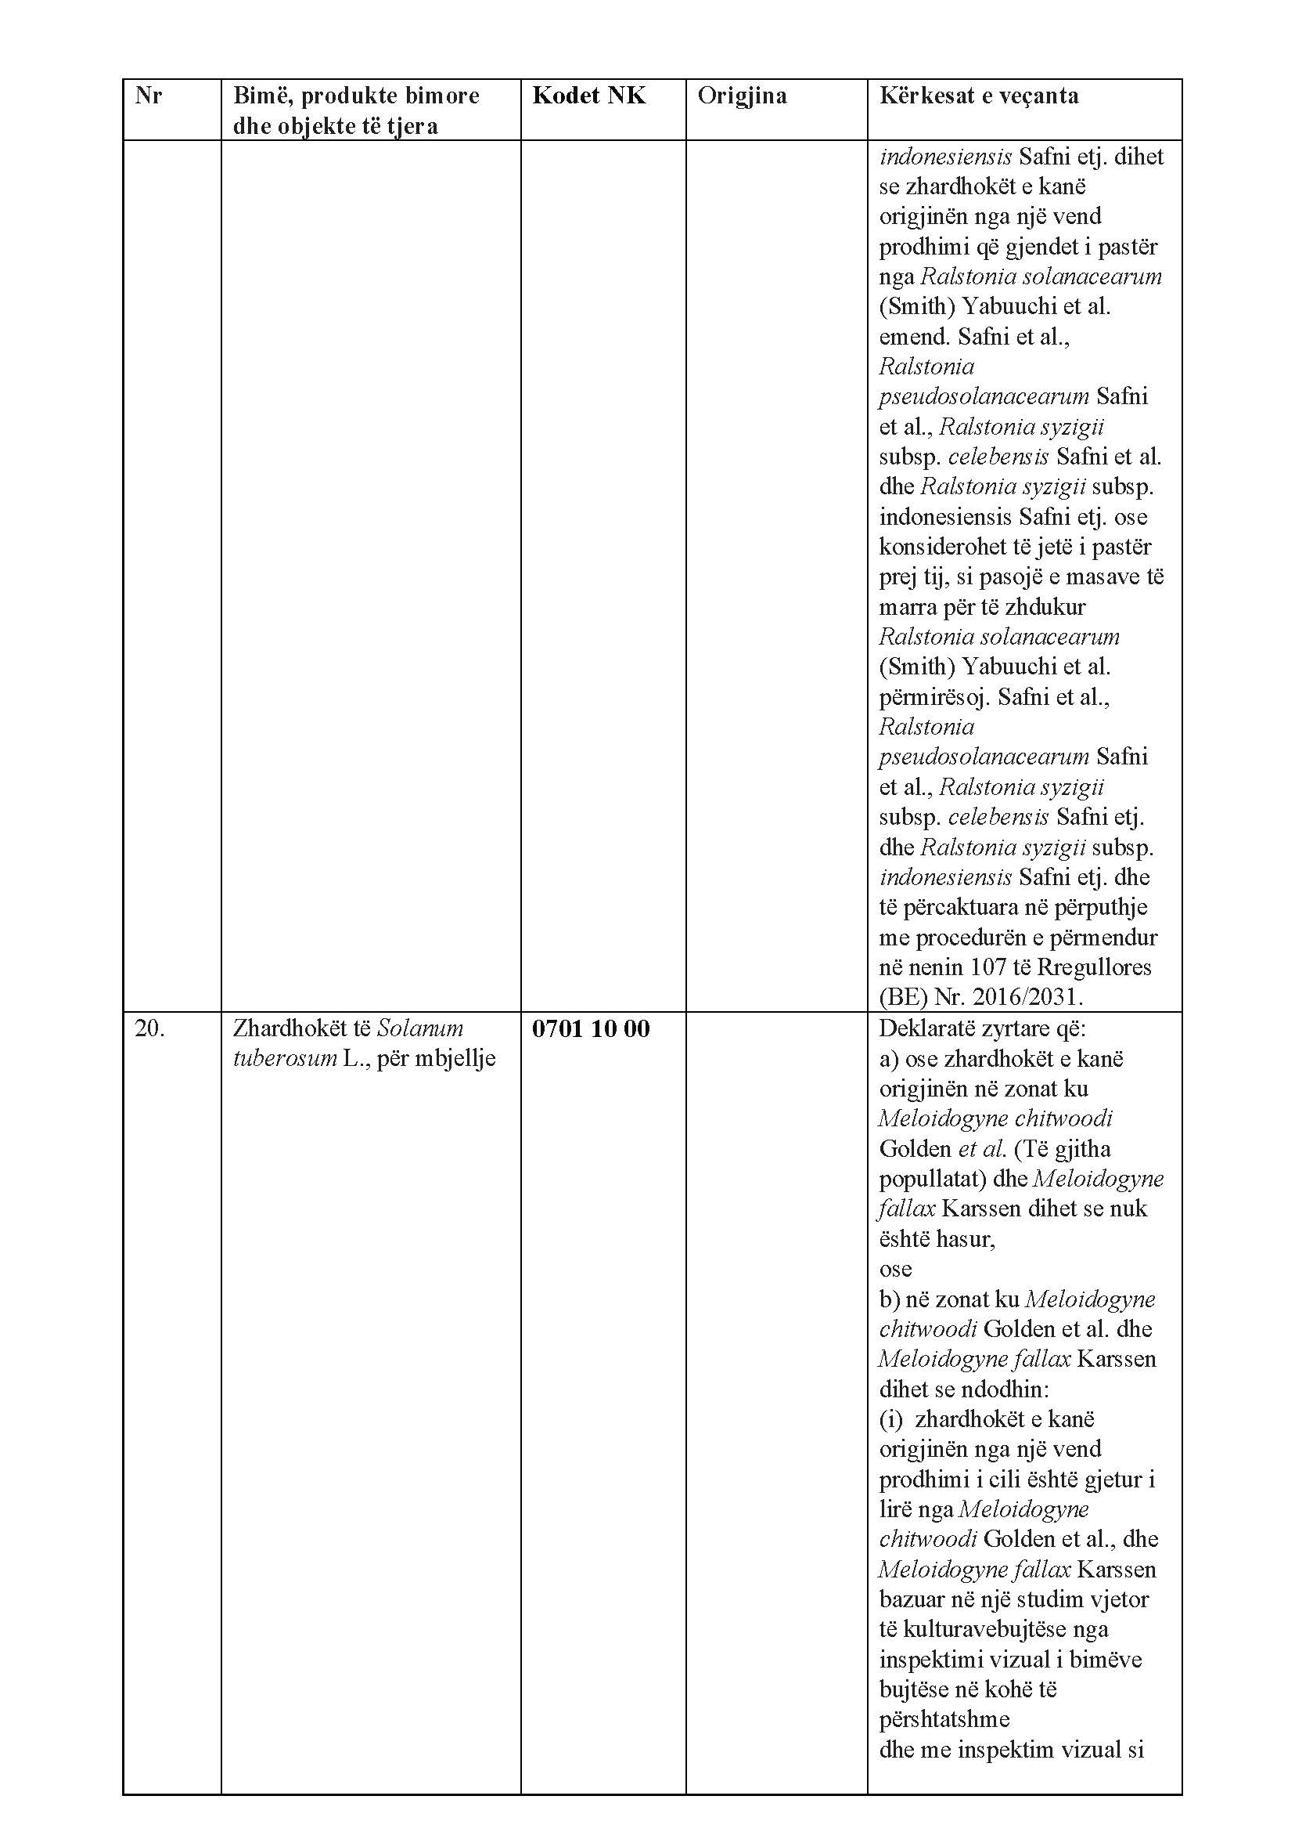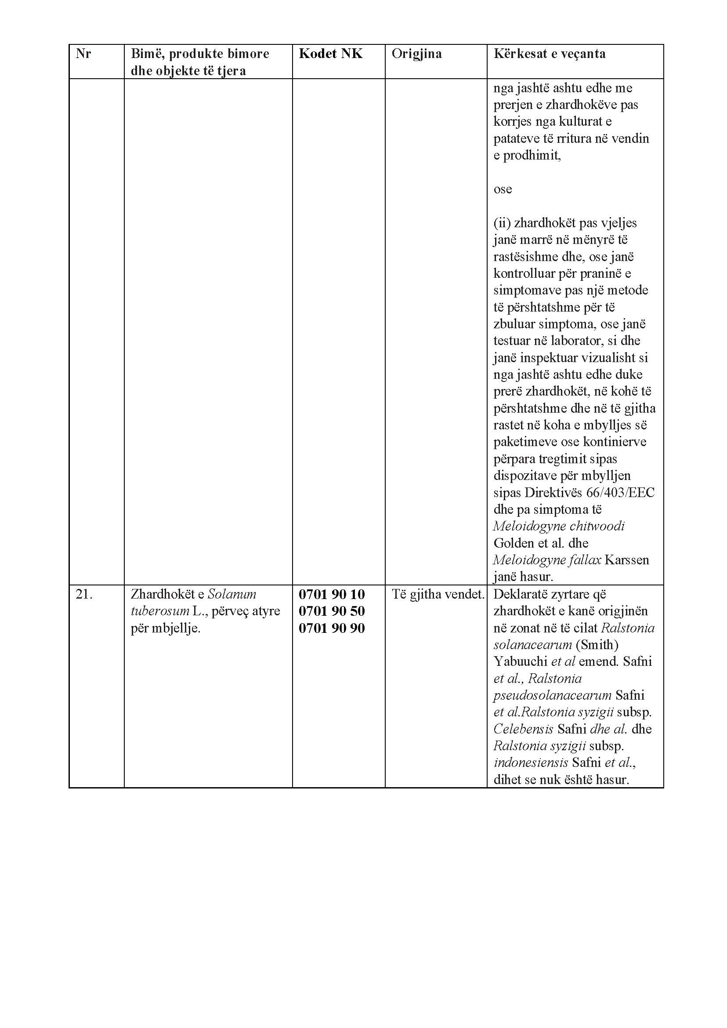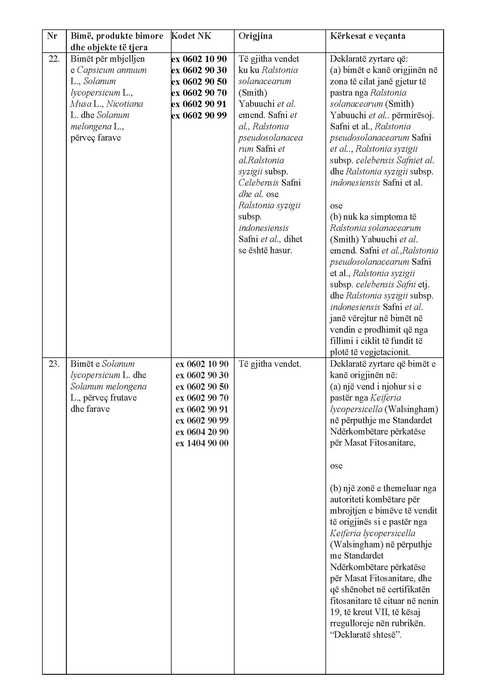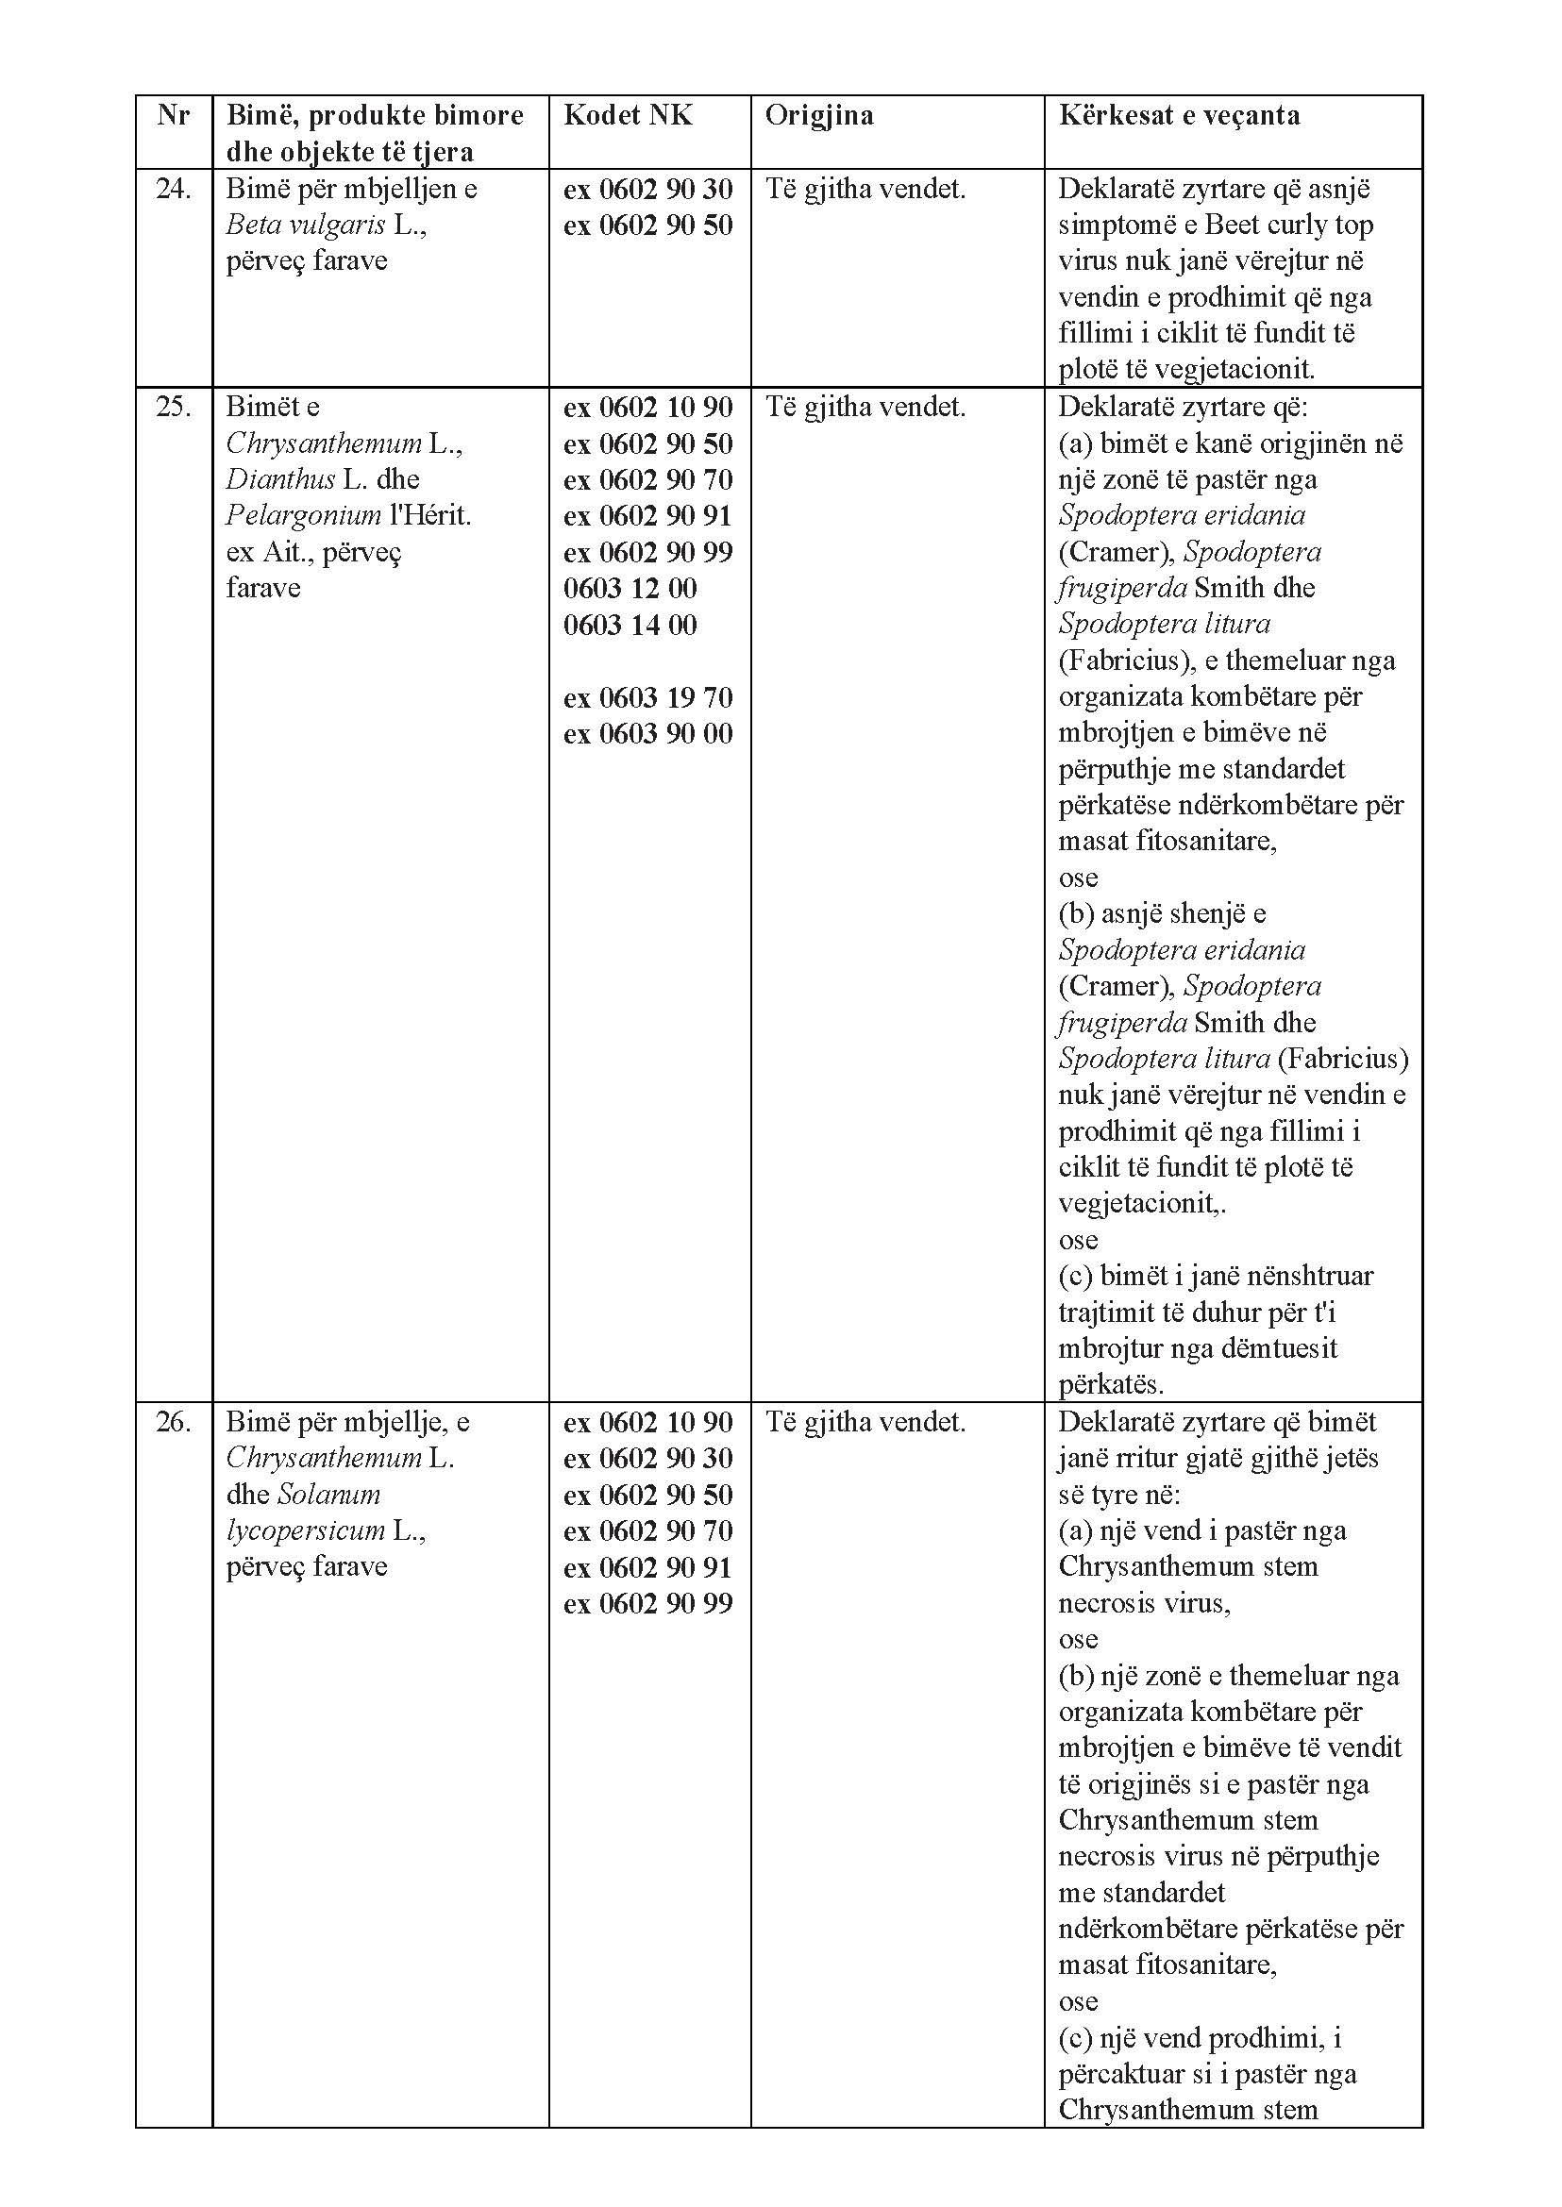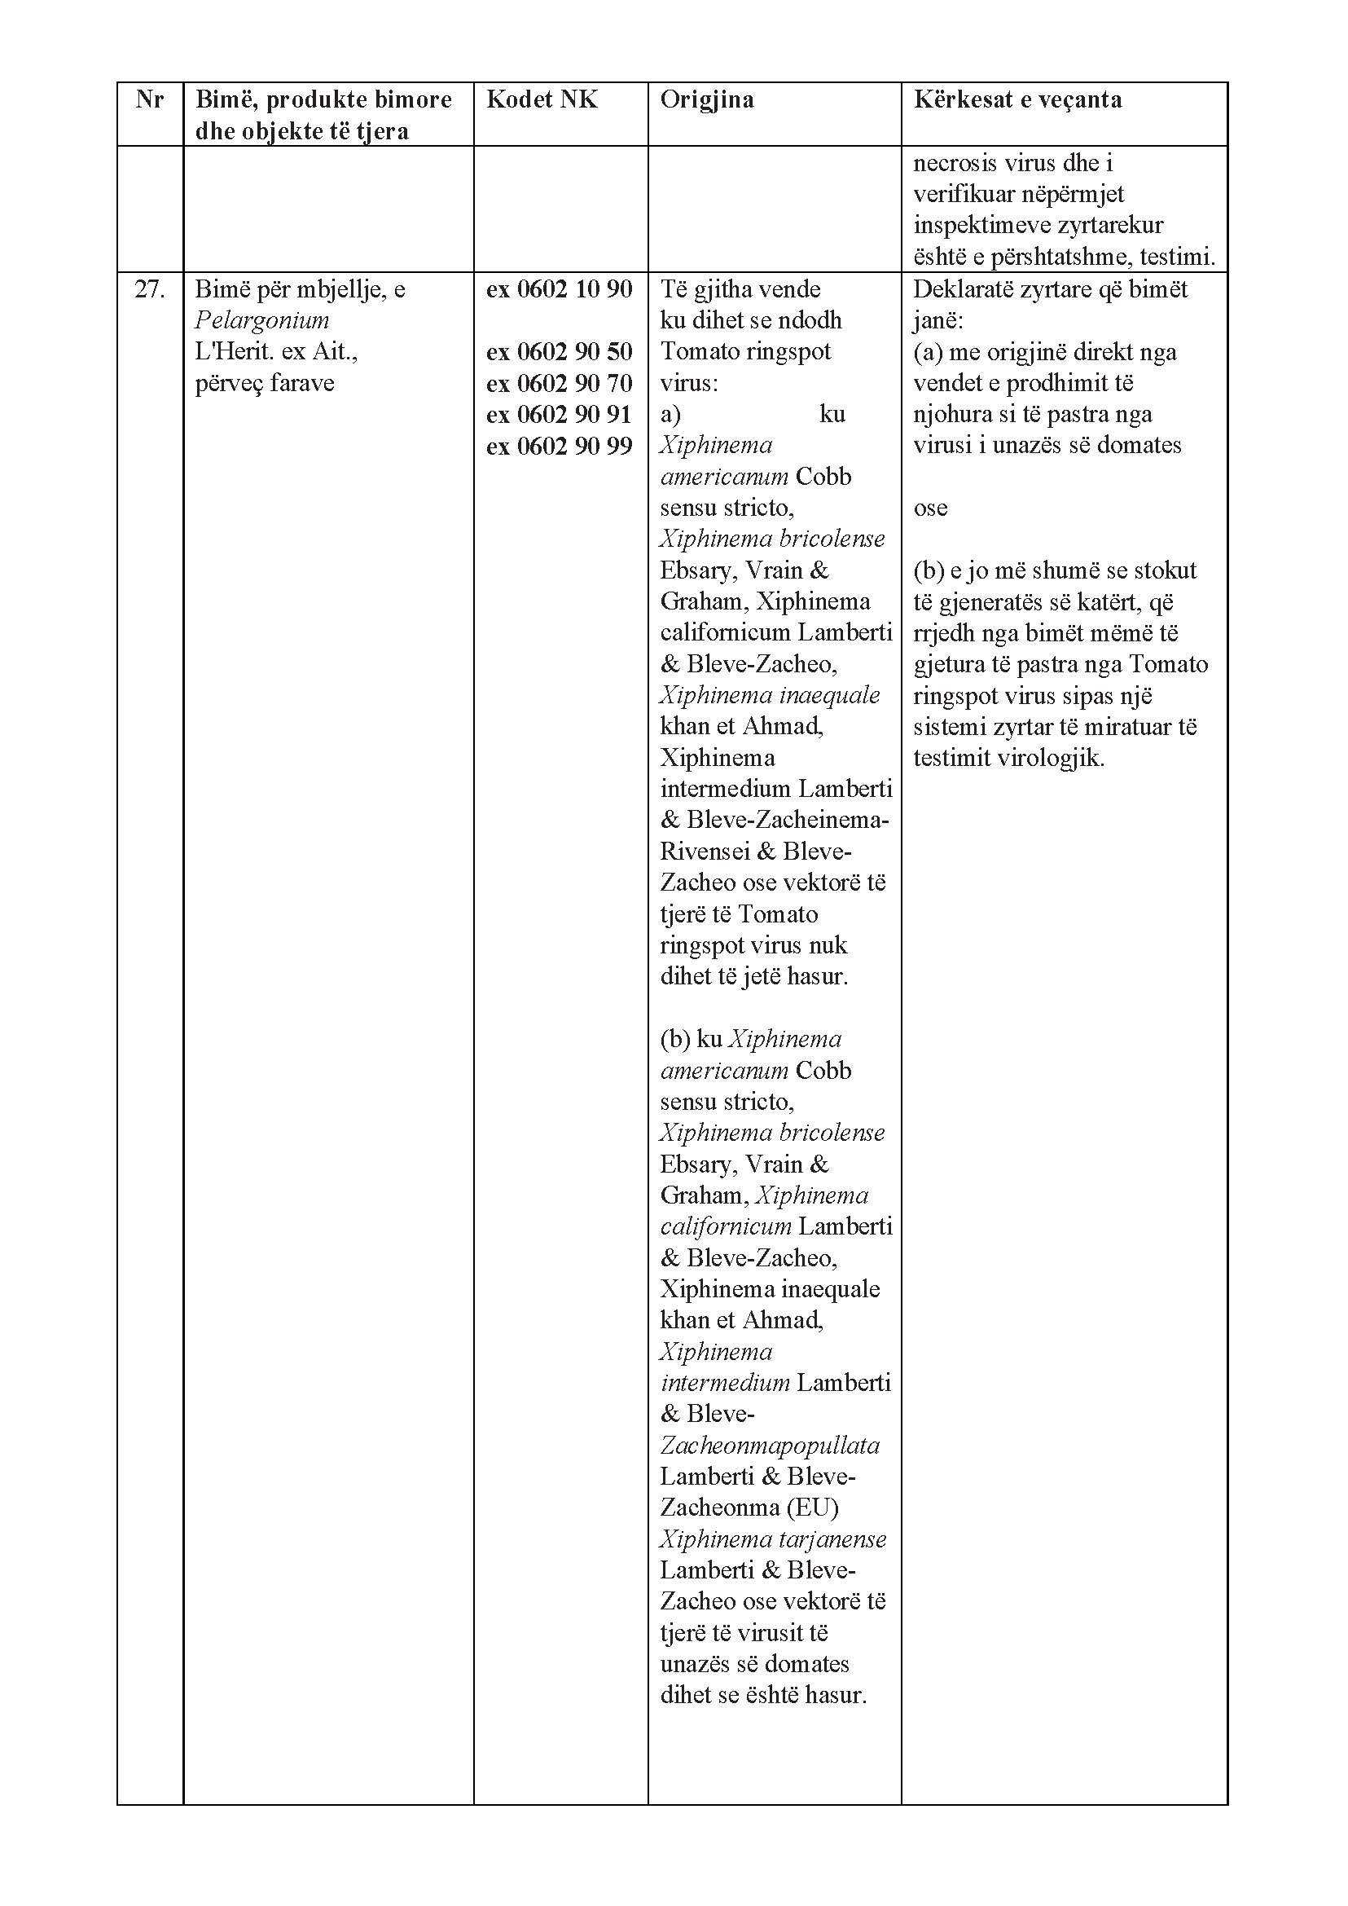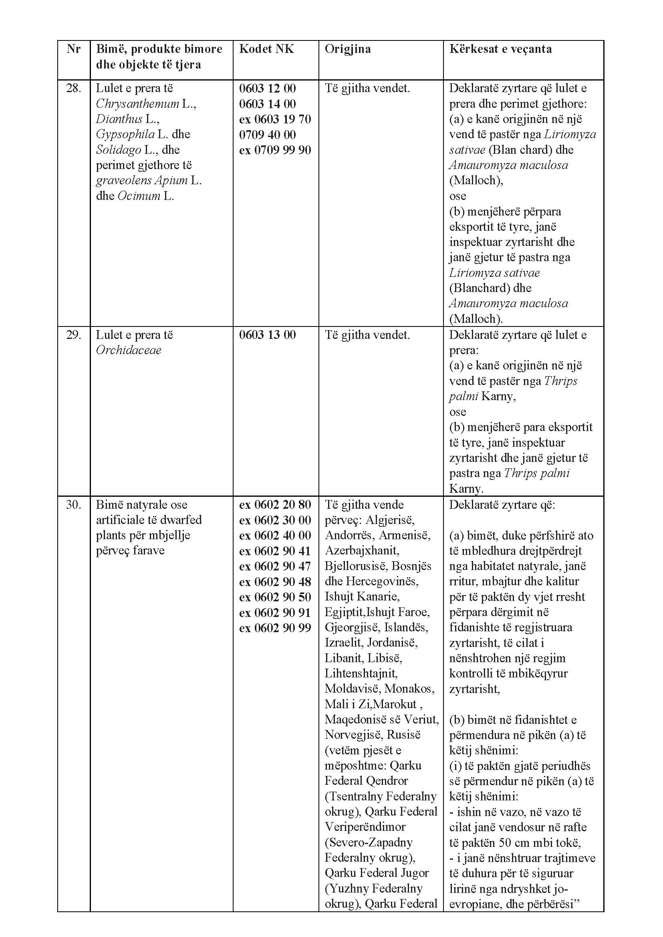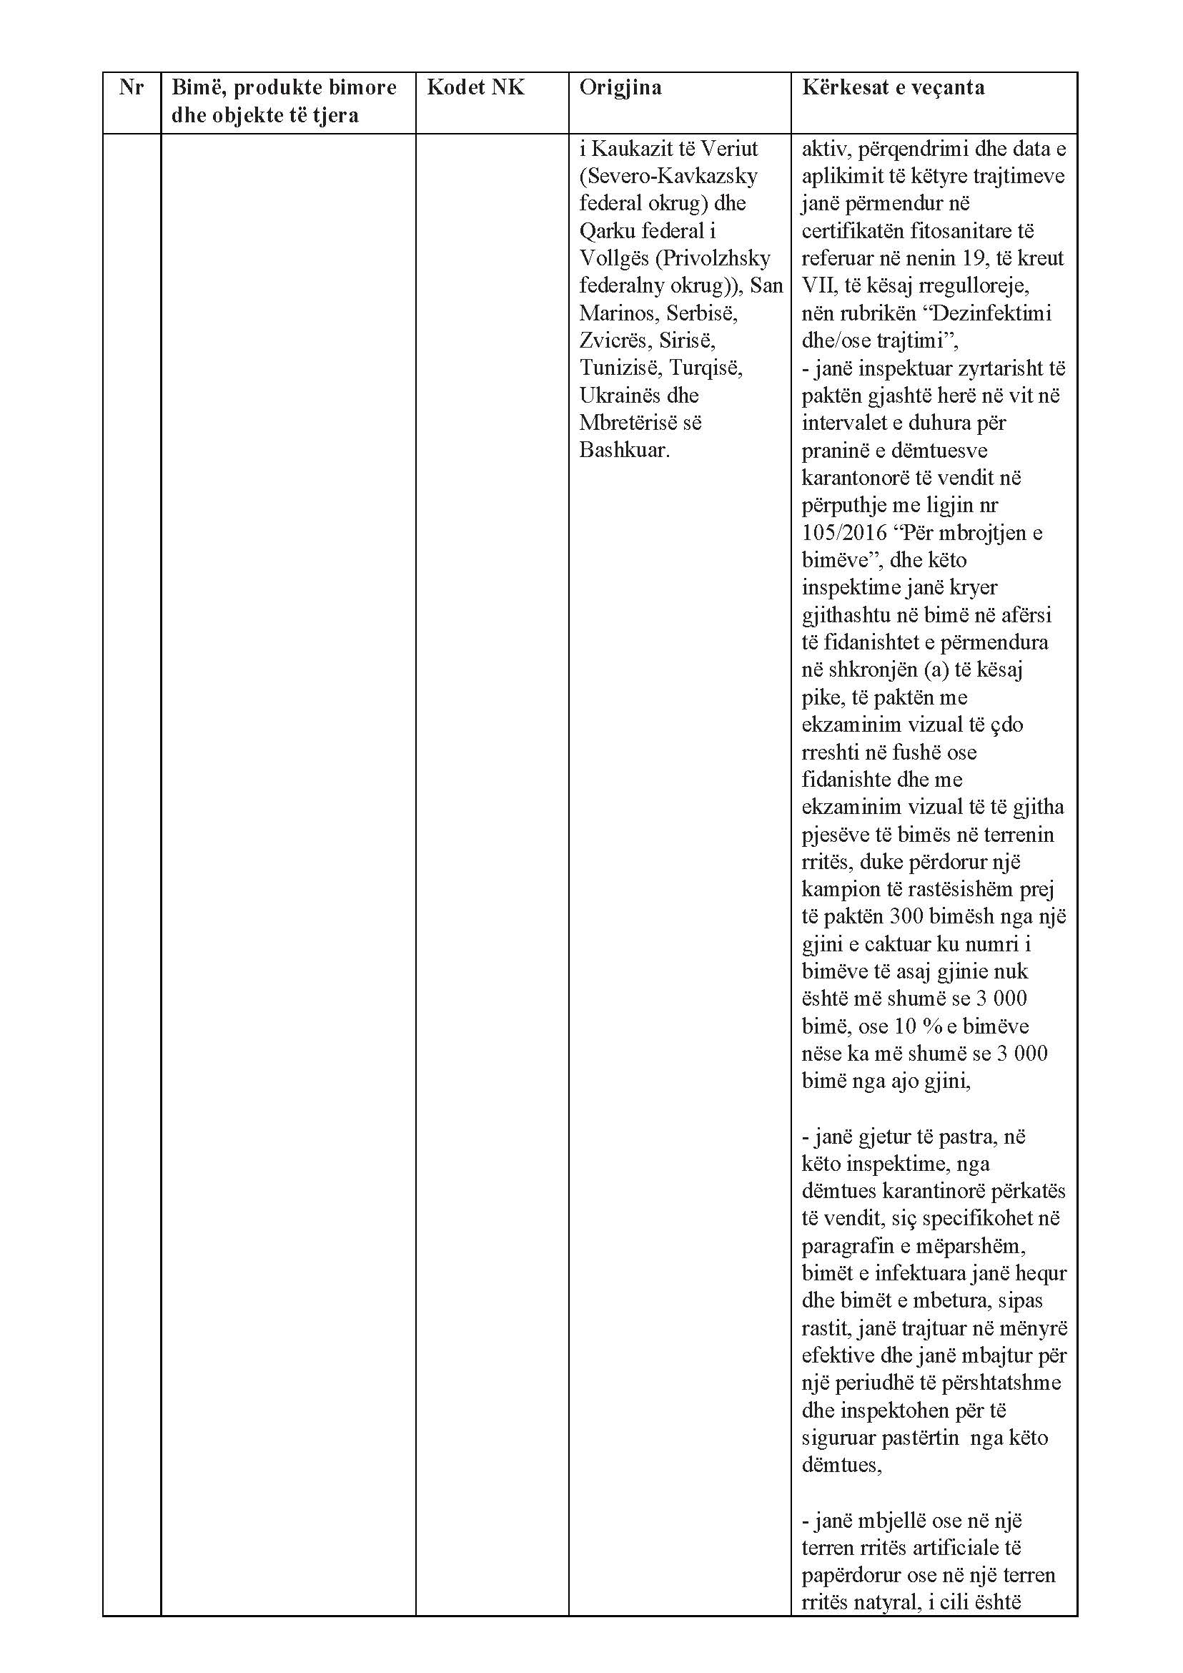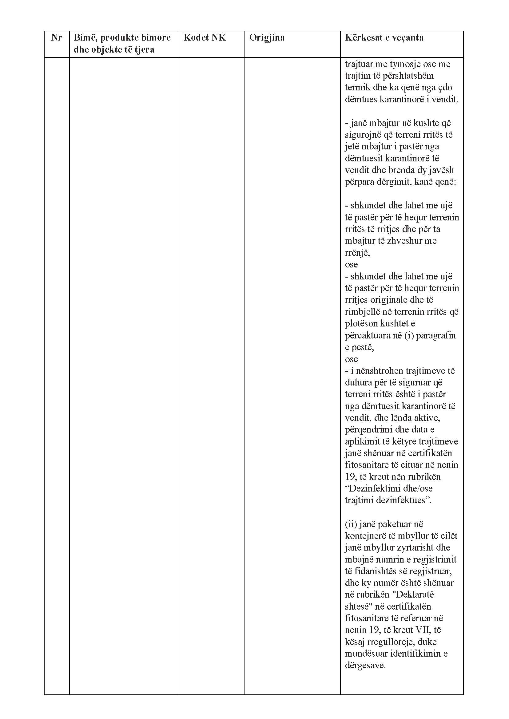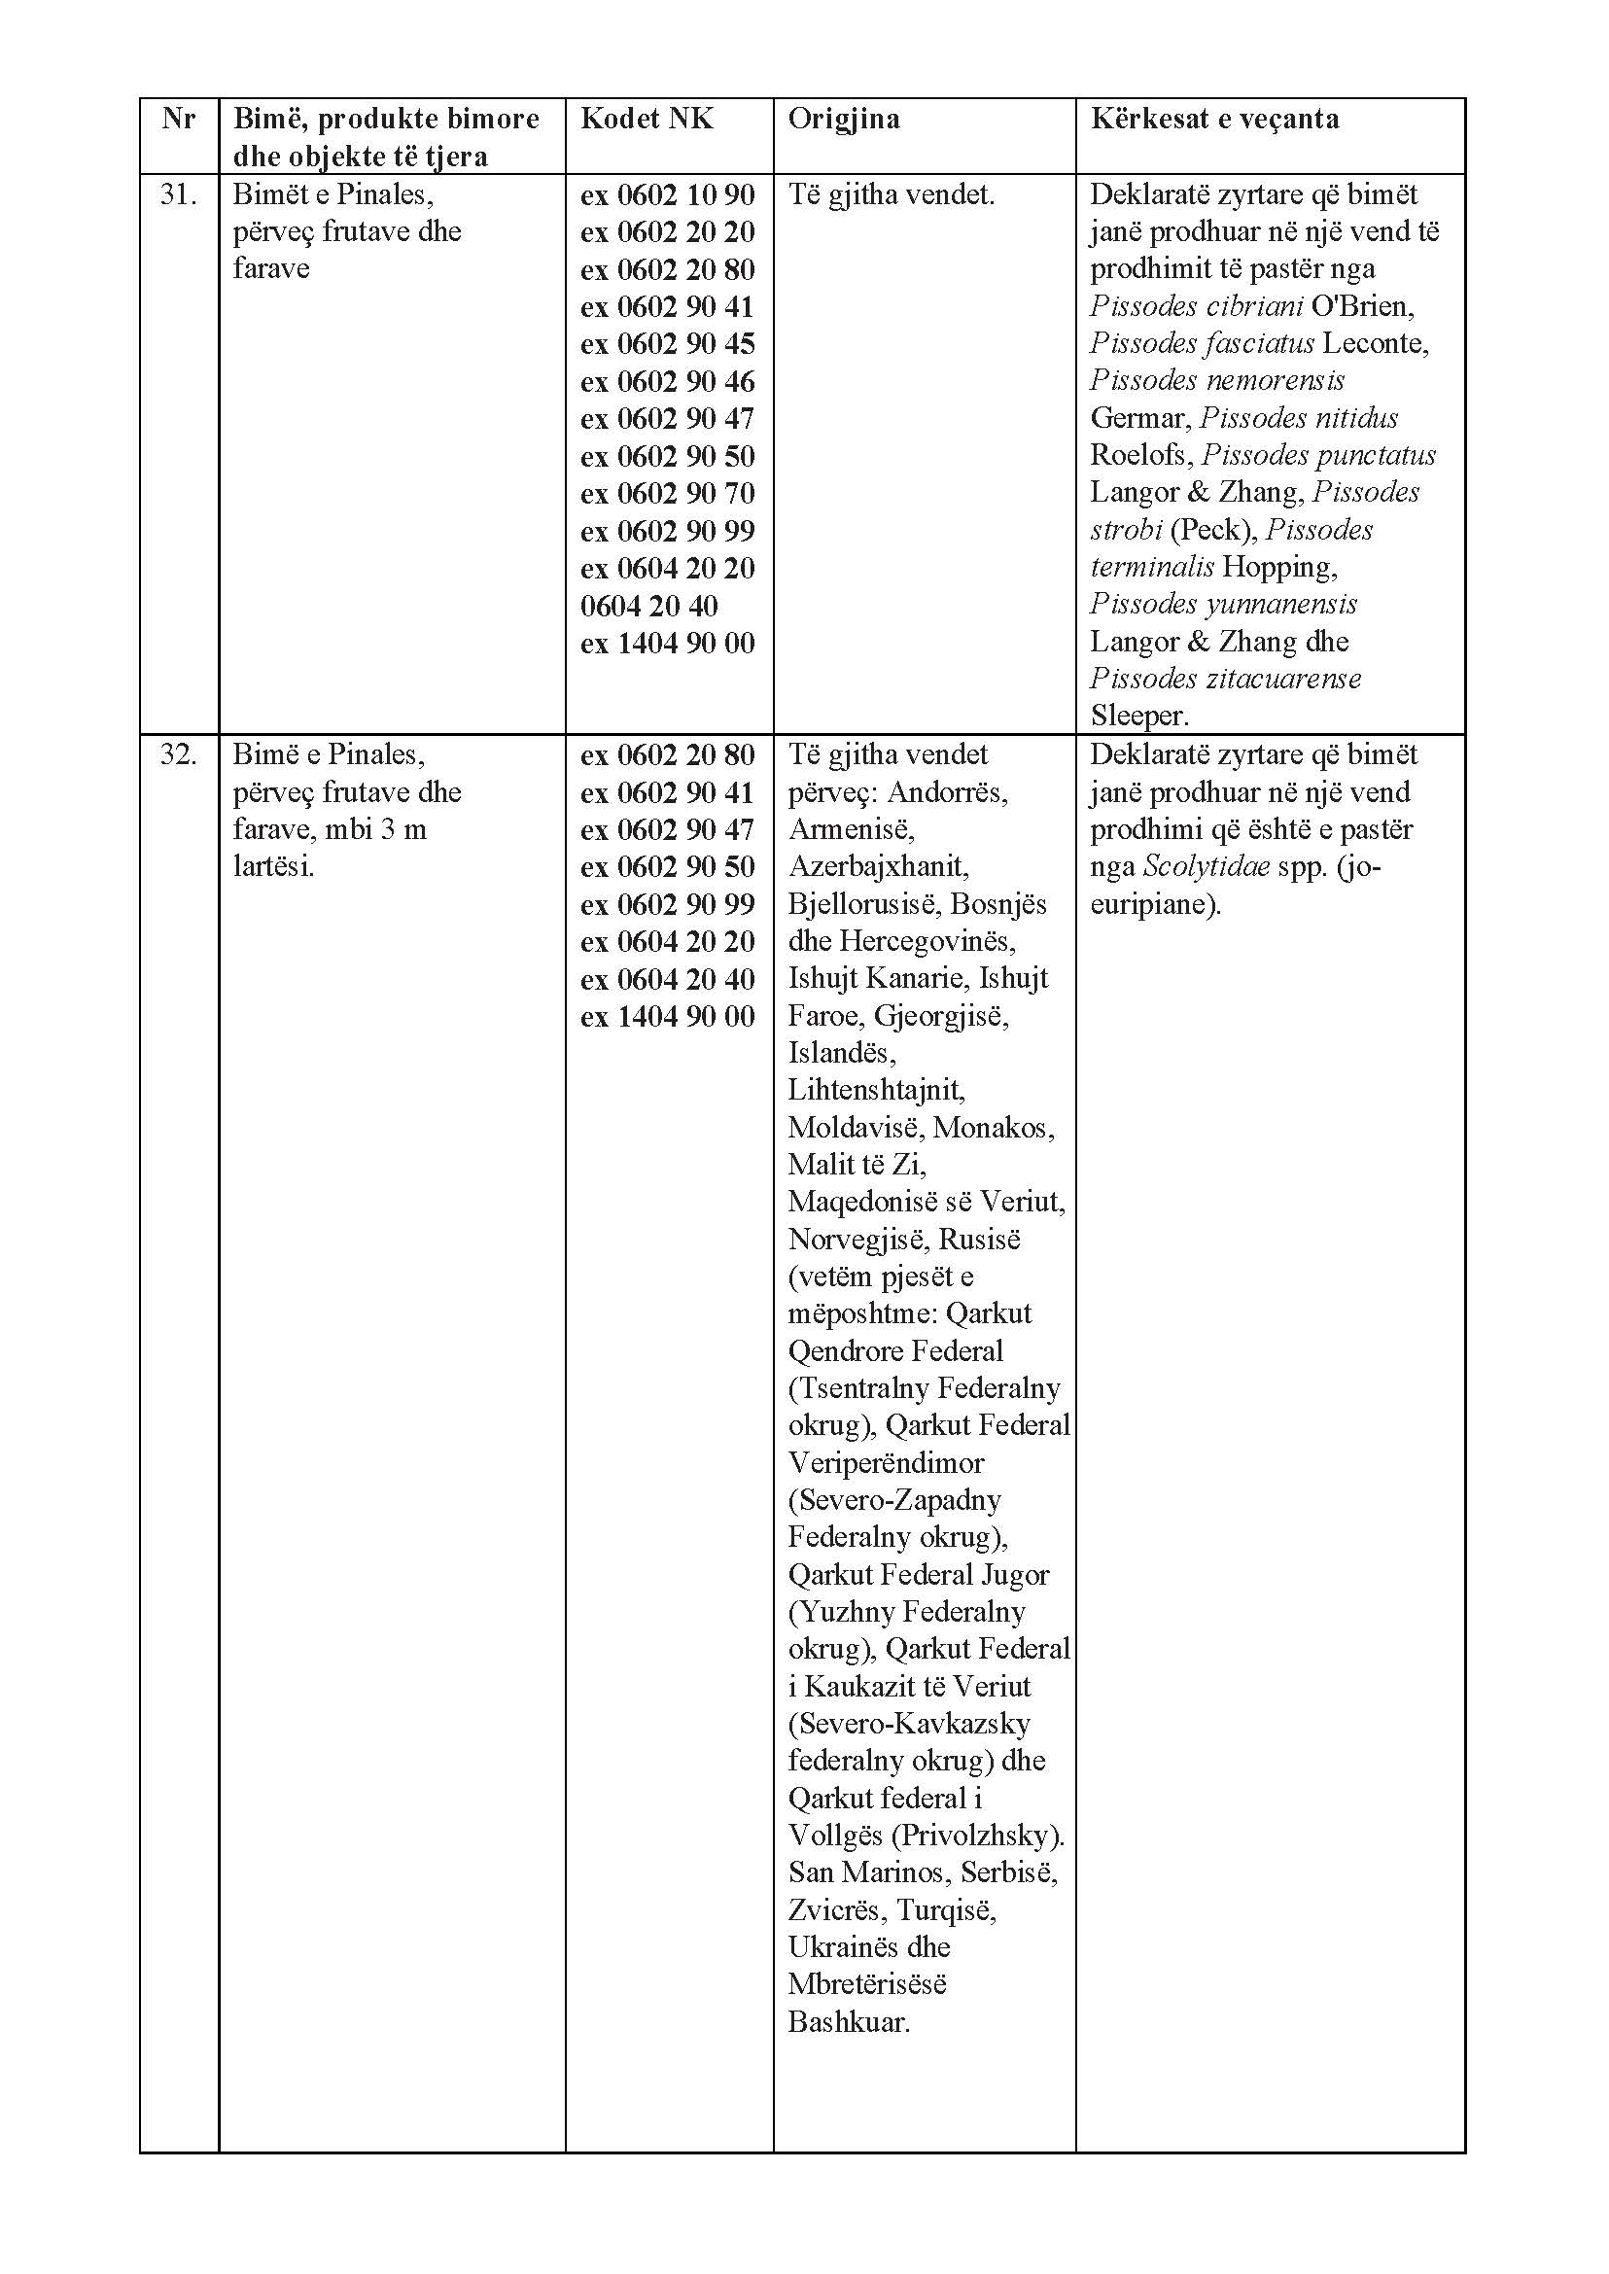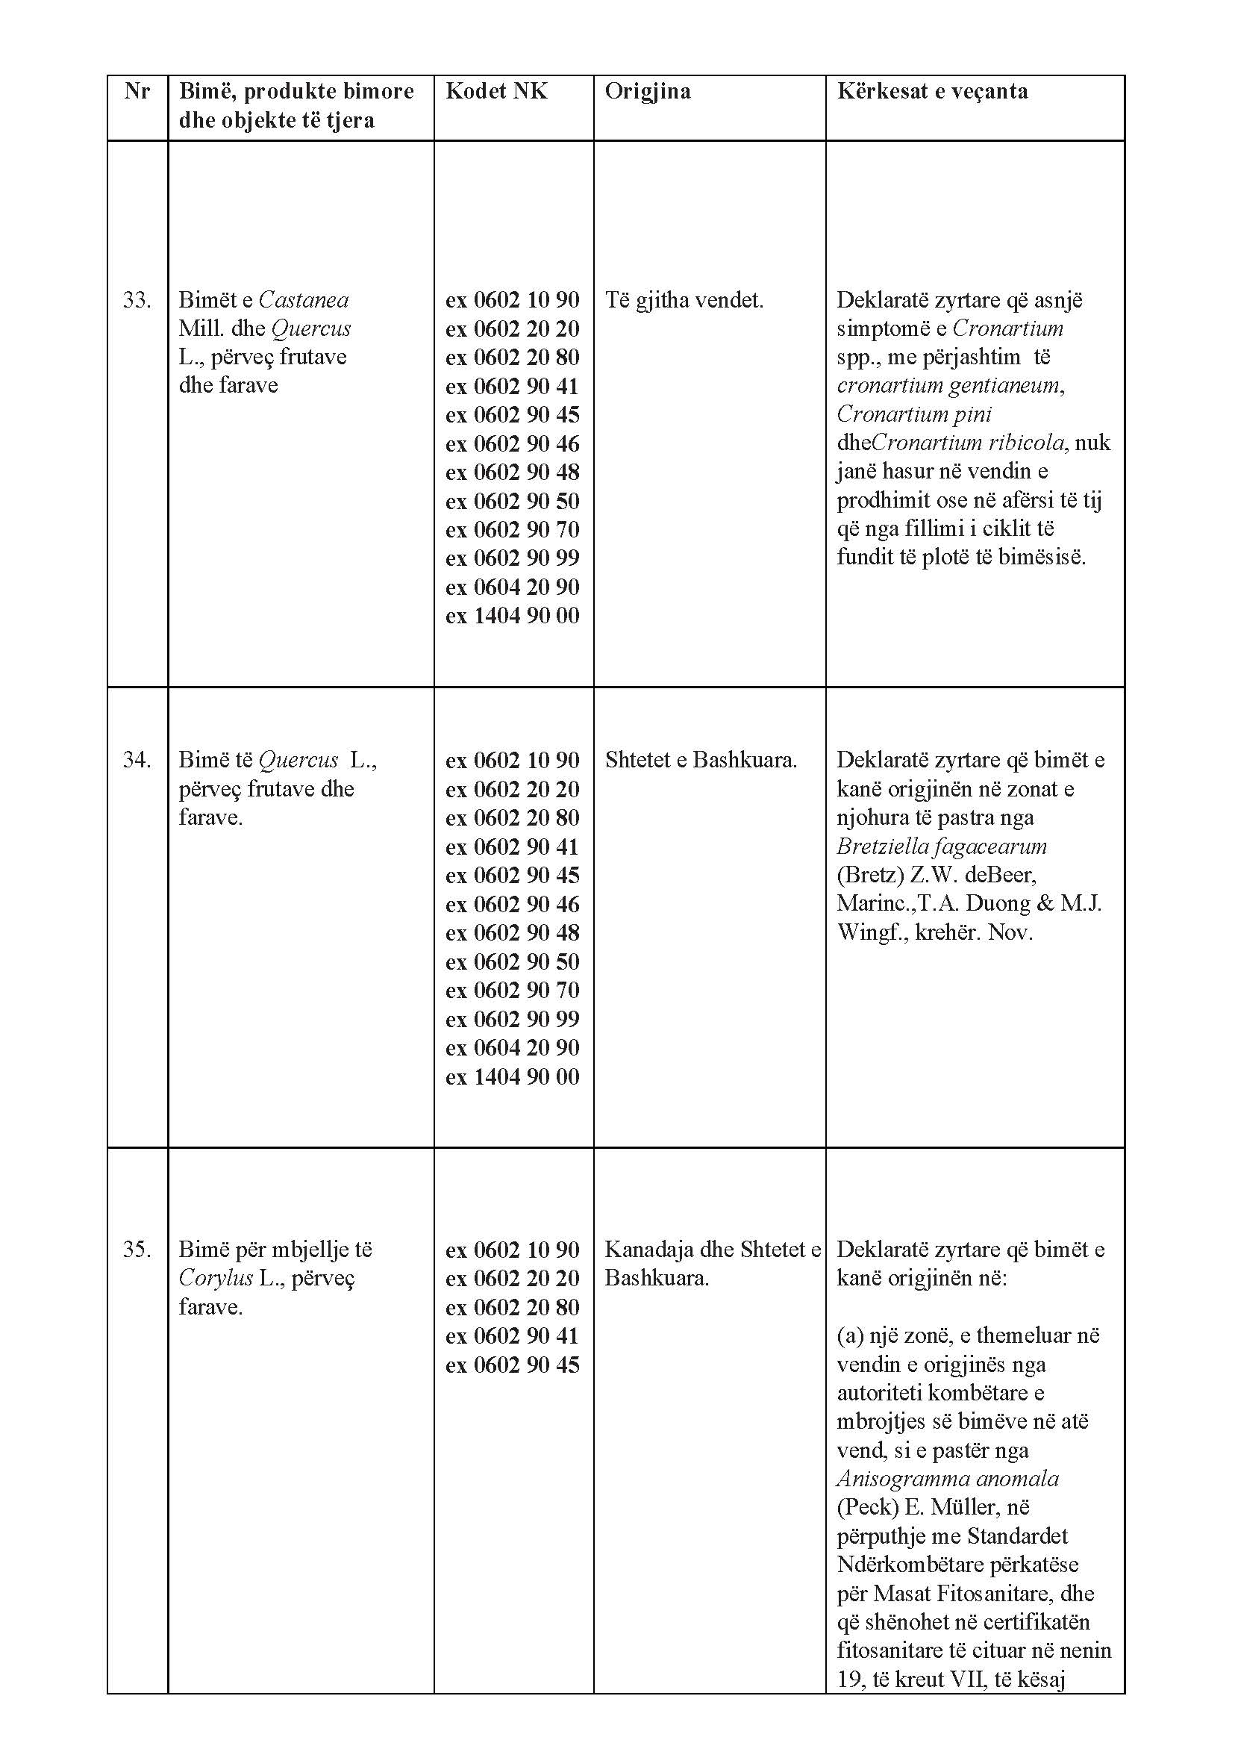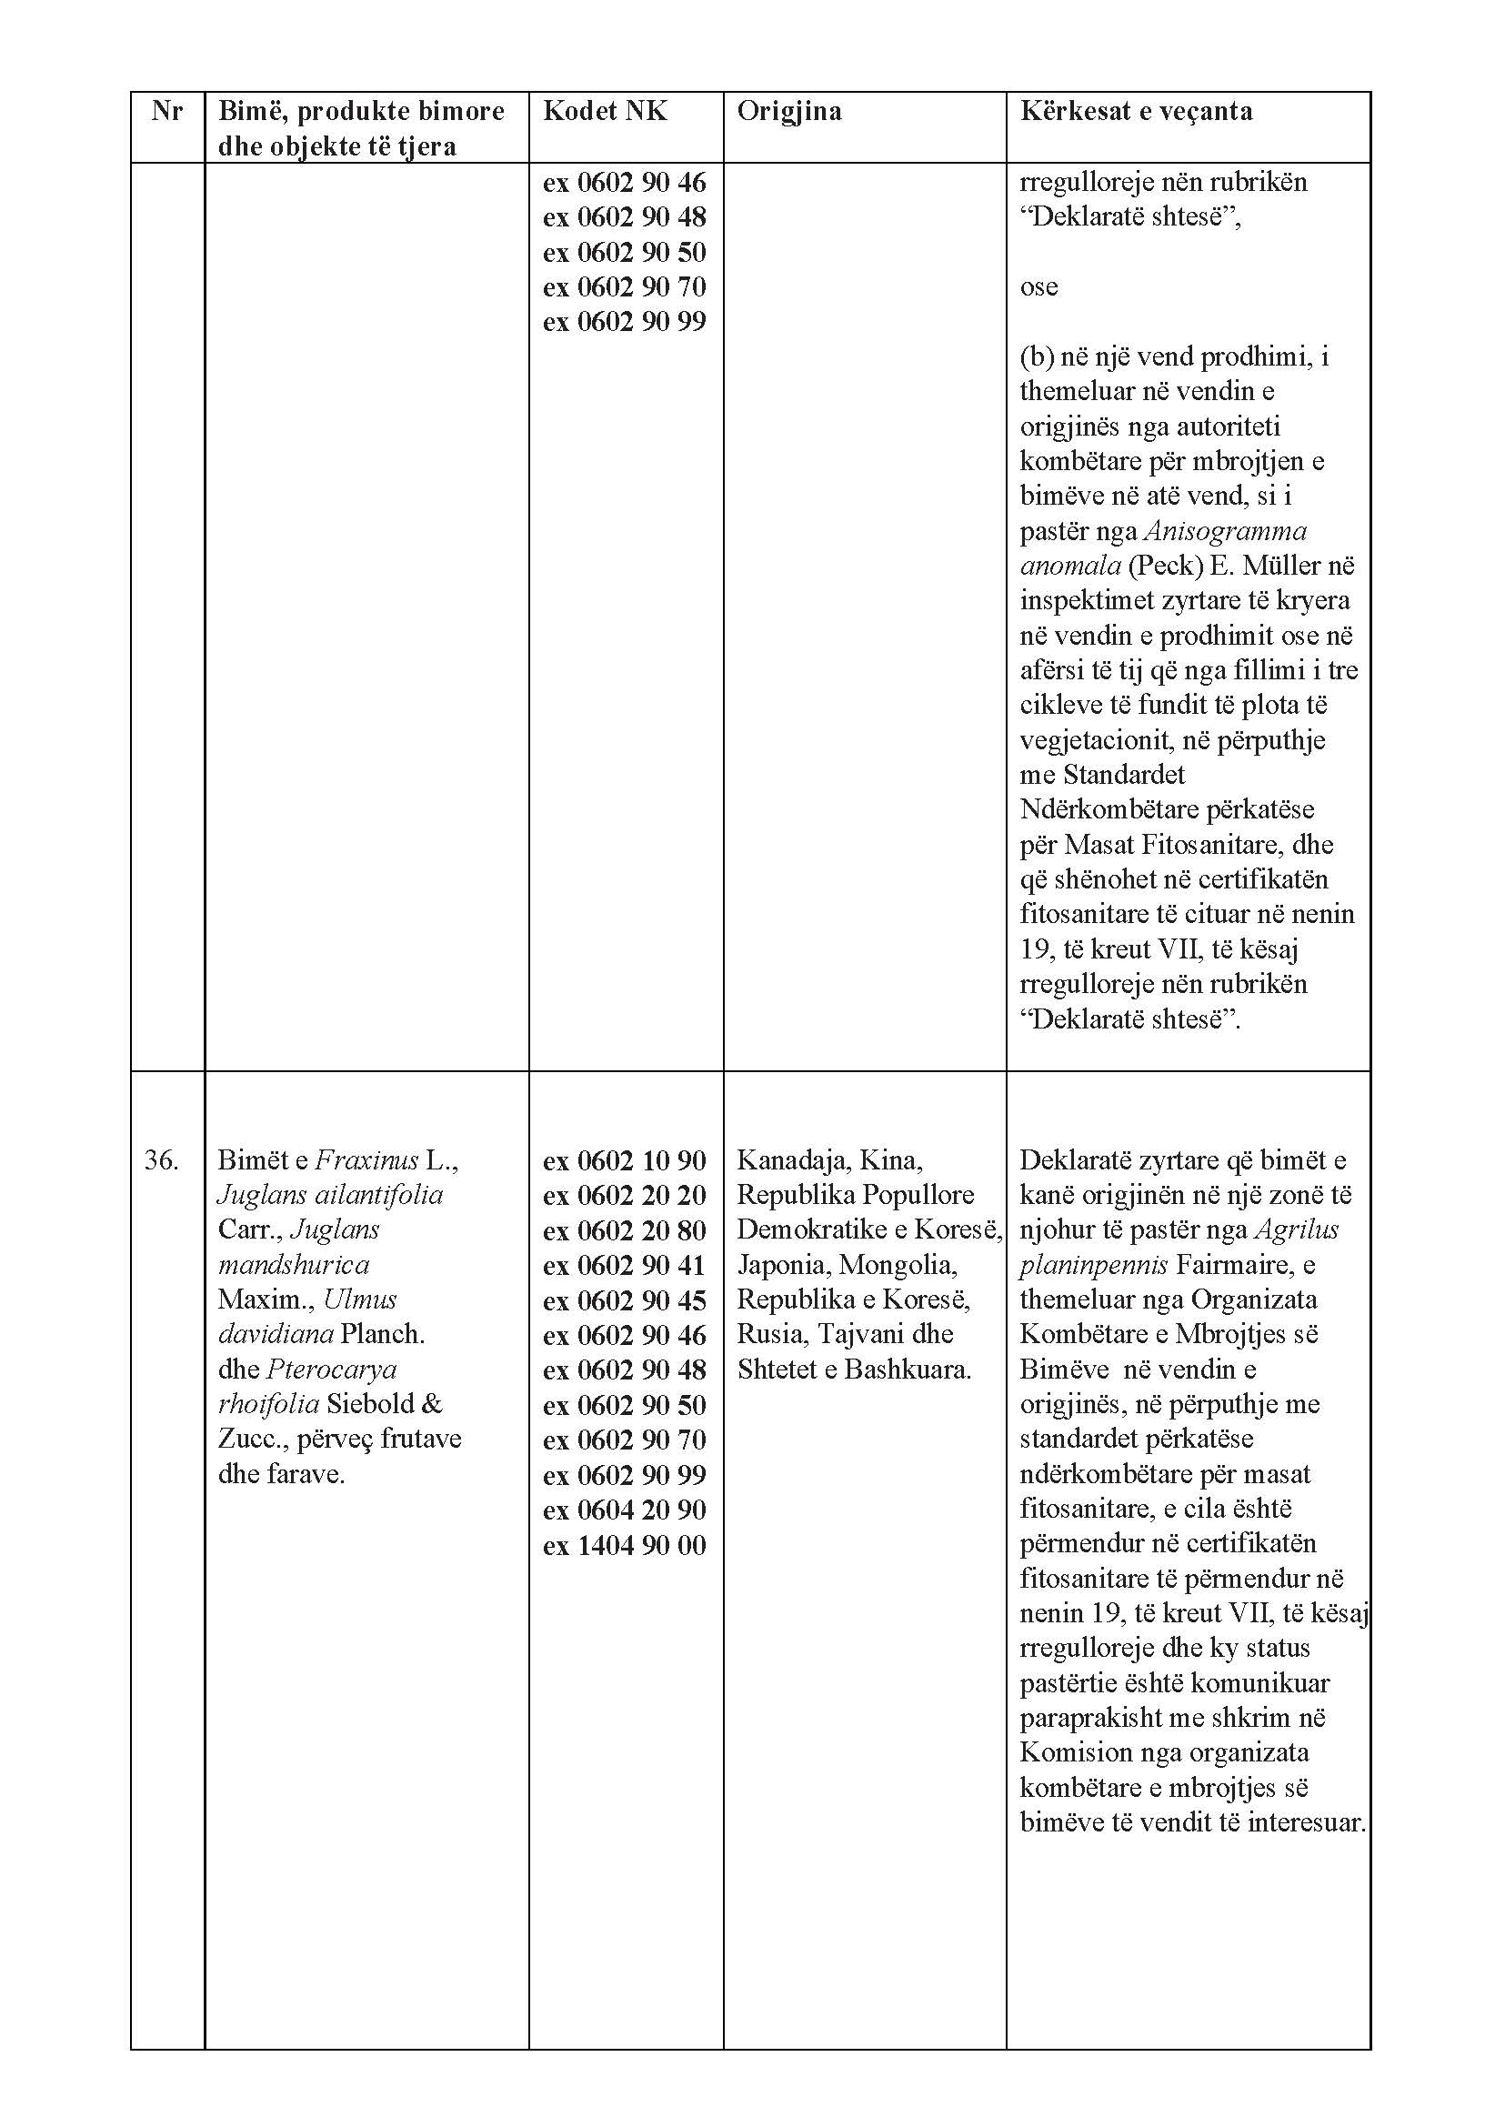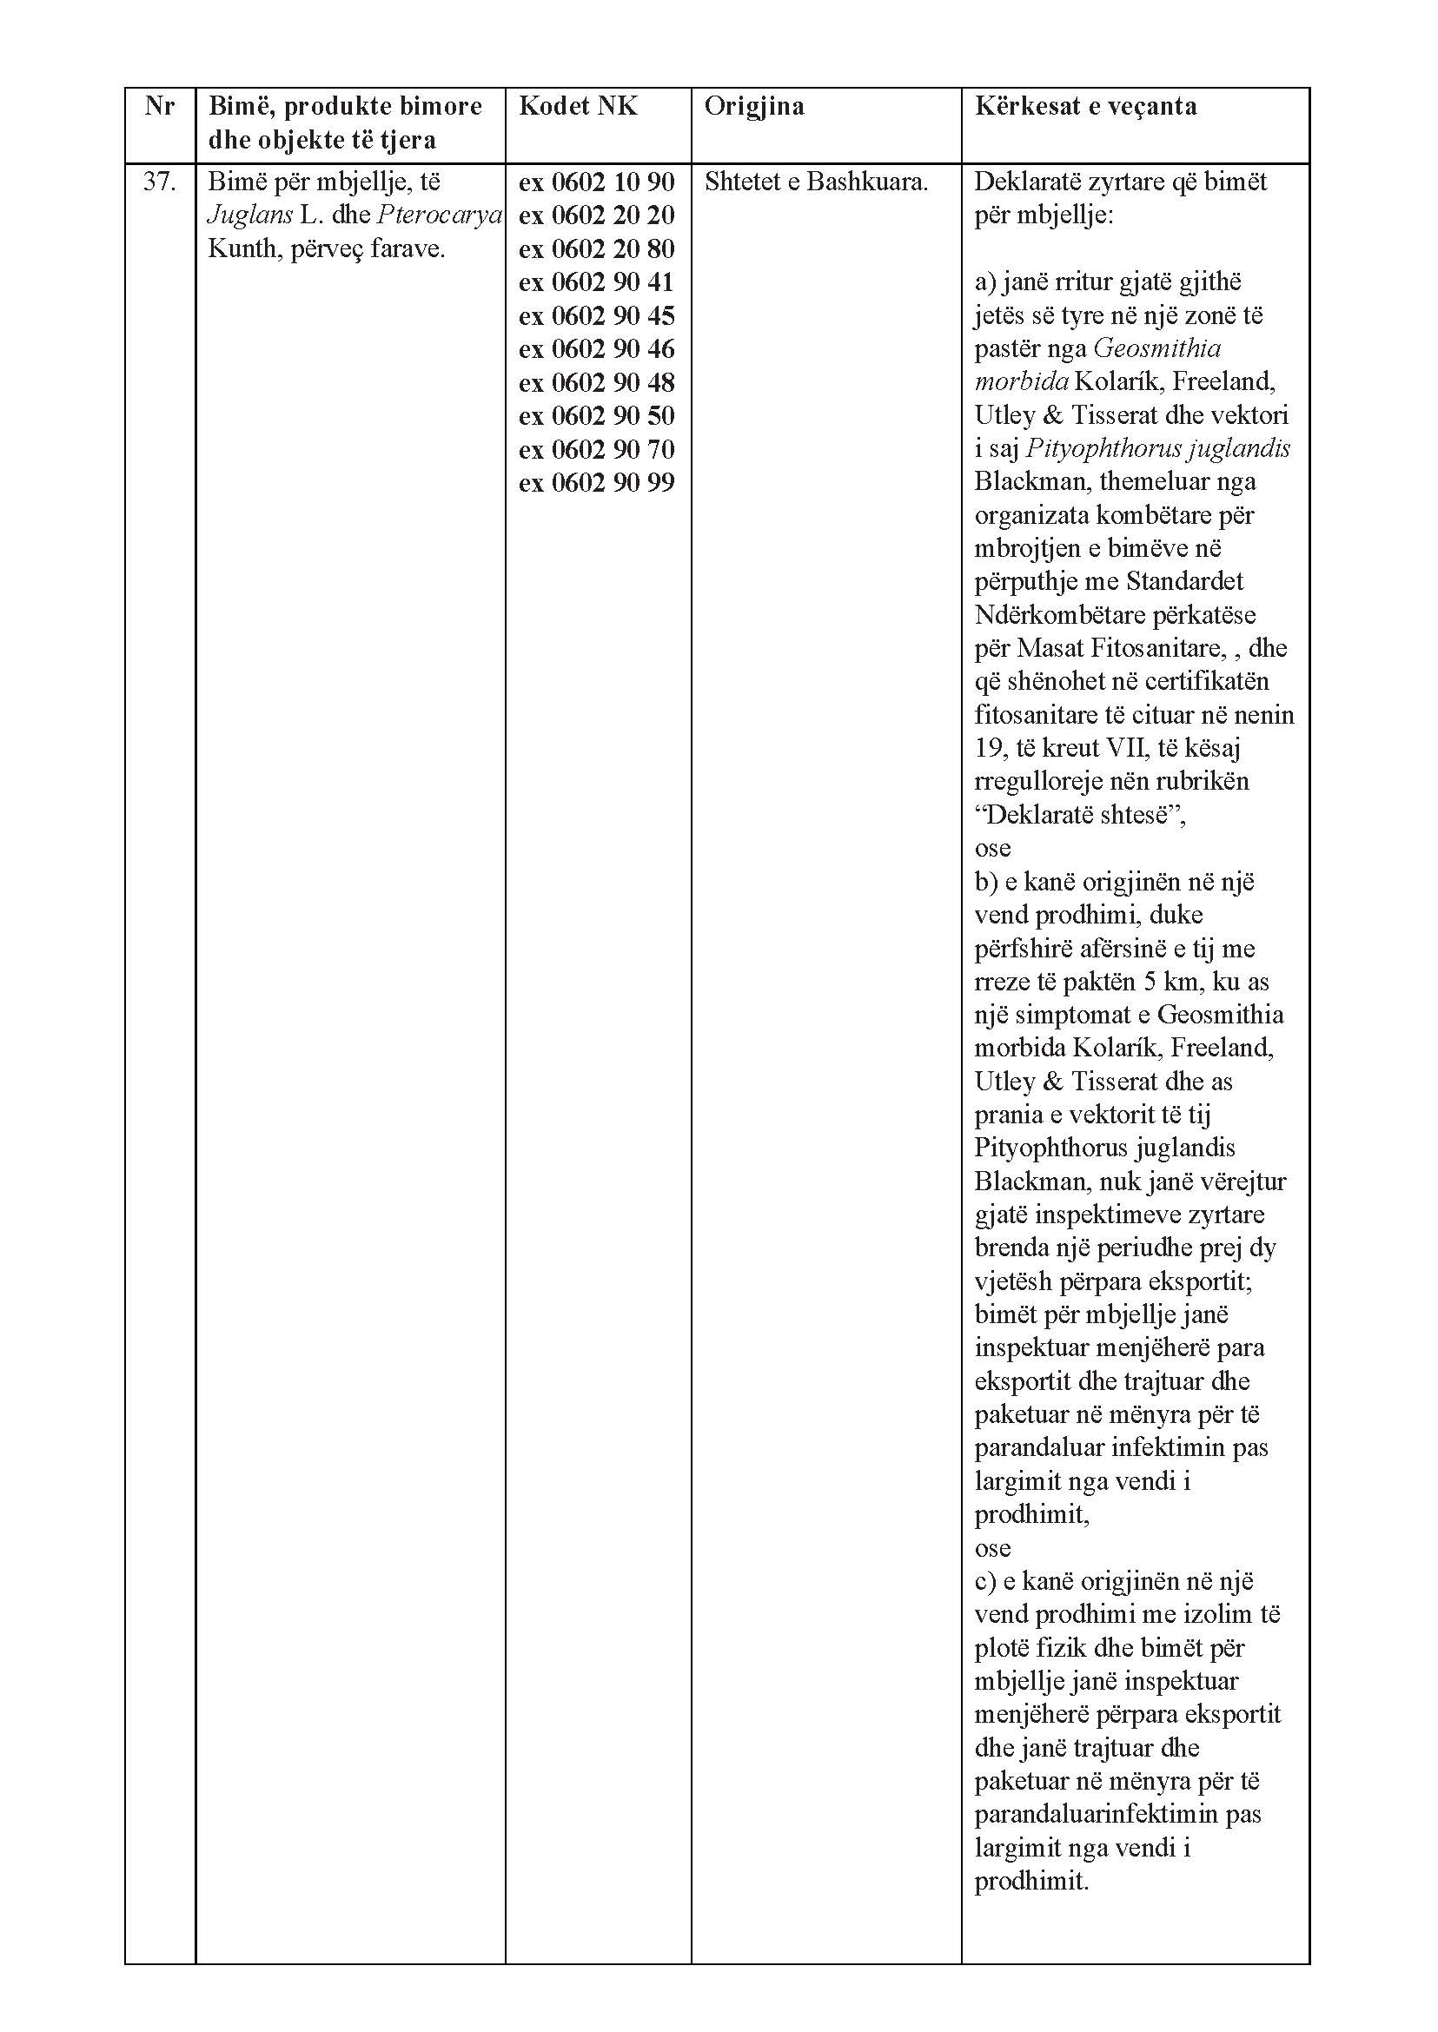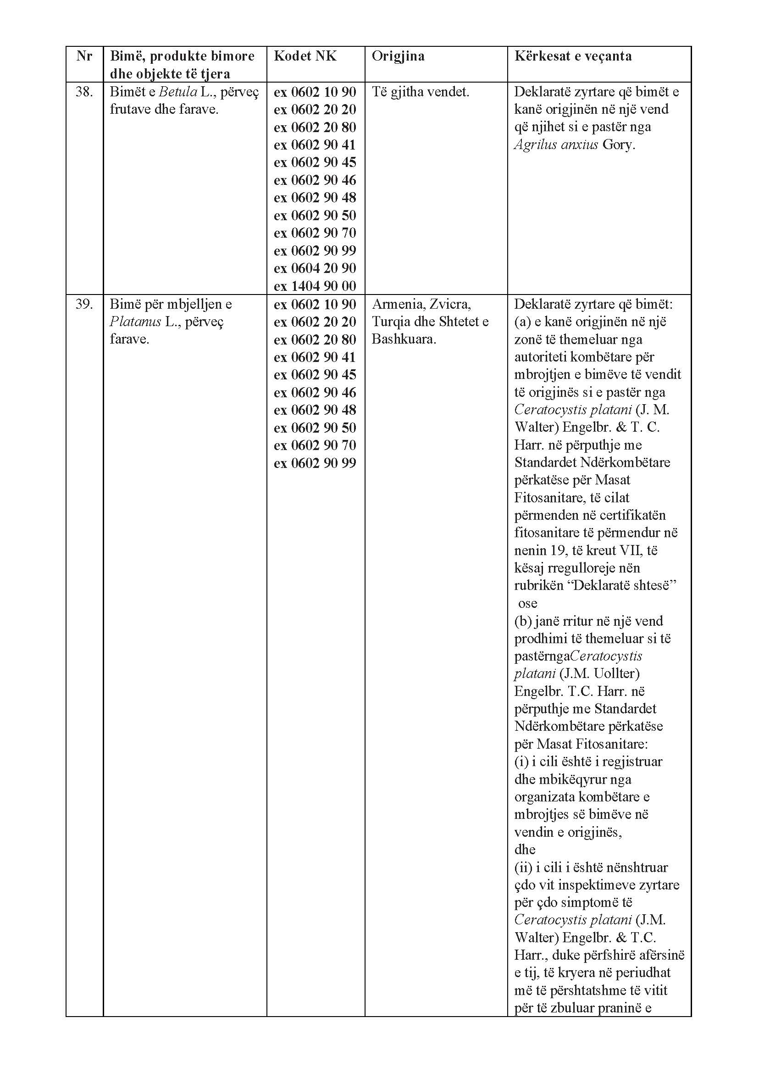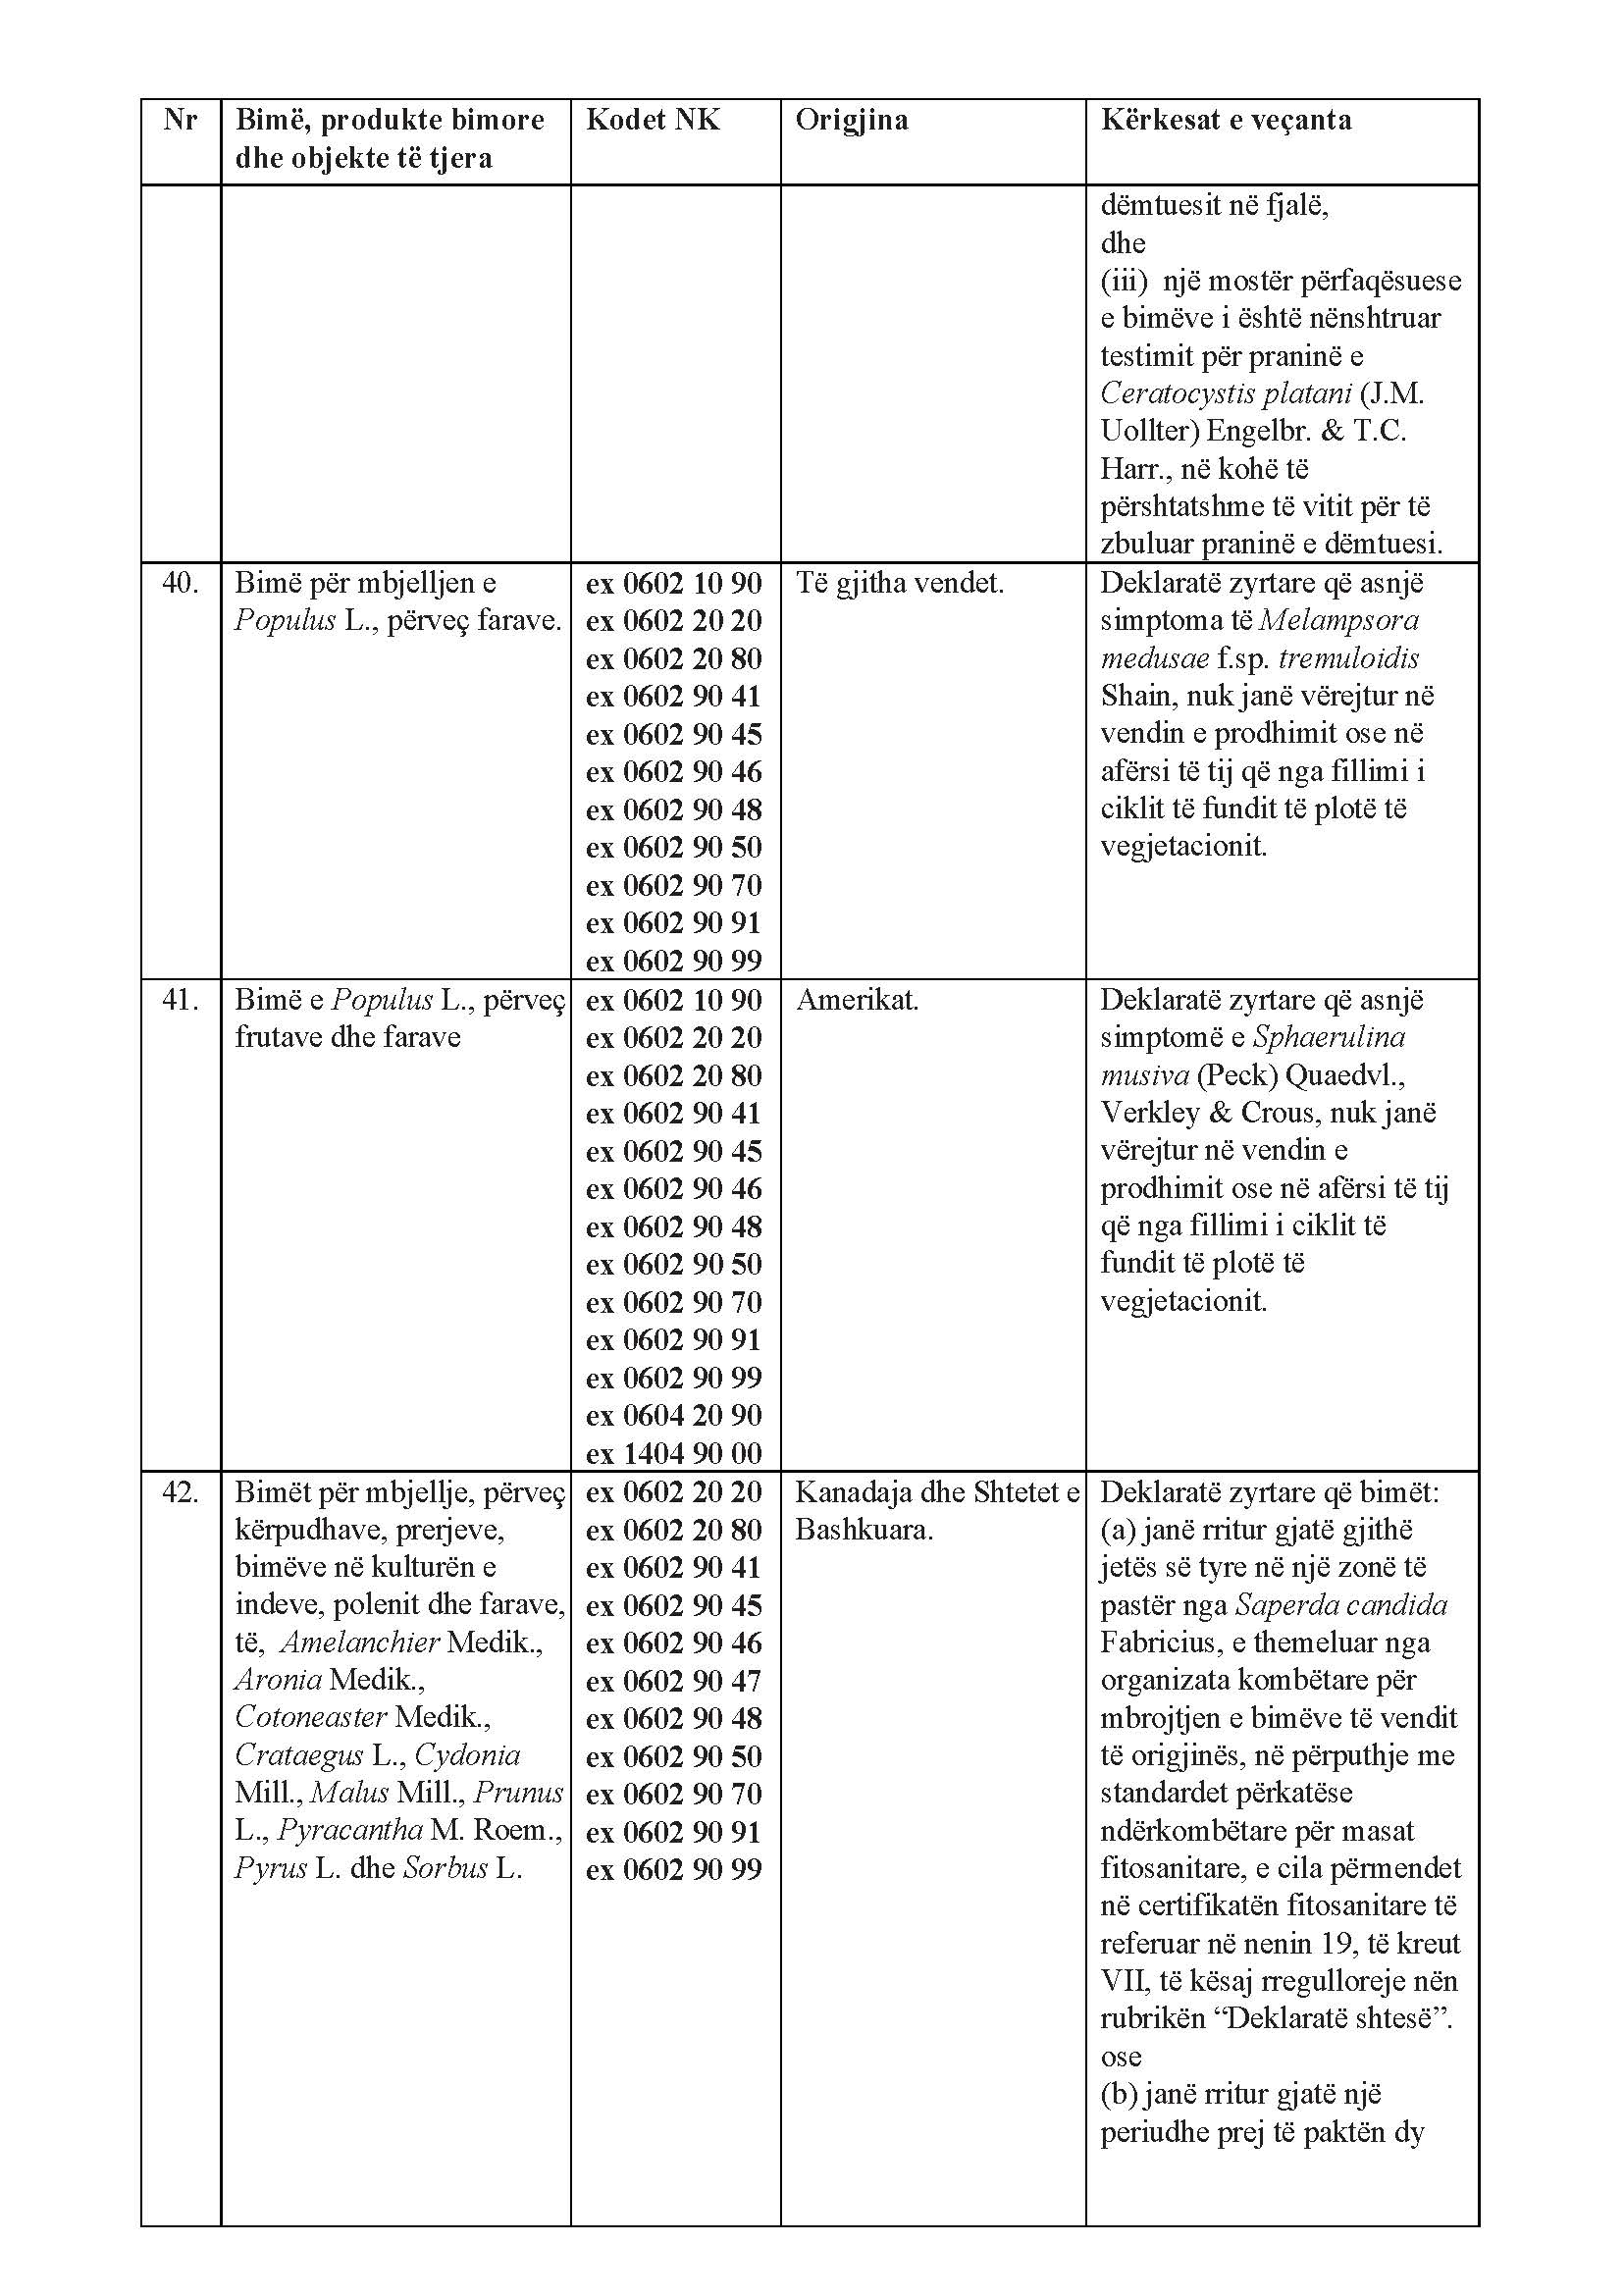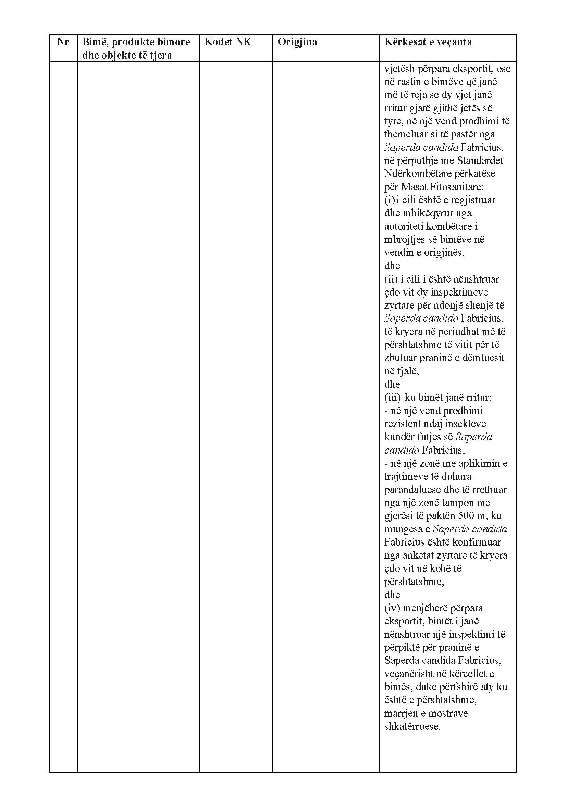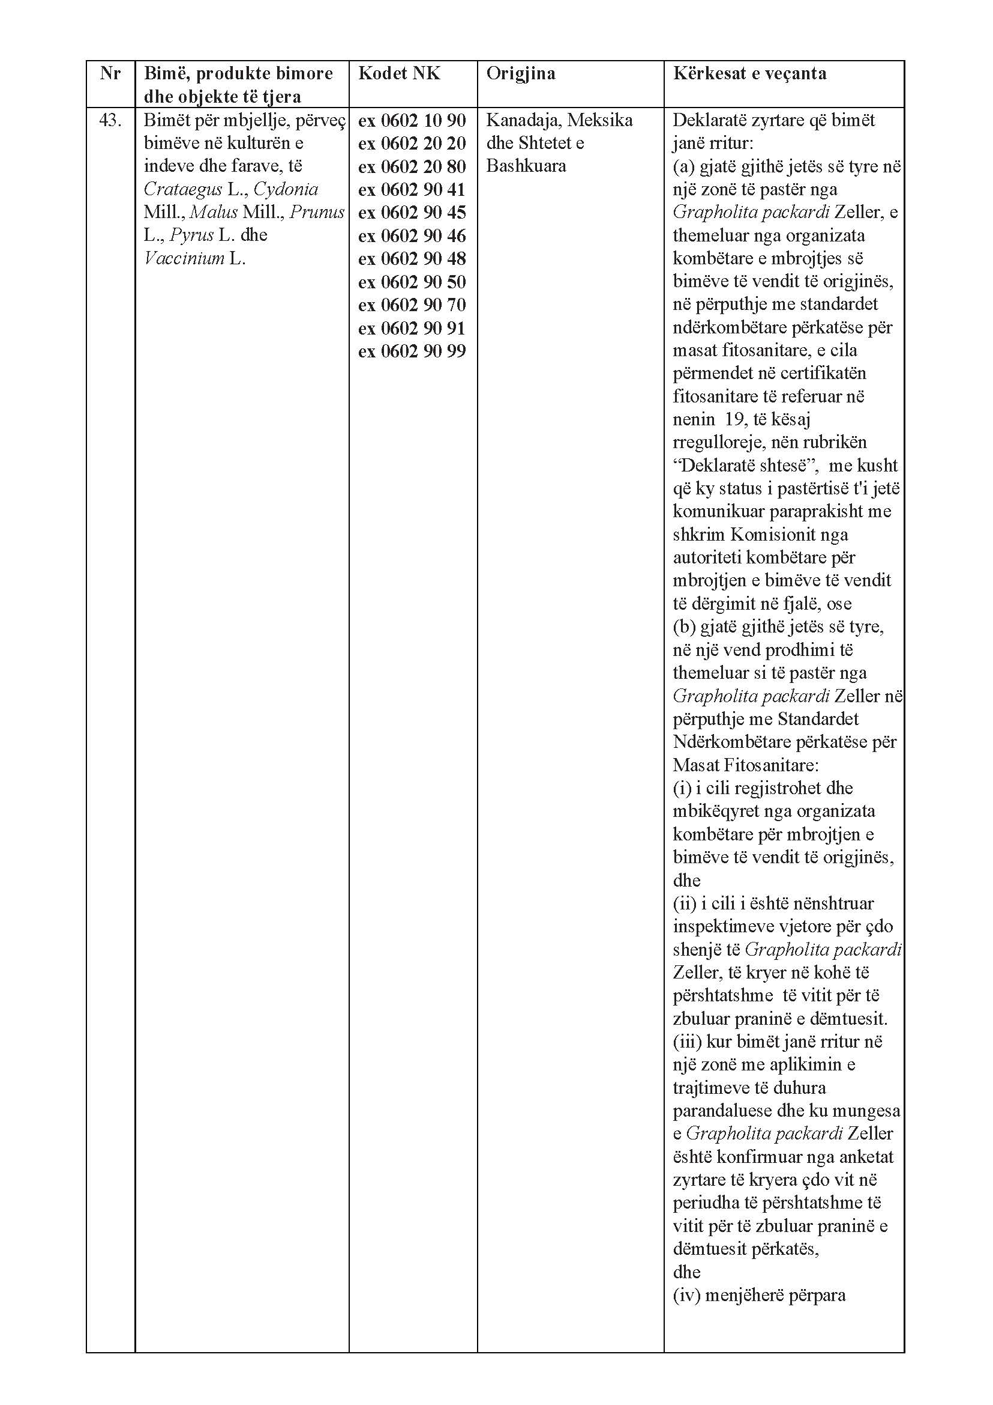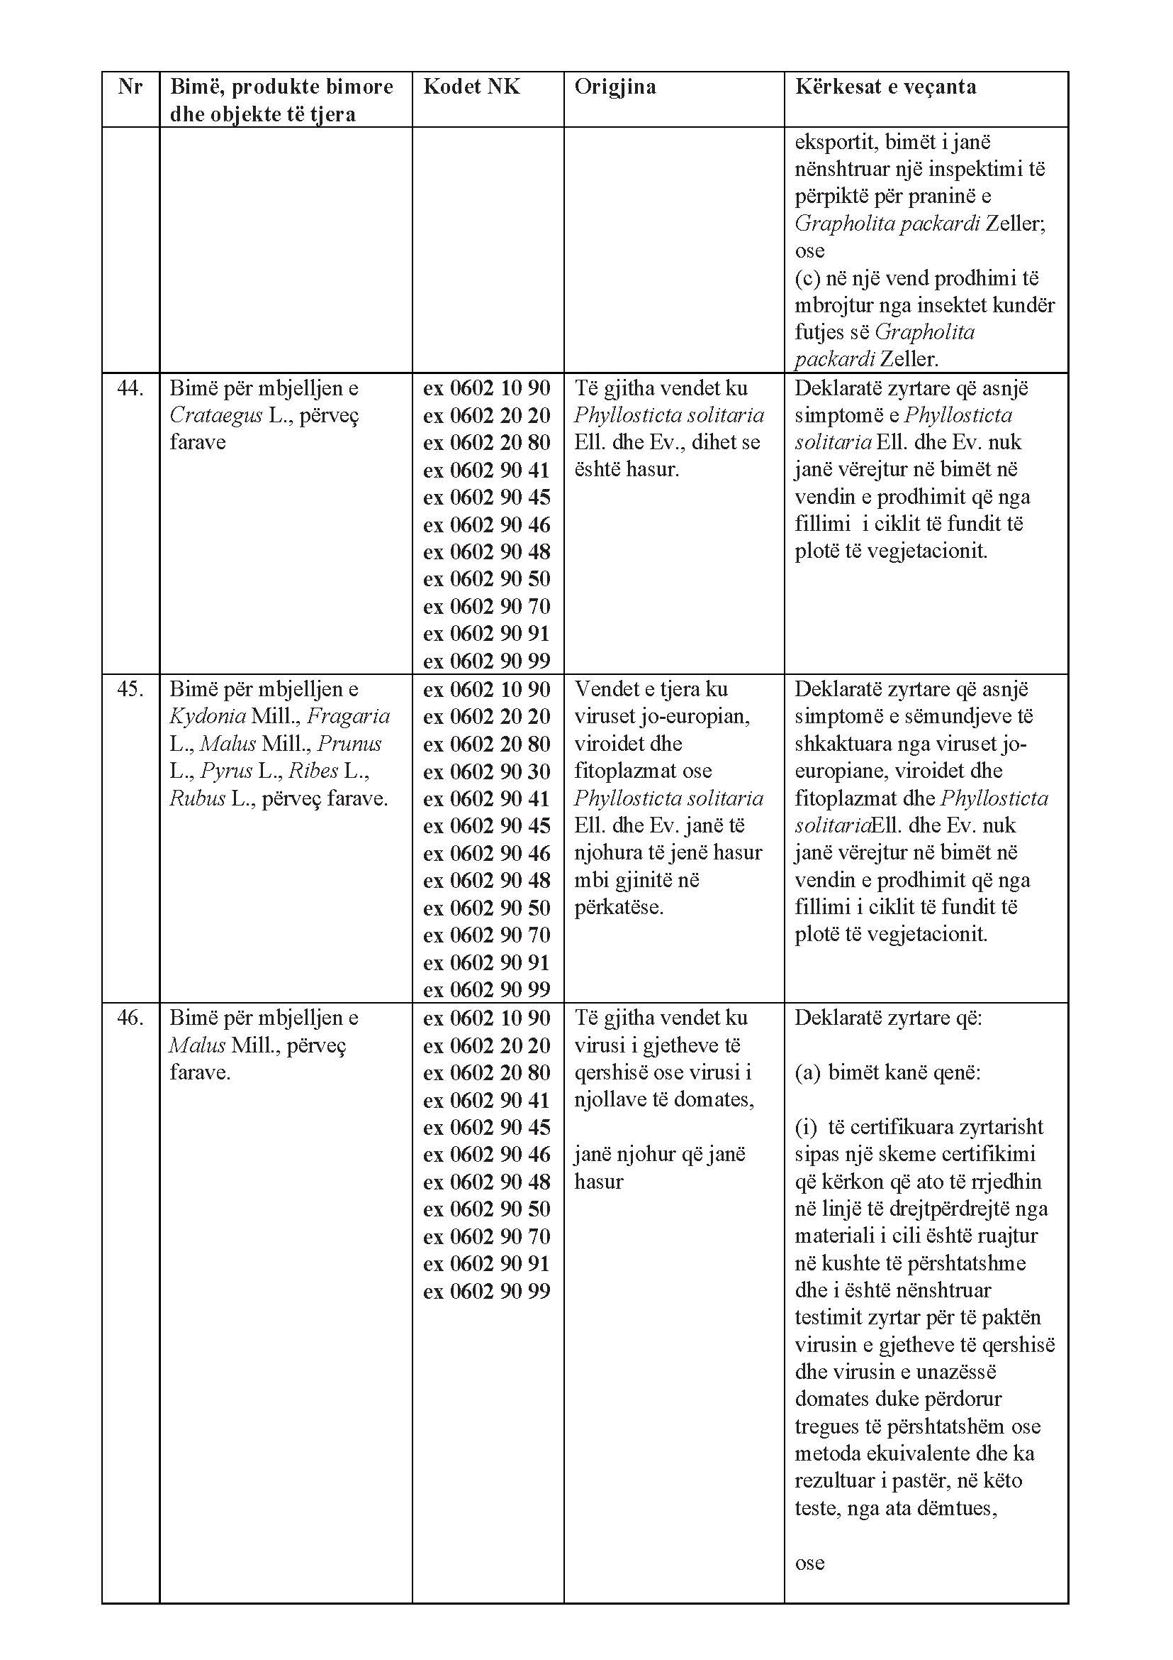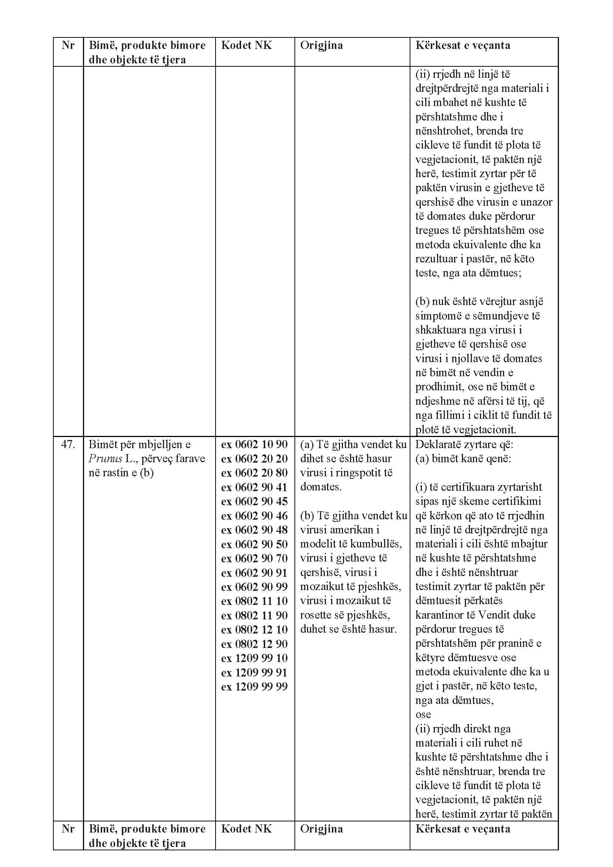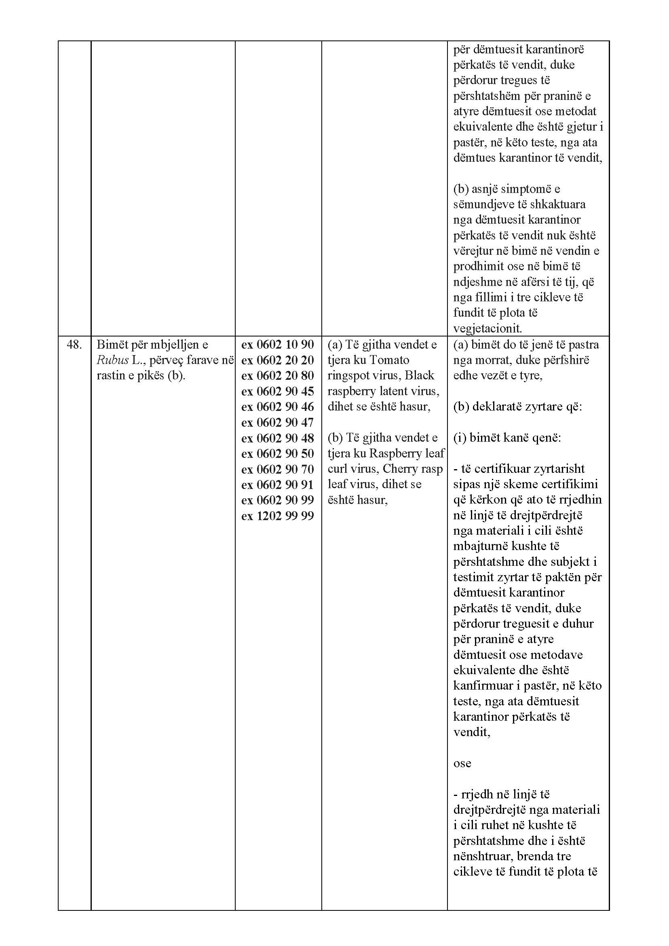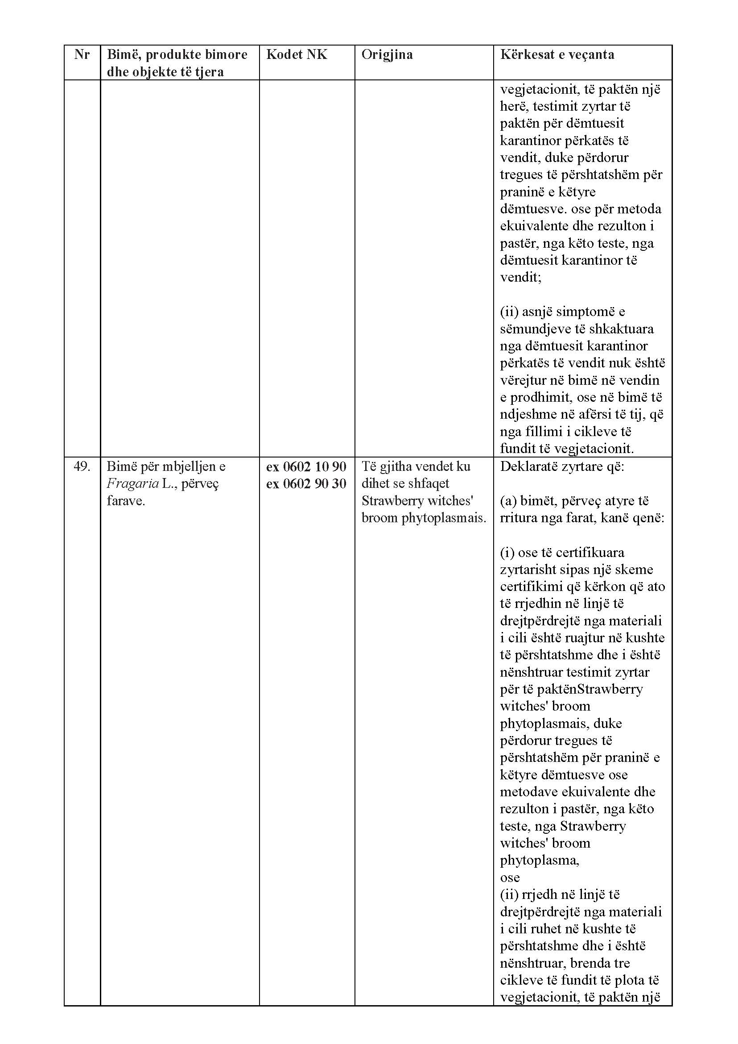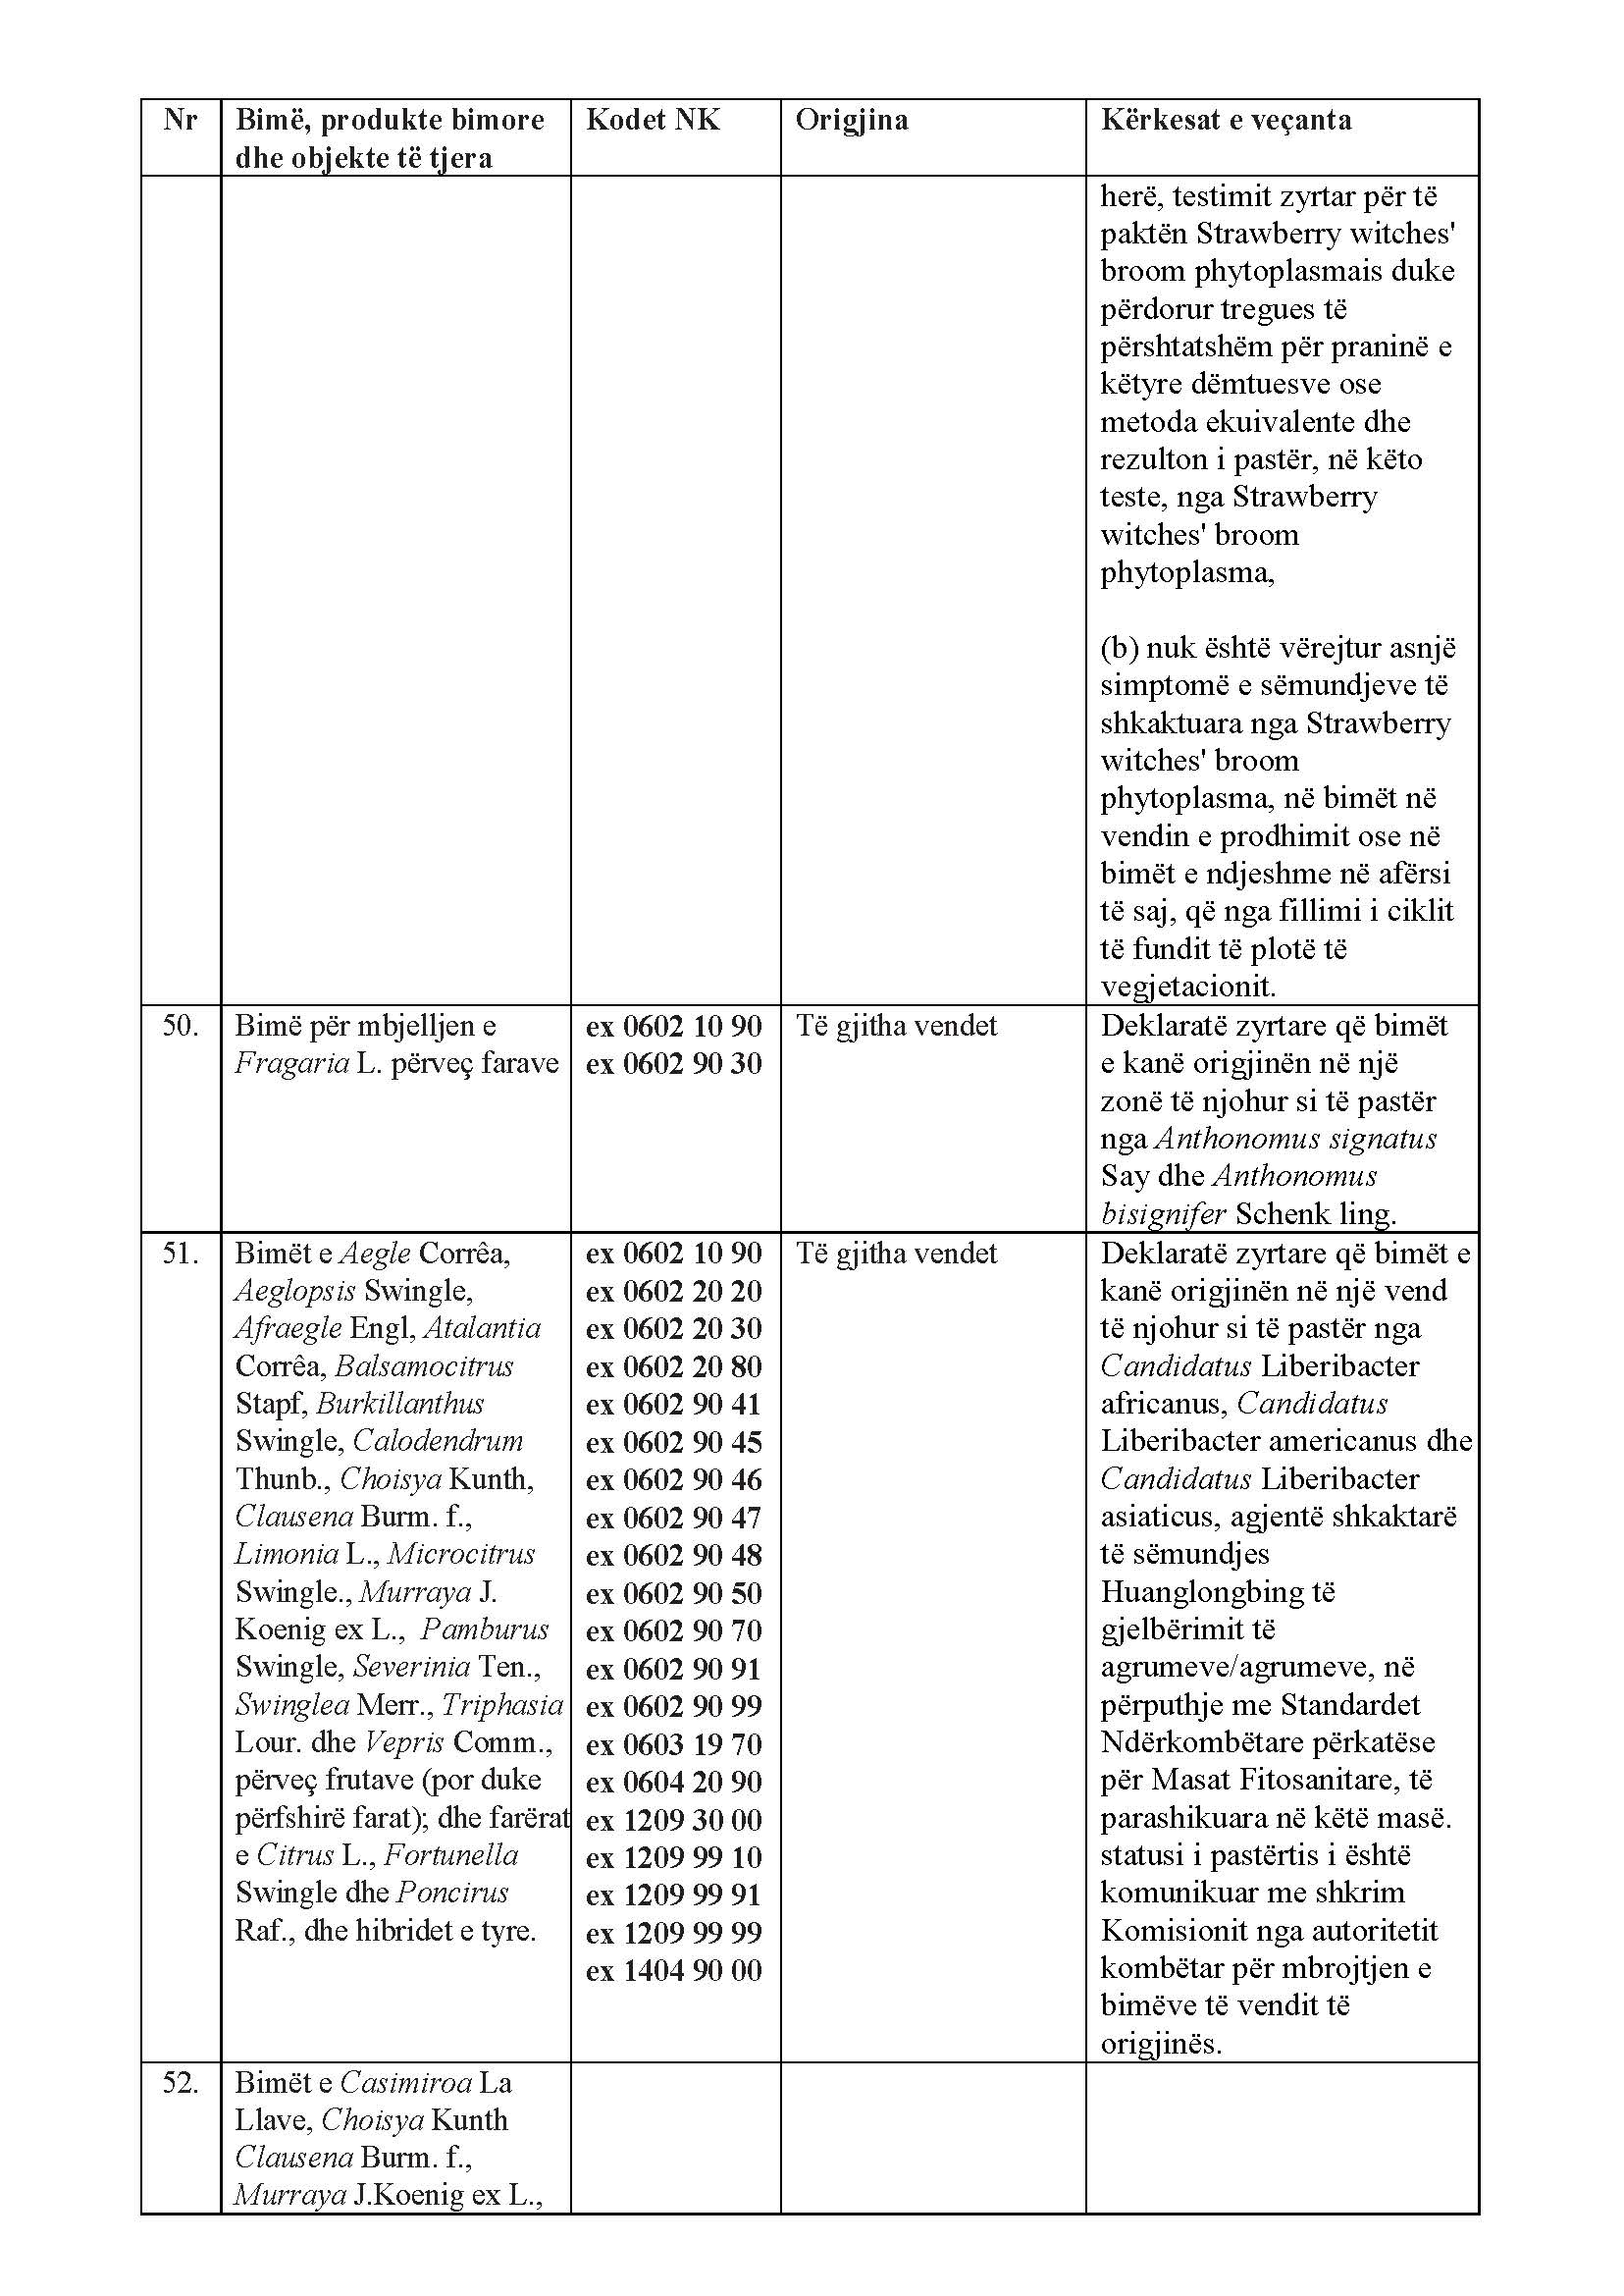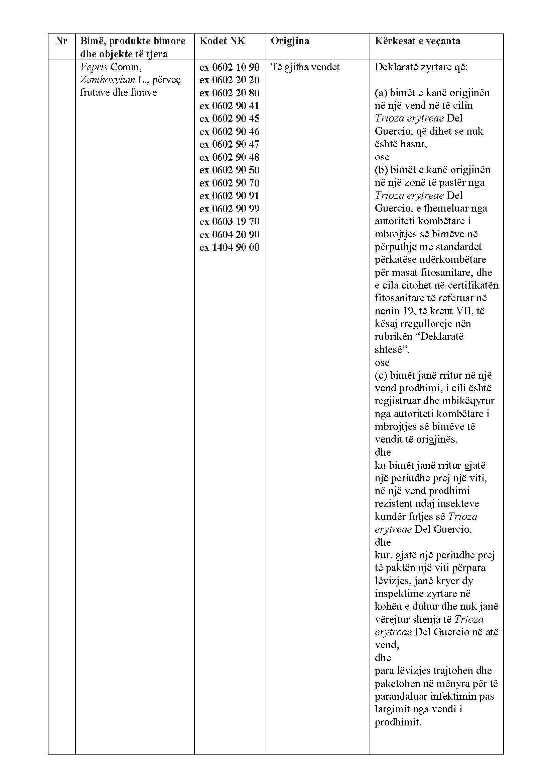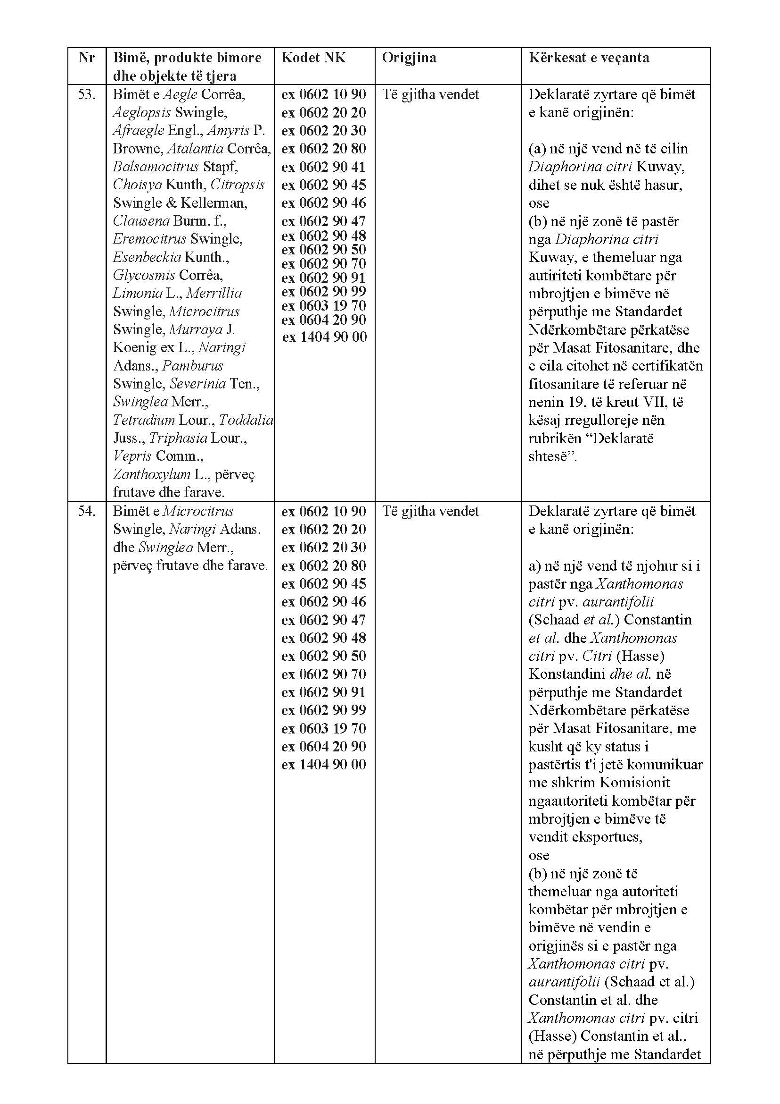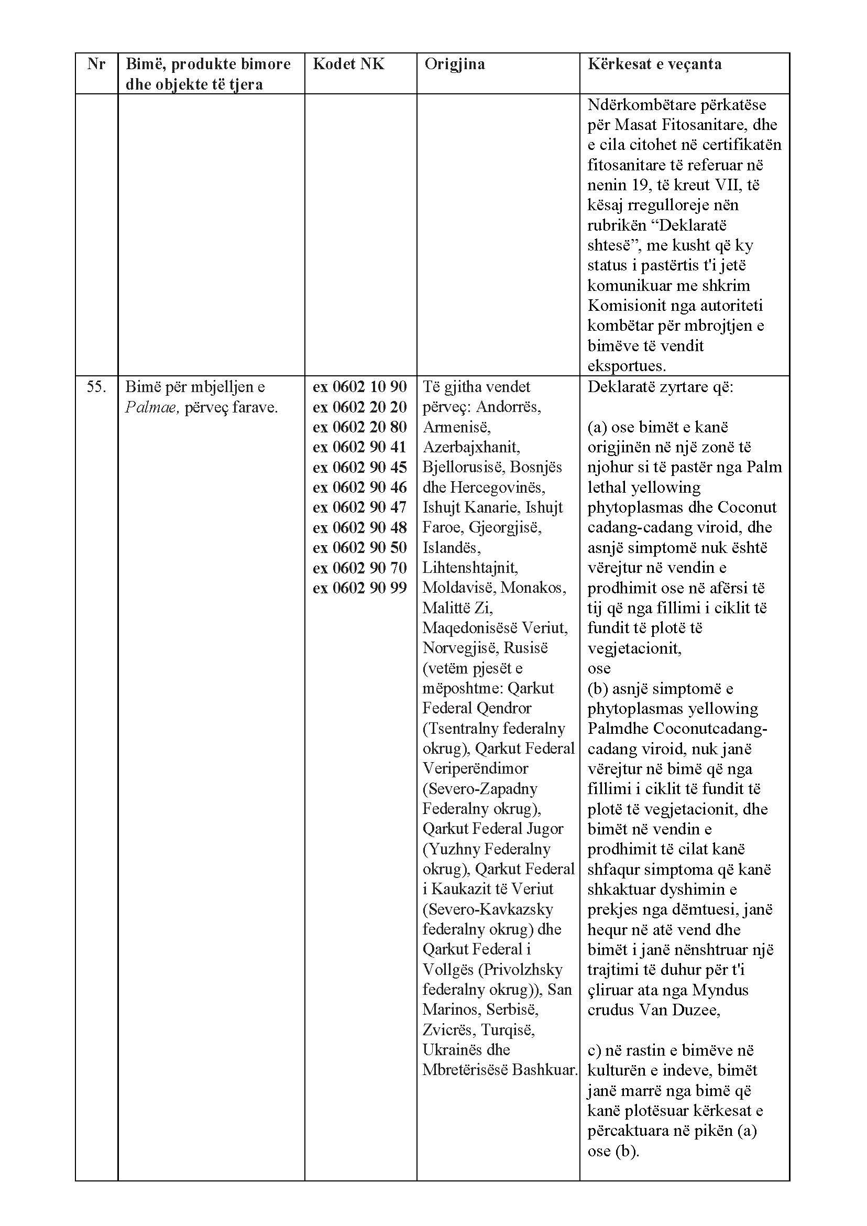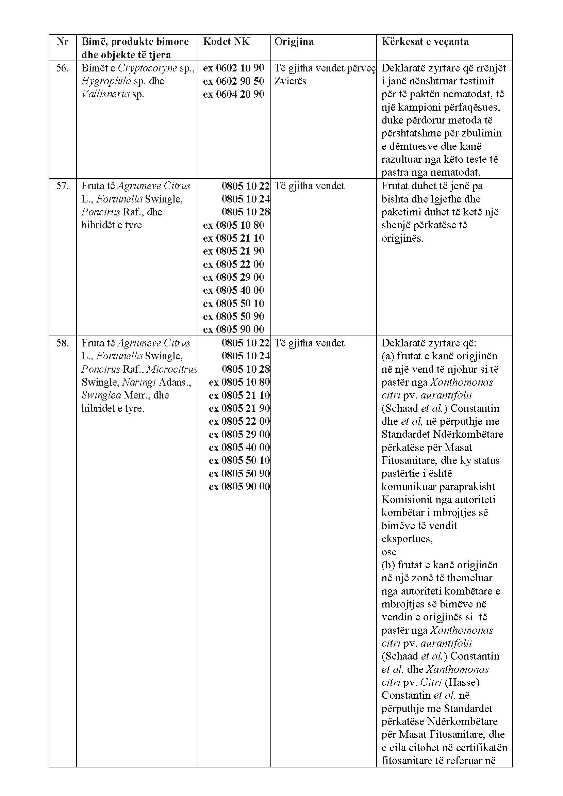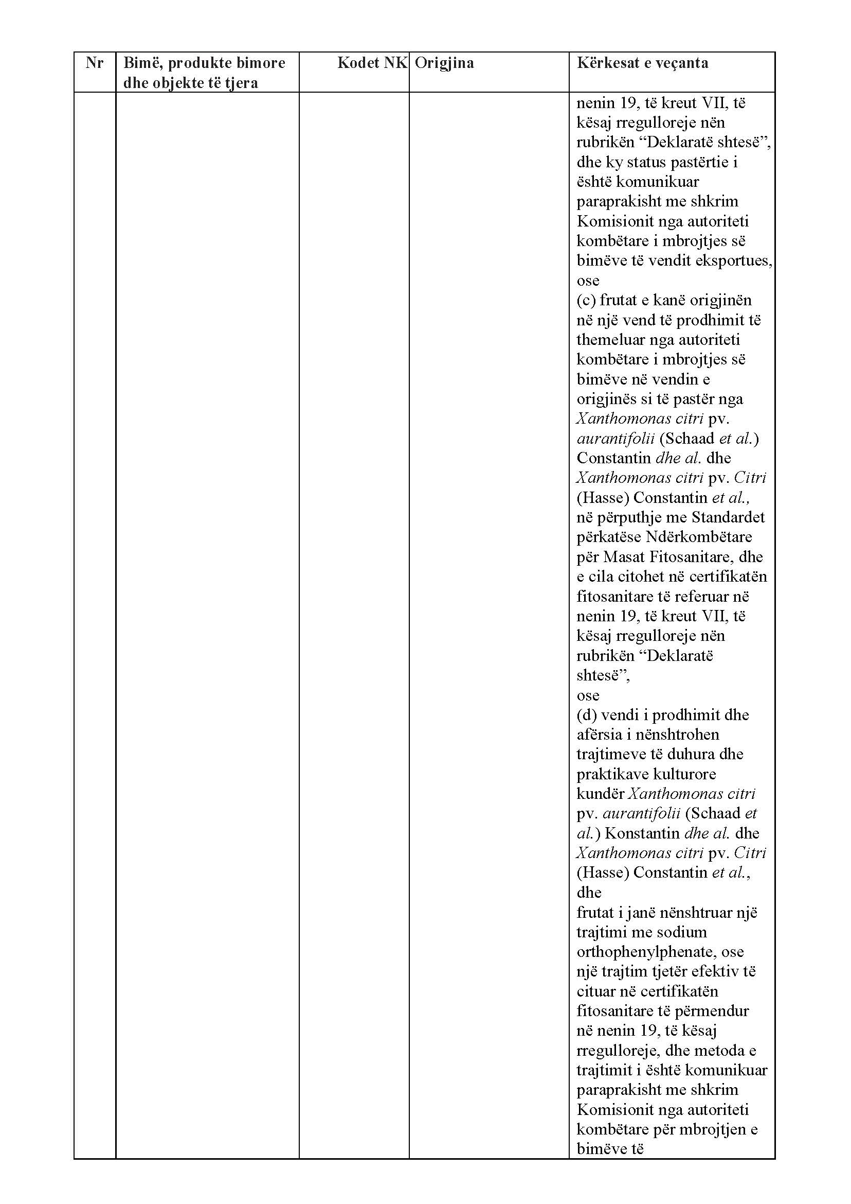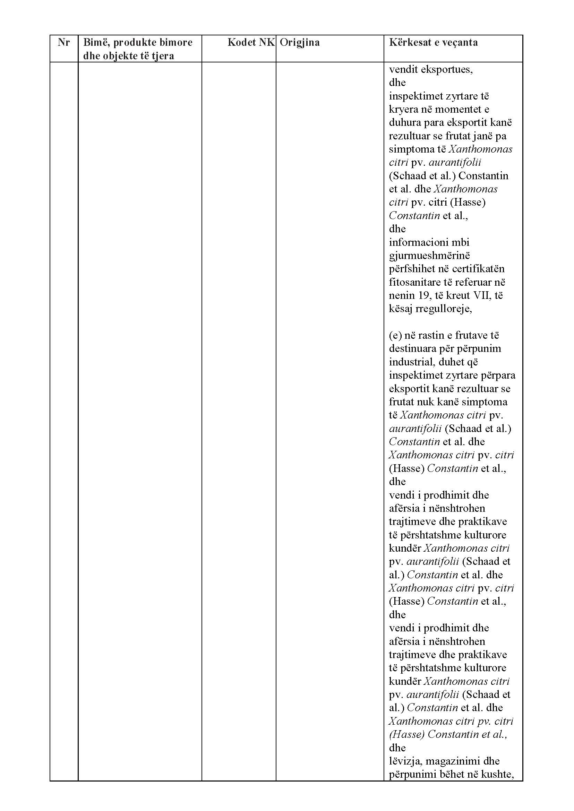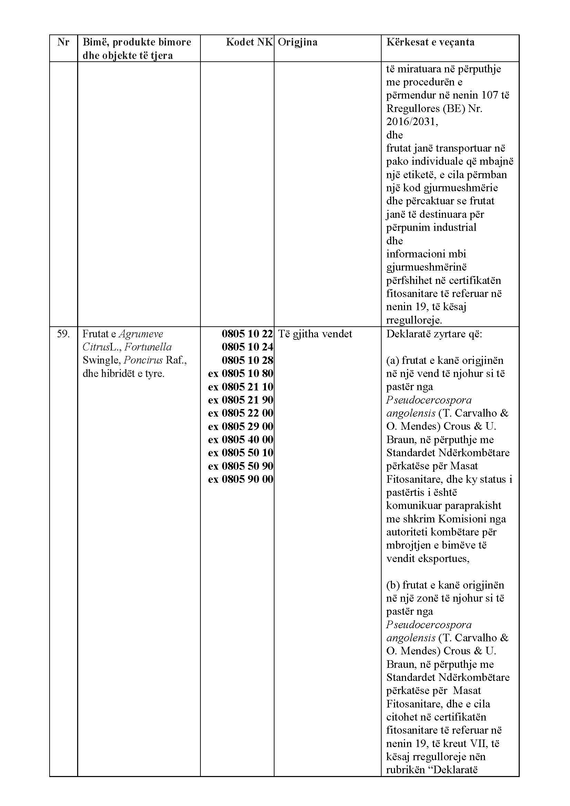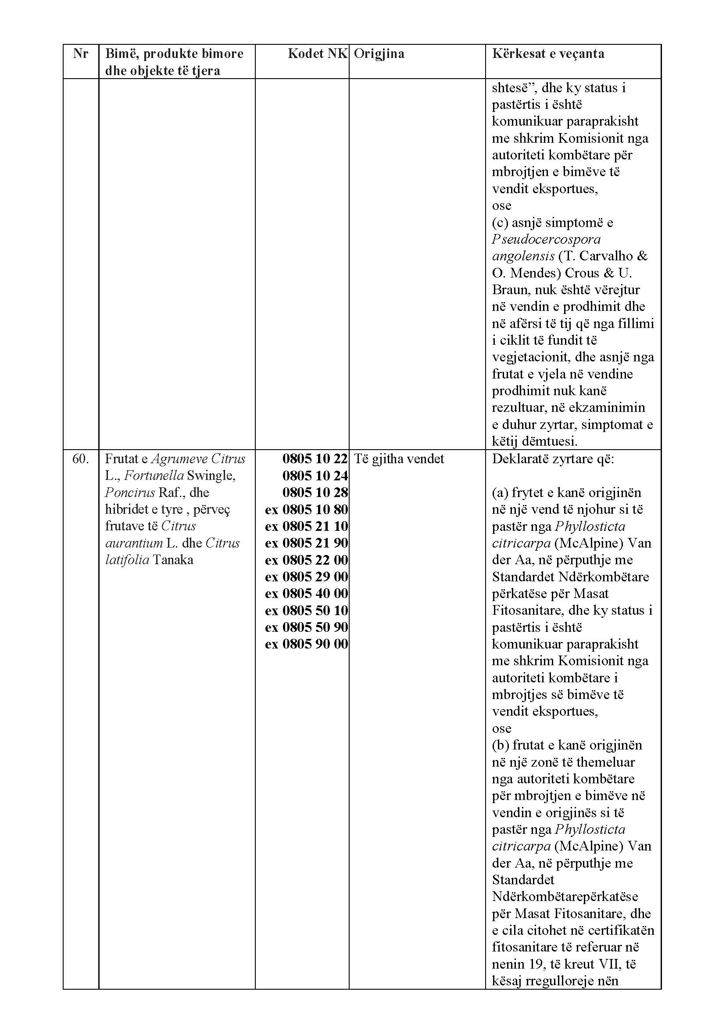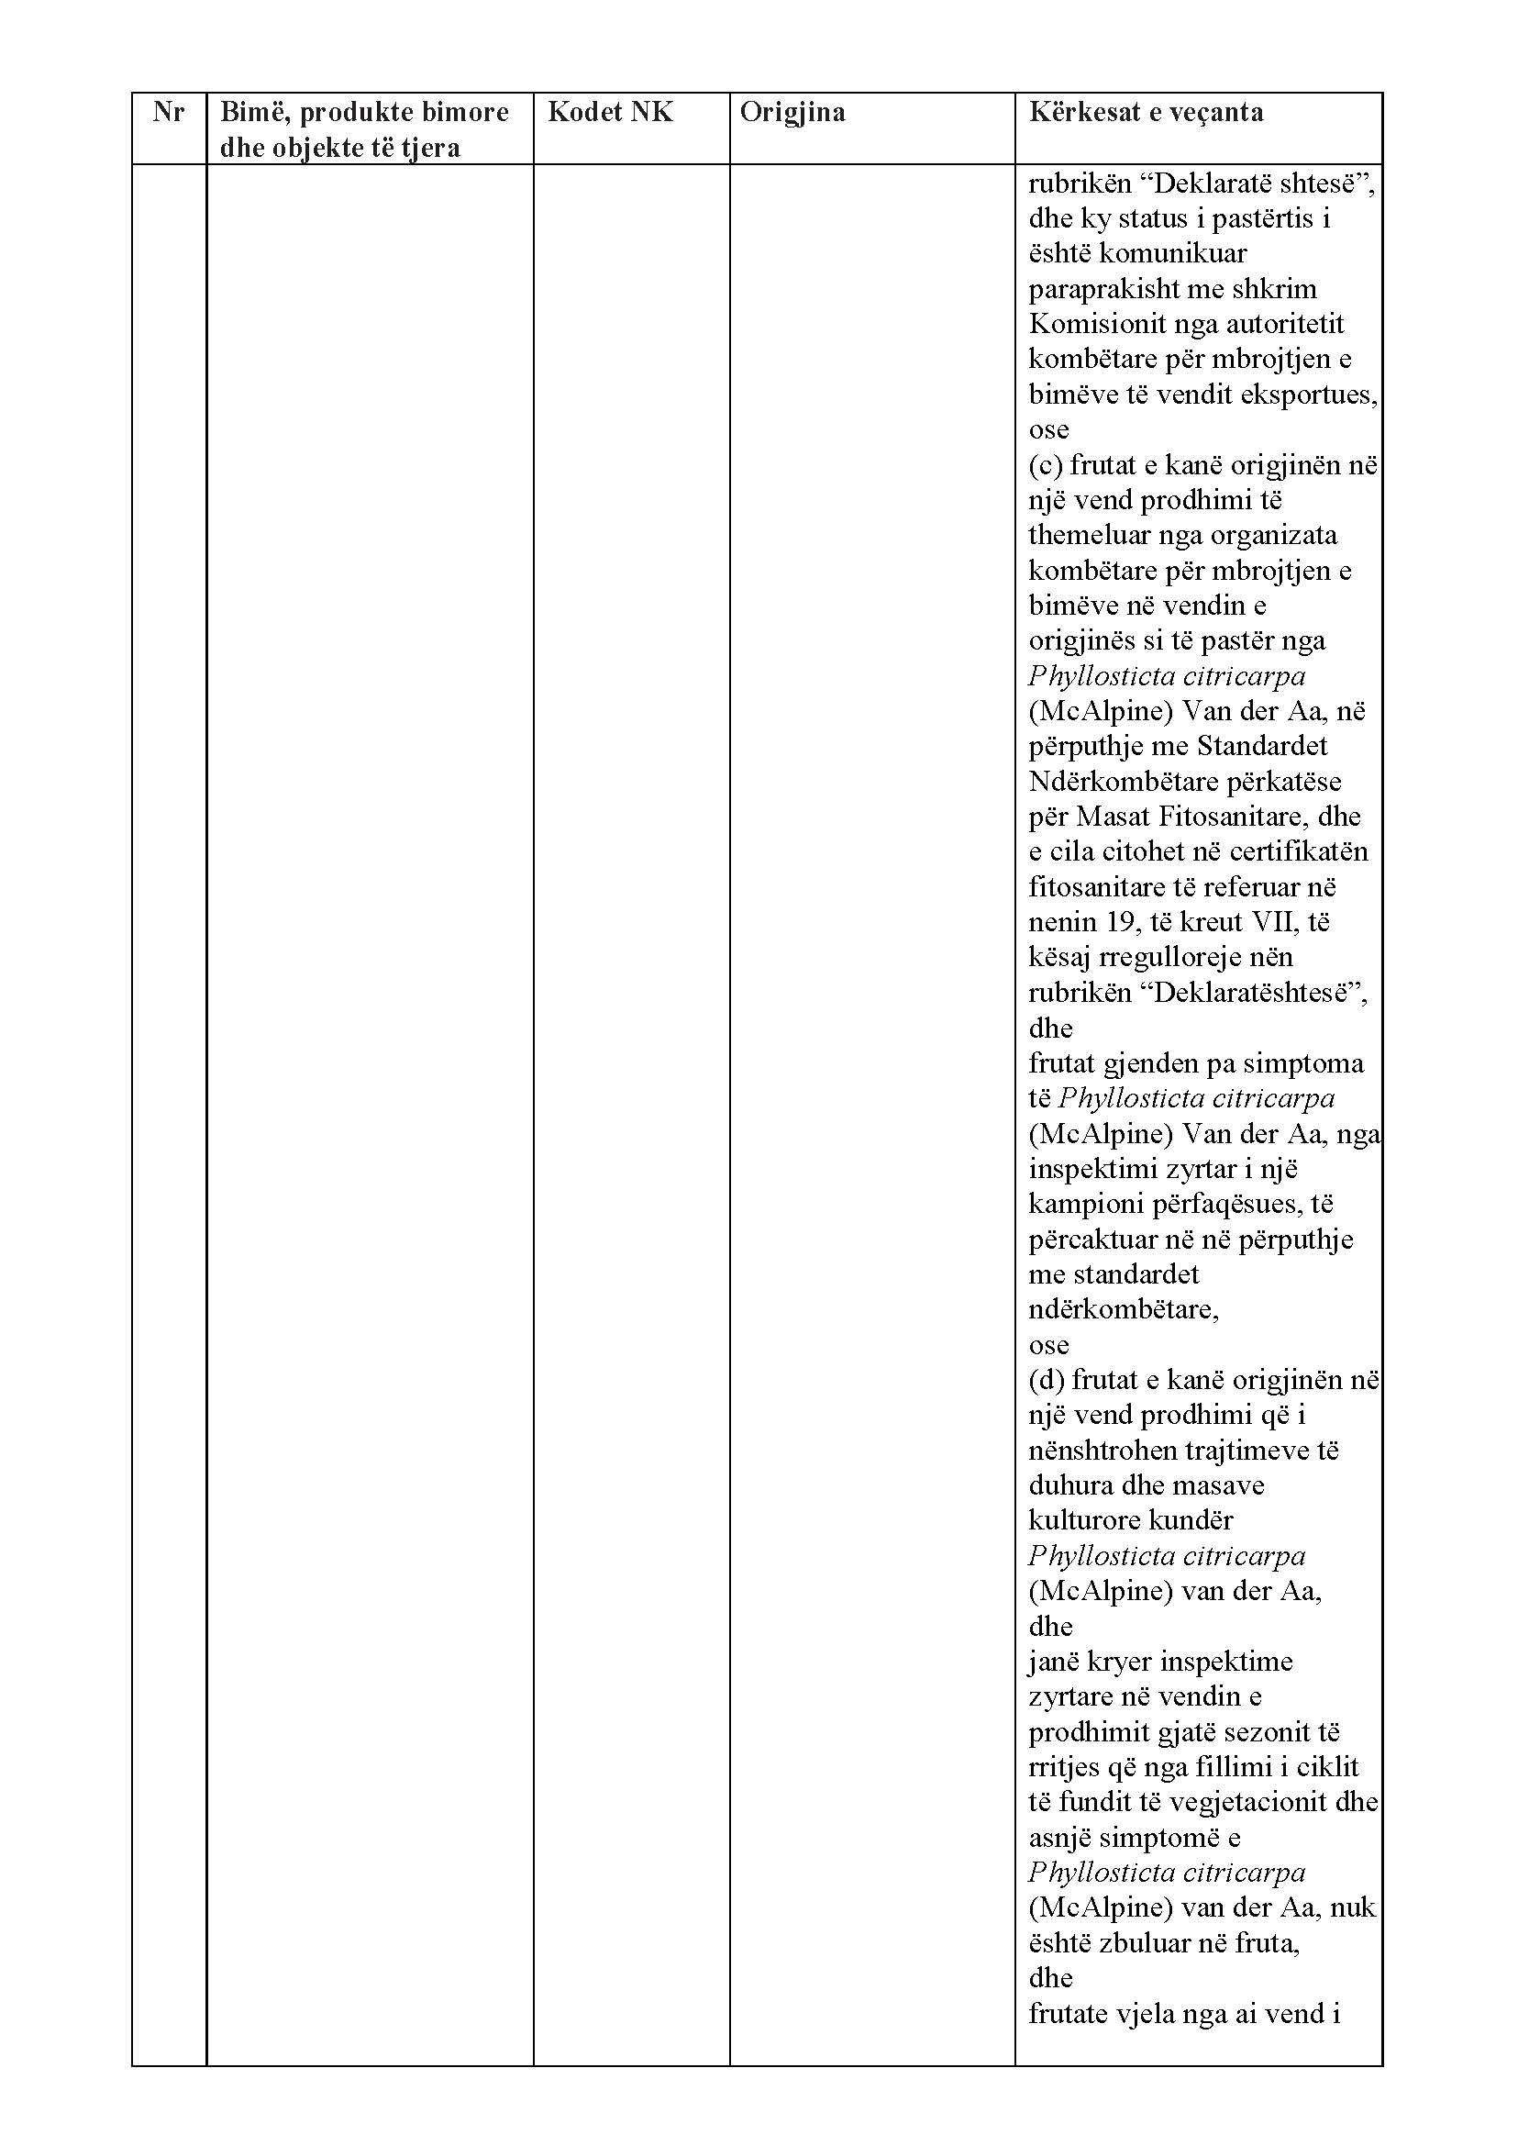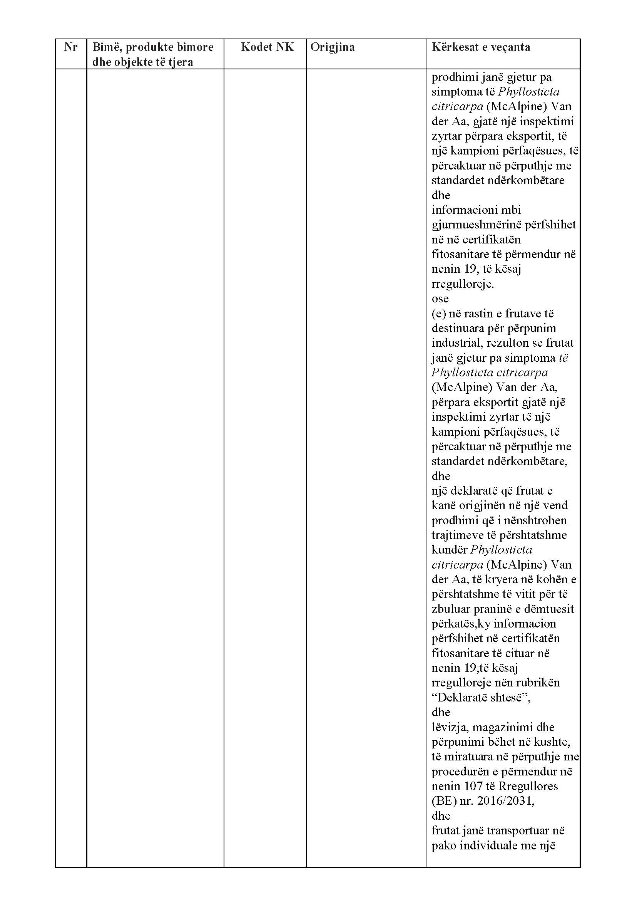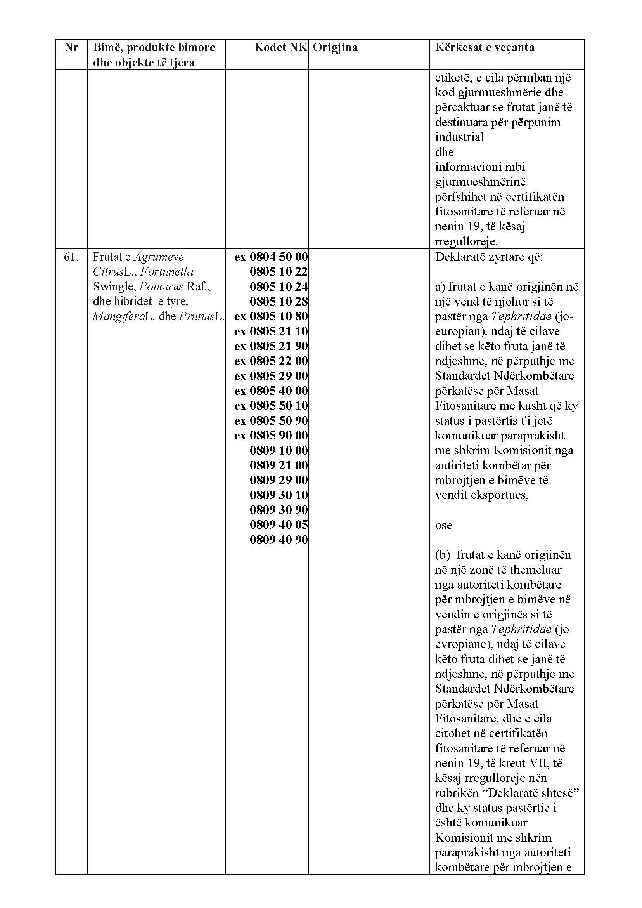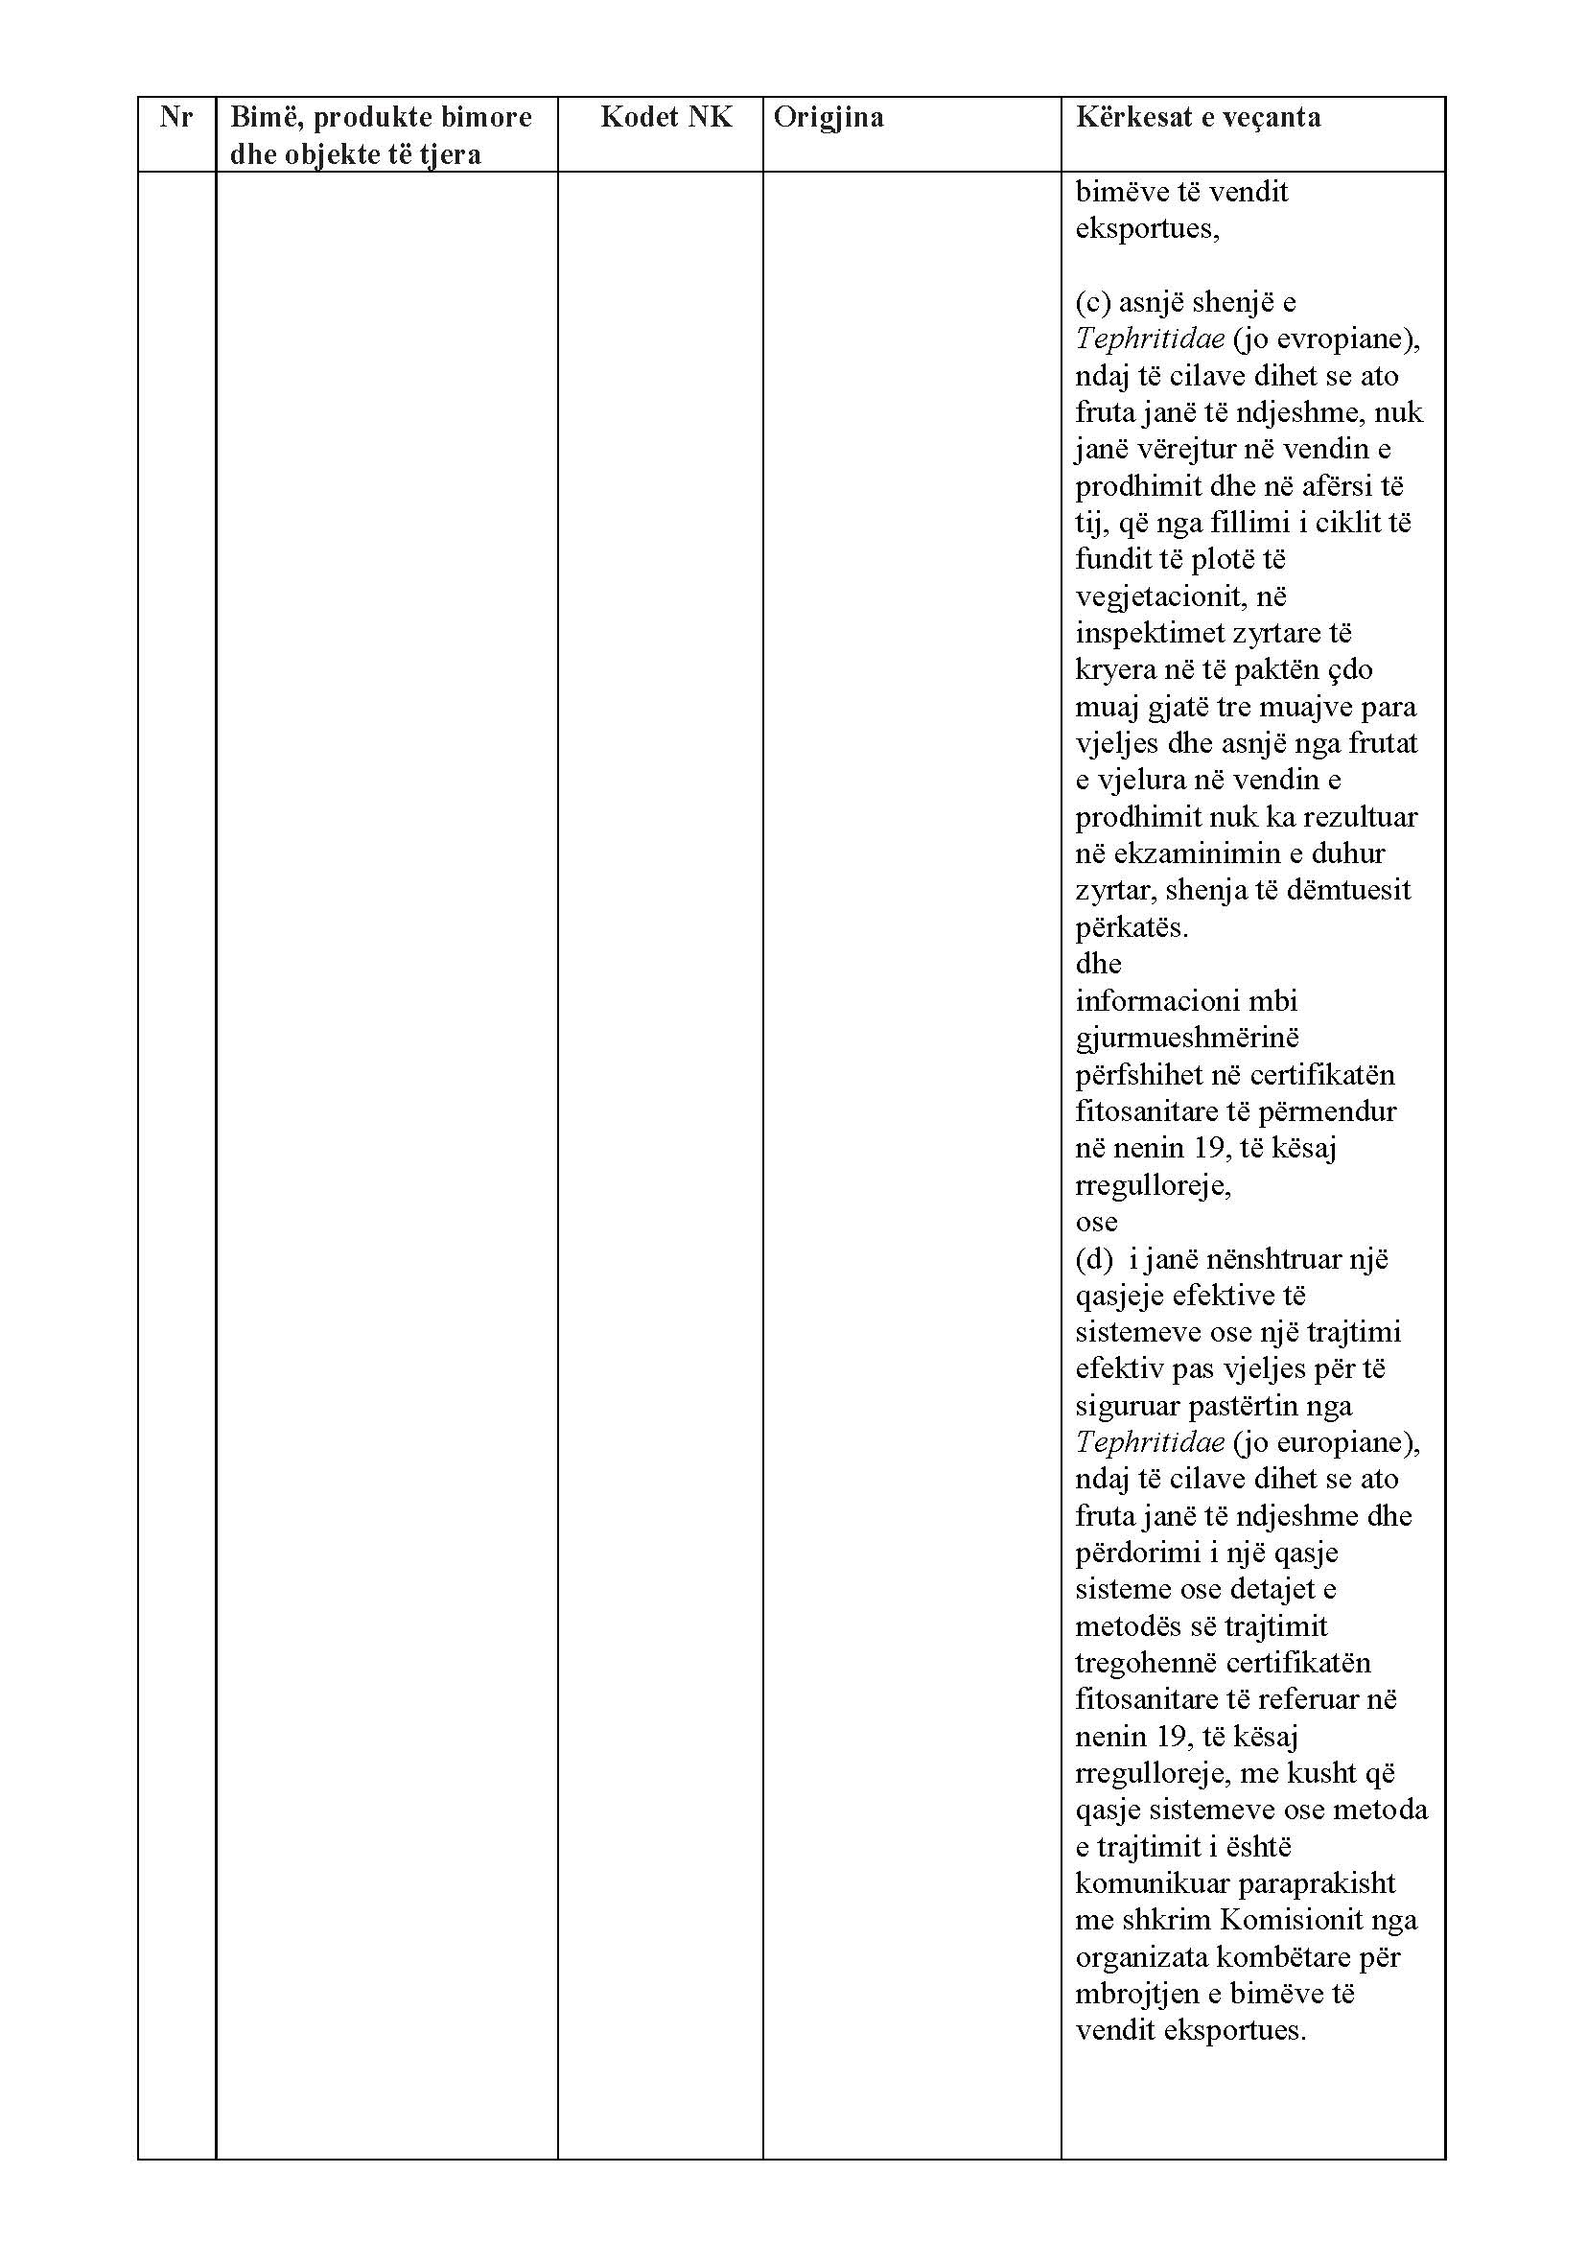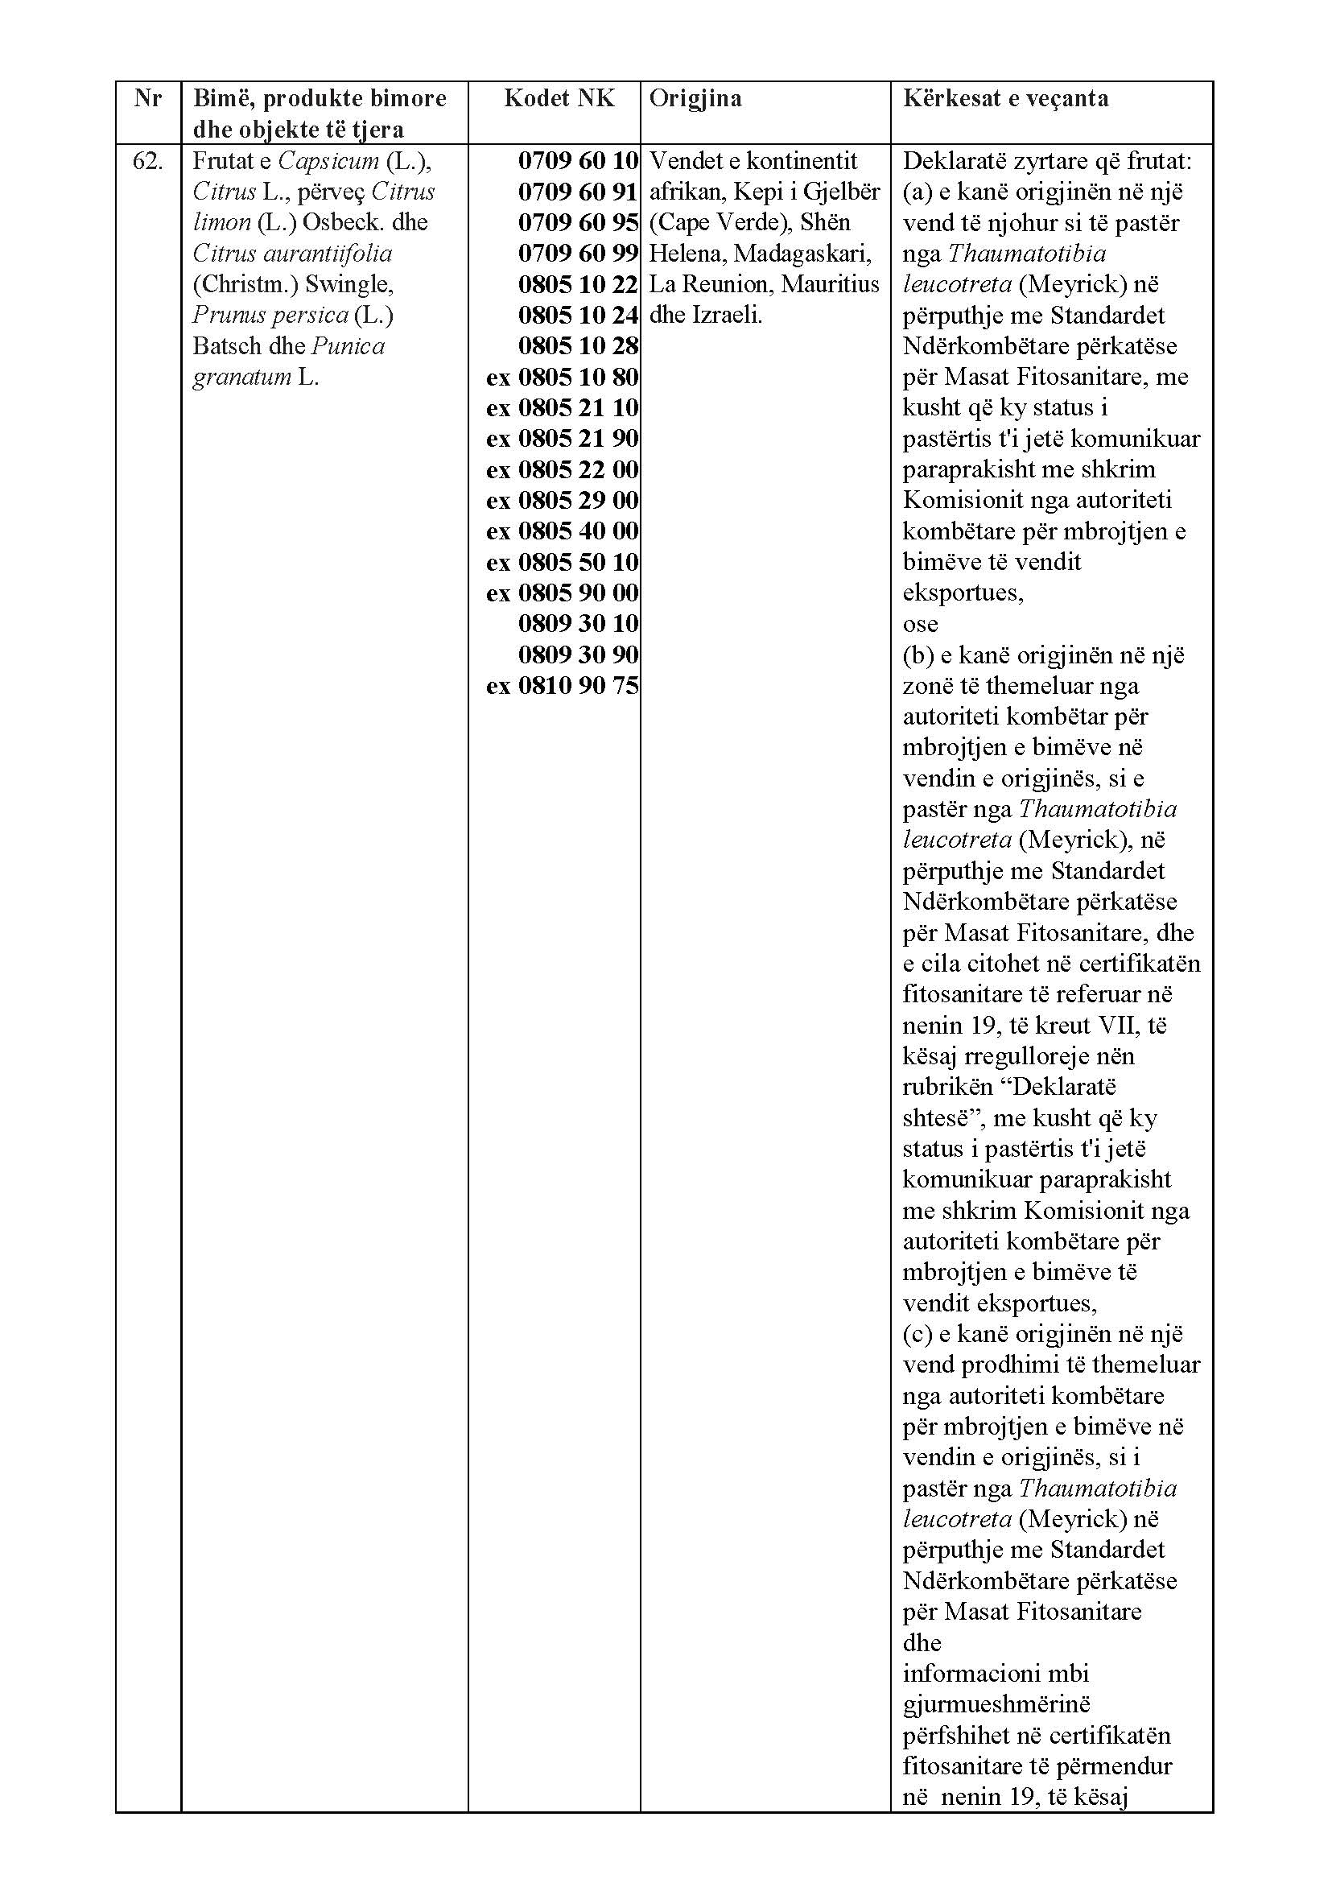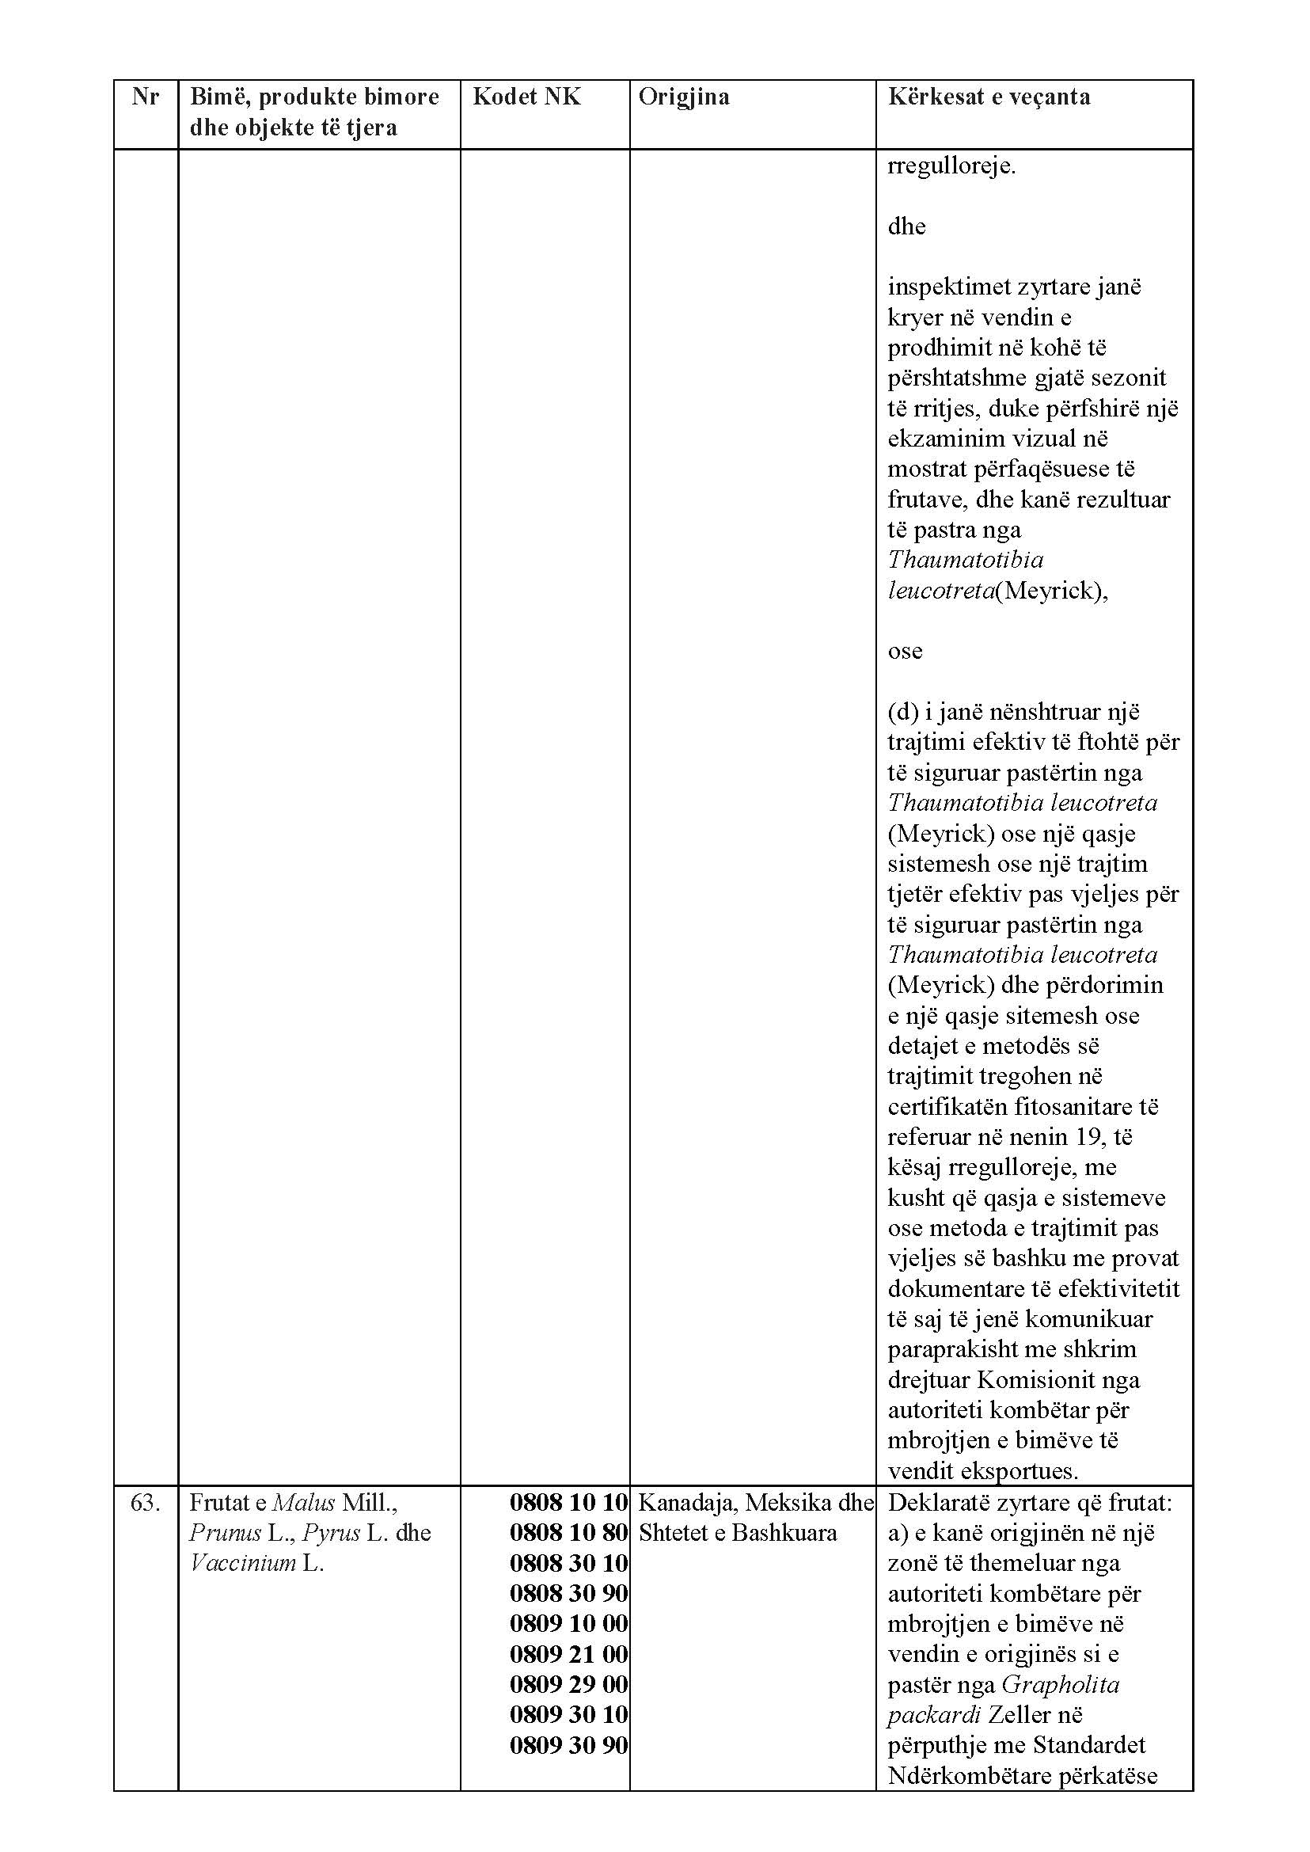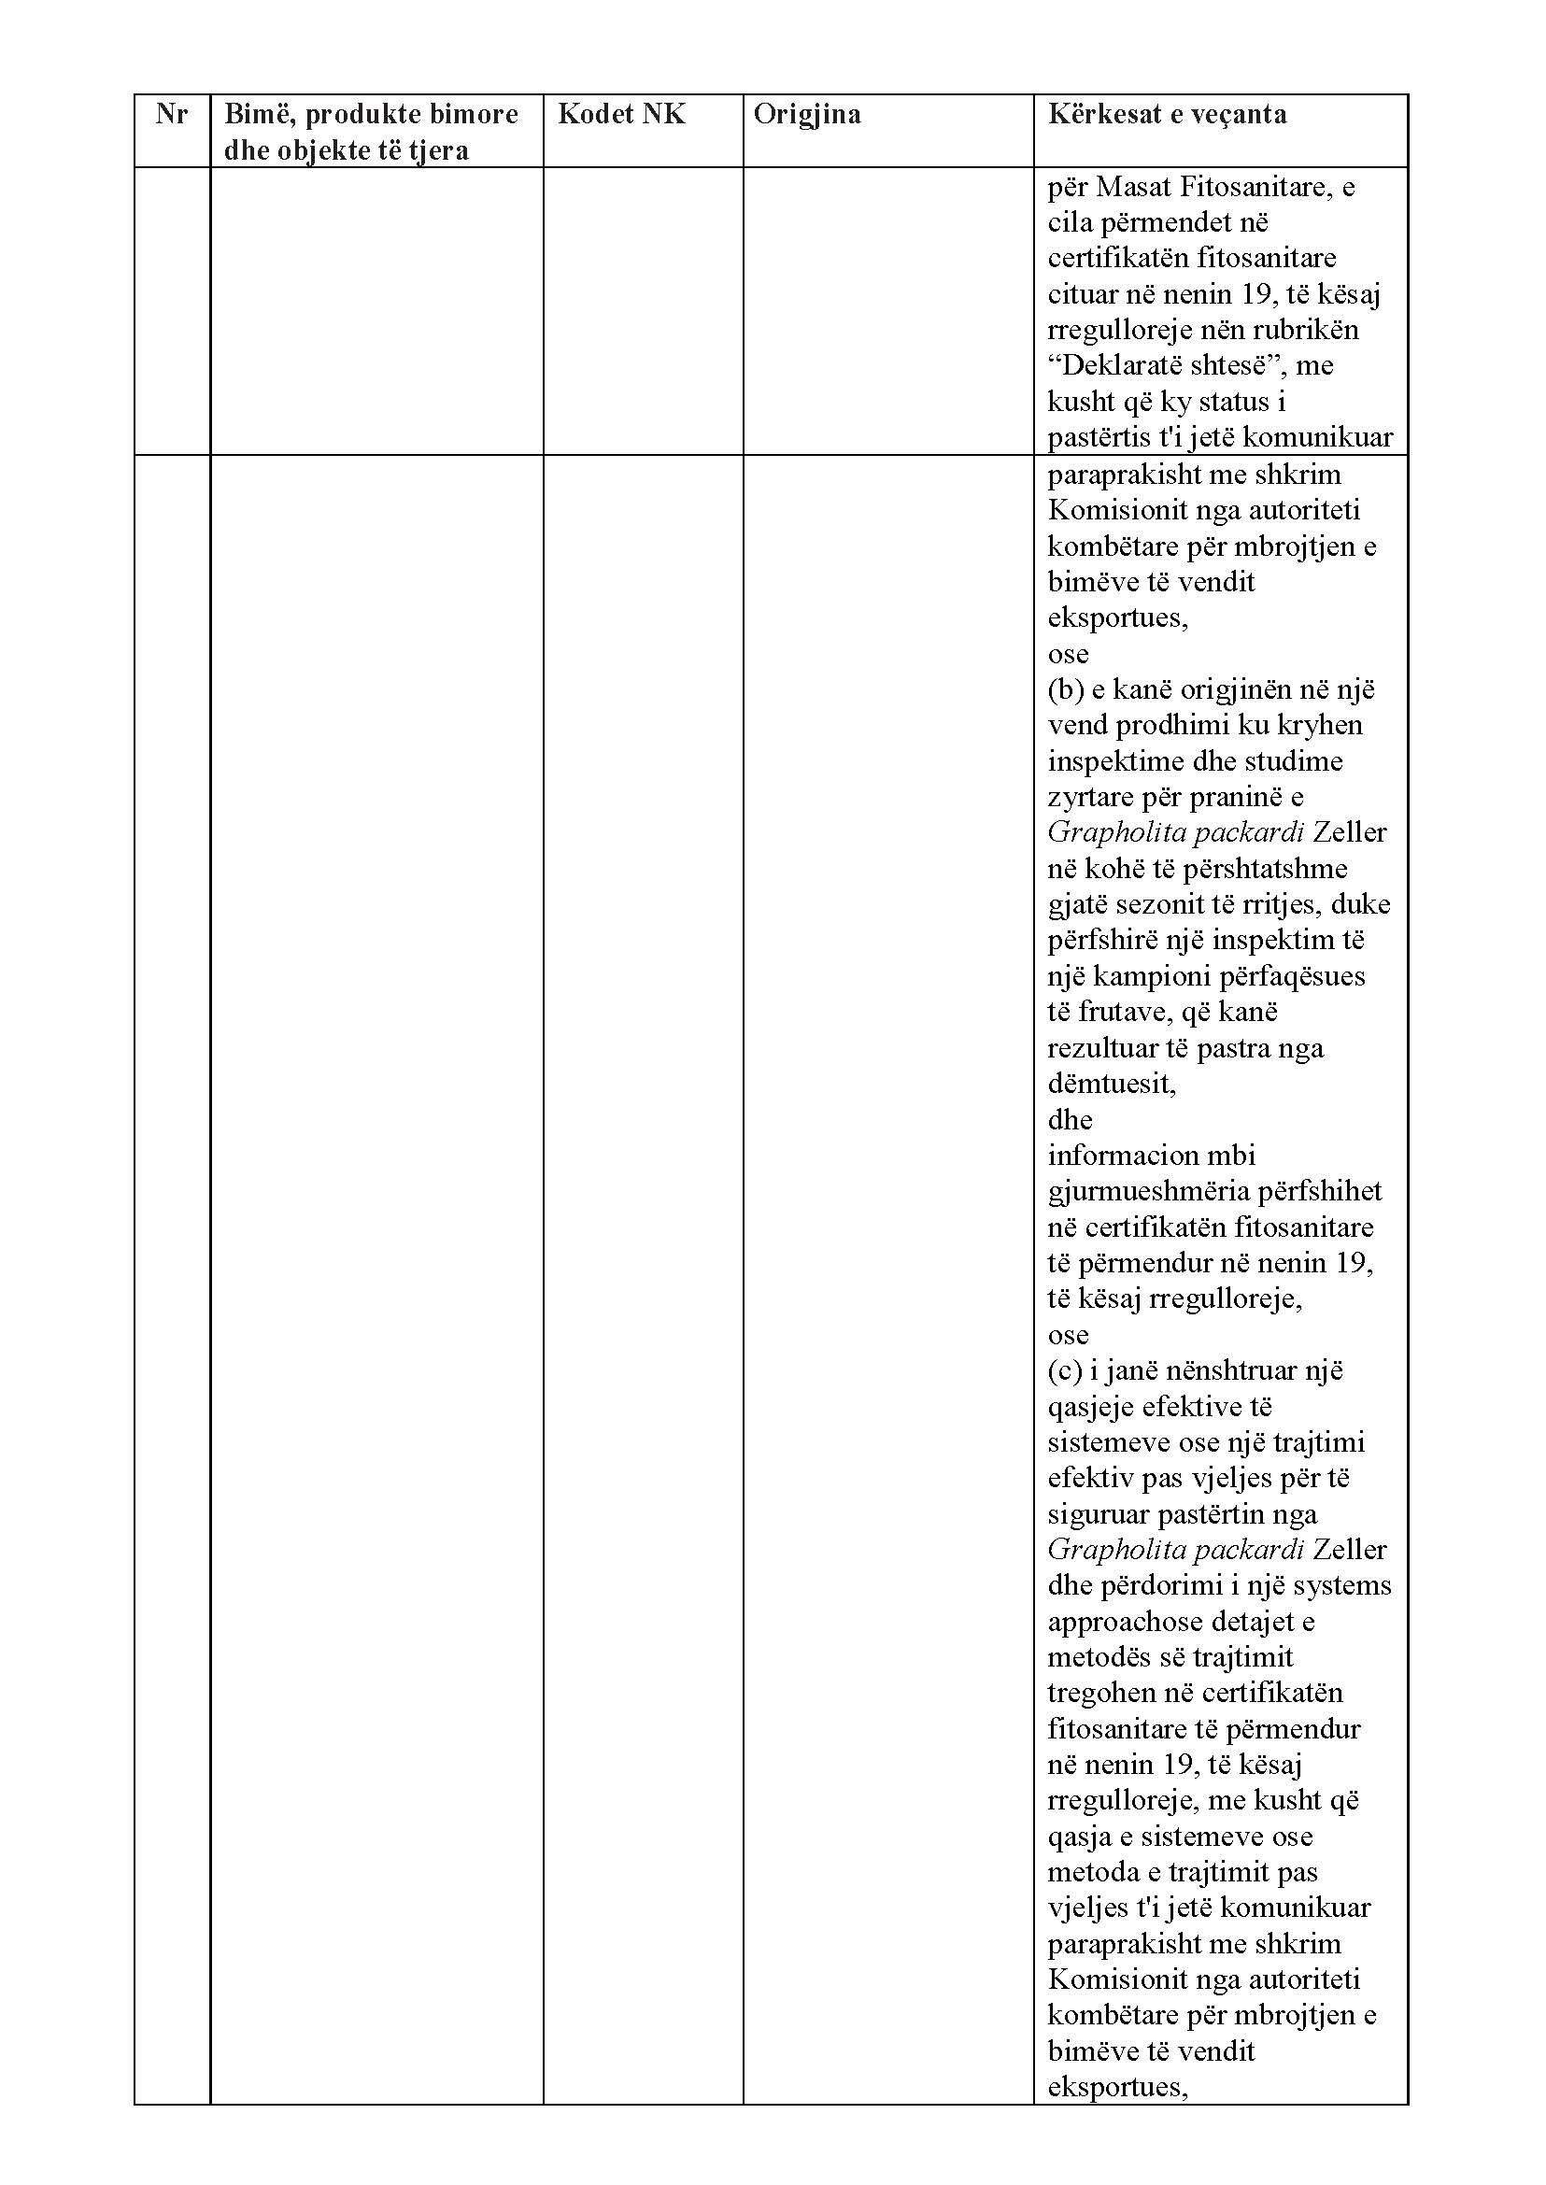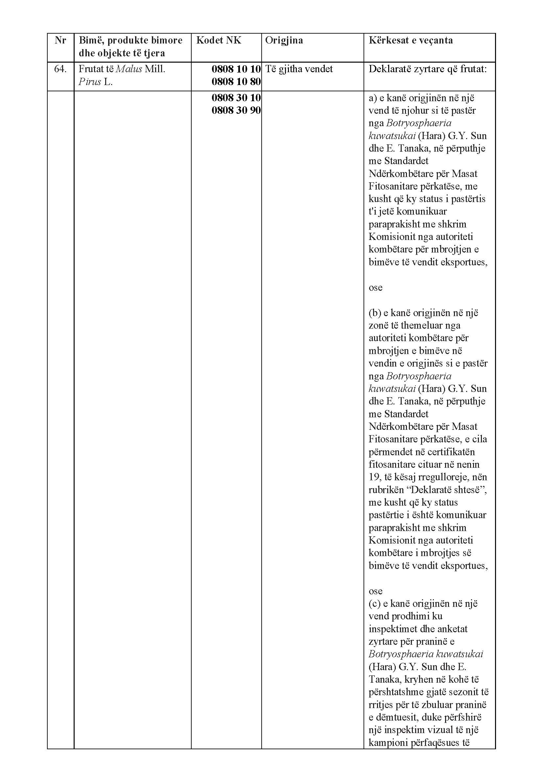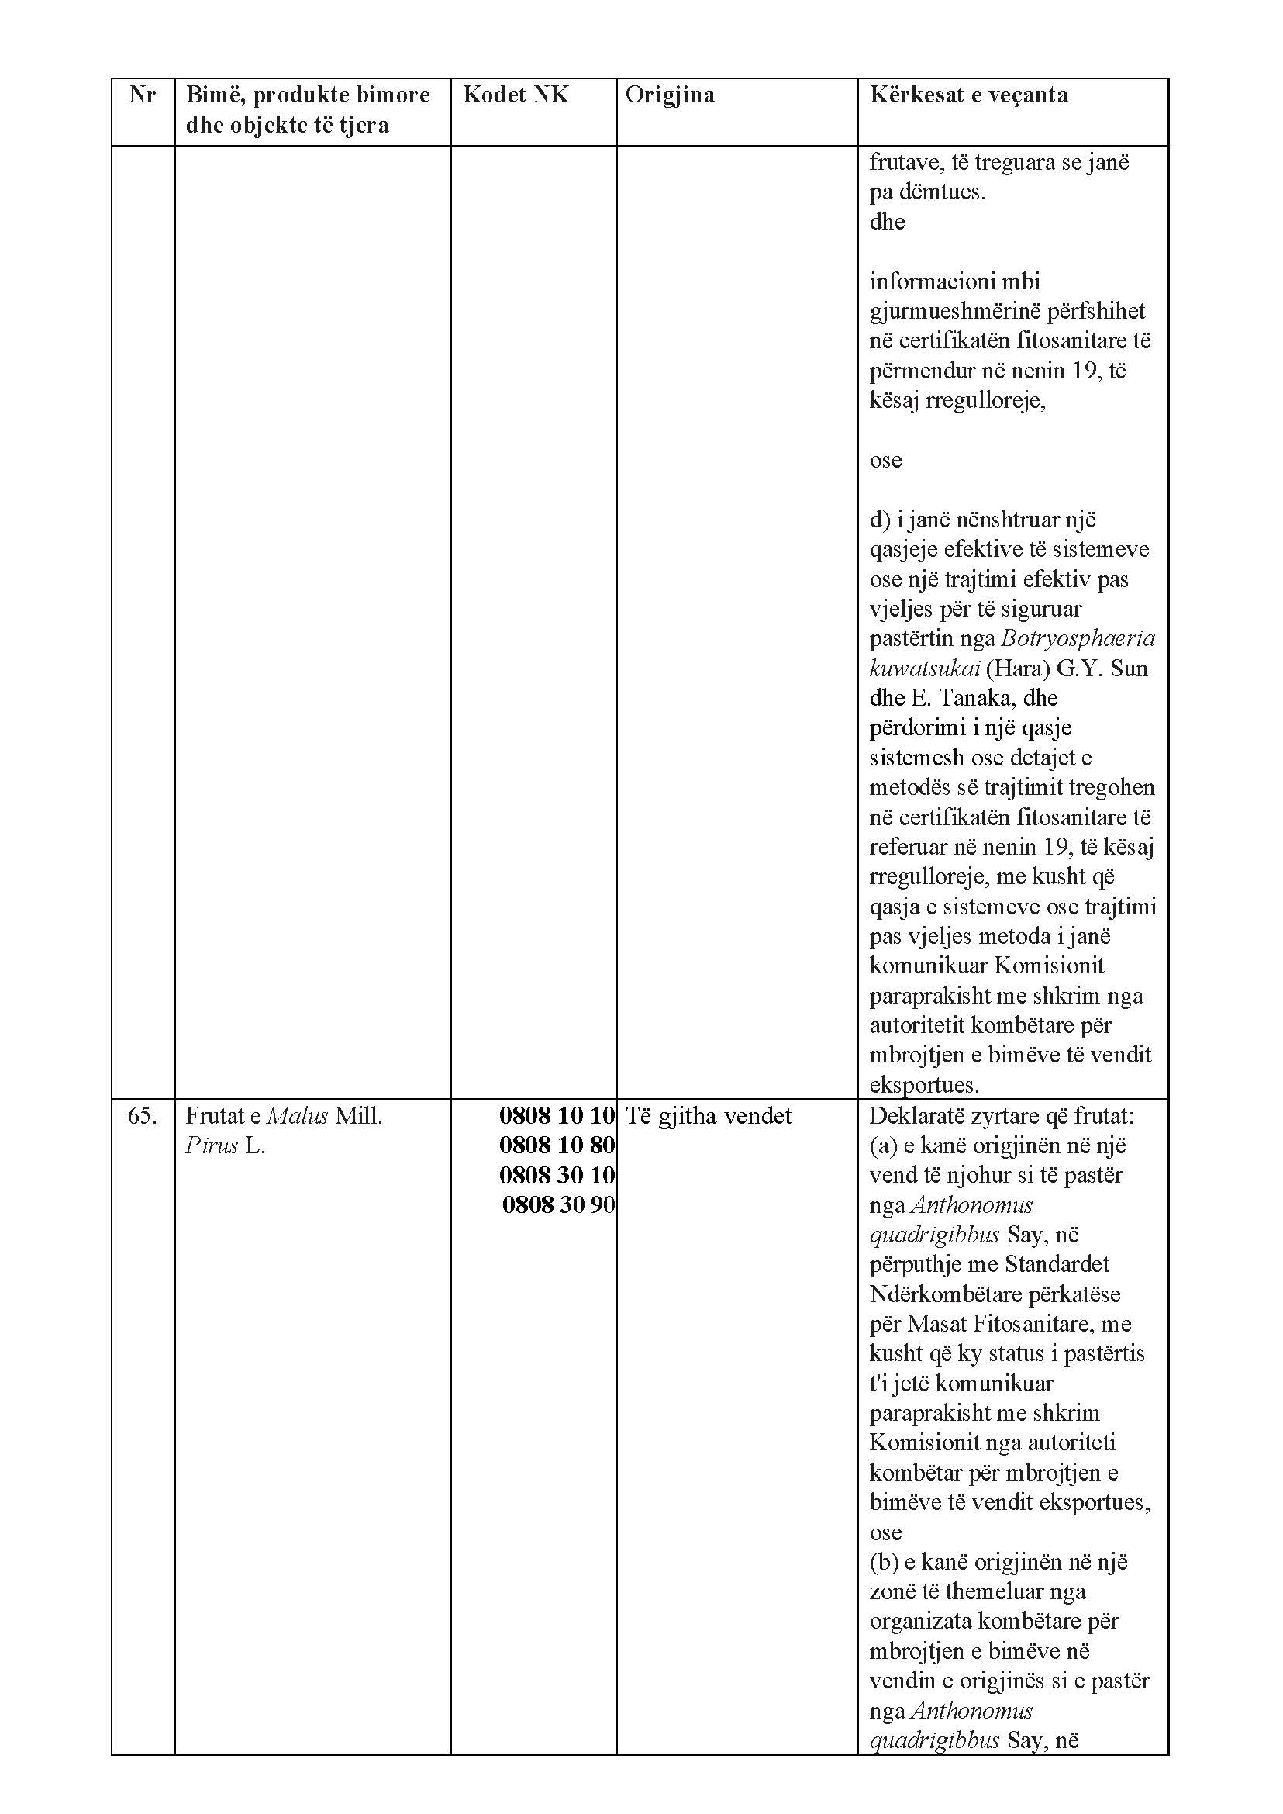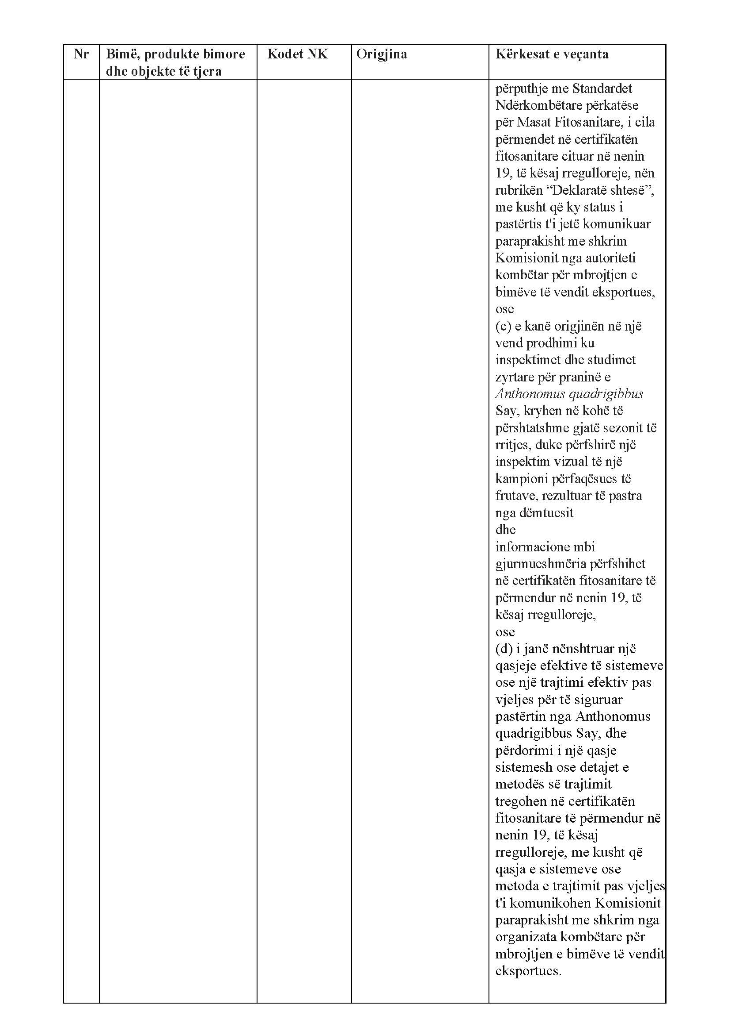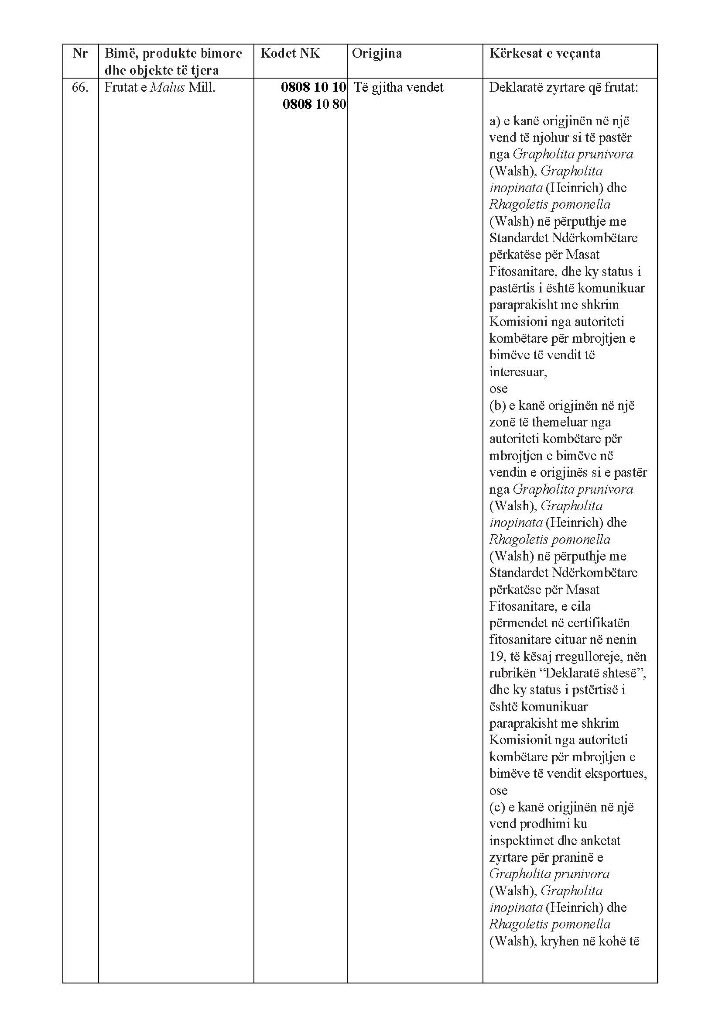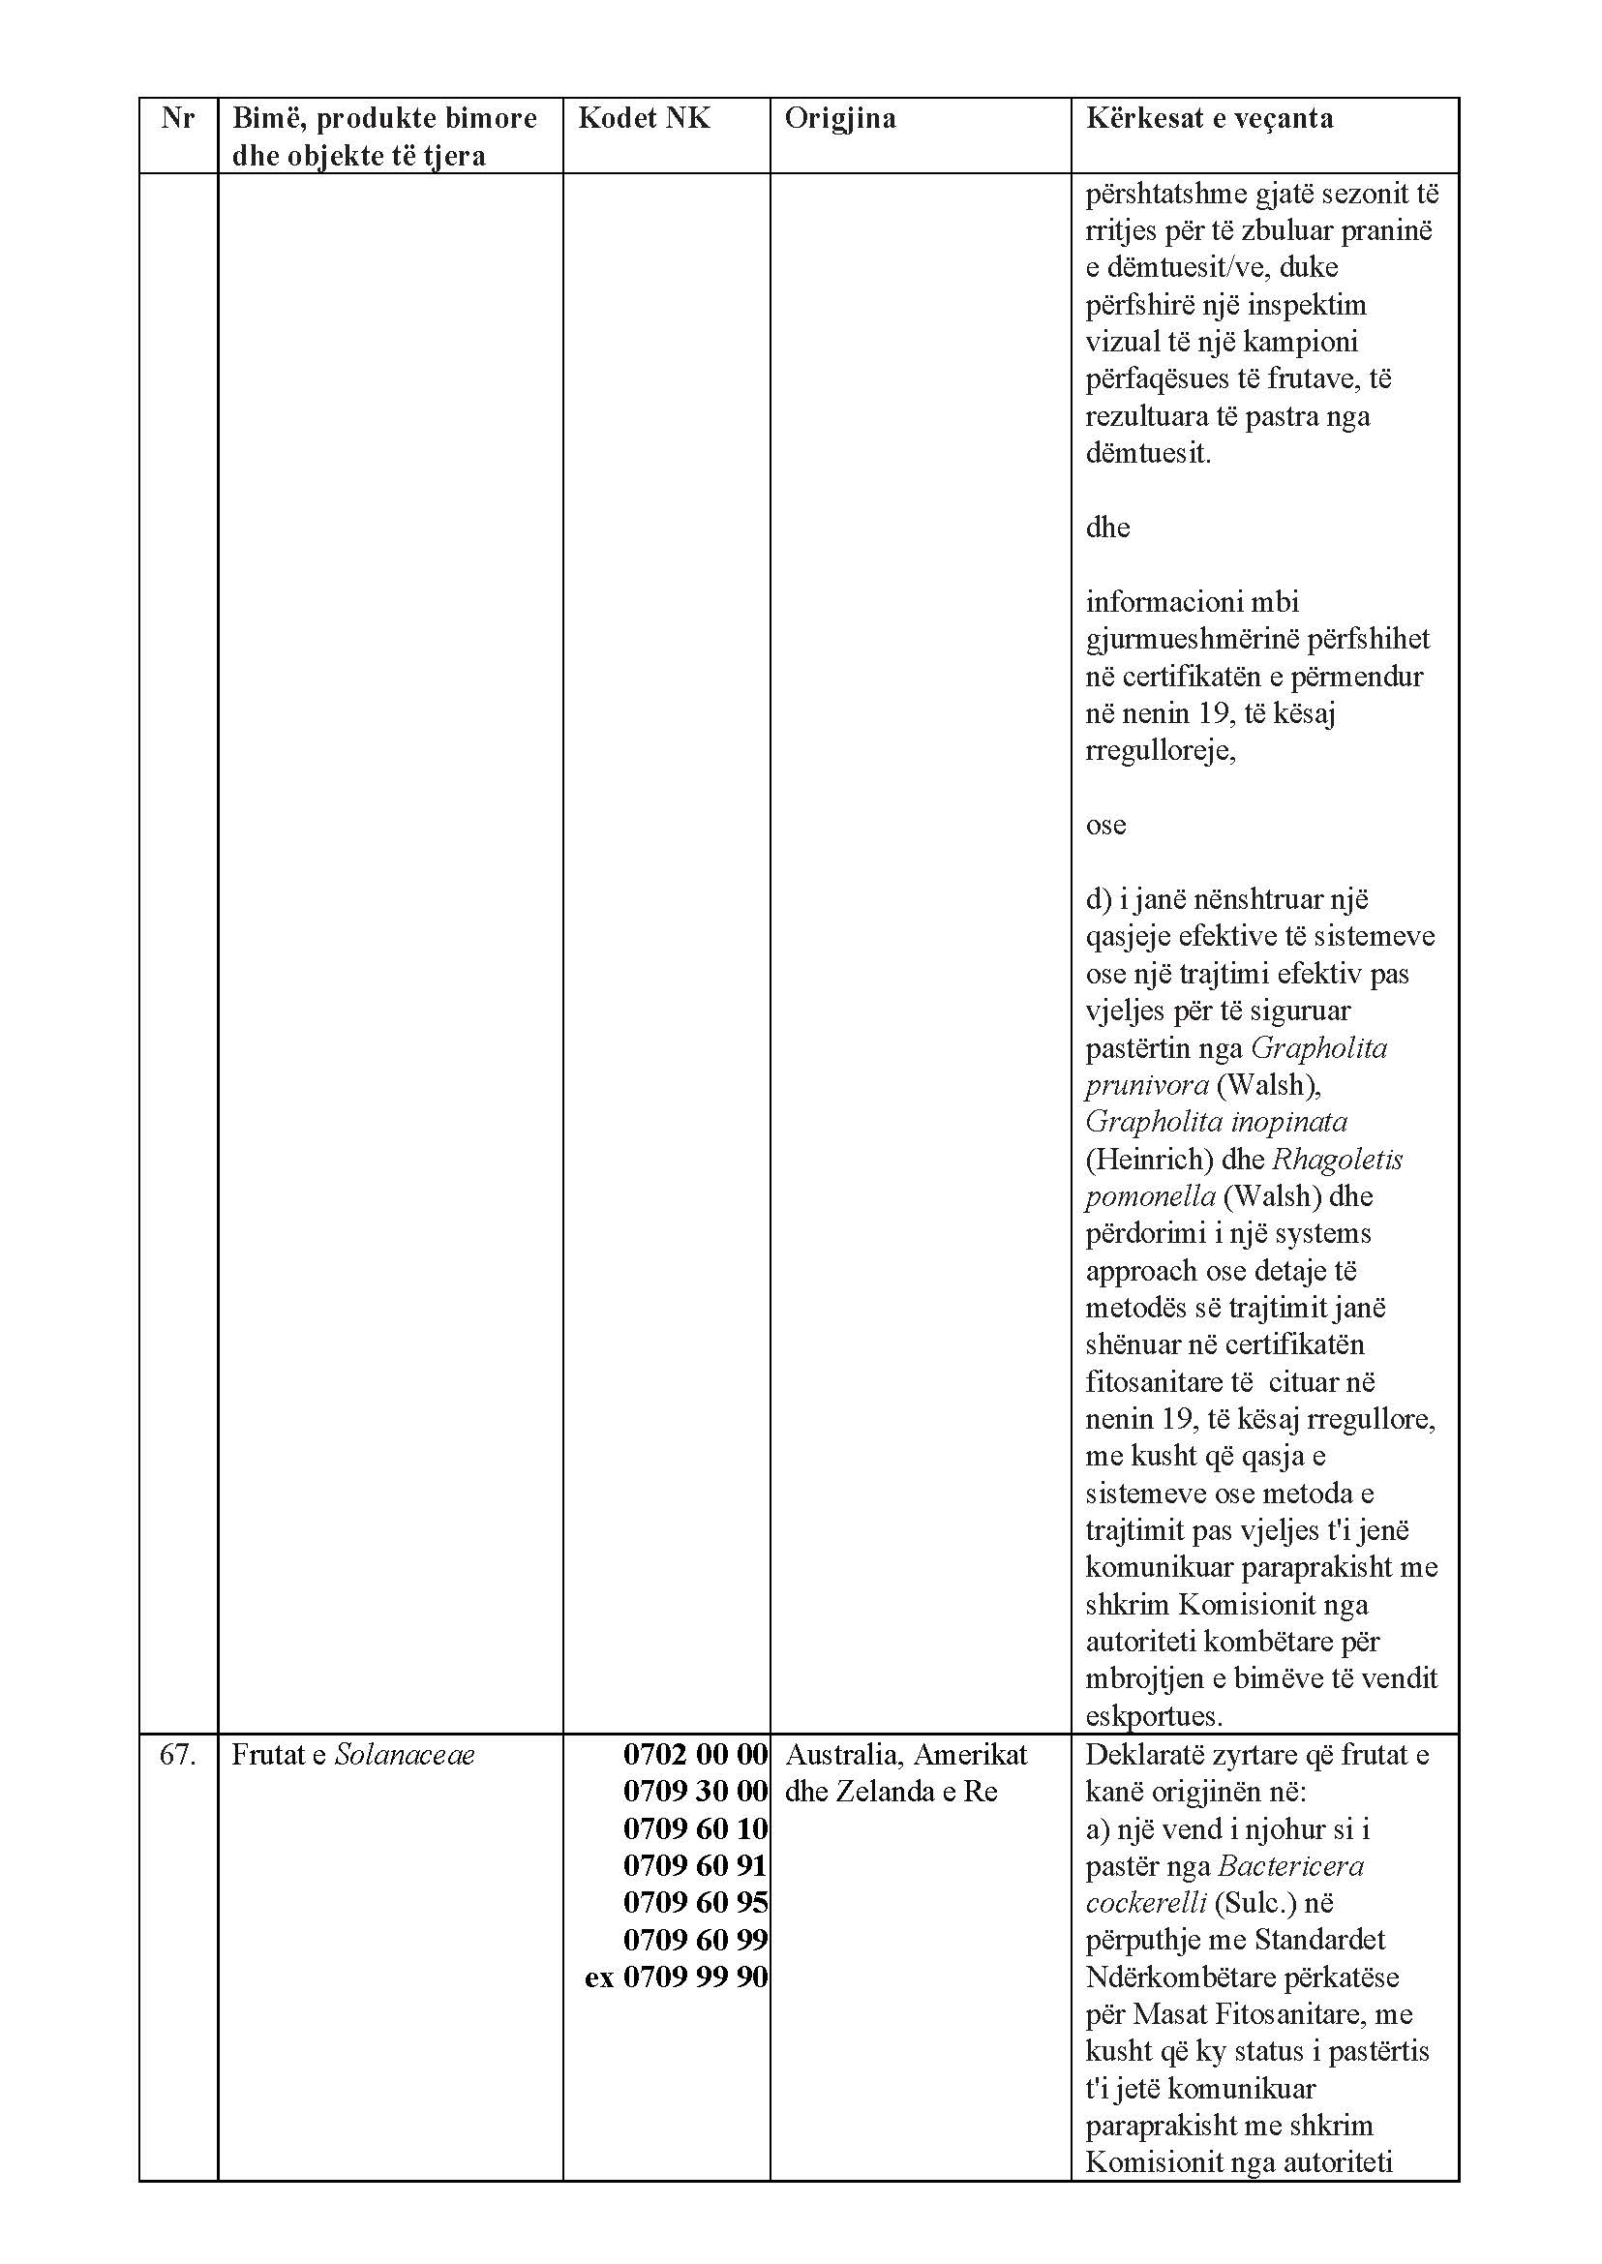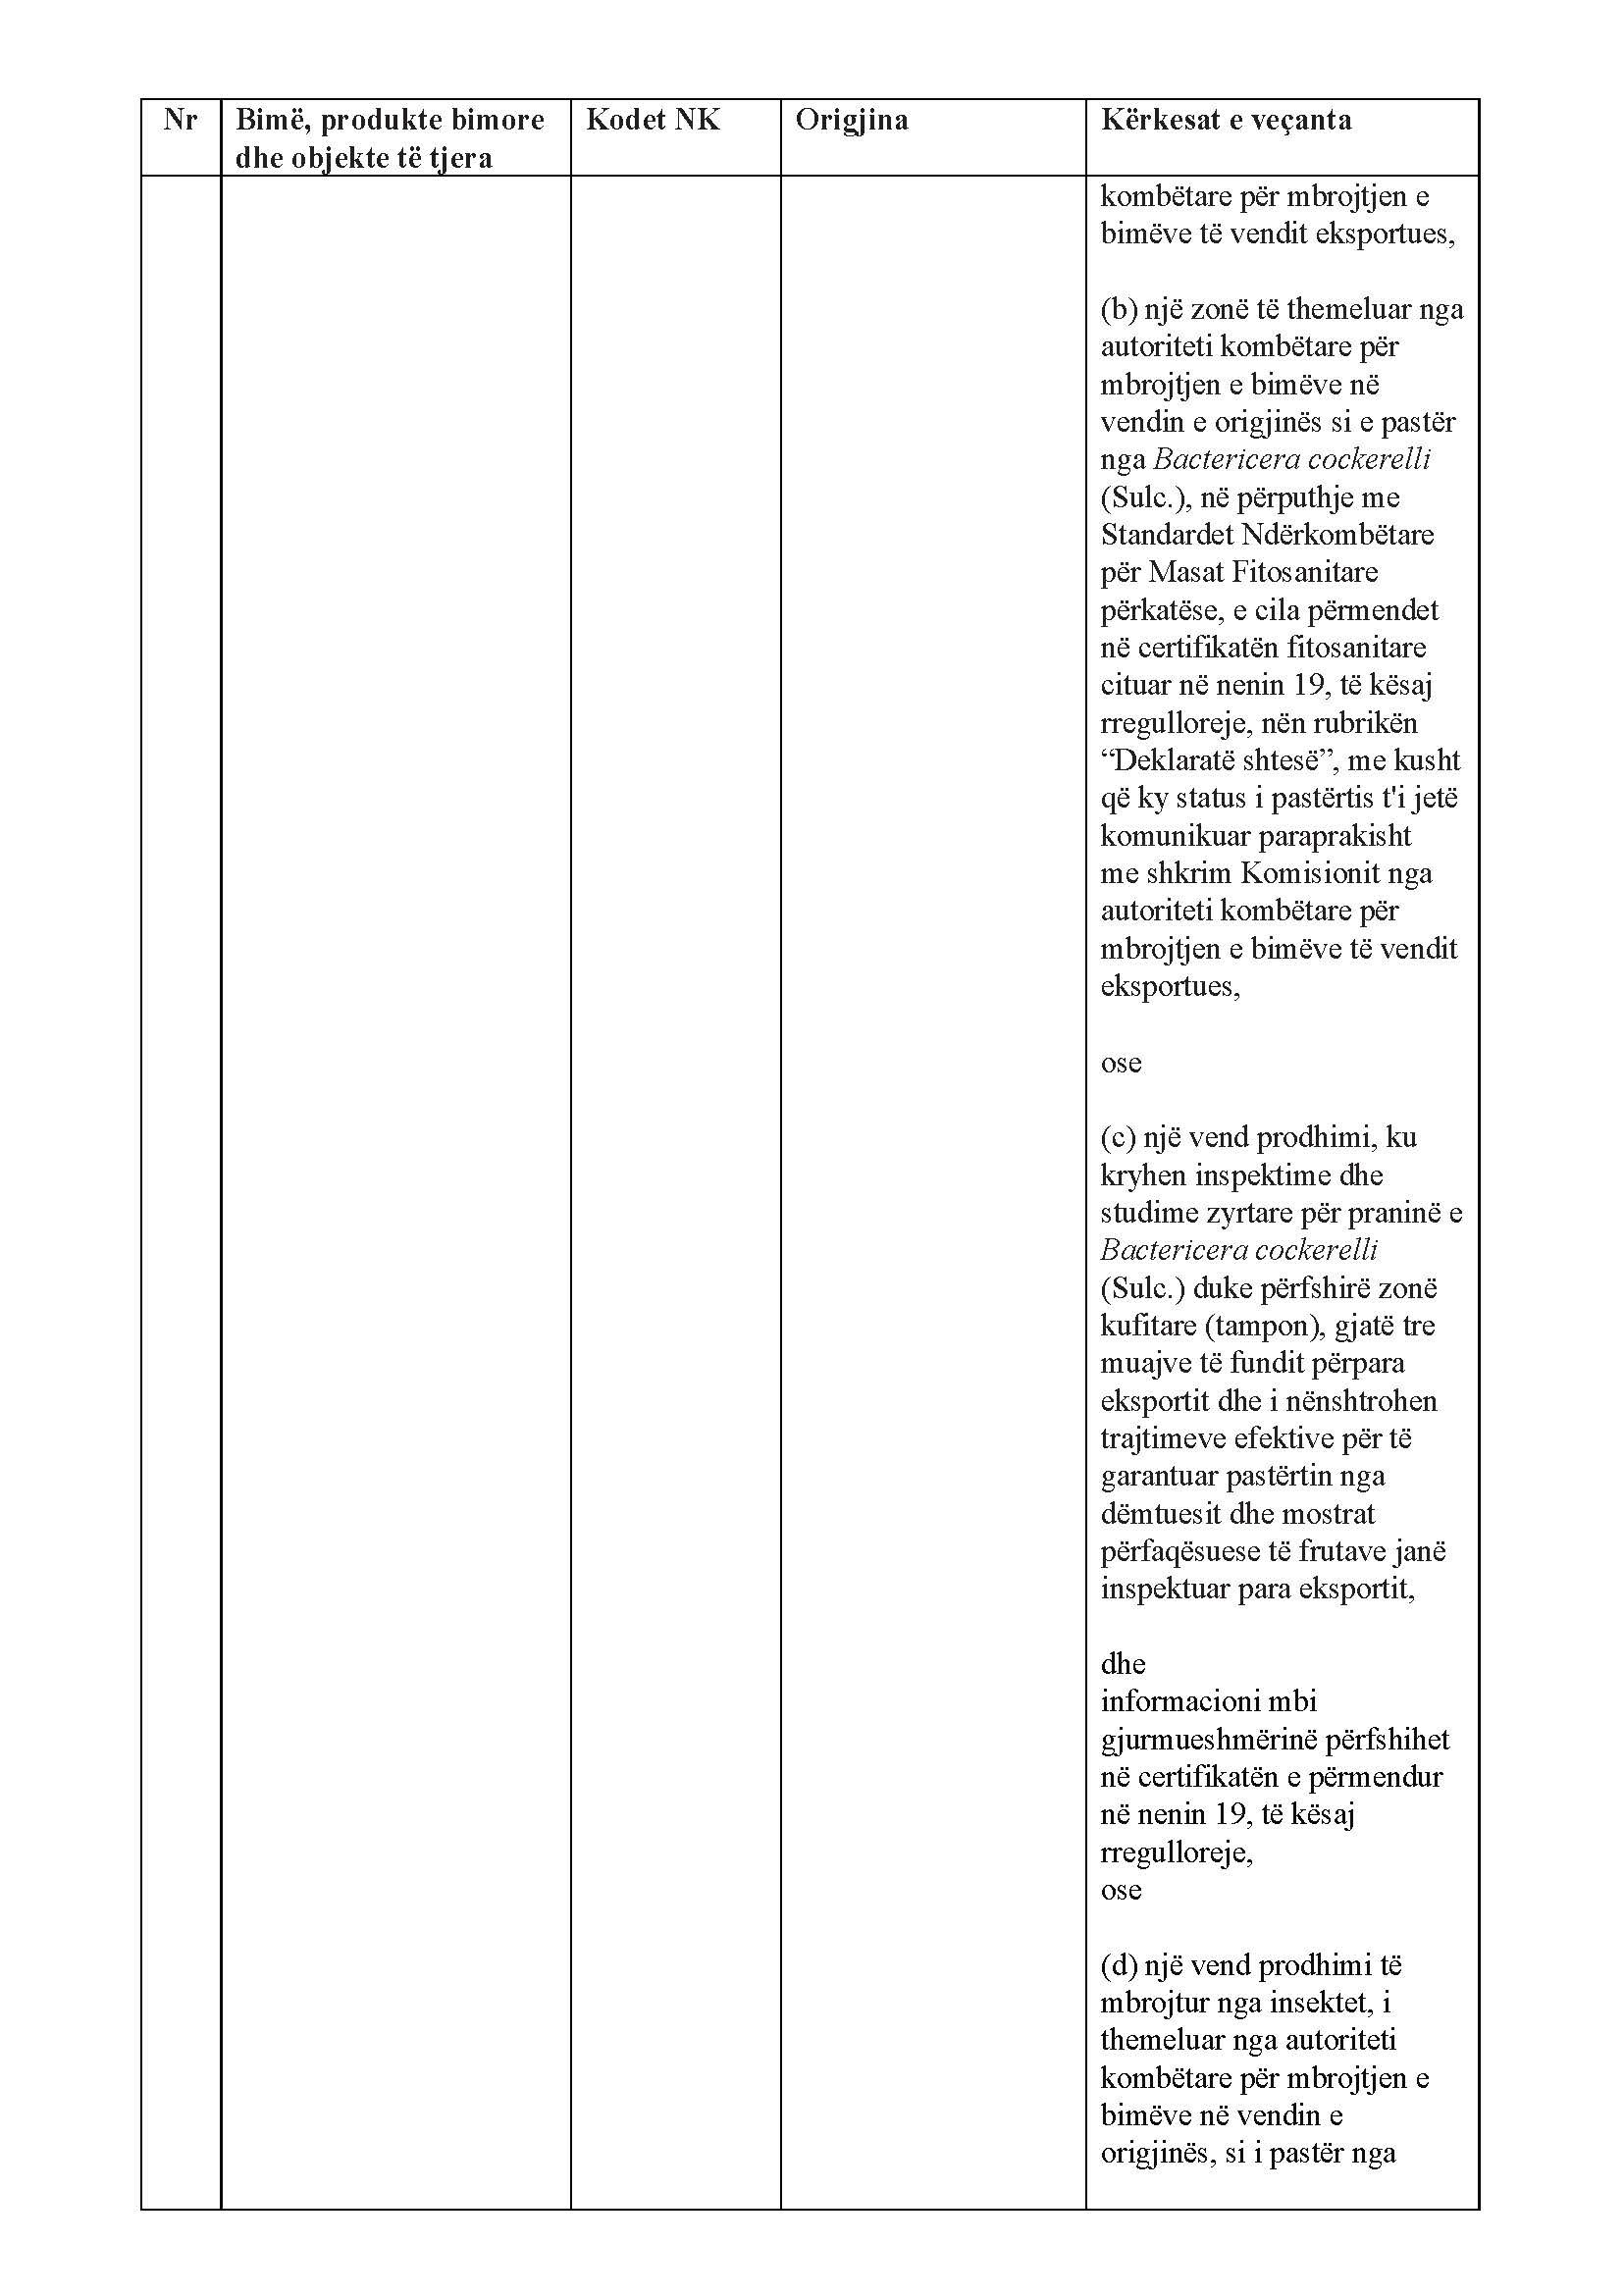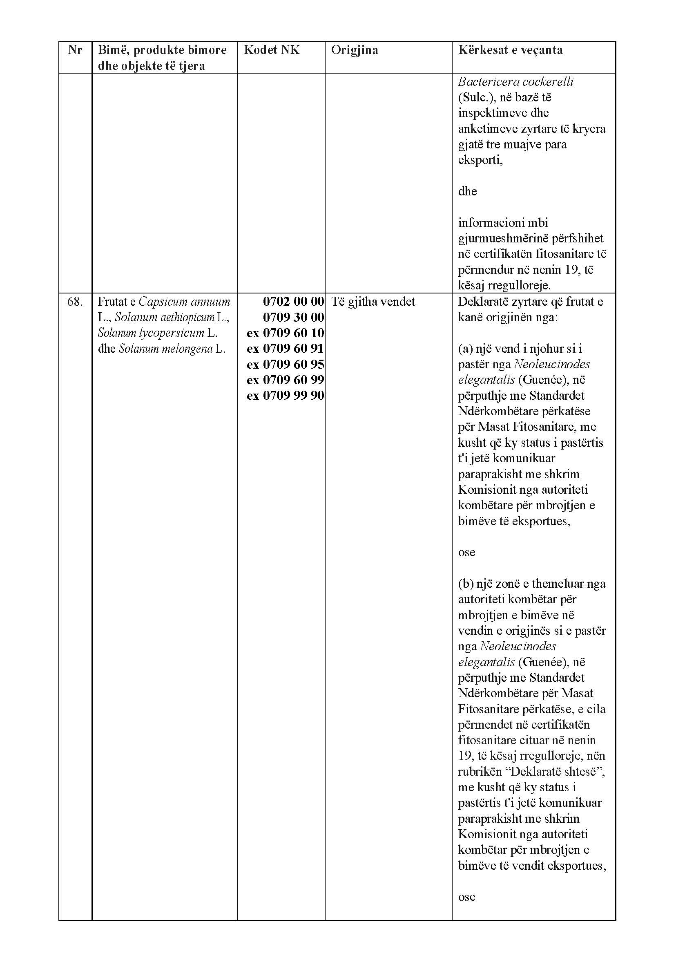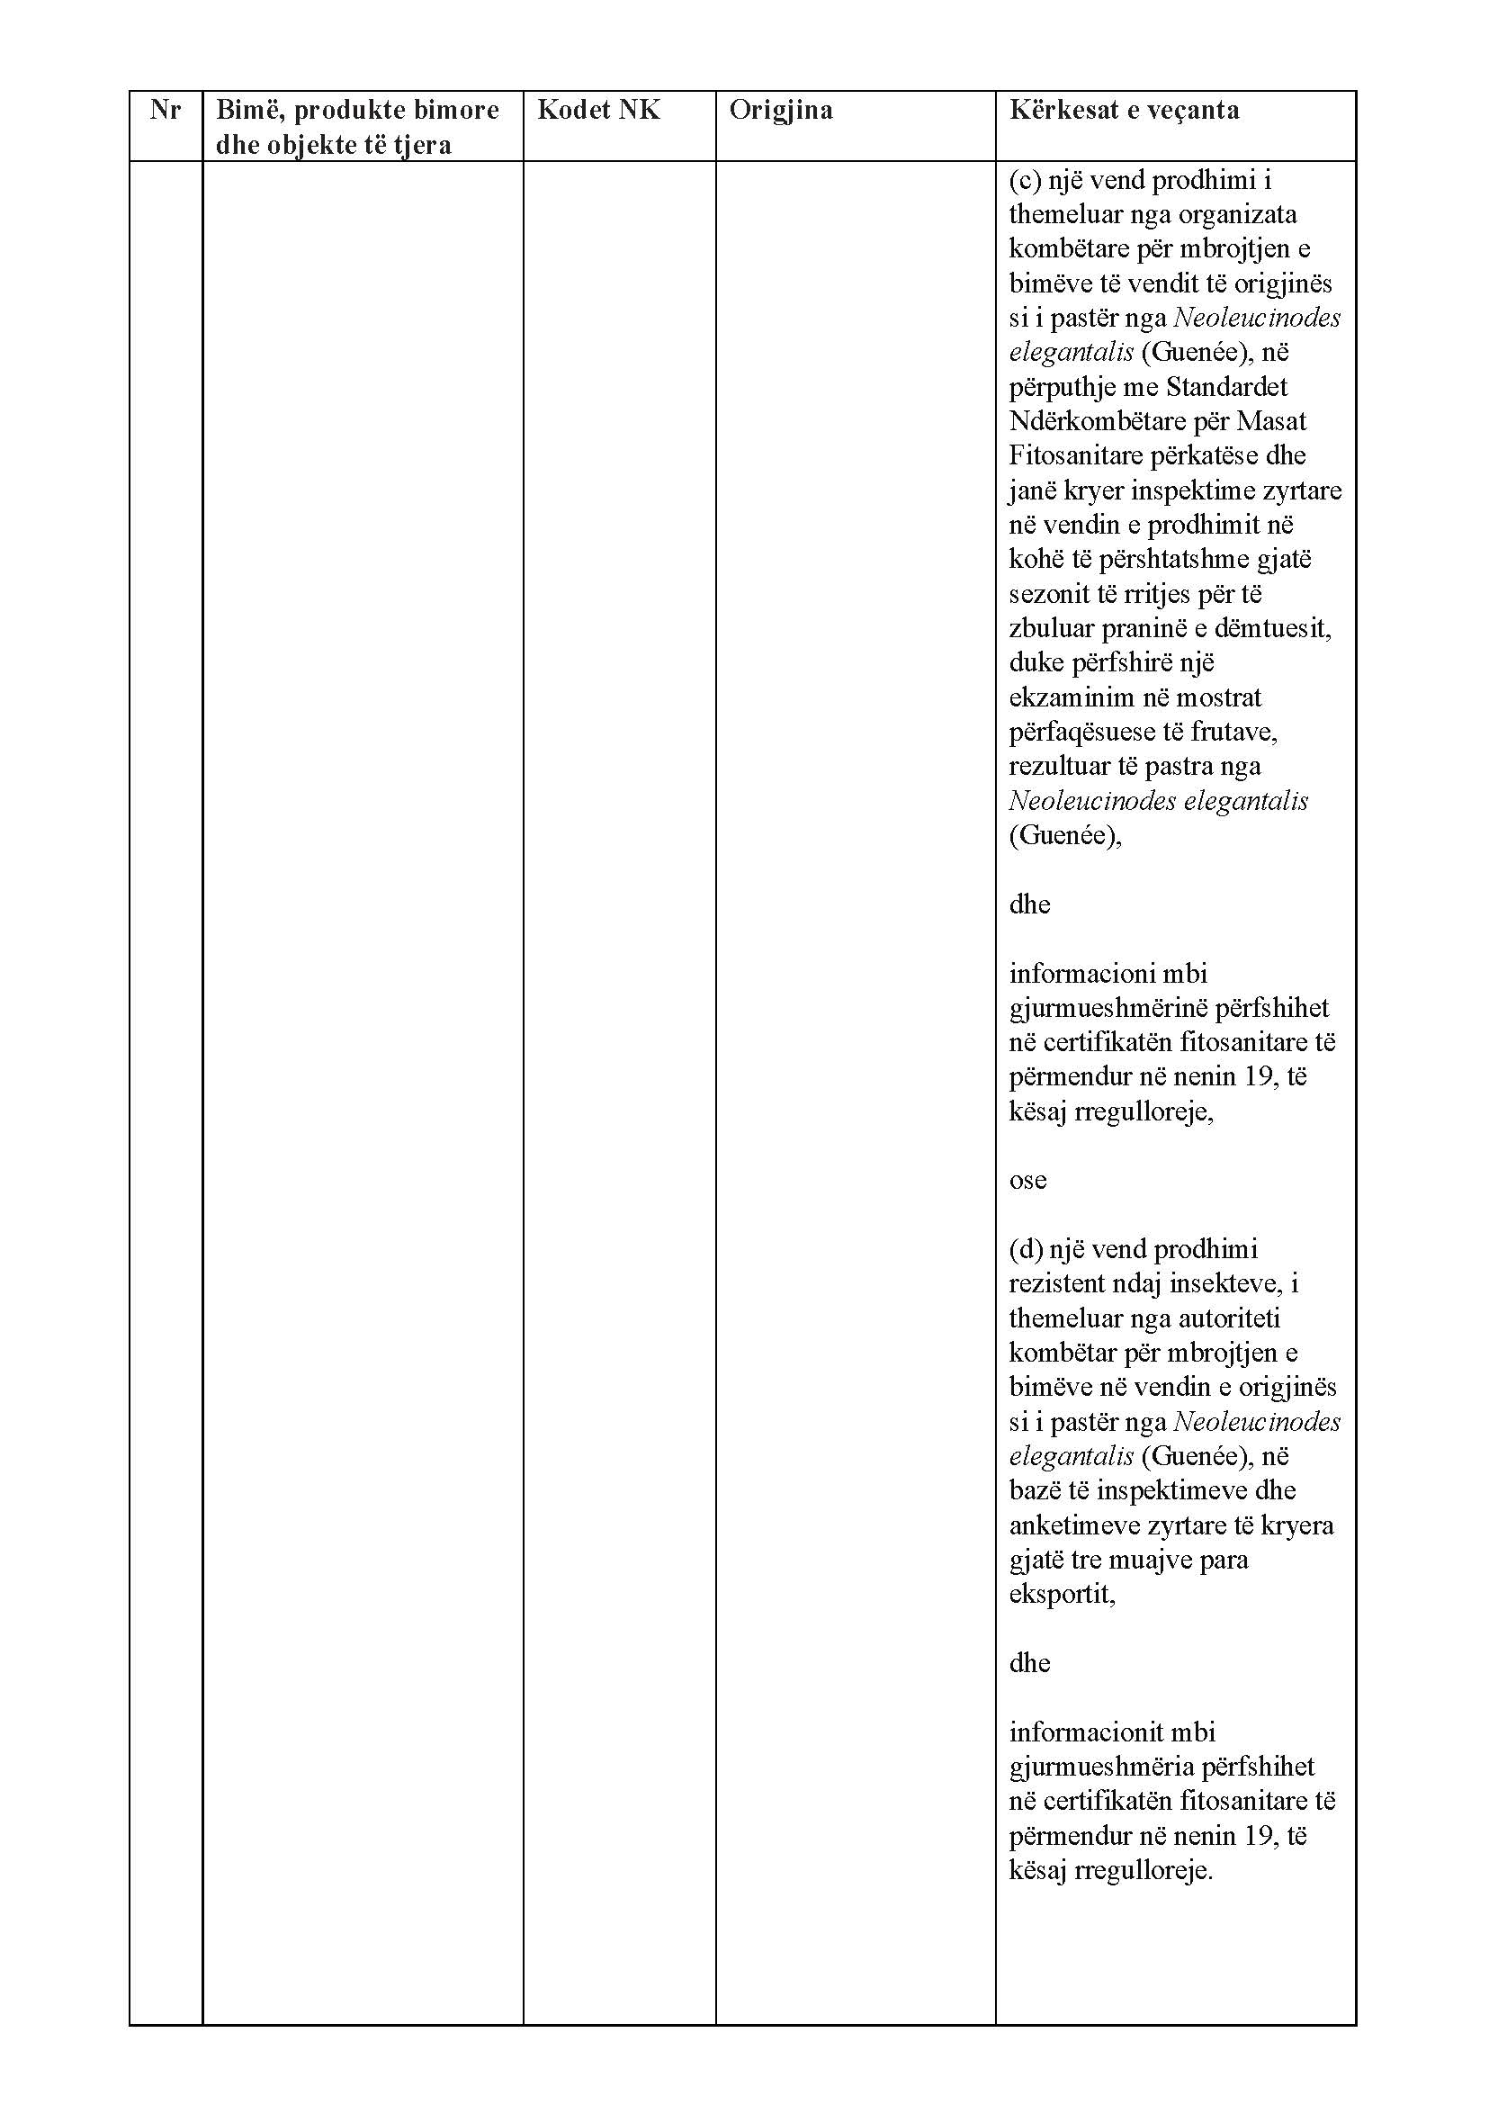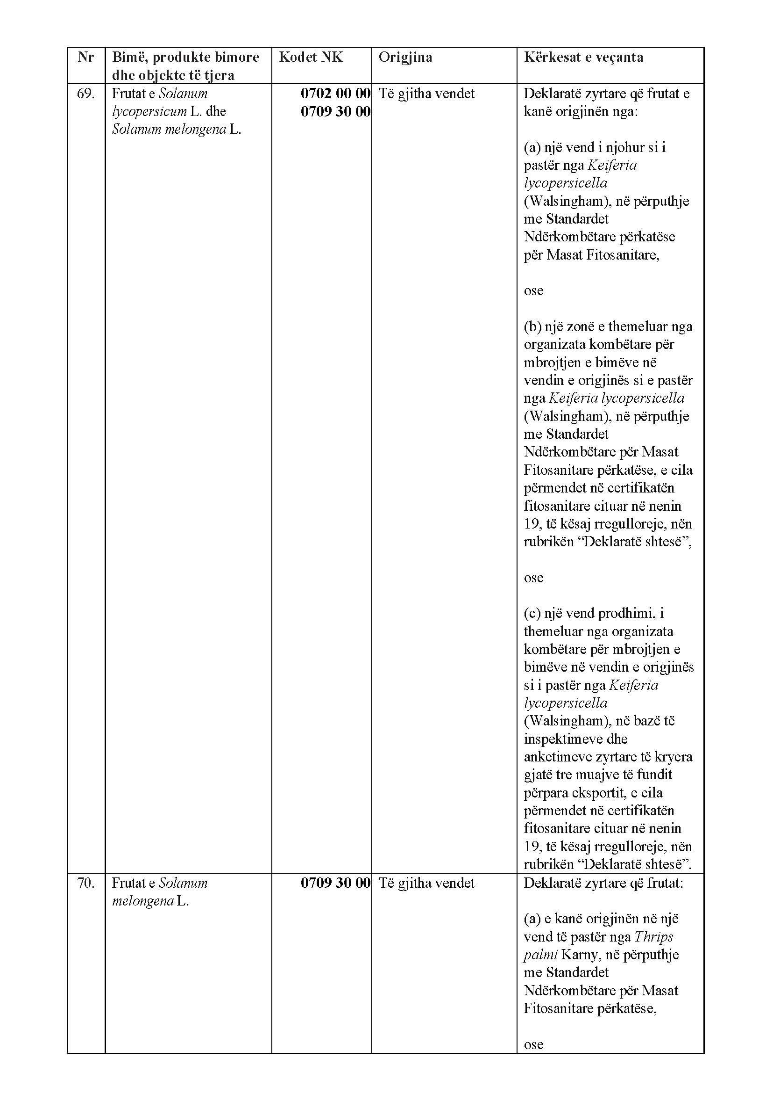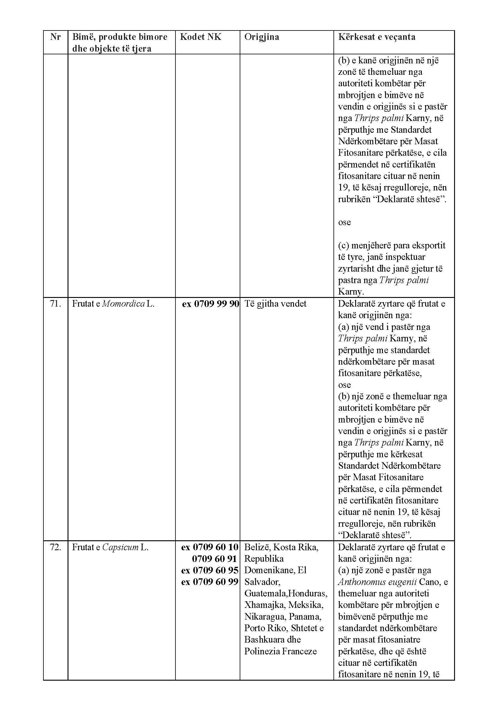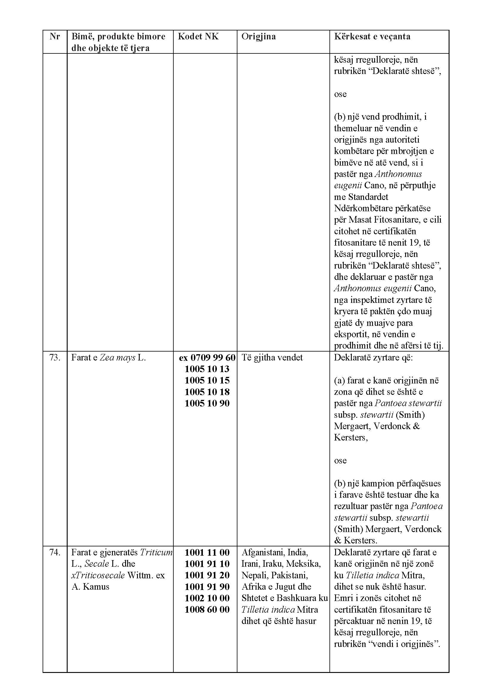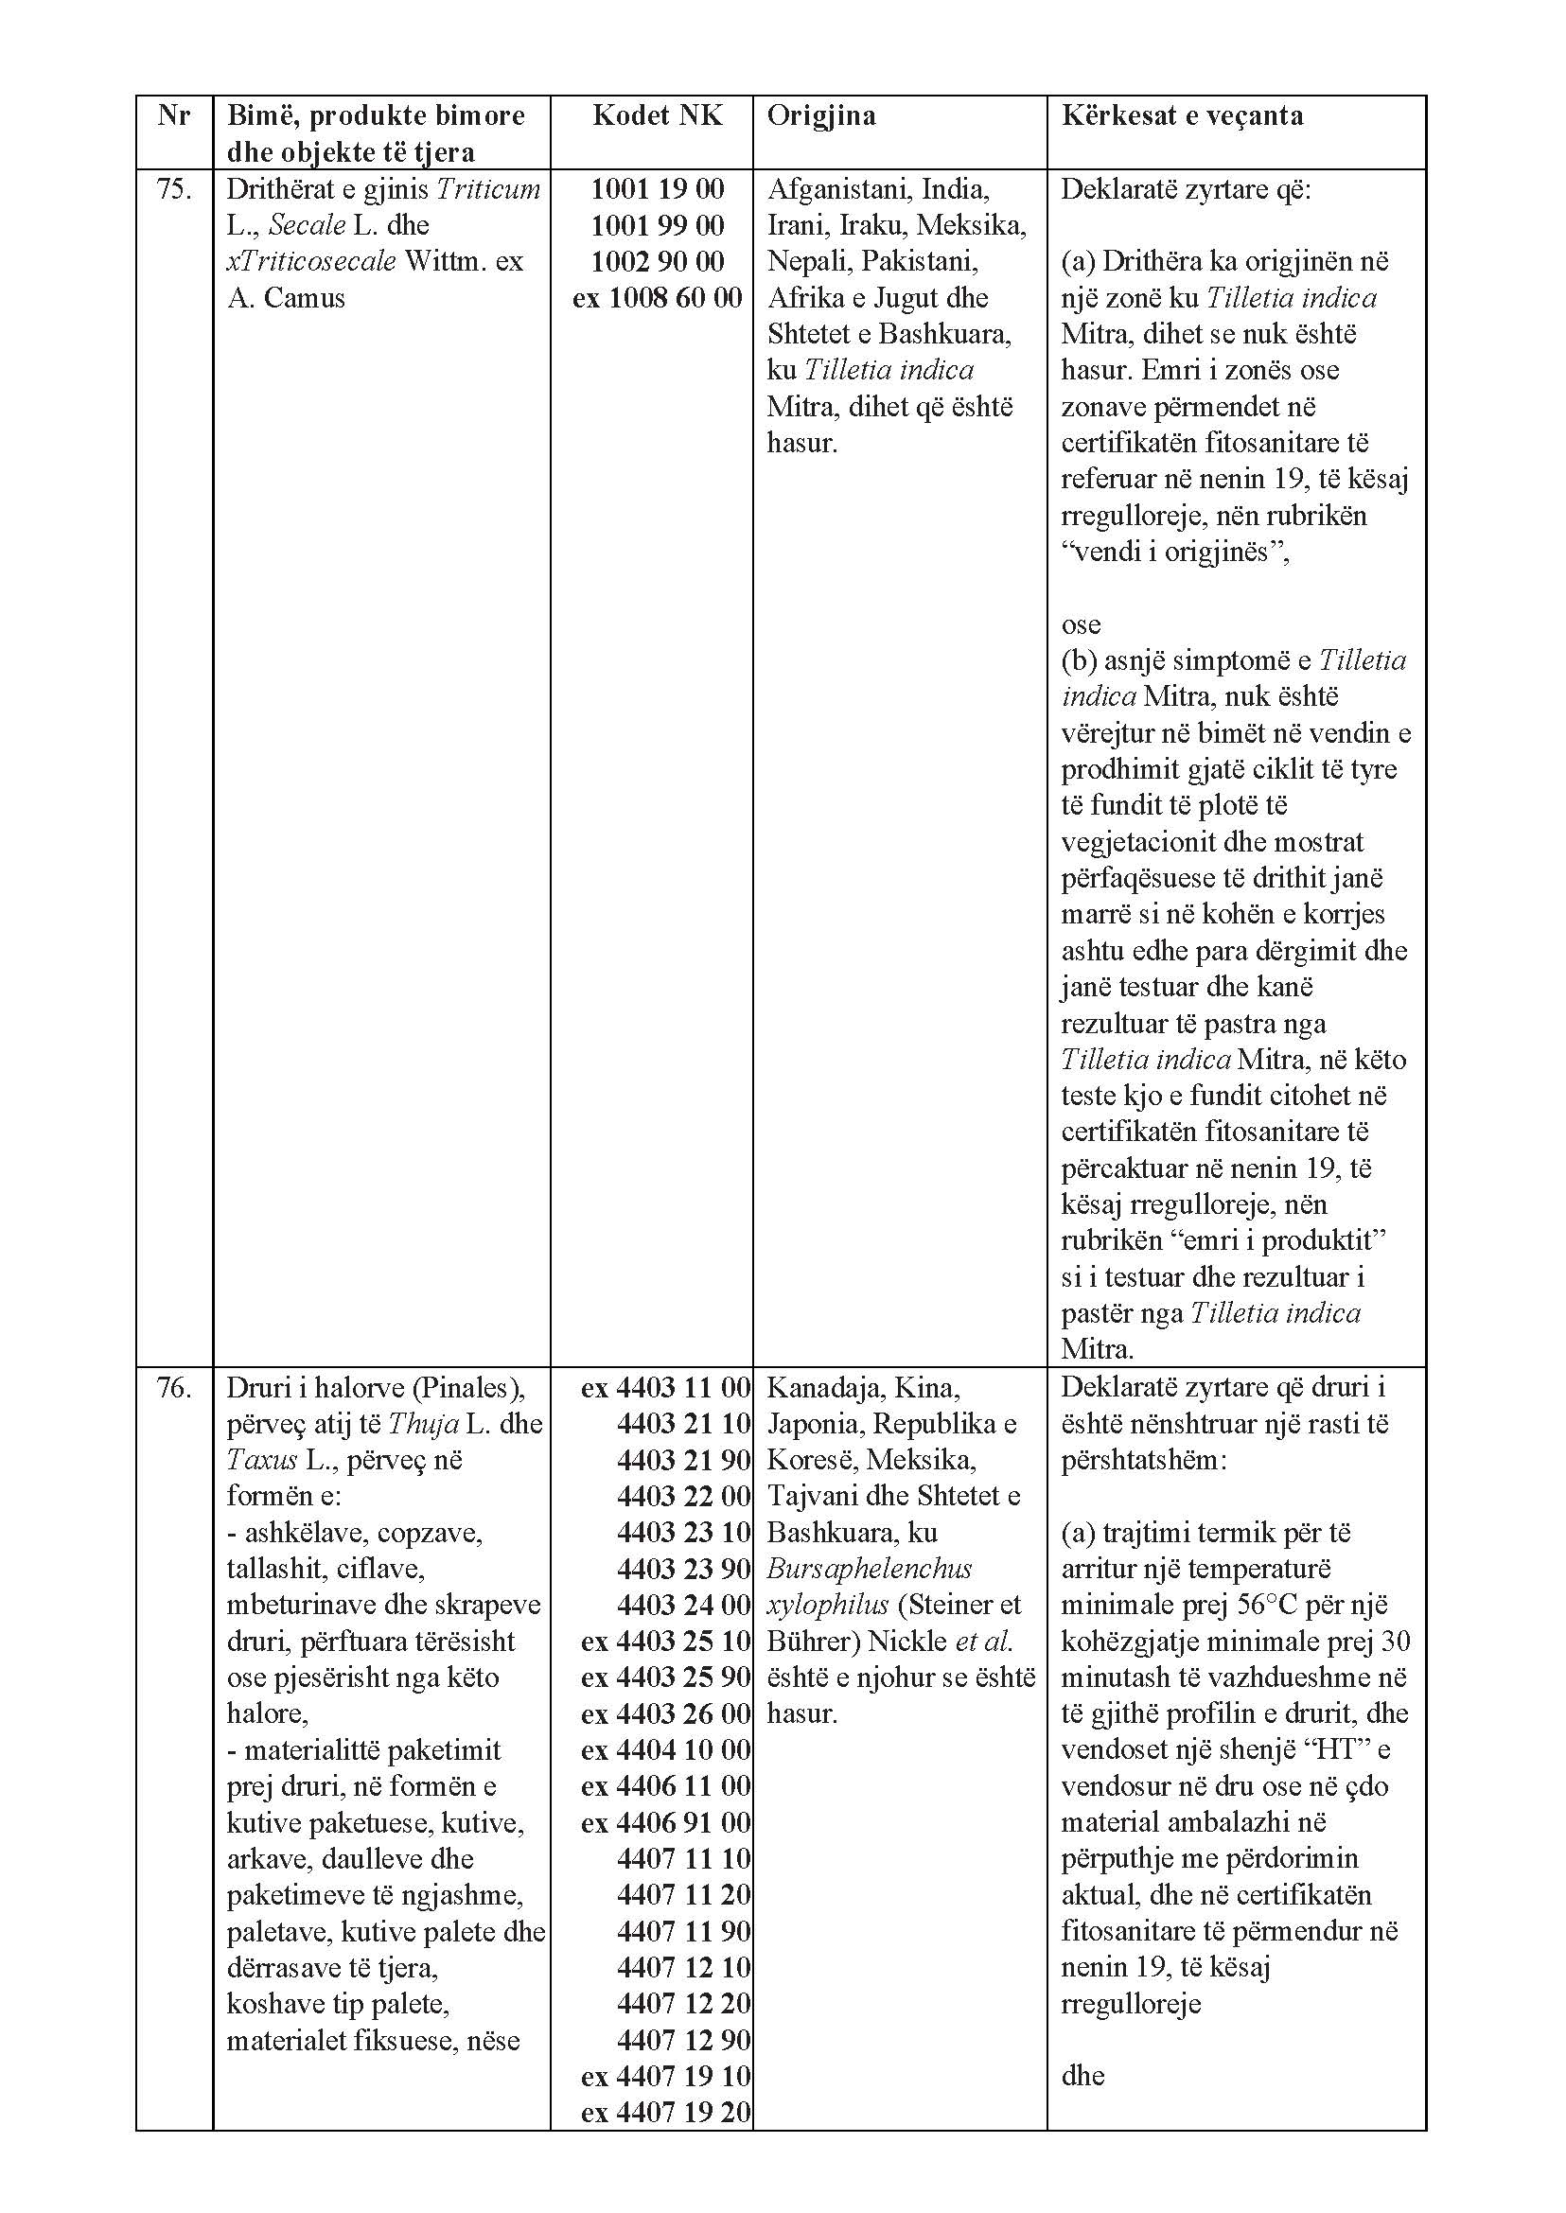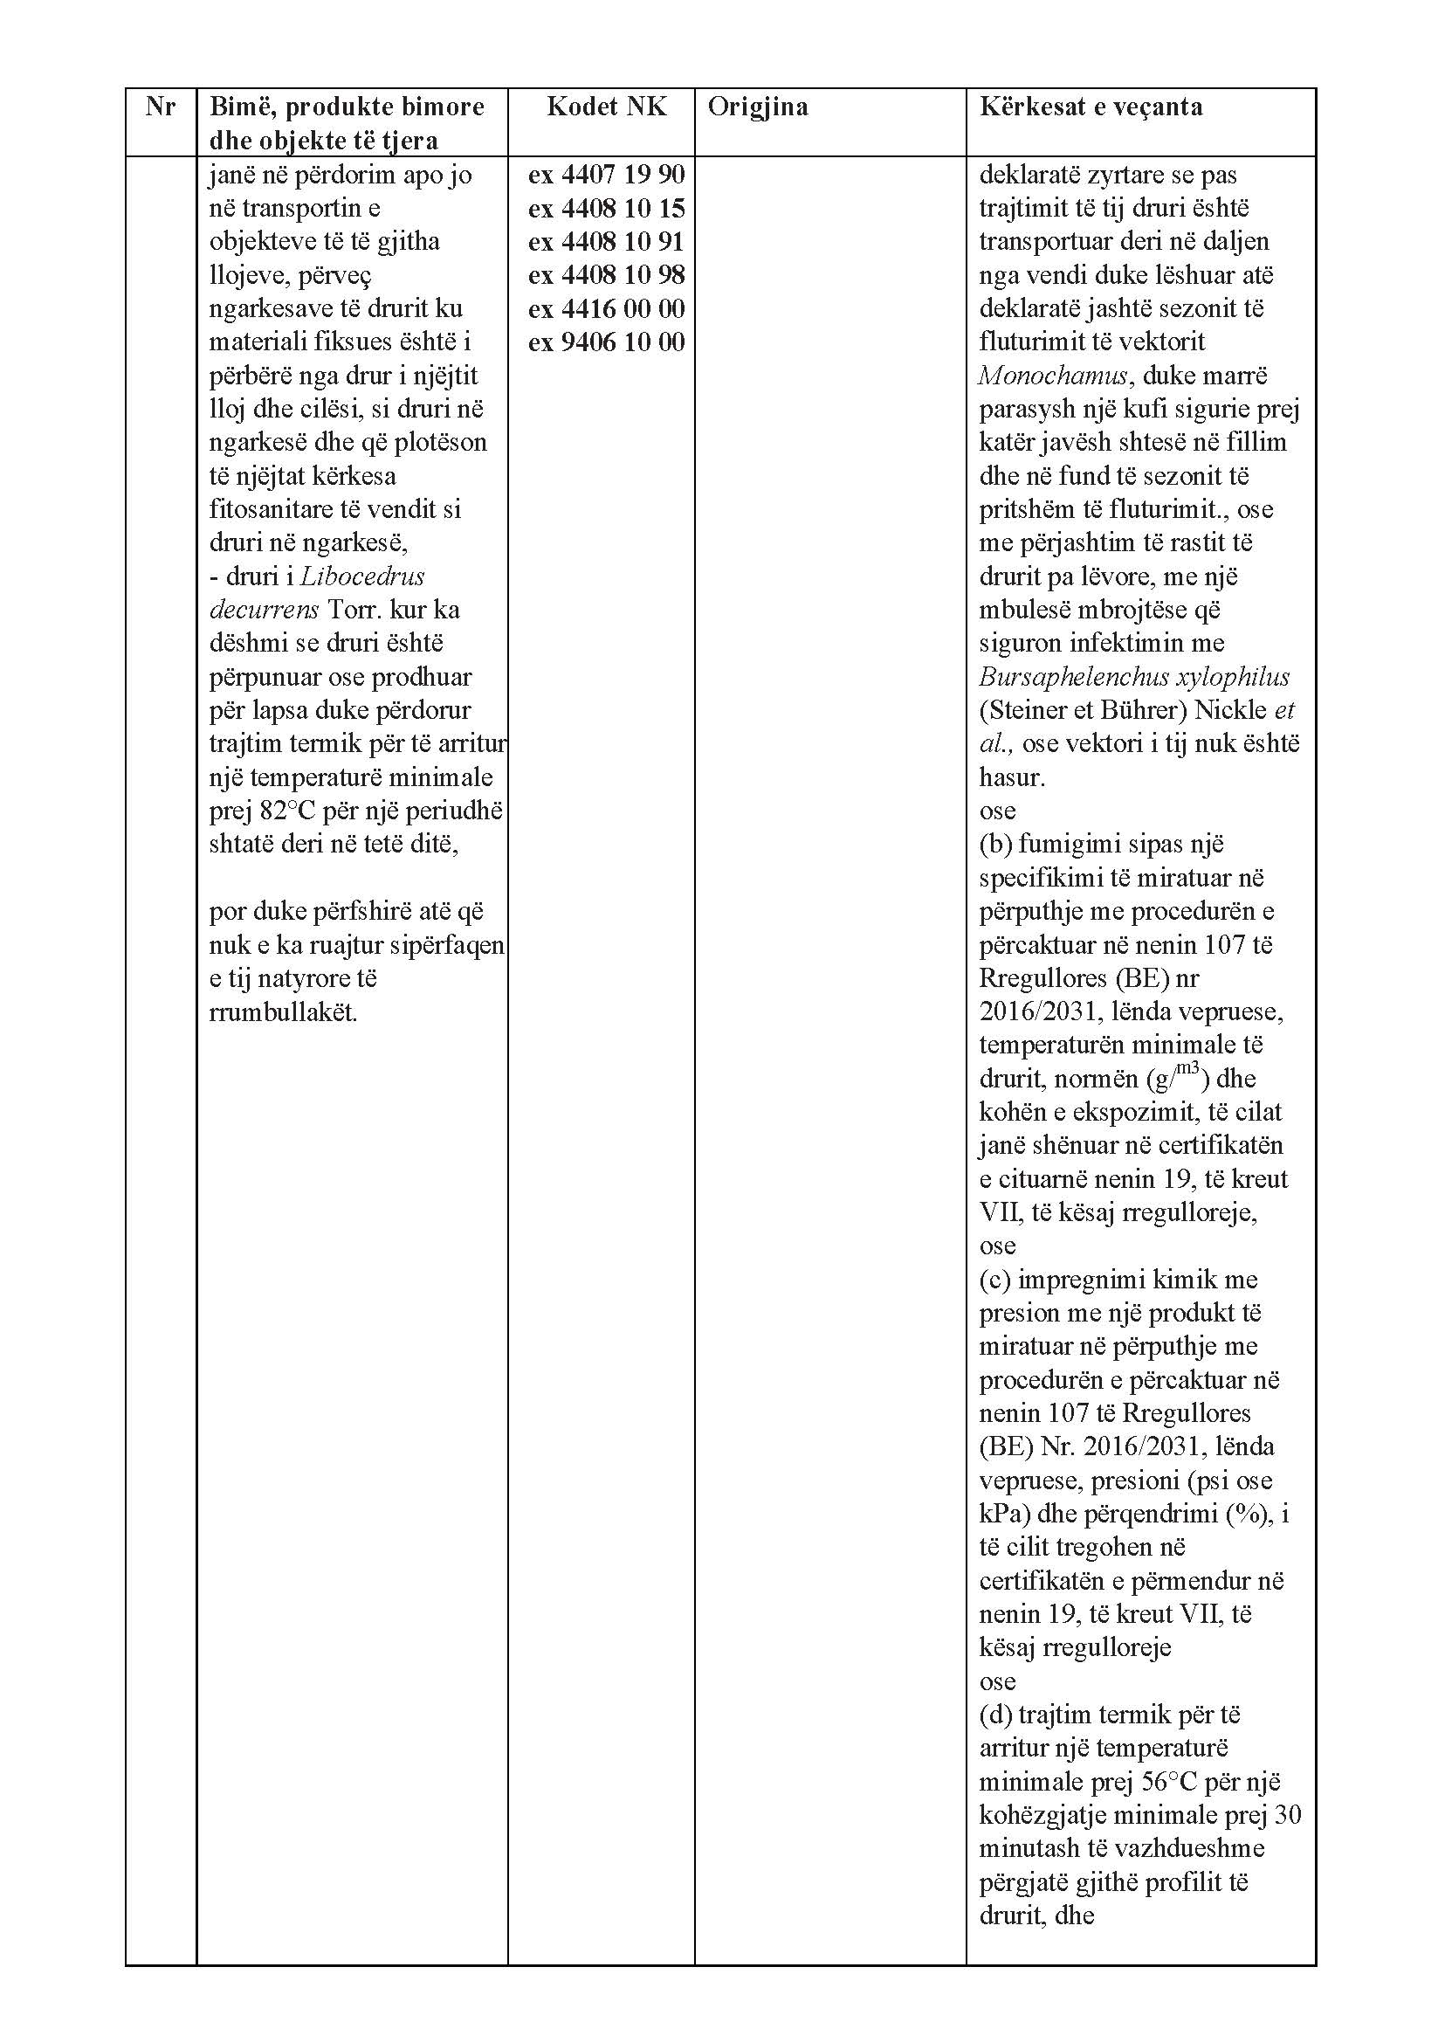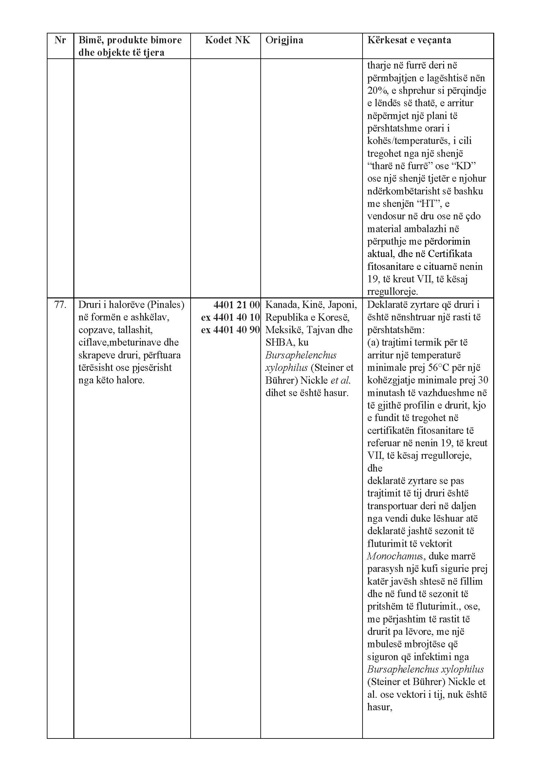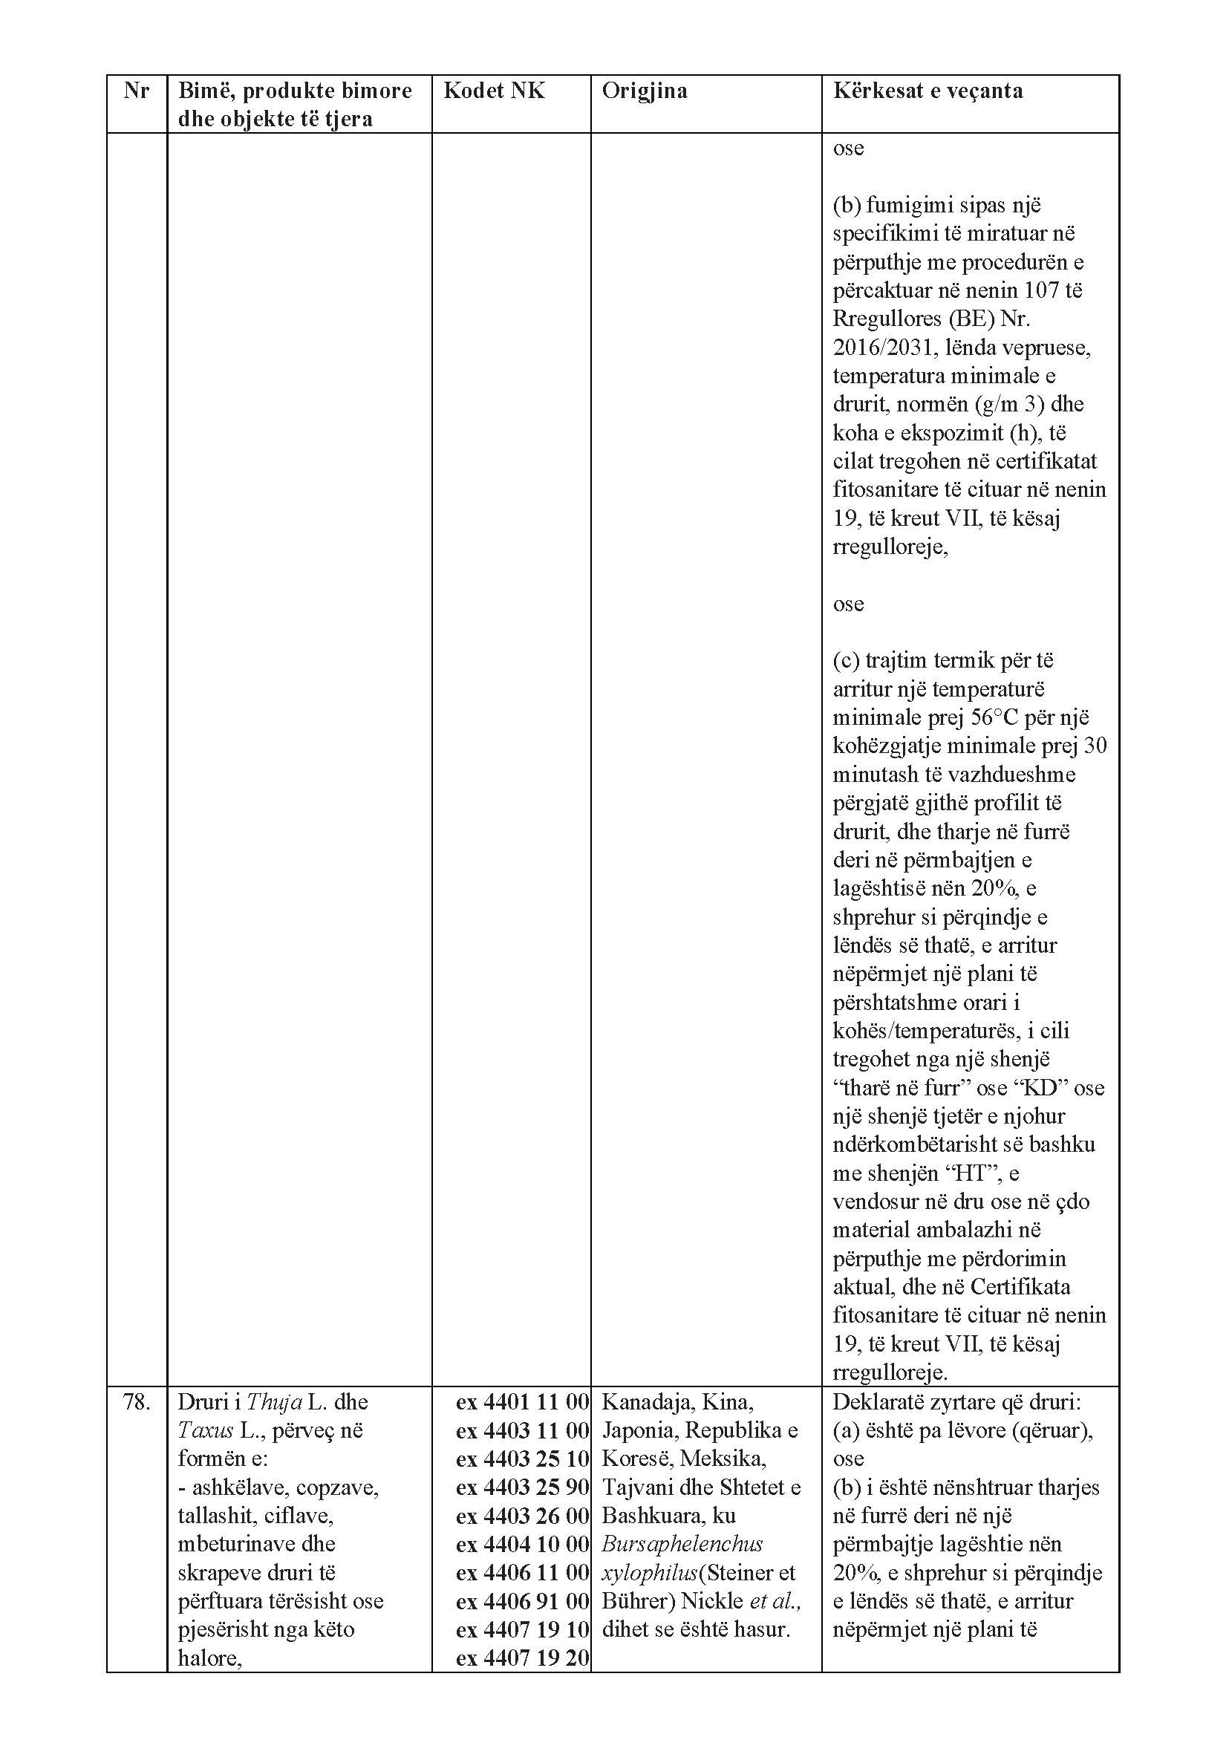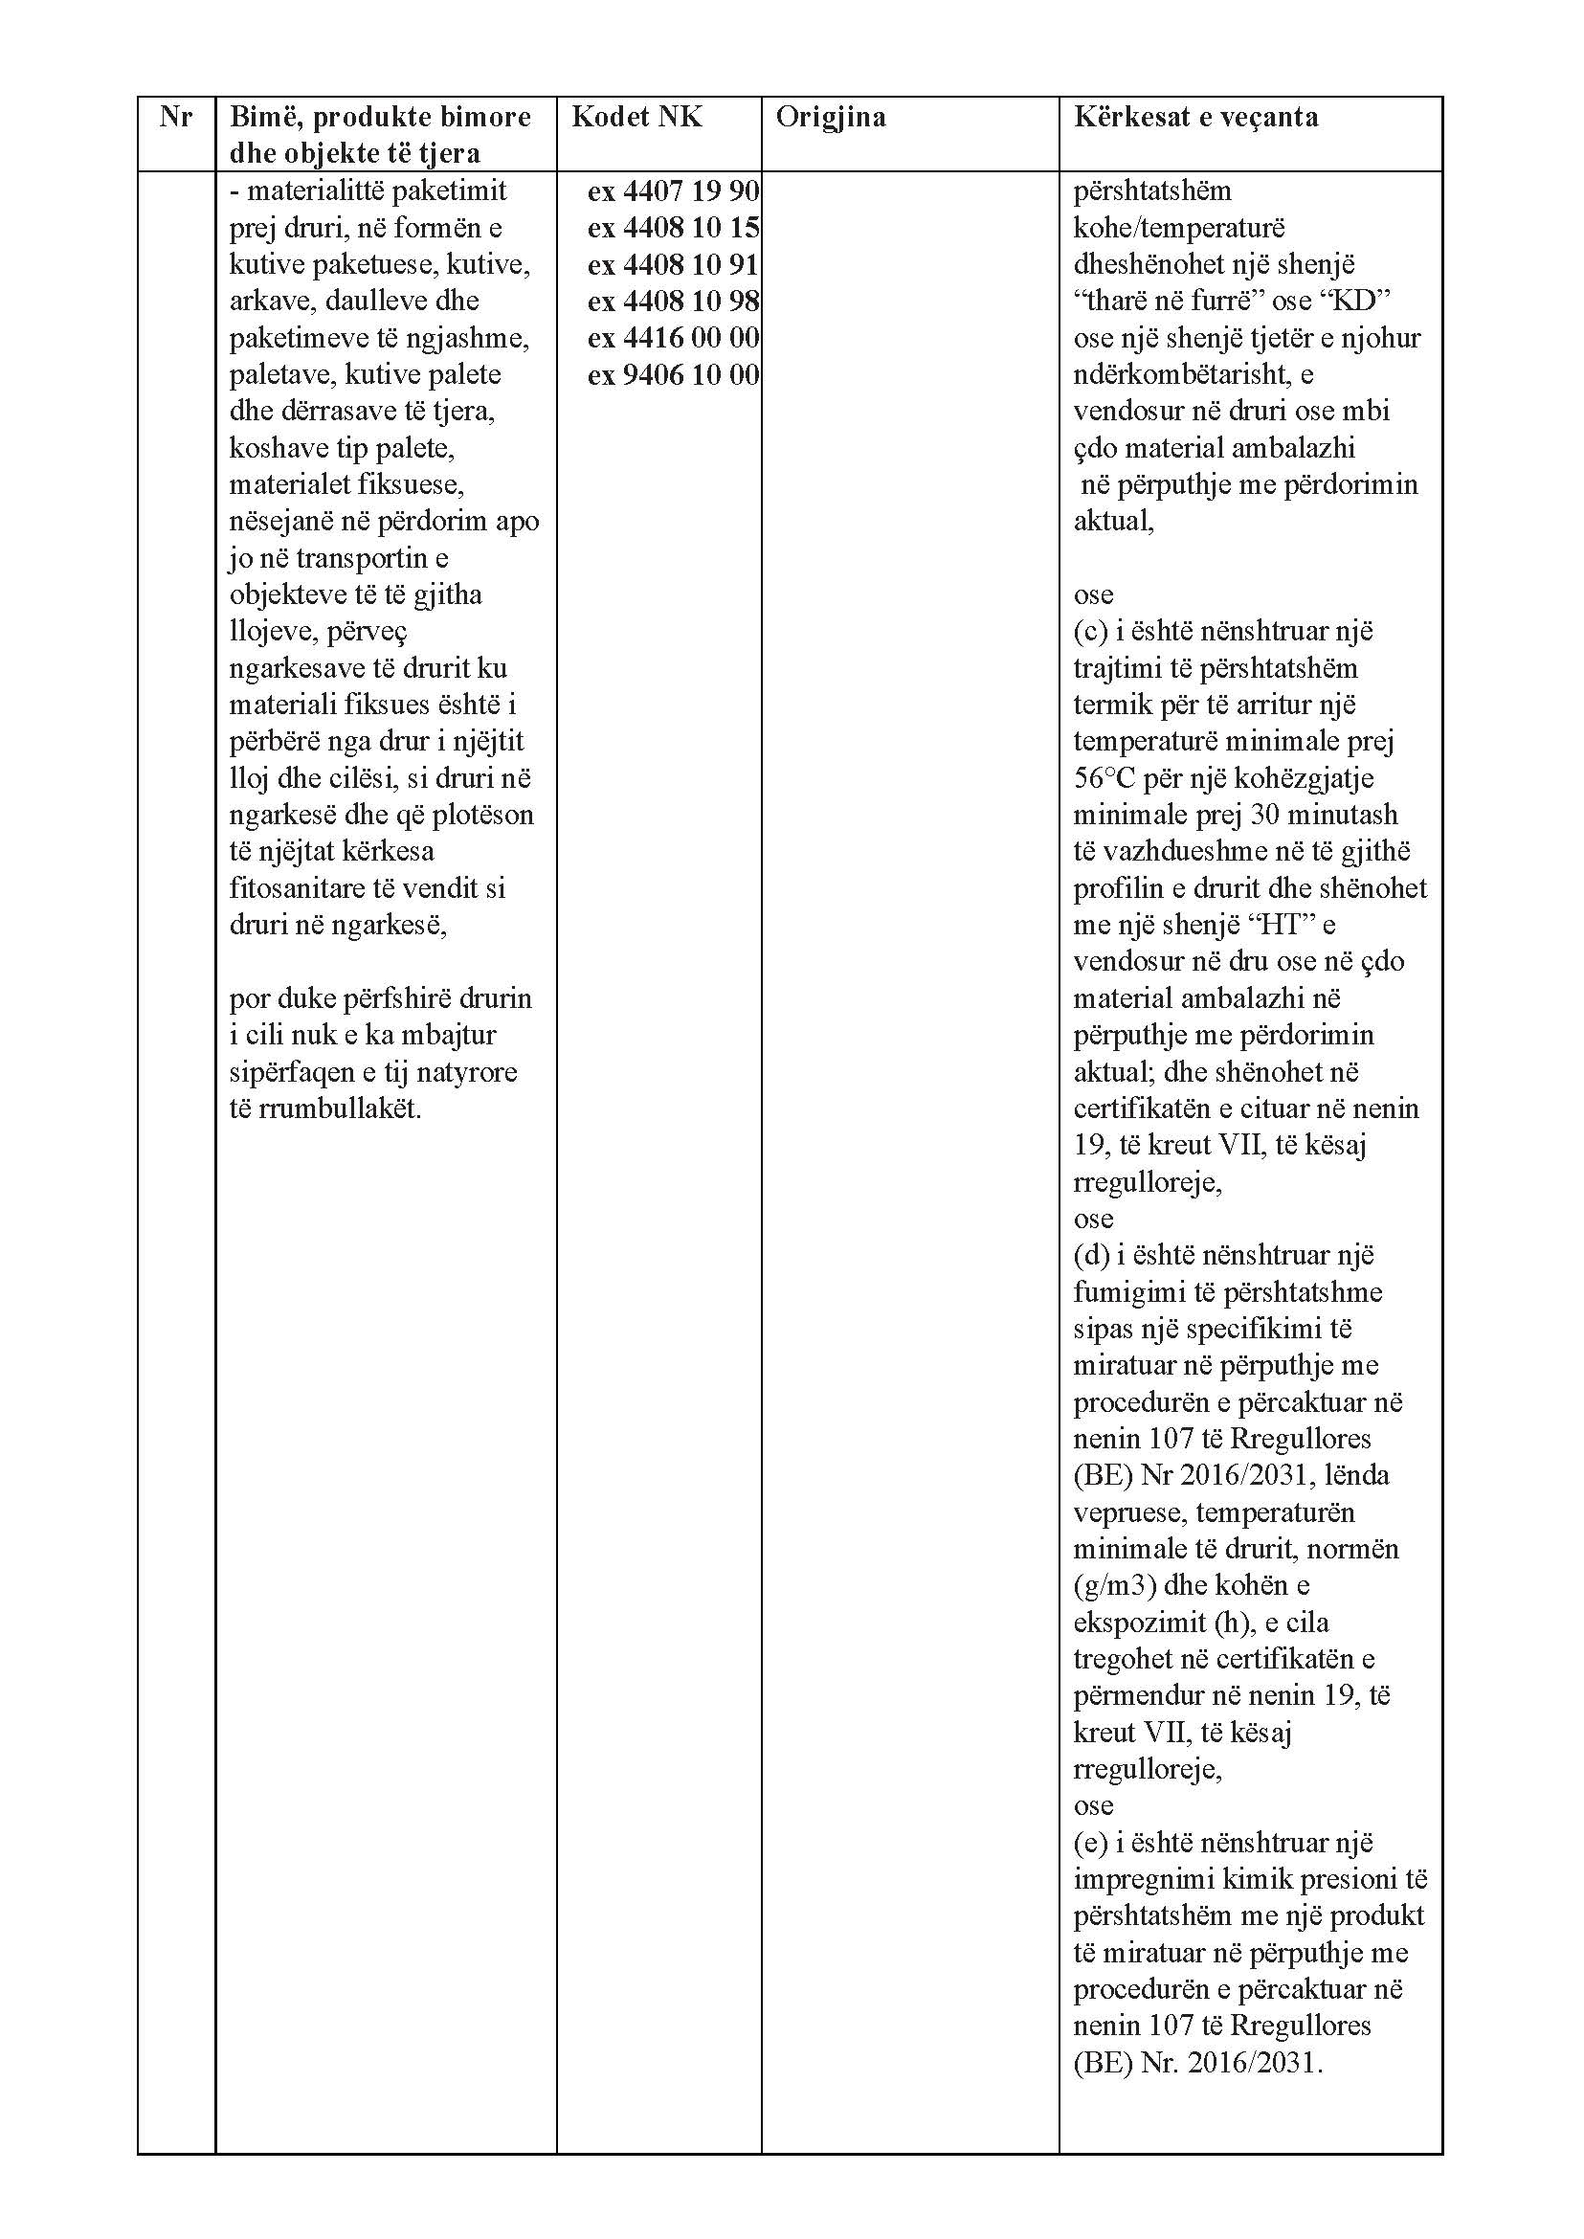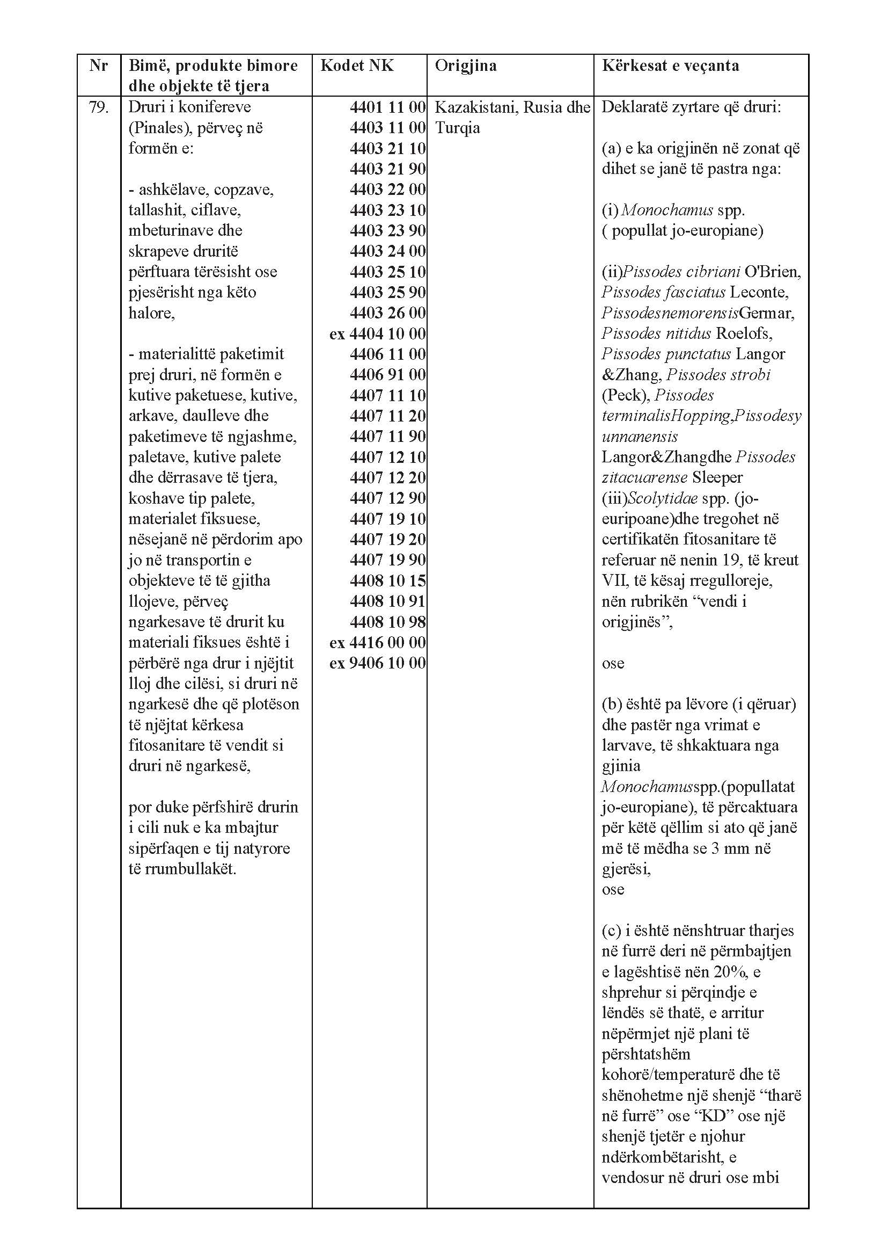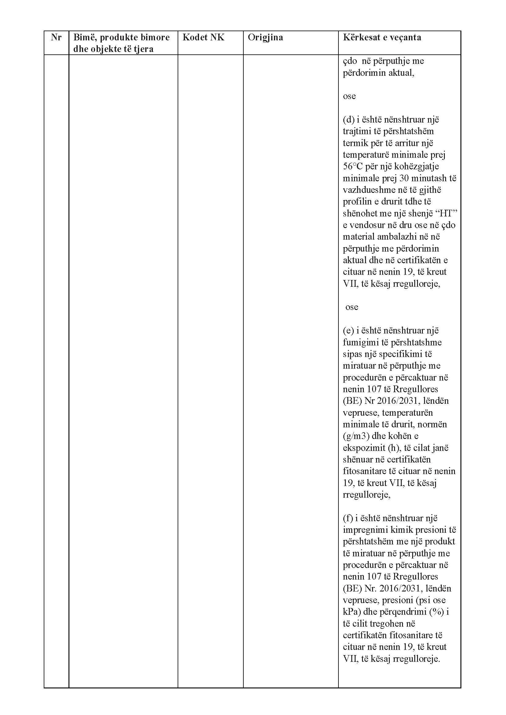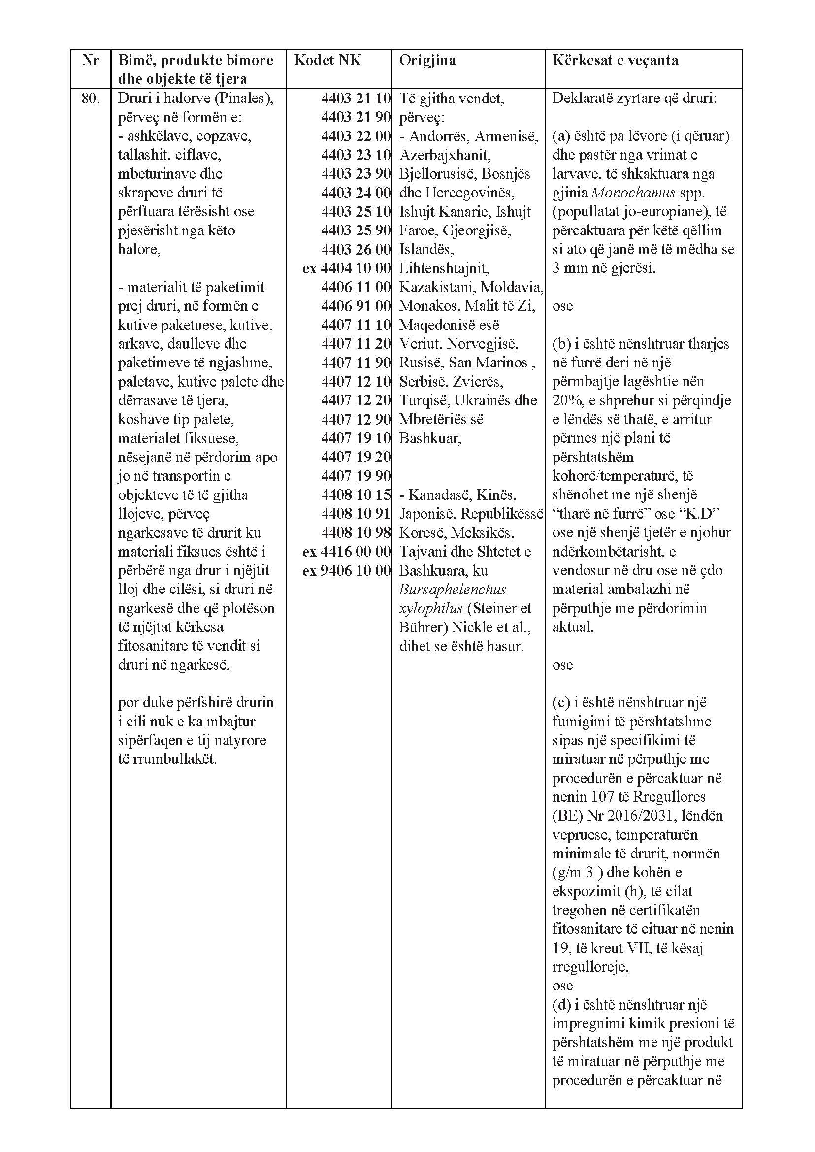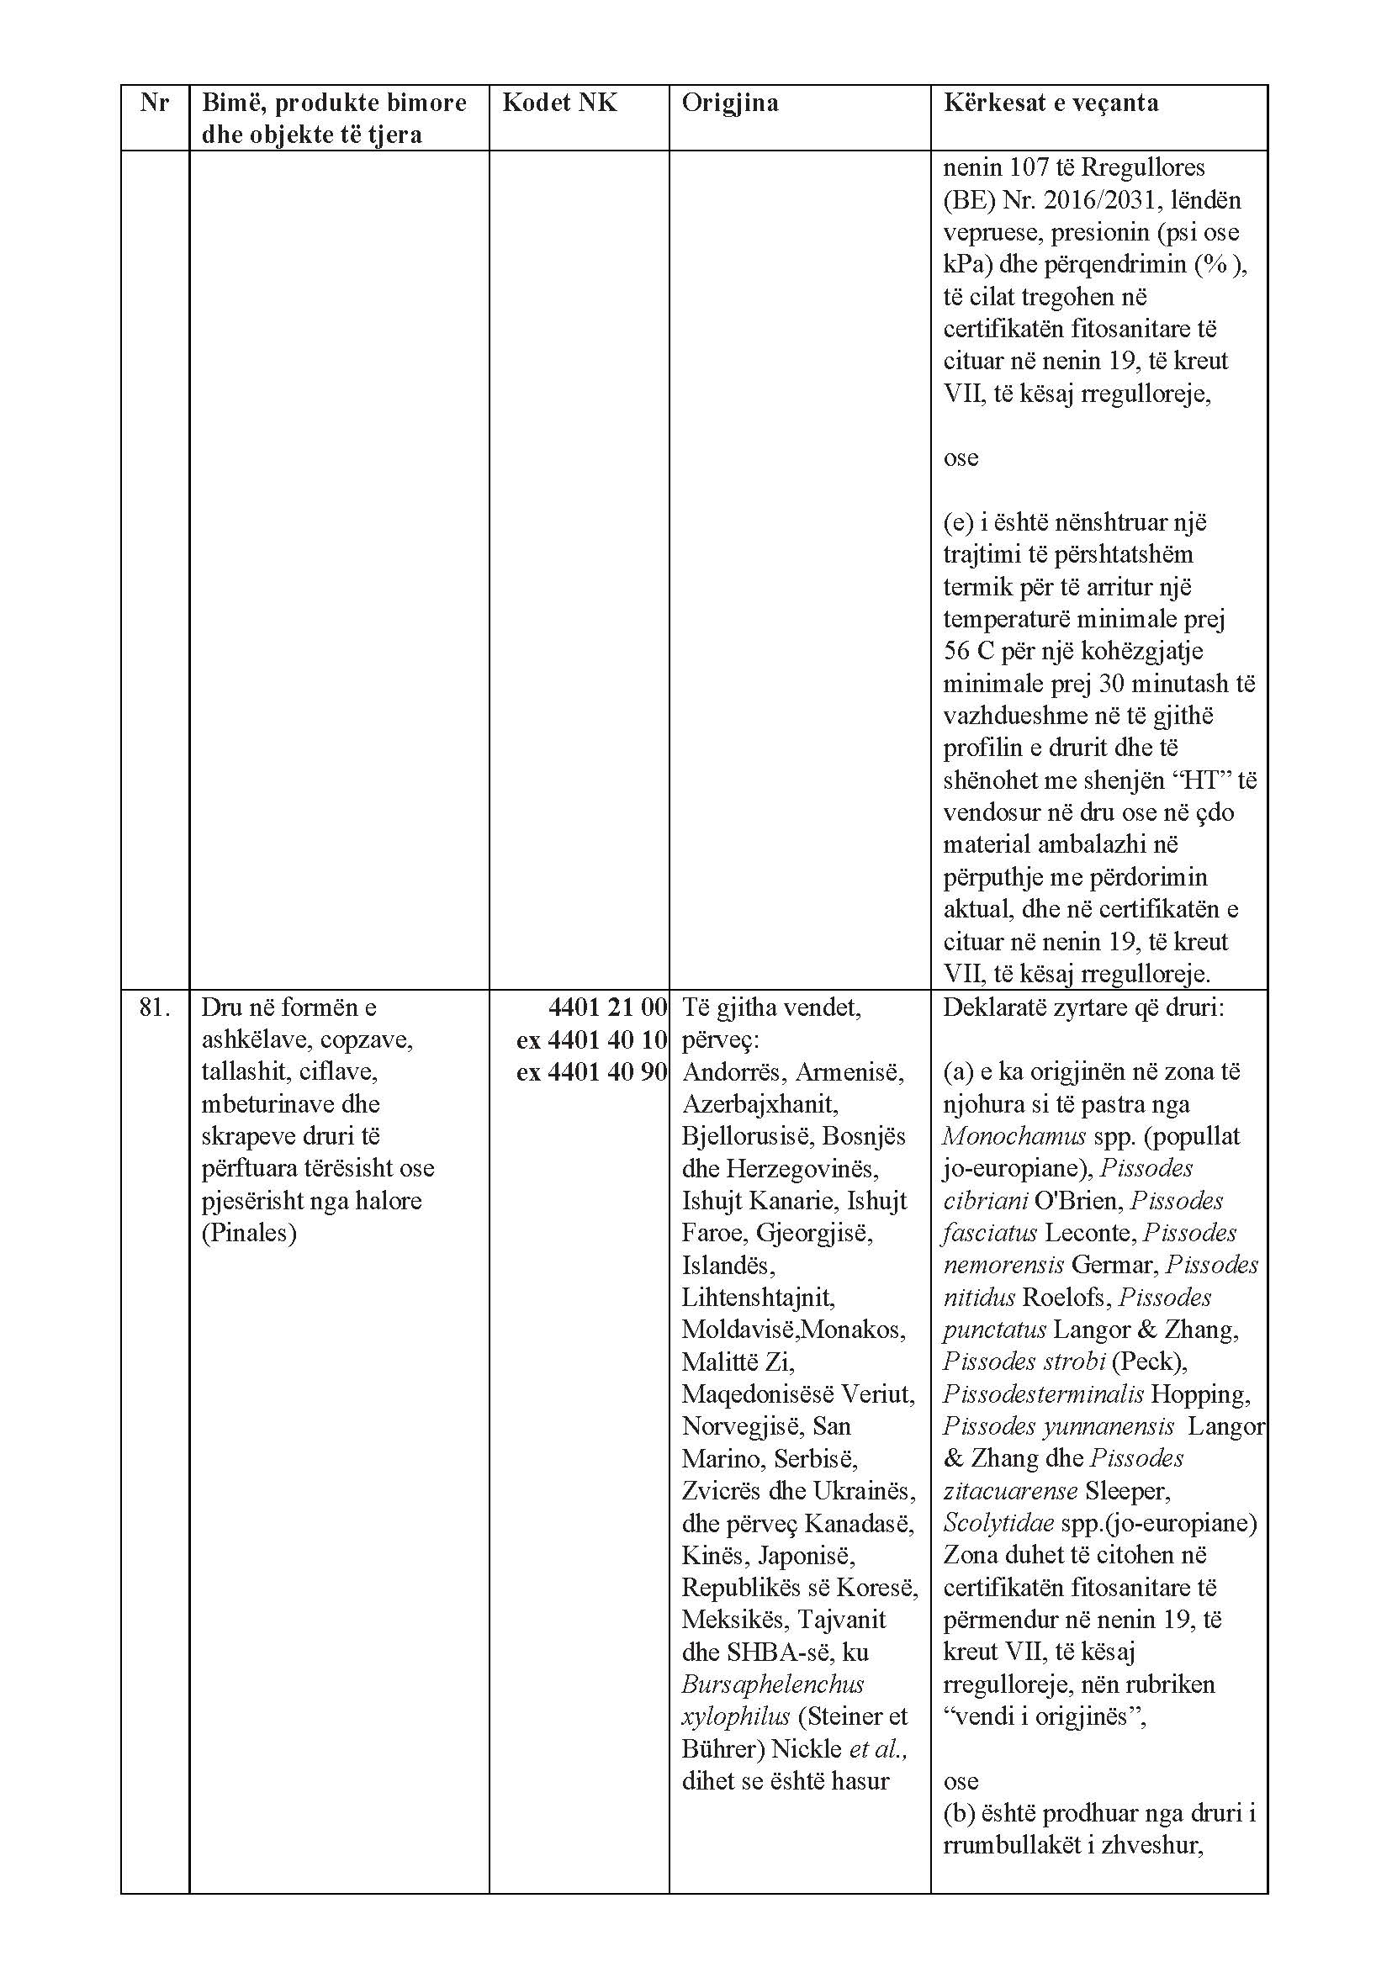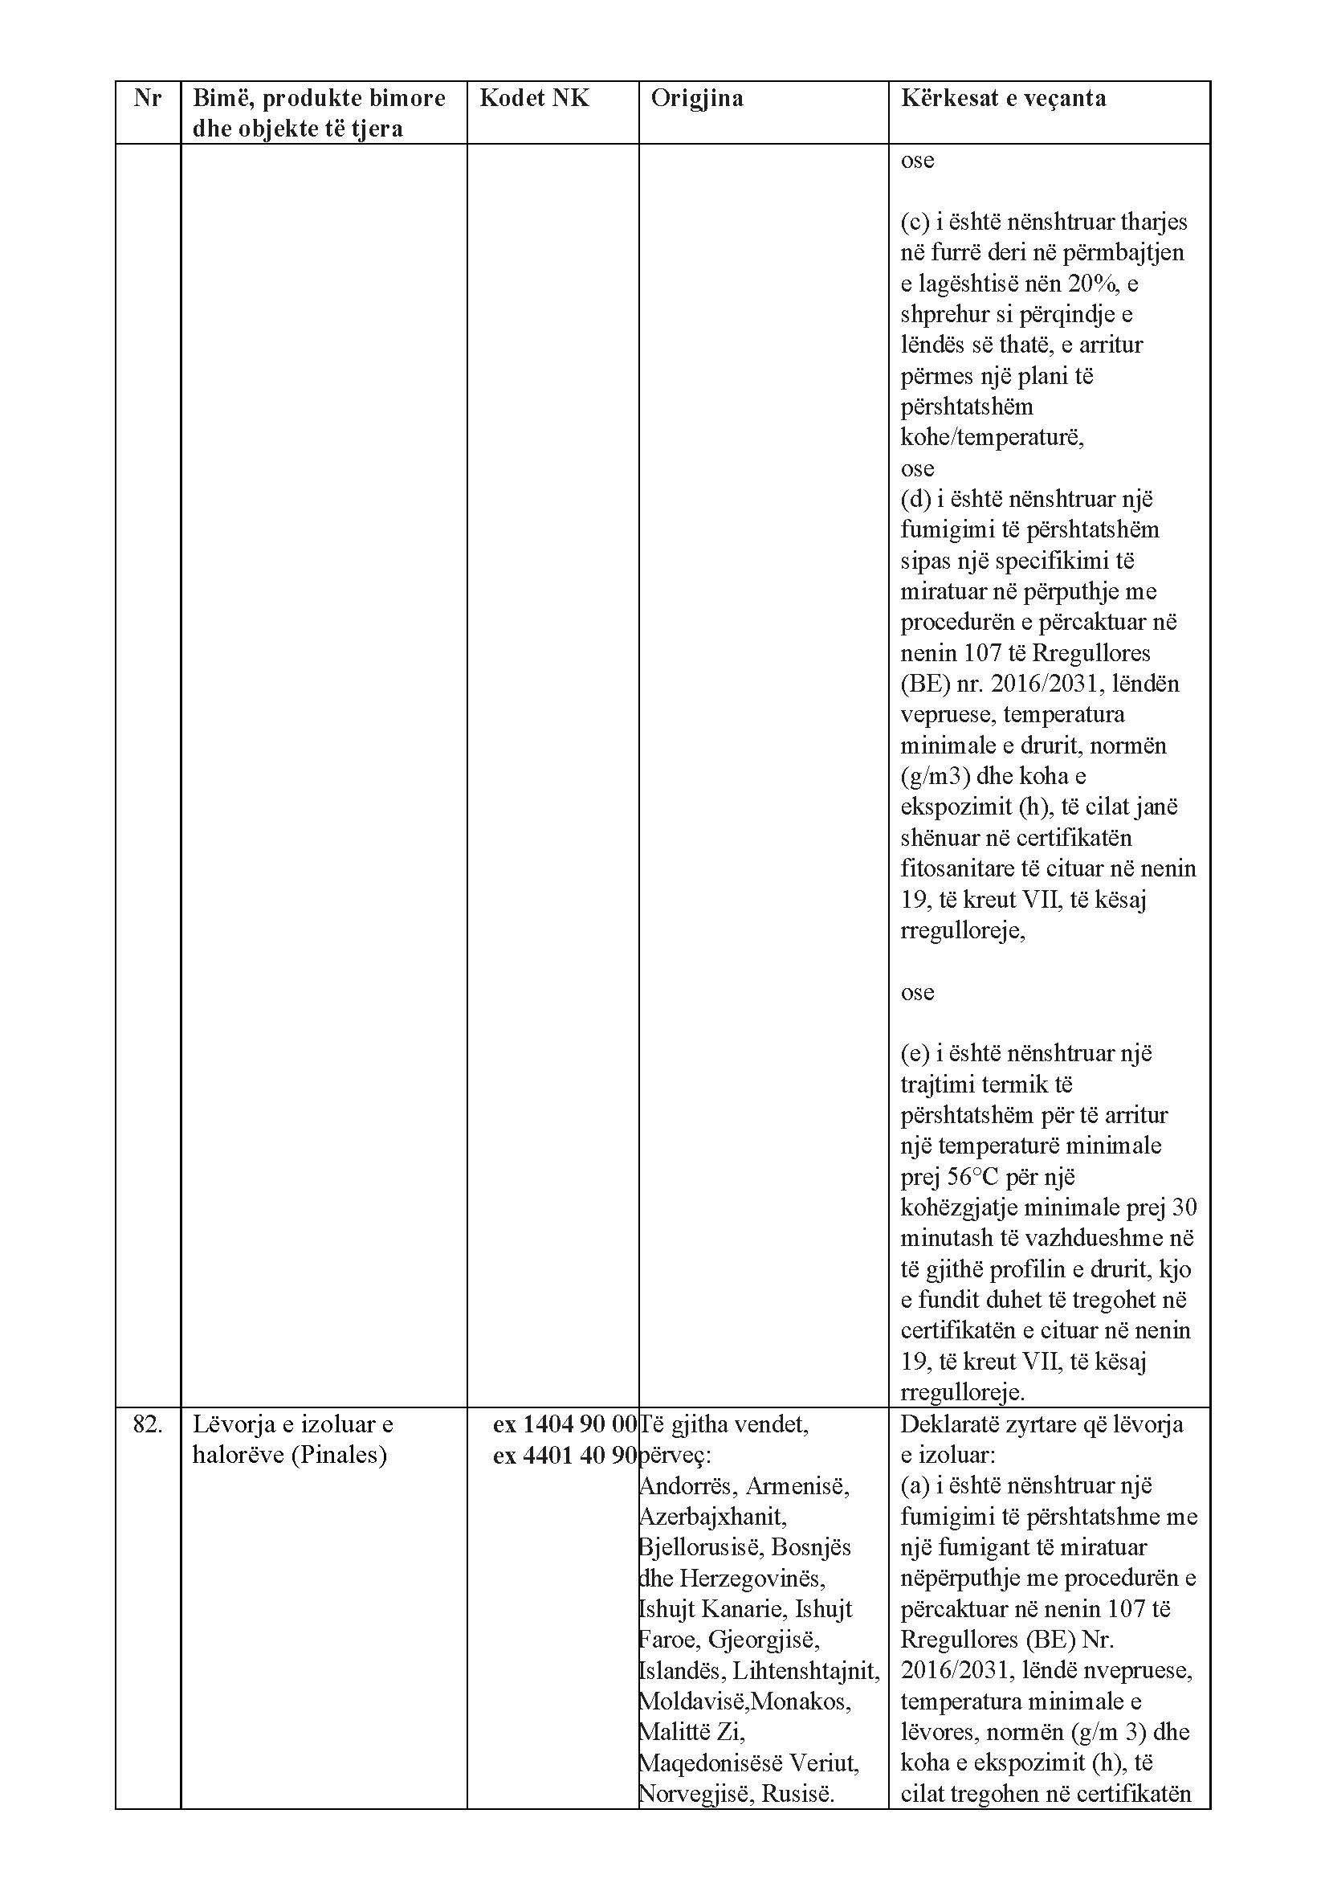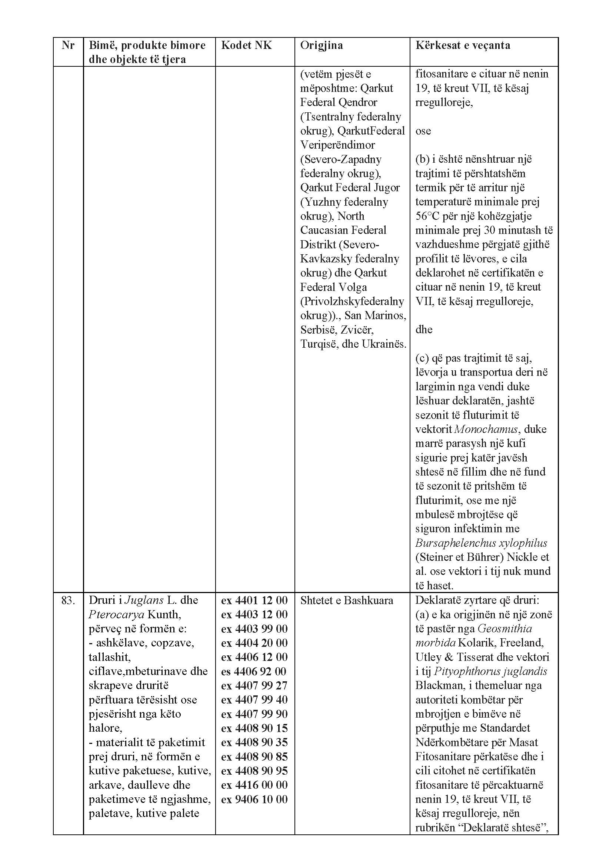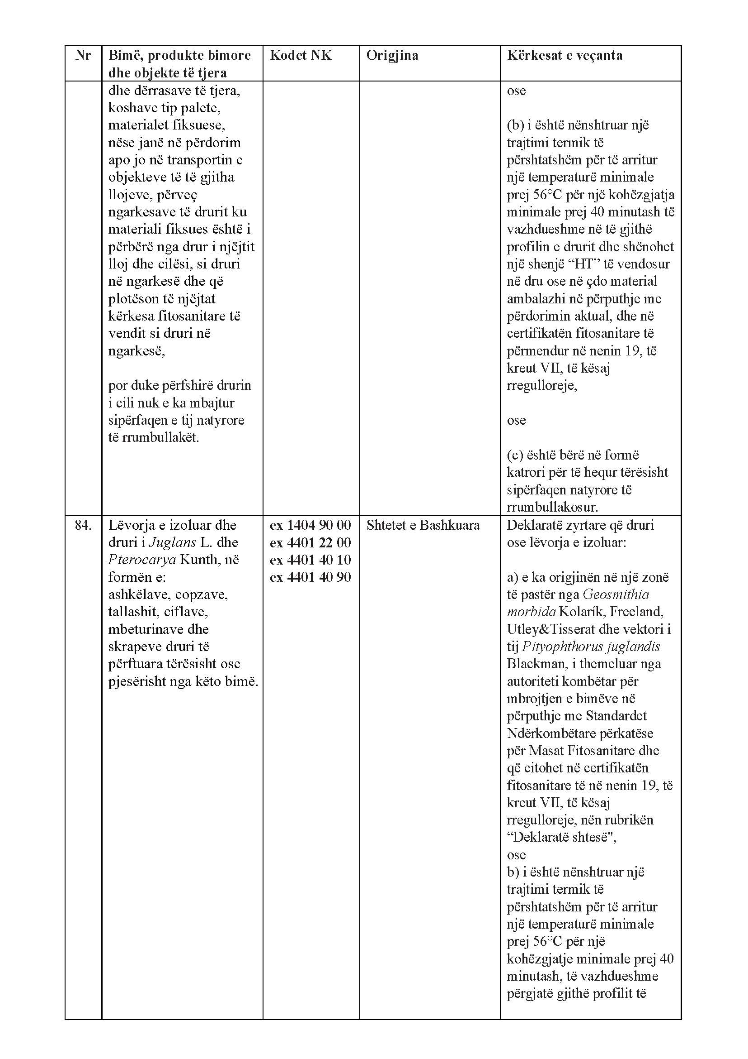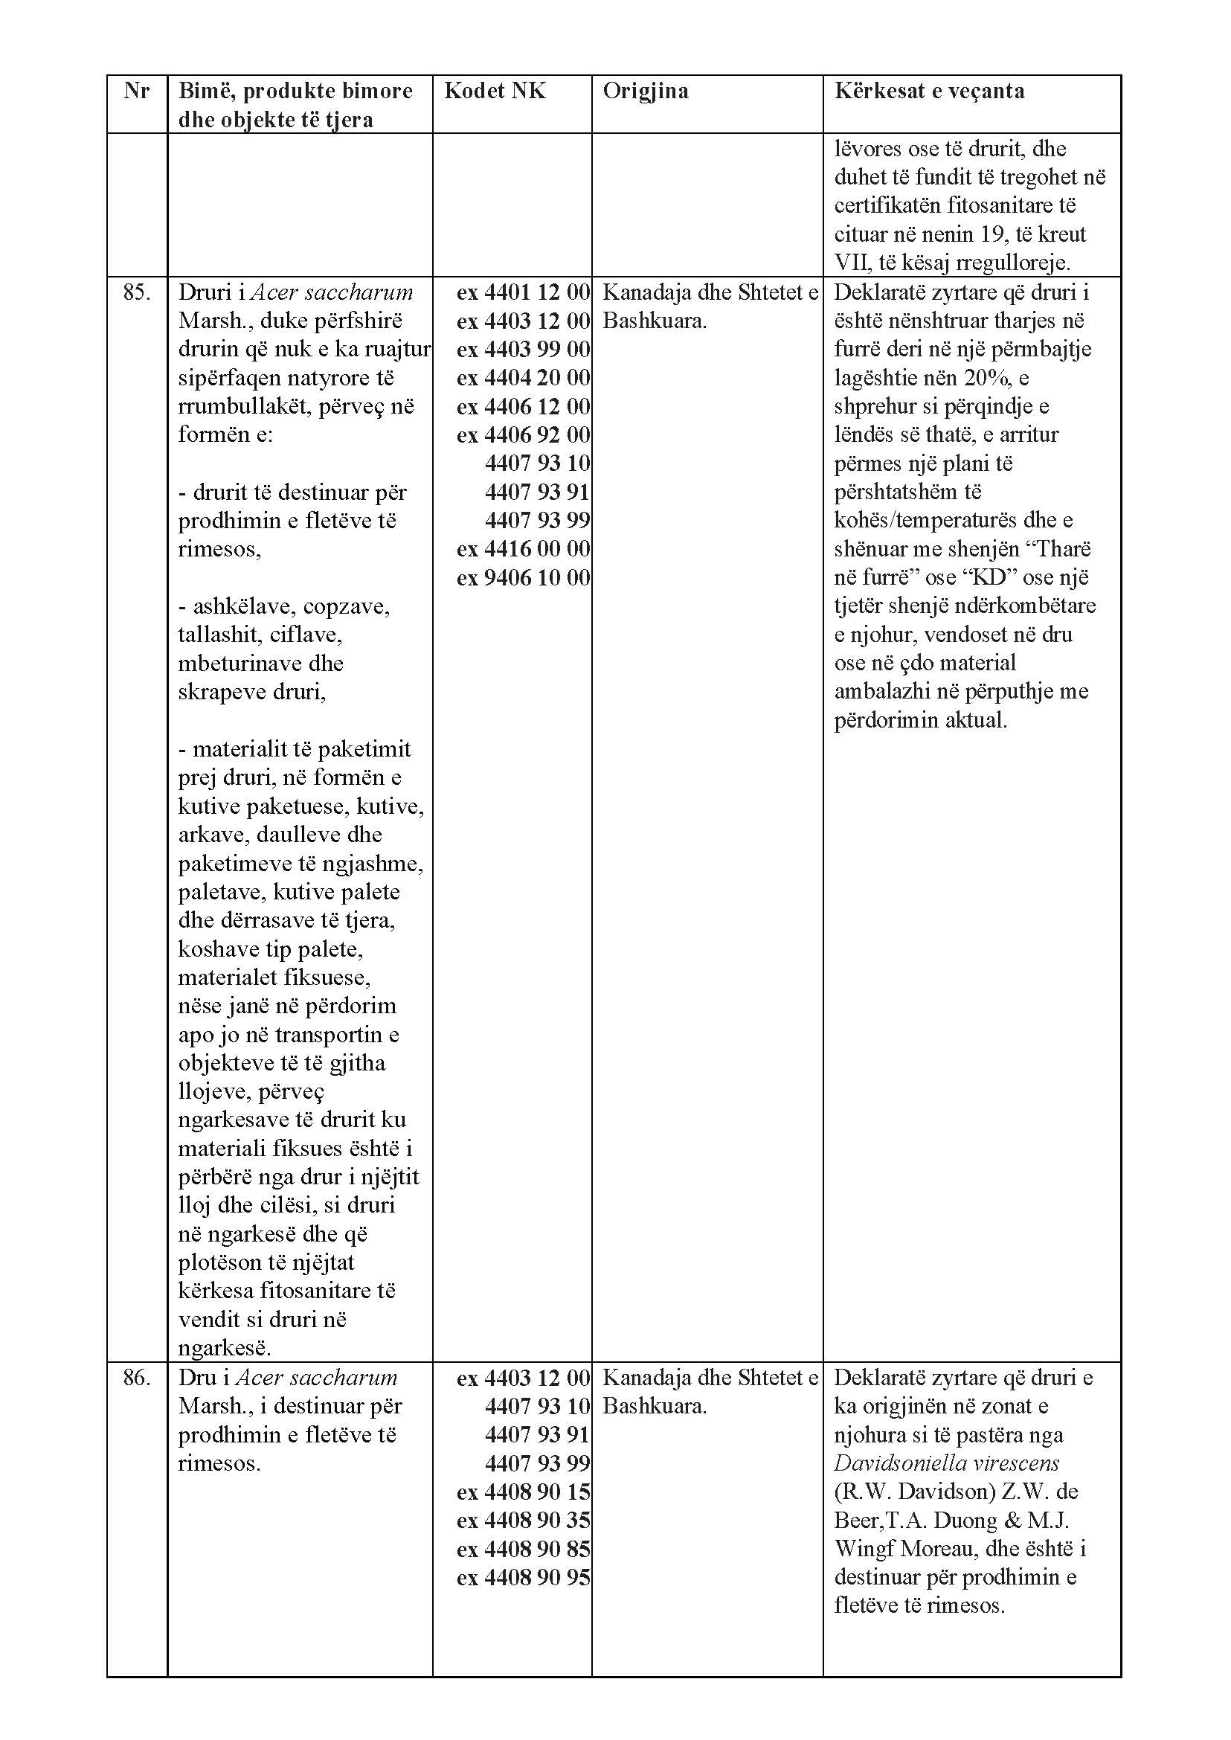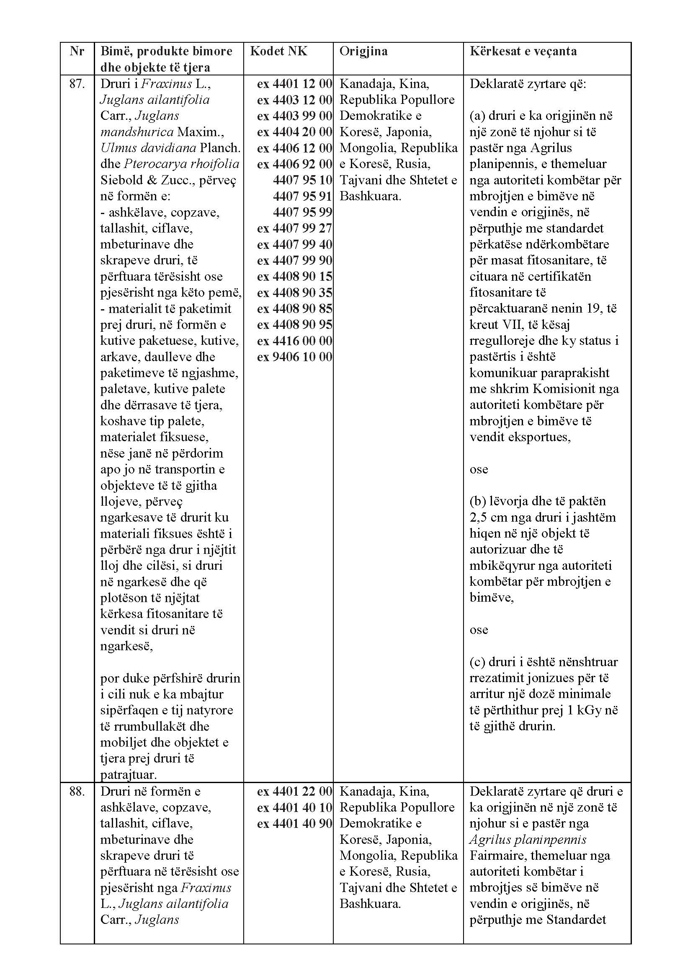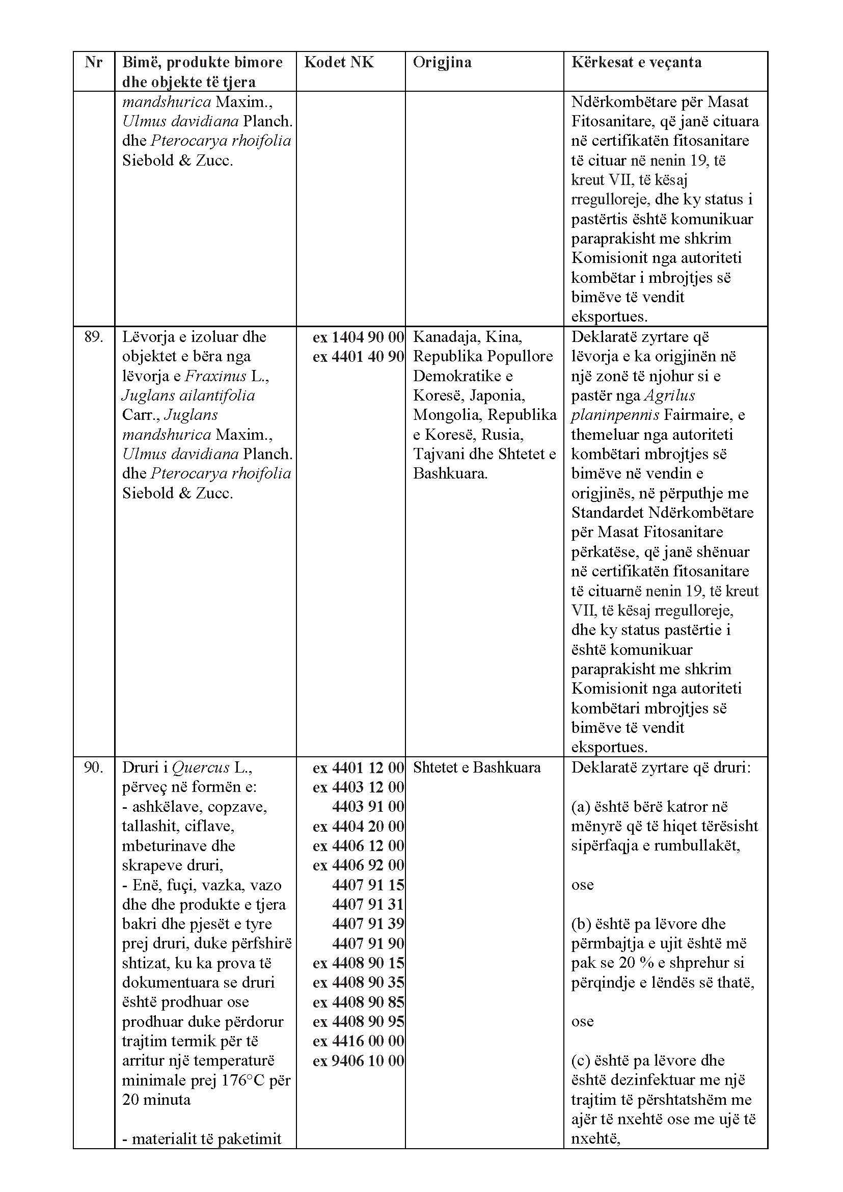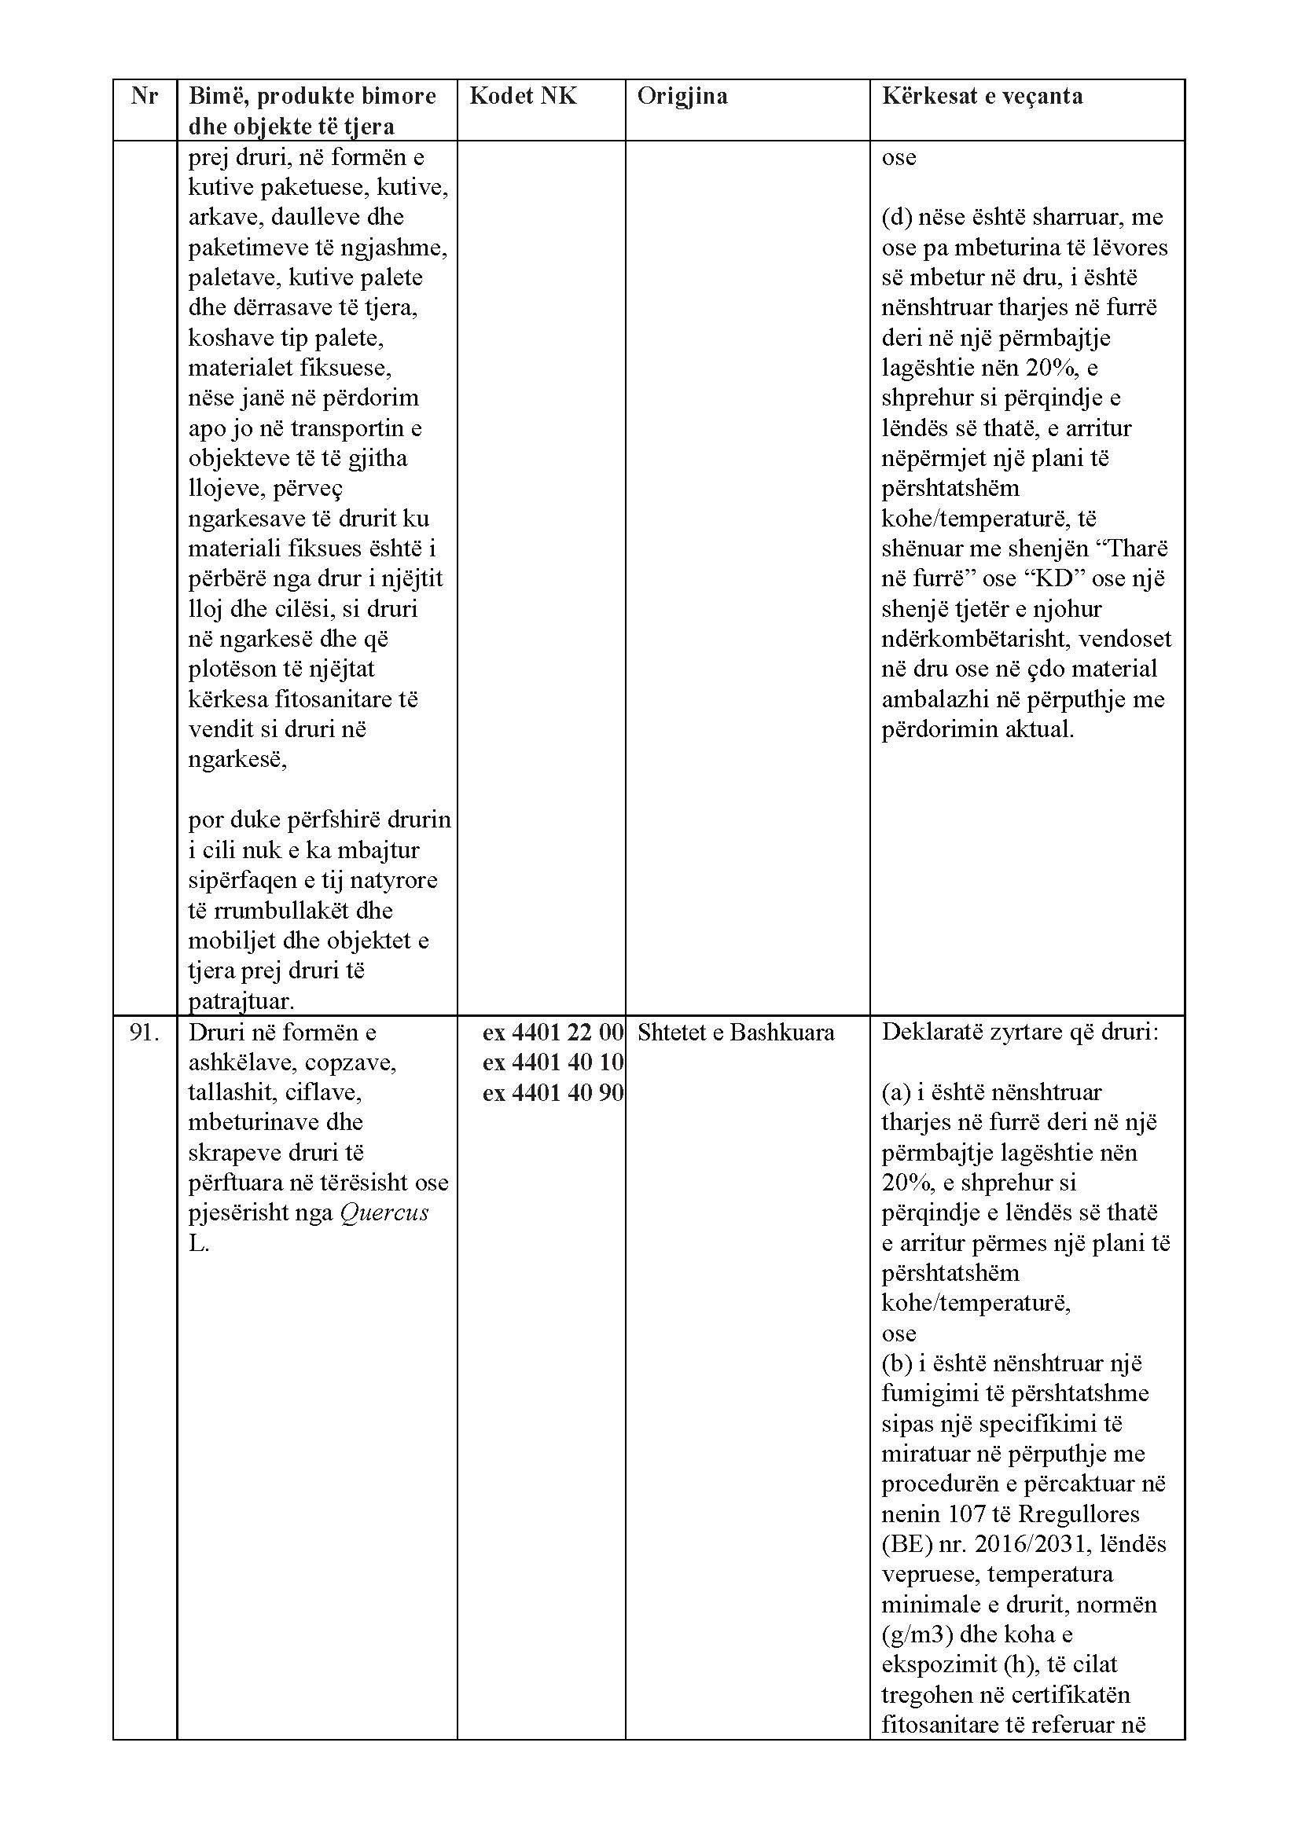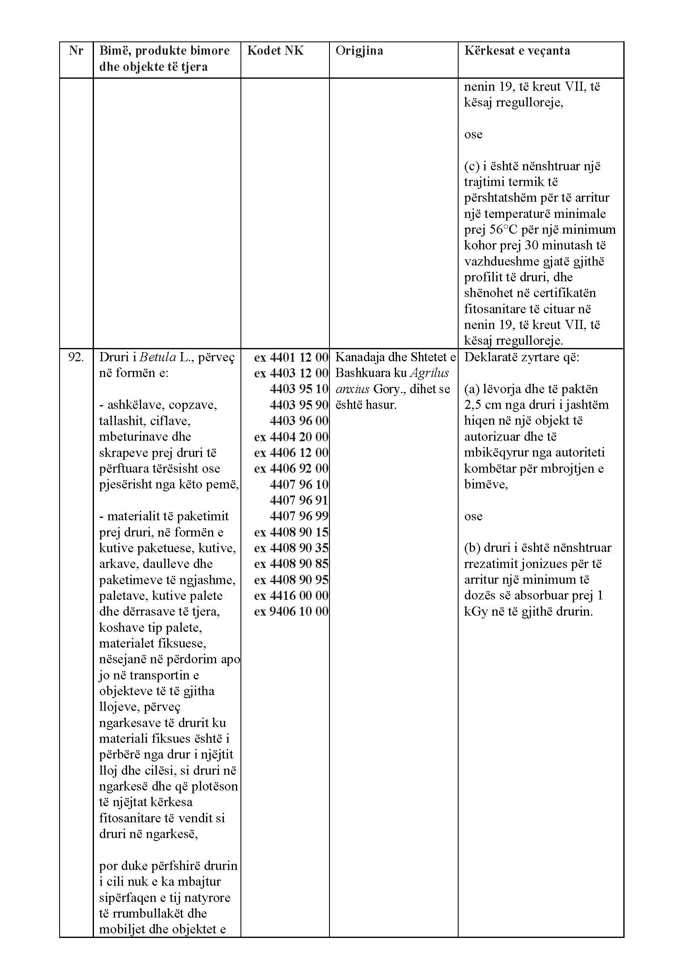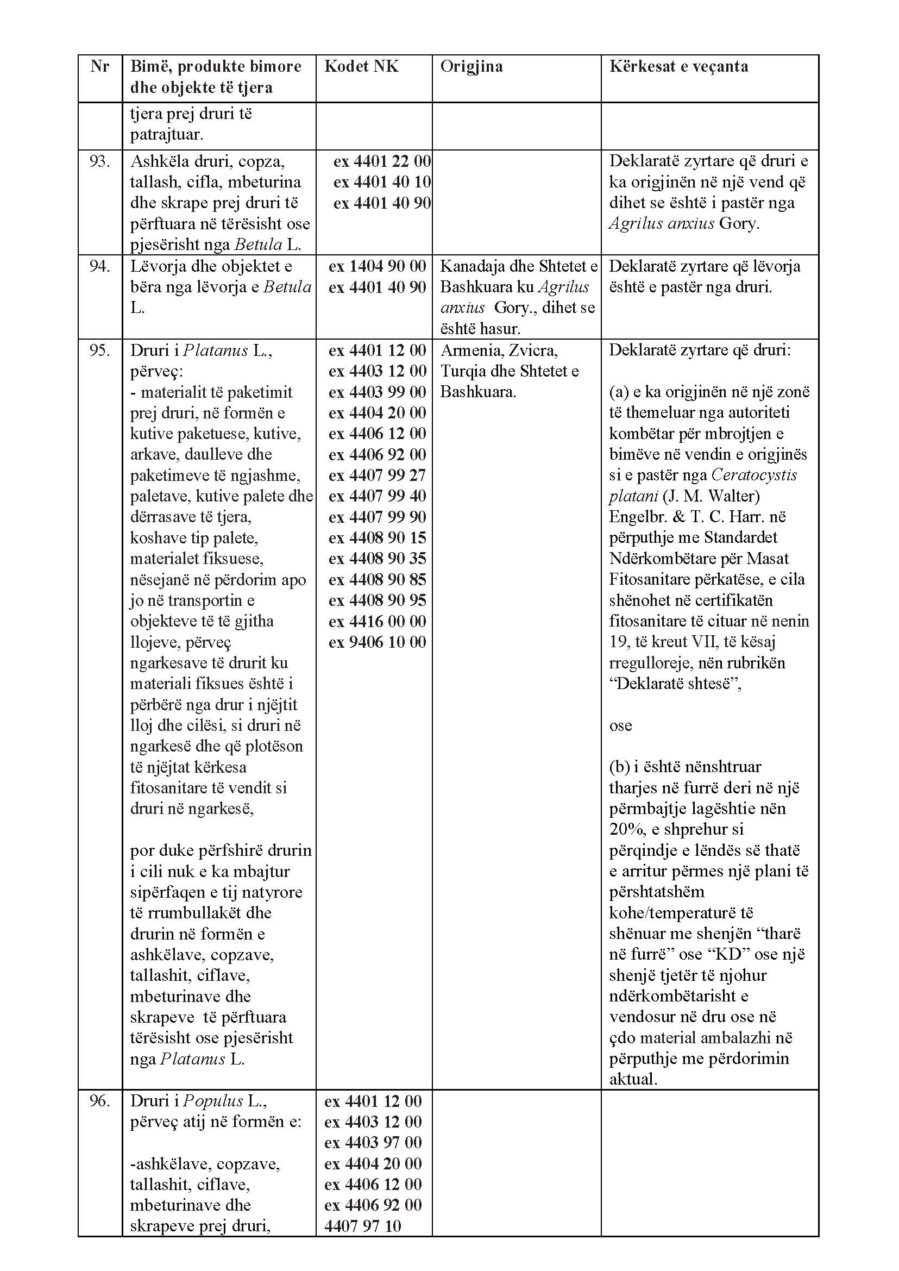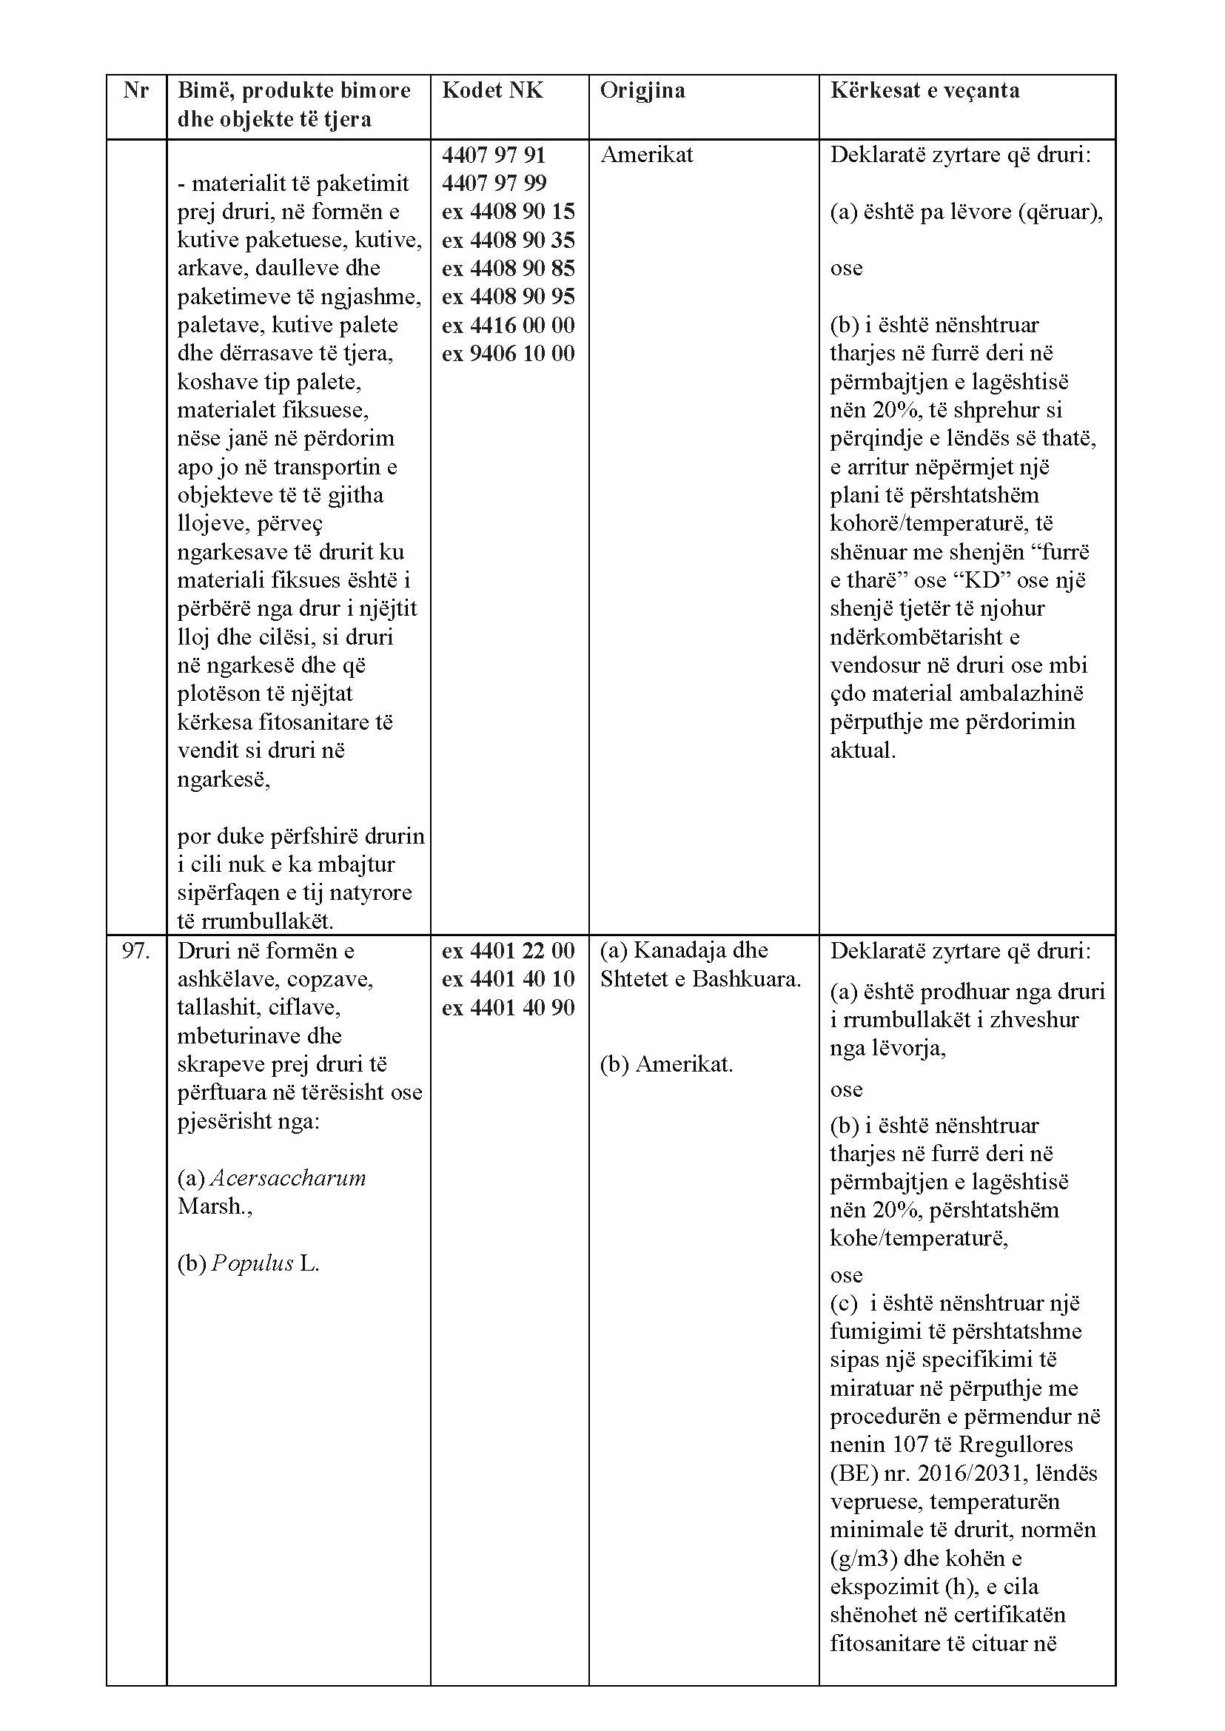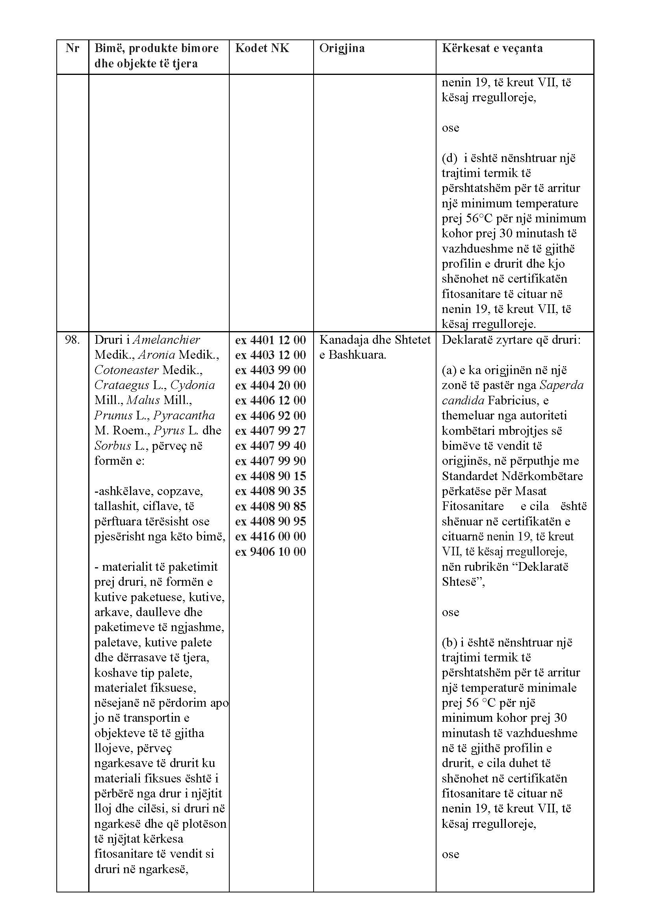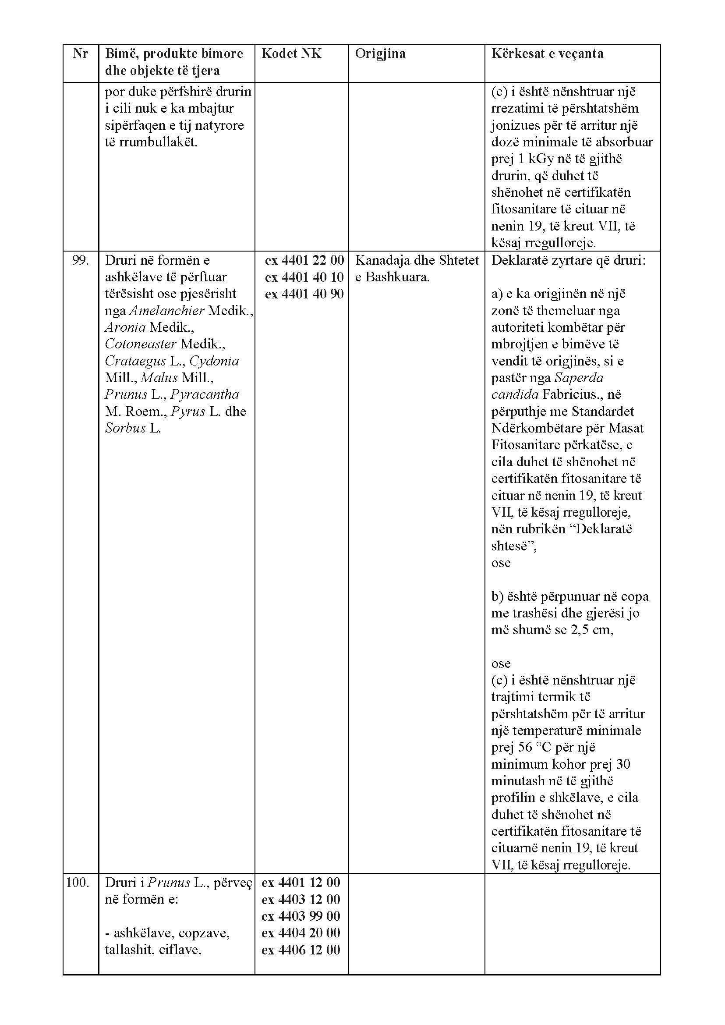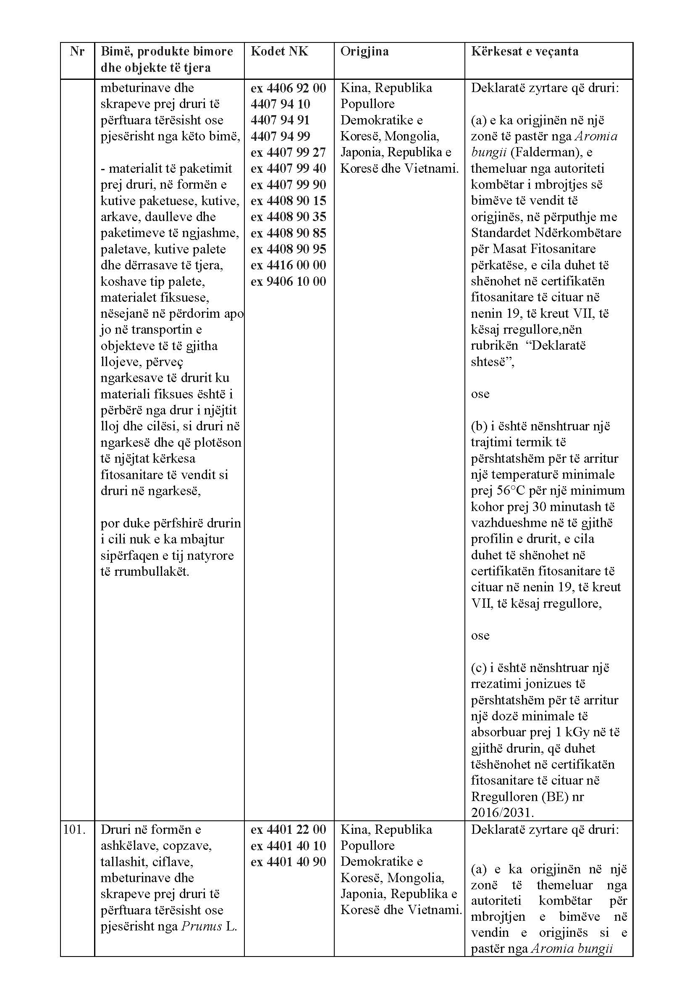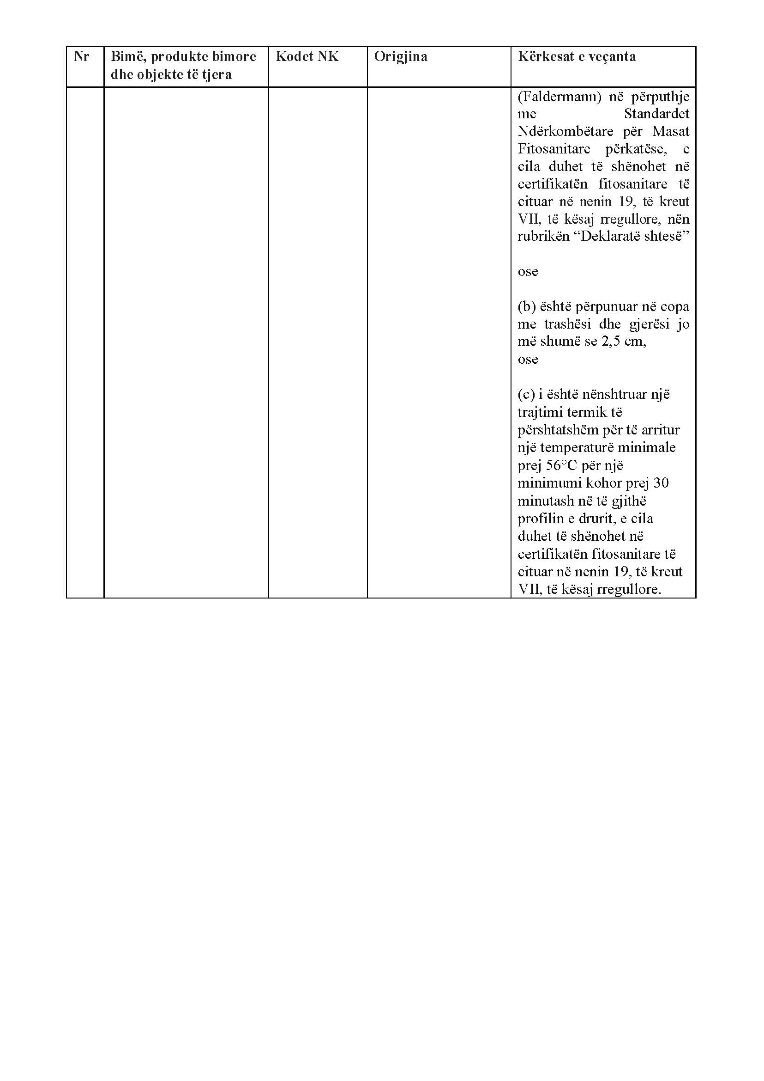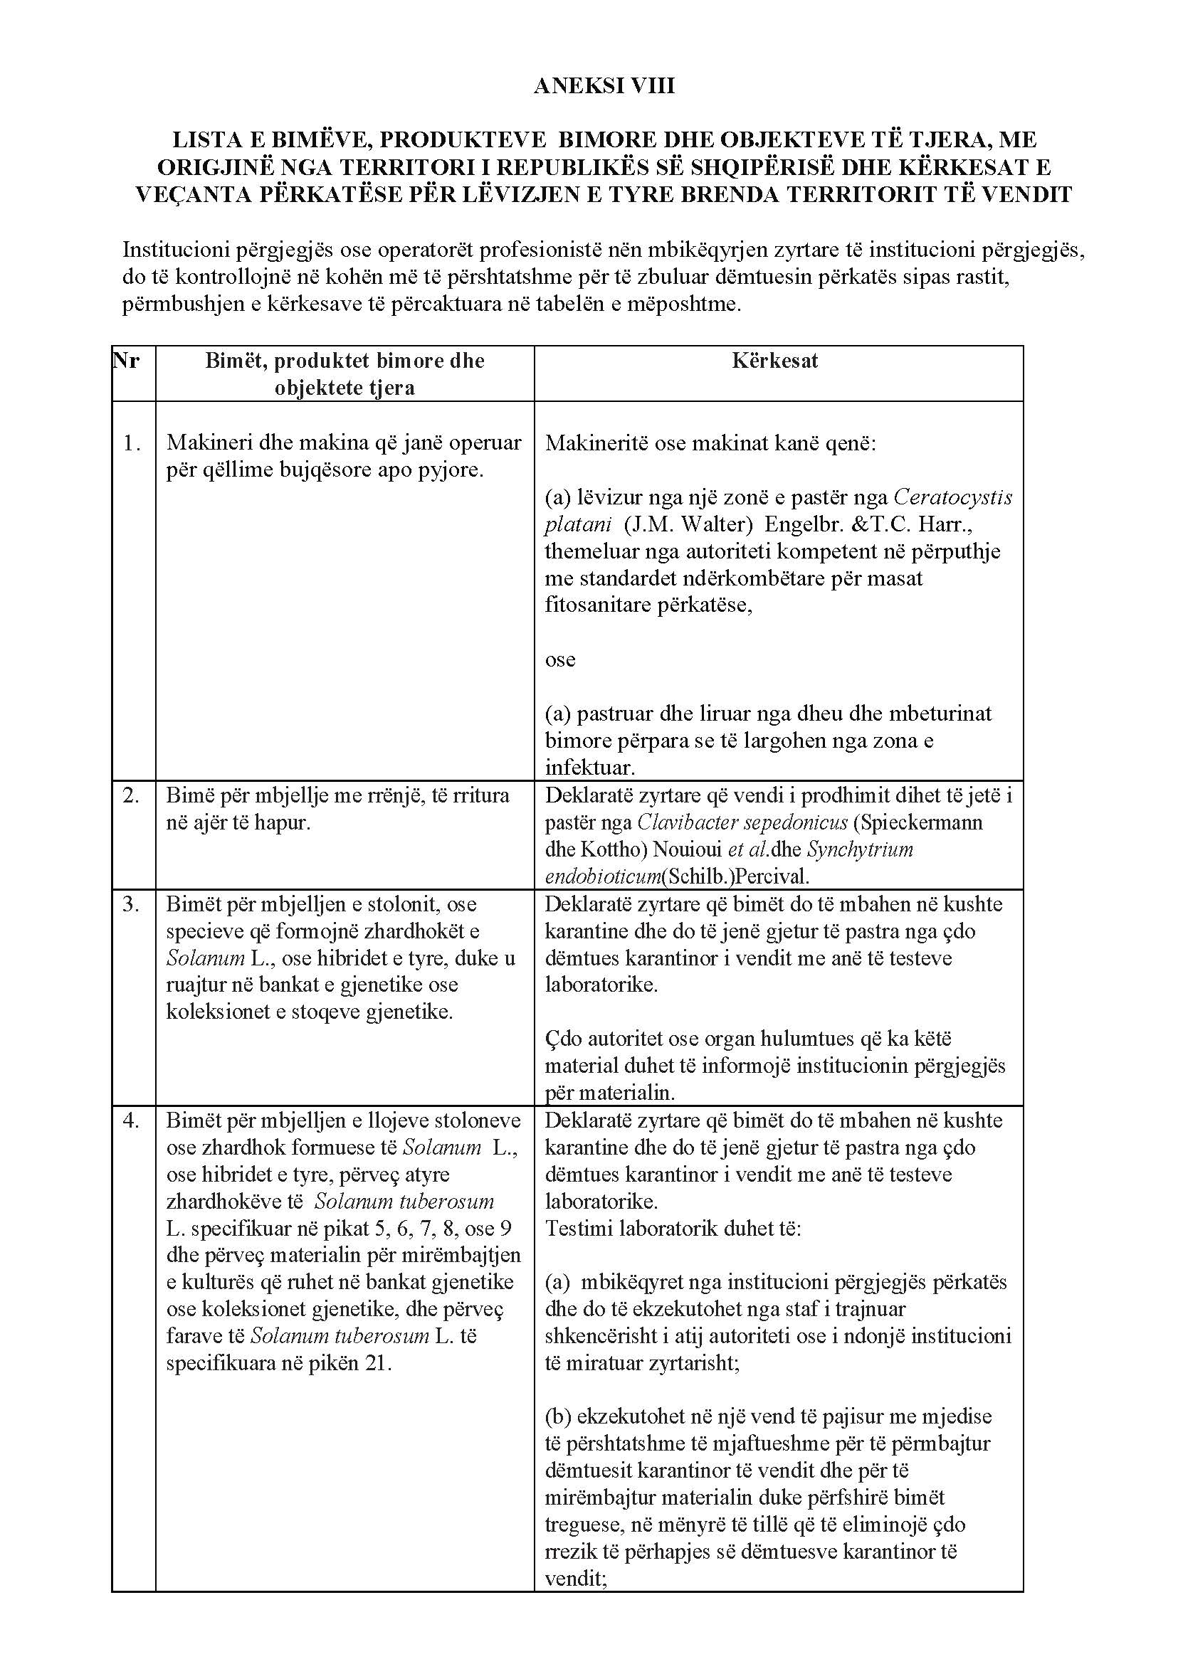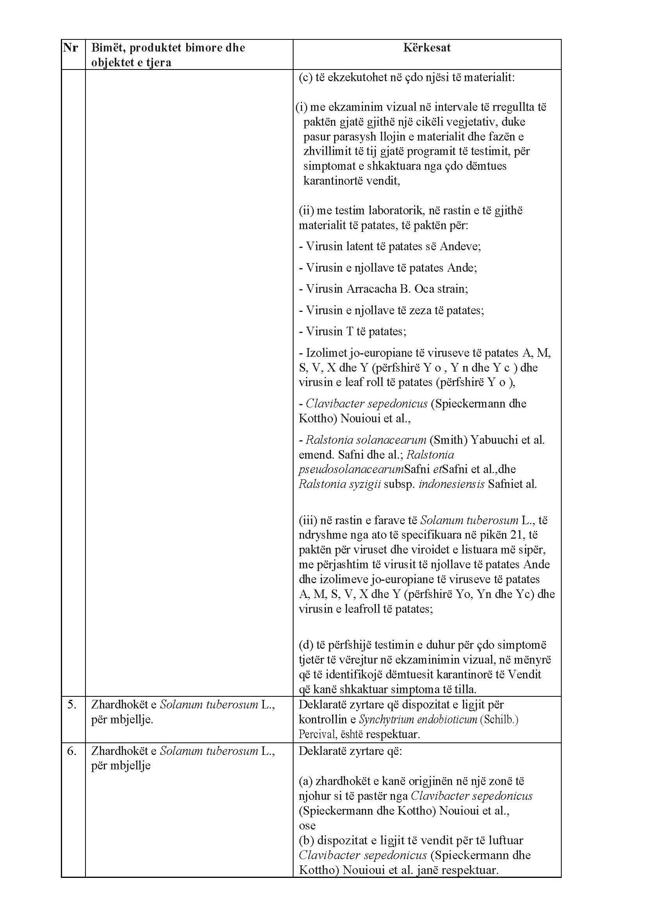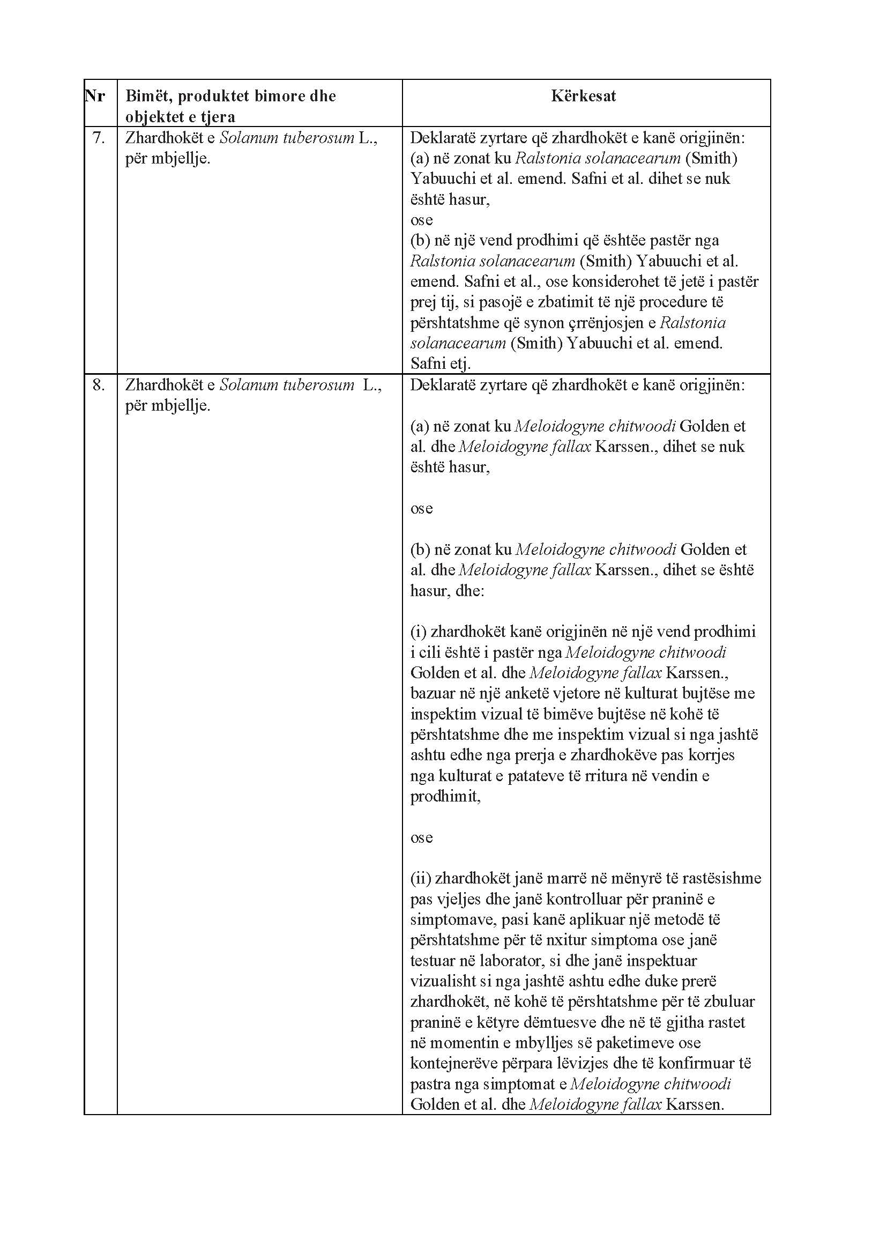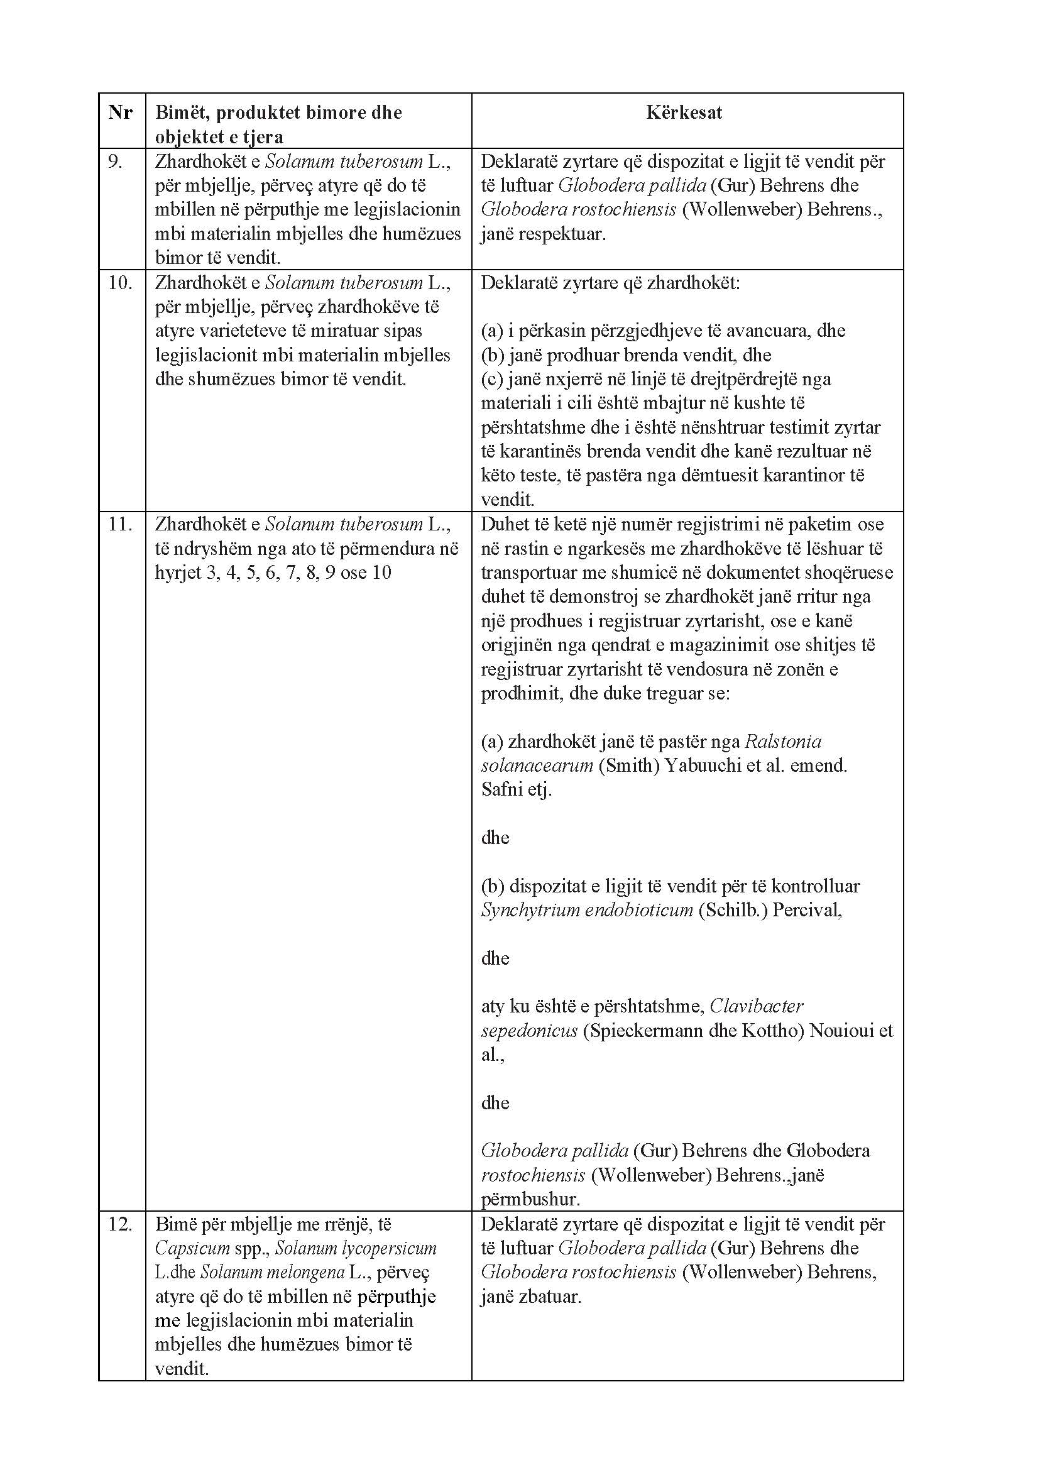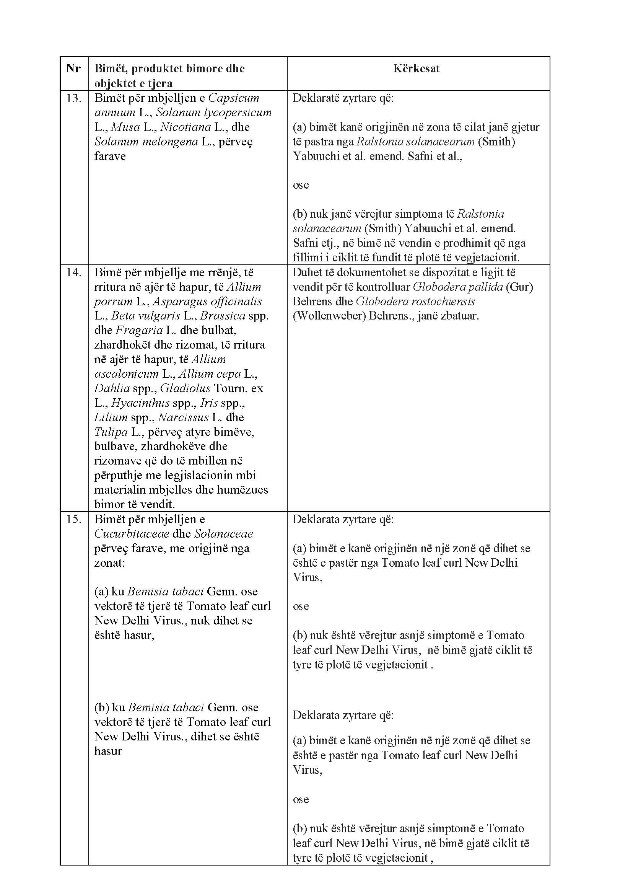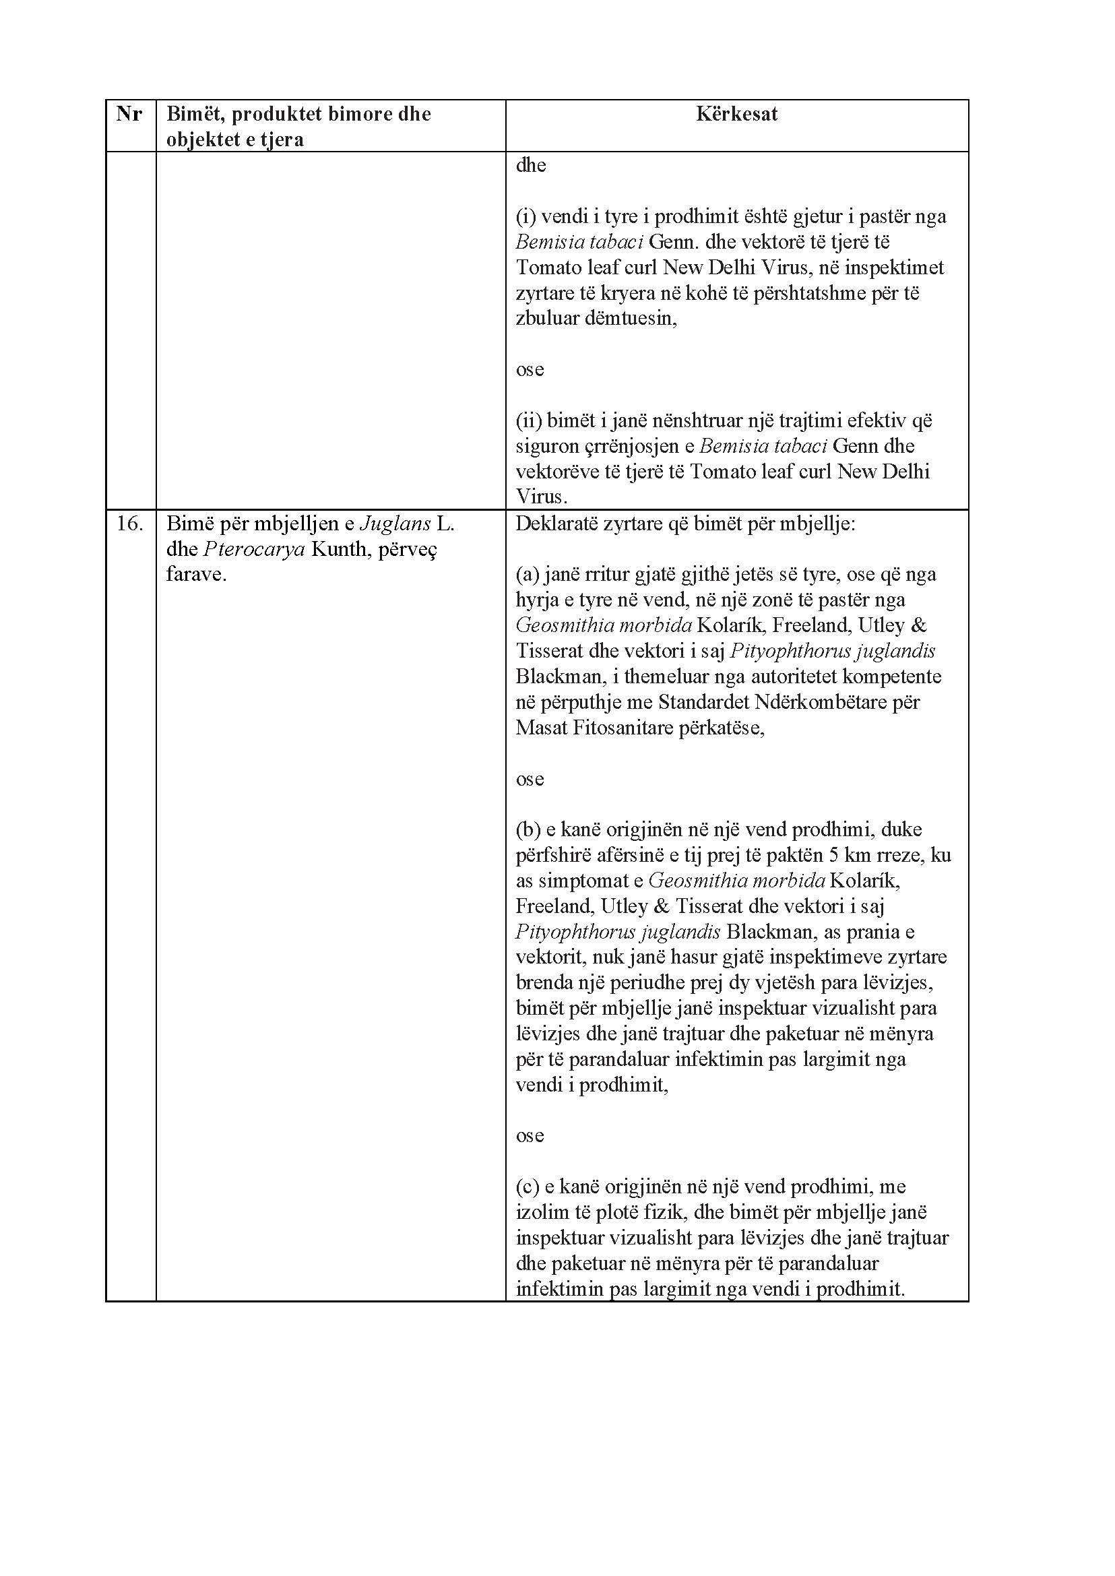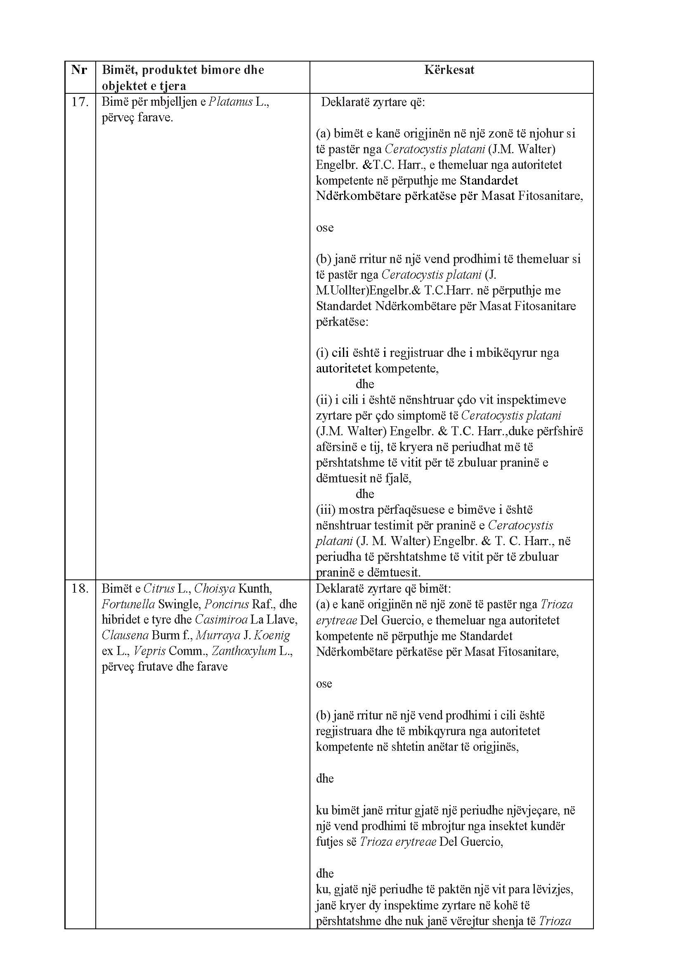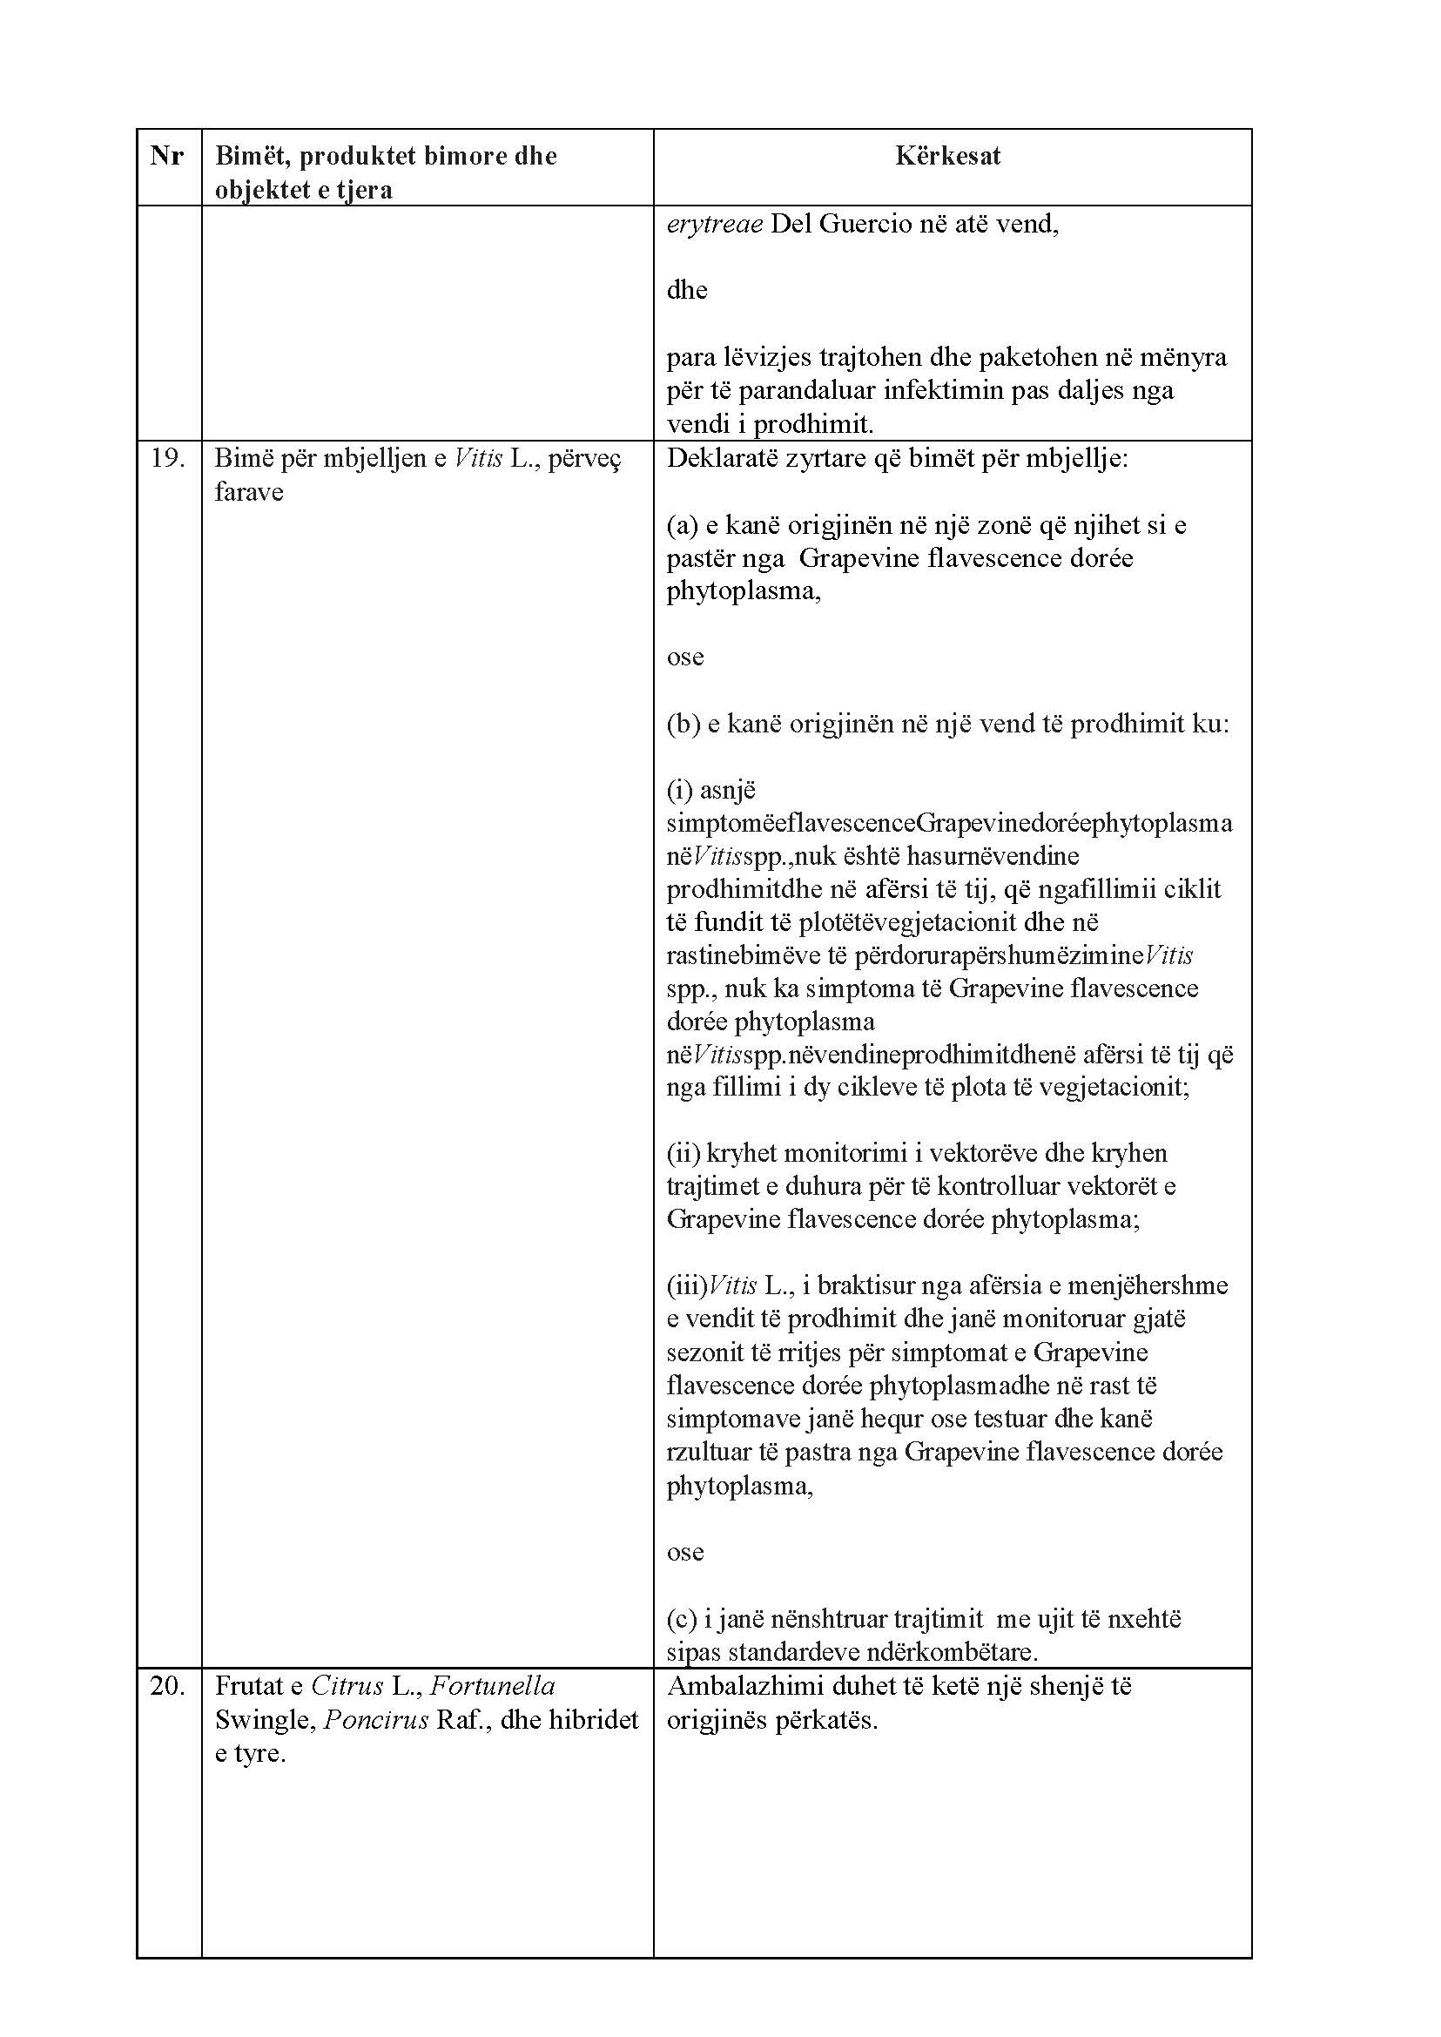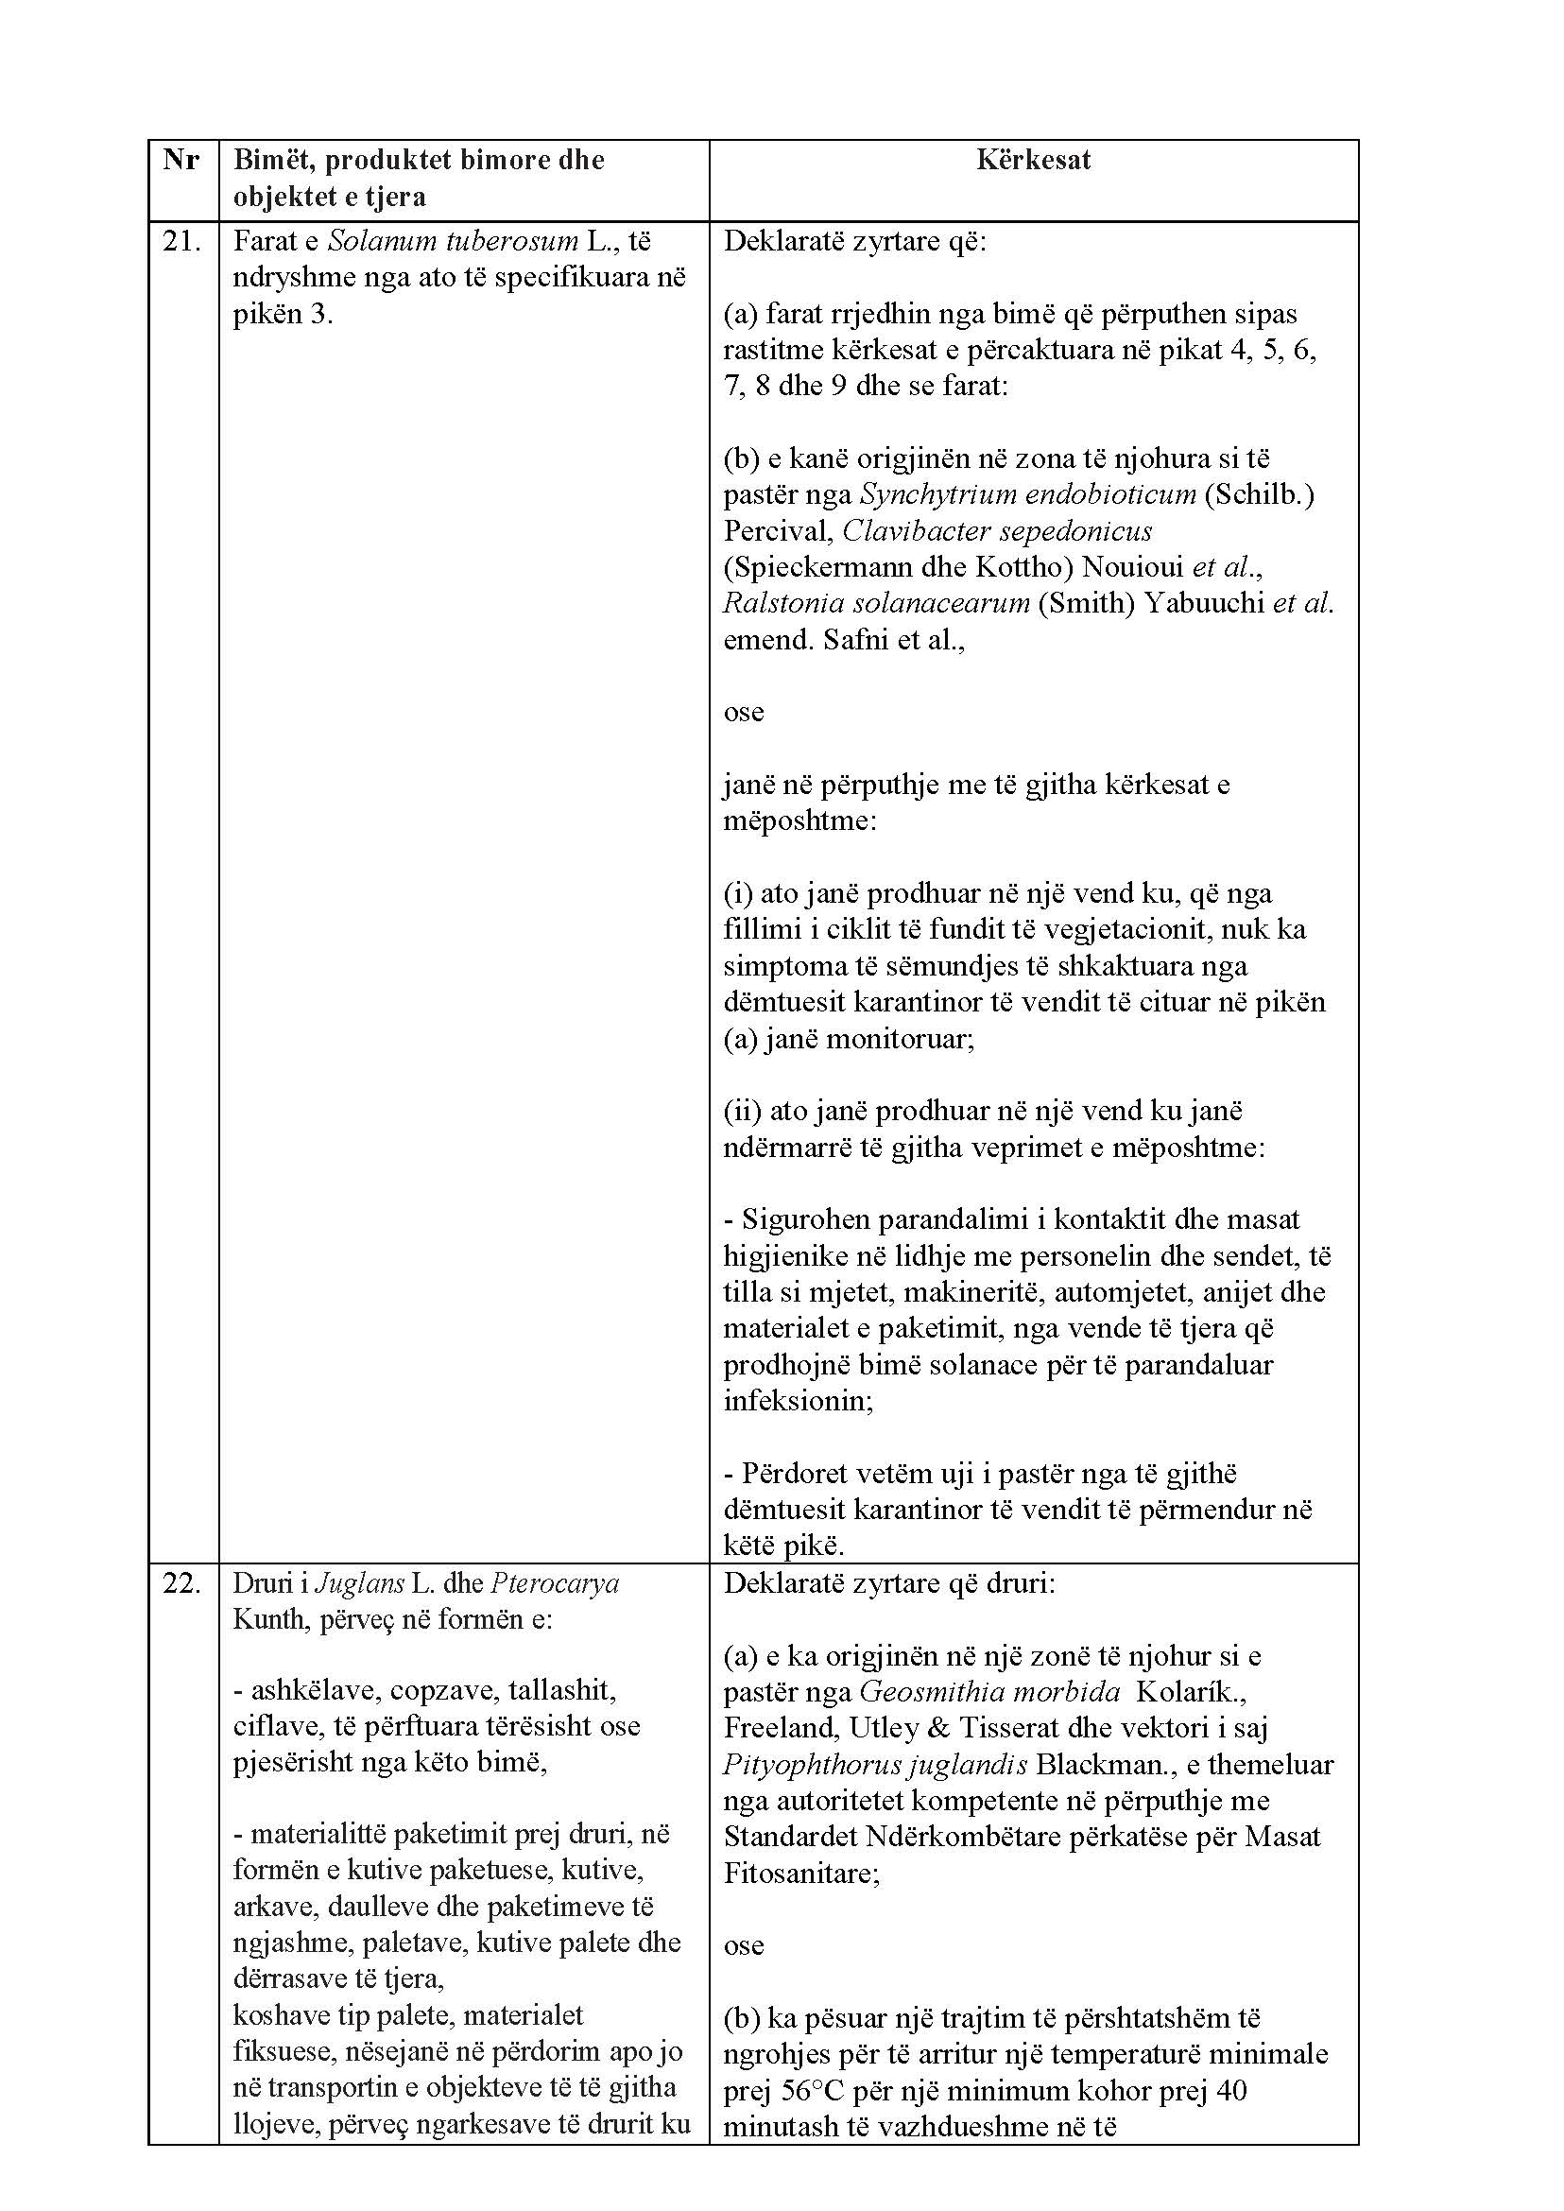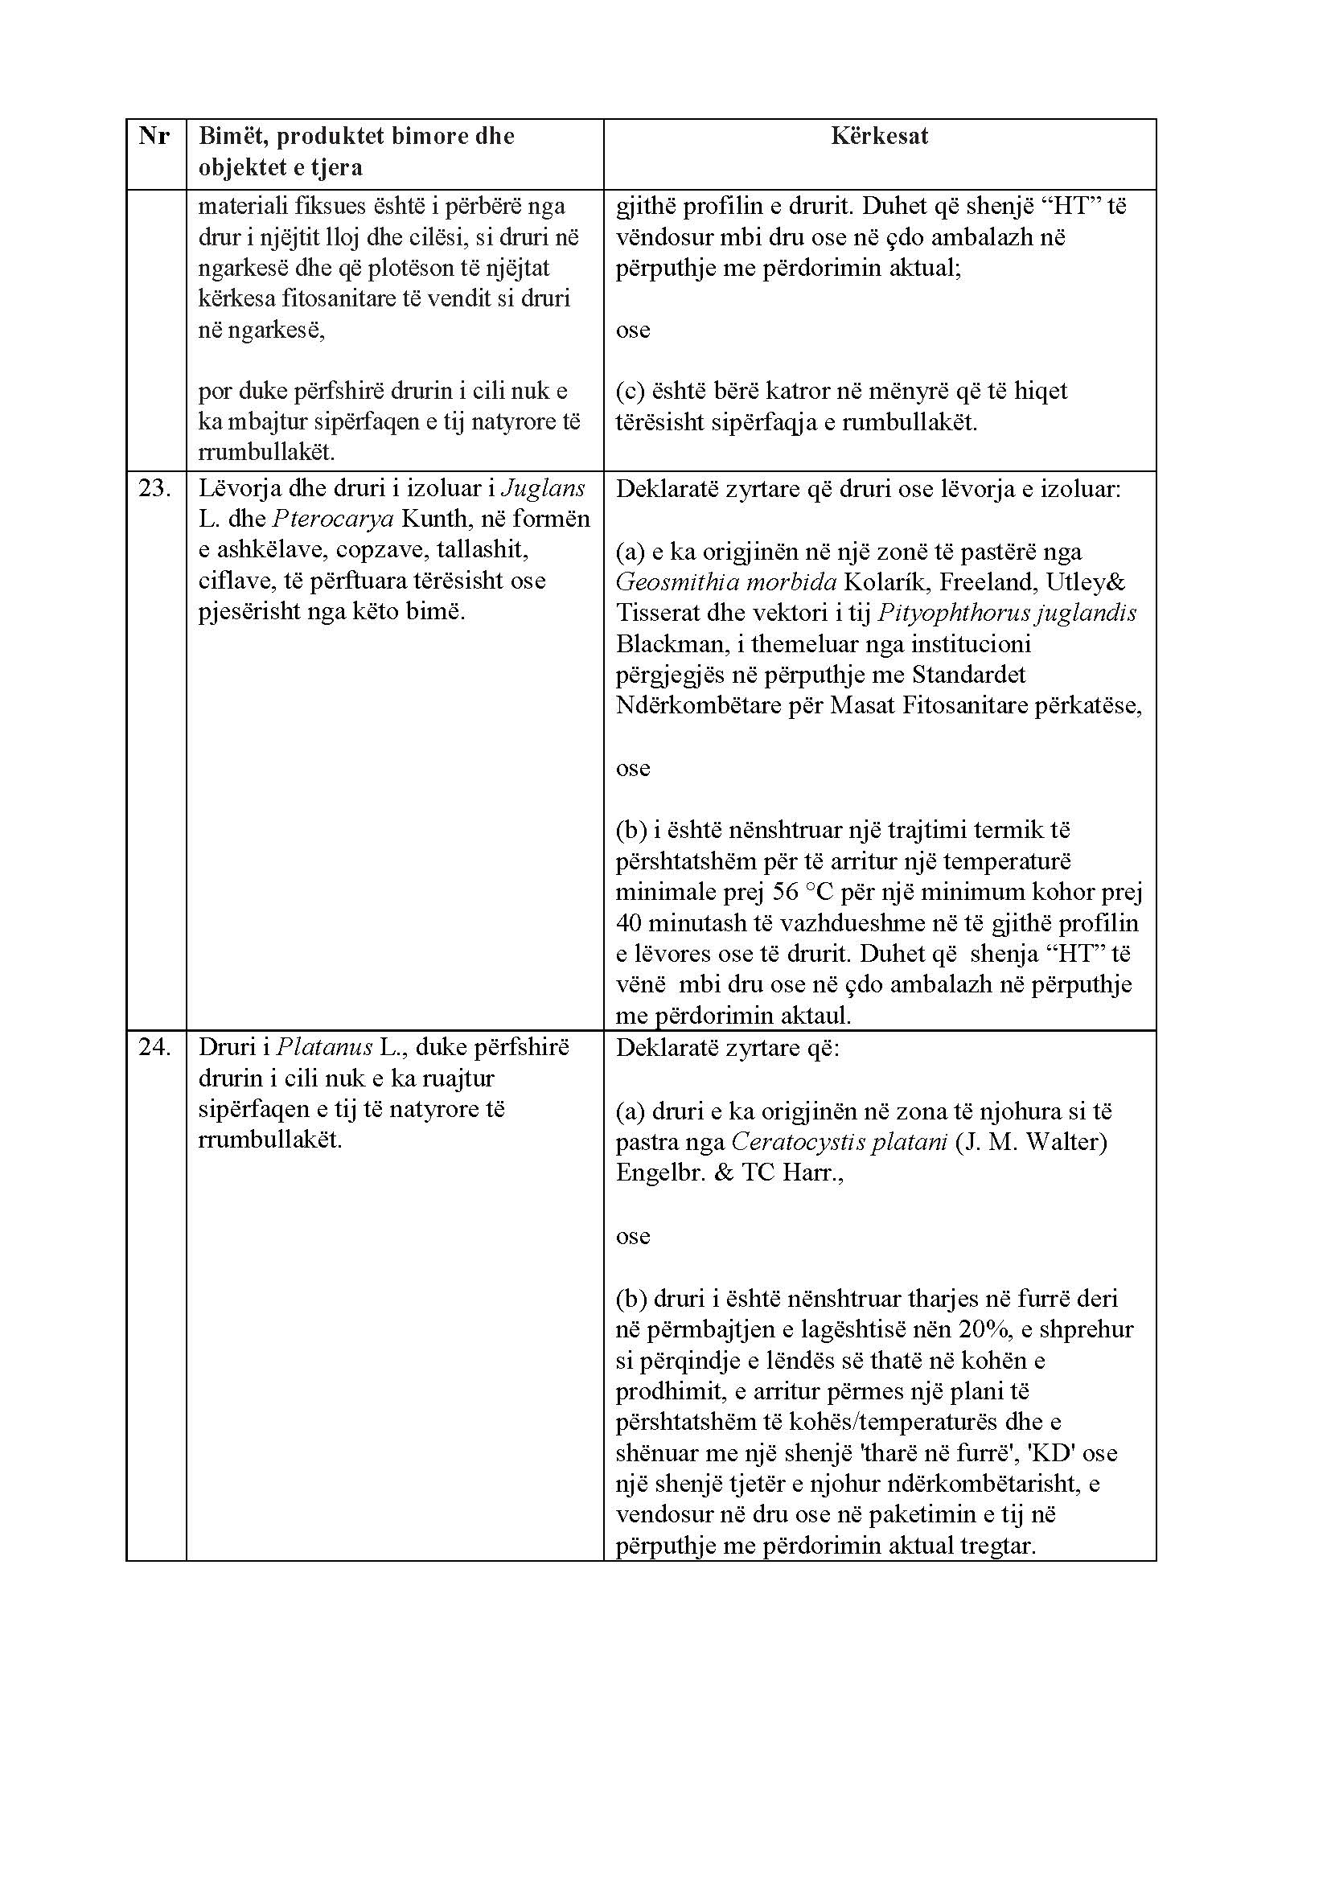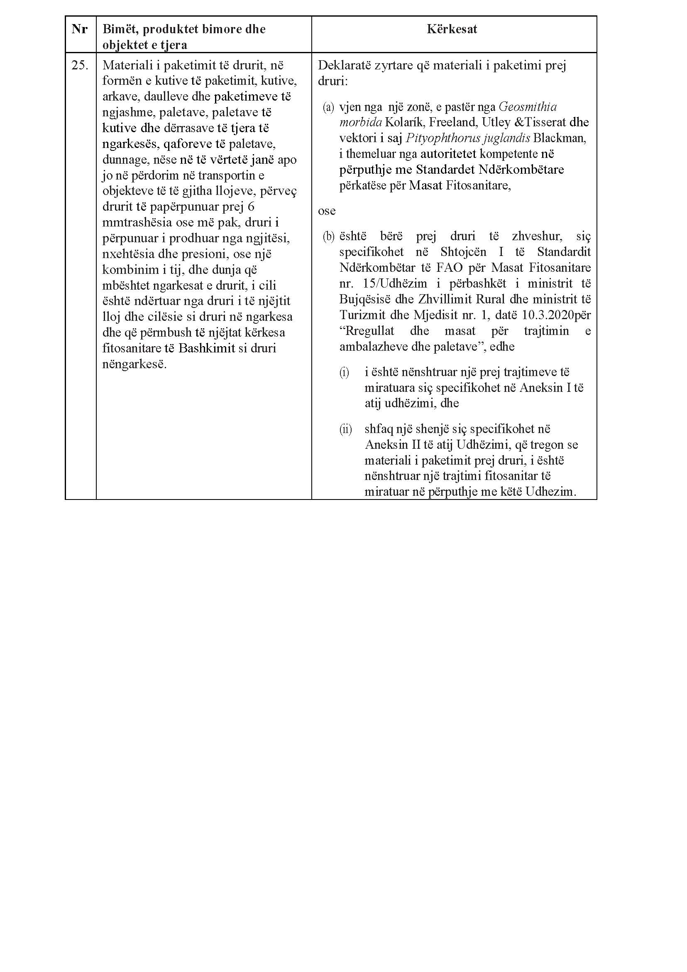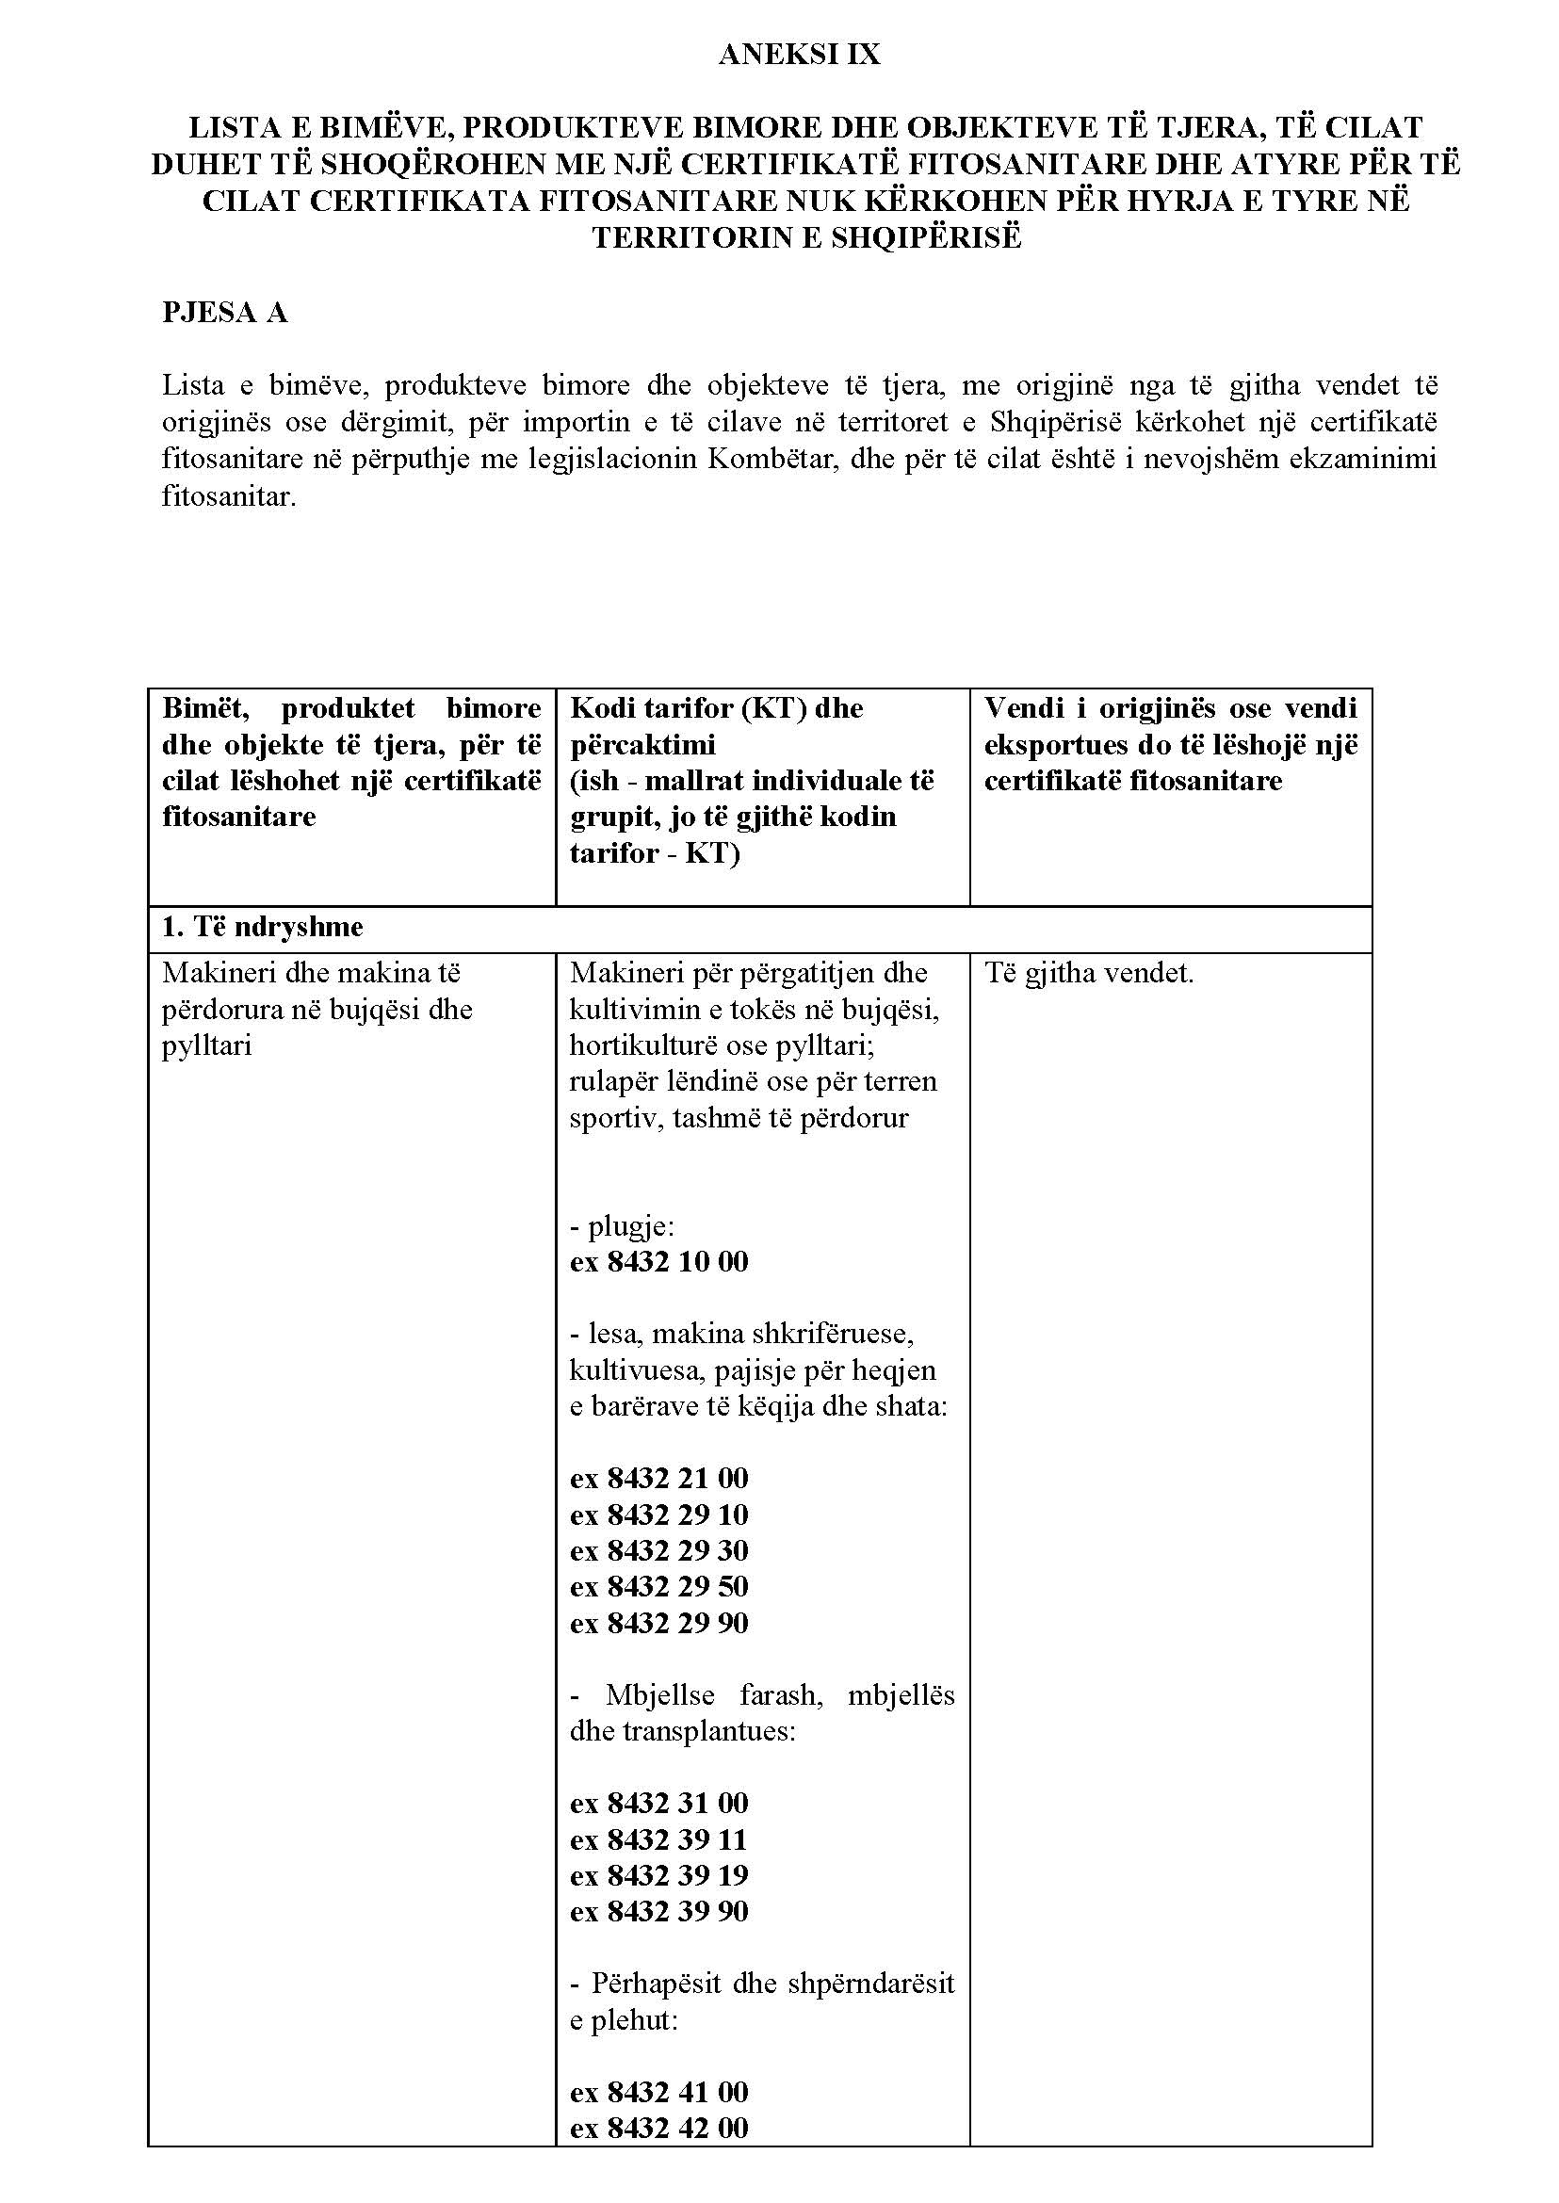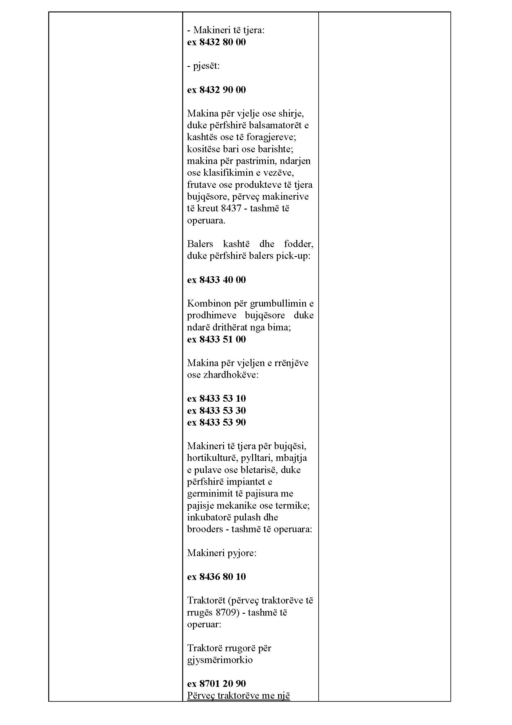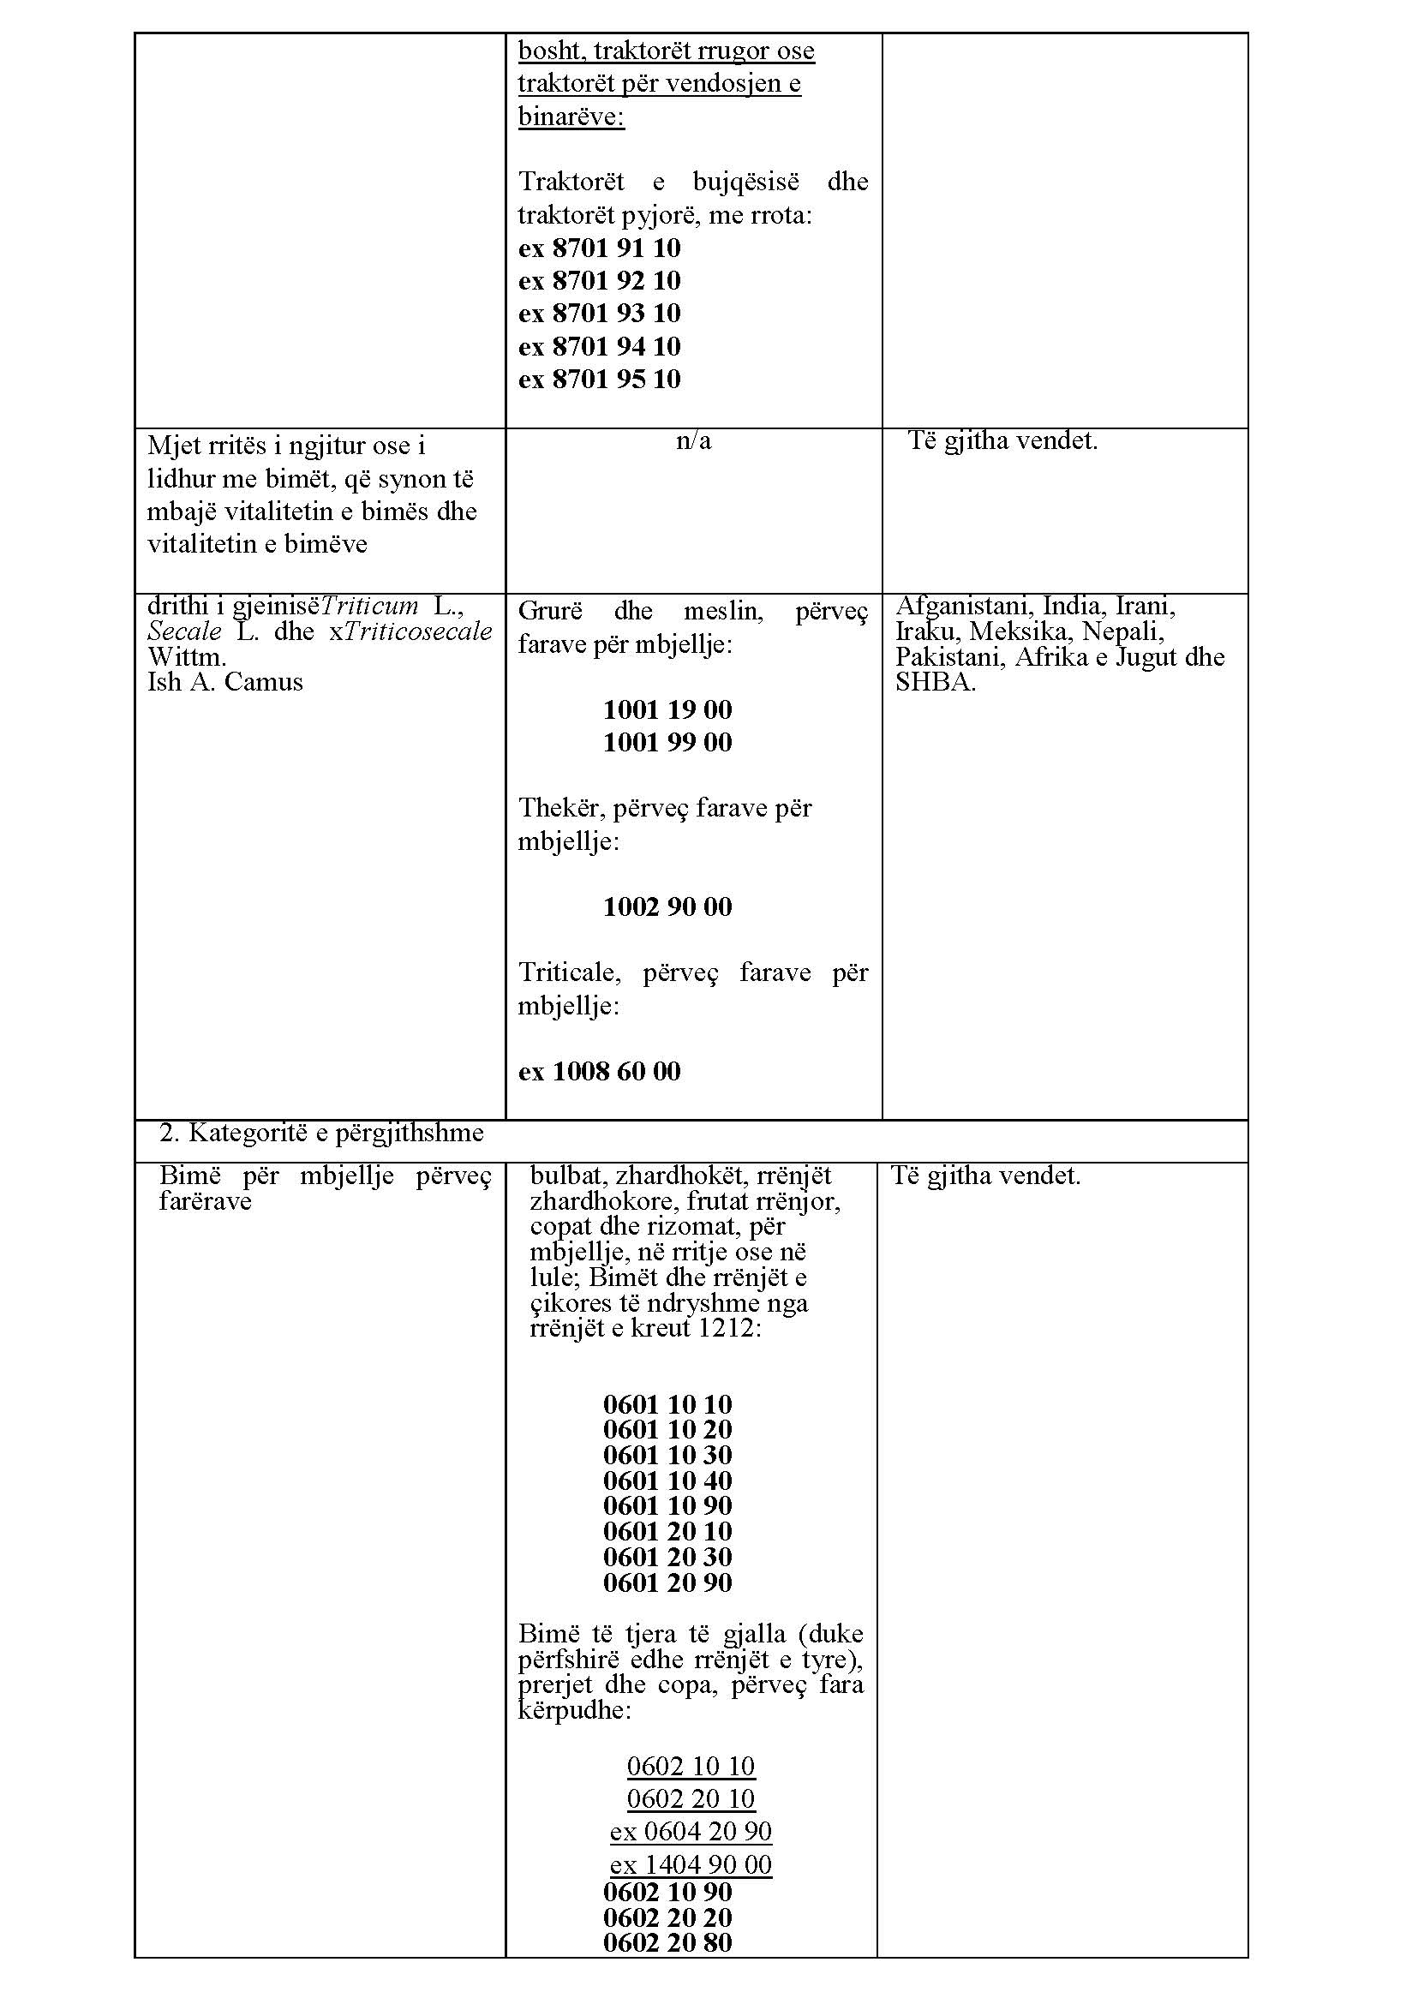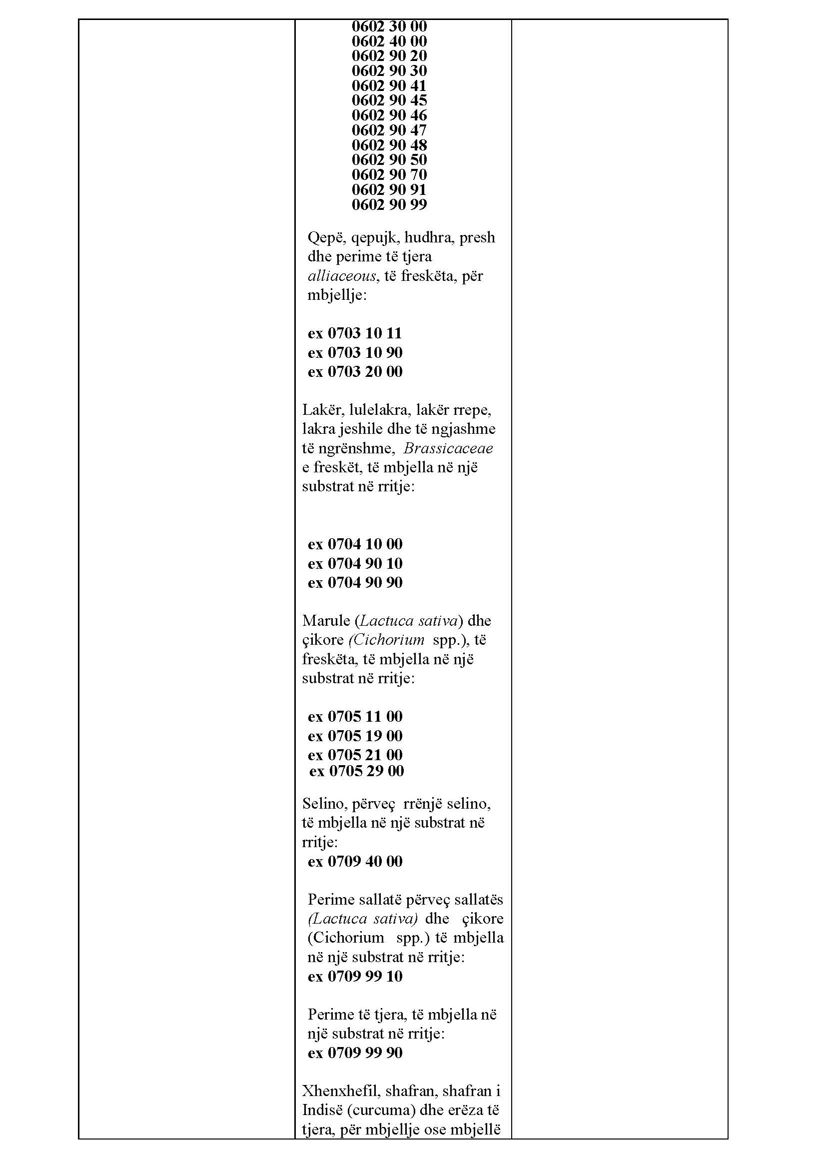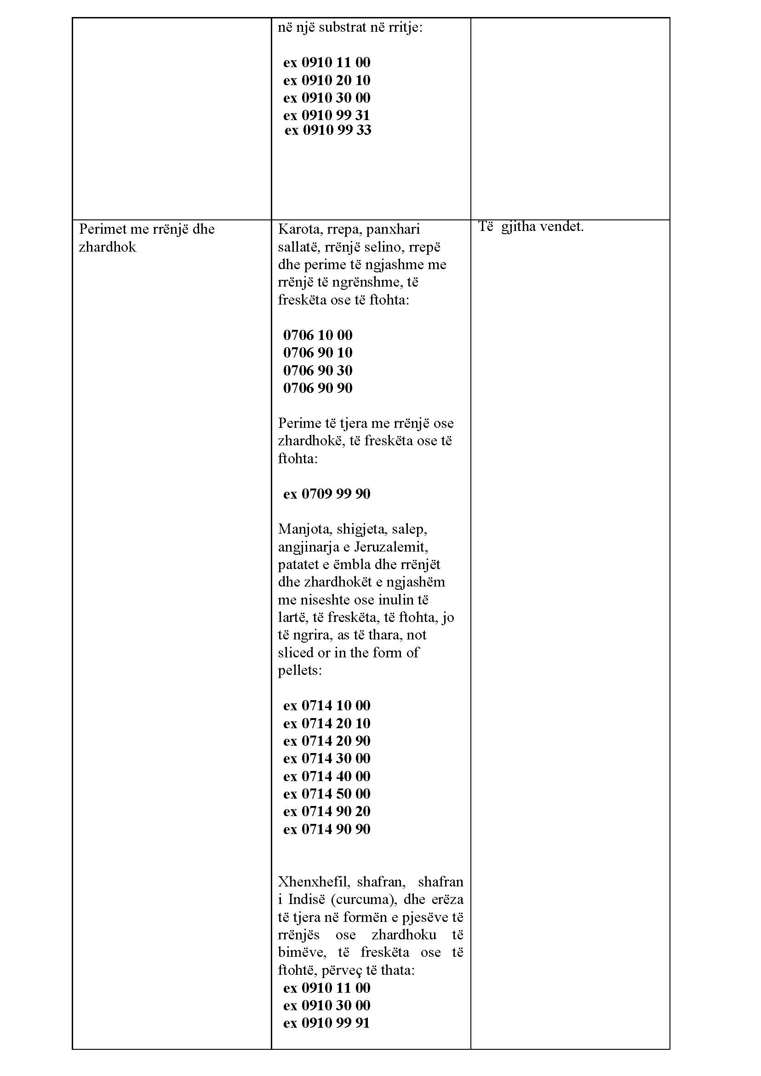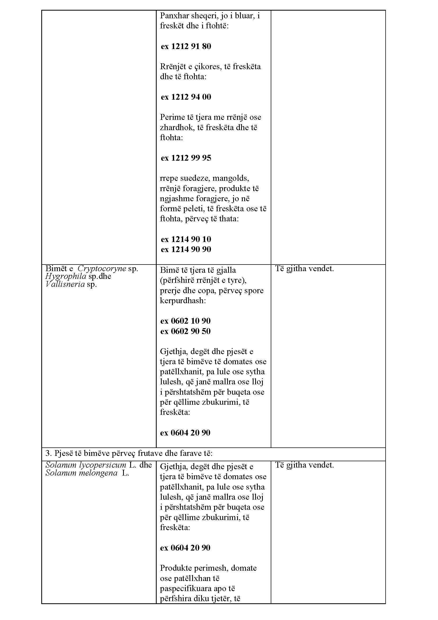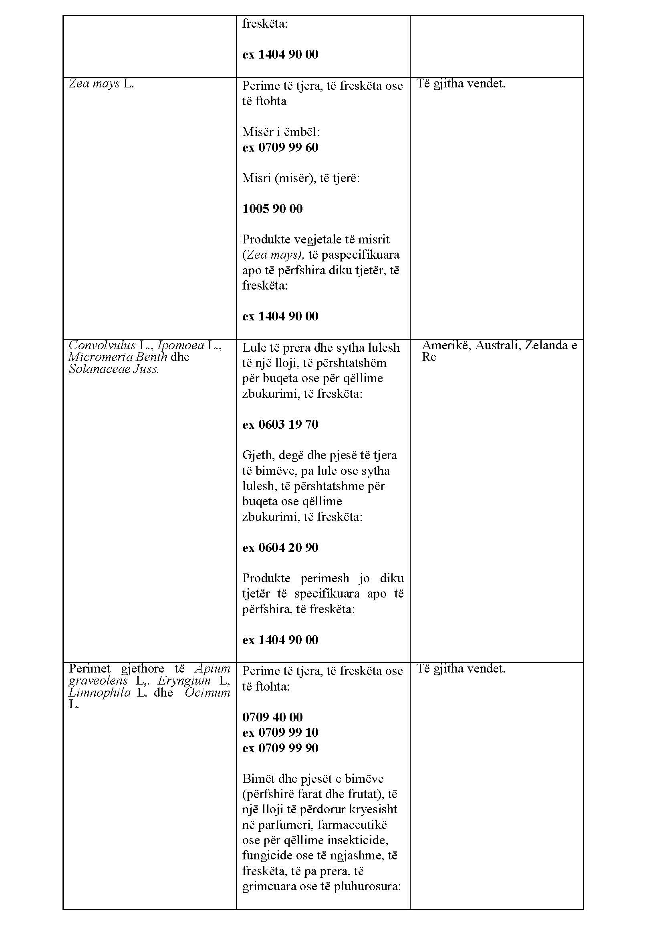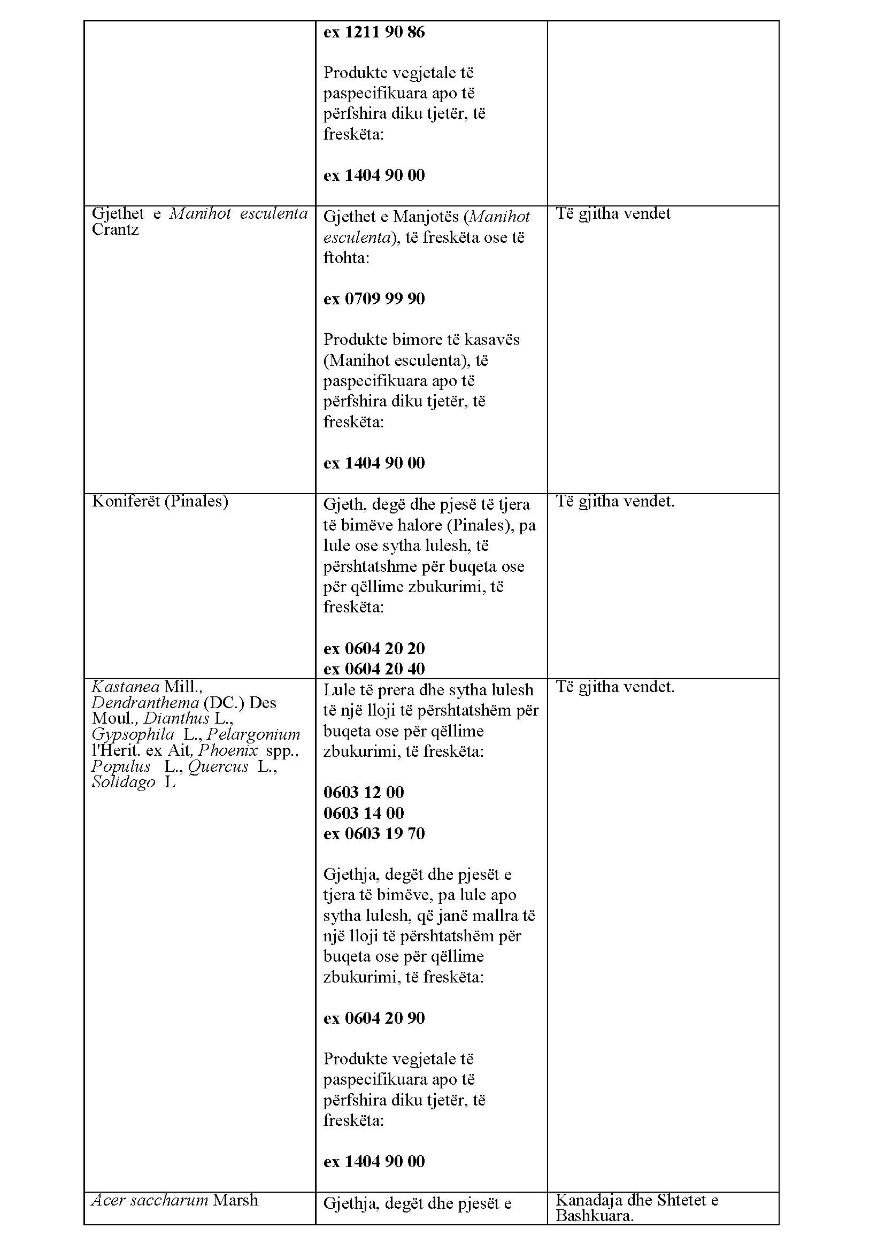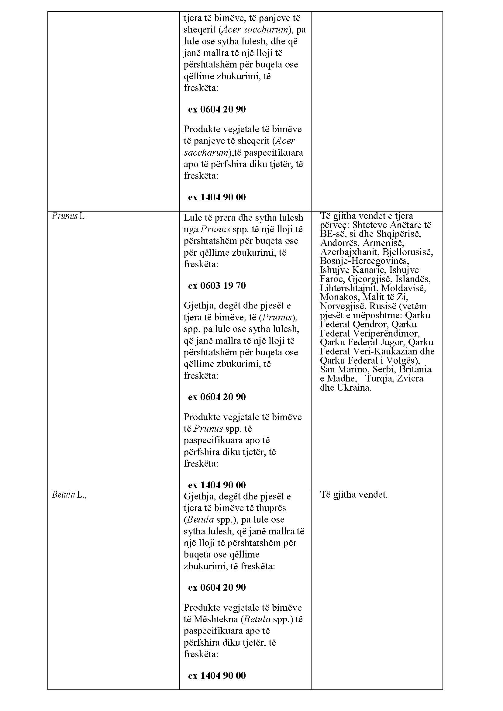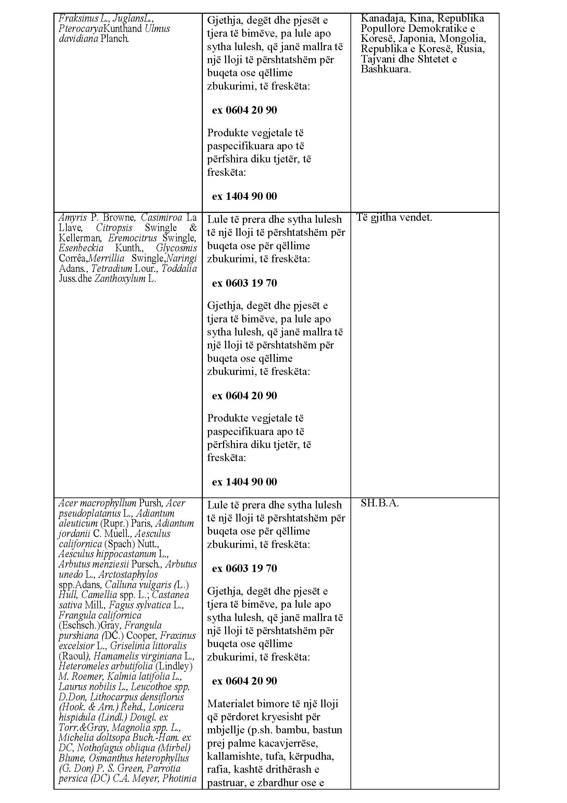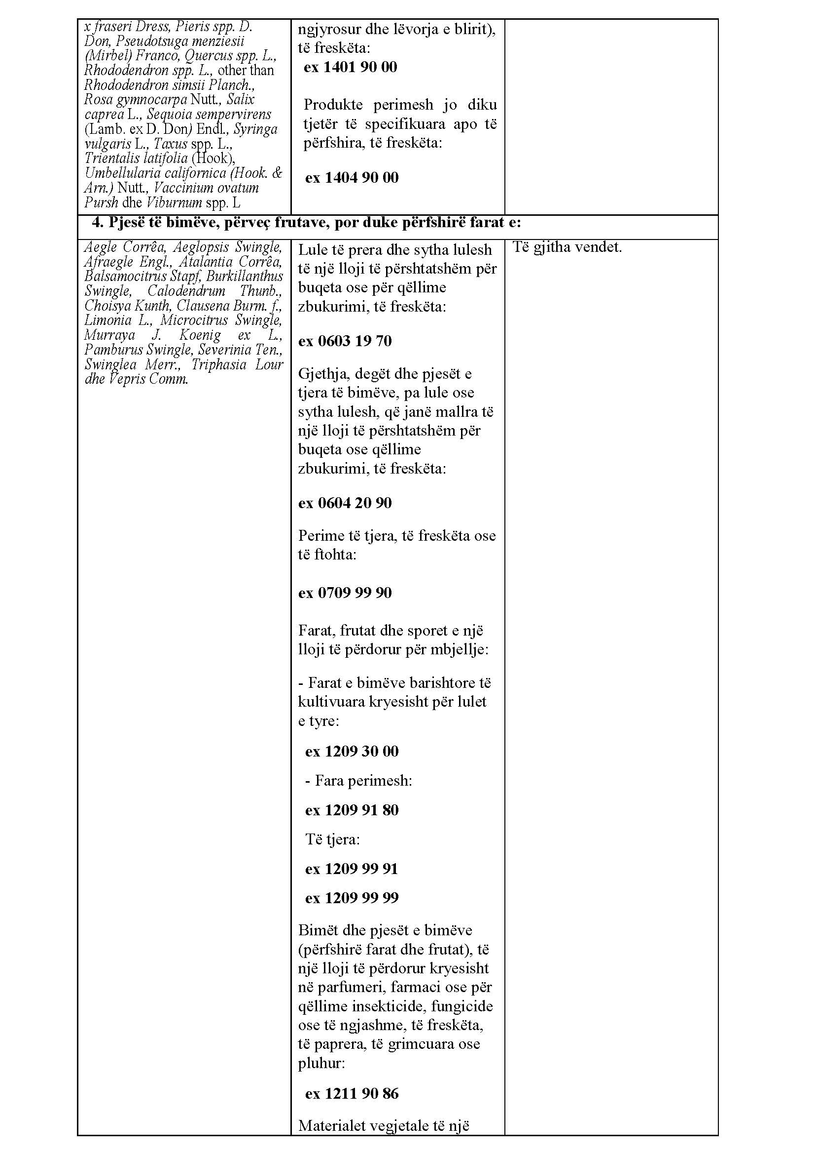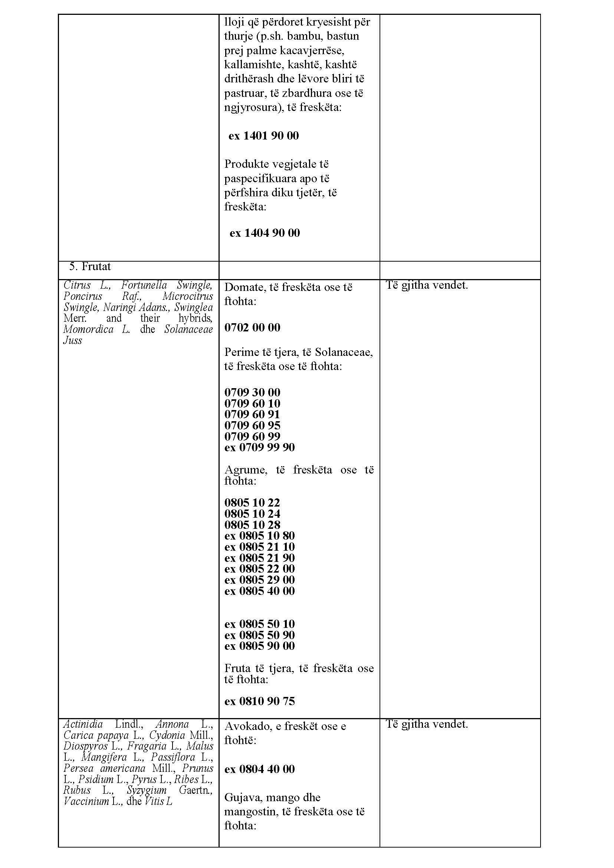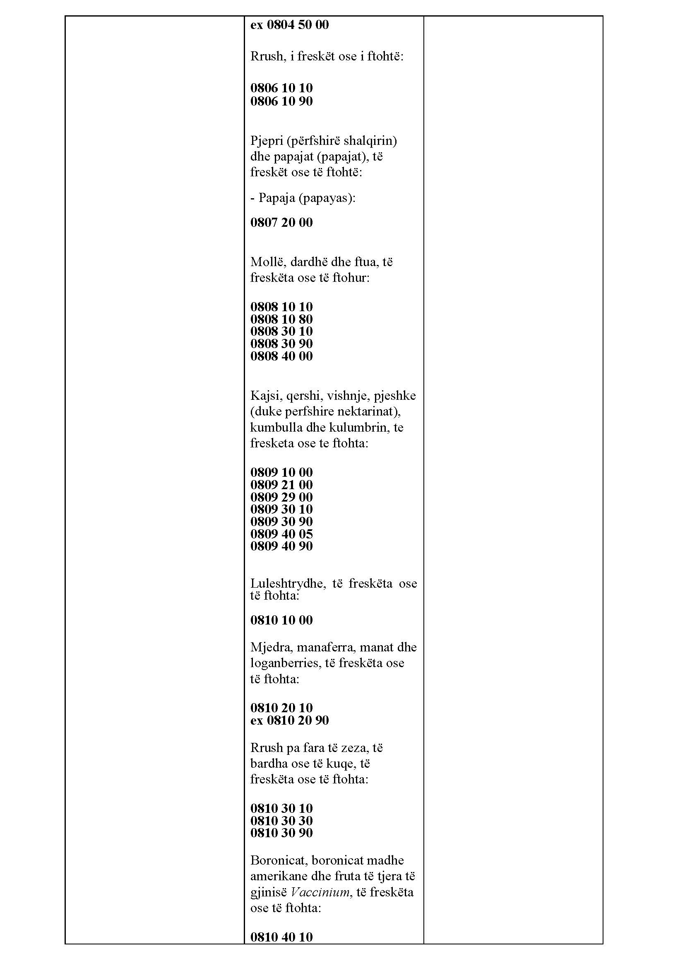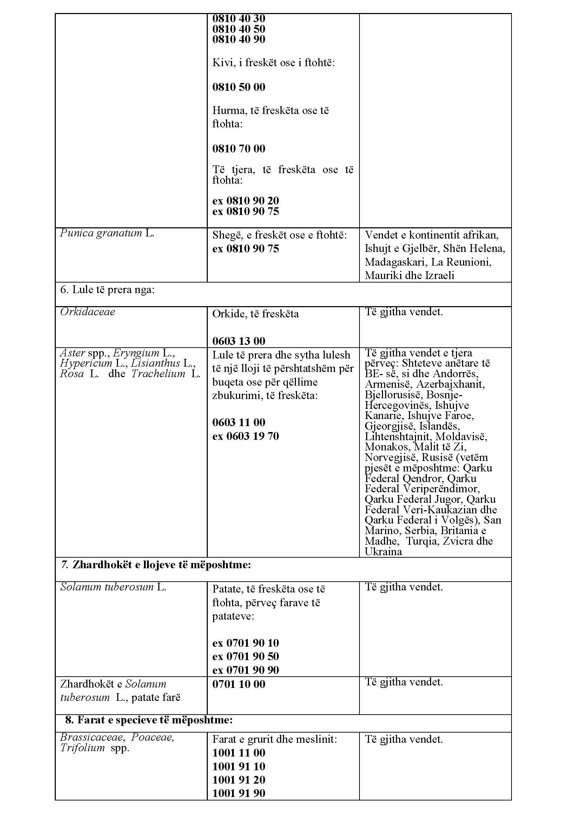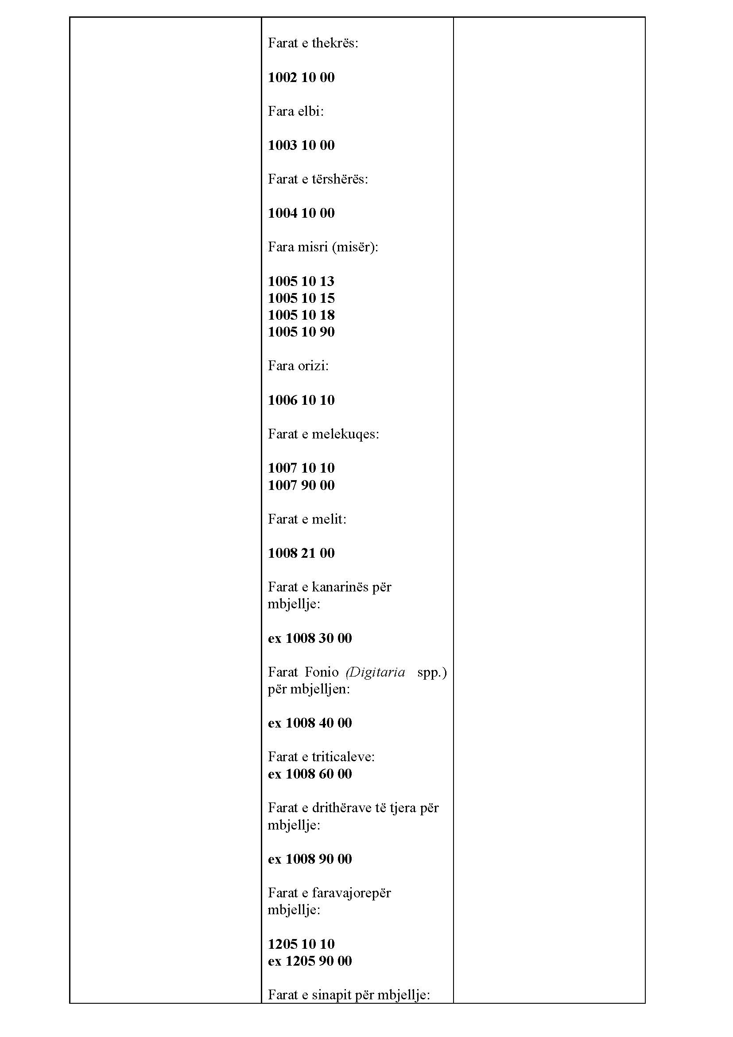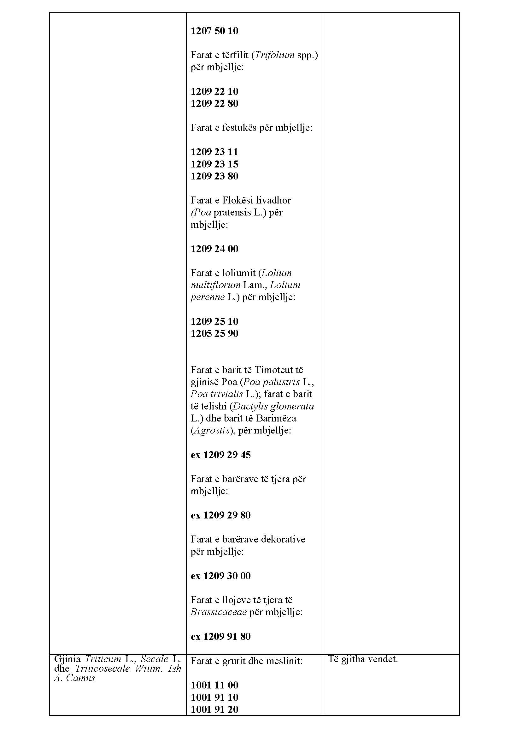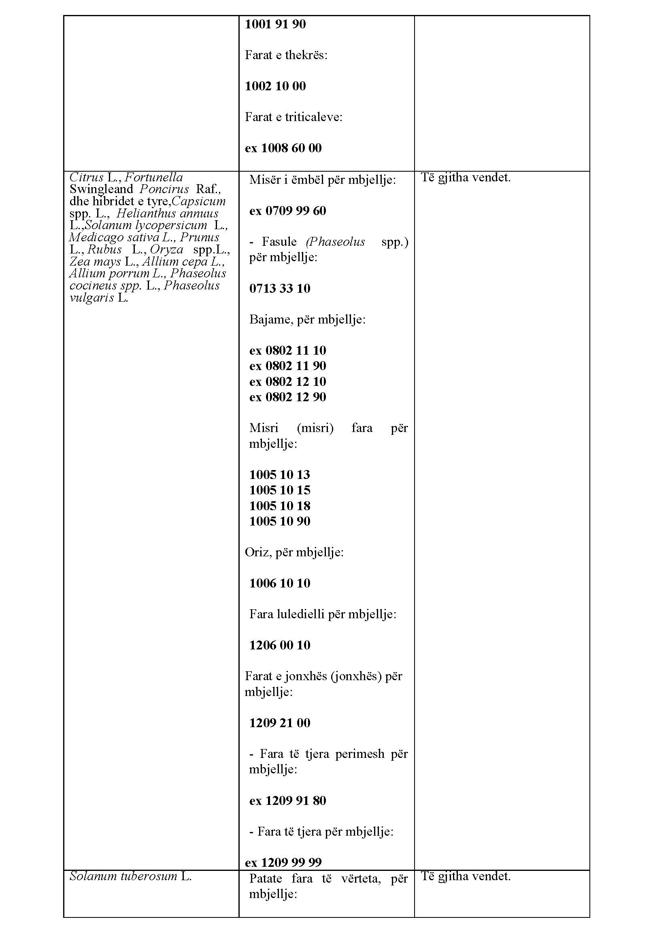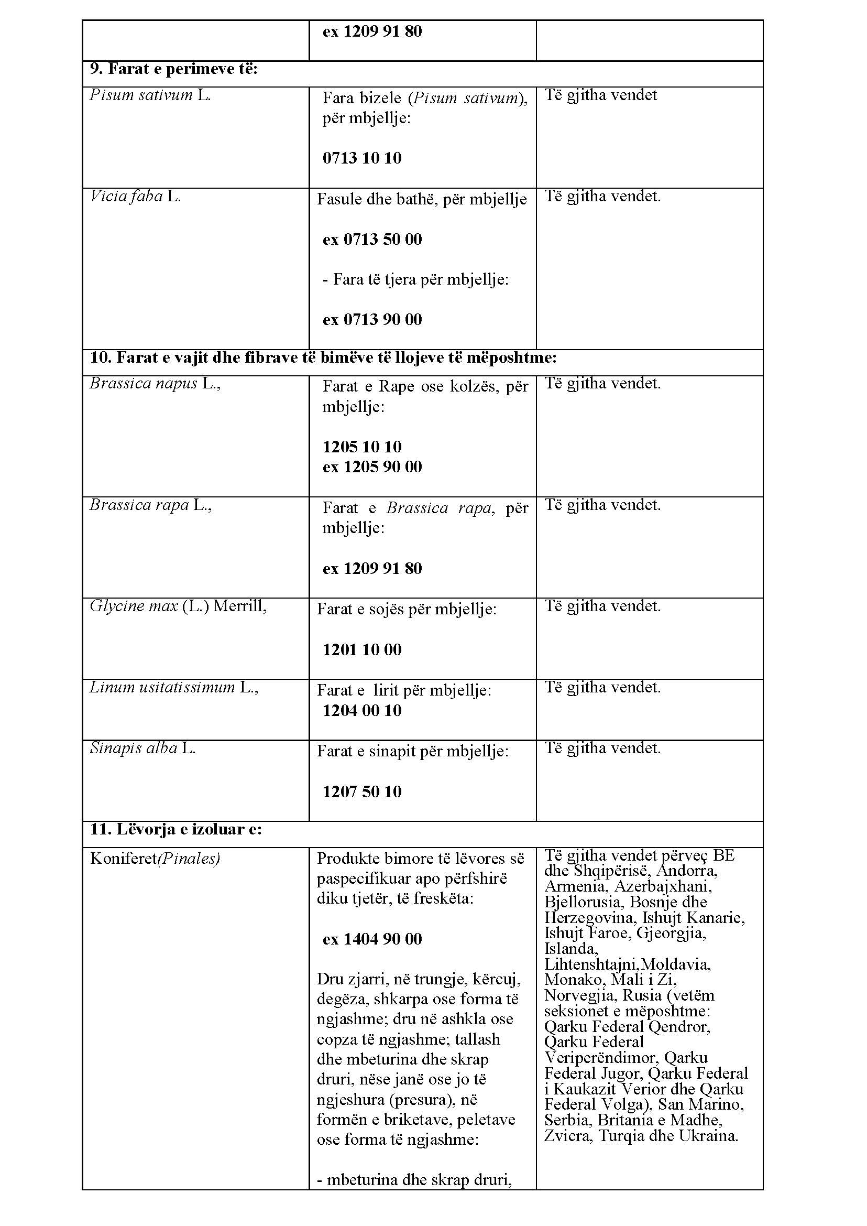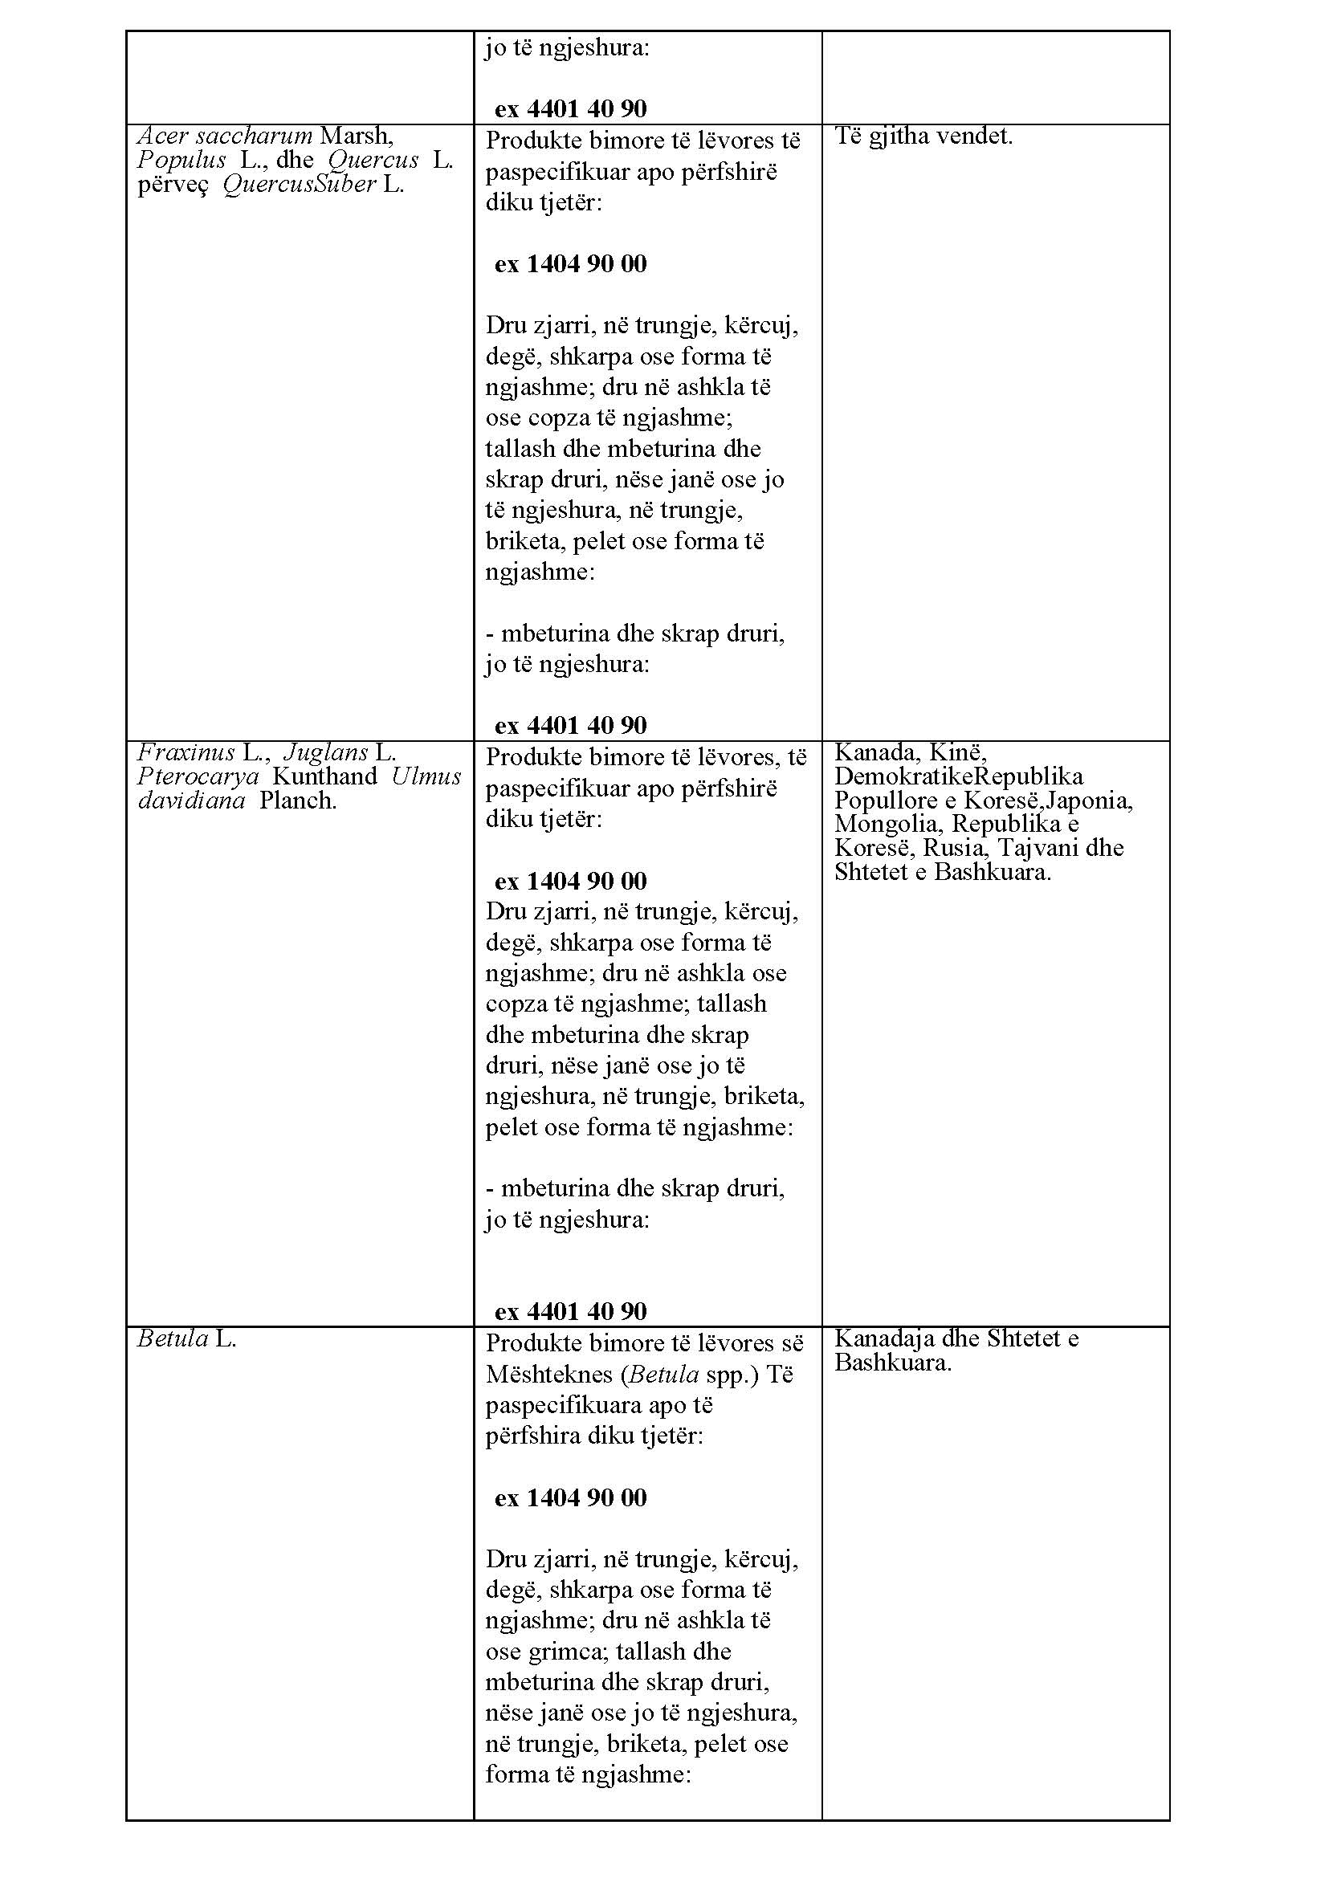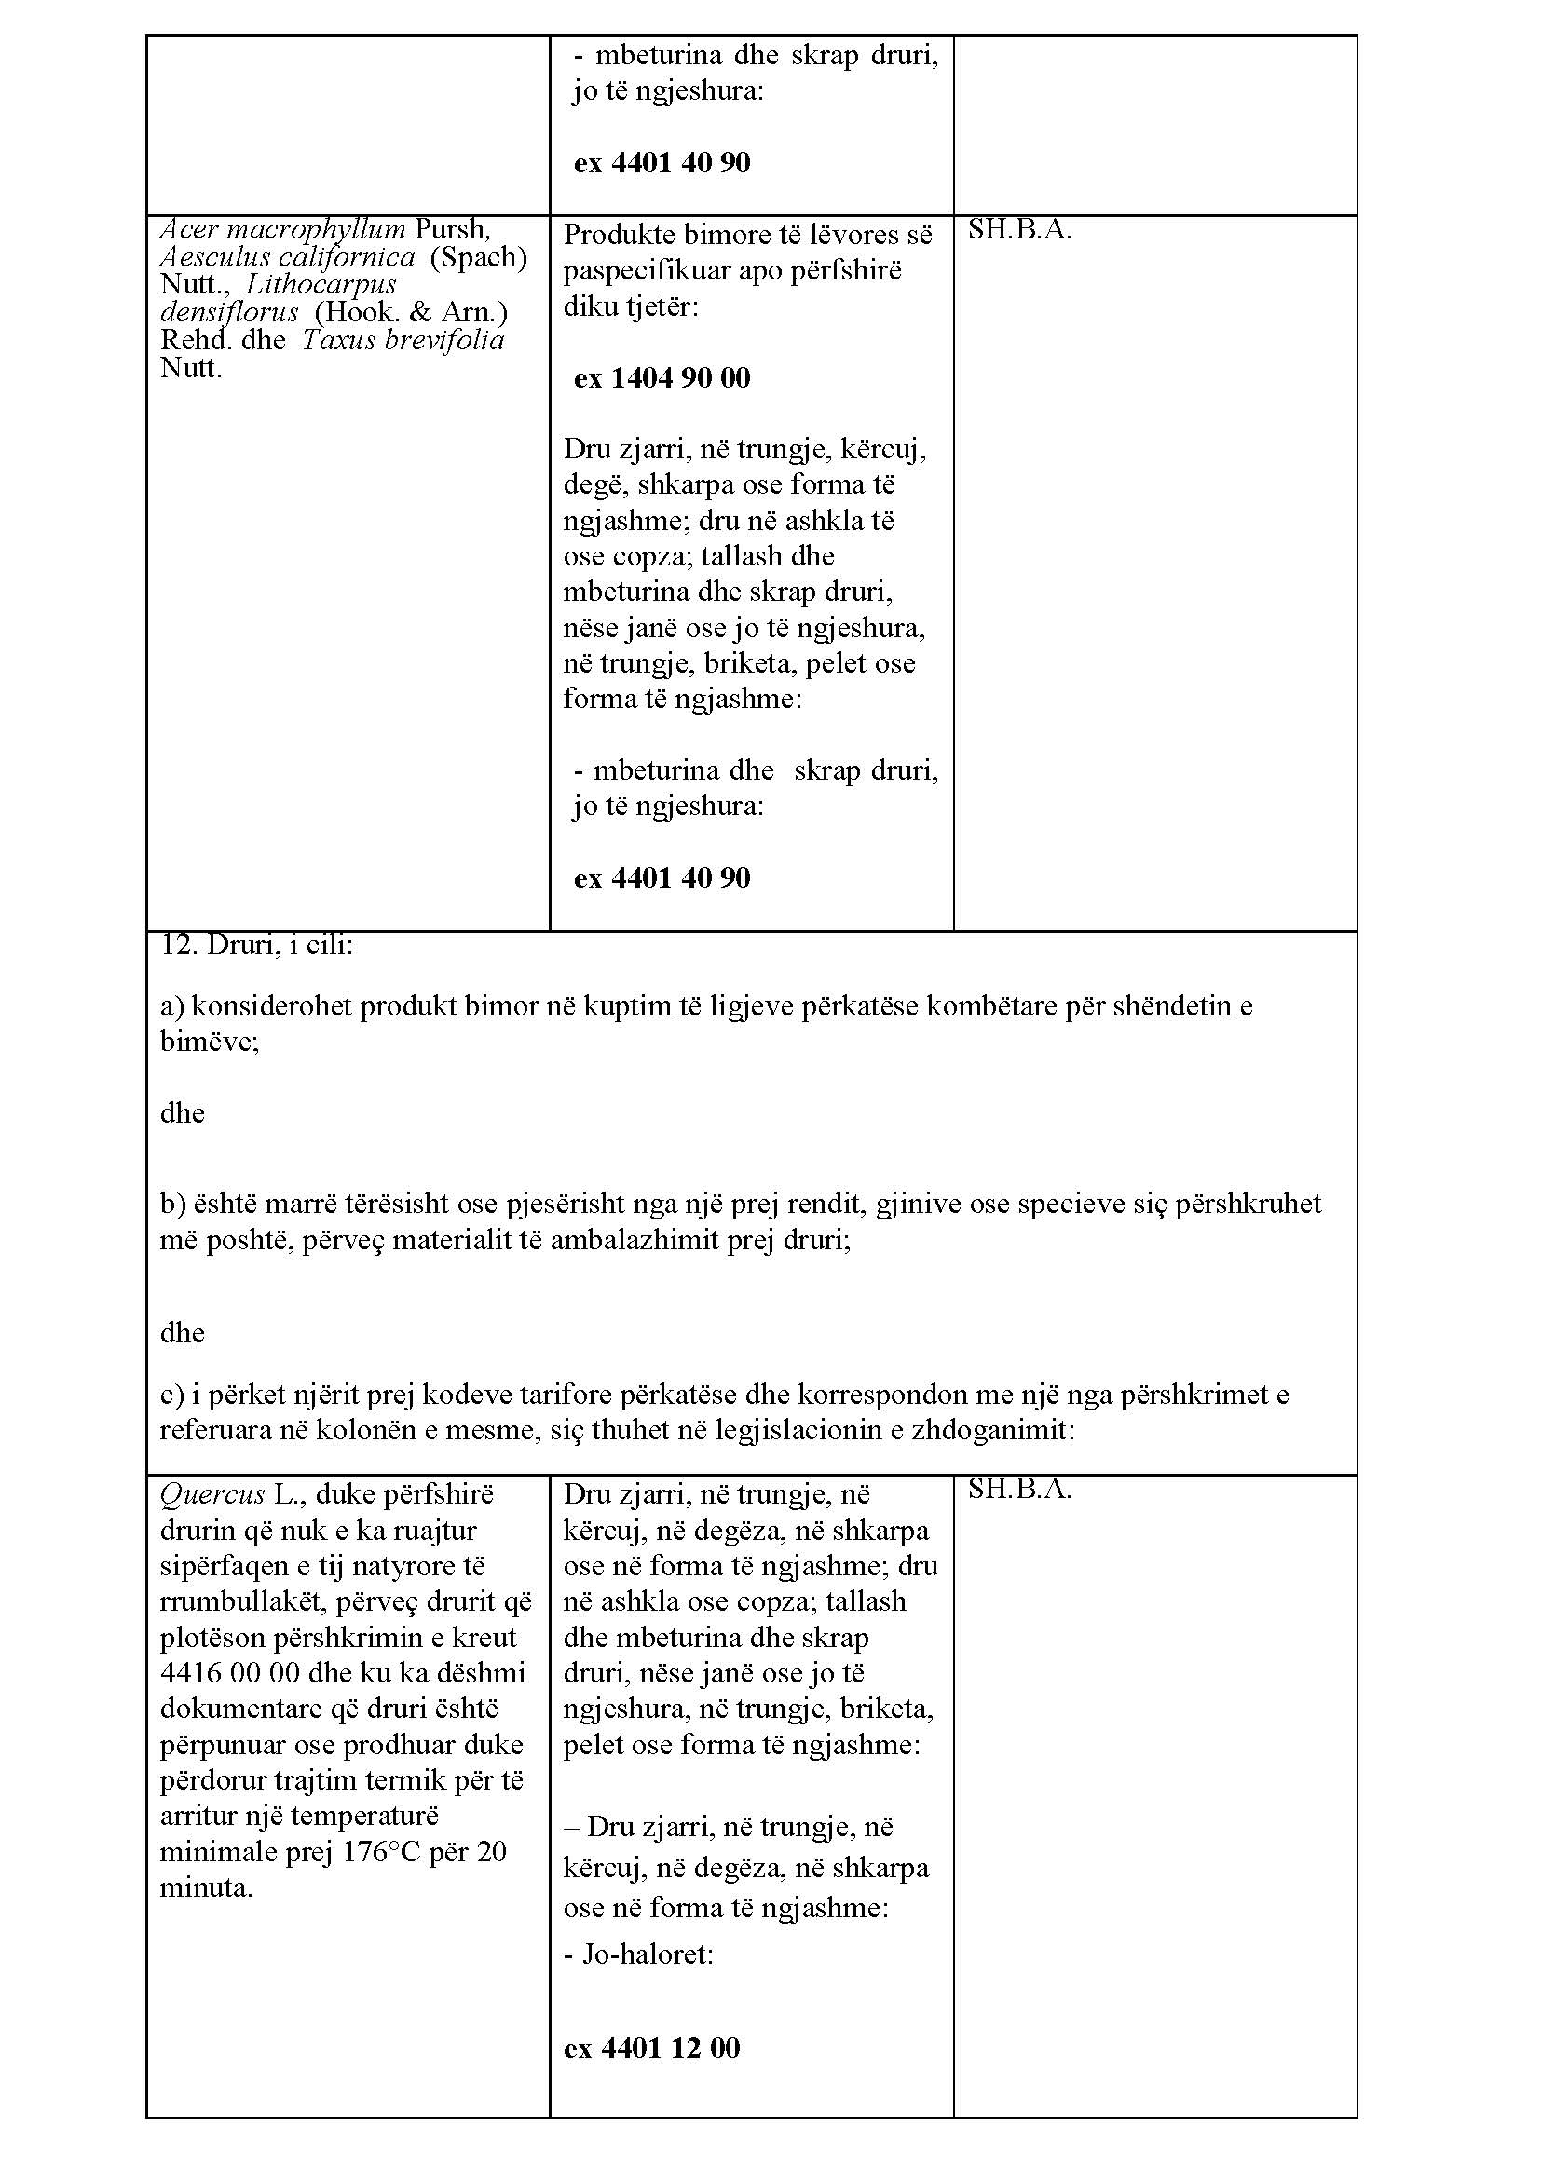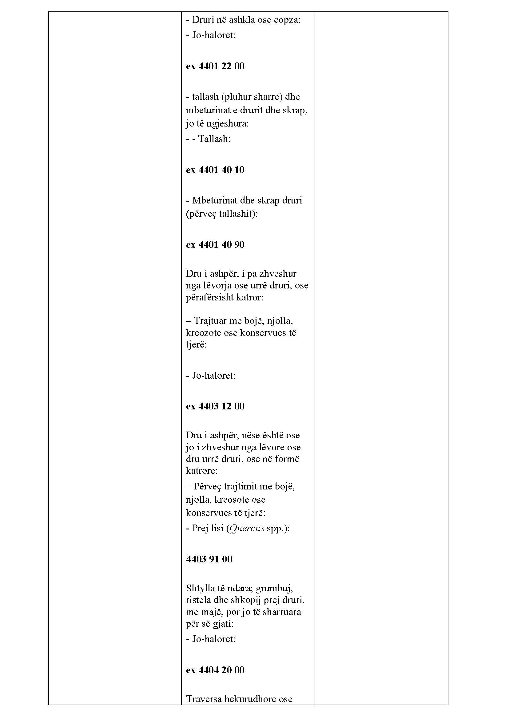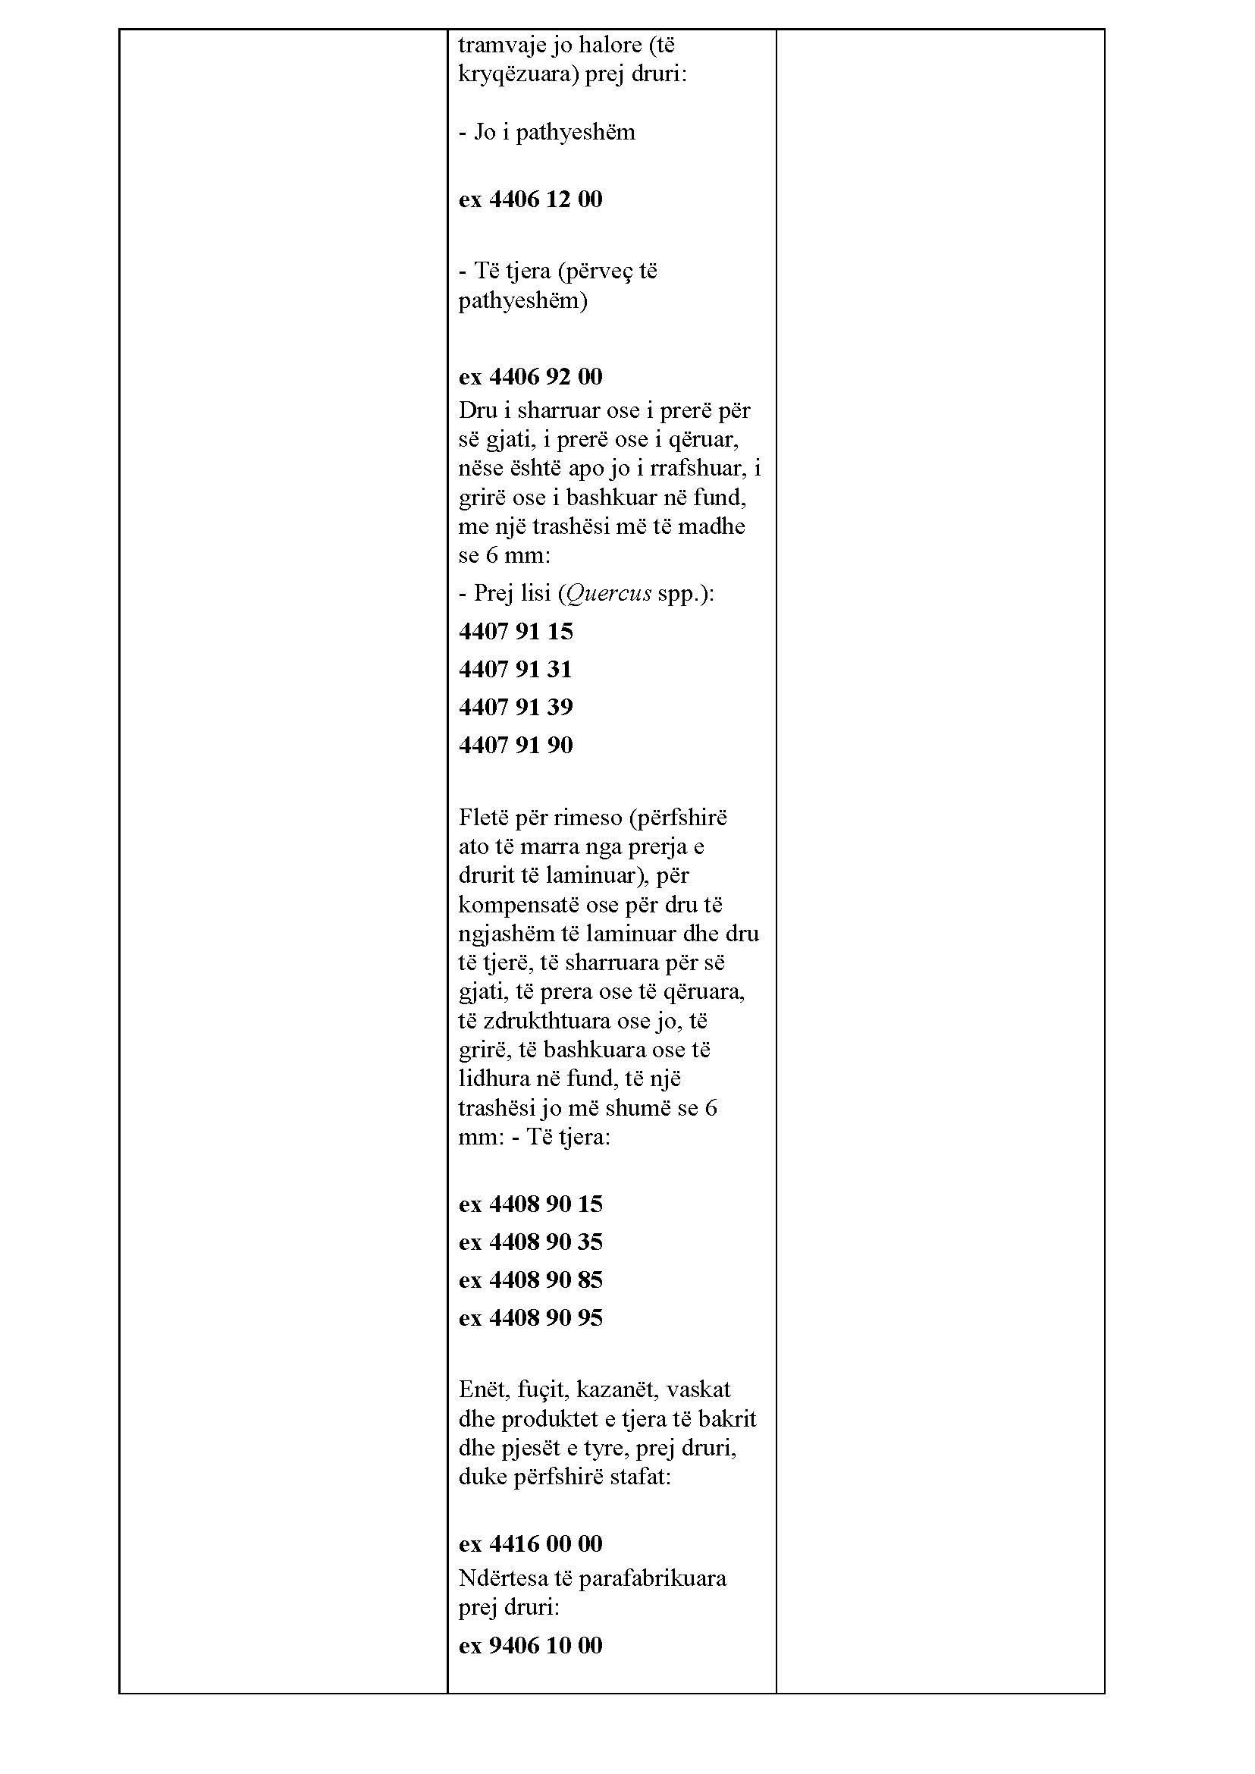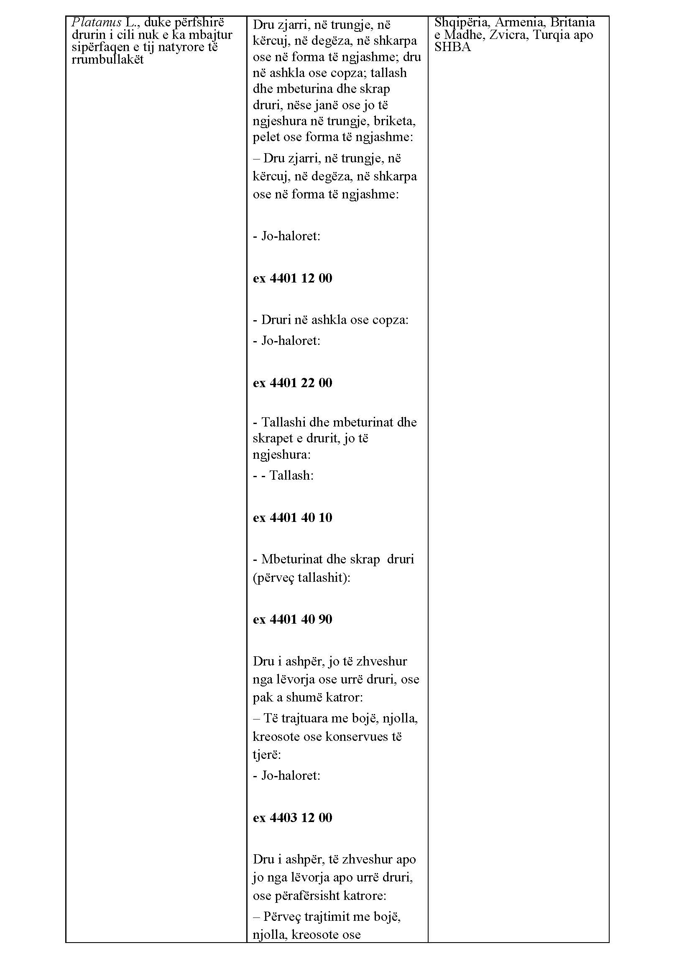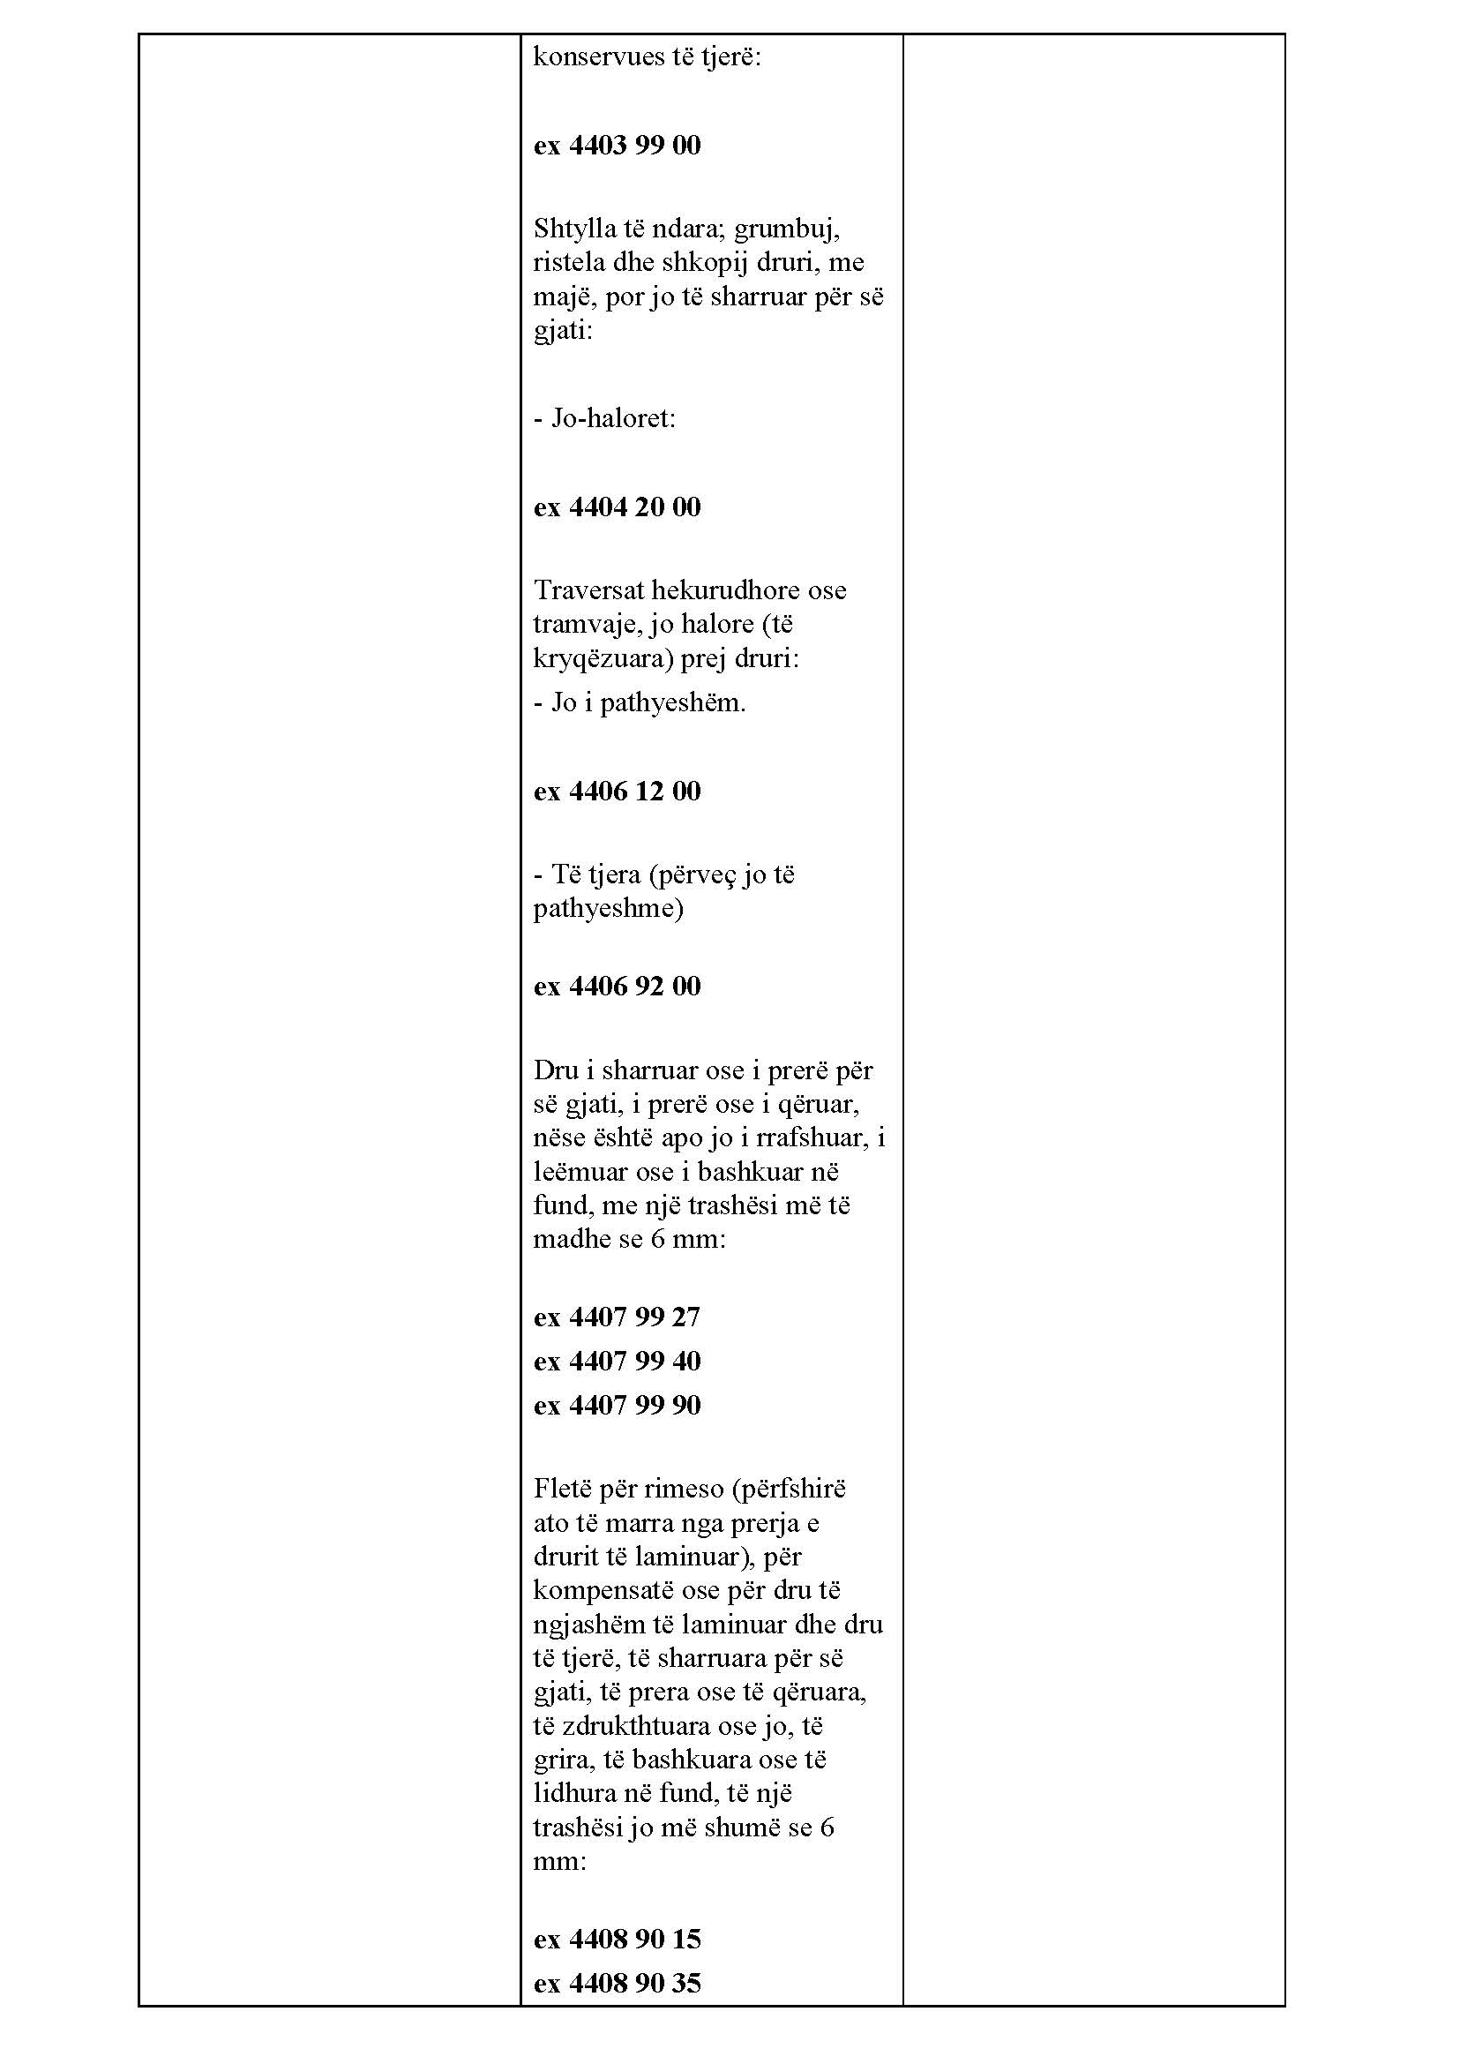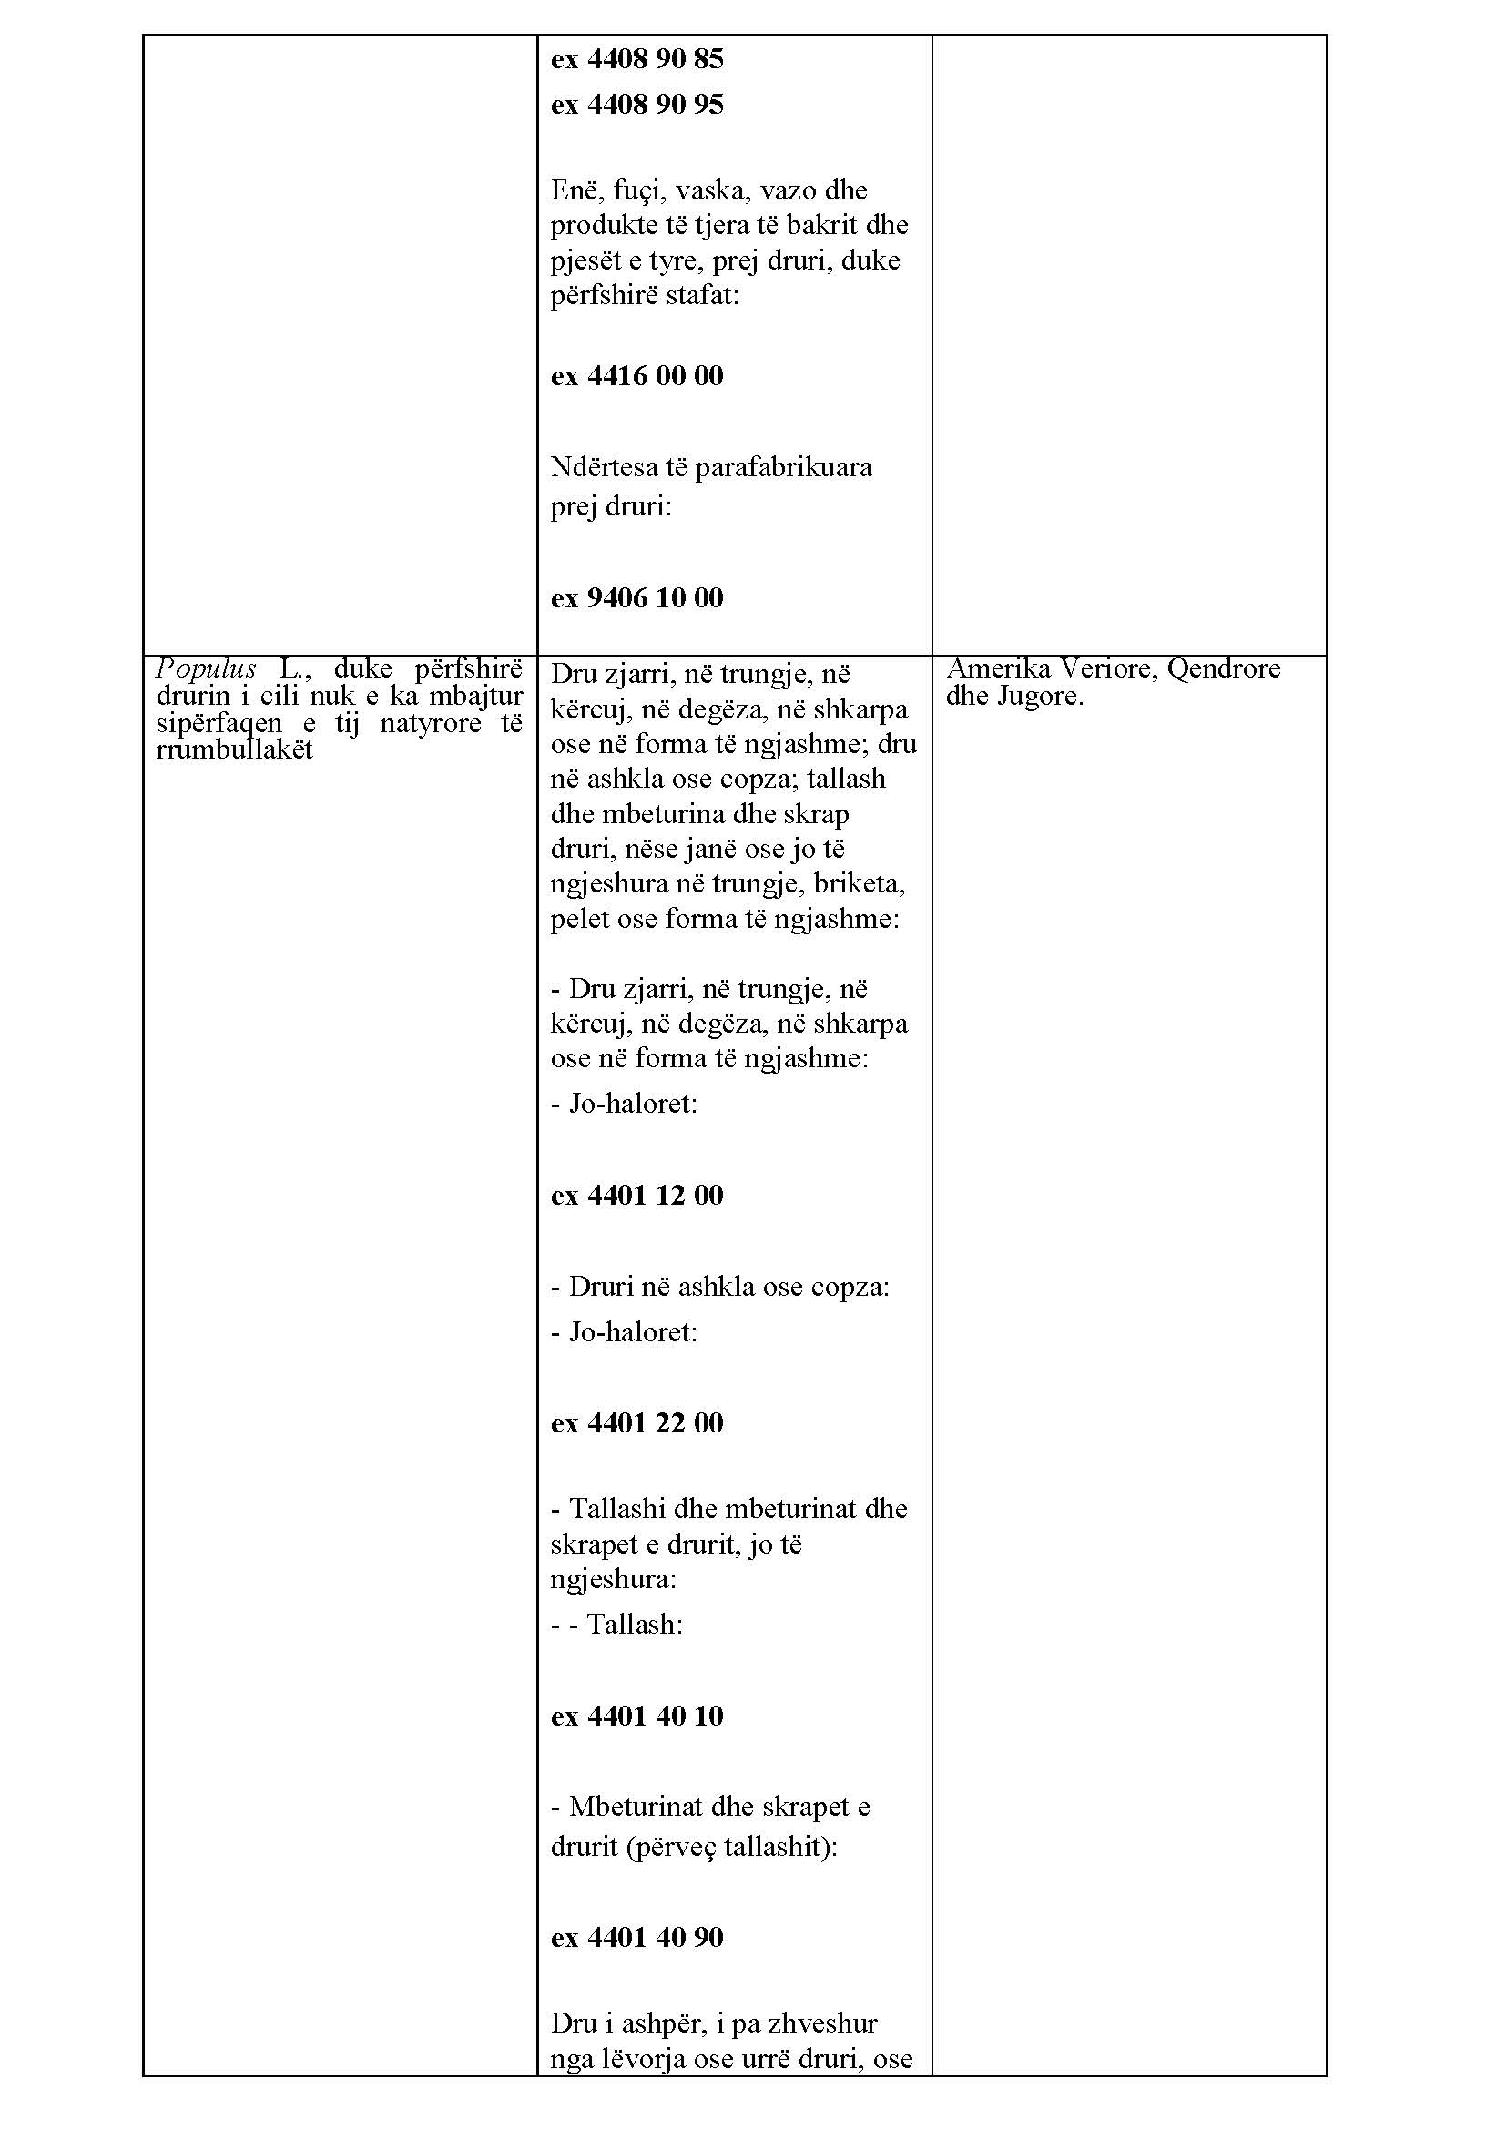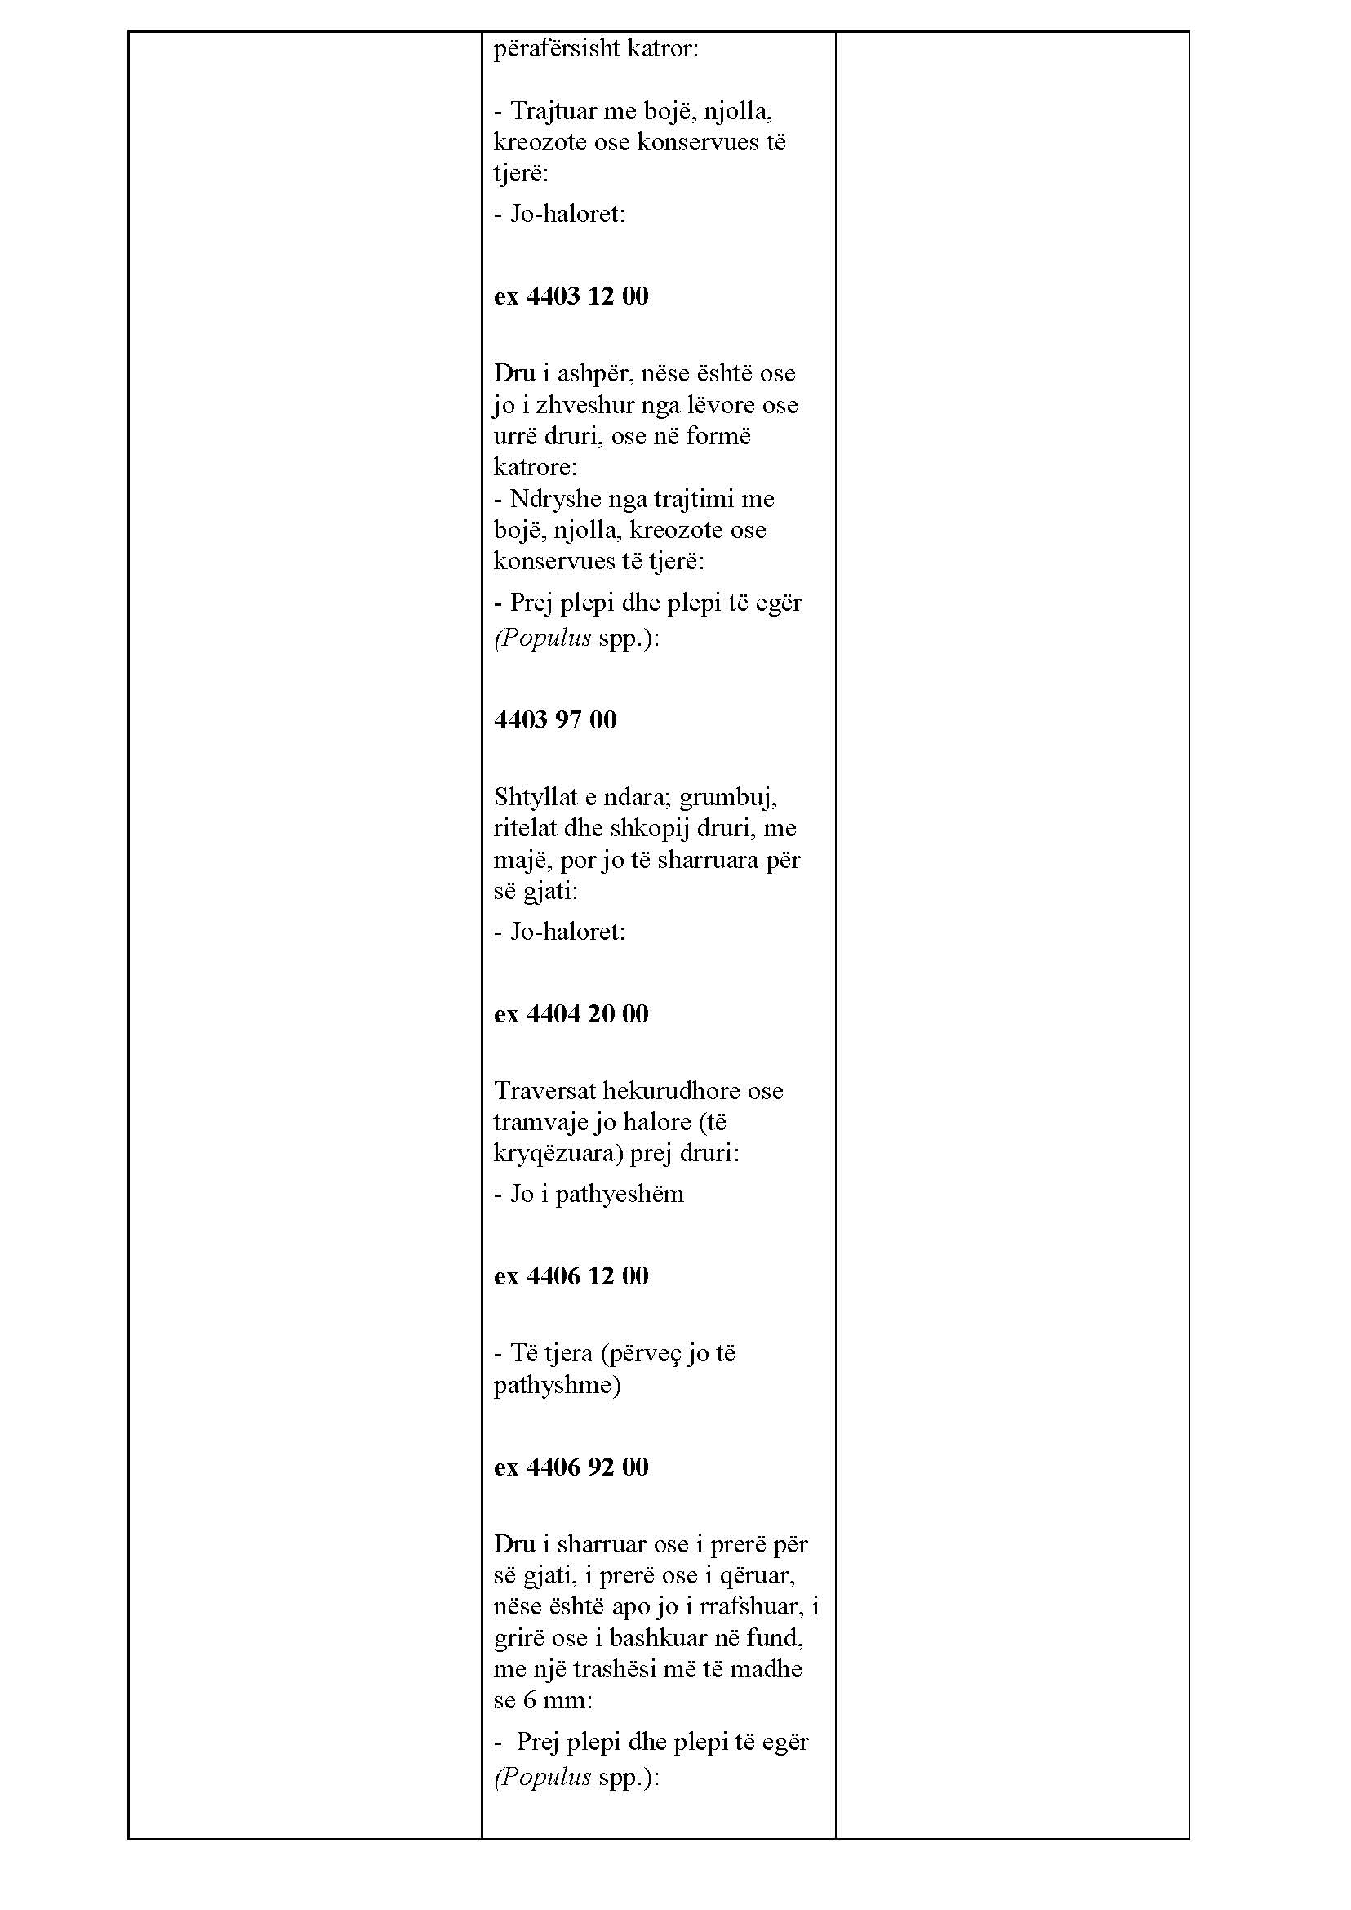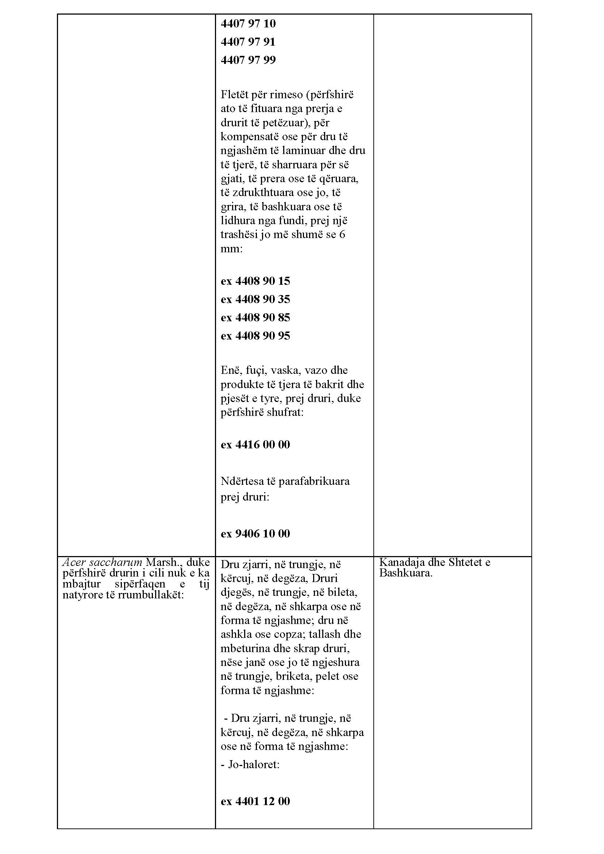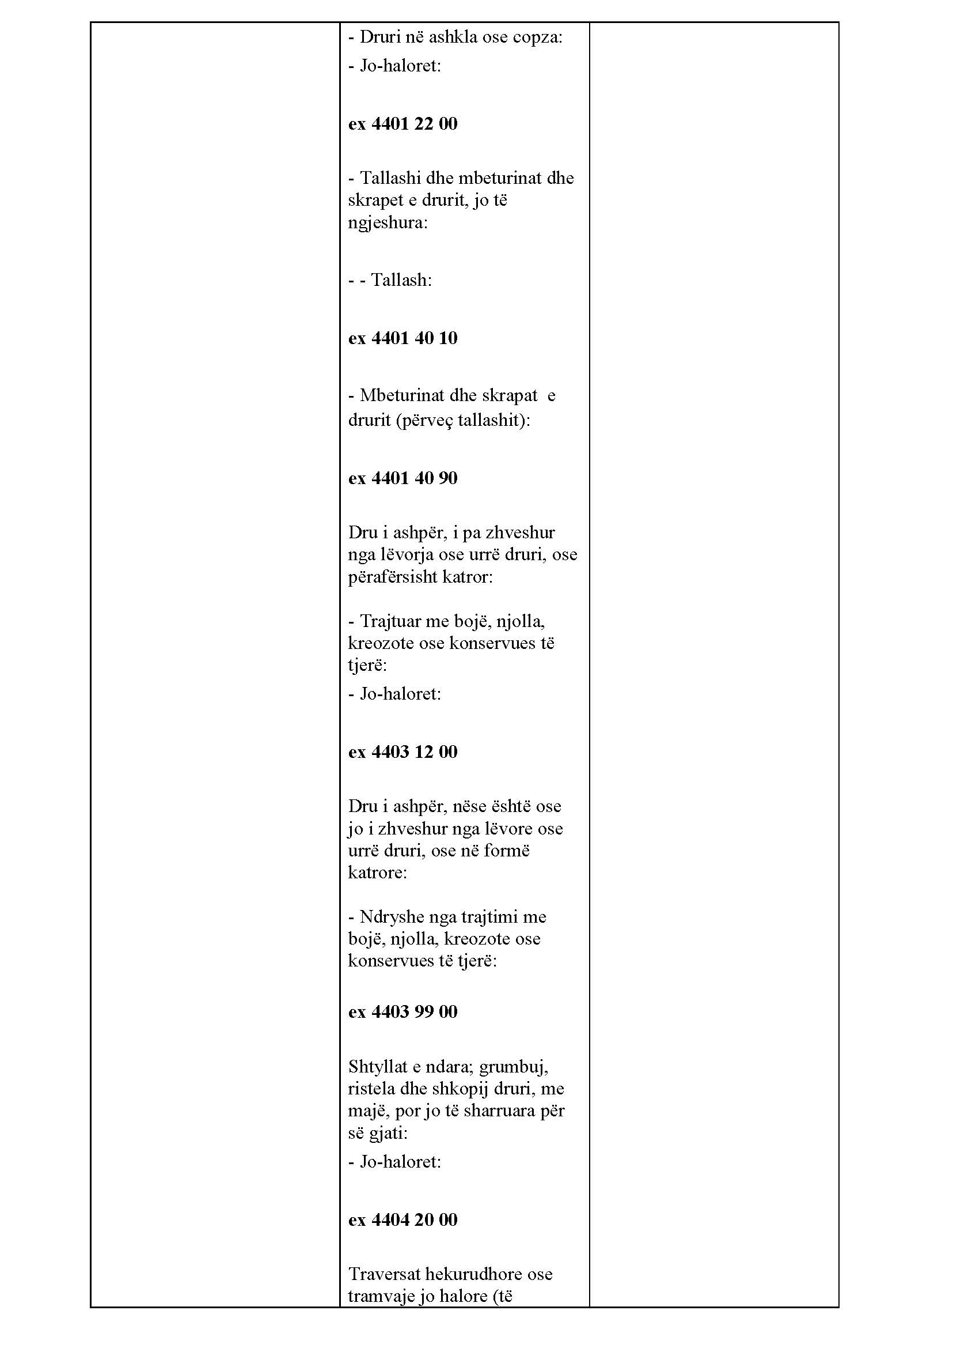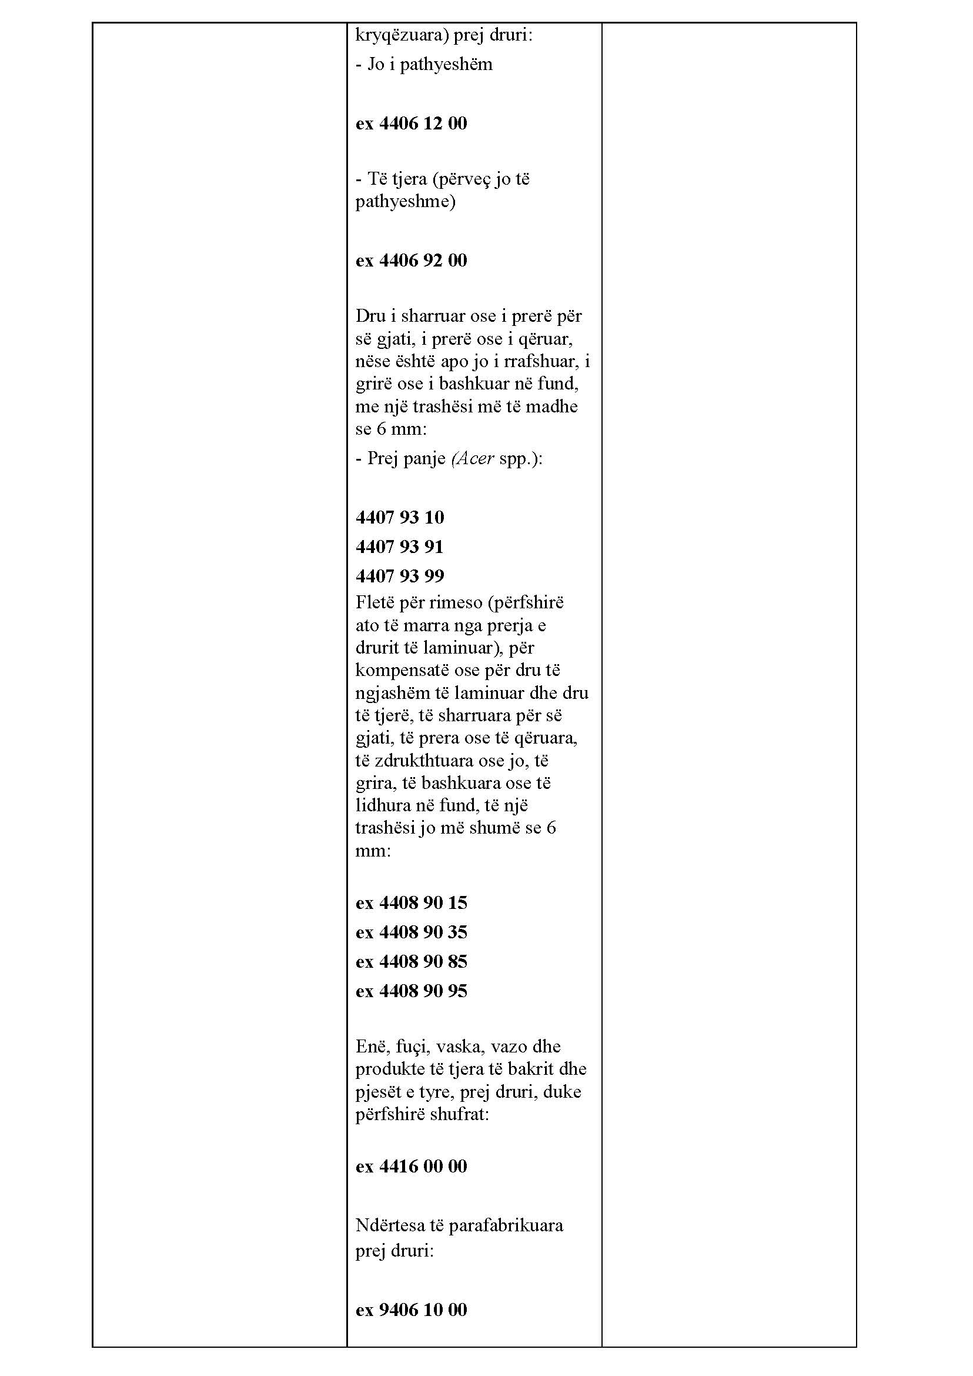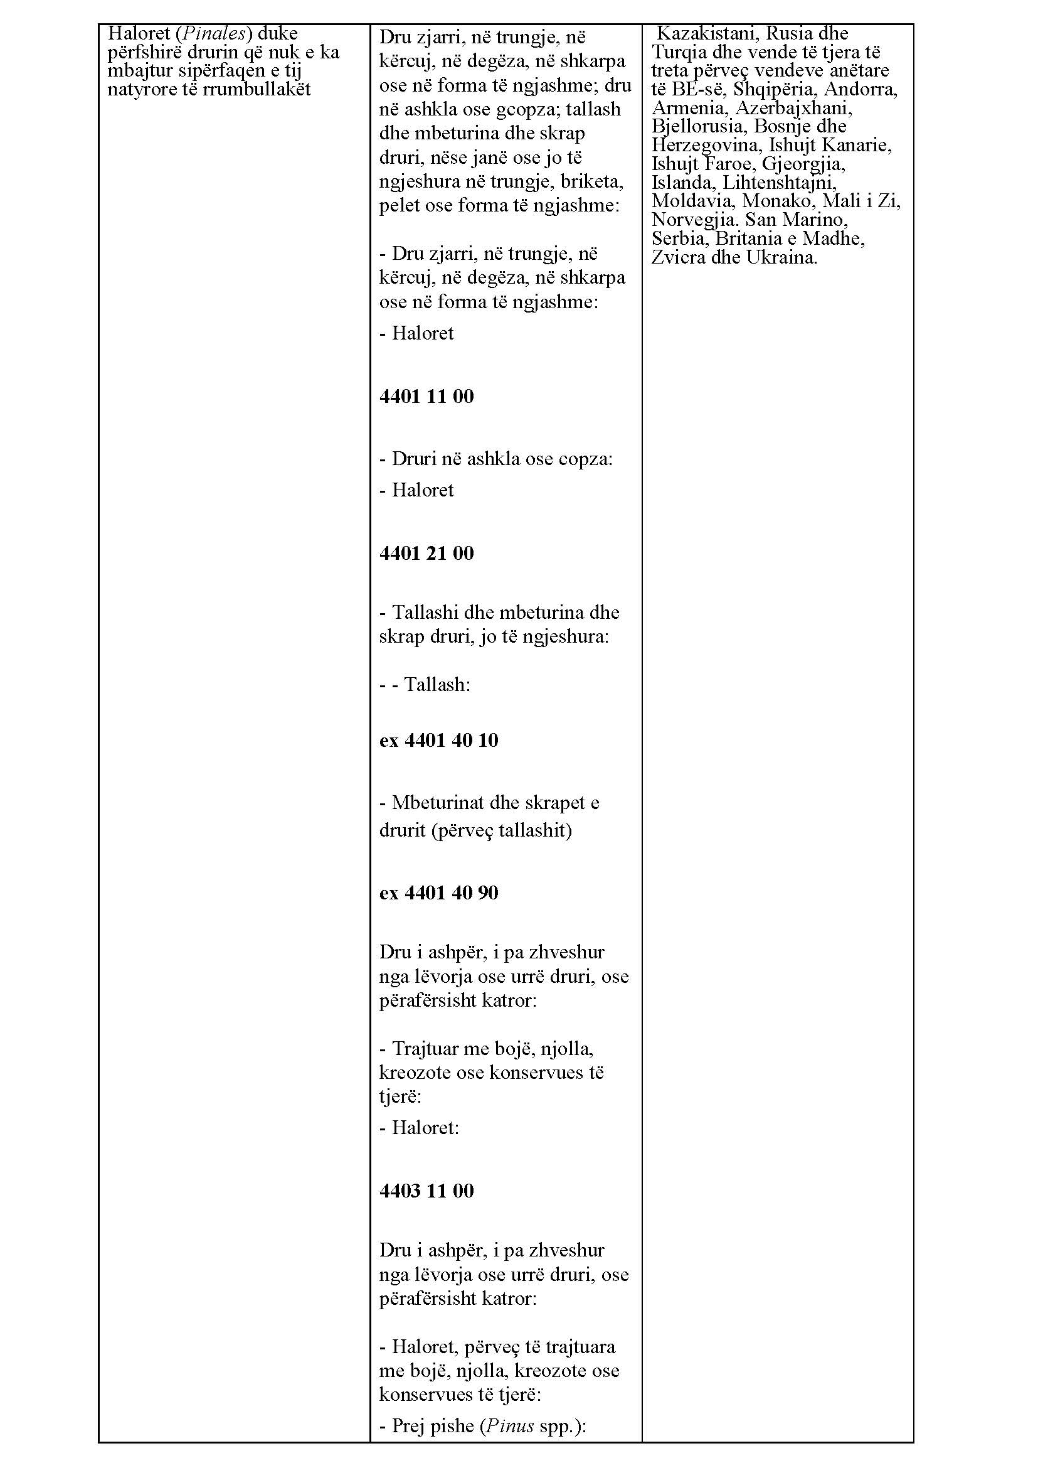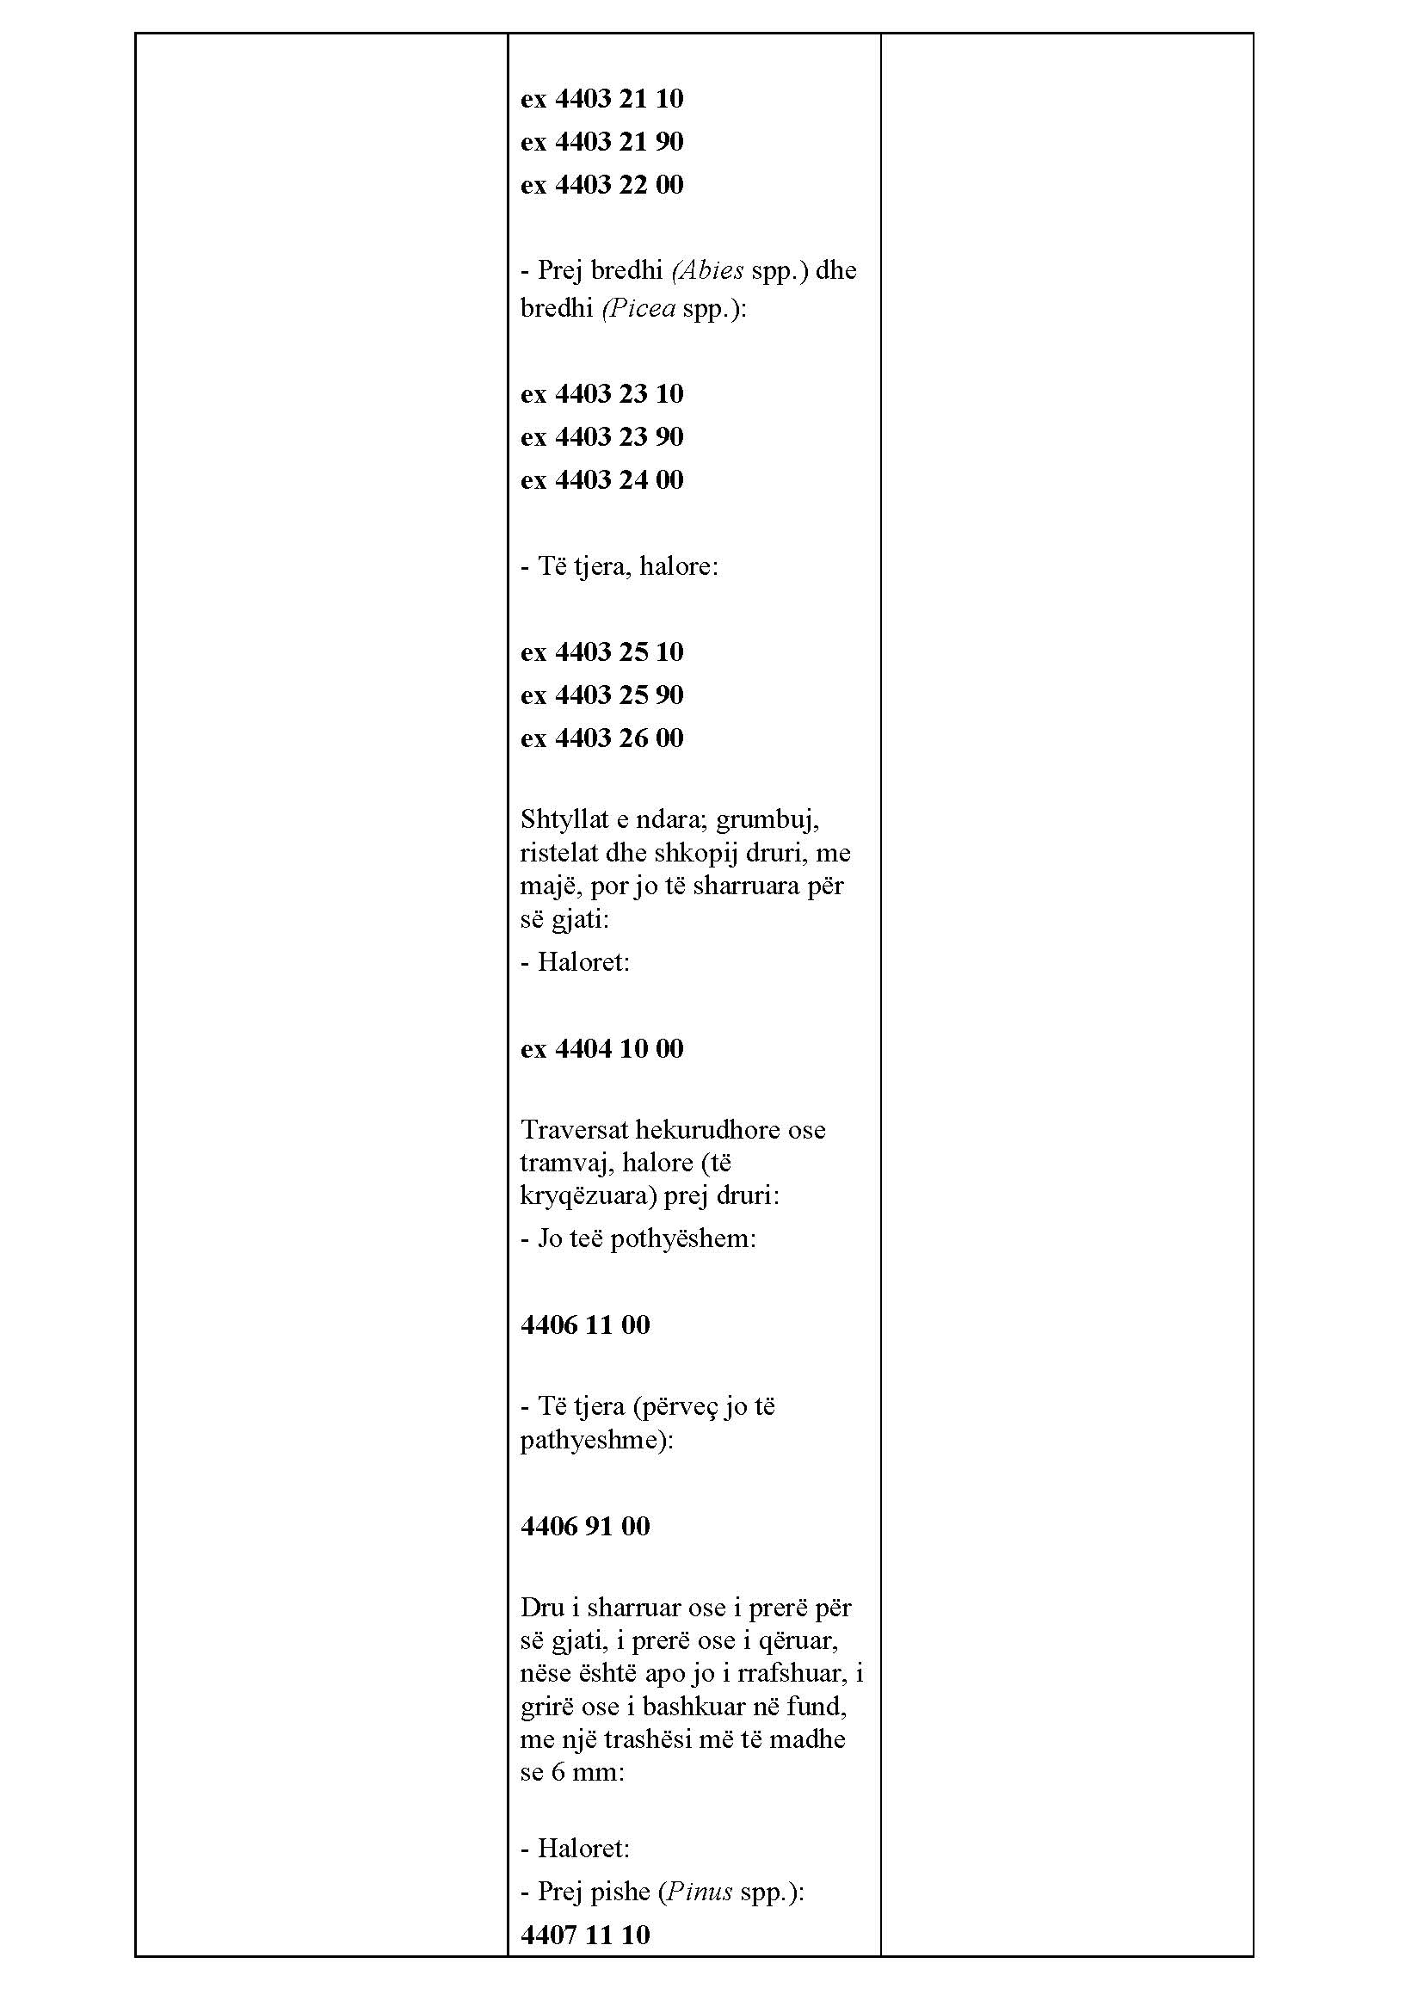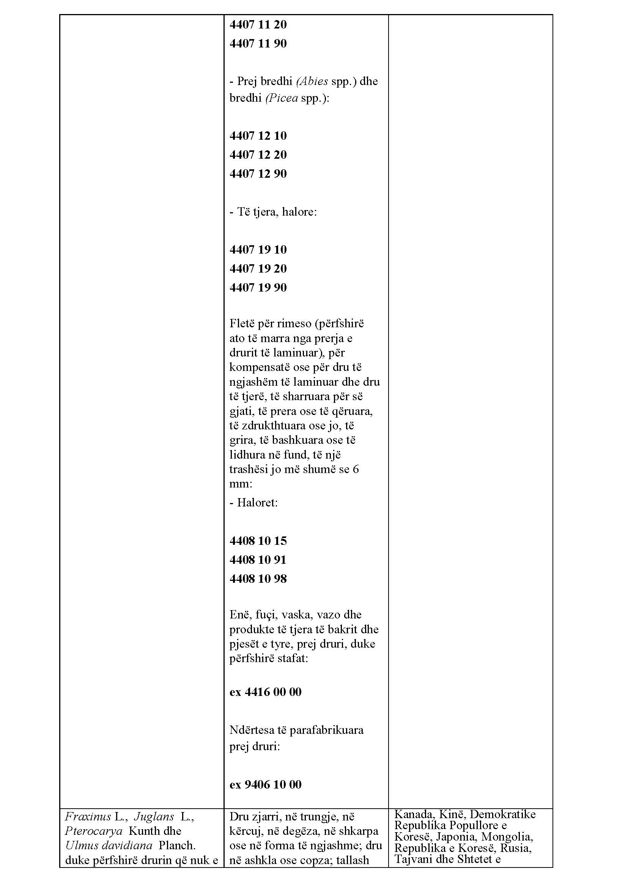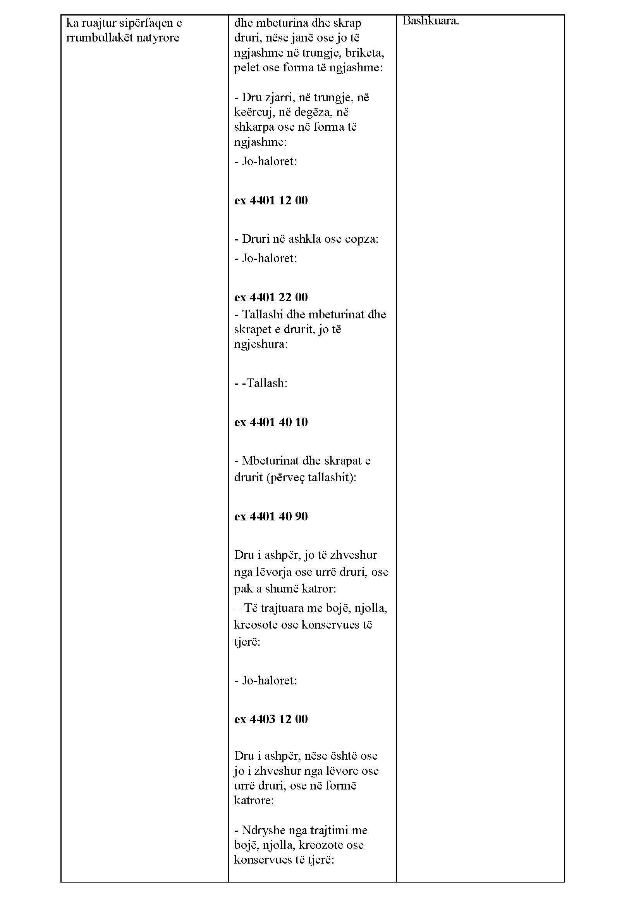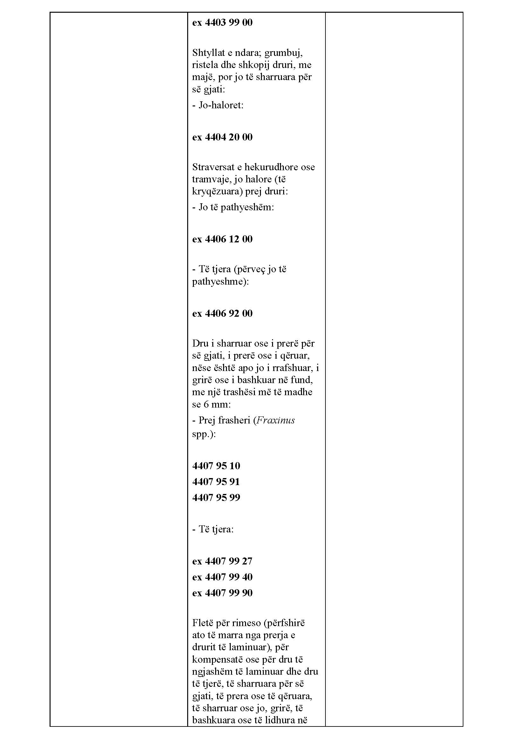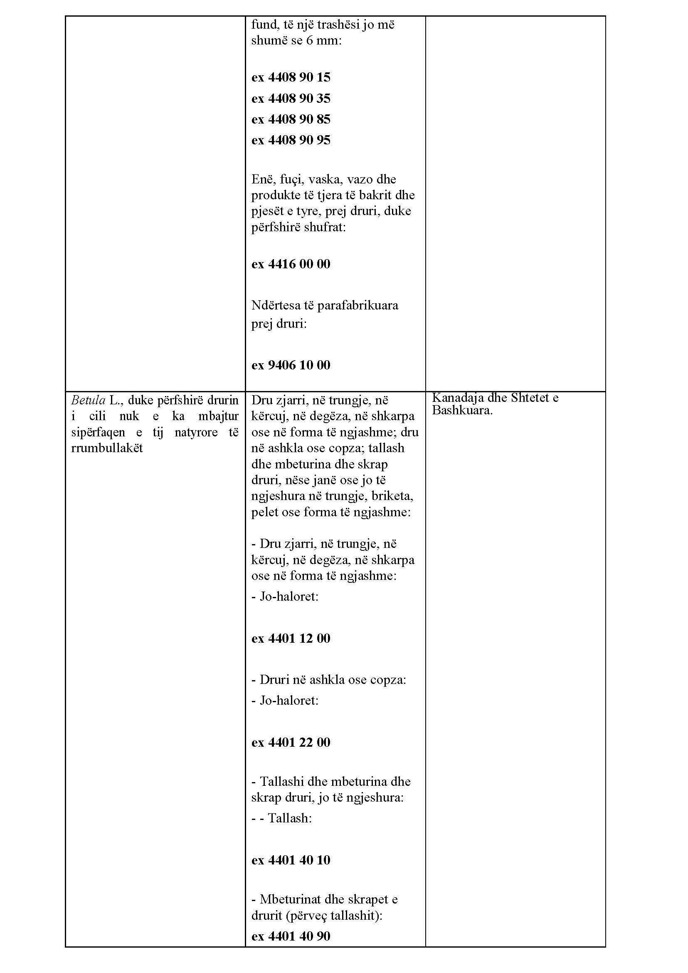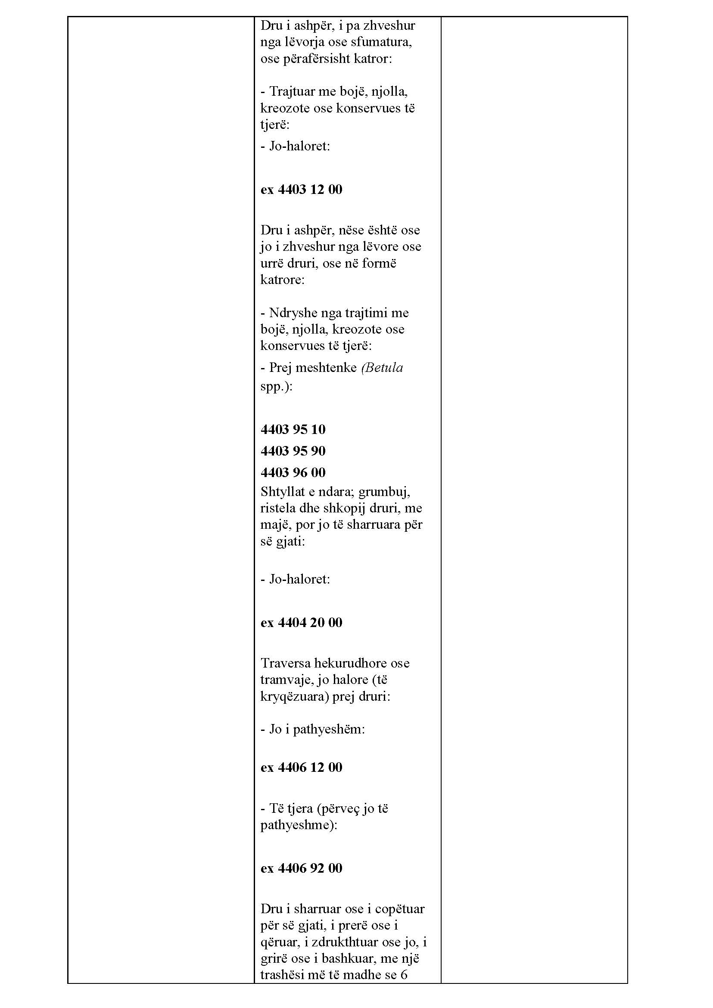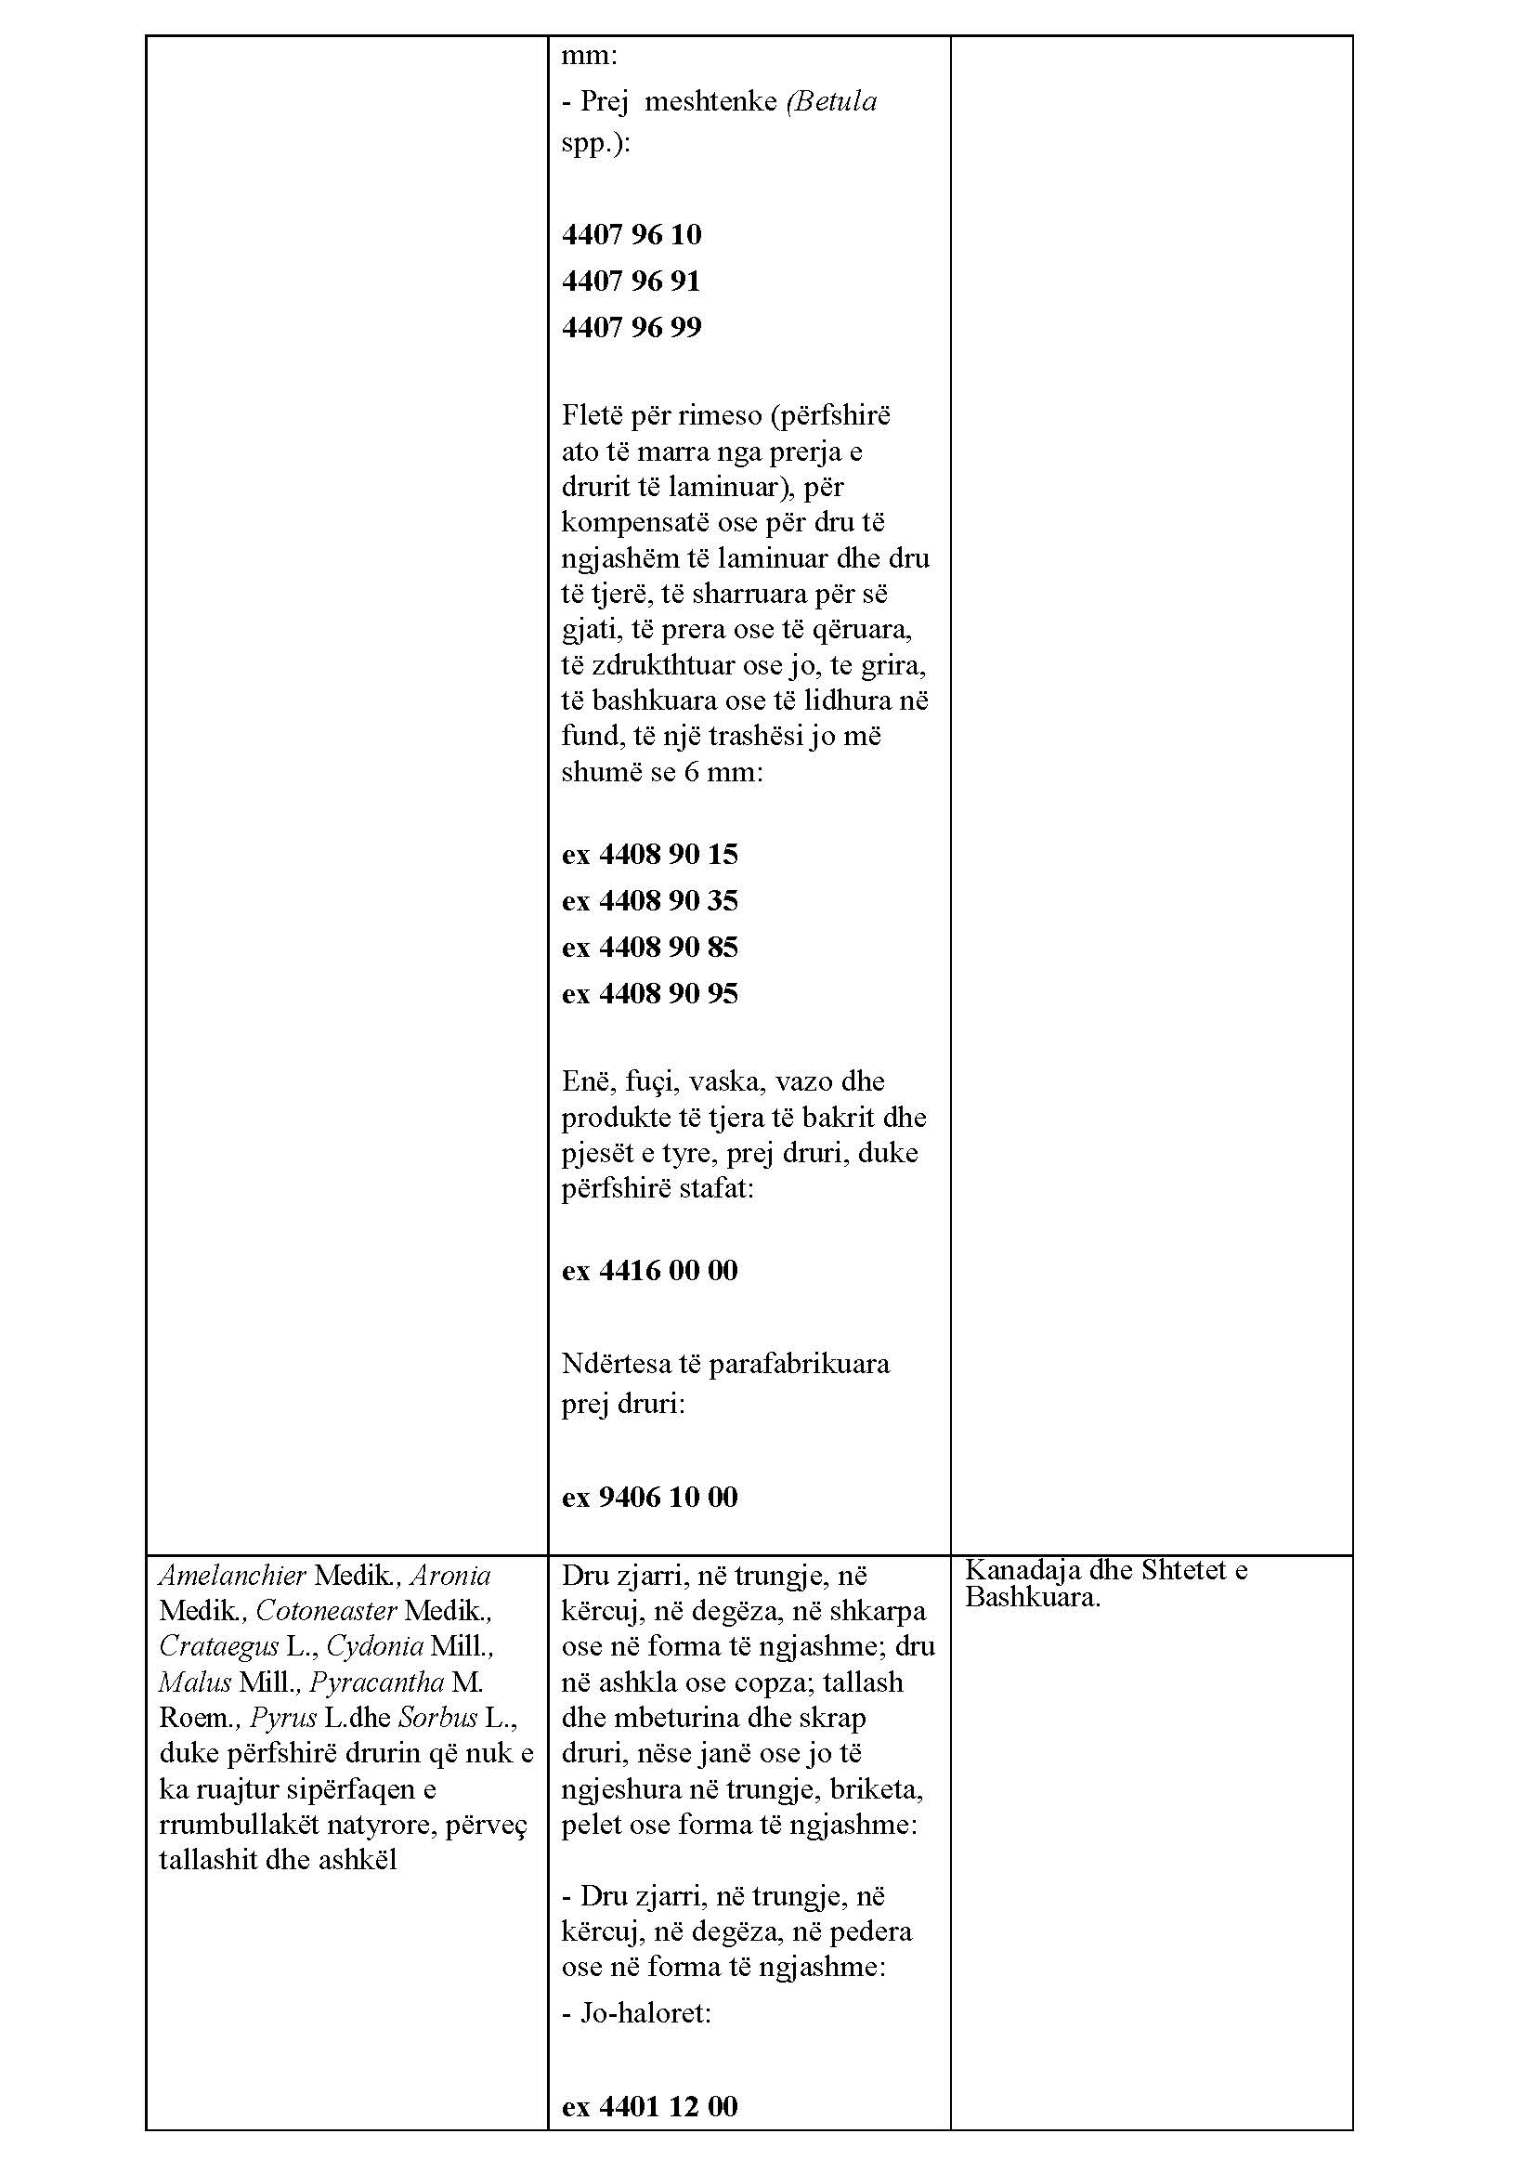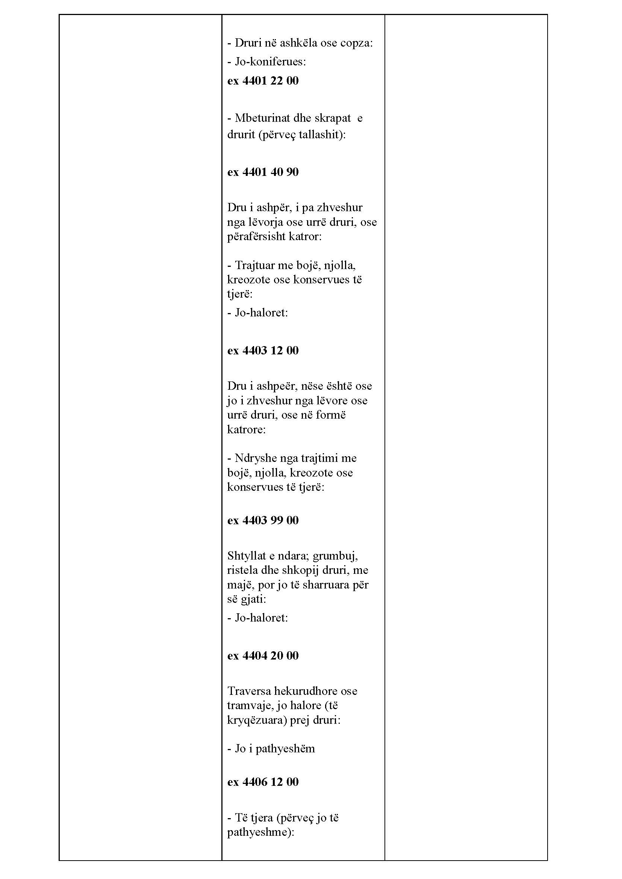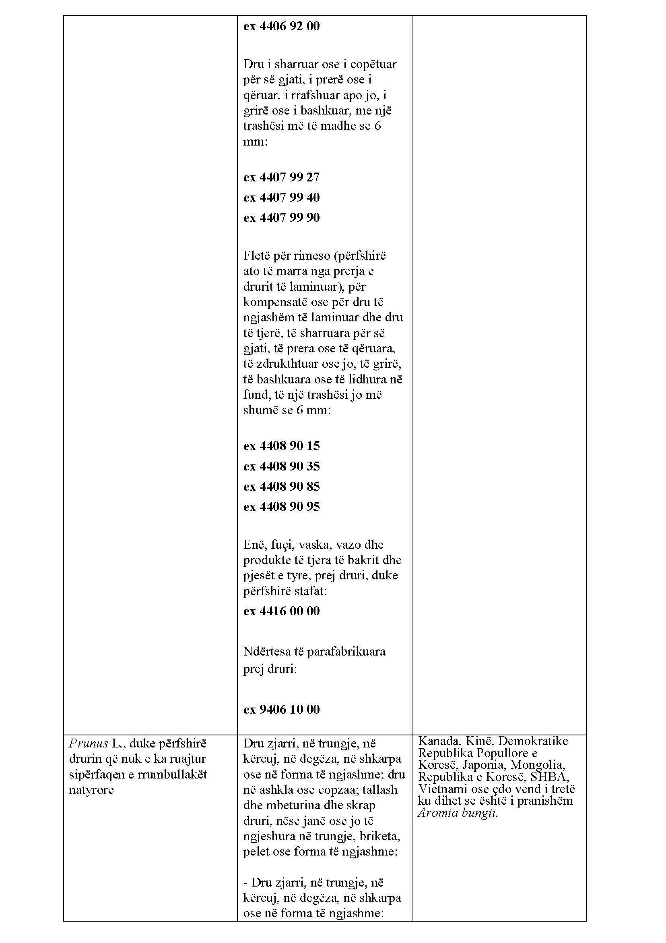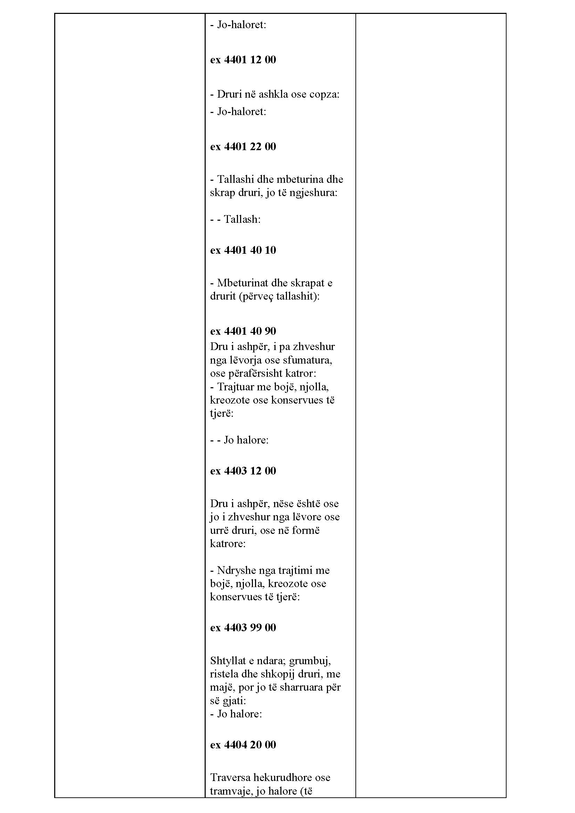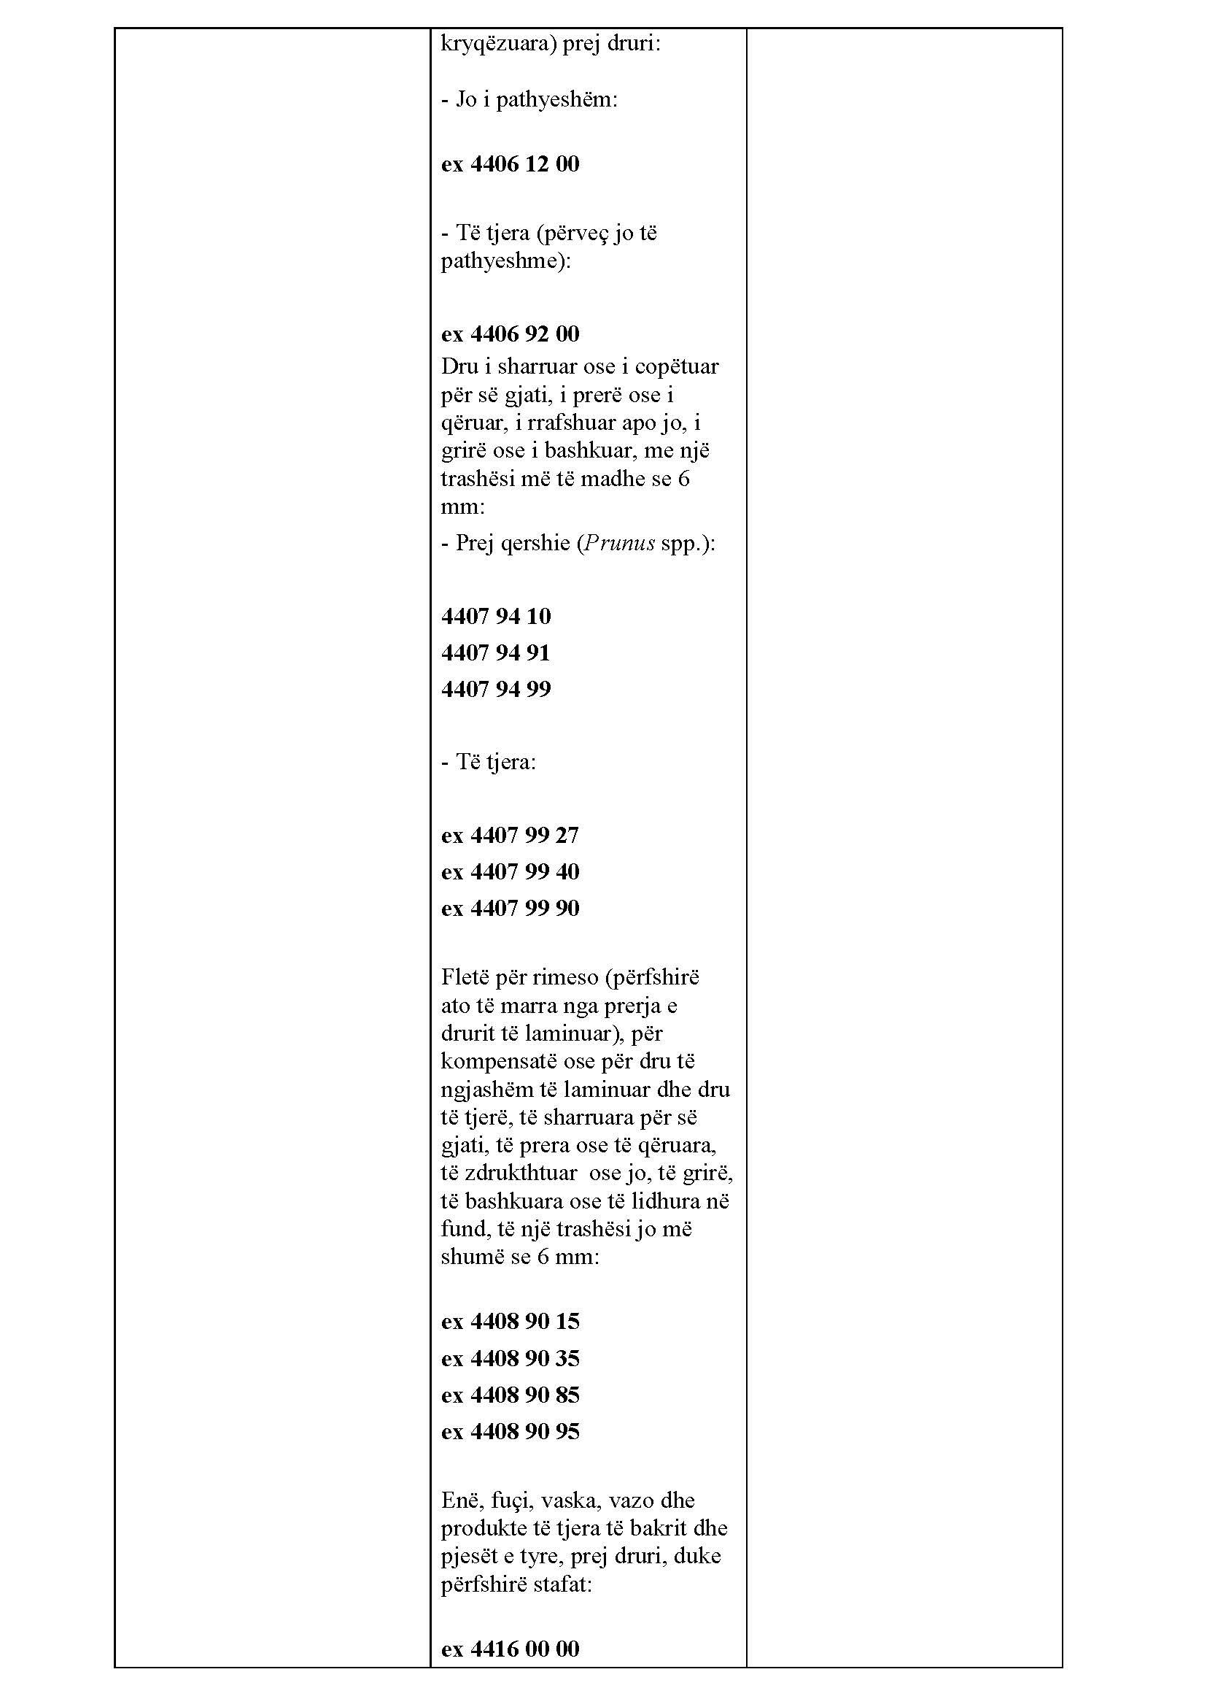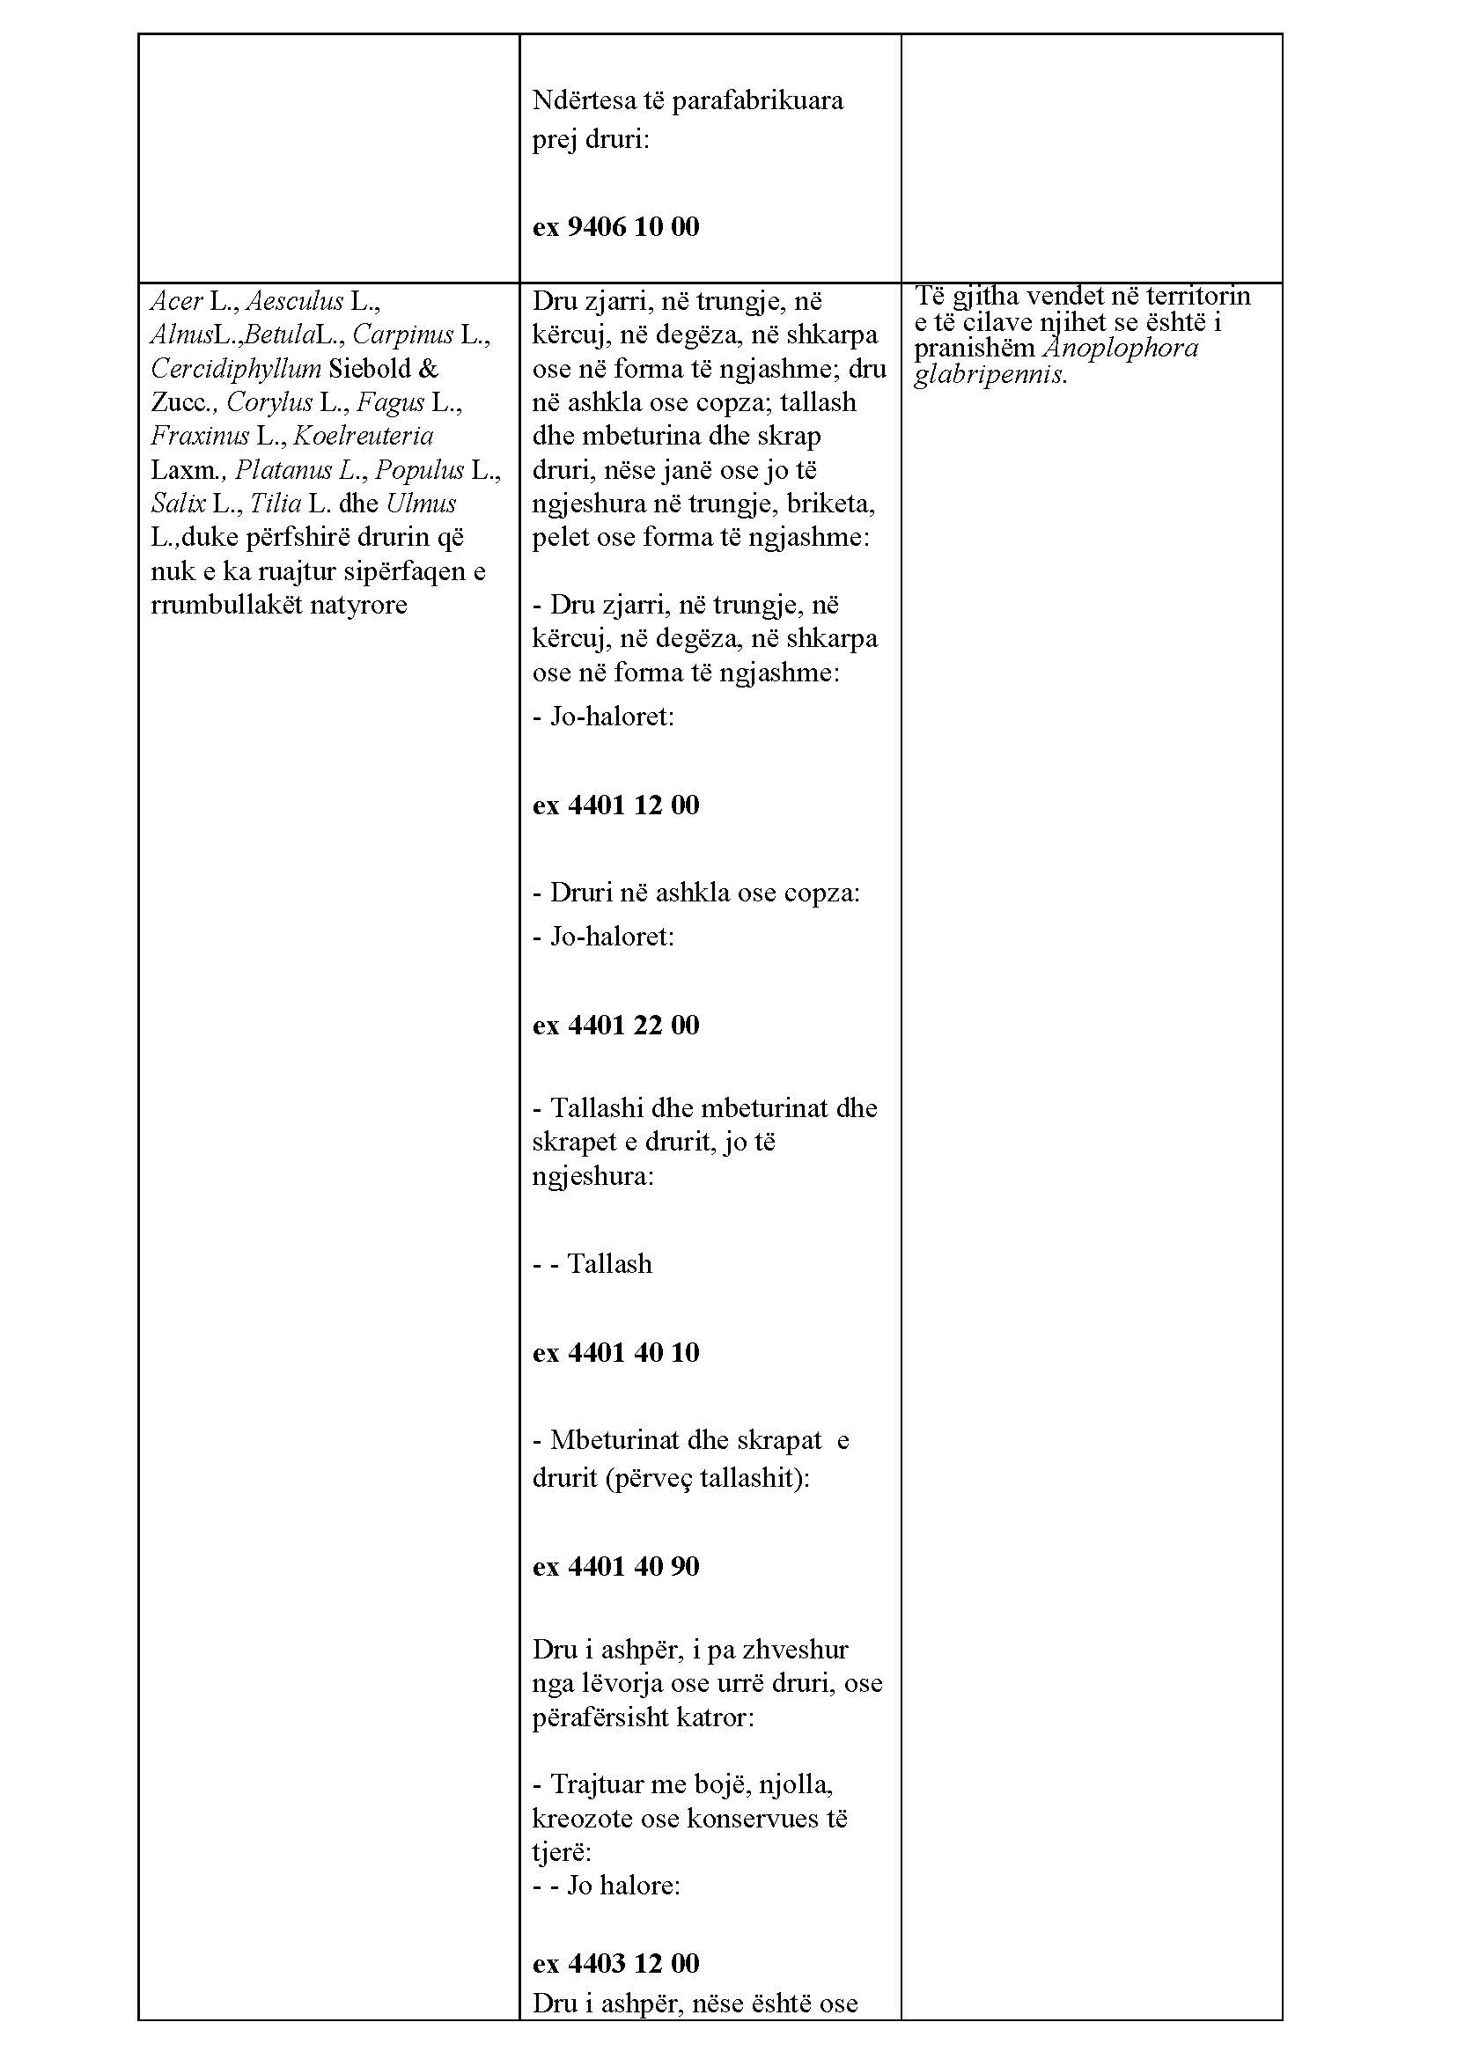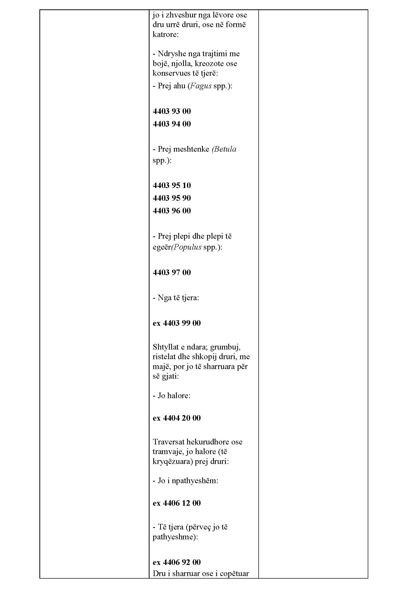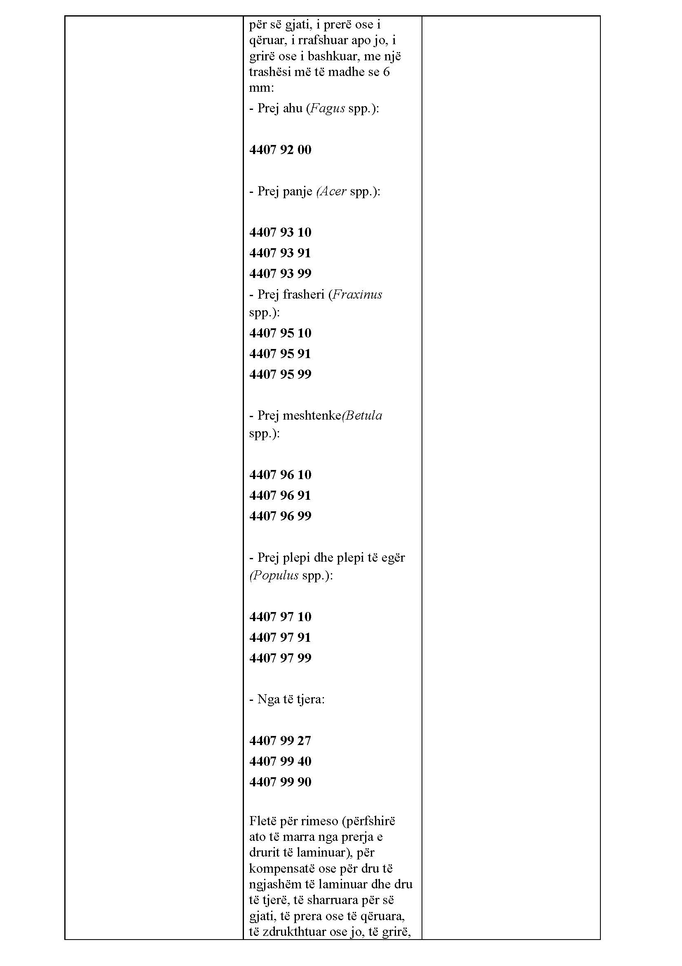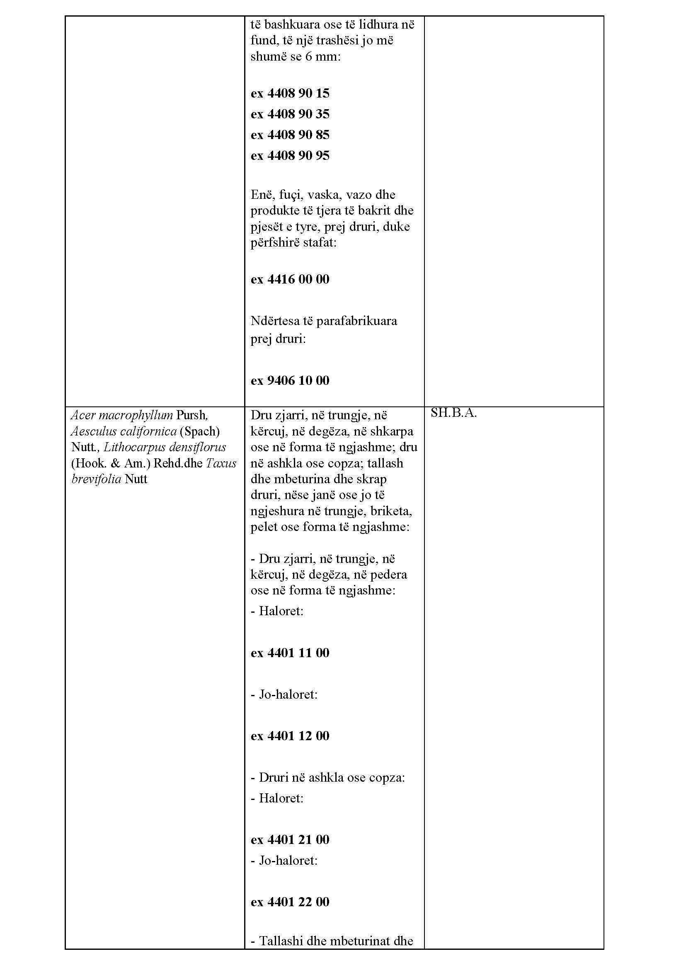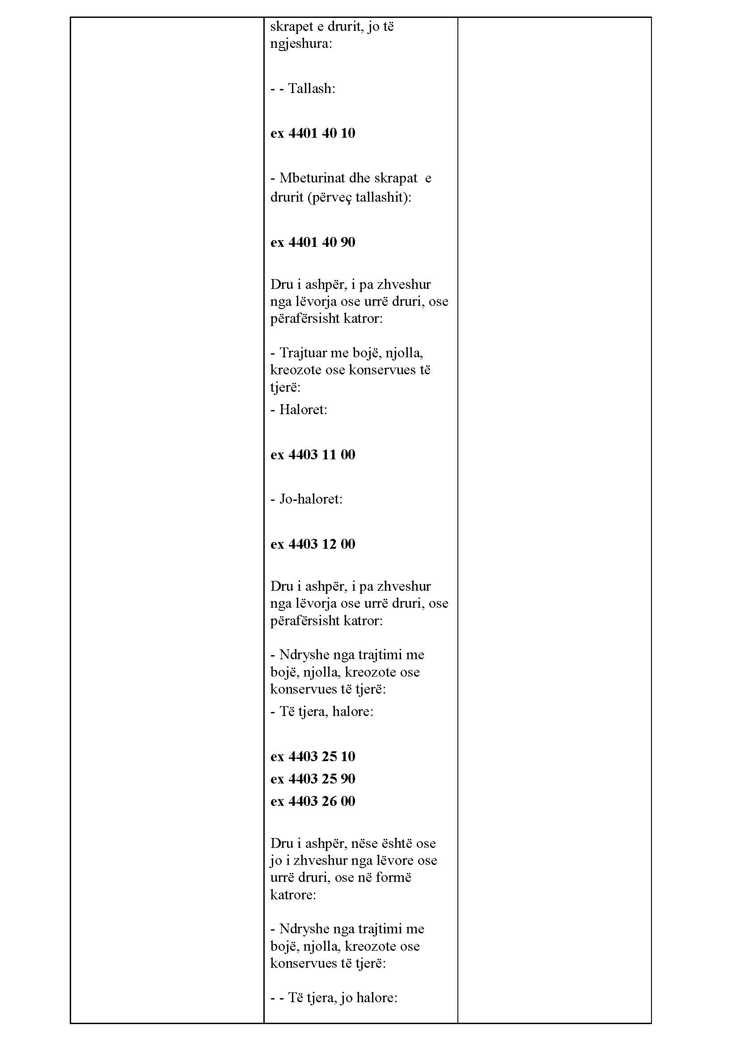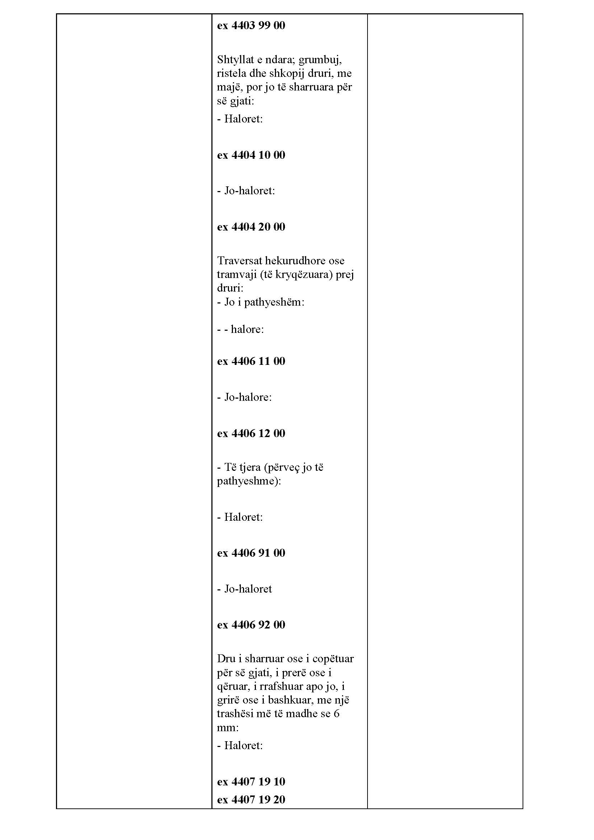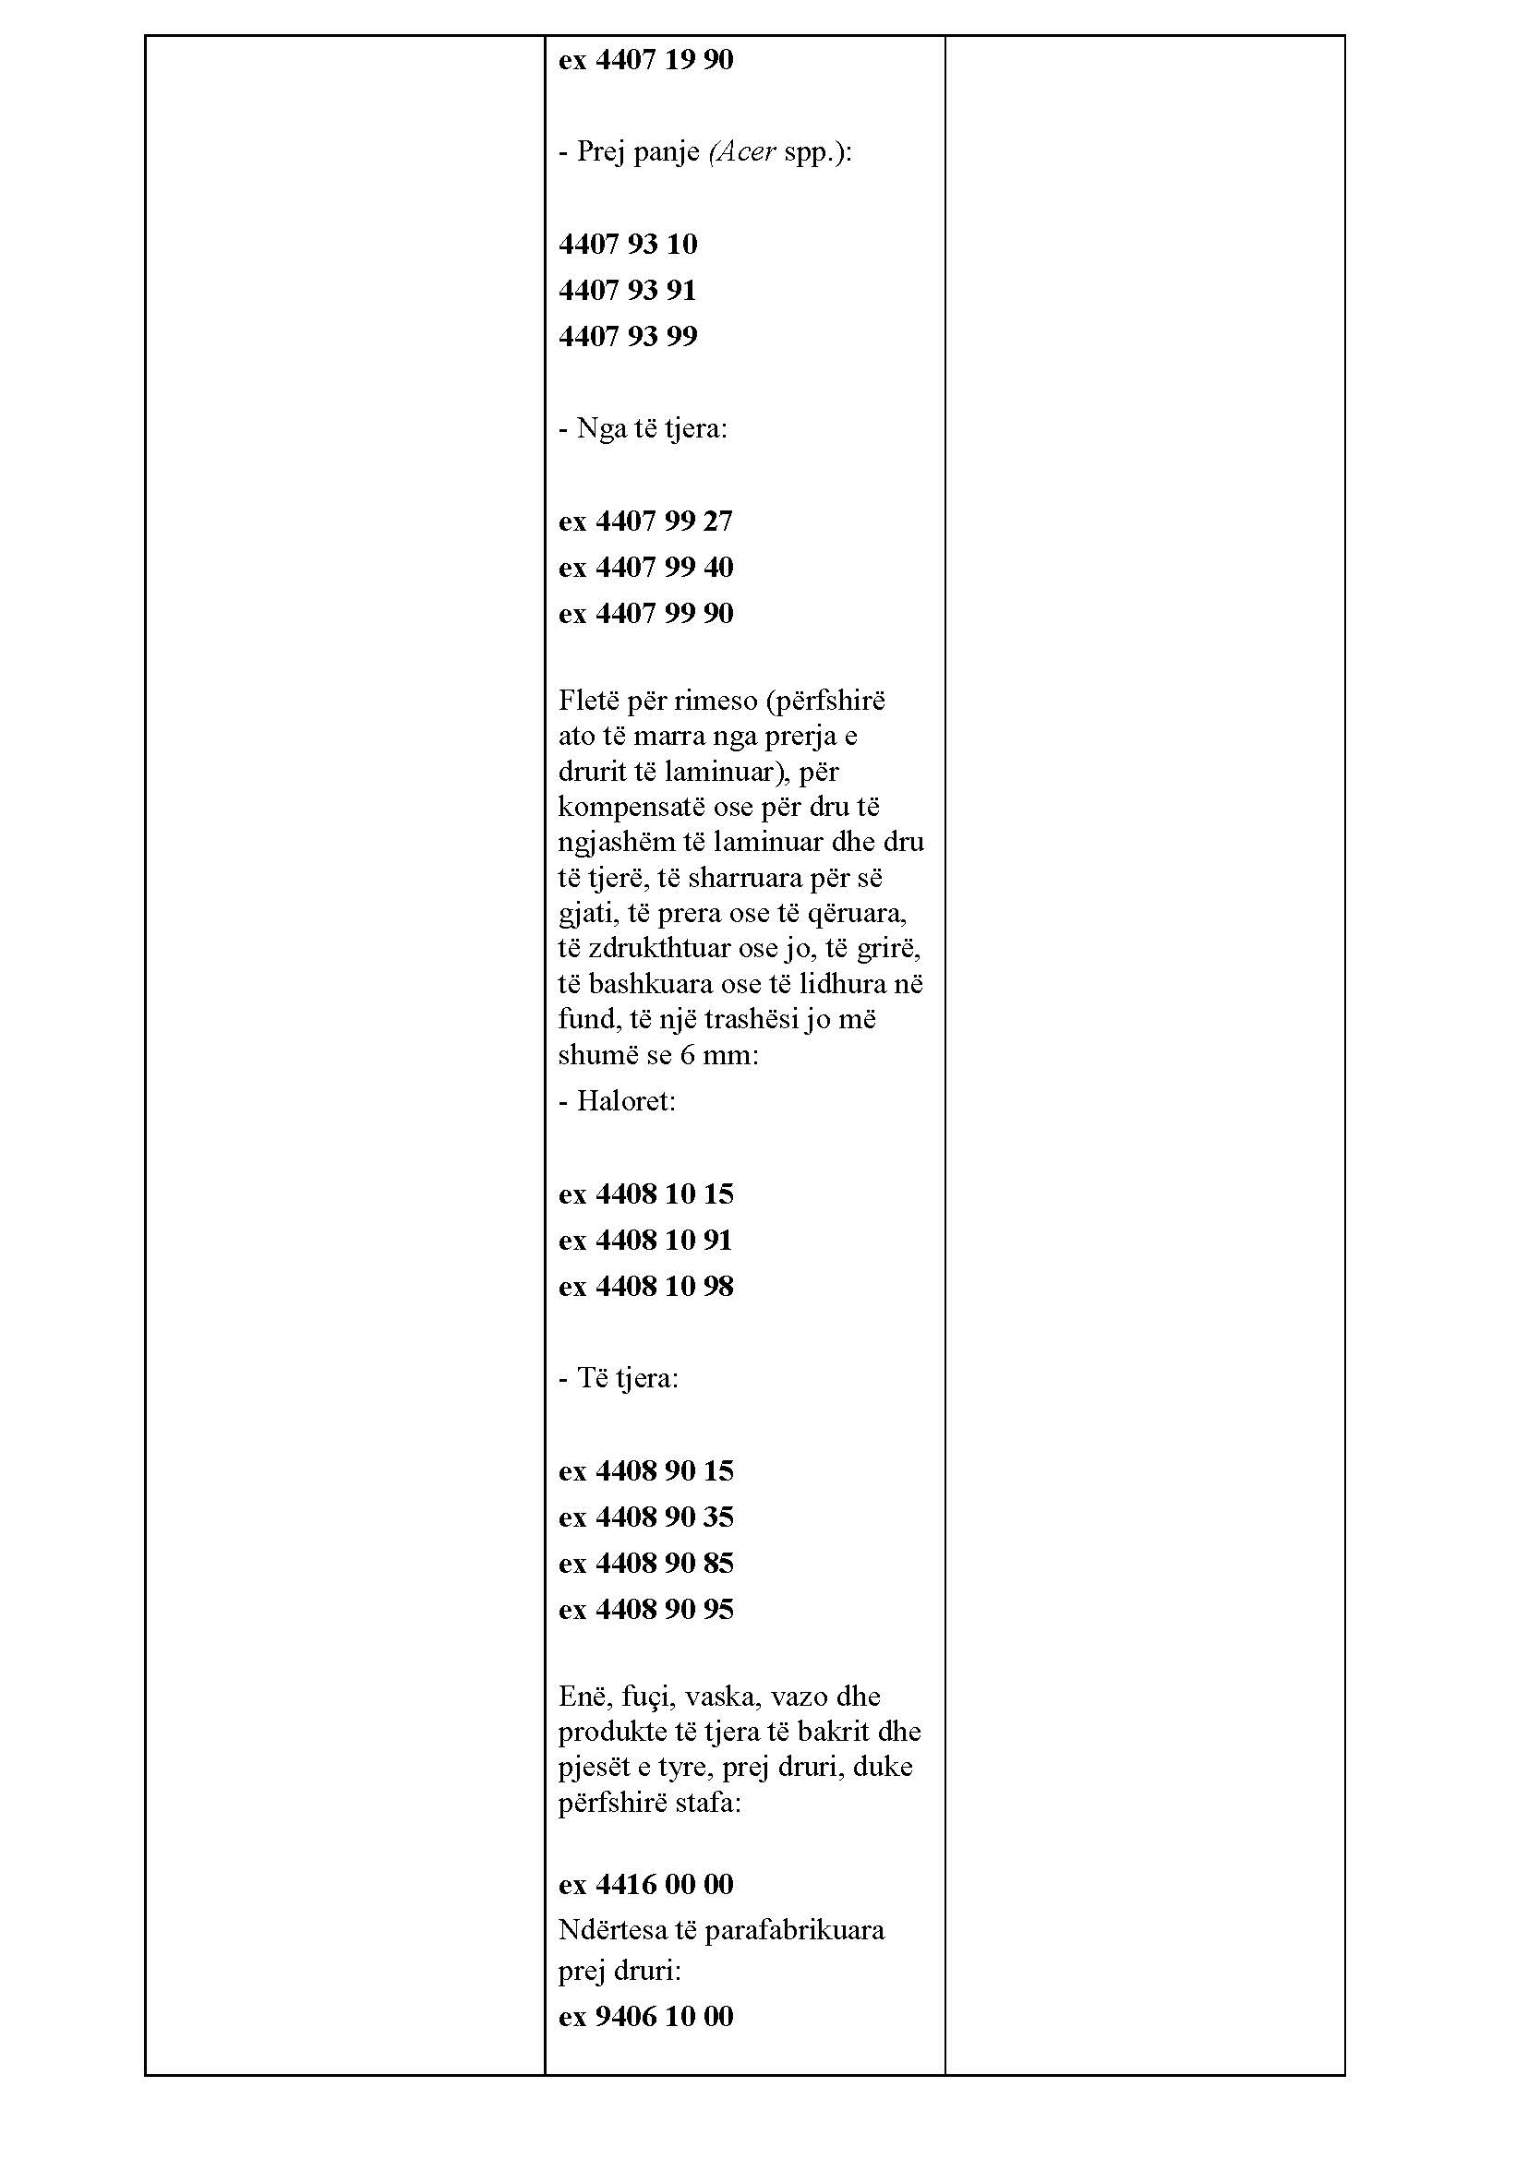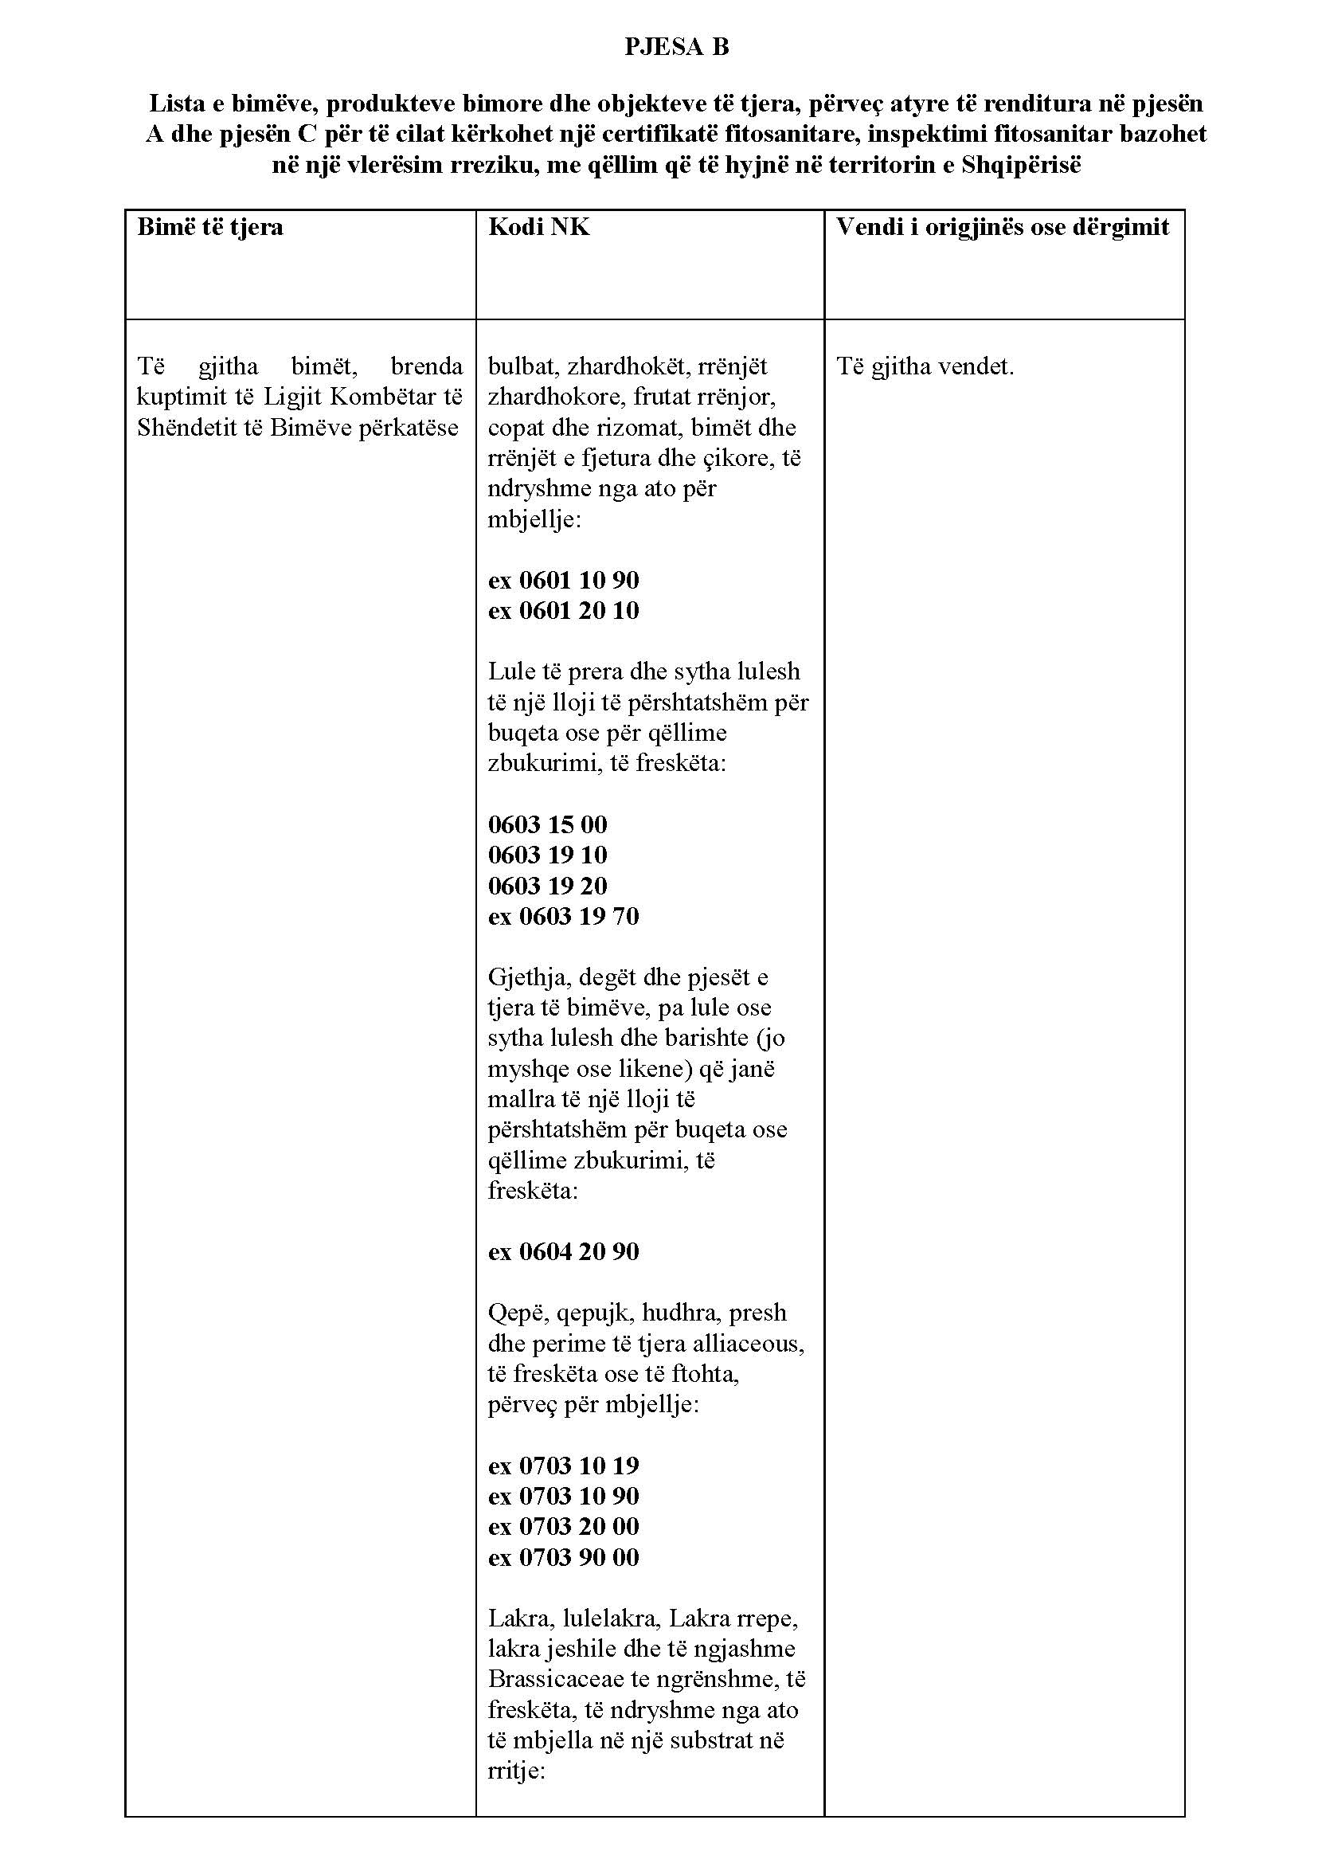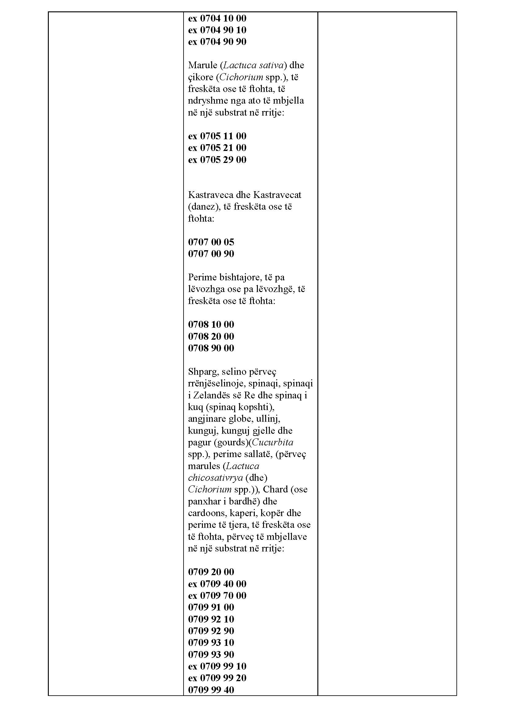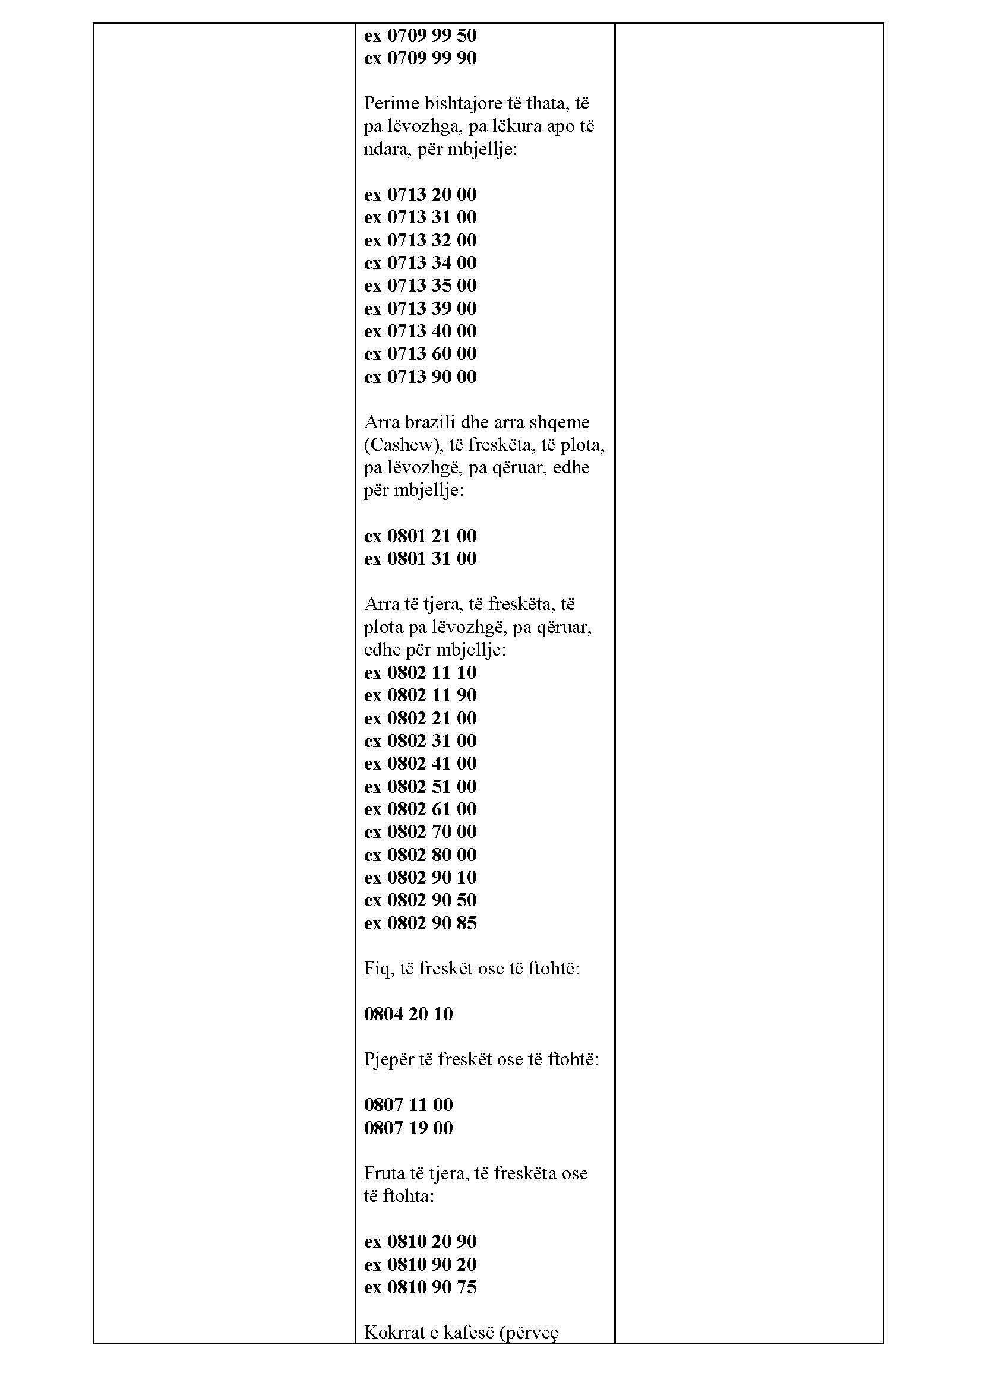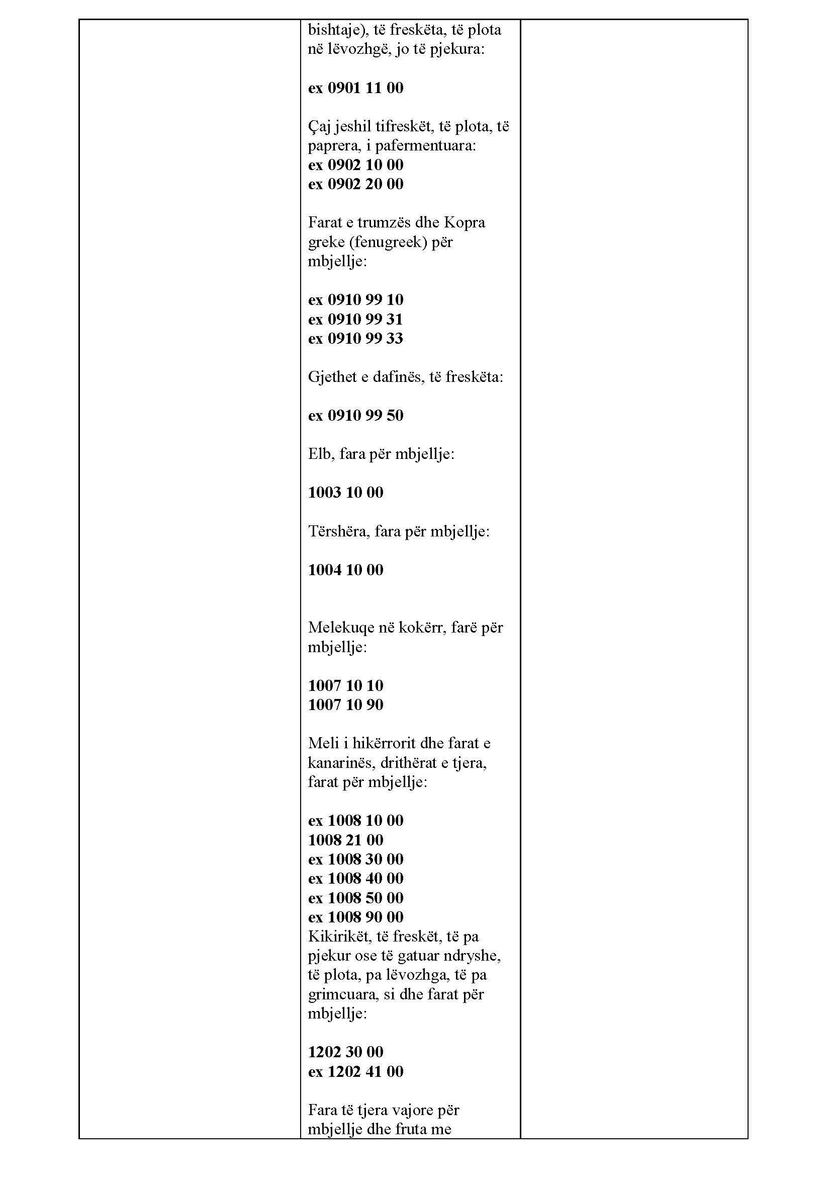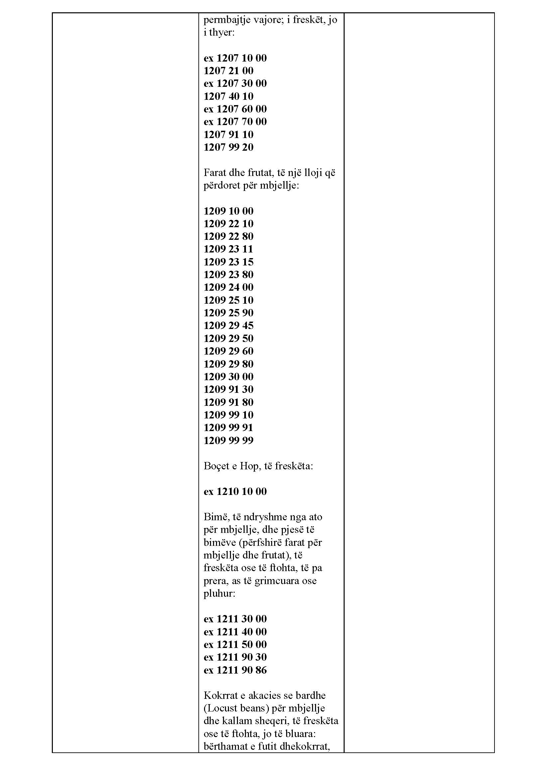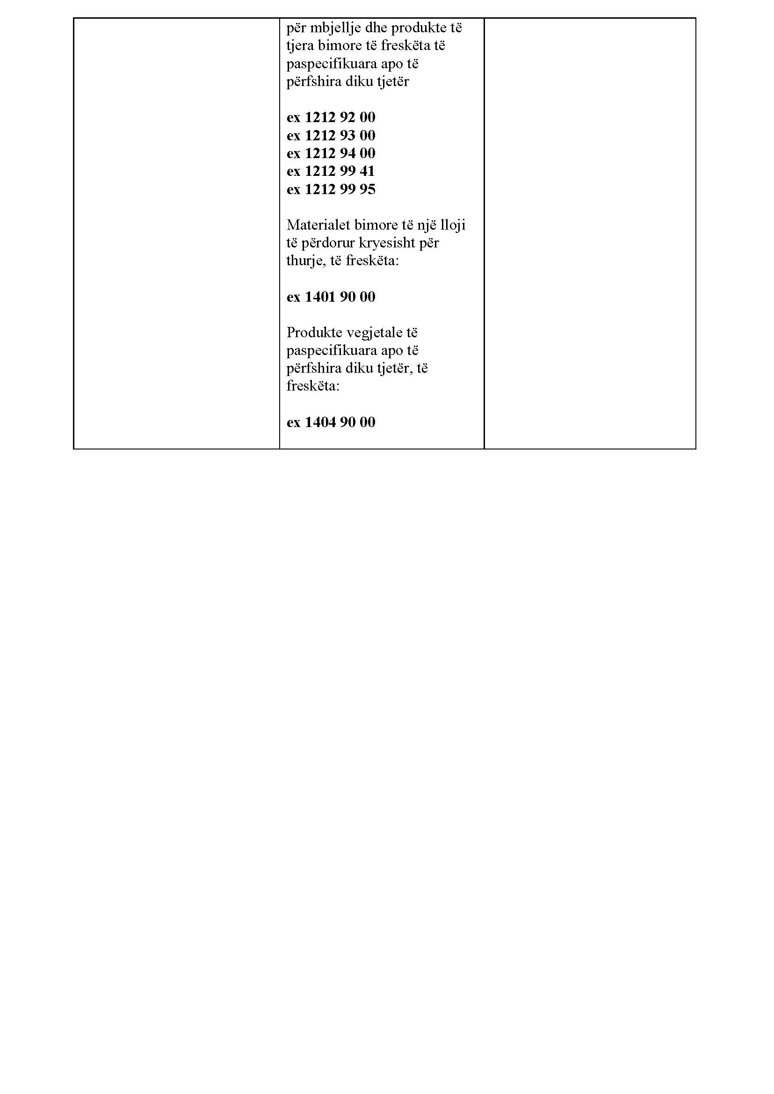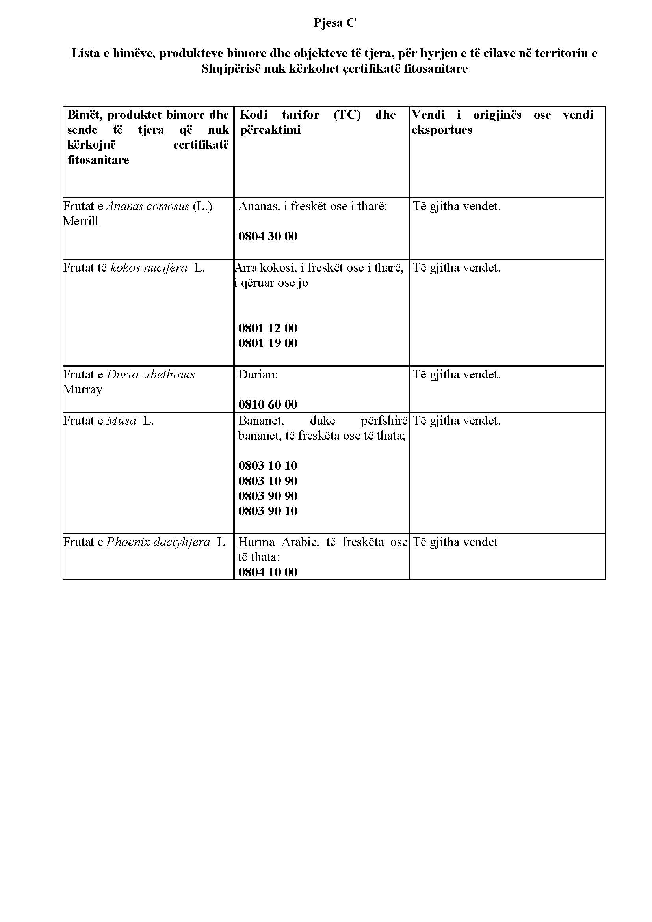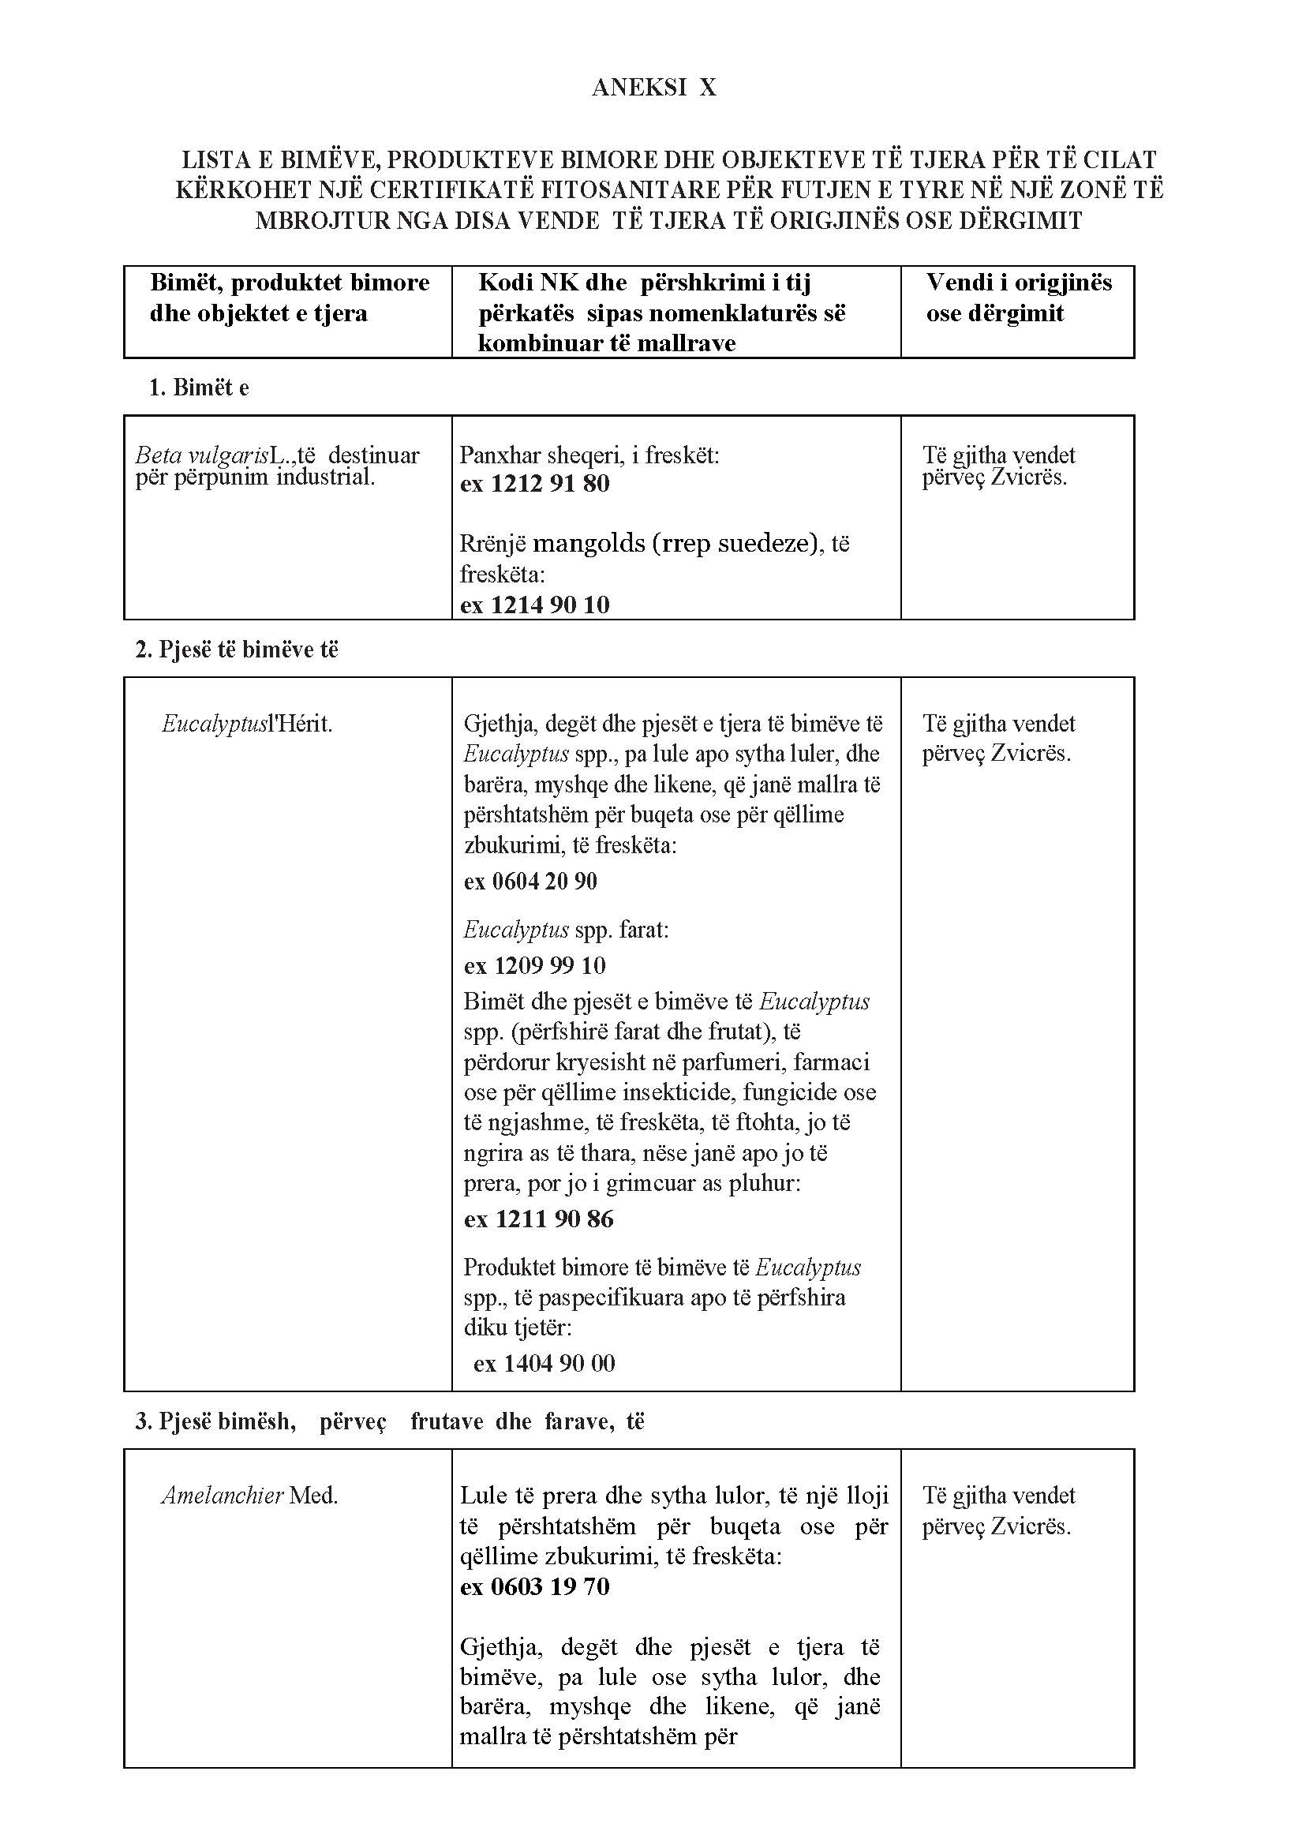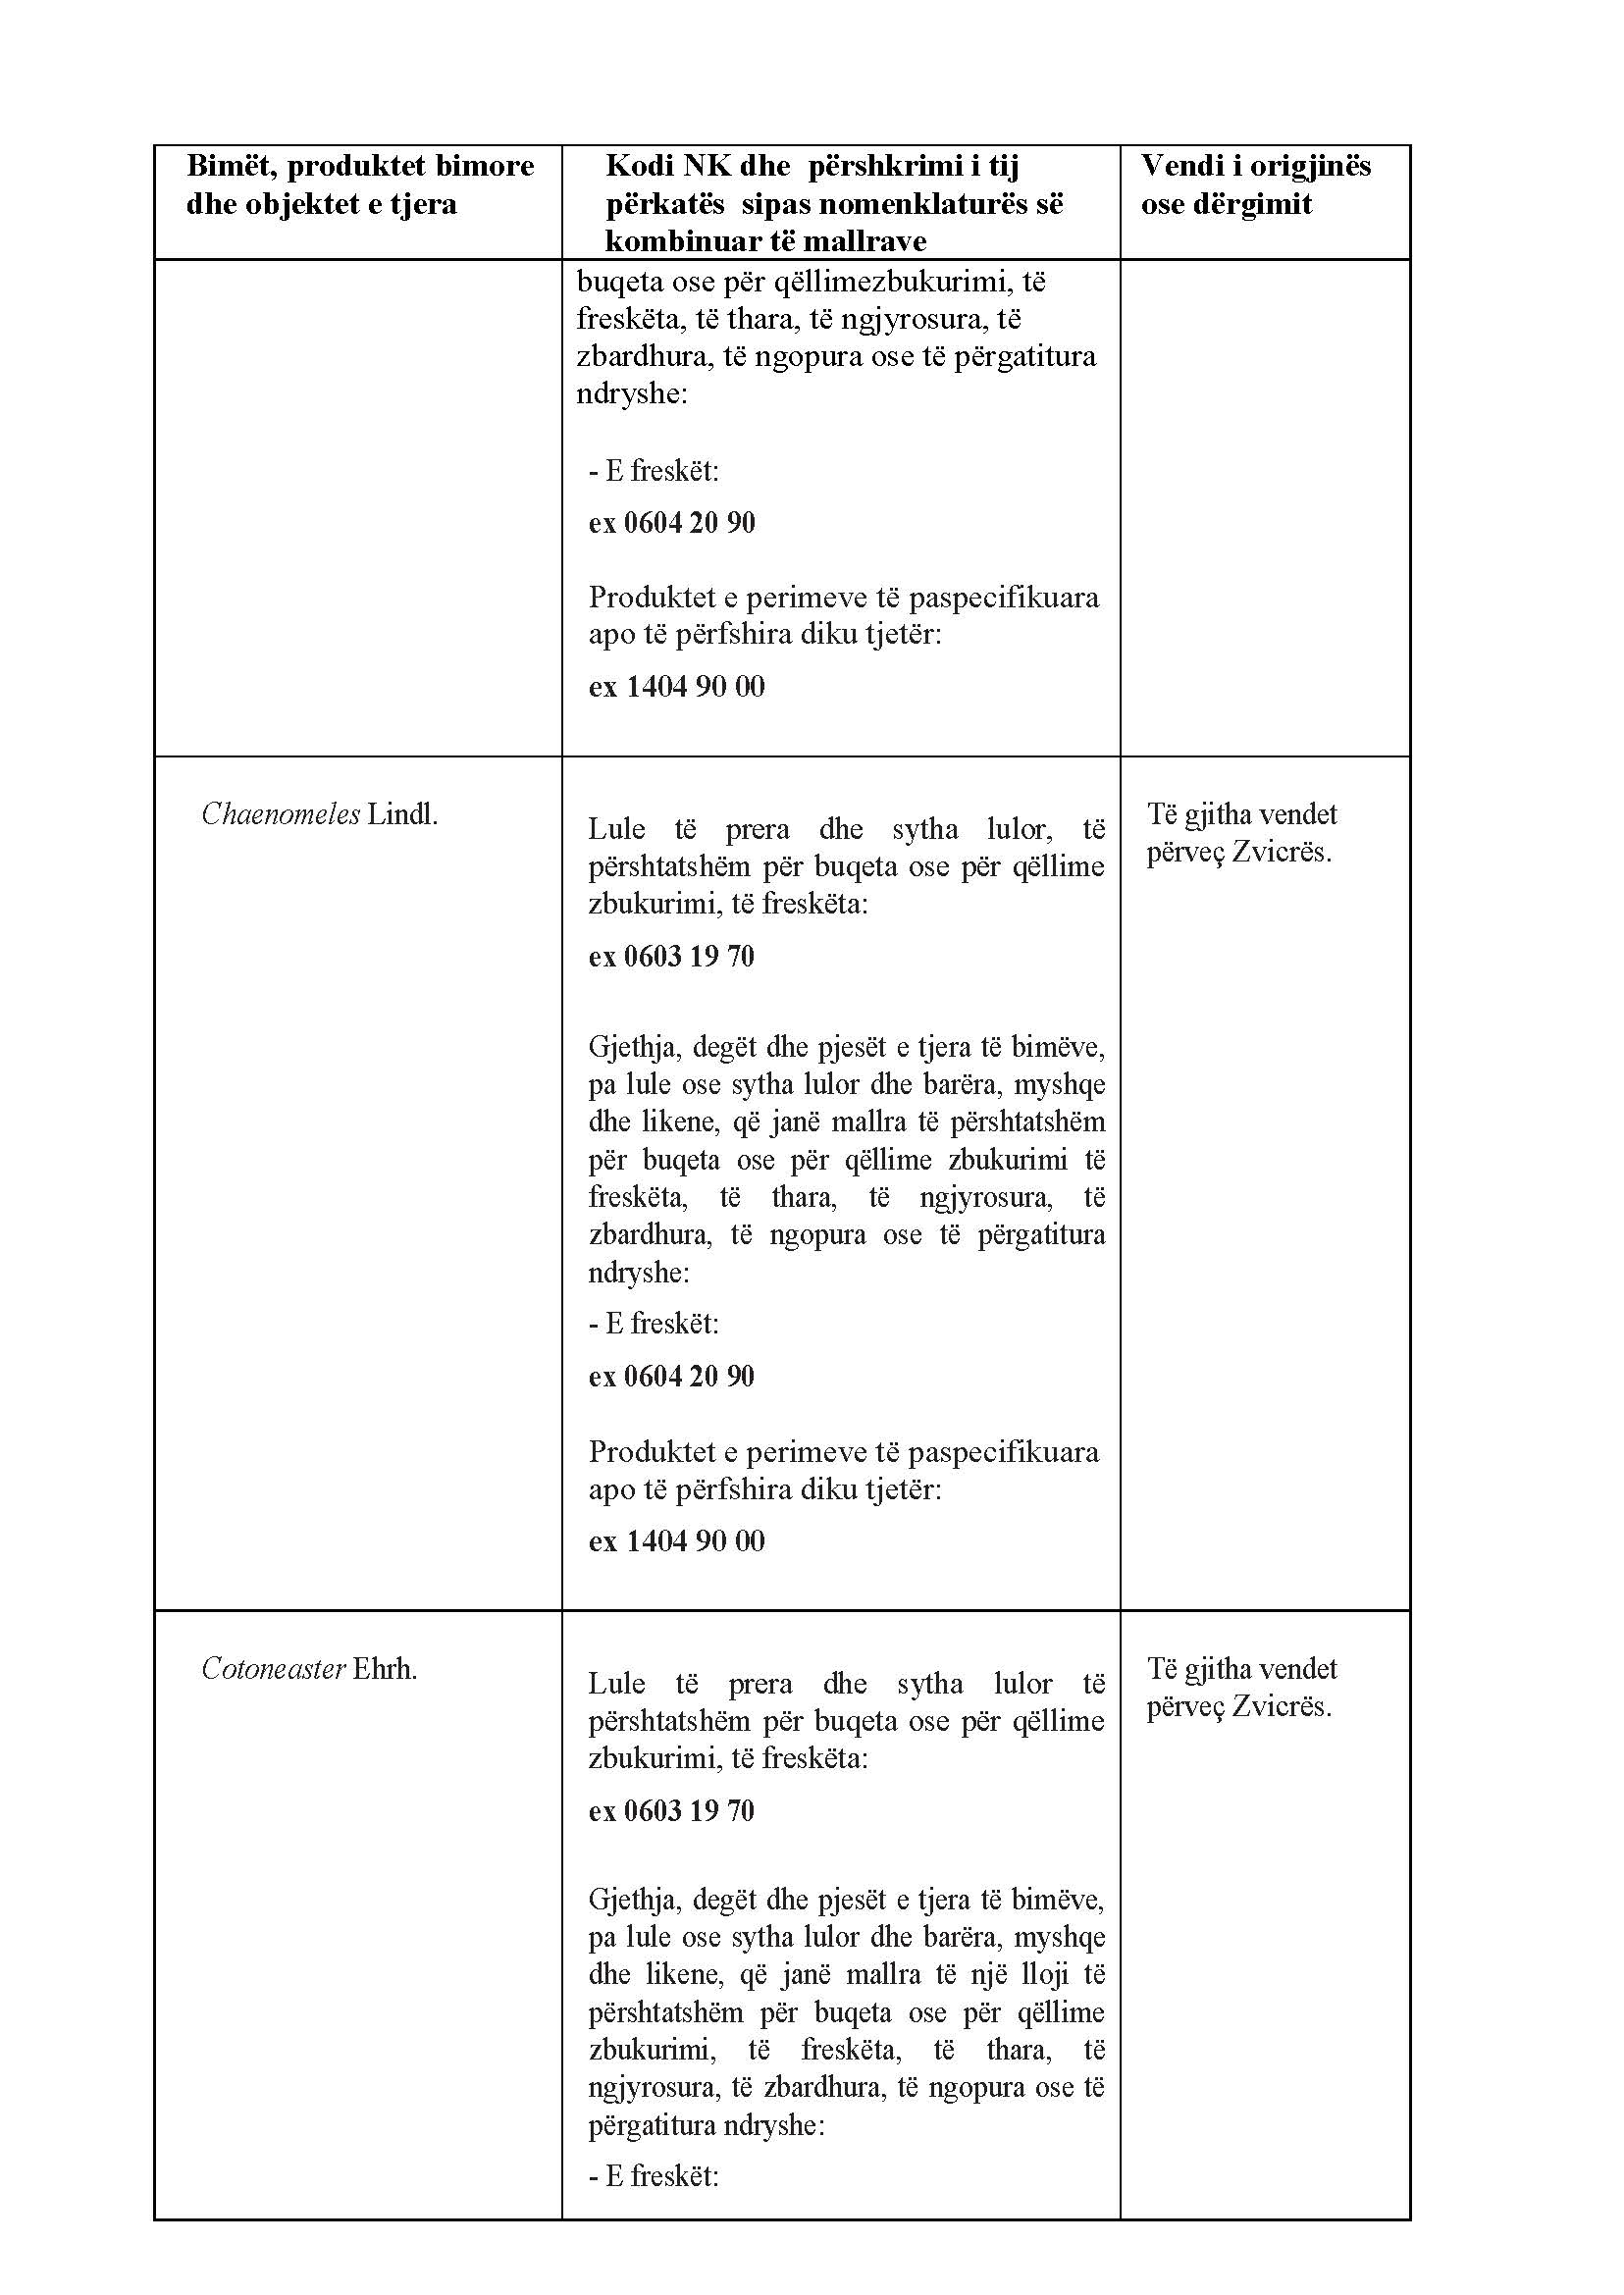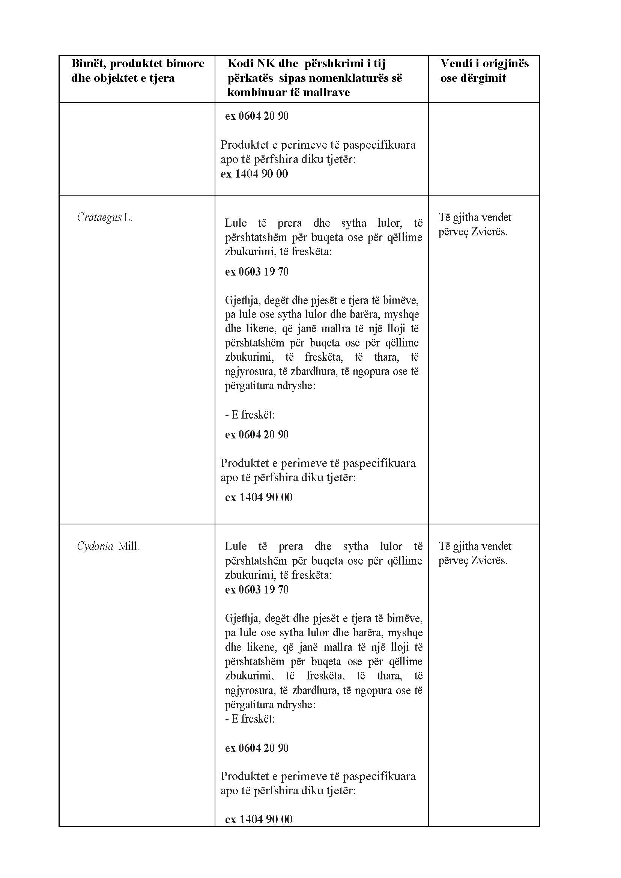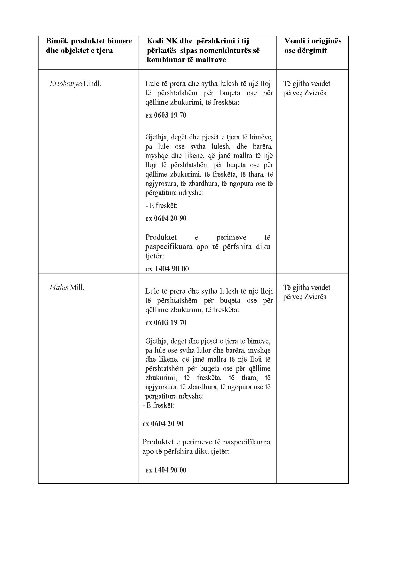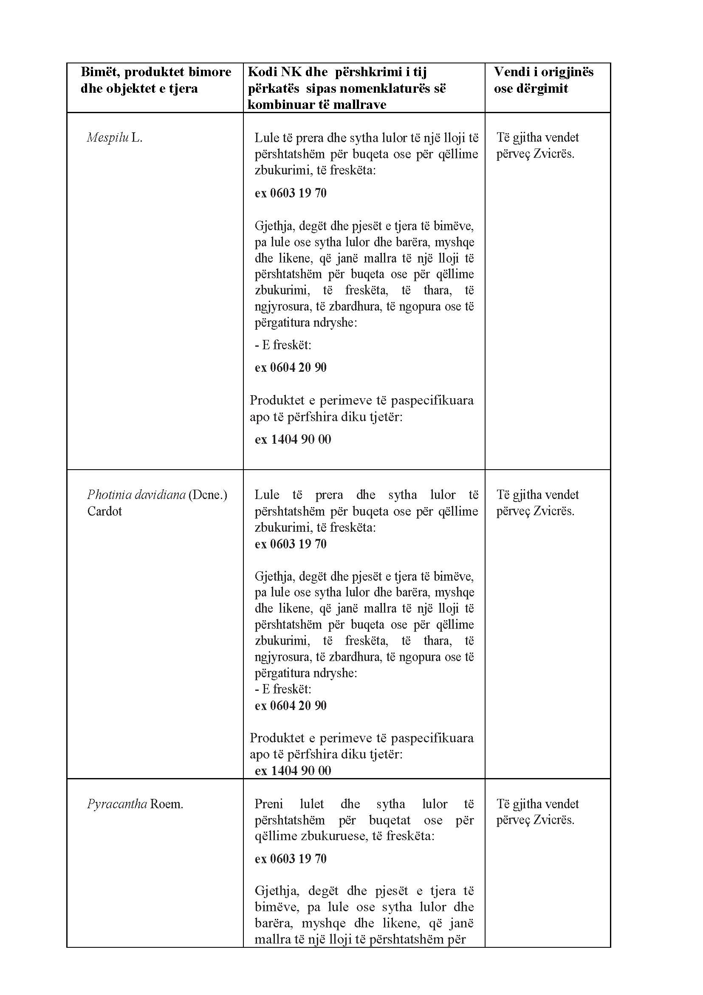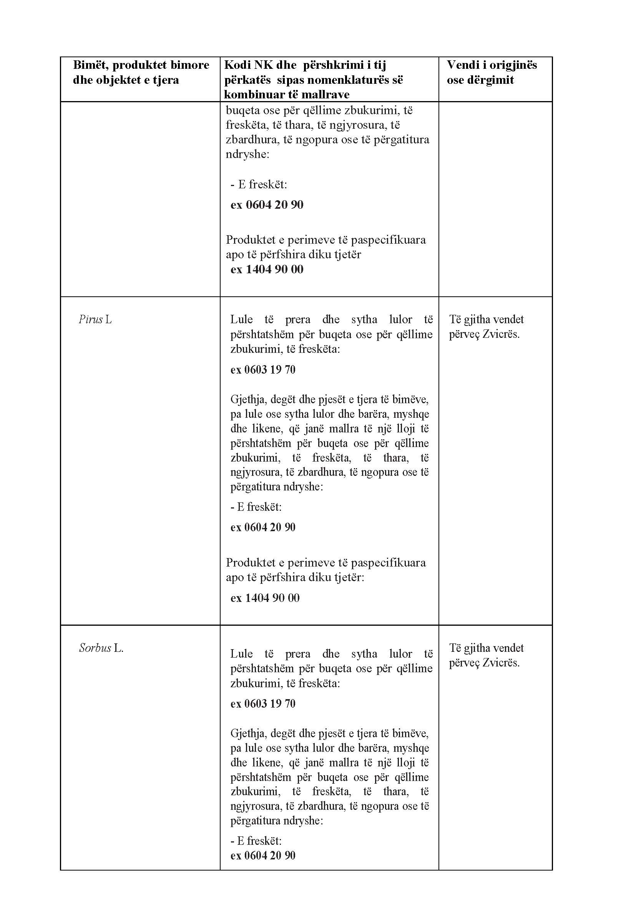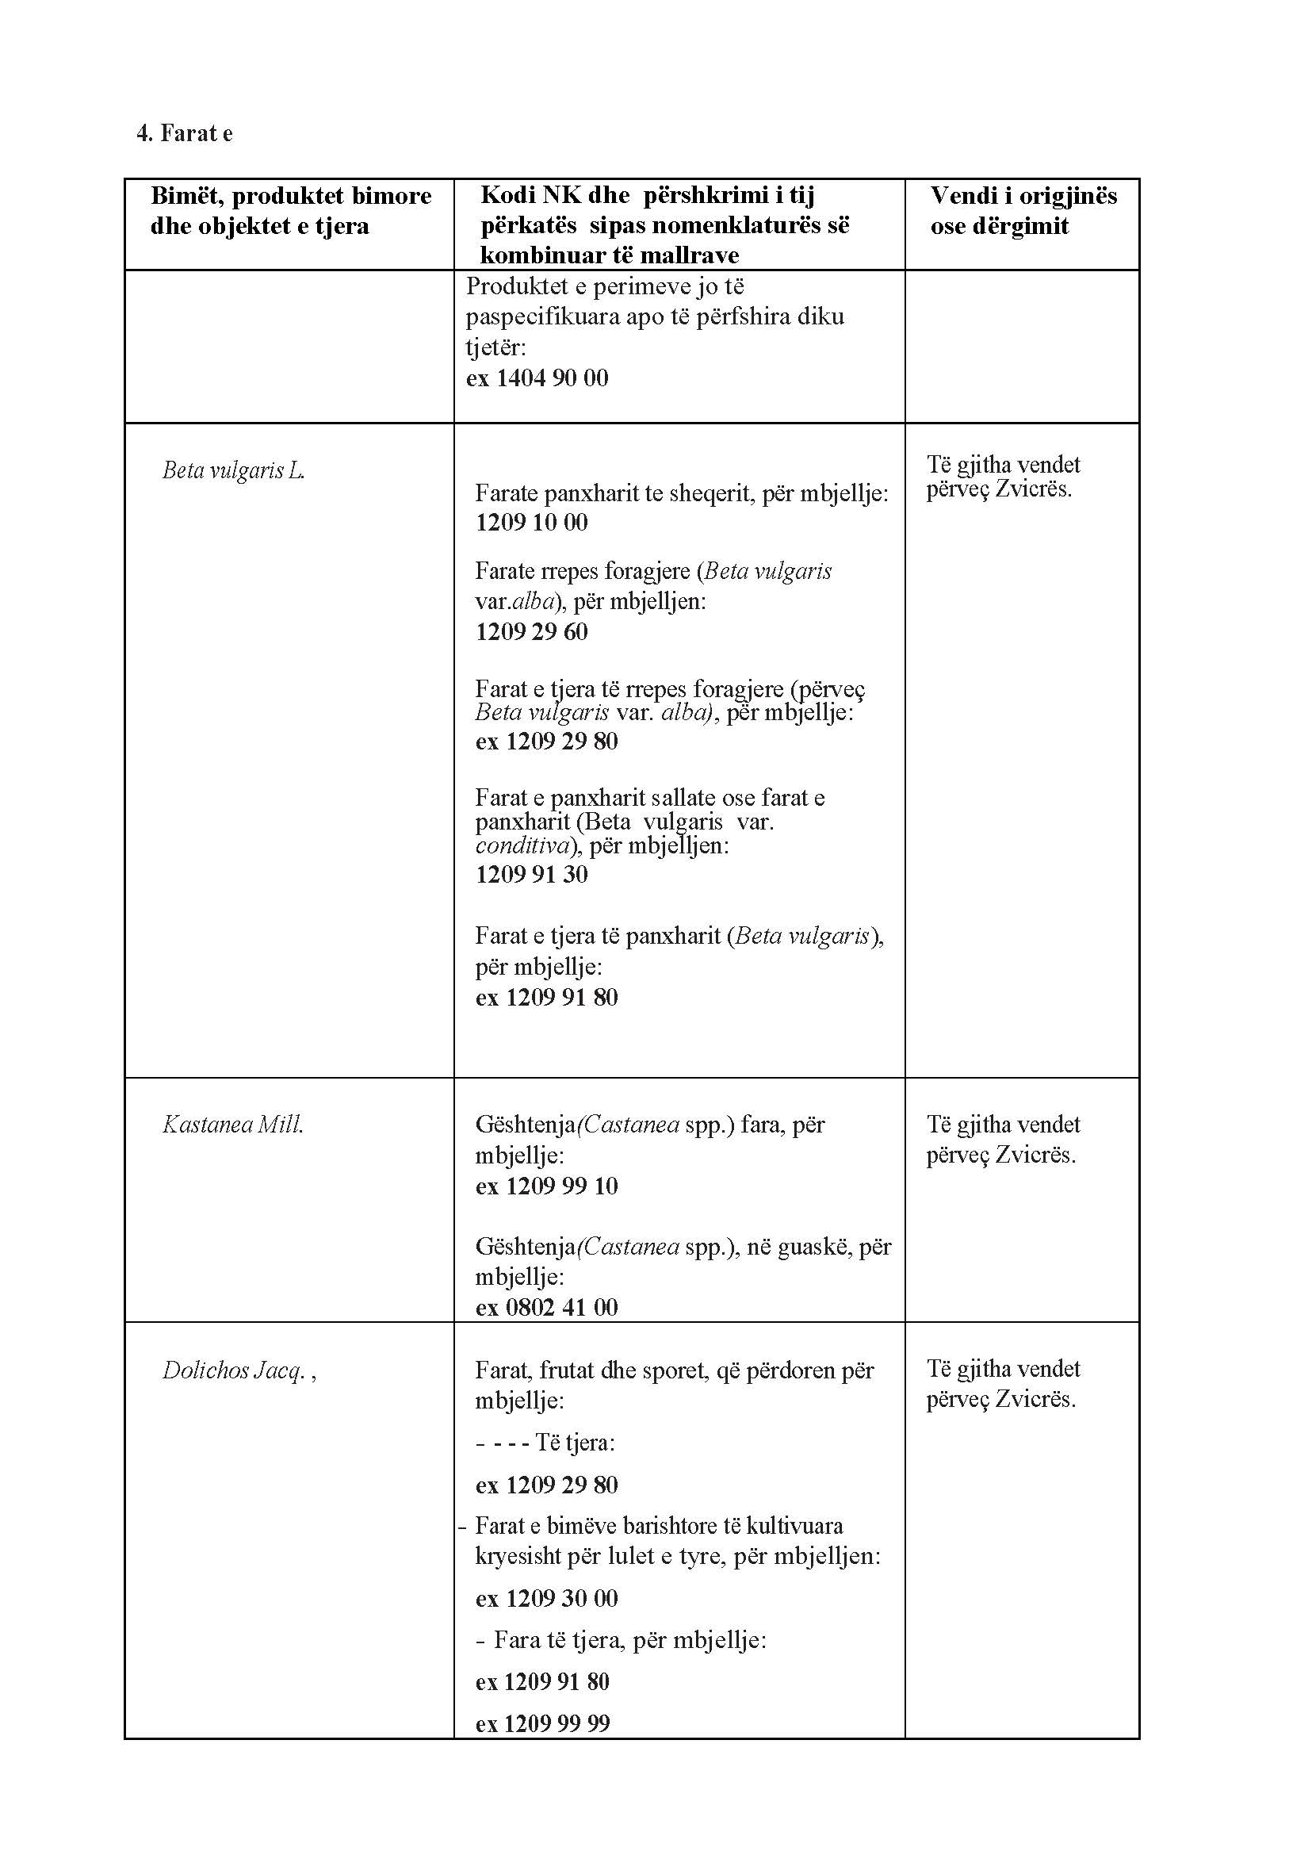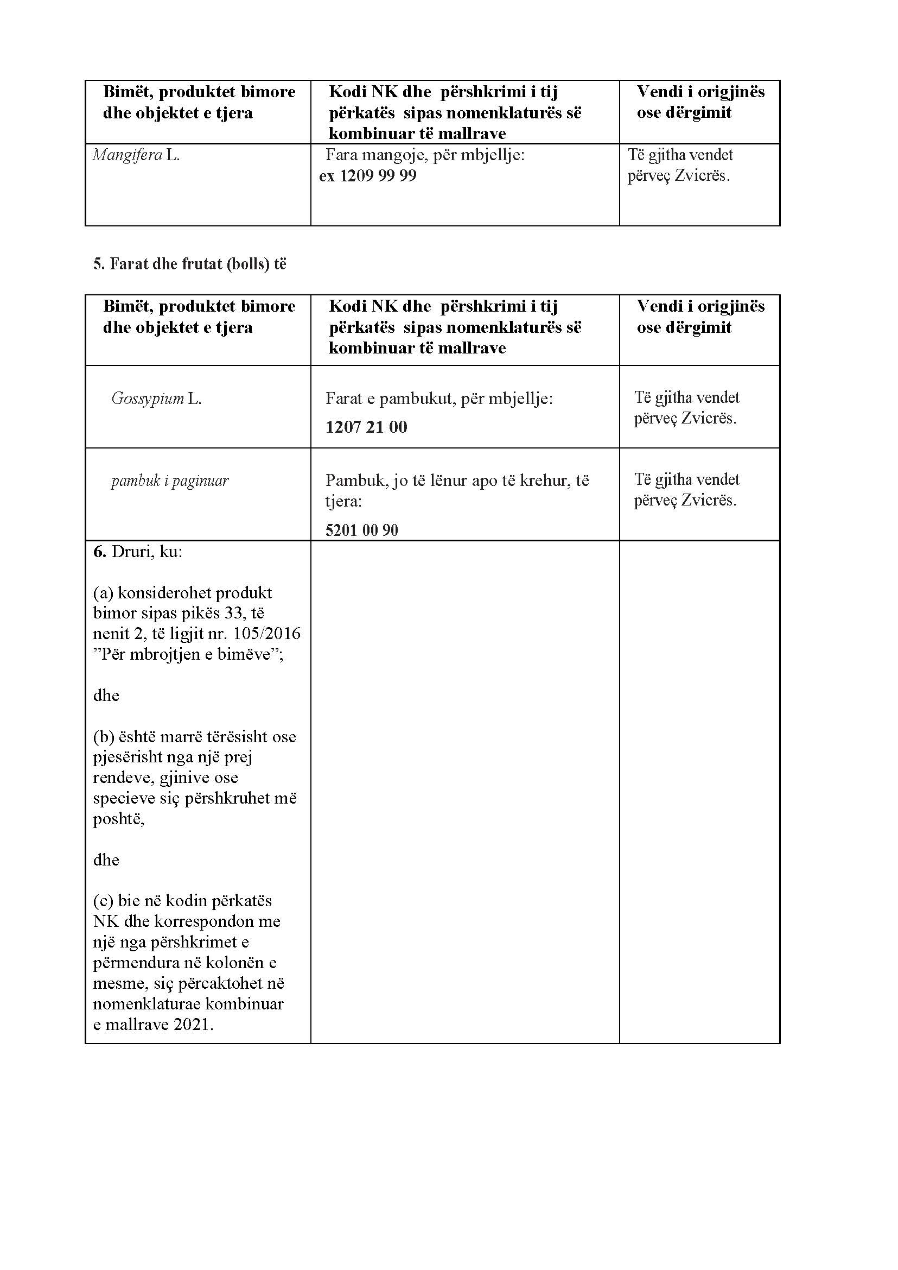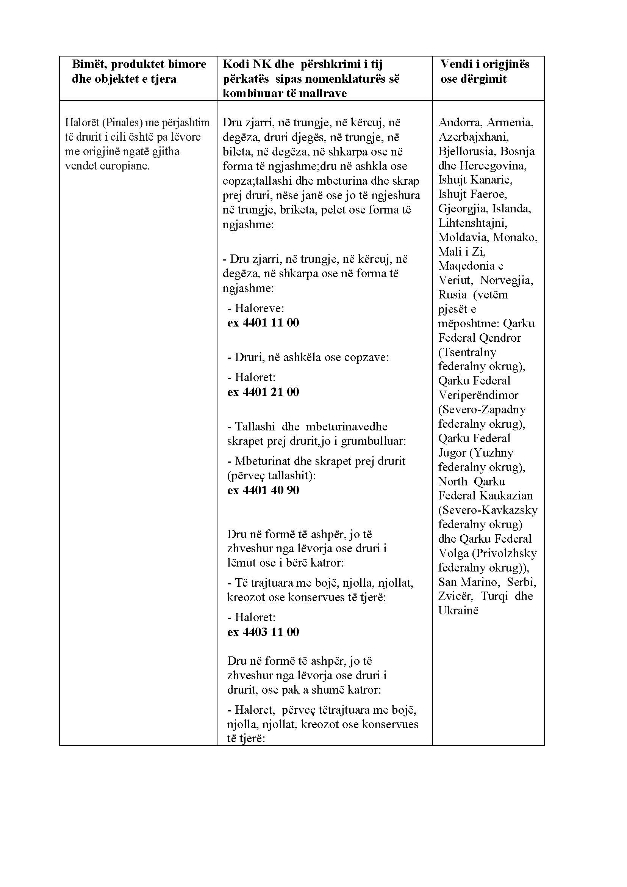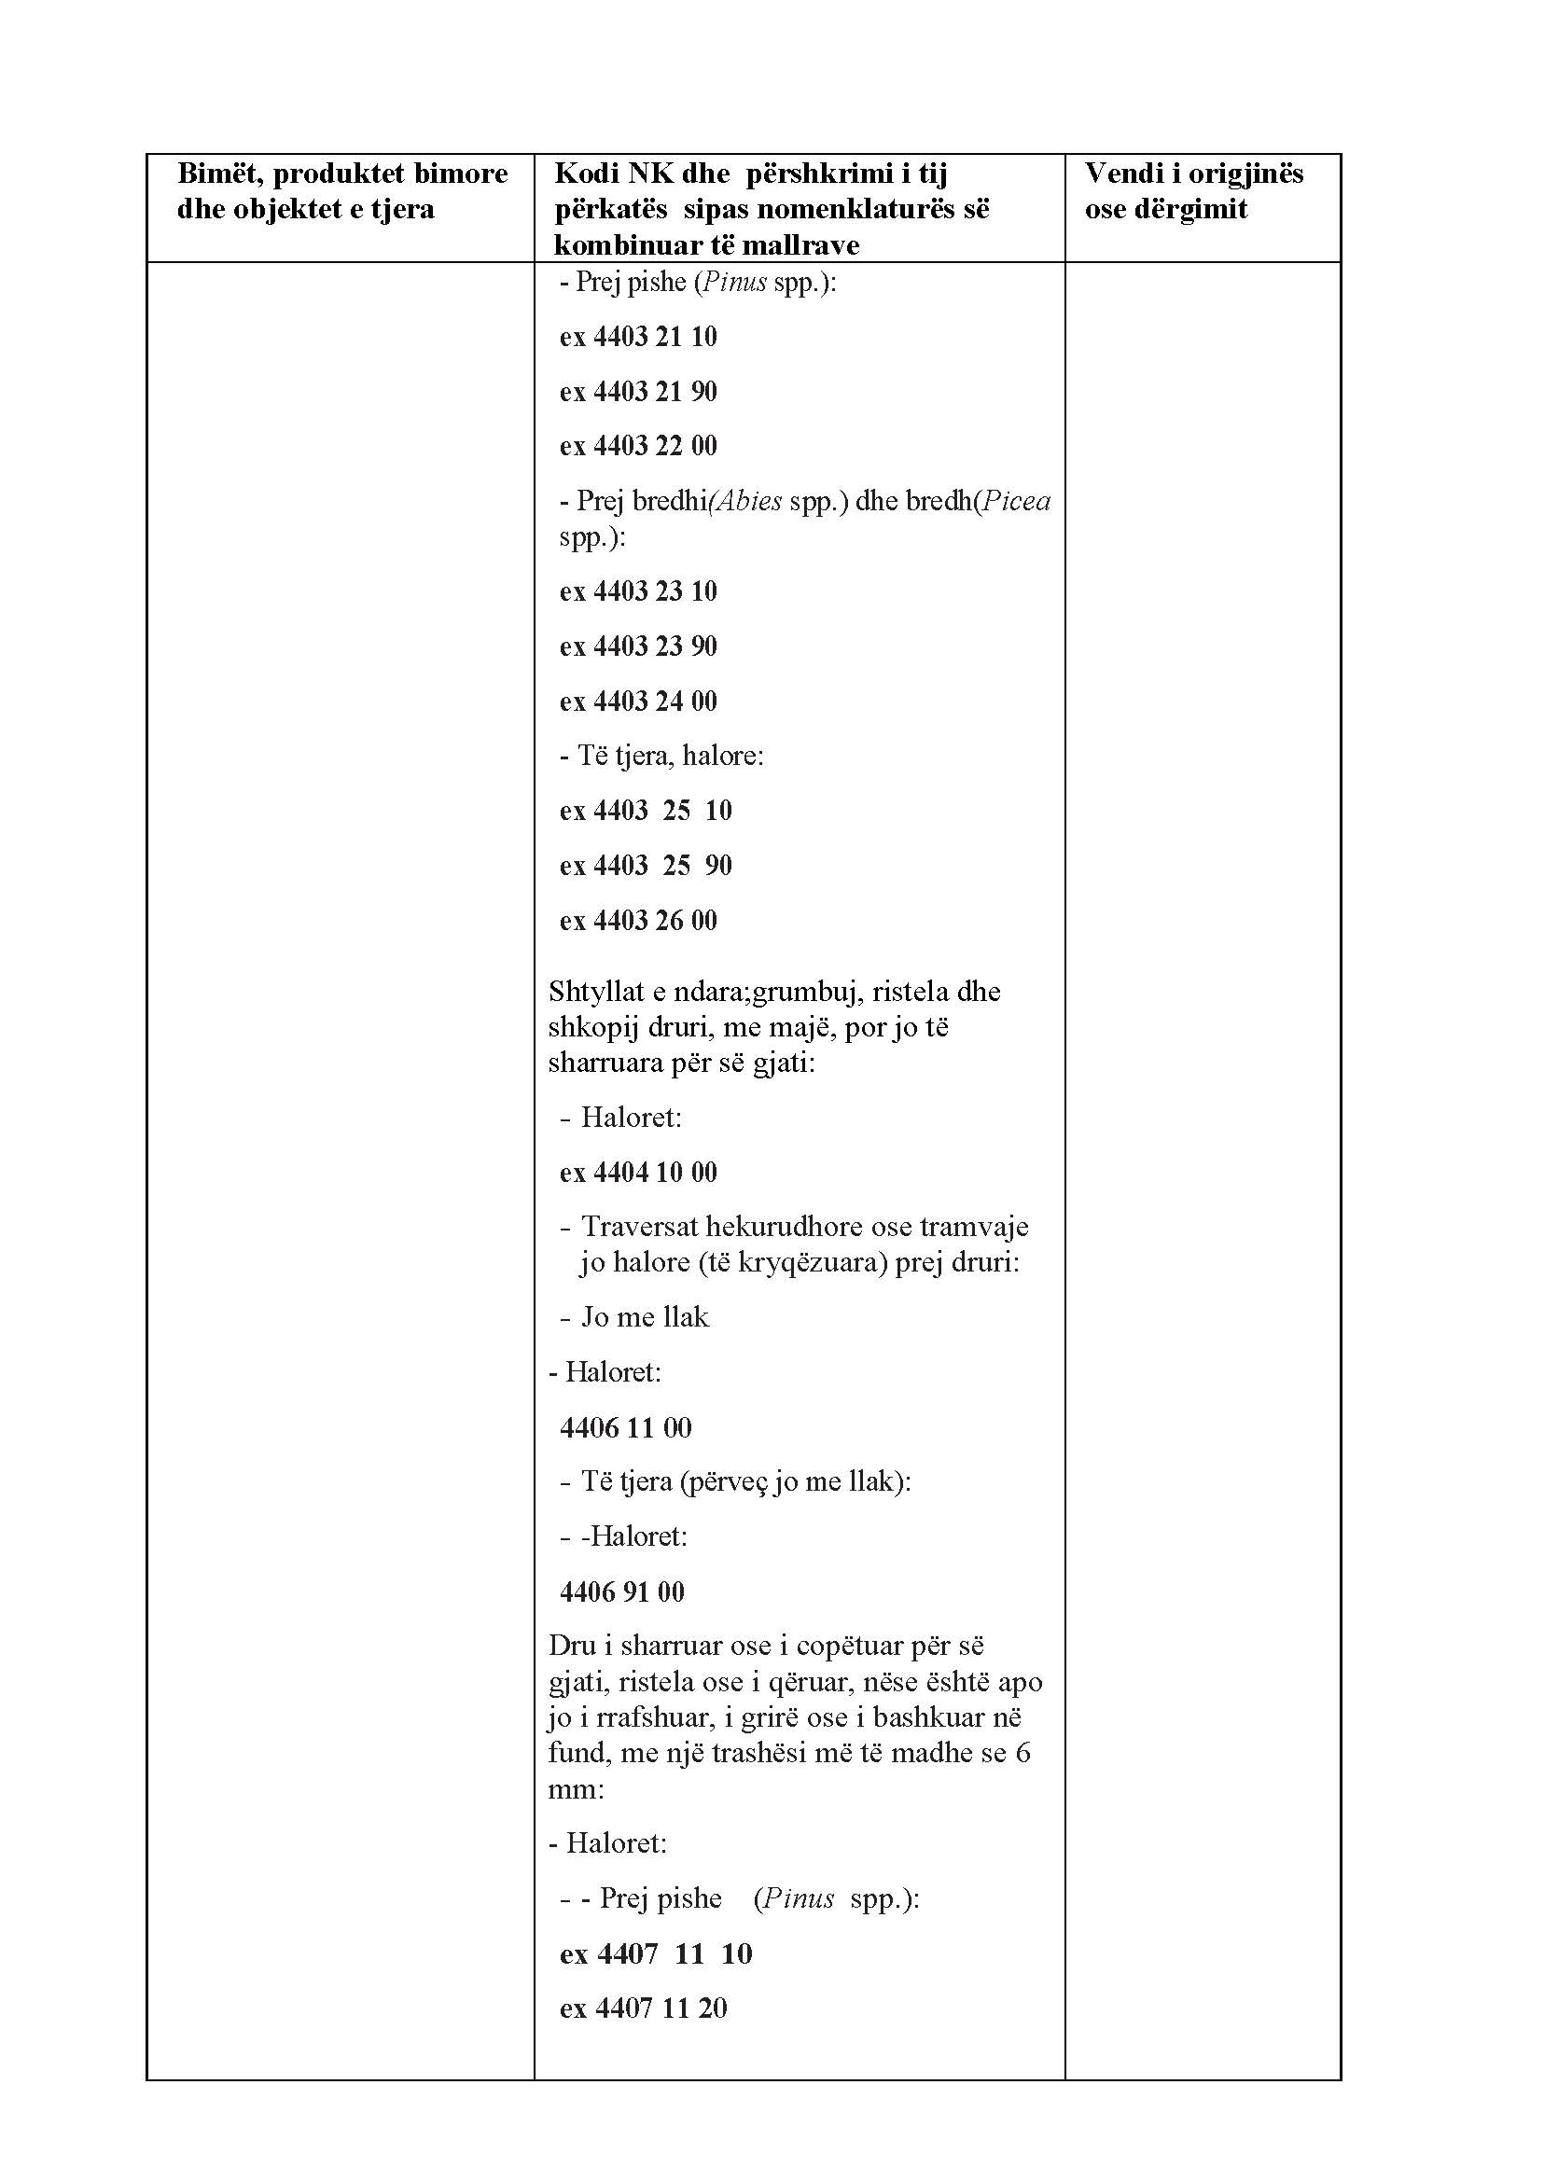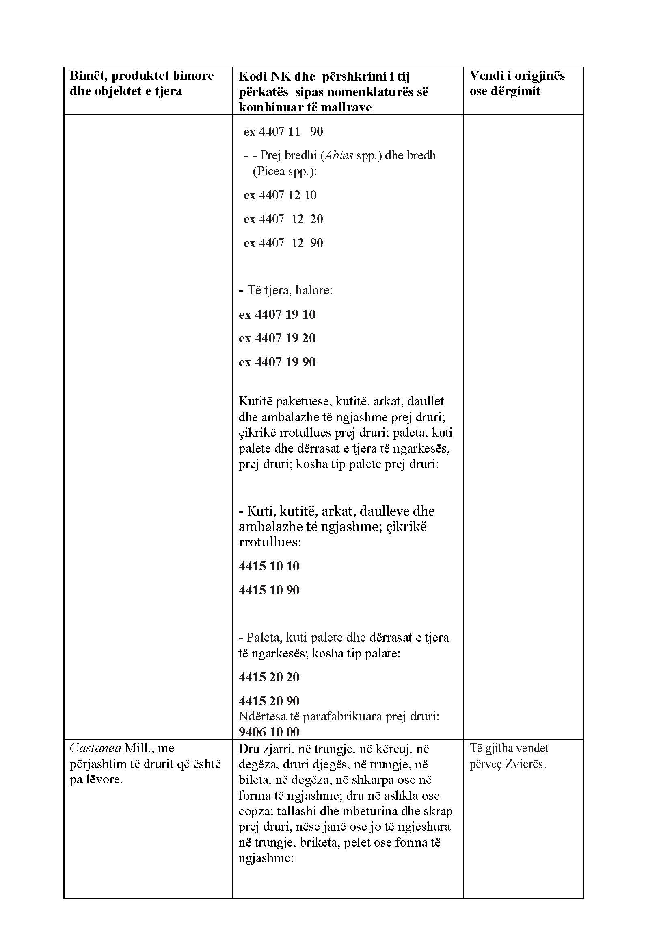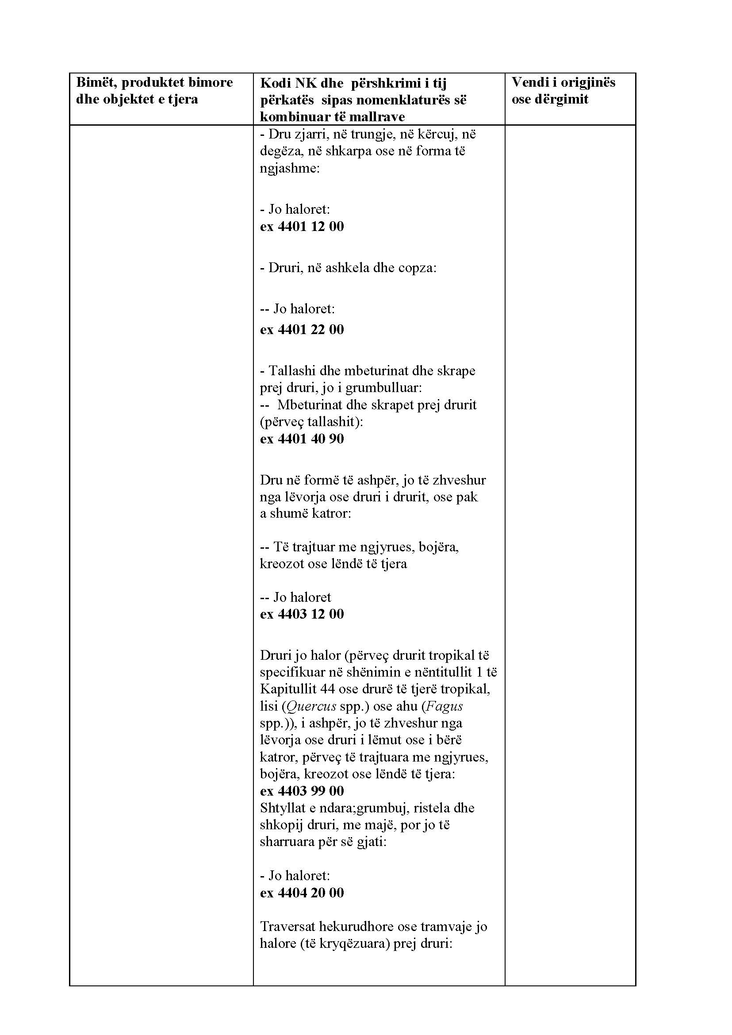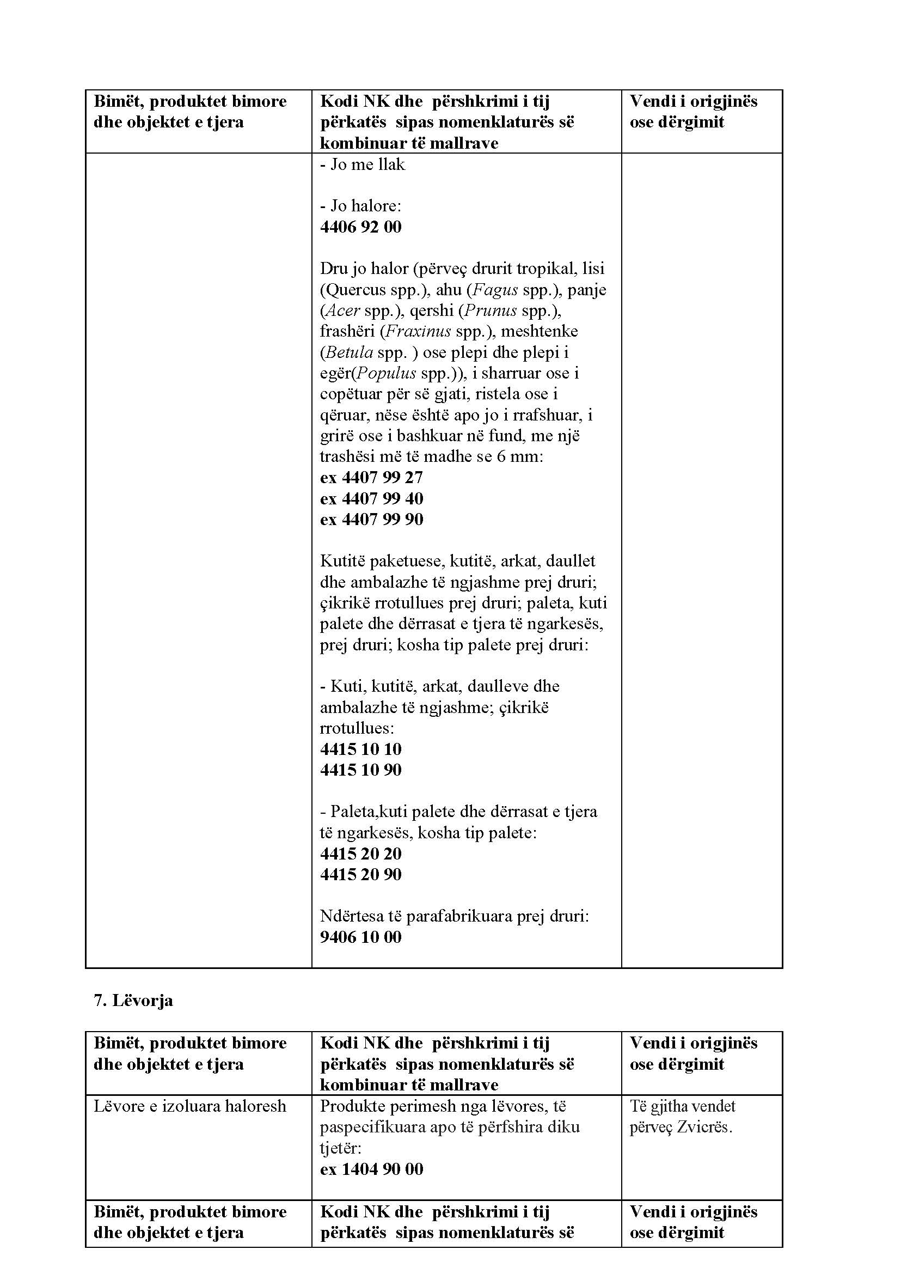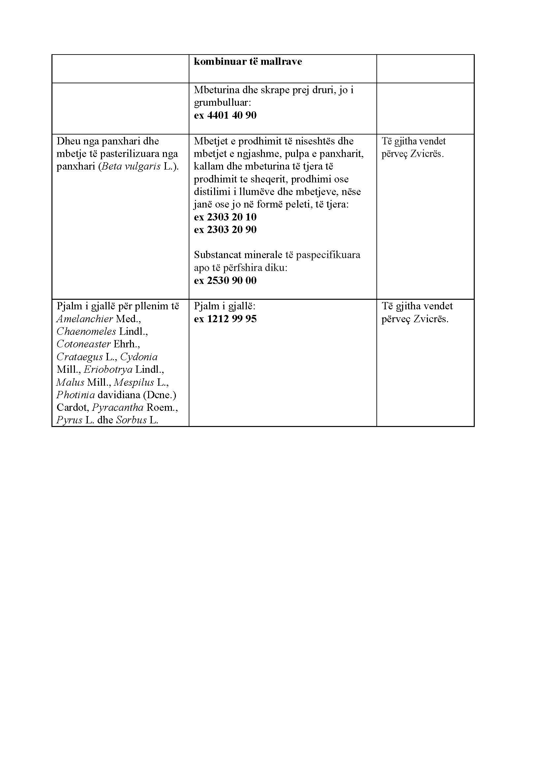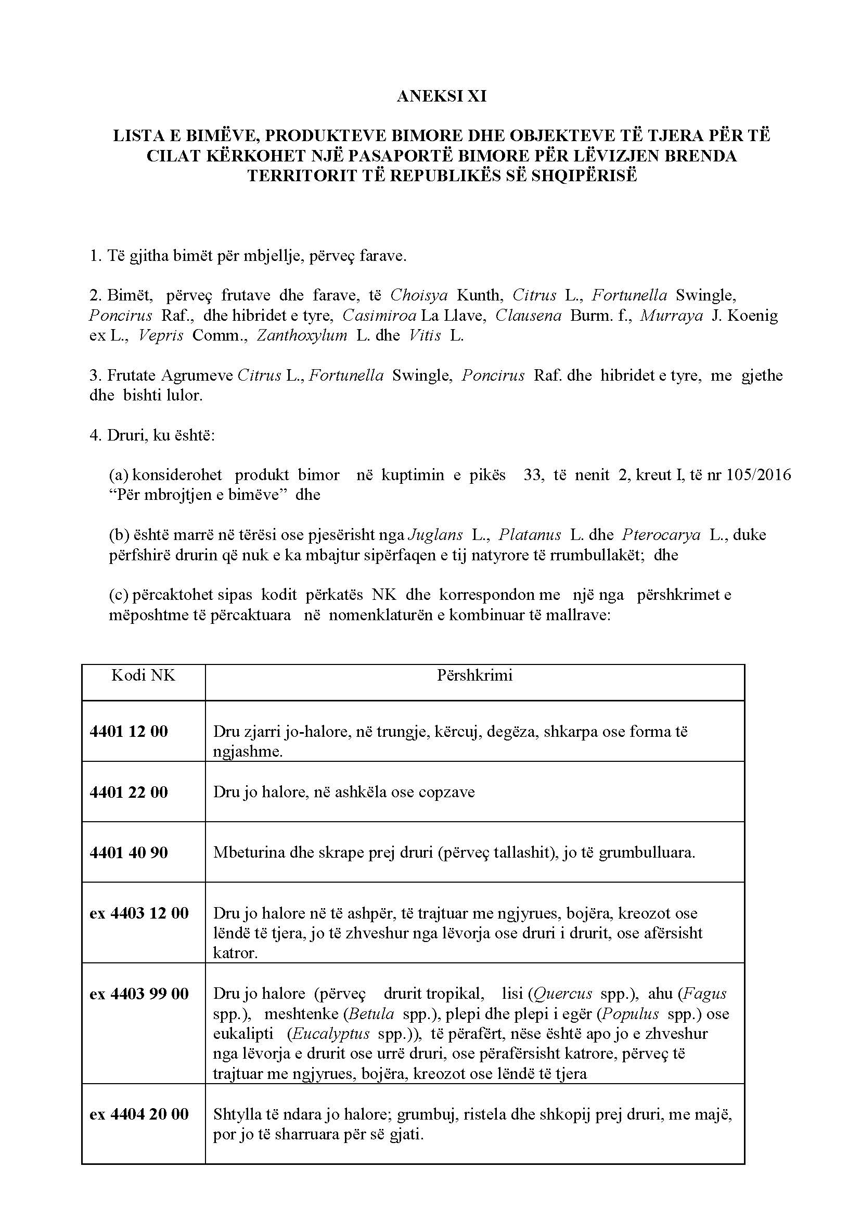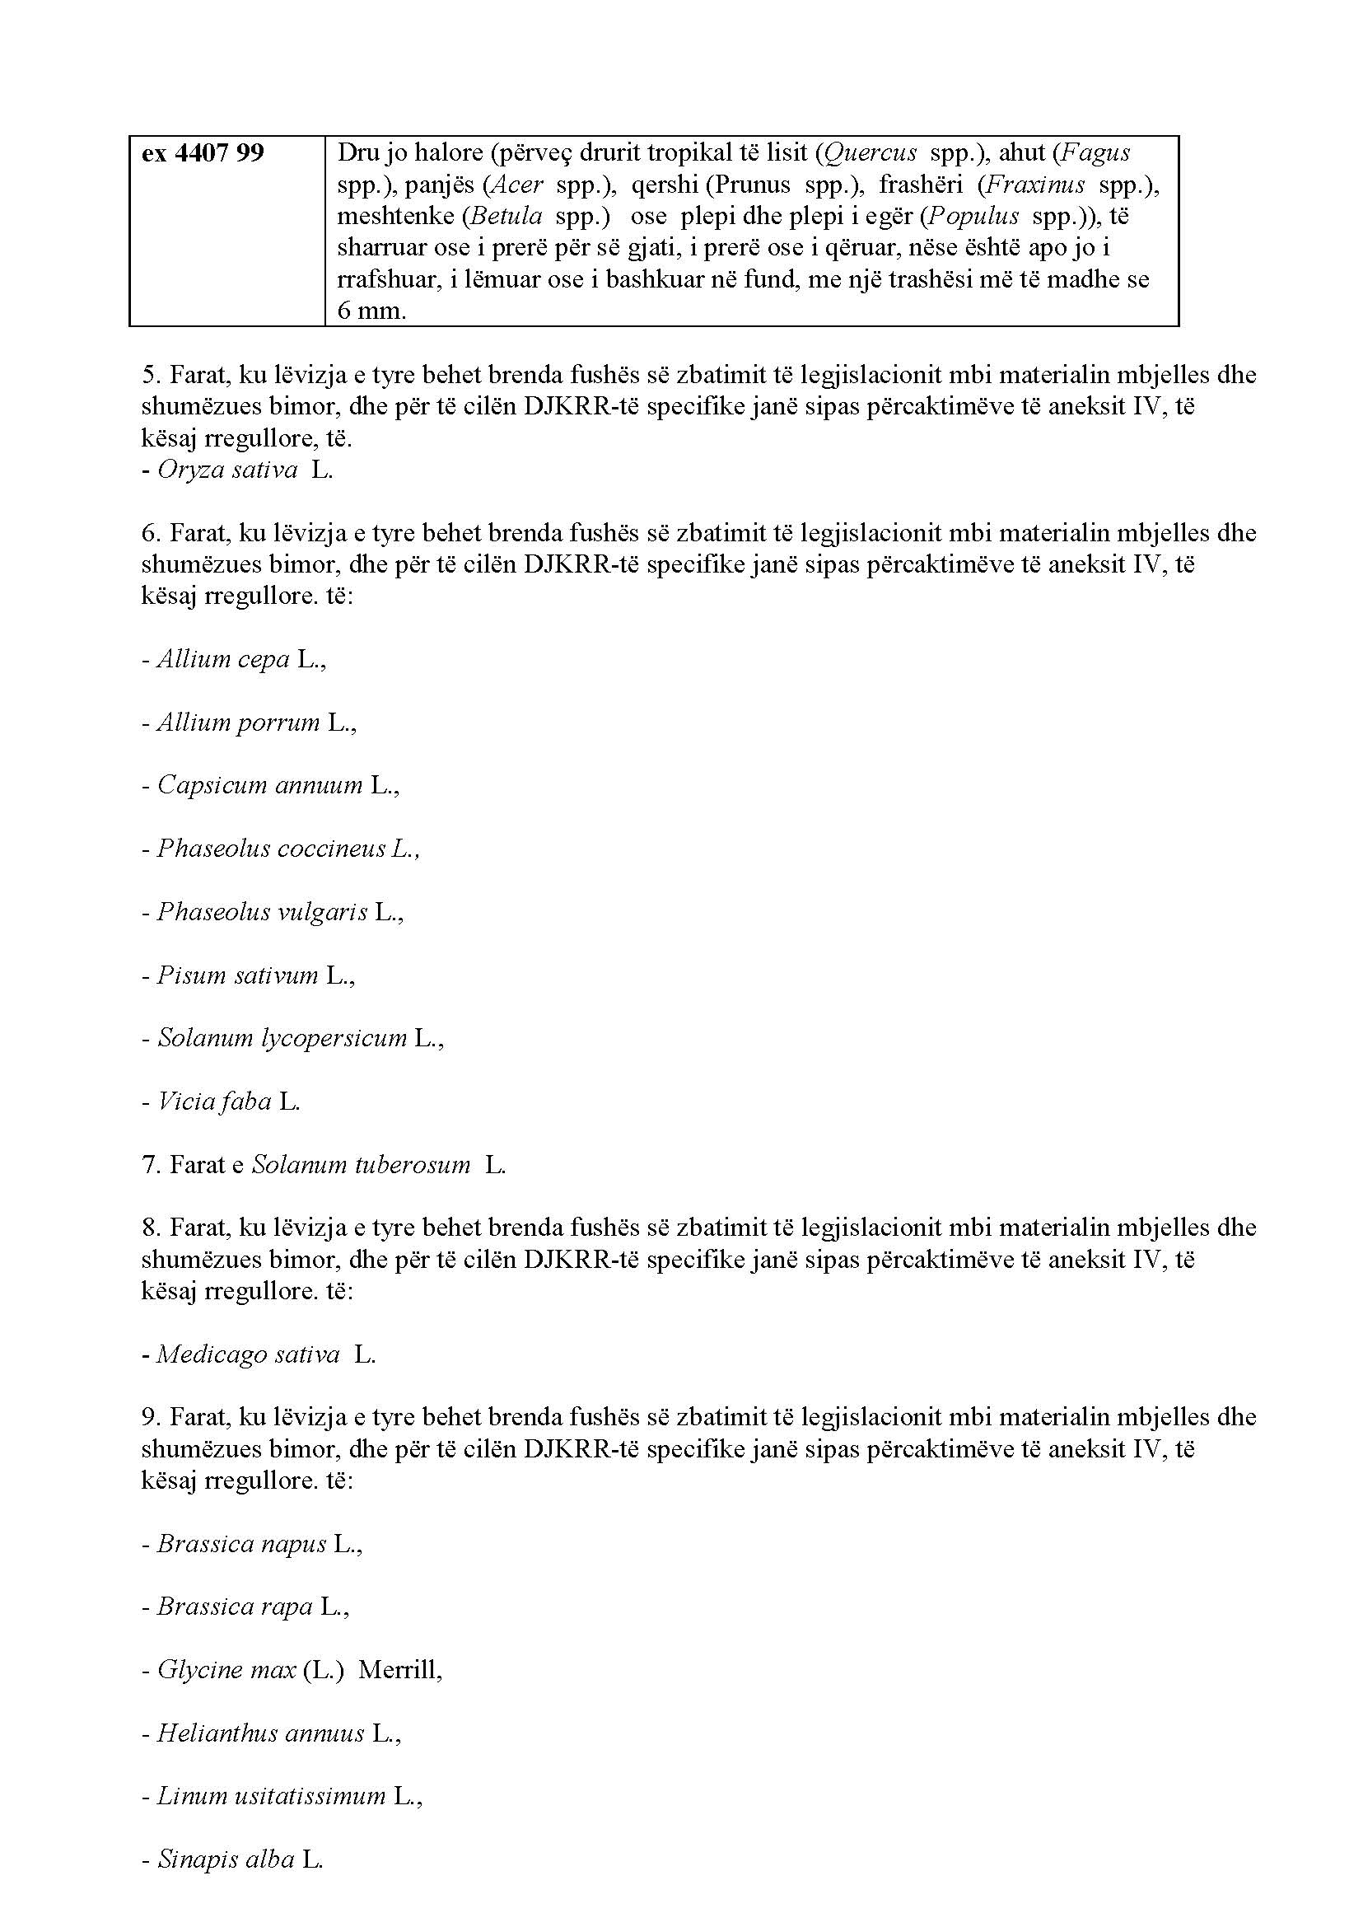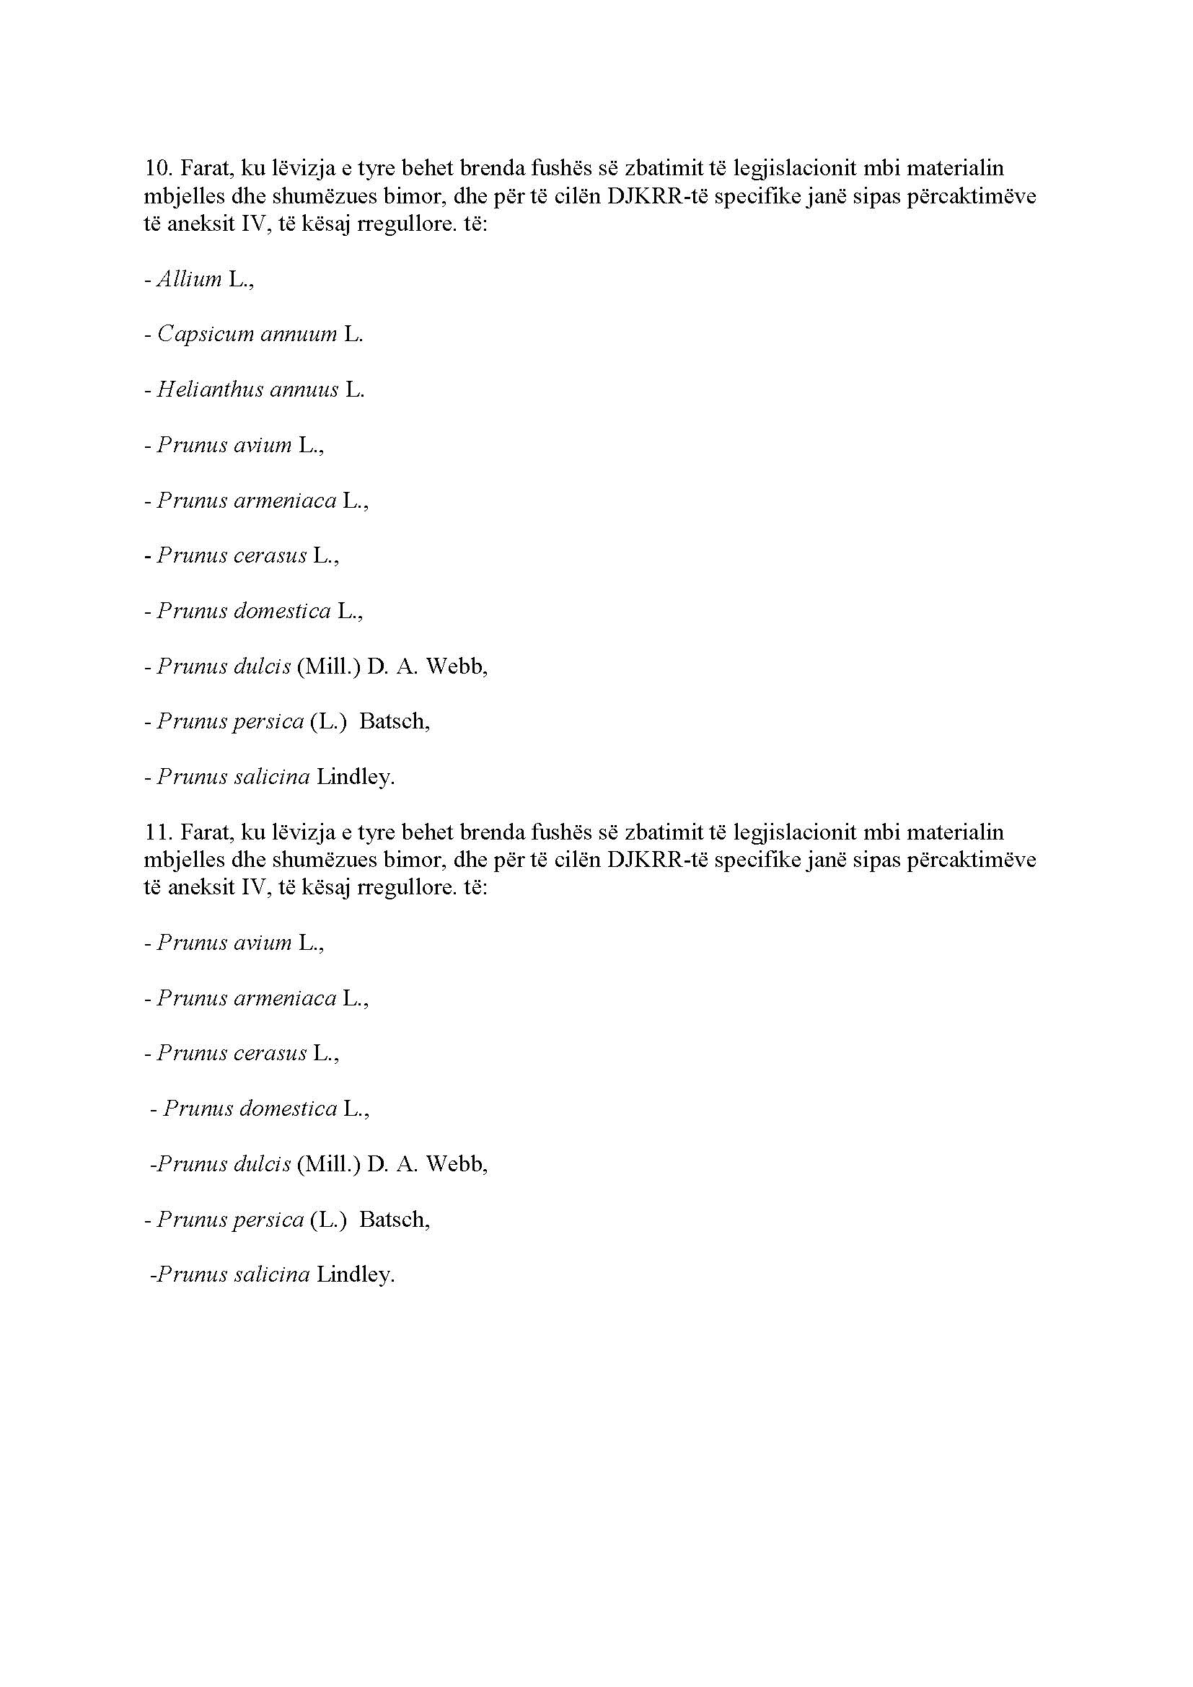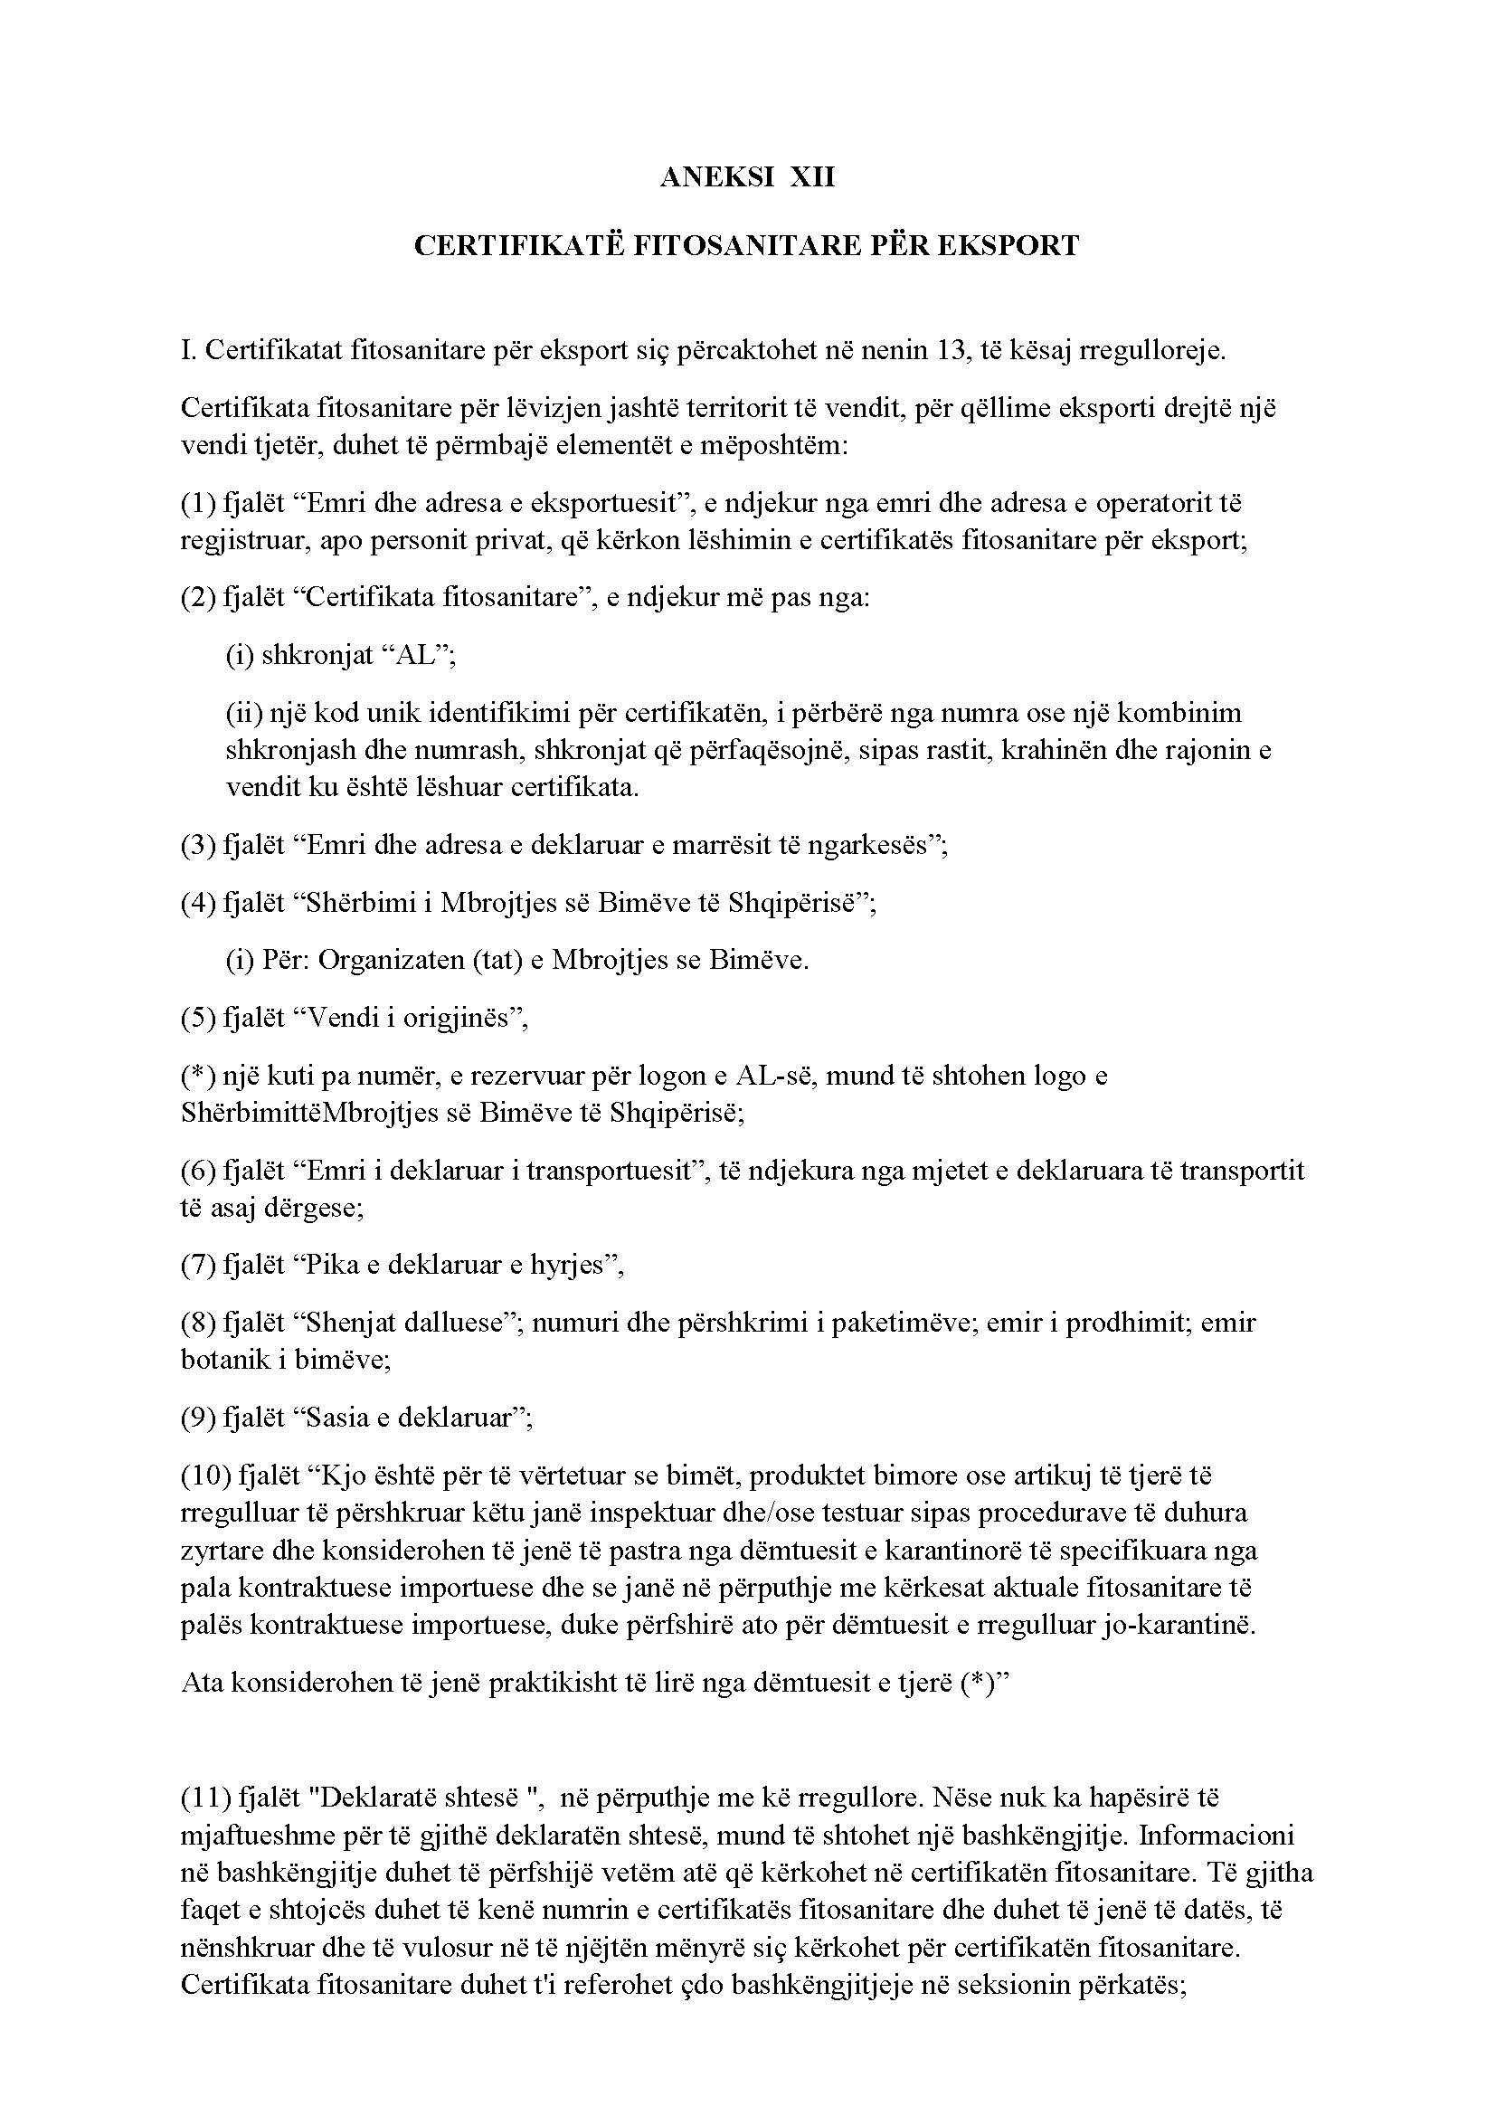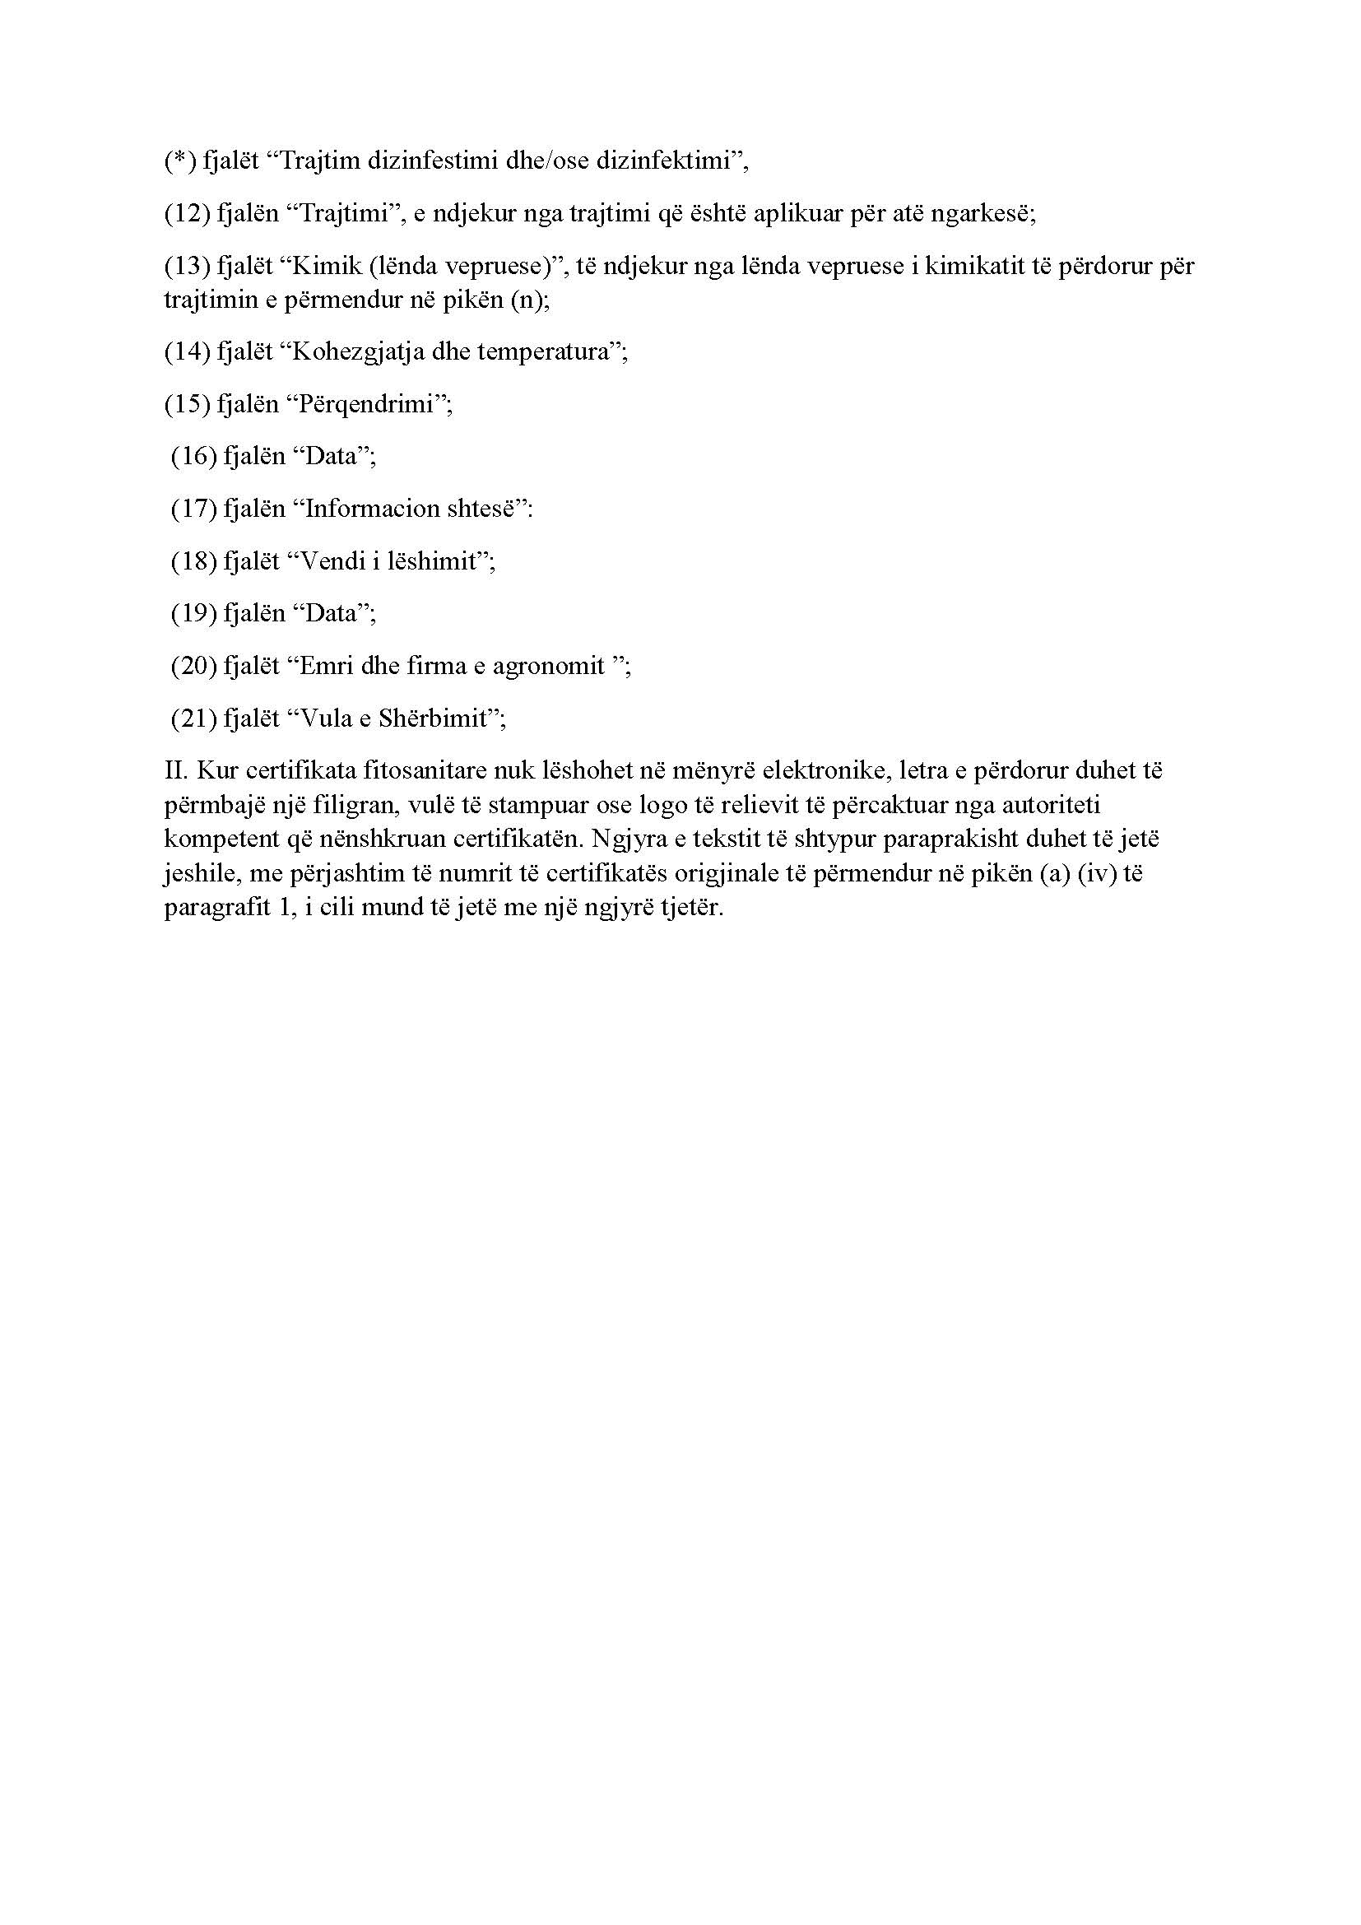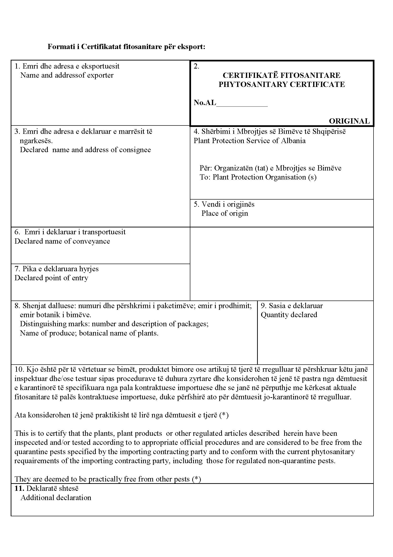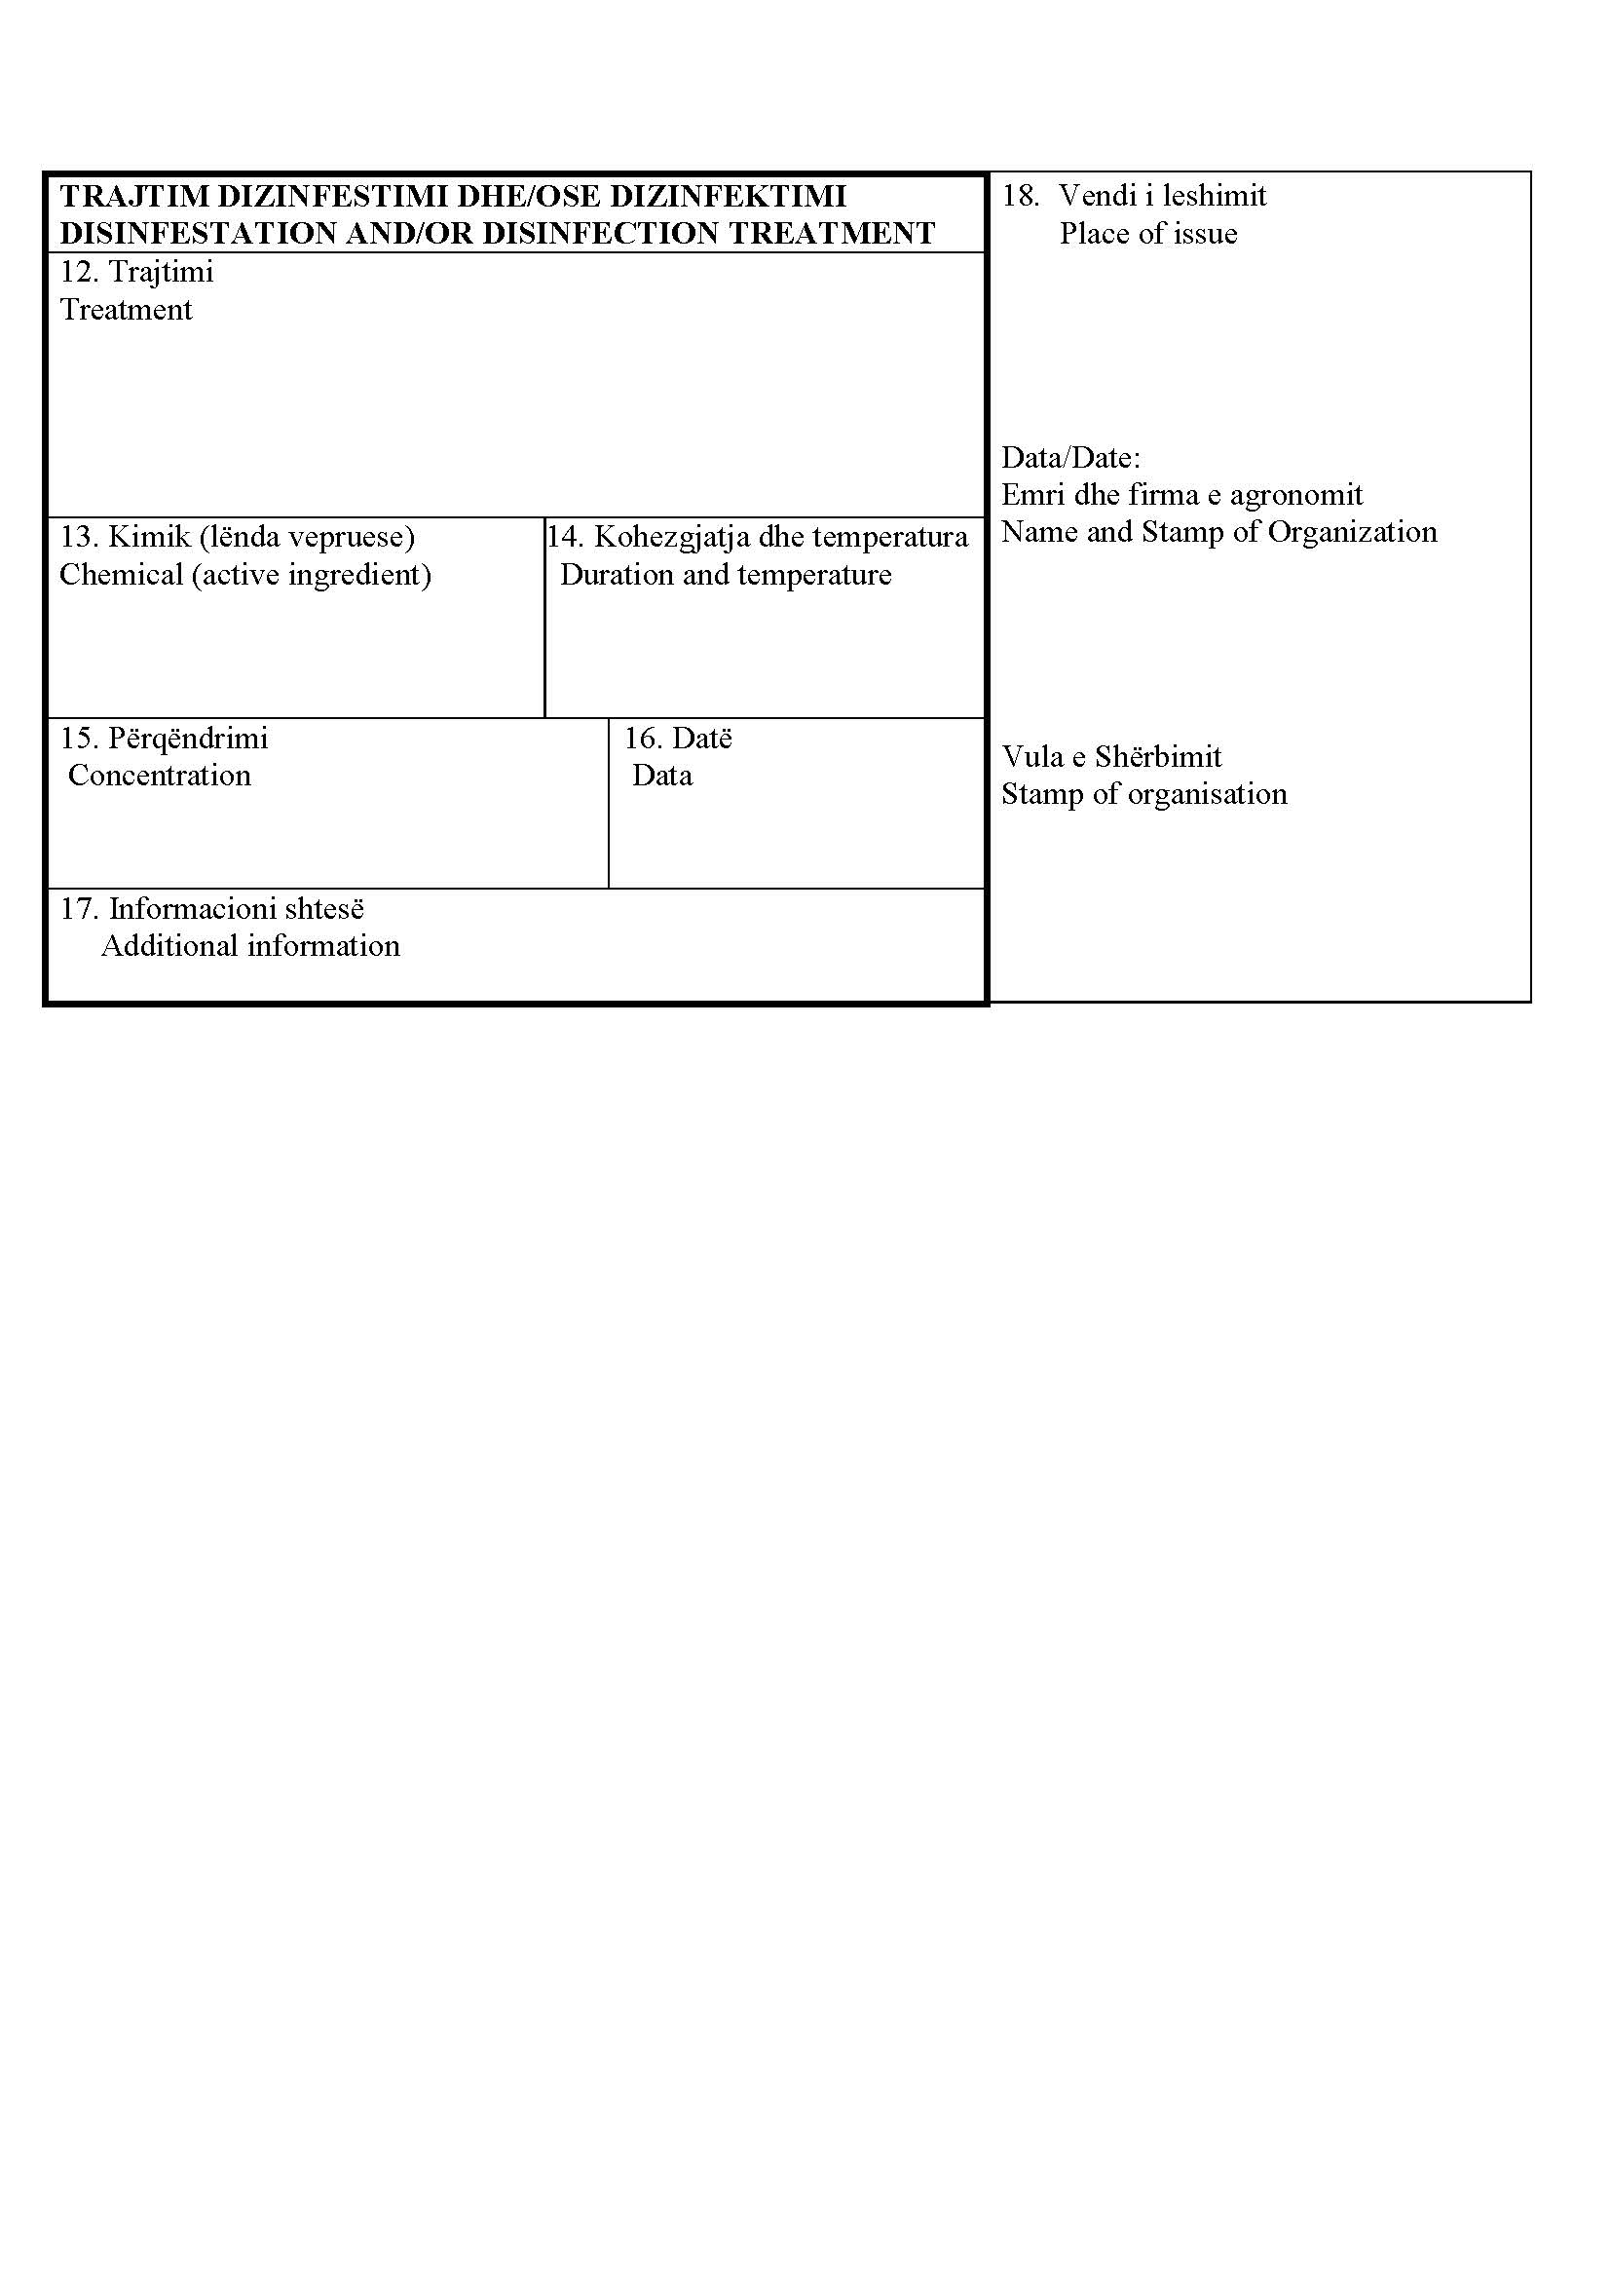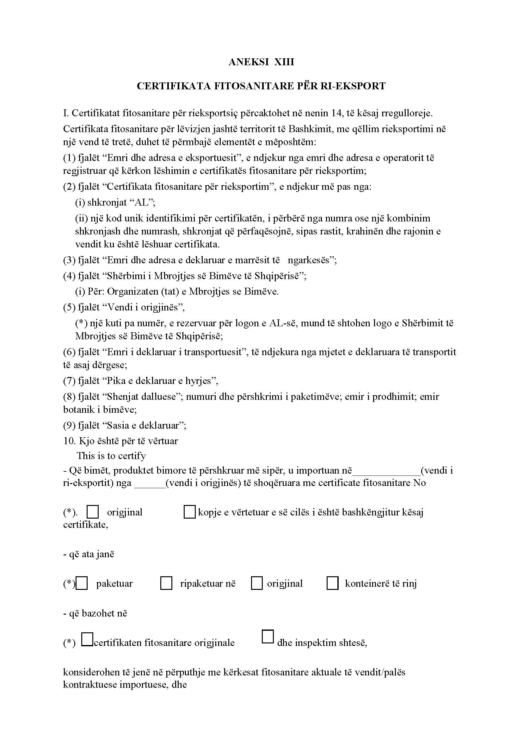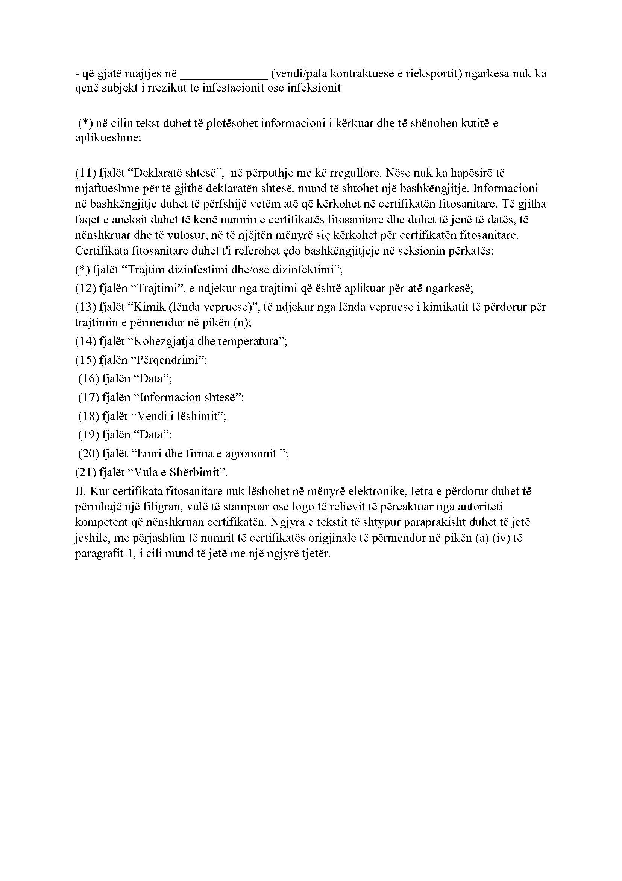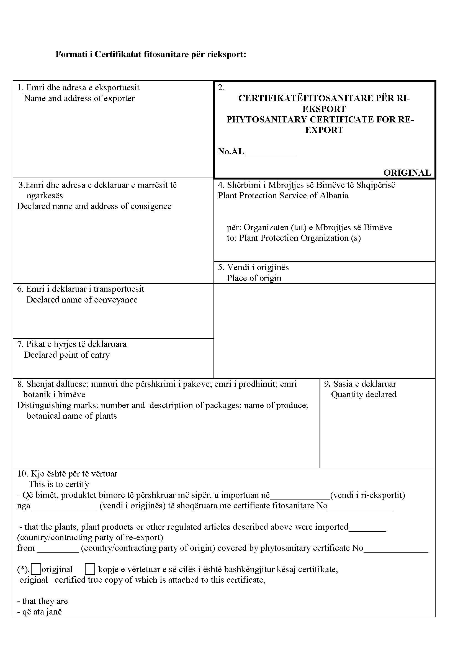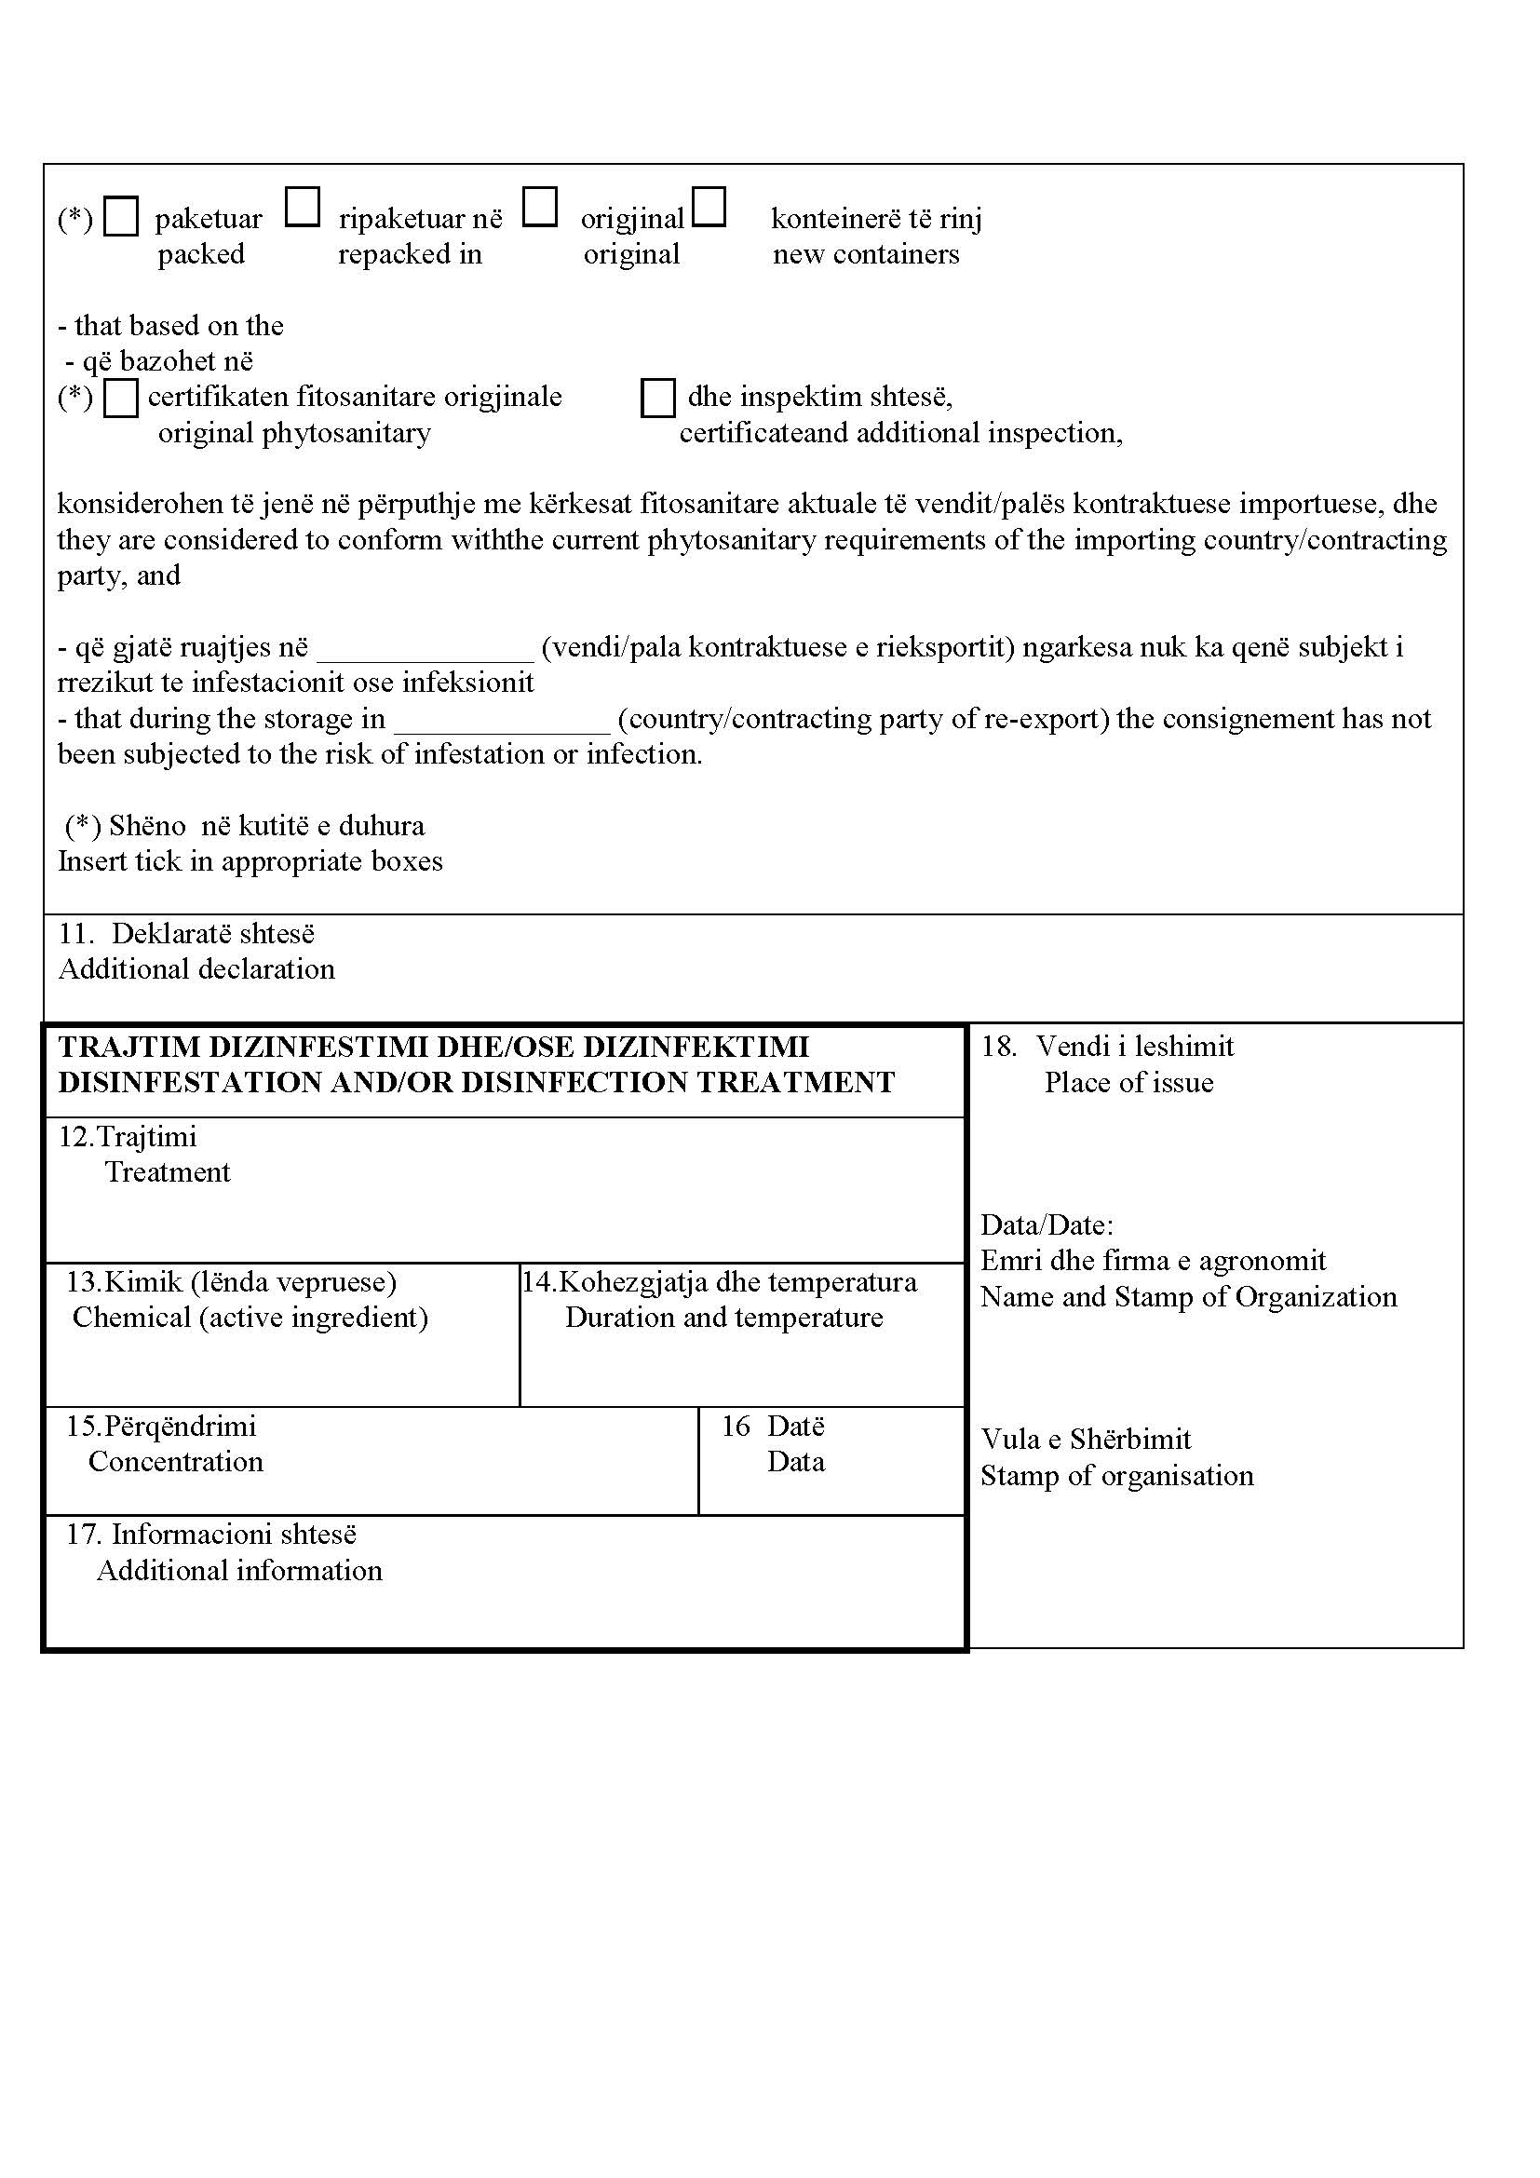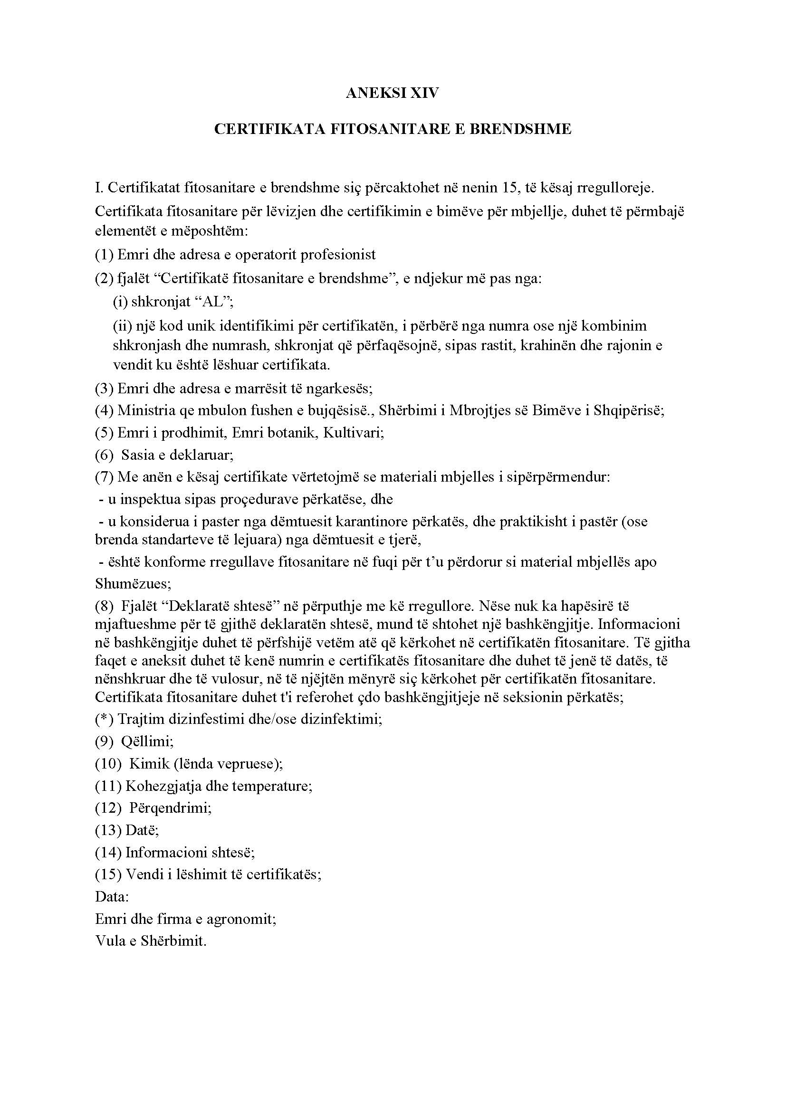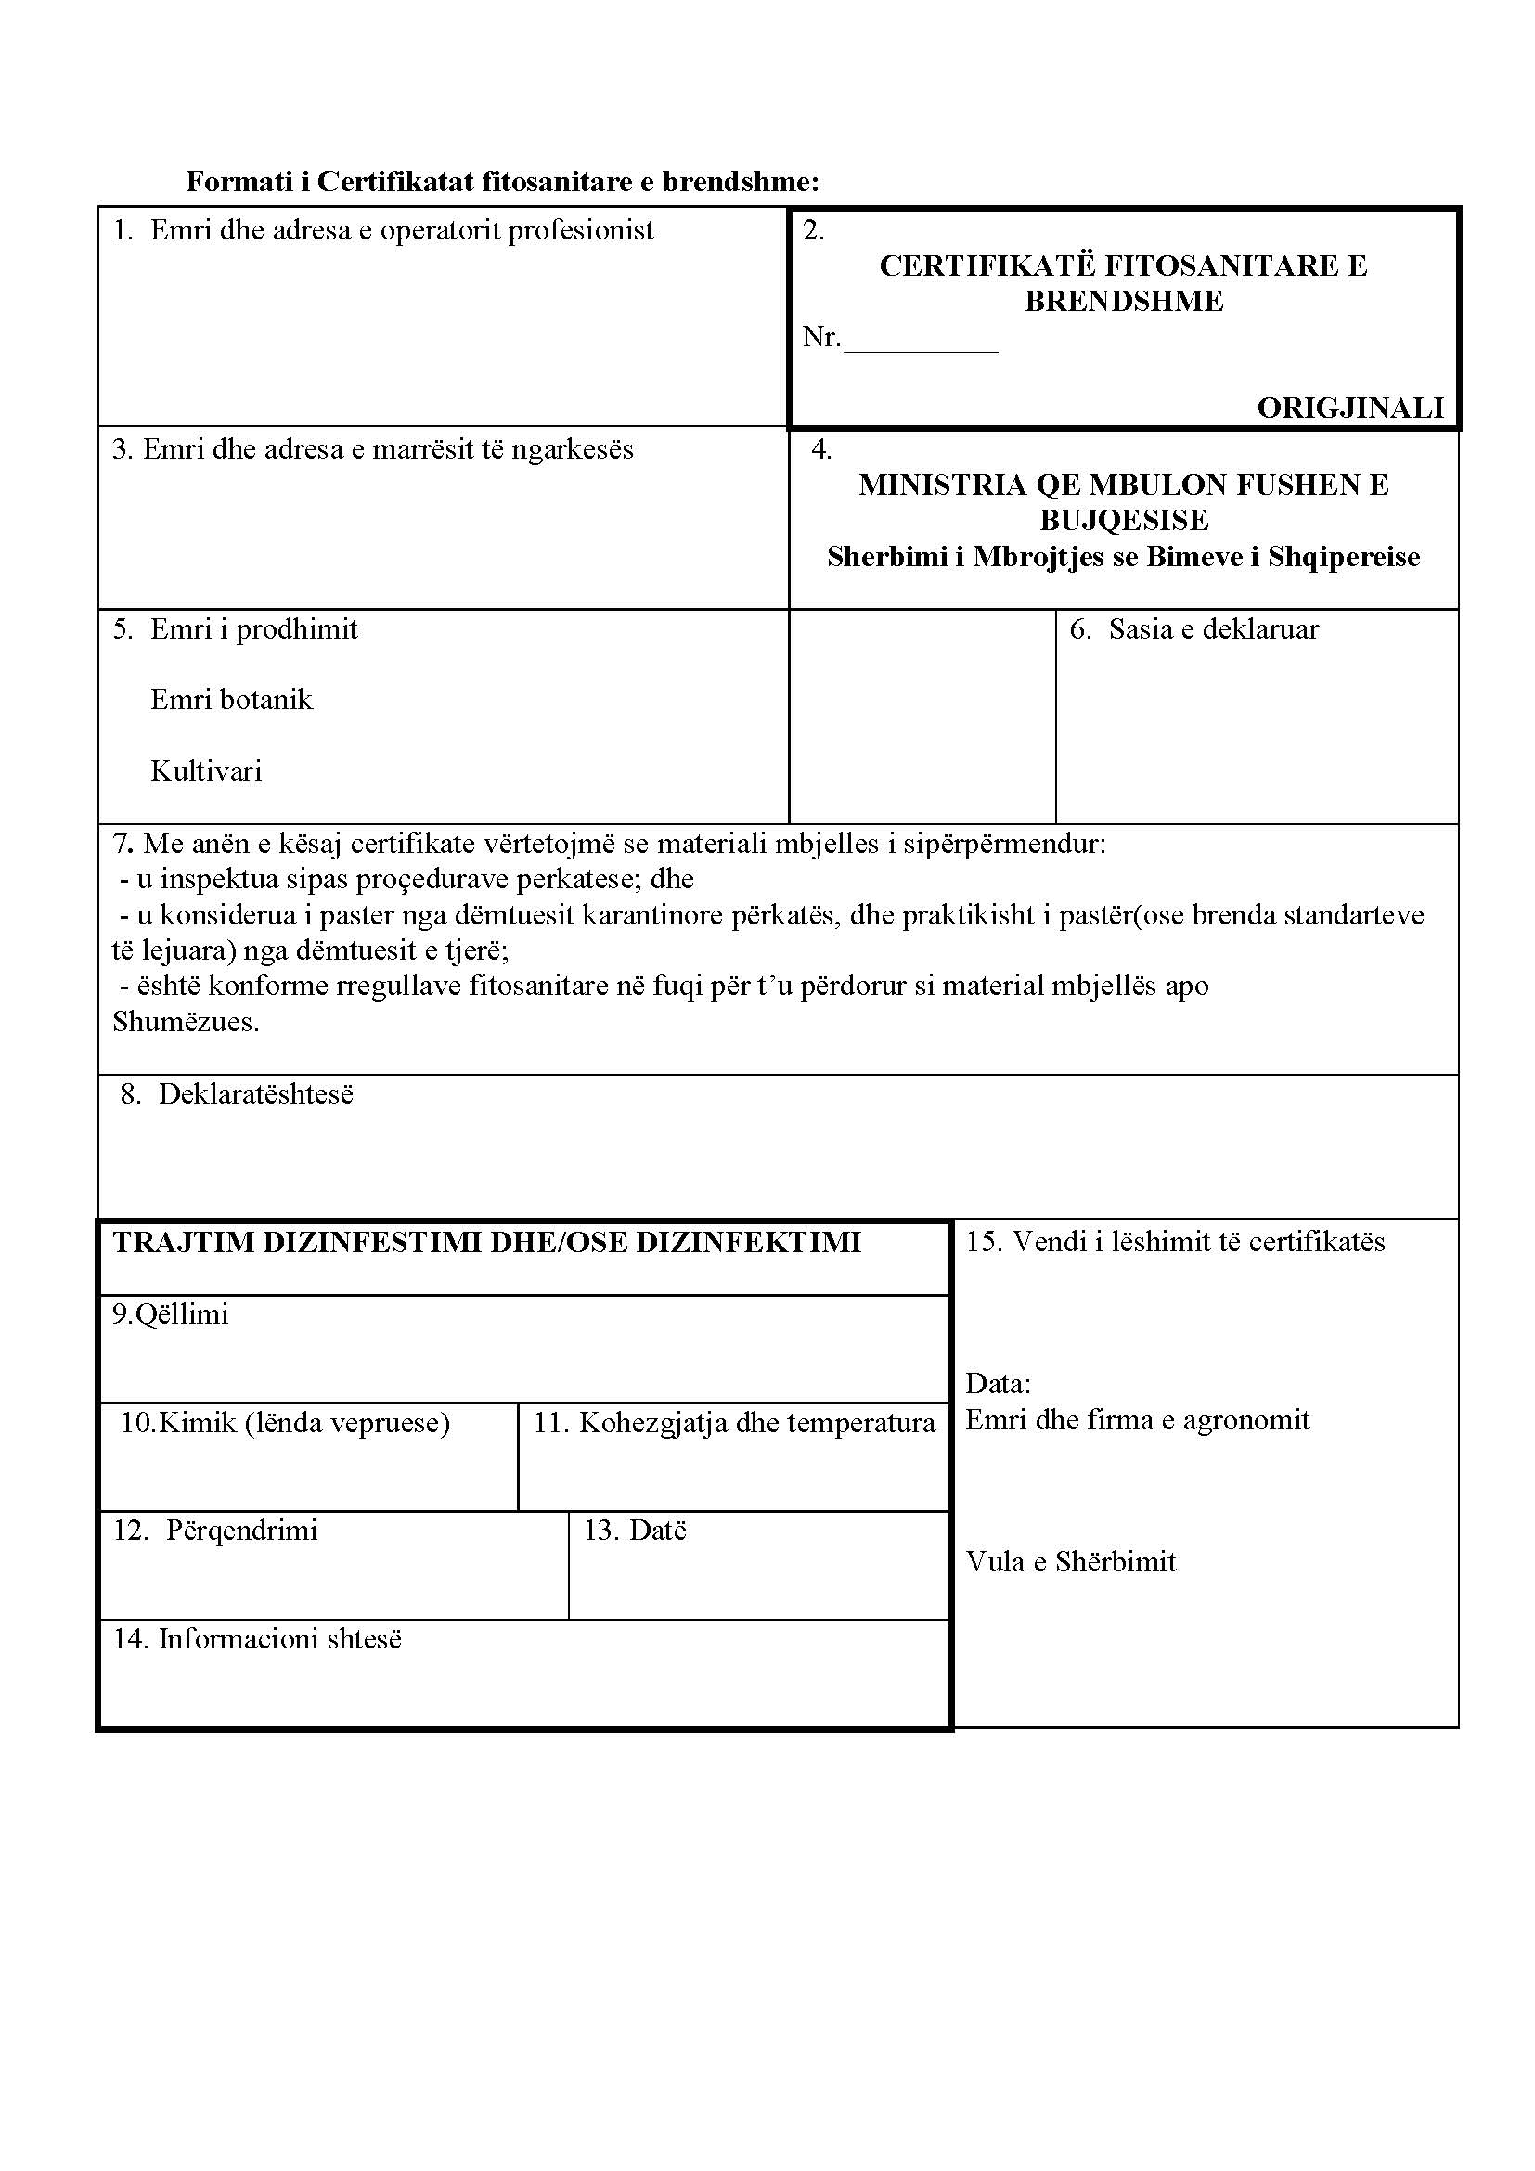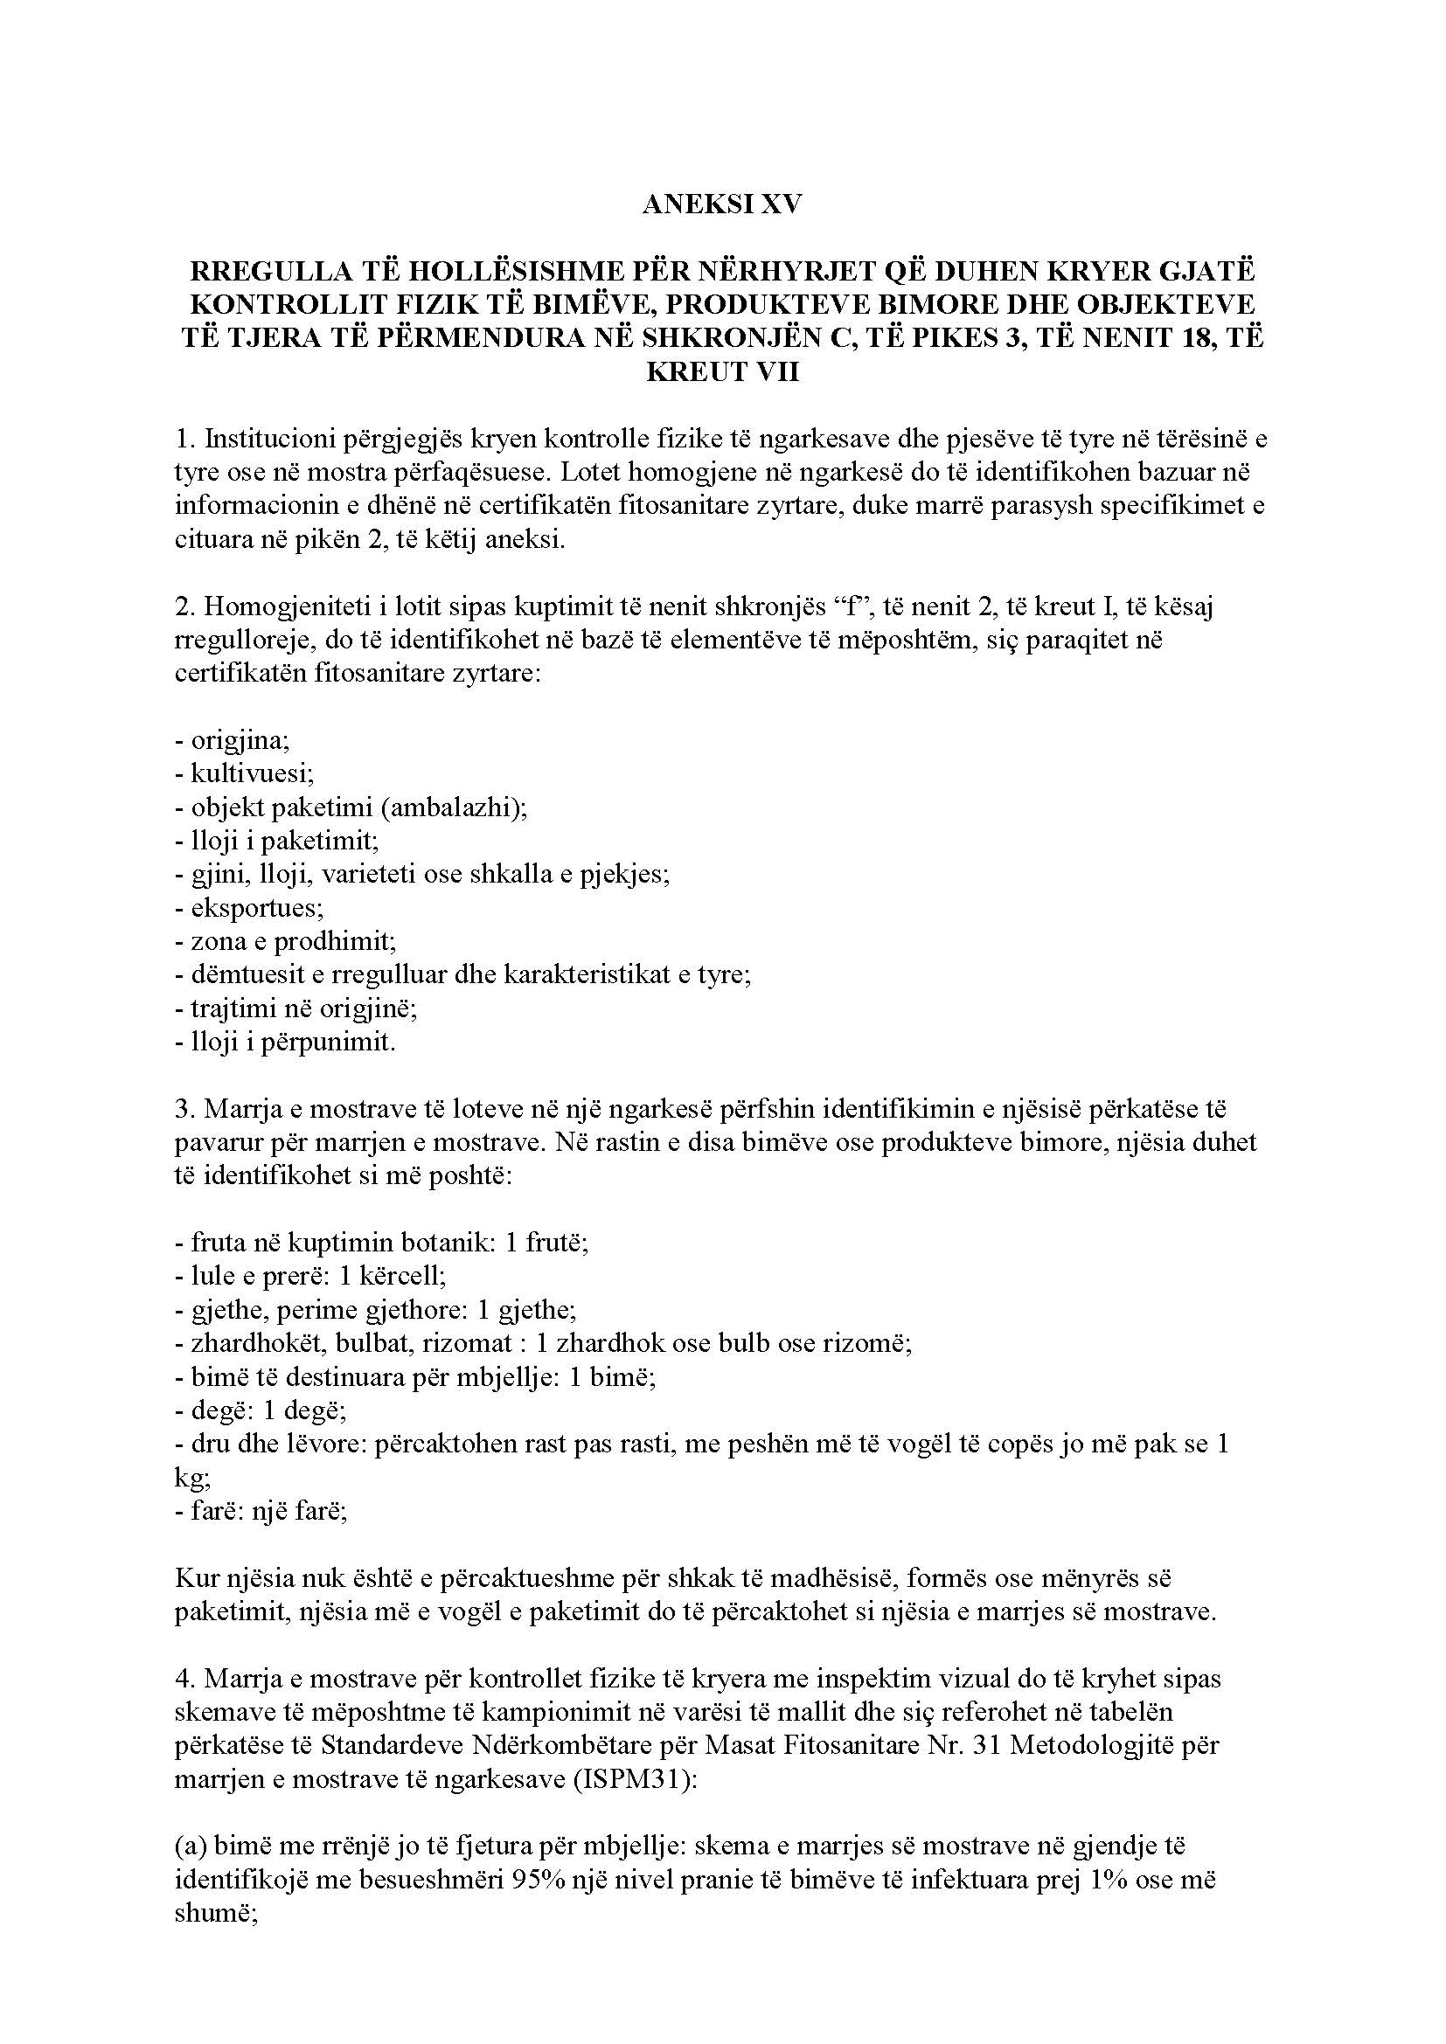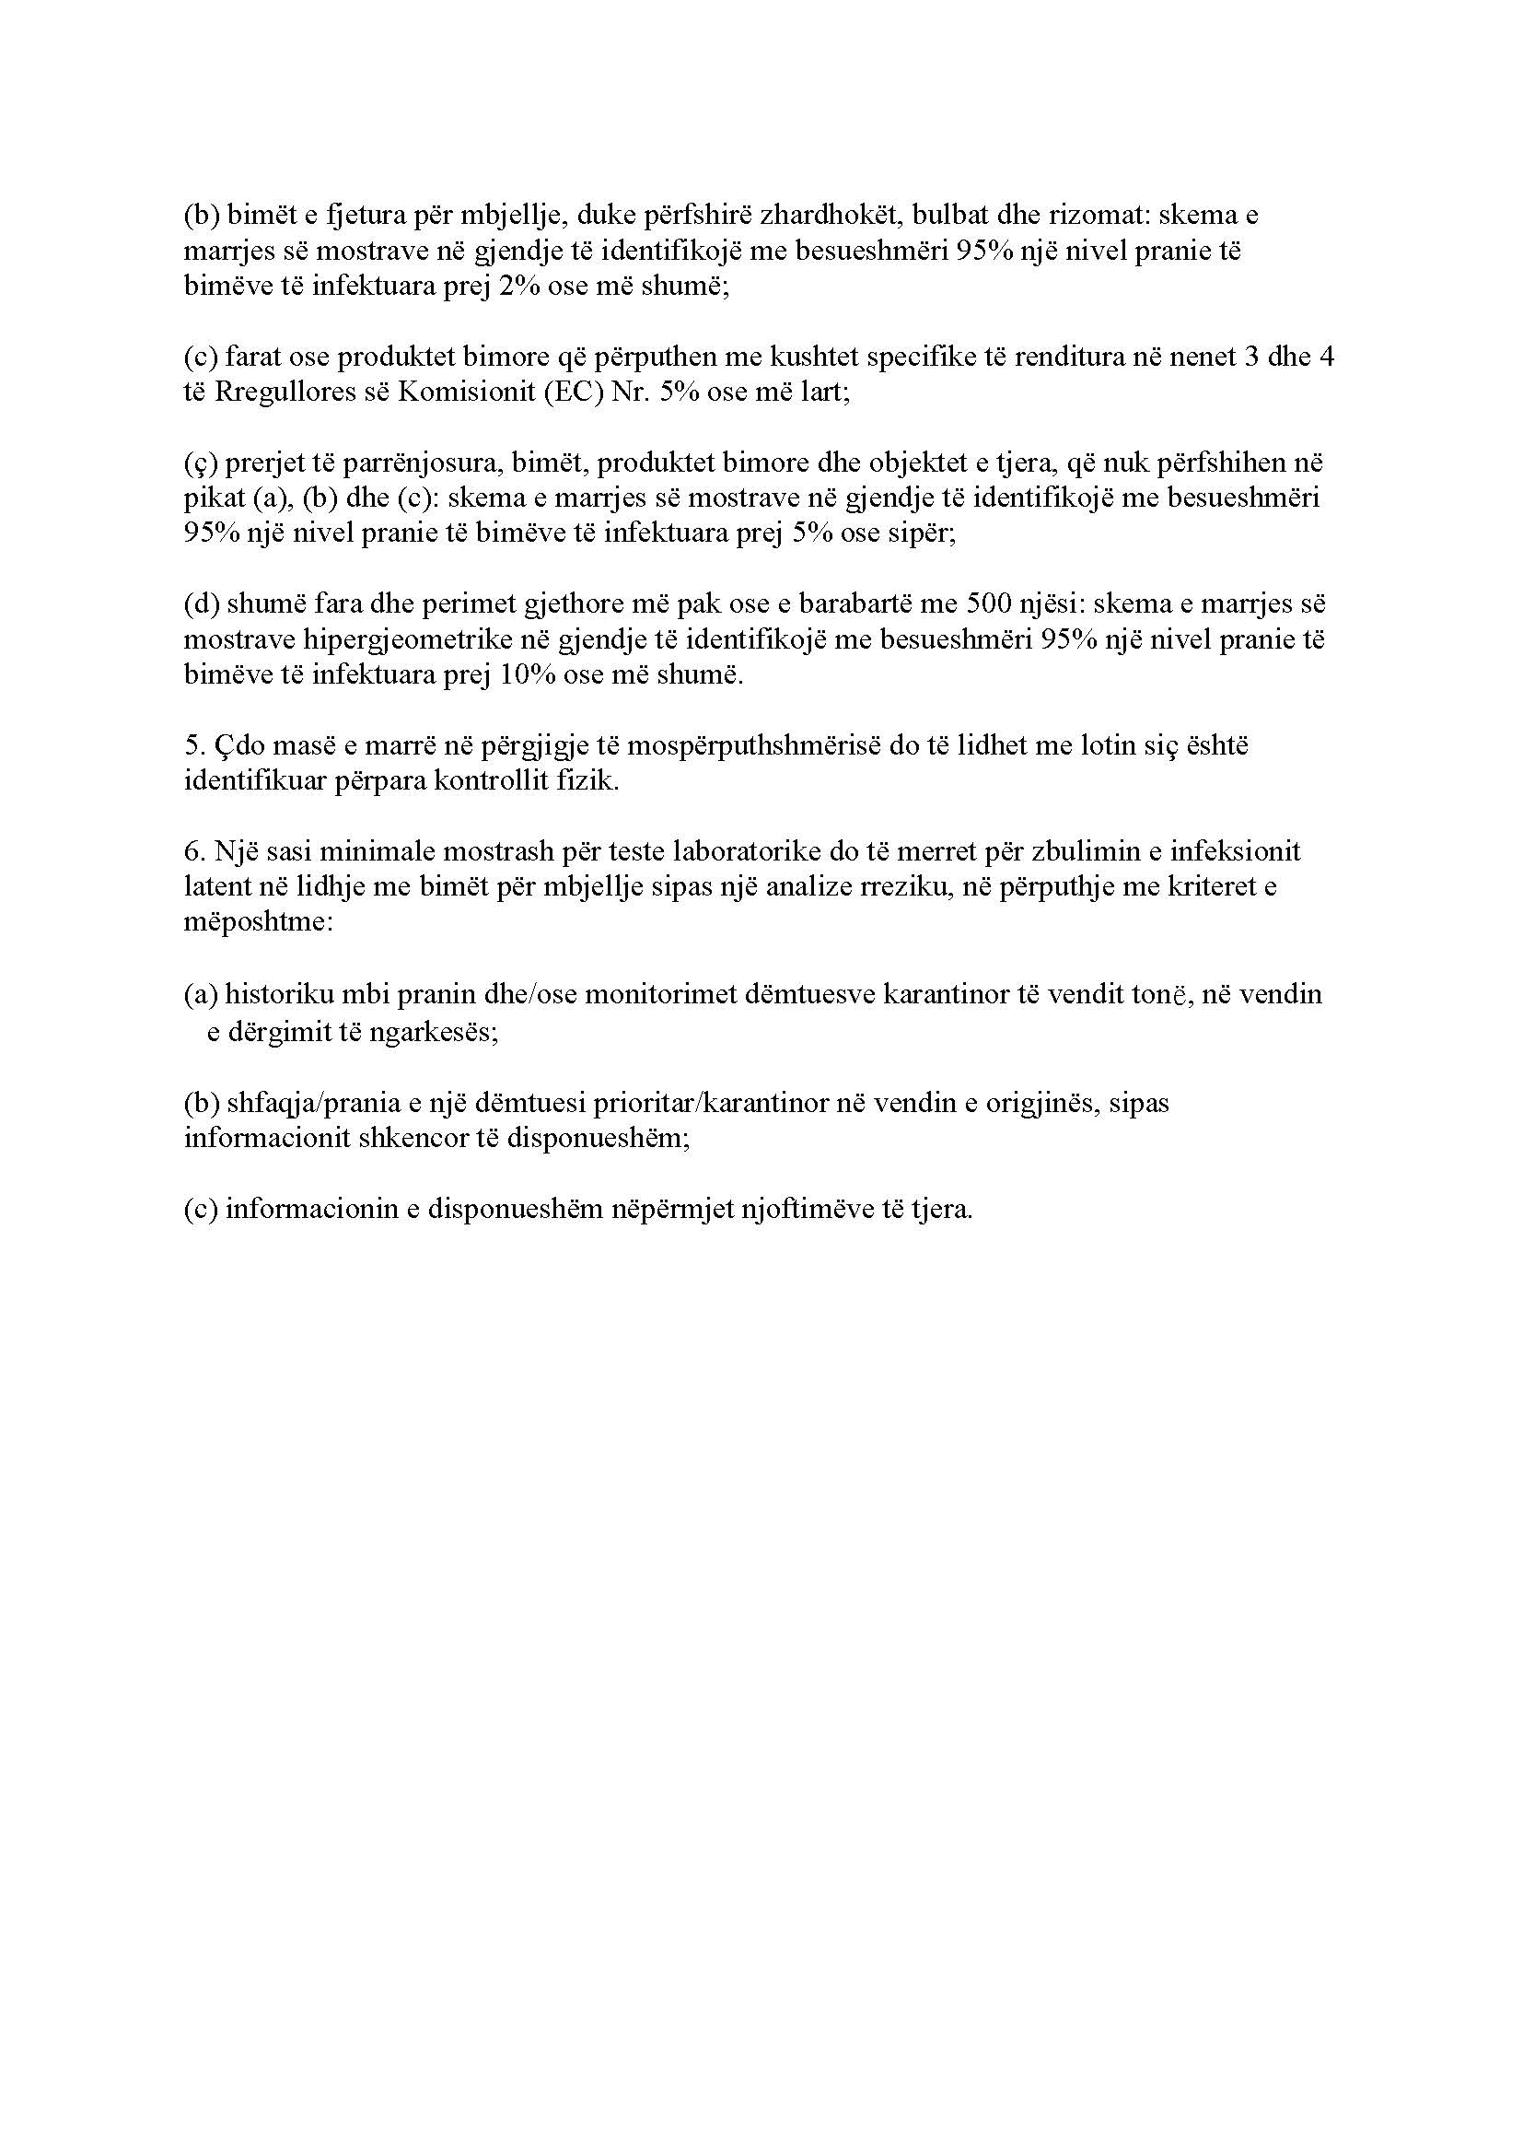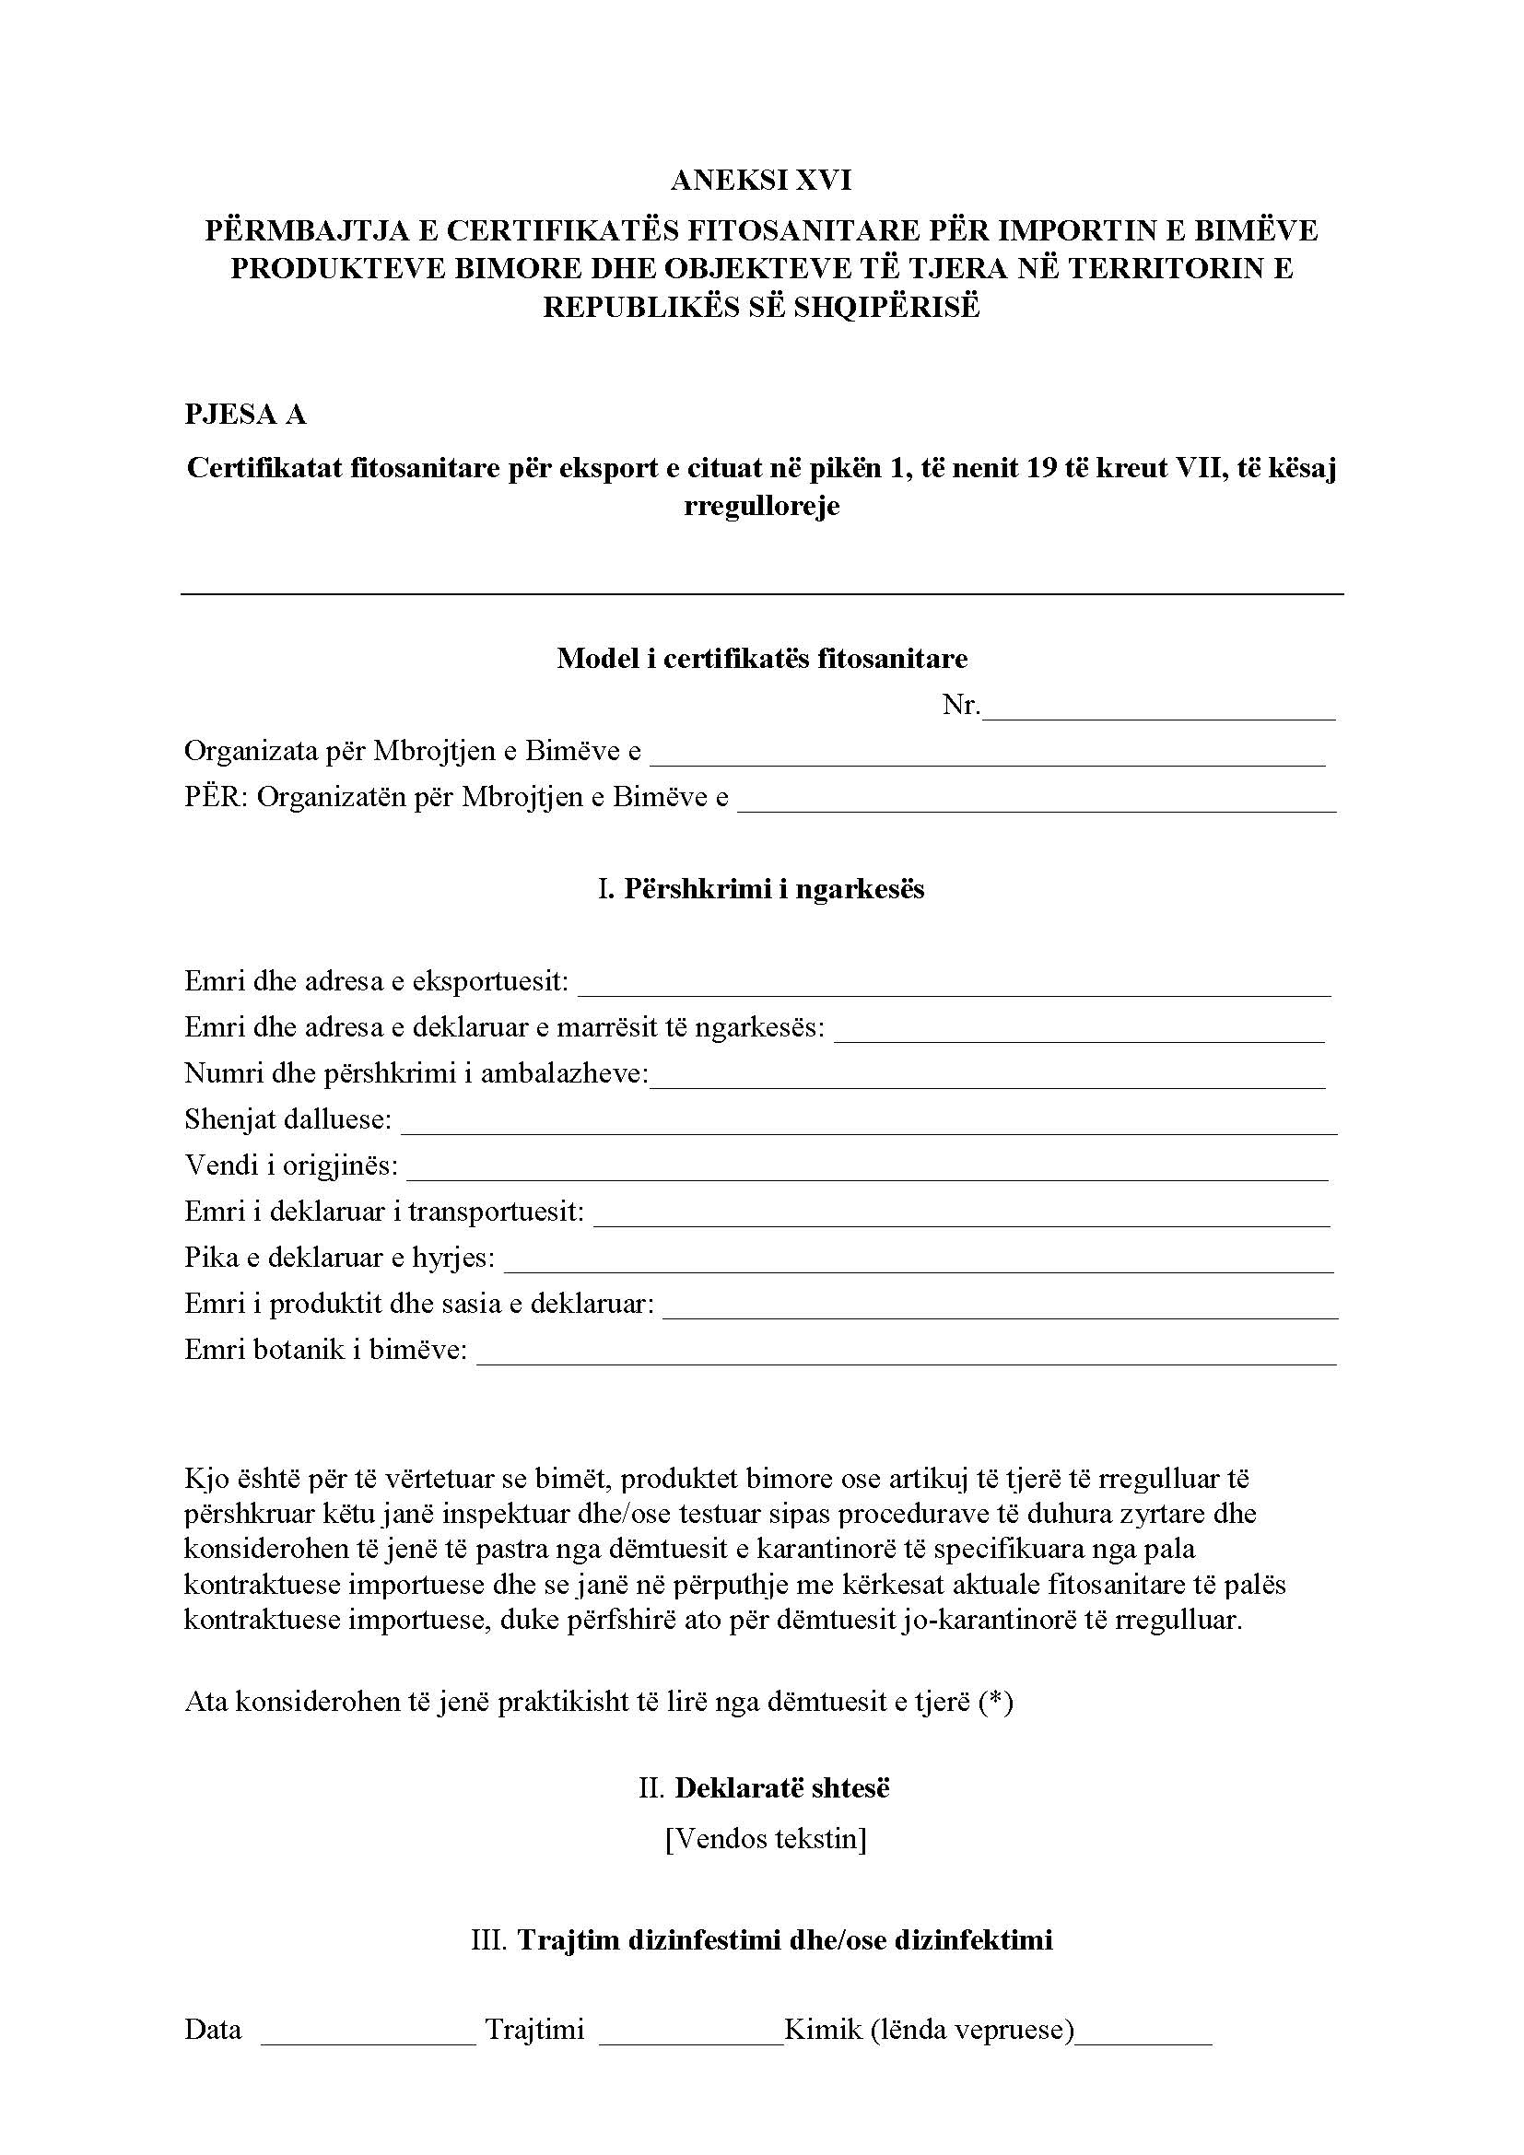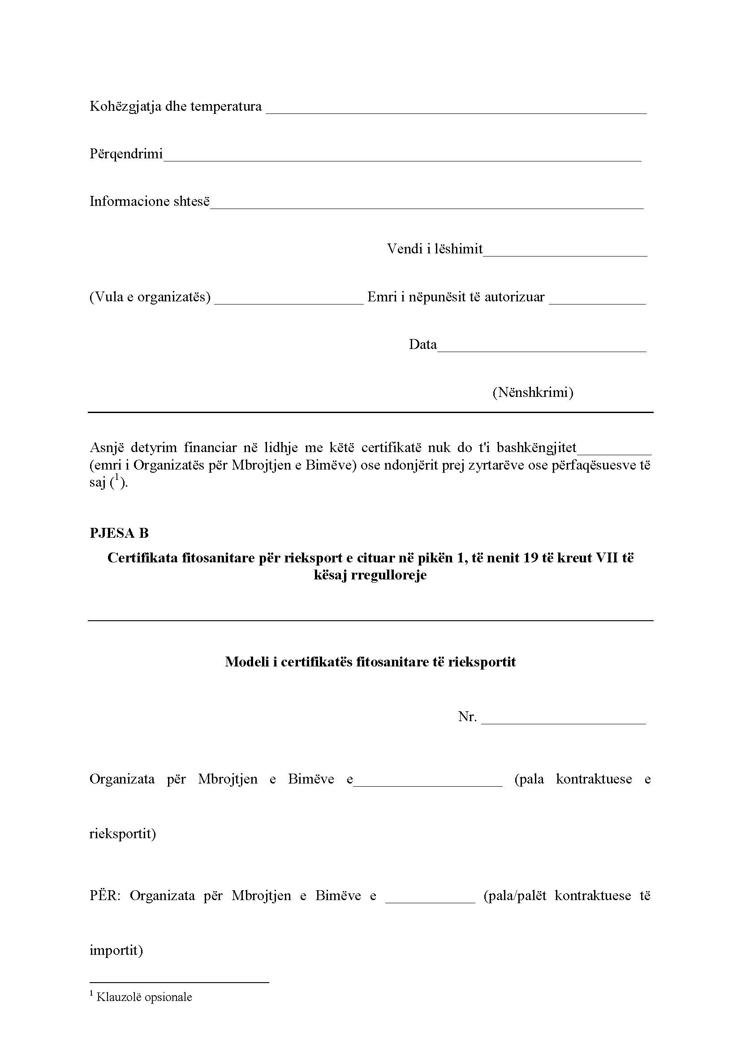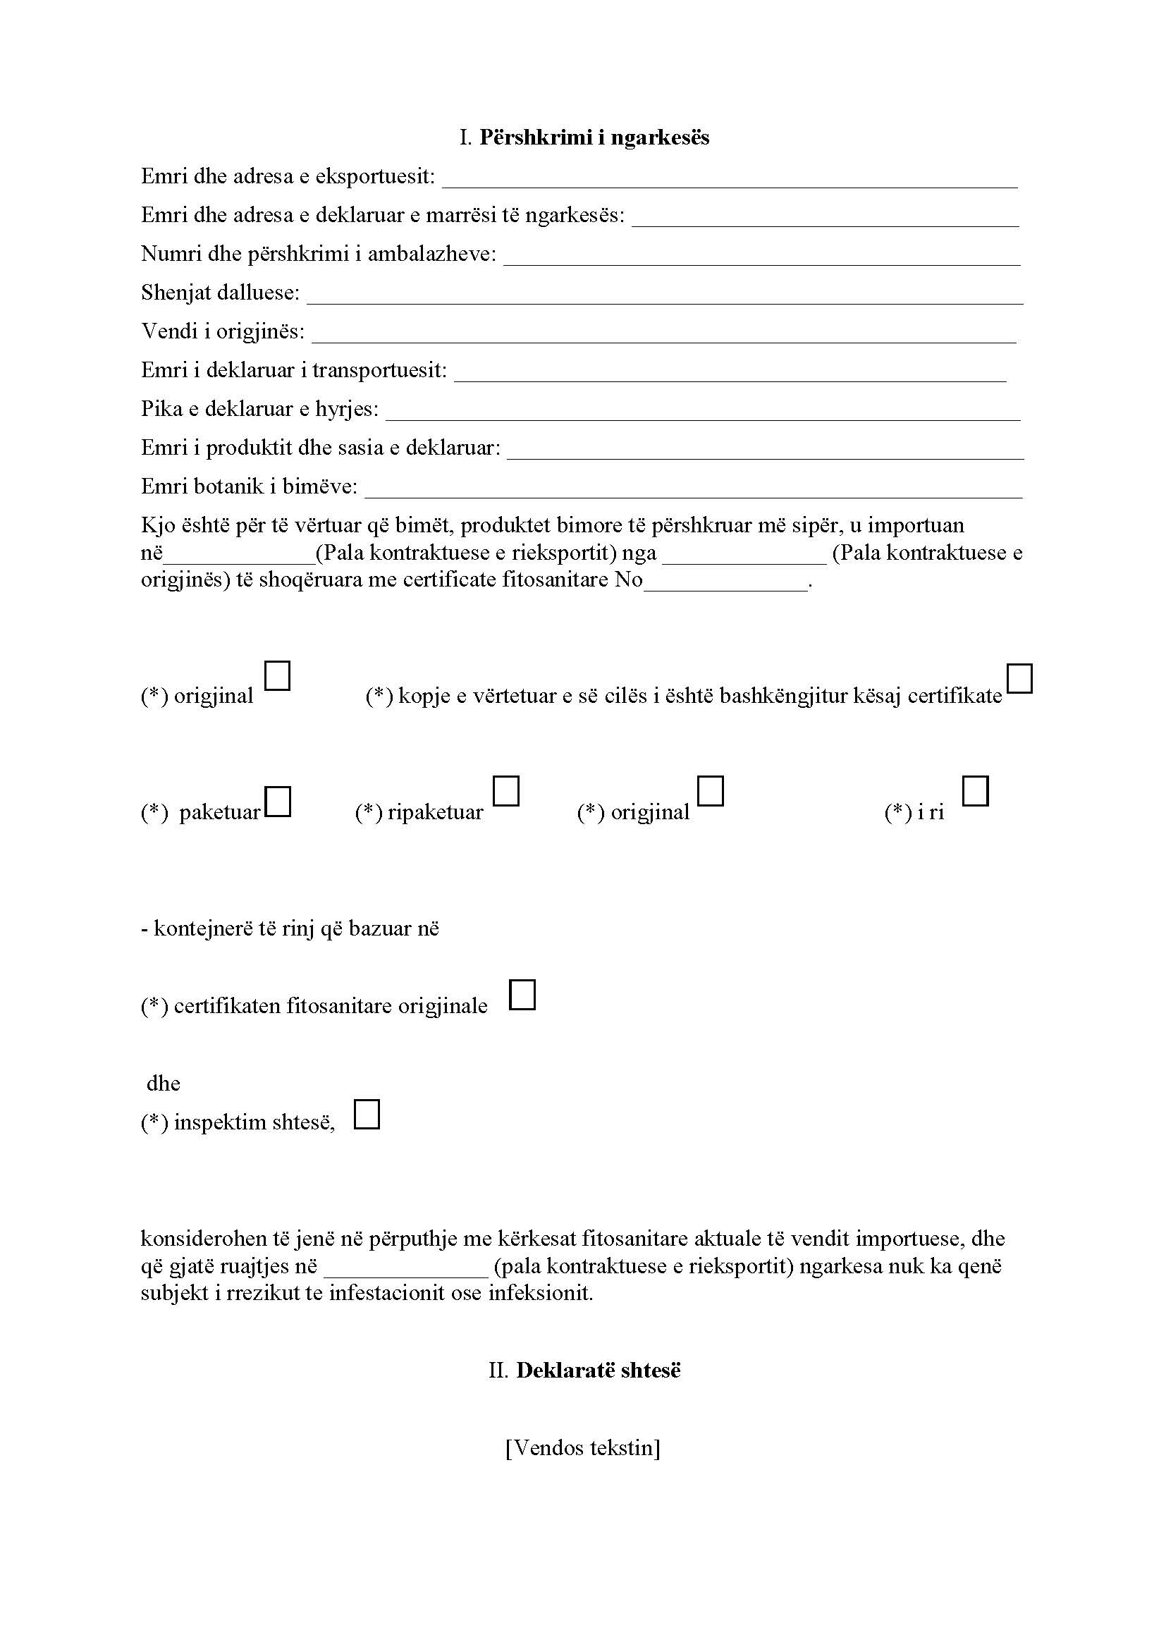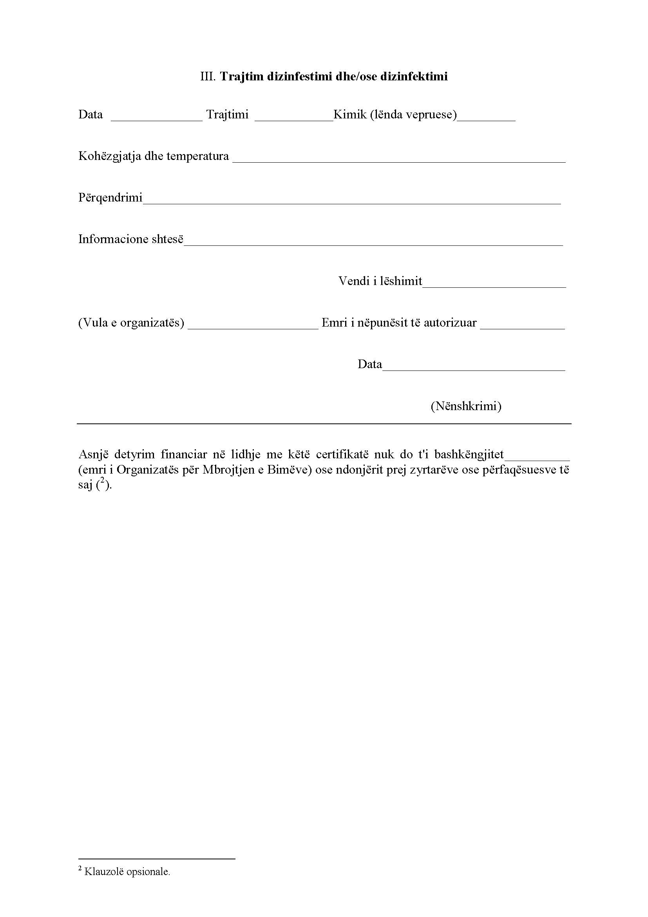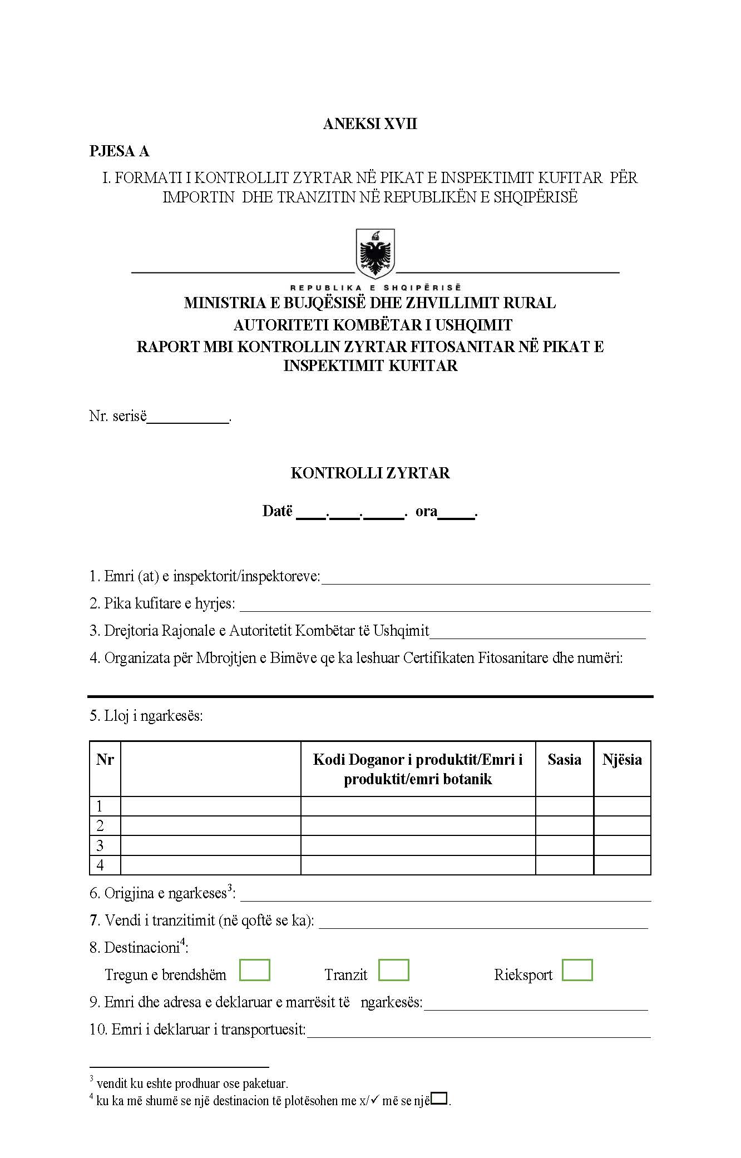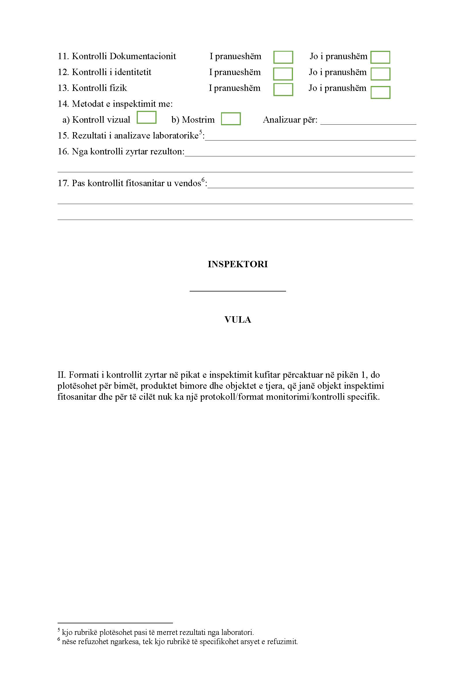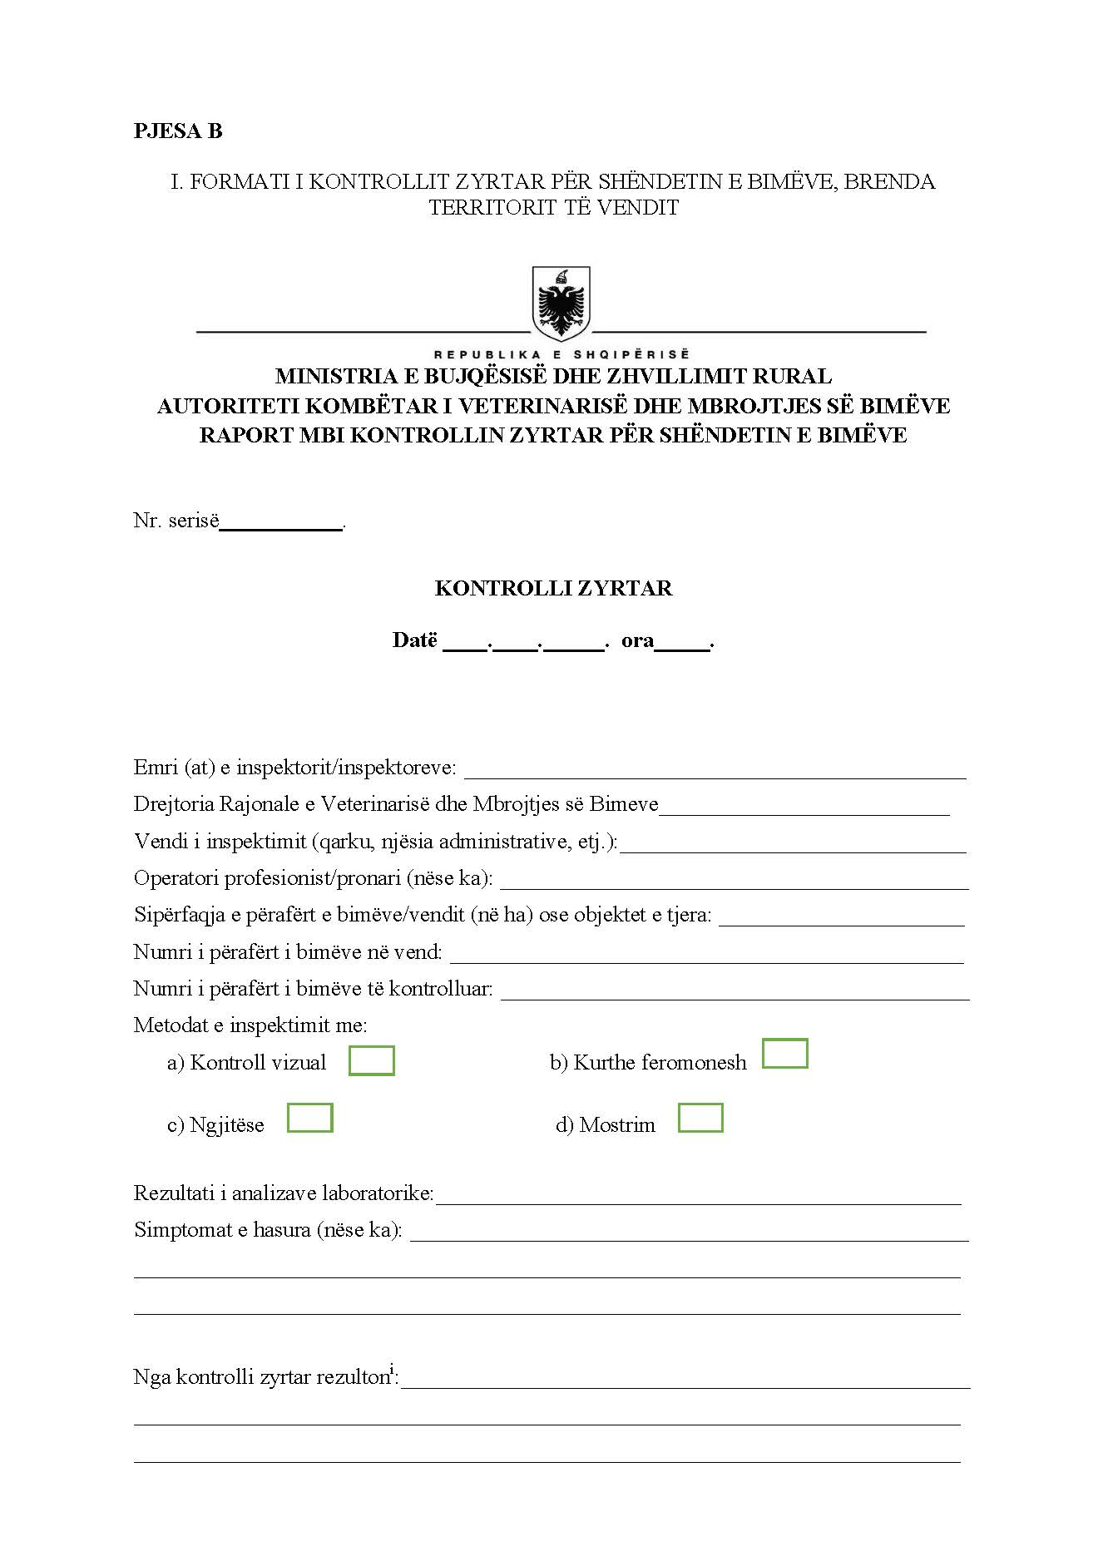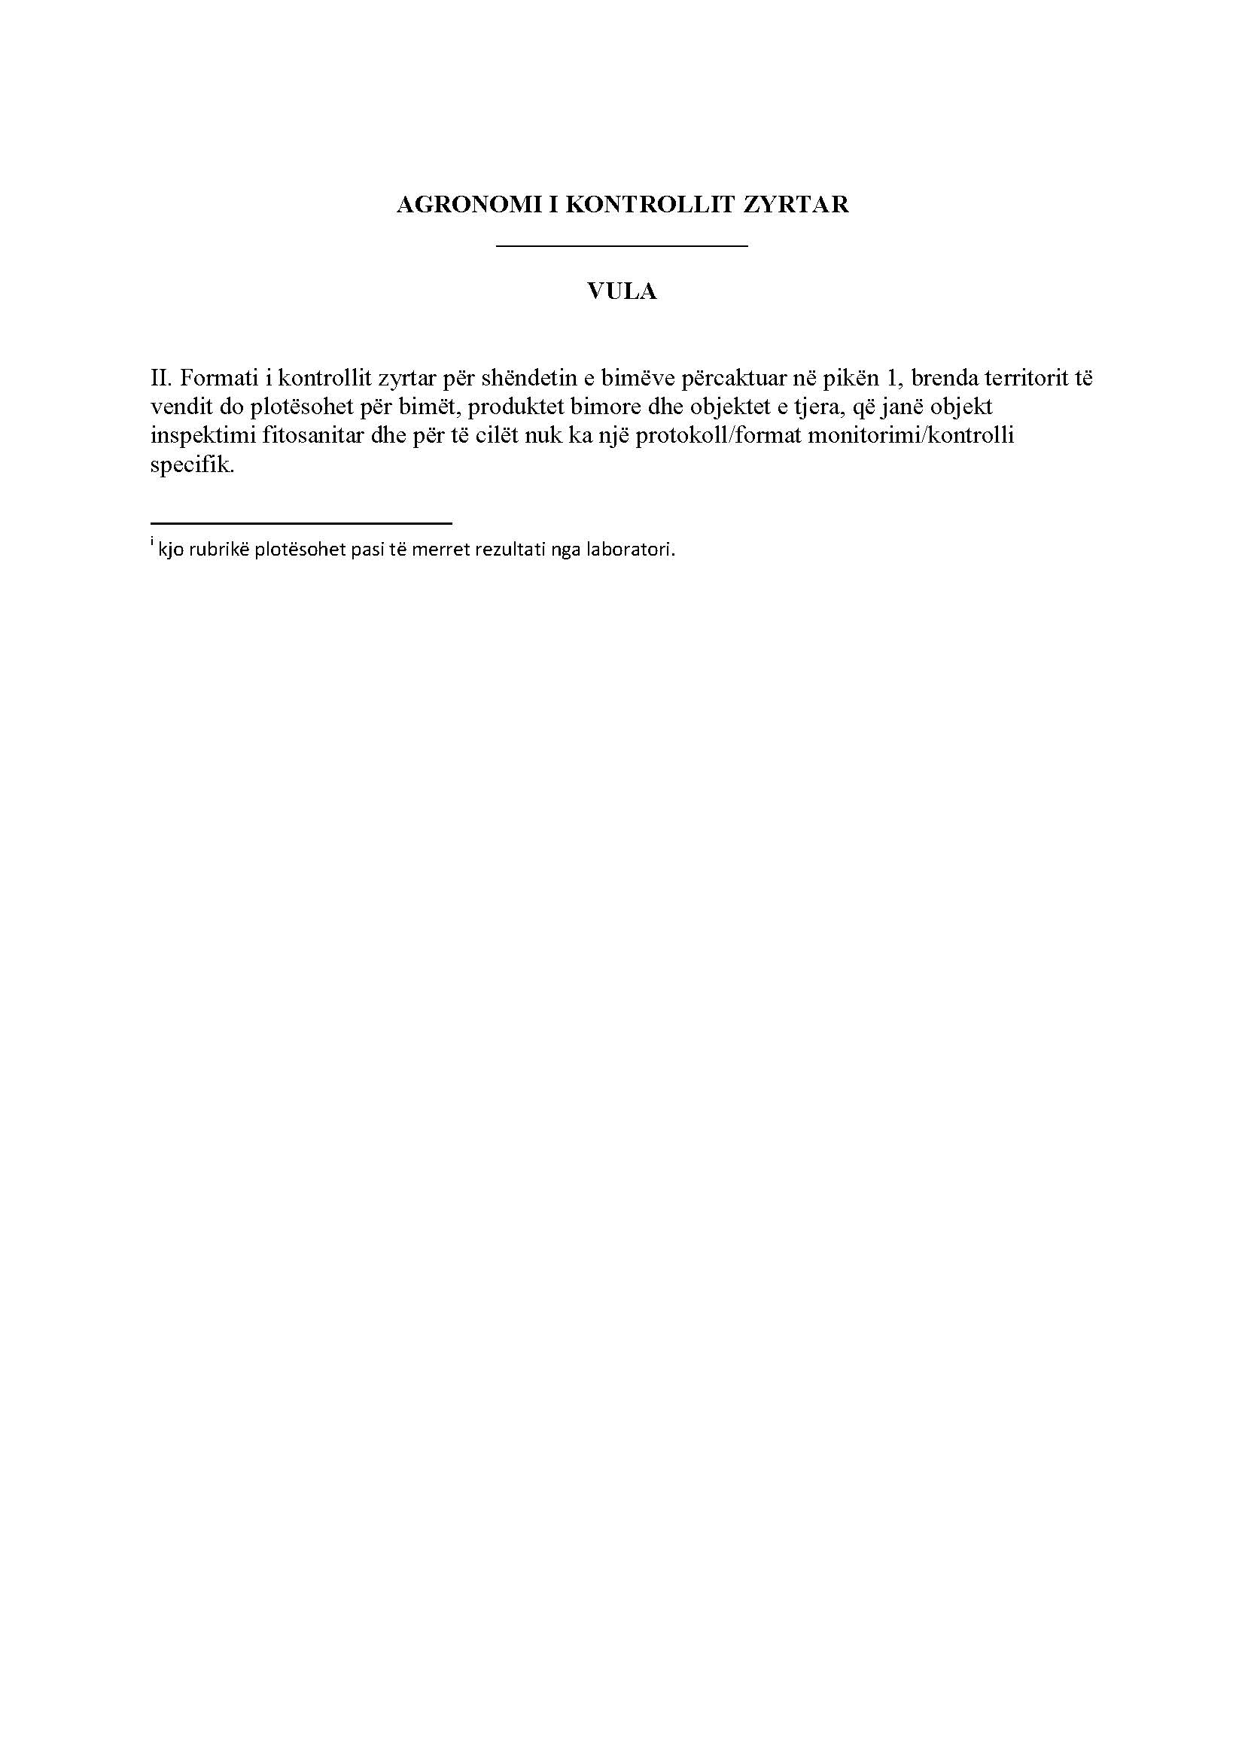

Në përputhje me Marrëveshjen për tërheqjen e Mbretërisë së Bashkuar të Britanisë së Madhe dhe Irlandës së Veriut nga Bashkimi Evropian dhe Komuniteti Evropian i Energjisë Atomike, dhe në veçanti Neni 5(4) i Protokollit për Irlandën/Irlandën e Veriut në lidhje me Aneksin 2 të atij Protokolli, për qëllimet e këtij Aneksi, referencat në Mbretërinë e Bashkuar nuk përfshijnë Irlandën e Veriut.

